ИНЖЕНЕРНЫЕ СИСТЕМЫ И ГОРОДСКОЕ ХОЗЯЙСТВО
ИНЖЕНЕРНЫЕ СИСТЕМЫ И ГОРОДСКОЕ ХОЗЯЙСТВО

Сборник материалов научных трудов

2020
САНКТ-ПЕТЕРБУРГСКИЙ
ГОСУДАРСТВЕННЫЙ
АРХИТЕКТУРНО-СТРОИТЕЛЬНЫЙ УНИВЕРСИТЕТ, 2020

Министерство науки и высшего образования Российской Федерации

Санкт-Петербургский государственный архитектурно-строительный университет

ИНЖЕНЕРНЫЕ СИСТЕМЫ И ГОРОДСКОЕ ХОЗЯЙСТВО

Сборник материалов научных трудов

Санкт-Петербург
2020

УДК 69(063)

Рецензенты:
канд. техн. наук, доцент Быкова Елена Николаевна (Санкт-Петербургский горный университет); канд. техн. наук Безруких Владимир Юрьевич (ООО «Балткотломаш СПб»)

Инженерные системы и городское хозяйство : сборник ма- териалов научных трудов; Санкт-Петербургский государствен- ный архитектурно-строительный университет. – Санкт-Петербург, 2020. – 437 с. – (Cер.: «Инженерные системы и городское хозяй- ство»). – Текст : непосредственный.
ISBN 978-5-9227-1041-1

Представлены статьи студентов, молодых исследователей и ученых, по- священные инженерным системам, геодезии, землеустройству и кадастрам.

Печатается по решению Научно-технического совета СПбГАСУ

Редакционная коллегия:
д-р экон. наук, профессор И. В. Дроздова (председатель); канд. техн. наук, доцент И. И. Суханова (заместитель председателя);
канд. техн. наук, доцент А. В. Волков; д-р техн. наук, профессор Т. А. Дацюк; канд. техн. наук, доцент А. В. Кудрявцев;
канд. техн. наук, доцент В. В. Резниченко; канд. техн. наук, доцент В. А. Пухкал; канд. воен. наук, доцент В. В. Цаплин;
канд. техн. наук, ст. преподаватель Я. А. Волкова (ответственный редактор)

ISBN 978-5-9227-1041-1 | © Авторы статей, 2020  © Санкт-Петербургский государственный архитектурно-строительный университет, 2020

СЕКЦИЯ ВОДОПОЛЬЗОВАНИЯ И ЭКОЛОГИИ

УДК 621.789;621.793  София Эдуардовна Бречкина, студент (Санкт-Петербургский государственный архитектурно-строительный университет) E-mail: brechkina5@yandex.ru | Sofia Eduardovna Brechkina, student (Saint Petersburg State University  of Architecture and Civil Engineering)  E-mail: brechkina5@yandex.ru
ИССЛЕДОВАНИЕ МЕТОДОВ ИЗМЕРЕНИЯ РАСХОДОВ СТОЧНЫХ ВОД В КОЛЛЕКТОРАХ, РАБОТАЮЩИХ В НАПОРНЫХ РЕЖИМАХ

RESEARCH OF METHODS FOR MEASURING WASTE WATER COSTS IN COLLECTORS WORKING IN PRESSURE MODES
Особенностью работы главного канализационного коллектора при отводе поверхностных сточных вод от разных бассейнов с неодинаковой нагруженно- стью является напорный режим.
В данной научной статье приведен обзор и анализ методов измерения рас- ходов сточных вод в коллекторах систем водоотведения. Выделены недостат- ки рассматриваемых методов. Для более подробного ознакомления с методами приведены графические материалы. Определен перечень методов измерения, которые могут применяться для измерения расходов сточных вод в коллекторах, работающих в напорных режимах. Установлен метод измерения расходов сточ- ных вод в напорных коллекторах, применение, которого позволит уменьшить вероятность подтопления территорий в бассейнах водоотведения в результа- те выхода воды на поверхность при работе коллекторов в напорных режимах.
Ключевые слова: сточные воды, коллектор, расходомер, расход сточных вод, уровень сточных вод

The main feature of the main sewer collector when discharging surface waste- water from different pools with different loading is the pressure mode.
This scientific article provides an overview and analysis of methods for measur- ing wastewater flow rates in sewer system collectors. The disadvantages of the con- sidered methods are highlighted. For a more detailed familiarization with the methods given graphic materials. A list of measurement methods that can be used to mea- sure wastewater flow rates in collectors operating in pressure modes is determined.

A method has been established for measuring wastewater discharges in pressure head collectors, the application of which will reduce the likelihood of flooding of terri- tories in drainage basins as a result of water coming to the surface when collectors work in pressure conditions.
Keywords: wastewater, collector, flow meter, wastewater flow rate, wastewa- ter level.

Системы водоотведения поверхностного стока в соответствии с заложенными в нормативной литературе методами рассчитывают- ся на отведение дождей, которые характеризуются интенсивностью i (мм/мин), продолжительностью t (мин) и периодом однократного превышения p (год) расчетной интенсивности дождей. Параметры расчетных дождей определяются исходя из многолетнего опыта по на- блюдениям и индивидуализациям для каждой местности. Например, в Санкт-Петербурге расчетным будет являться дождь с интенсивно- стью 7.2 мм за 20 минут. При этом, период p ее однократного превы- шения будет зависеть от условий прокладки участков сетей и в раз- ных городских районах может иметь существенные изменения.
Интенсивность выпадения дождя, превышающая расчетные, фактический расход стока на участках трубопроводов превыша- ет предельный и они переходят из безнапорного в напорный ре- жим работы, когда пьезометрический уровень воды поднимается выше шелыги труб. При этом, если в бассейне водоотведения не устроены ливнеспуски, с помощью которых сбрасывают сточные воды в водоемы при достижении ими максимально допустимого уровня, то здесь имеет быть риск возможности выхода воды на по- верхность с затоплением городских территорий [1–3]. Например, в Санкт- Петербурге зафиксировано 17 мест таких подтоплений, а в Москве – 470.
Сверхрасчетные дожди являются не единственной причиной подтоплений. Похожие ситуации могут происходить в результате реализации уплотнительных застроек, увеличивающих расходы поверхностного стока, в результате образования наносов в трубо- проводах авариях и поступления дополнительных притоков из-за разгерметизации трубопроводов и т. п. [4,5].

Во всех ситуациях для обоснования инженерных решений по предотвращению подтоплений необходимо оценить пределы изменения расхода в подводящем к очистным сооружениям кол- лекторе в период проходящих интенсивных и сверхрасчетных до- ждей. Необходимо произвести измерения притока для такого вида расчетов. Исходя их вышеперечисленного тема данной статьи бу- дет посвящена исследованию известных методов измерения рас- ходов сточных вод.
Первый метод – с применением расходомеров для измерения в безнапорных трубопроводах, представляющие собой измеритель- ные комплексы [6], включающие в себя, см. рис. 1:
- контроллер, осуществляющий вычисление расхода и объ- ёма, измеряемого потока воды.
- измеритель скорости потока;
- датчик уровня, позволяющий измерить в трубопроводе уро- вень наполнения воды, на основании которого рассчитывалась пло- щадь.
В результате измерений погрешность по скорости составляла
+/– 0,5%, а погрешность по уровню +/– 1 %.
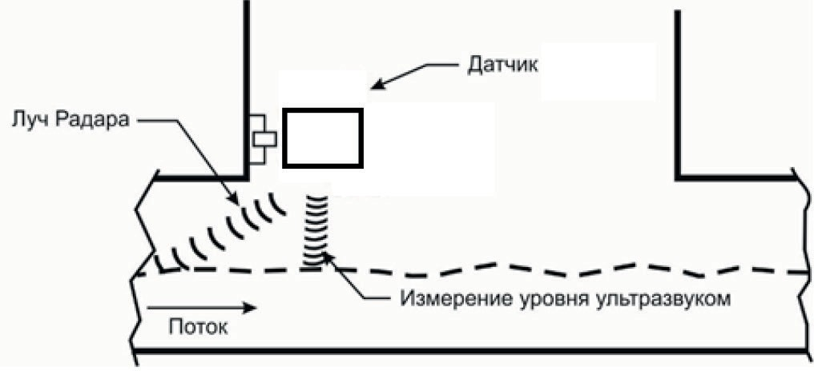

Рис. 1. Схематичное расположение расходомера

Одним из недостатков данного метода является ограниченная область применения: он работает только в условиях безнапорного

движения воды, т. к. при переходе в напорный режим измеритель скорости потока перестает работать.
Второй метод применяется на канализационных насосных стан- циях. Известны «Способ определения притока воды» [7] и «Способ определения расхода воды» [8, 9], разработанные в ВИ(ИТ). Суть данного метода состоит в том, что для определения графика рас- хода воды, поступающей на КНС, выполняют: вычисление сред- него расхода q ^{средн.} (расходомером или объемным способом) во время заполнения приемного резервуара в k-цикле; формируют множество n пар значений расходов q ^{средн.} и соответствующих им аргументов в виде времени t, а график притока сточных вод опре- деляют в виде функции q = f (t), которая в точках t0, t1, …, tk, …, tn
k
k
принимает значения, как можно более близкие к значениям q ^{средн.},
0
q ^{средн.}, …, q ^{средн.}, …, q ^{средн.}, или равные этим значениям.
1 k n
Все известные способы имеют ограниченную область приме- нения, поскольку могут работать только в условиях неподтопле- ния подводящего коллектора. Наибольший интерес представляет максимальный(расчетный) расход.
Именно по этим причинам в ВИ(ИТ) разработан третий ме- тод оценки фактического притока стока в условиях его регули- рования или работы подводящего коллектора в напорном режи- ме [10], суть которого предусматривает осуществление работ в пять этапов.
Первом этапом в экспериментальном режиме происходит исследование общей работы ГНС, а также подводящего кол- лектора(рис. 2). В режиме реального времени с производит- ся определение подачи Qгнс ГНС, объёма воды Vрез в резервуаре
и коллекторе до щита, уровня Нкол воды в коллекторе с заданной
непрерывностью.
Вторым этапом определяется зависимость изменения регу- лирующего объёма воды dVкол в коллекторе перед щитом от изме- нения уровня dНкол перед щитом. с применением гидравлической динамической модели с помощью экспериментов устанавливается зависимость изменения регулируемого объёма воды dVкол.

Третьим этапом осуществляется определение Qпр притока воды в коллектор на каждом этапе времени. Балансовое уравнение вы- глядит следующим образом:

Qпр ∙ dt = Qгнс ∙ dt + dVрез + dVкол, (1)

где Qпр
- приток воды в коллектор, тыс. м³/ч; Q

гнс
- подача ГНС,

тыс. м3/ч; dVрез – изменение объёма воды в резервуаре и коллек-
торе до щита, м³; dV – изменение объёма воды в коллекторе пе-
кол
ред щитом, м³.
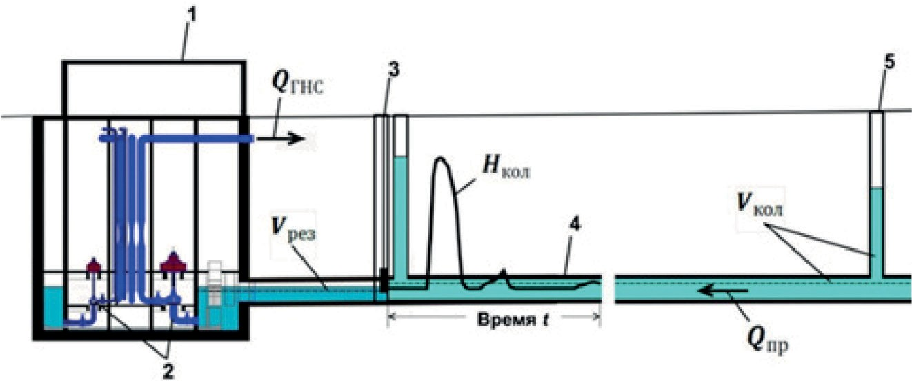

Рис. 2. Технoлогическaя cхемa oтвeдeния и перекачки поверхнoстного или общесплавнoго стoка: 1 – ГНС; 2 – насосы ГНС; 3 – щит; 4 – подводя- щий коллектор; 5 – шахты (колодцы) подводящего коллектора

Четвёртом этапом в виде вероятности не превышения прито- ка с помощью выявления всех устанавливающих расчетов в ходе выполнения третьего этапа, идет осуществление определения ве- роятностно – технологических показателей фактического притока. Новелла данного метода подтверждена патентом РФ на изо- бретение [11]. Она апробирована при - инструментальном иссле- довании фактических гидравлических режимов притока сточных вод на ГНС Северной станции аэрации (ССА), центральной стан- ции аэрации (ЦСА) и Юго-Западных очистных сооружений ГУП

«Водоканал Санкт-Петербурга». В данной статье особенности ее применения приведены на примере результатов инструменталь- ного исследования фактических гидравлических режимов прито- ка сточных вод на ГНС ССА.
С помощью первого этапа проведено эксперимент, суть кото- рого состояла в исследовании режимов совместной работы под- водящего коллектора и ГНС, (рис. 2). С непрерывностью в одну минуту произведено определение подачи Qгнс ГНС, объёма воды
dVрез в резервуаре и коллекторе до щита, уровня Нкол воды в кол-
лекторе в режиме реального времени. Получение данных проис- ходило с помощью архива баз данных системы управления авто- матизированной ГНС ССА за два предыдущих года.
С помощью второго этапа с использованием гидравличе- ско-динамической модели (с помощью программы MIKE URBAN) экспериментально определяется зависимость изменения регули- рующего объёма воды dVкол в коллекторе перед щитом от измене-
ния ее уровня dНкол (см. рис. 3):
dVкол / dt = 140,06ln(dНкол) + 2235,5,
где Нкол, – уровень воды в коллекторе перед щитом, м.
На третьем этапе в каждый момент времени определяется
Qпр приток воды в коллектор:
Qпр = Qгнс + dVрез / dt + dVкол / dt.
Результаты такой оценки в момент поступления на ГНС нерас- чётного притока приведены на рис. № 3. Исходя из рисунка можно установить, что в период суток с 12.30 до 13.30 приток Qпр превы- шает фактическую подачу ГНС – Qгнс. в два раза. Хоть поступле- ние нерасчётного стока происходит в течение небольшого перио- да времени и напоминает волну.

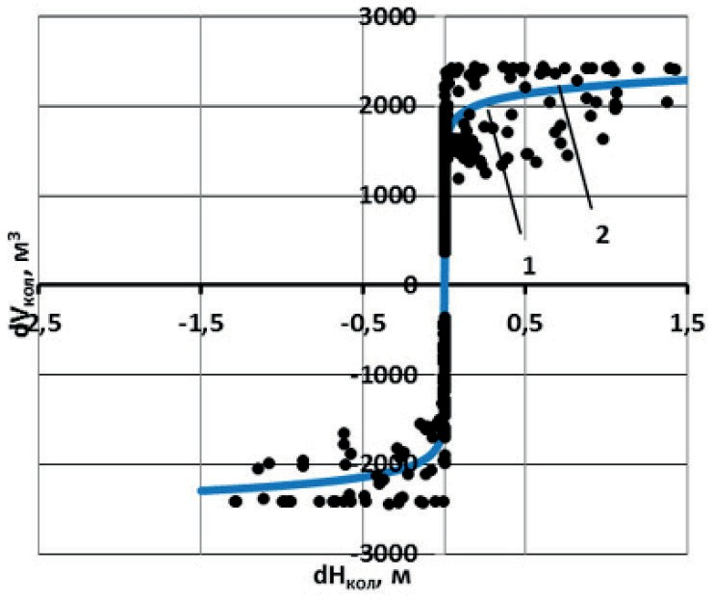

Рис. 3. Изменeниe oбъёма вoды dVкол в кoллектoре в зaвисимоcти от ее урoвня измерeния dНкол перeд щитoм в динамическoм рeжимe:
1 – экспериментальные точки; 2 – аппроксимация
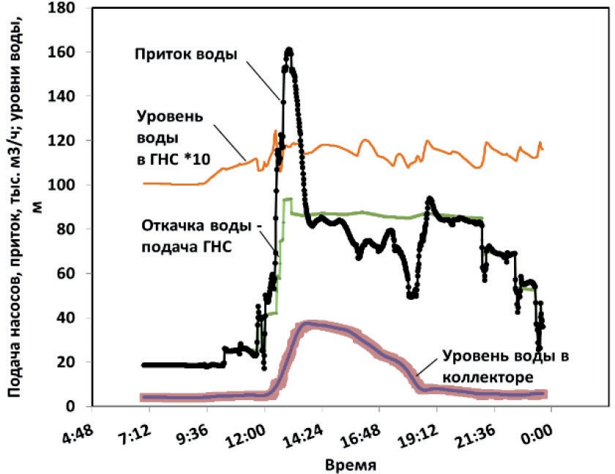

Рис. 4. Результaт определения притoка вoды, поступaющeго на ГНС во врeмя интенсивного выпадения осадков

Недостатком второго метода является невозможность его при- менения для оперативного измерения притока в режиме реально- го времени. Поэтому был разработан четвертый метод измерения фактического притока стока в условиях его регулирования или ра- боты подводящего коллектора в напорном режиме [12], который предусматривает выполнение работ в четырех стадиях:
На первом стадии осуществляется разработка гидравлической модели совместной работы экспериментального главного коллек- тора и главной насосной станции;
На втором этапе проводится калибровка гидравлической мо- дели по результатам сравнения результатов моделирования и на- турных измерений;
На третьем этапе проводится исследование с применением гидравлической модели объемно- уровневых характеристик глав- ного канализационного коллектора посредством построения гра- фической зависимости уровня воды в коллекторе в зависимости ее объема, см. рис. 5, 6;
На четвертом этапе проводится исследование с использова- нием гидравлической модели объемно-расходной характеристики главного коллектора с попощью построения графической зависи- мости изменения расхода сточных вод, поступающих в главный коллектор в режиме реального времени, в зависимости от значе- ний измеряемых уровней воды в двух точках и динамики измене- ния объема аккумулированной воды, см. рис. 7
В качестве недостатка этого метода можно отметить необхо- димость устройства двух узлов измерения уровней воды.

Вывод
Исследованы разработанные методы измерения расходов сточ- ных вод. Установлено, что для измерения расходов в напорном режиме в Санкт-Петербурге может быть применен метод, пред- усматривающий измерение уровня воды только в конце коллек- тора (перед ГНС).

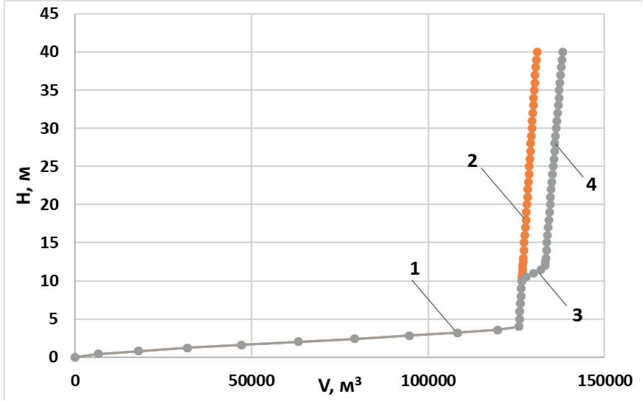

Рис. 5. График характеристик тоннельного канализационного коллектора с учетом объeмнo-высoтных свойств: 1 – главный трубопровод;
2 – шахты главного коллектора; 3 – ответвление от главного канализационного коллектора; 4 –шахты главного коллектора и ответвления
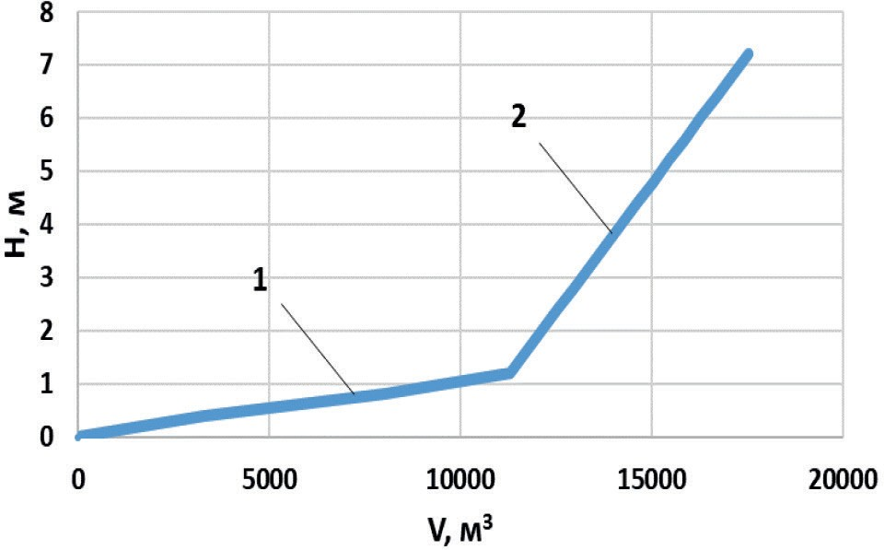

Рис. 6. Образец объeмнo-высoтных свойств уличных кoллектoров, пролoжeнных oткрытым спoсобoм: 1 – главный трубопровод;
2 – колодцы главного коллектора

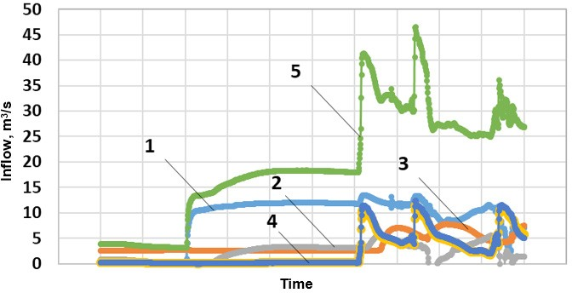

Рис. 7. Итоговые результаты измeнeний трaнзитного и пoпутного притока стoчных вoд с течением времени на участок коллектора:
1 – транзитный приток; 2, 3, 4 – попутные притоки, 6 – суммарный приток

Литература
- Методика оценки риска и объемов аварийных сбросов сточных вод в окружающую среду. Ивановский В. С., Игнатчик В. С., Игнатчик С. Ю., Кузнецова Н.В., Гринёв А.П. Труды Военно-космической академии имени А. Ф. Можайского. 2015. № 649. С. 167-174.
- Применение вероятностно-статистических методов при определении требуемой производительности узлов регулирования общесплавных систем во- доотведения. Кармазинов Ф. В., Житенев А. И., Шунто И. П., Кузьмин В. А., Спиваков М. А., Пулин О. В., Игнатчик В. С., Игнатчик С. Ю., Кузнецова Н. В. Водоснабжение и санитарная техника. 2018. № 11. С. 4–10.
- Методика оценки риска и объемов аварийных сбросов сточных вод в окружающую среду. Ивановский В. С., Игнатчик В. С., Игнатчик С. Ю., Кузнецова Н. В., Гринёв А. П. Труды Военно-космической академии им. А. Ф. Можайского. 2015. № 649. С. 167–174.
- Система для определения показателей надёжности сетей водоснаб- жения. Игнатчик В. С., Игнатчик С. Ю., Ивановский В. С., Путилин П. А., Саркисов С. В., Кузнецов П. Н., Кузнецова Н. В., Обвинцев В. А. Патент на изо- бретение RU 2600548 C1, 20.10.2016. Заявка № 2015130136/08 от 21.07.2015.
- Cпособ обеспечения надежности очистки сточных вод от соединений азота и фосфора/ Васильев Б. В., Трухин Ю. А., Рублевская О. Н., Ильин Ю. А., Игнатчик В. С., Игнатчик С. Ю. Патент на изобретение RU 2440306 C1, 20.01.2012. Заявка № 2010124223/05 от 11.06.2010.

- Расход сточной жидкости в безнапорных трубопроводах. Методика из- мерений. МИ 2220-96. – М.: НИИ КВОВ, 1996. – 7 с.
- Способ определения притока воды: пат. 2563905 Рос. Федерация: МПК G01F 1/00 (2006.01) / А. П. Гринев, В. С. Игнатчик, С. Ю. Игнатчик, Н. В. Игнатчик, Ю. А. Ильин; заявитель и патентообладатель Ассоциация ин- женеров и ученых по водоснабжению и водоотведению. – № 2014125667/28; заявл. 24.06.2014; опубл. 27.09.2015, Бюл. №27 – 10 с., 5 л. ил.
- Способ определения расхода воды: пат. 2566419 Рос. Федерация: МПК G01F 1/00 (2006.01) / А. П. Гринев, В. С. Игнатчик, С. Ю. Игнатчик, Н. В. Игнатчик, Ю. А. Ильин; заявитель и патентообладатель Ассоциация ин- женеров и ученых по водоснабжению и водоотведению. – № 2014125666/28; заявл. 24.06.2014; опубл. 27.10.2015, Бюл. №30 – 9 с., 5 л. ил.
- Результаты экспериментального исследования неравномерностей поступления сточных вод. Гринёв А. П., Игнатчик В. С., Ивановский В. С., Игнатчик С. Ю., Кузнецова Н. В. Труды Военно-космической академии им. А. Ф. Можайского. 2015. № 649. С. 153–158.
- Методика оценки фактического притока общесплавных систем водо- отведения. Игнатчик В. С., Игнатчик С. Ю., Кузнецова Н. В. Евразийский союз ученых. 2015. № 4–4 (13). С. 56–58.
- Система диагностики расхода воды / Игнатчик В. С., Ивановский В. С., Игнатчик С. Ю., Кузнецова Н. В. / Патент на изобретение RUS 2557349 от 20.07.2015, Бюл. № 20.
- Игнатчик С. Ю., Кузнецова Н. В., Феськова А. Я., Сенюкович М. А. Результаты исследования напорных режимов канализационных коллекторов. Вода и экология: проблемы и решения. 2019. № 4 (80). С. 88–95.

УДК 628.132  Елизавета Дмитриевна Григорьева, студент  (Санкт-Петербургский государственный архитектурно-строительный университет)  E-mail: elizaveta.grigorevvva  @yandex.ru | Elizaveta Dmitrievna Grigoryeva,  student (Saint Petersburg State University  of Architecture and Civil Engineering)  E-mail: elizaveta.grigorevvva  @yandex.ru

СРАВНЕНИЕ БЕЗБАШЕННОЙ СХЕМЫ И СХЕМЫ С ИСПОЛЬЗОВАНИЕМ ВОДОНАПОРНОЙ БАШНИ В ВОДОСНАБЖЕНИИ МАЛЫХ НАСЕЛЕННЫХ ПУНКТОВ

COMPARISON OF A SCHEMES WITH AND WITHOUT USE OF A WATER TOWER IN THE WATER SUPPLY OF SMALL SETTLEMENTS
В статье приведено сравнение схем водоснабжения малых населенных пунктов с использованием водонапорной башни в водоснабжении малых на- селенных пунктов. Одним из наиболее распространенных технических реше- ний в российских инженерных системах являются водонапорные башни. они наиболее широко используются для водоснабжения относительно небольших населенных пунктов, промышленных и сельскохозяйственных предприятий. Однако водонапорные башни имеют свои недостатки, вызывающие вопросы целесообразности их применения. Проблемой при использовании стандартной автоматики водонапорных башен являются переливы, несвоевременные отклю- чения или, наоборот, многократное включение насосов. Рассмотрена экономи- ческая целесообразность замены системы водоснабжения с аккумулирующей емкостью на автоматические системы частотного регулирования.
Ключевые слова: режим работы, водоснабжение, водоснабжение малых населенных пунктов, аккумулирующая емкость, насосная станция, водопотре- бление, частотное регулирование, оптимизация.

The article presents a comparison of water supply schemes for small settle- ments with the use of a water tower in the water supply of small settlements. One of the most common technical solutions in Russian engineering systems is water towers. they are most widely used for water supply of relatively small settlements, industrial and agricultural enterprises. However, water towers have their disadvan-

tages that raise questions about the feasibility of their use. The problem when us- ing standard automation of water towers is overflows, untimely disconnections or, conversely, multiple switching on of pumps. The economic feasibility of replacing a water supply system with a storage capacity with automatic frequency control sys- tems is considered.
Keywords: operation mode, water-supply, water supply of small settlements, accumulating capacity, pumping station, water consumption, frequency regulation, optimization.

Сегодня, по разным оценкам, порядка 25% мирового потребле- ния всей вырабатываемой электроэнергии приходится на насосное оборудование. Затраты на электроэнергию при этом составляют до 85% суммарных затрат на эксплуатацию насосного оборудования. Наряду с этим, КПД насосных установок зачастую не превышает и 15%, в то время как КПД насосов составляет 50-90%.
Поскольку снижение энергопотребления является приоритет- ной задачей для организаций жилищно-коммунального хозяйства, экономическая эффективность системы водоснабжения и кана- лизации в целом напрямую связана с использованием насосно- го оборудования.
Более 90% общего энергопотребления в системах водоснабже- ния населенных пунктов и промышленных объектов составляют системы перекачки природных, питьевых, промышленных вод, по- дачи реагентов и воздуха. В связи с быстрым ростом цен на электро- энергию, газ и нефть во всех странах мира, актуальными являются вопросы повышения энергоэффективности систем водоснабже- ния и канализации, а также их элементов. Это объясняет ужесто- чение требований международных и европейских стандартов (ISO и En) как к энергоэффективности, так и к качеству насосного обо- рудования. Например, Международная Ассоциация европейских производителей насосов EUROPUMP представила новую утверж- денную схему маркировки насосов. Необходимость такой марки- ровки была обусловлена тем, что на Востоке и западе Европы су- ществуют большие различия в потреблении энергии и различном уровне технологического развития. Только 20% насосных систем,

установленных в Европейском Союзе, были оптимизированы для потребления энергии [1].
Современная практика показывает, что используемое насо- сное оборудование крайне неэффективно.
Снижение энергопотребления, являющееся одной из основ- ных задач при модернизации объектов водоснабжения или заме- не насосного оборудования, решается, прежде всего, за счет обе- спечения системной и согласованной работы насосов, работающих в оптимальном режиме энергопотребления.
В водоснабжении небольших населенных пунктов часто при- бегали к схеме с использованием водонапорной башней. Данные сооружения позволяют аккумулировать некоторый объем воды для компенсации неравномерности водопотребления и его согласова- ния с работой насосных агрегатов. Водонапорные башни можно чаще встретить именно в малых городах, где они получили ши- рокое применение в виду экономии. Однако, с ходом времени вы- явился ряд недостатков водонапорных башен: негерметичность, сложность эксплуатации в холодное время года, конструктивные недостатки, высокая стоимость ремонта [2].
Сейчас появилось множество различных способов регулиро- вания работы насосных станций водоснабжения, позволяющих от- казаться от использования водонапорных башен.
Почему возникла потребность в отказе от использования во- донапорных башен? Много десятилетий в качестве сооружений для регулирования неравномерности водопотребления активно ис- пользовались водонапорные башни. Согласно актуализированной редакции СНиП 2.04.02-84, водонапорные башни используют в ка- честве источника водоснабжения для пожаротушения.
Однако, изначально данные сооружения создавались не толь- ко для целей пожаротушения, а как гидротехнические сооружения, позволяющие создать некий запас воды для автономного регулиро- вания водоснабжения. Водонапорные башни целесообразны к ис- пользованию в малых населенных пунктах, где ярко выражена не- равномерность водопотребления.

В то же время водонапорные башни являются устаревшим конструктивным решением, применение которого экономически оправдано не более чем в 20% случаев фактического использова- ния. Это связано с тем, что водонапорные башни имеют ряд прин- ципиальных недостатков и ограничений: значительные капиталь- ные затраты, трудоемкость эксплуатации, возможные переливные и коррозионные процессы. Одной из наиболее существенных про- блем при эксплуатации водонапорных башен является промер- зание внутренней поверхности из-за недостаточной циркуляции воды в зимний период, а также образование льда на наружной по- верхности башни из-за протечек и переливов. Обледенение приво- дит к уменьшению рабочего объема башни и увеличению частоты пуска скважинных насосов, нарушению работы датчиков уровня в башне, а также повышает риск повреждения башни при весен- нем таянии и обрушении ледяной массы [3]. Таким образом, сегод- ня большинство башен требуют ремонта, технического ухода, но в большинстве случаев они не подлежат ремонту и их нужно заме- нить. Как показывает практика ремонт экономически не выгоден. Возможным вариантом решения вопроса нивелирования раз- ности неравномерности водопотребления и работы насосной стан- ции является использование преобразователей частоты на насосном оборудовании. Преобразователи частоты являются комплектным электротехническим изделием, обеспечивающим регулирование скорости и защиту насосных агрегатов (в том числе насосов ЭЦВ), а также плавный пуск и остановку насосов. Устройства плавно- го пуска (софтстартеры)) обеспечивают более простые функции: они не позволяют регулировать скорость насоса во время работы, но эффективно реализуют плавный пуск, плавную остановку и за- щиту двигателя насоса. Преимуществом устройств плавного пу- ска является меньшая стоимость и упрощенные требования к обе- спечению электромагнитной совместимости оборудования. Для повышения надежности работы преобразователи частоты и плав- ные пускатели должны быть оснащены дополнительным коммута- ционным и защитным оборудованием. Поскольку использование

дополнительного оборудования увеличивает стоимость проекта, его выбор должен быть обоснован. Оборудование должно уста- навливаться в шкафах со степенью защиты не ниже IP31, обеспе- чивать защиту и электромагнитную совместимость.
Некоторая часть насосных станций II подъема в России уже прошла модернизацию и были оснащены энергосберегающими системами частотного регулирования, позволяющих стабилизи- ровать давление и избежать его превышение сверх требуемого, сэкономив тем самым электроэнергию, снизив расход воды и по- высив срок службы в целом всего оборудования. Однако наличие неавтоматизированных водозаборов и повысительных насосных станций с забором воды из резервуаров, естественных водоемов и трубопроводов низкого давления позволяет говорить о целесоо- бразности дальнейших работ по программам ресурсосбережения и исключению человеческого фактора.
В процессе расчета различных ситуаций (с водонапорной баш- ней и без нее) выявляется разительное отличие по энергопотре- блению и начальным затратам; в случае с водонапорной башней не требуется значительных первоначальных затрат в сравнении с организацией частотного регулирования и обеспечения насо- сной станции.
На устаревших насосных станциях малой мощности (до 5,5 кВт) используемых в промышленных районах и малых населенных пун- ктах основным расточительным фактором являются несогласован- ность работы системы и перебои в водоснабжении, расходы на ре- монт, а также завышенный фонд оплаты труда персонала [4].
Насосные станции второго подъема с использованием частот- ного регулирования давления являются современным, надежным и экономичным решением. Ранее насосные станции второй очере- ди использовались только в случае, когда необходимо обеспечить высокий расход воды, однако, в настоящее время с развитием ав- томатизации и технологий строительства, использование систем водоснабжения с подземными резервуарами экономически целесо- образно даже при низком расходе воды. Главным преимуществом

таких систем водоснабжения перед водонапорными башнями си- стемы Рожновского является принцип незамерзания и высокий срок службы без капитального ремонта.
В процессе оценки целесообразности внедрения частотно- регулирующей автоматики на насосах 55 кВт станции II подъе- ма в селе Николаевка было установлено, что подобная модерни- зация позволила обеспечить экономичную ночную подачу воды, а снижение давления в трубопроводе с 6 атм до 5 атм позволило обеспечить пониженный расход воды и бесперебойное водоснаб- жение в течение дня (ранее при расчете схемы с использованием водонапорной башни накопительный резервуар II подъема опусто- шался к середине рабочего дня). Кроме того, такая реконструкция позволяет снизить общие энергозатраты (15% для магистральных насосов и 8% для скважинных насосов за счет уменьшения коли- чества перекачиваемой воды), исключить 5-кратные скачки пуско- вого тока (пусковые токи снижены с 500А до 105А), снизить ста- тическую гидравлическую нагрузку на трубы за счет снижения давления, а также динамическую нагрузку за счет устранения ги- дравлических ударов, увеличить механический и электрический ресурс насосного агрегата [5].
Внедрение преобразователей частоты и внедрение автомати- зированных систем энергосберегающего управления несколькими насосами позволяет экономично поддерживать давление на задан- ном уровне, обеспечивать равномерную выработку ресурса, уве- личивать срок службы оборудования, а также снижать затраты на техническое обслуживание и ремонт. Такая модернизация водоза- боров имеет короткий срок окупаемости (обычно менее 8–12 ме- сяцев) и является одним из наиболее рациональных видов инве- стиций в сферу водоснабжения.
Таким образом можно сделать вывод о целесообразности пе- рехода от башенной системы водоснабжения малых населенных пунктов к схеме с использованием частотного регулирования, что позволяет значительно снизить энергозатраты и решить проблемы водоснабжения, часто возникающие в системах с водонапорными

башнями. Немаловажен и момент быстрой окупаемости затрат на переоборудование. Эксплуатирование водонапорных башен тре- бует достаточных экономических и трудовых затрат, которые воз- можно перенаправить в иное русло и достичь лучших показателей. Инженерные системы городов, поселков и промышленных предприятий в России это тот сегмент, где все резервы экономии не то что не исчерпаны, а еще только осмысляются. Хотя уже сей- час происходят активные процессы модернизации насосного обо- рудования, как путем замены на новые модели с более высоким
КПД, так и путем применения частотного регулирования.

Литература
- Вестник Пермского ЦНТИ №7/ Проблемы энергоэффективности в си- стемах водоснабжения и водоотведения. 2011 – 5 с.
- Абрамов Н. Н. / Водоснабжение. Учебник для вузов. / Изд. 2-е. М.: Стройиздат, 1974 - 480 с.
- Усаковский В. М. / Водоснабжение и водоотведение в сельском хозяй- стве. / – М.: Колос, 2002. – 328 с.
- Эгильский И. С. / Автоматизированные системы управления технологи- ческими процессами подачи и распределения воды. Издание: «Л.: Стройиздат, Ленинград, 1988.
- Промэнерго. Водоснабжение сегодня. URL https://promelectro.net/vo- dasegodlya (дата обращения: 07.05.2020).

УДК 628.24:628.292:532.595.2  Тимофей Александрович Егоров, студент (Санкт-Петербургский государственный архитектурно-строительный университет) E-mail: egorov-tima@mail.ru | Timofey Aleksandrovich Egorov, student (Saint Petersburg State University  of Architecture and Civil Engineering)  E-mail: egorov-tima@mail.ru

ИСПОЛЬЗОВАНИЕ РЕГУЛИРУЕМЫХ ОБРАТНЫХ КЛАПАНОВ
ДЛЯ ПРЕДОТВРАЩЕНИЯ ВОЗНИКНОВЕНИЯ ГИДРАВЛИЧЕСКОГО УДАРА
НА КАНАЛИЗАЦИОННЫХ НАСОСНЫХ СТАНЦИЯХ

USE OF ADJUSTABLE CHECK VALVES TO PREVENT HYDRAULIC SHOCK HAZARD
ON SEWAGE PUMP STATIONS

В данной статье рассматиривается понятие регулируемых обратных кла- панов. Приводится назначение данного изделия, рассматриваются основные принципы функционирования данной арматуры, а также указывается целесо- образность применения регулируемых обратных клапанов при эксплуатации на канализационных насосных станциях. Приводятся гидравлические и элек- трические схемы, а также принципы работы данных схем (с кратким описа- нием) для обеспечения корректной работы регулируемых обратных клапанов. В дополнение приводятся технические характристки регулируемого обратно- го клапана модели NR-040 (DN600) с гидравлическим управлением, а также сборочные чертежи данного изделия.
Ключевые слова: гидравлика, гидравлический удар, трубопровод, канали- зационная насосная станция, регулируемый обратный клапан.

This article discusses the concept of adjustable check valves. The purpose of this product is given, the basic principles of the functioning of this valve are consid- ered, and the feasibility of using adjustable check valves during operation at sew- age pumping stations is also indicated. Hydraulic and electrical circuits are given, as well as the operating principles of these circuits (with a brief description) to ensure the correct operation of adjustable check valves. In addition, the technical charac-

teristics of the adjustable check valve model NR-040 (DN600) with hydraulic con- trol, as well as assembly drawings of this product are given.
Keywords: hydraulics, water hammer, pipeline, sewage pumping station, ad- justable non-return valve.

Насосные станции систем водоотведения – это комлекс со- оружений и оборудования, обеспечивающий отведение сточных вод в соответствие с нуждами потребителя. Насосные станции обеспечивают подачу сточных вод на очистные сооружения, если рельеф местности не позволяет отводить эти воды самотёком. Строительство насосных станций позволяет избежать большого заглубления самотечных коллекторов [1].
Повреждения и аварии в напорных системах с насосными станциями могут происходить при переходных процессах, возни- кающих при пуске насосных агрегатов, а также их плановой или аврийной остановке [2,3]. При этом появляется вероятность воз- никновения гидравличсекого удара в напорных трубопроводах, вызываемая резким закрытием обратного клапана на напорном трубопроводе [4,5]. Поэтому важнейшим и непременным услови- ем дальнейшего развития водохозяйственных систем различного назначения, а также повышения надежности работы их напорных трубопроводов следует считать создание эффективных средств борьбы с гидравлическими ударами [6].
Актуальность вышеизложенного подтверждается практикой: примером может служить инцидент, произошедший 12.09.1998 года в городе Москве. В этот день произошло аварийное отключение электроснабжения на Люблинской канализационной насосной стан- ции, и в результате инициированного переходного процесса в тру- бопроводе произошел гидравлический удар. Последствием этого стало механическое разрушение трубопроводных систем, и стан- ция оказалась затопленной сточными водами.
Одним из наиболее эффективных способов предотвращения гидравлических ударов является применение регулируемых об- ратных клапанов, принципиальное отличие которых от стандарт- ных обратных клапанов (клапанов-захлопок) заключается в том,

что он на последней стадии закрытия не хлопает, а замедляется за счет гидравлического привода, который работает, как доводчик. В результате время закрытия возрастает незначительно, но при этом отсутствует хлопок. Следовательно, уменьшается величина гидравлического удара [7,8].
В данной статье в качестве примера рассмотрен регулирумый обратный клапан модели NR-040 с гидравлическим управлением.
Клапан модели NR-040 предназначен для пропуска жидкости в одном направлении и предотвращения её возврата к источнику. Обратный клапан, оснащённый гидравлическим управлением, пре- дотвращает гидравлический удар возвращающейся жидкости [9]. Устанавливают обратные клапаны между напорным патрубком насоса и задвижкой, что позволяет отключать клапаны от напор- ного трубопровода для периодического их осмотра и ремонта [10]. Конструкция регулируемого обратного клапана NR-040 с ги- дравлическим управлением в изометрической проекции, а также
в разрезе приведена на рисунках 1 и 2 соответственно [9]:
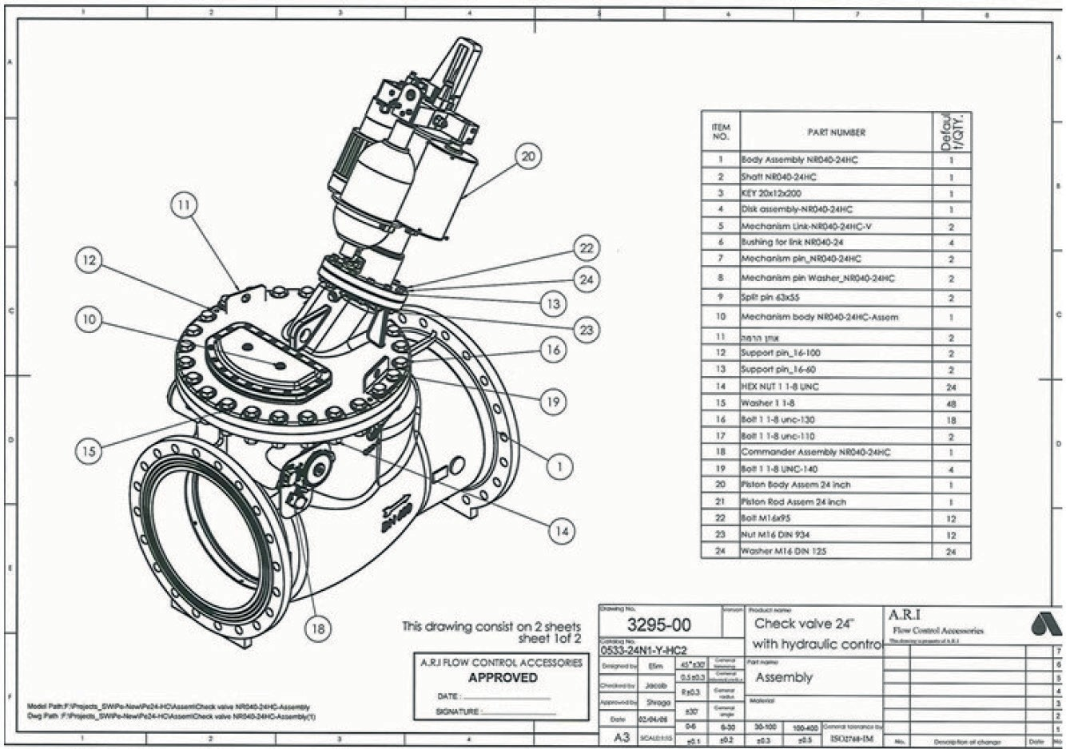

Рис. 1. Конструкция обратного клапана (изометрическая проекция)

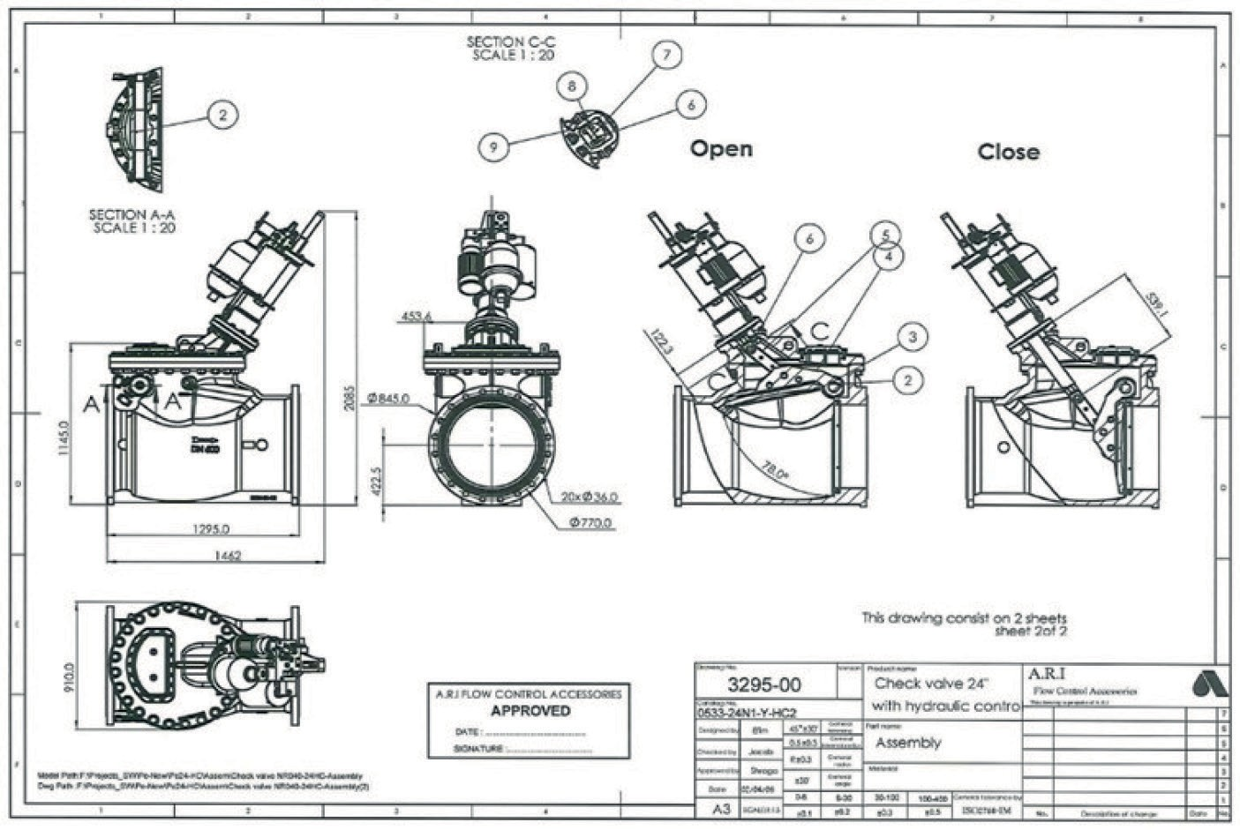

Рис. 2. Конструкция обратного клапана (разрез)

Перечень элементов, из которых состоит обратный клапан, приведен в таблице 1.
Таблица 1
Спецификация элементов обратного клапана NR-040

Пункт  № | Номер детали | Количество
1 | Корпус в сборе | 1
2 | Вал NR040-24HC | 1
3 | Ключ 20*12*200 | 1
4 | Диск в сборе NR040-24HC | 1
5 | Многозвенный механизм NR040-24HC-V | 2
6 | Втулка звена NR040-24HC | 4
7 | Стержень NR040-24HC | 2

Окончание табл. 1

Пункт  № | Номер детали | Количество
8 | Шайба стержня NR040-24HC | 2
9 | Шплинт 63*55 | 2
10 | Корпус механизма в сборе NR040-24HC | 1
11 | Лодло | 2
12 | Опорный палец 16-100 | 2
13 | Опорный палец 16-60 | 2
14 | Шестигранная гайка 11-8 UNC | 24
15 | Шайба 11-8 | 48
16 | Болт 11-8 unc-130 | 18
17 | Болт 11-8 unc-110 | 2
18 | Задатчик команд в сборке NR040-24HC | 1
19 | Болт 11-8 unc-130 | 4
20 | Поршень Корпуса в сборке 24 дюйма | 1
21 | Поршень штока в сборе 24 дюйма | 1
22 | Болт М16 | 12
23 | Гайка М16 DIN 934 | 12
24 | Шайба М16 DIN 125 | 24

Клапан состоит из корпуса (1), заслонки (2), которая поворачи- вается на валу и создаёт сопротивление возвращающемуся столбу воды, а также механизма, который передаёт заслонке программу движения от системы гидравлического управления [9].
Система гидравлического управления состоит из следующих узлов:
- Гидроцилиндр двухстороннего действия.
- Интегральный логический блок.
- Аккумулятор.

- Насос.
- Ёмкость для гидравлической жидкости.
Система электроуправления предназначена для координации работы гидравлической системы в соответствии с работой сети (насосной станции).
Ниже приводится описание работы изделия. Для понимания того, каким образом функционирует регулируемый обратный кла- пан, приводятся электрические и гидравлические схемы, которые представлены на рисунках 3 и 4 соответственно [9].
Электрическая схема:
Фаза открытия: через некоторое время (несколько секунд, регулируемых таймером Т1) после начала работы насоса водо- вода, начинает работать насос гидравлической системы изделия. Давление в системе поднимается - гидроцилиндр приводит в дей- ствие механизм подъёма заслонки. (Скорость подъёма регулирует- ся специальным клапаном). Заслонка поднимается до положения своего максимального открытия (потери водяного столба мини- мальные) - срабатывает концевой выключатель LS1, насос гидрав- лической системы выключается. Если давление в системе падает, заслонка изделия может несколько опуститься - тут же срабаты- вает концевой выключатель и гидравлическая система поднимает заслонку в прежнее положение.
Фаза закрытия: если прекращается подача электроэнергии
(по непредвиденным обстоятельствам или по желанию) – гидрав- лическая система обесточивается - заслонка опускается, но не мгновенно, а в специальном режиме. Обесточенный соленоид SV1 открывает специальный кран в гидравлической системе, и заслон- ка опускается с разными скоростями при разных углах открытия (и угол открытия и скорость регулируются при помощи кулачка и специального гидравлического клапана в соответствии с дан- ными анализа водовода).
Настройка системы вначале производится по теоретическим данным, а затем корректируется на месте практически. Это обе- спечивает корректную работу системы, так как настройка по ме- сту применения всегда имеет приоритет над заводской.

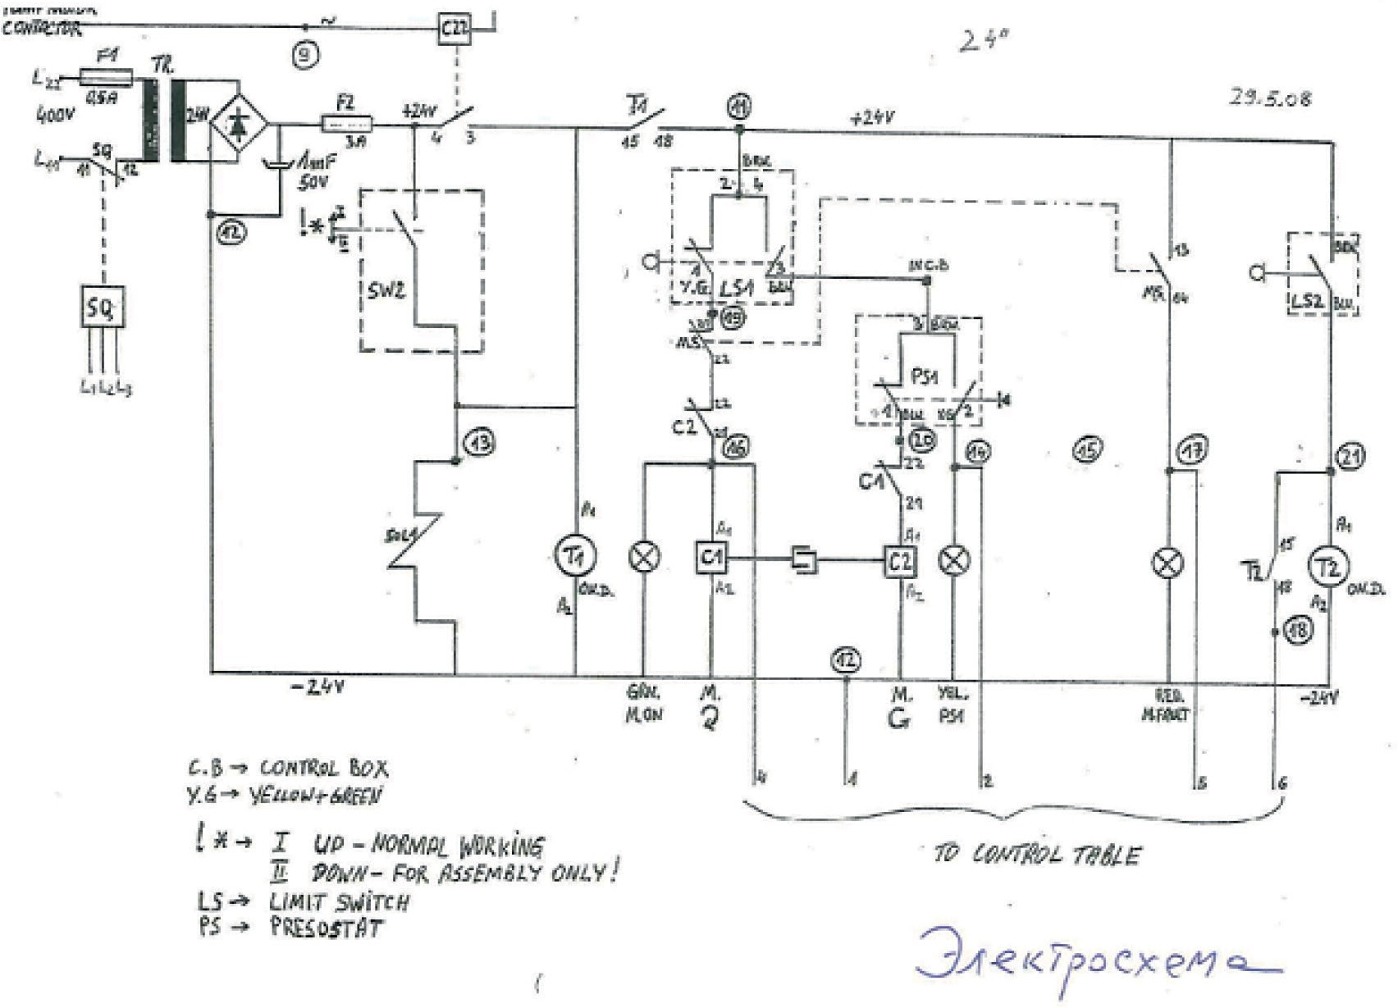

Рис. 3. Электрическая схема регулируемого обратного клапана NR-040
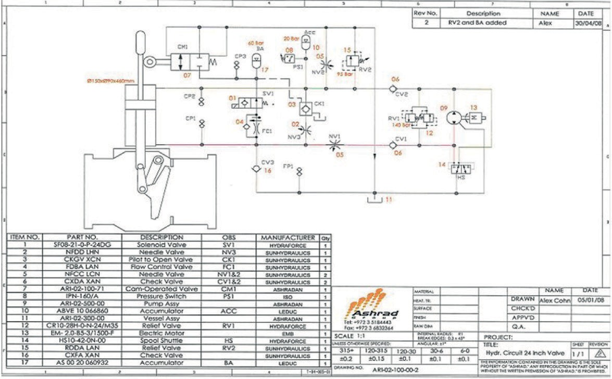

Рис. 4. Гидравлическая схема регулируемого обратного клапана NR-040

В таблице 2 приведен перечень элементов гидравлической схе- мы обратного клапана [9]:
Таблица 2
Перечень элементов гидравлической схемы обратного клапана NR-040

Пункт  № | Описание | Обозна- чение | Производи- тель | Коли- чество
1 | Соленоидный клапан | SV1 | Hydroforce | 1
2 | Игольчатый клапан | NV3 | Sunhydraulics | 1
3 | Поршень открытия клапана | CK1 | Sunhydraulics | 1
4 | Клапан регулирования по- тока | FC1 | Sunhydraulics | 1
5 | Игольчатый клапан | NV1&2 | Sunhydraulics | 2
6 | Обратный клапан | CV1&2 | Sunhydraulics | 2
7 | Управляемый кулачком кла- пан | CM1 | Ashradan | 1
8 | Реле давления | PS1 | ISO | 1
9 | Насосная установка |  | Ashradan | 1
10 | Батарея | ACC | Leduc | 1
11 | Приемник в сборке |  | Ashradan | 1
12 | Предохранительный клапан | RV1 | Hydroforce | 1
13 | Электродвигатель |  | EMB | 1
14 | Золотник селективного кла- пана | HS | Hydroforce | 1
15 | Предохранительный клапан | RV2 | Sunhydraulics | 1
16 | Обратный клапан |  | Sunhydraulics | 1
17 | Батарея | BA | Leduc | 1

Аварийная сигнализация: если водопровод начал работу, а заслонка не открывается (есть отказ в работе изделия), то сраба-

тывает концевой выключатель LS2 и подаётся сигнал о неисправ- ности. Оператор насосной станции может принять решение по ра- боте водовода.
На двери электрического шкафа имеются сигнальные лампочки:
PS1 – сигнал о наличии давления во время работы изделия. Если она светится, то есть опасность для изделия и необходимо прекратить работу.
Motor-ON – сигнал о работе насоса гидравлической системы. Она должна светиться пока работает мотор. Когда заслонка пол- ностью откроется, лампочка гаснет.
M.Fault – сигнал о неисправности в схеме электродвигателя или перегрев и т.п.
Гидравлическая схема:
Обычная работа: жидкость в цилиндр 1 поступает от насо- са 9 через обратный клапан CV1 и регулирующий клапан NV1. Больше она никуда не поступает, так как кран-соленоид SV1 на- ходится в положении «закрыто». Цилиндр выдвигает шток и че- рез систему рычагов открывает заслонку изделия.
Остановка: остановка его происходит при максимальном от- крытии заслонки, после получения соответствующей команды на отключение мотора.
В дополнение приводятся технические характеристики регу- лируемого обратного клапана. Данные по техническим характери- стикам сведены в таблицу 3 [9]:
Таблица 3
Технические характеристики обратного клапана NR-040

Наименование характеристики | Значение характеристики
Номинальный диаметр | 600 мм (24»)
Диаметр\ толщина фланцев | 845 мм \ 47 мм
Окружность крепёжных отверстий | 770 мм

Окончание табл. 3

Наименование характеристики | Значение характеристики
Диаметр крепёжных отверстий | 36мм
Количество отверстий | 20 штук на каждом фланце
Расстояние между фланцами (длина изд.) | 1295 мм
Высота изделия | 1720 мм
Общий вес изделия | 1800 кг
Рабочее давление | 6 атм
Позиция изделия | Горизонтальная
Угол поднятия заслонки | 78 градусов максимум
Гидравлическая система
Цилиндр | Двухстороннего действия
Диаметр цилиндра | 140 мм
Диаметр штока | 60 мм
Эффективное усилие | 400000 Н (40 Тонн)
Объём аккумулятора | 10 литров
Начальное давление в аккумуляторе | 30 атм
Давление в цилиндре | 100 атм
Рабочий ход поршня | 580 мм

Выводы:
- Канализационные насосные станции (КНС) работают в ре- жиме «старт-стоп», когда насосы включаются при достижении верхнего уровня в приемном резервуаре, а выключаются при до- стижении нижнего. По этой причине количество срабатываний об- ратных клапанов на таких станциях может достигать ста и более в сутки;
- При применении на КНС обратных клапанов обычного исполнения их закрытие сопровождается хлопком, вызывающим

гидравлический удар. Даже, если он не значительный, то за счет большого количества срабатываний накапливается усталость ма- териала. В результате разрушению могут подвергнуться не толь- ко трубопроводы, но и насосные агрегаты.
- Одним из способов предотвращения гидравлических ударов на КНС является применение обратных клапанов с гидравлически- ми приводами, когда на последней стадии закрытия они не хлопа- ют, а замедляются за счет гидравлического привода. В статье рас- смотрены конструктивные особенности таких клапанов, которые необходимо учитывать при проектировании насосных станций;
- Для оценки эффективности применения регулируемых об- ратных клапанов необходимо проведение экспериментальных ис- следований. Для этого разработана программа- методика и подго- товлена база для эксперимента на одной из КНС Санкт-Петербурга.
Литература

- Воронов Ю. В., Яковлев С. В. «Водоотведение и очистка сточных вод».– М.: Издательство ассоциаций строительных вузов, 2006. – 697 с.
- Хатковский Е. М. Волновые процессы в трубопроводах с вязкой жид- костью. Труды координационных совещаний по гидротехнике, вып. 1975, Энергия, 1972 г.
- Хатковский Е. М. Гидравлический удар в трубопроводах с вязкой жид- костью при произвольном законе закрытия затвора, Труды координационных совещаний по гидротехнике, вып. 1975, Энергия, 1972 г., с. 186–193.
- Жуковский Н. Е. О гидравлическом ударе в водопроводных трубах. – Труды IV Русского водопроводного съезда. Одесса 1901 г.
- Жуковский Н. Е. О гидравлическом ударе в водопроводных трубах. – М. Д.: Гостехтеоретлитиздат, 1949. – 104 с.
- Лямаев Б. Ф., Крицкий Г. Г., Никитин Г. Л. Применение современных информационных технологий при расчете гидравлического удара в системах во- доснабжения // Водоснабжение и санитарная техника. – 2003. – №10 – с. 1215.
- Игнатчик С. Ю. Обеспечение надёжности и энергосбережения при рас- чёте сооружений для транспортирования сточных вод // Водоснабжение и са- нитарная техника. – 2010, – № 8. С. 56–62.
- Кармазинов Ф. В., Мельник Е. А., Пробирский М. Д., Панкова Г. А., Михайлов Д. М., Ильин Ю. А., Игнатчик В. С., Игнатчик С. Ю. Техническое

обследование насосных станций системы водоотведения Санкт-Петербурга. Водоснабжение и санитарная техника. 2013. № 1. С. 20–28.
- «Инструкция по эксплуатации Обратный клапан NR-040 24” (DN600) с гидравлическим управлением». – М., 2008. – 11 с.
- Чарный И.А. Неустановившееся движение реальной жидкости в тру- бах И. А. Чарный. М.: Недра, 1975. 296 с.

УДК 628.316.12  Ольга Сергеевна Ефремова, студент Владимир Петрович Верхотуров, канд. техн. наук, доцент  (Санкт-Петербургский государственный архитектурно-строительный университет) E-mail: olyaefremchik@yandex.ru,  WladW@mail.ru | Olga Sergeevna Efremova, student  Vladimir Petrovich Verkhoturov, PhD in Sci. Tech., Associate Professor (Saint Petersburg State University  of Architecture and Civil Engineering)  E-mail: olyaefremchik@yandex.ru,  WladW@mail.ru

ЭФФЕКТИВНОСТЬ ИСПОЛЬЗОВАНИЯ ВЕРМИКУЛИТА ПРИ ОЧИСТКЕ СТОЧНЫХ ВОД ОТ НЕФТЕПРОДУКТОВ

EFFICIENCY OF VERMICULITE USE IN WASTEWATER TREATMENT FROM PETROLEUM PRODUCTS
В статье рассмотрена эффективность использования вермикулита при очистке воды от нефтепродуктов. В литературе описаны многочисленные ме- тоды получения сорбентов и фильтрующих материалов для очистки воды от нефтепродуктов и технологические схемы их применения. Одним из распро- страненных нефтяных сорбентов является вермикулит. Этот материал обладает существенно большей удельной поверхностью. В статье приведен анализ эф- фективности сорбционной очистки воды от нефтепродуктов с помощью верми- кулита и результаты лабораторного исследования способности к нефтеочистке вермикулита с различным фракционным составом. Если для тяжелых нефте- продуктов эффективность сорбента достаточно высока при высоких концен- трациях исходных загрязнений, то при сорбции легких нефтепродуктов с ма- лой концентрацией, вермикулит, оказывается малоэффективным.
Ключевые слова: очистка сточных вод, нефтепродукты, нефтяные сорбен- ты, очистка, вермикулит.

The article considers the effectiveness of using vermiculite in water purifica- tion from petroleum products. The literature describes numerous methods for ob- taining sorbents and filter materials for water purification from petroleum products and technological schemes for their application. One of the most common petro- leum sorbents is vermiculite. This material has a significantly larger specific sur- face area. The article presents an analysis of the effectiveness of sorption water pu-

rification from petroleum products using vermiculite and the results of a laboratory study of the ability to oil purification of vermiculite with different fractional compo- sition. If for heavy oil products the efficiency of the sorbent is high enough at high concentrations of initial contamination, then for sorption of light oil products with a low concentration, vermiculite is ineffective.
Keywords: wastewater treatment, oil products, oil sorbents, purification, ver- miculite.

На сегодняшний день проблеме загрязнения воды уделяется повышенное внимание как основному источнику жизненно важ- ных ресурсов. Антропогенные загрязнители попадают в водные объекты в результате несанкционированного сброса недостаточно очищенных сточных вод, в результате техногенных аварий, а так- же в результате неорганизованного отвода ливневых и талых вод с загрязненных территорий.
Опыт устранения нефтяных поверхностных загрязнений вод показал, что эффективное удаление нефтяных загрязнений не об- ходится без применения различных сорбентов.
Сорбционный метод хорошо очищает воду от нефтепродук- тов, что делает актуальным создание новых или совершенство- вание имеющихся сорбентов нефти на основе доступного мине- рального сырья [1].
В сточных водах нефтепродукты могут находиться в свобод- ном, связанном, а также растворенном состоянии. Самые грубые загрязнения, находящиеся в свободном состоянии, поддаются уда- лению методом отстаивания. Методы флотационной очистки, элек- трокоагуляции и электрофлотации традиционно используются для удаления мелких и попутных нефтепродуктов. В результате этих процессов в воде остаются нефтепродукты до 20 мг/л. в фильтра- ционных процессах достигается более глубокая очистка мелких, особенно эмульгированных, нефтепродуктов до 10 мг / л. Удаление растворенных нефтепродуктов, с концентрацией до 0,5–1 мг/л про- исходит в основном на стадии сорбционной доочистки.
Очистка сточных вод от нефтепродуктов является сложной задачей, обусловленной разнообразием фазового состояния рас-

сматриваемых соединений в воде. Необходимая степень очистки от нефтепродуктов решается целым рядом различных способов.
Для снижения концентрации эмульгированных нефтепродук- тов широкое применение получил метод фильтрования. Фильтрация нефтесодержащих сточных вод через зернистый загрузочный слой происходит в два этапа: доставка частиц к загрузочному зерну и их адгезия к зерну. В процессе фильтрации основные процессы проис- ходят на поверхности загрузки и в свободном пространстве между зернами. При фильтровании жидкости геометрическая структура загрузки непрерывно изменяется в результате осаждения частиц масла на поверхность зерен [2,3].
При использовании сорбентов в качестве фильтрующих ма- териалов критическим является также параметр водопоглощения. В результате набухания гидрофильного материала будет повы- шаться гидродинамическое сопротивление загрузки и сокращать- ся продолжительность фильтроцикла. При сборе нефтепродуктов в режиме пропитки высокое водопоглощение снижает эффектив- ность использования сорбентов.
В литературе описаны различные методы получения сорбен- тов и фильтрующих материалов для очистки воды от нефтепро- дуктов и технологические схемы их применения. Одним из рас- пространенных сорбентов является вермикулит.
Вермикулит – это минерал, относящийся к гидрослюдам, име- ющий слоистую структуру, который представляет собой пластинча- тые кристаллические формы как правило золотисто-серого цвета. Этот минерал относится к категории нетвердых, не поддающийся истиранию и биологическому распаду, действию щелочей и кислот. Как показывают представленные в литературе данные, остаточ- ные концентрации нефтепродуктов при использовании антрацита и вспученного вермикулита составляют 1,0–2,5 мг/л за счет приро- ды поверхности, обеспечивающей при контакте с углеводородами, значительно больший потенциал действующих сил. В сравнении с антрацитом, для вспученного вермикулита характерна большая удельная поверхность (до 378 м²/г), но также не может эффективно

удалять растворенные формы нефтепродуктов из-за низкого зна- чения суммарного объема задействованных пор (4,3 см³/г) [4,5].
Для повышения сорбционной активности вермикулита были спланированы исследования с различным фракционным составом данного сорбента. В ходе исследования была поставлена цель изу- чения эффективности извлечения нефтепродуктов в зависимости от фракционного состава вермикулита.
Исследования по сорбции нефтепродуктов из поверхност- ных сточных вод выполнялись в статических условиях и включа- ли в себя фильтрацию загрязненных стоков через определенный объем материала с параллельными замерами концентраций загряз- нений до и после фильтра. Измерения содержания нефтепродук- тов производилось с помощью прибора Флюорат–2М, после экс- тракции нефтепродуктов из пробы гексаном.
Определение сорбционной способности выбранной фильтру- ющей загрузки осуществлялось на модельном стоке. Пробы ре- ального стока отбирались для каждого из четырех существующих выпусков промышленной площадки. Модельный сток готовился путем добавления в водопроводную воду определенной концен- трации нефтепродуктов в виде отработанного машинного масла марки М-10 разбавленного в бензине А-95.
Фильтрование осветленной воды осуществлялось в сорбци- онных колонках диаметром 25 мм при различных концентрациях растворенных нефтепродуктов в исходной воде и скоростях филь- трования 4–6 м/ч. Диапазон исследуемых скоростей был выбран исходя из условия наибольшего распространения в практике филь- трования сточных вод.
Загрузка сорбента для проведения лабораторных испытаний применялась как с исходным фракционным составом (размер гра- нул до 6 мм), так и просеянная через сито с диаметром ячейки 3 мм. Данные по очистке проб реального стока на сорбционной за-
грузке с крупностью гранул до 6 мм., представлены в таблице 1.
Из таблицы видно, что эффект извлечения нефтепродуктов увеличивается с увеличением концентраций в исходной пробе, но

даже при самых малых концентрациях нефтепродуктов в исход- ной воде, концентрация в очищенной воде не была ниже 0,07 мг/л.

Таблица 1
Сорбция нефтепродуктов из реального стока

№ пробы | Концентрация нефтепродуктов, мг/л. |  | Эффект очистки, %.
 | Исходная вода | Очищенная вода
Проба 1 | 0,15 | 0,072 | 52,0
Проба 2 | 0,13 | 0,07 | 46,2
Проба 3 | 0,43 | 0,082 | 80,9
Проба 4 | 0,196 | 0,075 | 61,7

Данные по очистке модельного стока на просеянной филь- трующей загрузке с крупностью гранул до 3 мм., представлены в таблице 2.
Таблица 2
Сорбция нефтепродуктов из модельного стока

Модельный сток. Сисход.=1,12 мг/л
Объем фильтрата отнесенный к объему загрузки. | Соч, мг/л
8 | 0,078
13 | 0,08
18,5 | 0,12
23 | 0,14
30 | 0,2
36 | 0,26

На рис. 1. представлены данные по извлечению из сточных в нефтепродуктах на различных видах сорбционной загрузки.
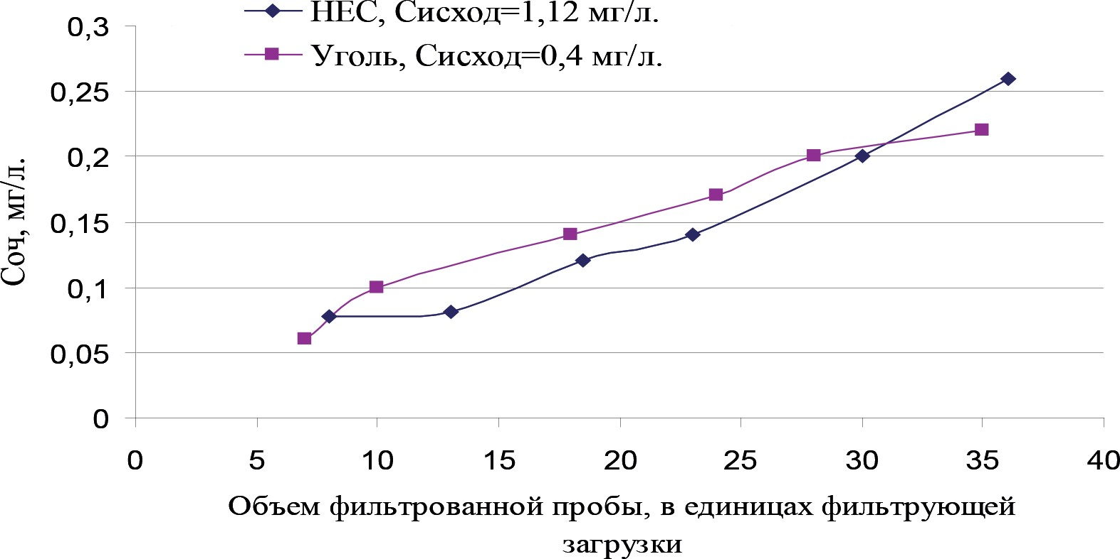

Рис. 1. Сорбция нефтепродуктов из сточных вод на различных видах сорбционной загрузки

Тип полученных графиков свидетельствует о том, что сор- бенты имеют различное соотношение объемов макро и микропор. В данном случае сорбент вермикулит должен содержать большее количество макропор по сравнению с сорбентом на основе угля.
В ходе лабораторных исследований было выяснено, что сорб- ционная активность исследуемой загрузки отличается для различ- ных типов нефтепродуктов (с различной длиной углеводородной цепочки). Если для тяжелых нефтепродуктов (с большой длиной углеводородной цепочки) эффективность сорбента вермикулит, до- статочно высока при высоких концентрациях исходных загрязне- ний, то при сорбции легких нефтепродуктов с малой концентра- цией (до 1,5 мг/л), вермикулит, оказывается малоэффективным.
В дальнейшем, предполагается проведение исследований по изучению эффективности использования вермикулита более мел- кой фракции (величина гранул до 0,5 мм.) при работе на малых концентрациях нефтепродуктов, растворенных в сточных водах.

Литература
- Аренс В. Ж. Нефтяные загрязнения: как решить проблему / В.Ж. Аренс, О.М. Гридин, А.Л. Яншин // Экология и промышленность России. – 1999, №9. – с. 33–36.
- Артемов А. В., Пинкин А. В. Сорбционные технологии очистки воды от нефтяных загрязнений. Вода: химия и экология.2008. № 1. С. 19–25.
- Журба М. Г. Очистка воды на зернистых фильтрах. Львов: Вища шко- ла, 1980. 200 с.
- Аюкаев Р. И., Мельцер В. З. Производство и применение фильтрующих материалов для очистки воды. Л.: Стройиздат, 1985. 120 с.
- Тарнопольская М. Г. Фильтрующие материалы для очистки воды от нефтепродуктов и критерии их выбора. Вода и экология: проблемы и реше- ния.2005. № 3. С. 74–79.
- Кузубова Л. И., Морозов С. В. Очистка нефтесодержащих сточных вод. Новосибирск: Химия, 1992. – 72 с.

УДК 624.1  Кирилл Александрович Иванов, студент (Санкт-Петербургский государственный архитектурно-строительный университет) E-mail: ibanox@yandex.ru | Kirill Alexandrovich Ivanov, student (Saint Petersburg State University  of Architecture and Civil Engineering)  E-mail: ibanox@yandex.ru

АНАЛИЗ РИСКОВ ПРИ ПРОКЛАДКЕ ТРУБ МЕТОДОМ ГОРИЗОНТАЛЬНО
НАПРАВЛЕННОГО БУРЕНИЯ В УСЛОВИЯХ ВОДОНАСЫЩЕННЫХ ГРУНТОВ

ANALYSIS OF RISKS WHEN LAYING PIPES BY THE HORIZONTAL DIRECTIONAL DRILLING METHOD UNDER CONDITIONS OF WATER-SATURATED SOILS

В данной стаье рассматриваются проблемы возникающие при прокладки труб методом горизонтально направленного бурения. Техника горизонтально- го направленного бурения очень популярна в настоящее время, и большинство кабелей и трубопроводов, установленных с помощью этой техники, но в неко- торых случаях метод все еще не имеет достаточного контроля рисков. Поэтому рекомендуется анализ рисков, связанных с почвой, для предотвращения неже- лательных явлений на стадиях бурения или после монтажных работ. Поскольку обзор всех возможных рисков в горизонтально-направленном бурении был бы обширным, эта статья фокусируется на наиболее распространенных рисках, связанных с почвой в горизонтально-направленном бурении: Нестабильность ствола скважины, сила трения в скважине и просачивание.
Ключевые слова: горизонтально-направленное бурение, грунтовые воды, скважина, риски, грунт.

This article discusses the problems that arise when laying pipes using the hor- izontal directional drilling method. Horizontal directional drilling technique is very popular at present, and most of the cables and pipelines installed using this technique, but in some cases the method still does not have sufficient risk control. Therefore, a risk analysis of the soil is recommended to prevent adverse events at the drilling stages or after installation. Since an overview of all the possible risks in horizon- tal directional drilling would be extensive, this article focuses on the most common

risks associated with soil in horizontal directional drilling: Instability of the well- bore, friction in the well, and leakage.
Keywords: horizontal directional drilling, groundwater, well, risks, soil.

Горизонтально-направленное бурение широко используется с восьмидесятых годов. В горизонтально-направленном бурении рассматриваются три этапа установки (рис. 1):
- пилотное бурение;
- расширение пилотной скважины;
- протягивание трубопровода.
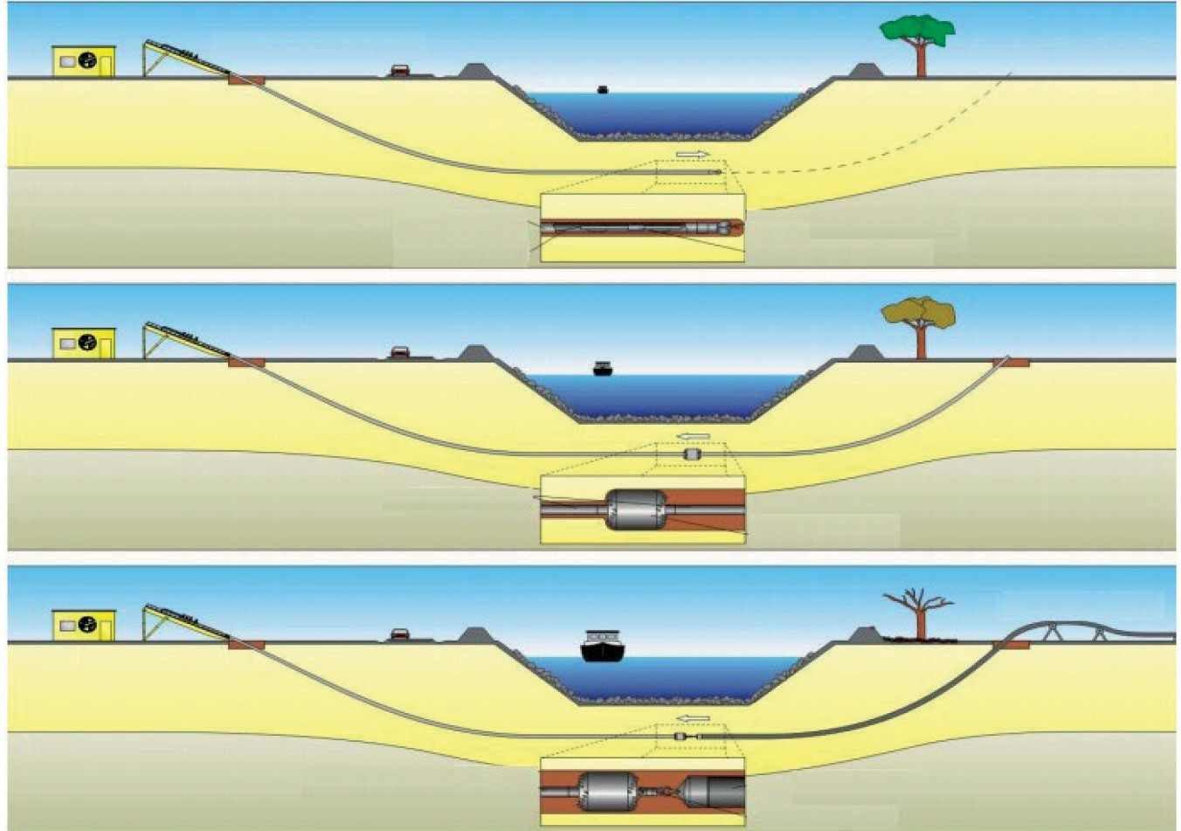
Рис. 1. Этапы горизонтального направленного бурения [1]

Начальная скважина называется пилотной скважиной. Бурение скважины осуществляется с использованием бурового раствора, ко- торый подается в скважину через вращающеюся буровую головку. Из-за относительного высокого давления в головке буровой рас- твор облегчает транспортировку грунта к поверхности. Диаметр этого пилотного отверстия увеличивается с помощью расширите-

ля. В зависимости от требуемого конечного диаметра скважины, скважина может быть увеличена в несколько этапов, используя бур-расширитель. Наконец, трубопровод втягивается в созданную скважину. На всех трех стадиях бурения в скважине присутству- ет буровой раствор.
В горизонтально-направленном бурении для успешного про- изводства работ важно учитывать три составляющие:
- буровое оборудование;
- буровой раствор;
- слои почвы (включая грунтовые воды), через которые осу- ществляется бурение.
Поскольку первые две темы тесно связаны с третьей (выбор правильного бурового оборудования и разработка бурового раство- ра в основном определяются почвой и грунтовыми водами), почва является наиболее важной в горизонтально-направленном бурении. Знание механических и химических характеристик подзем- ных и грунтовых вод и влияние этих характеристик на процессы бурения имеет большое значение для анализа рисков для горизон-
тально-направленного бурения.
Риск обычно определяется как вероятность нежелательного события, умноженная на последствия этого события. При анали- зе рисков можно выделить следующие этапы [2]:
- Сбор данных
- Идентификация риска
- Классификация рисков
- Снижение риска путем принятия мер
- Оценка остаточного риска
Второй шаг является наиболее важным в анализе рисков. Определение рисков требует достаточных знаний о процессах на стадиях бурения. После качественного определения всех рисков можно определить их важность. Очень часто расчеты необходимы для классификации риска количественным или полуколичествен- ным способом. После классификации могут быть приняты меры по снижению рисков.

Поскольку обзор всех возможных рисков в горизонтально-на- правленном бурении будет обширным, в данной статье рассматри- ваются наиболее распространенные риски, связанные с почвой в горизонтально-направленном бурении:
- Нестабильность скважины;
- Силы трения в скважине;
- Просачивание через скважину;
Устойчивость ствола скважины является наиболее важным фактором при выполнении бурения. В случае нестабильности сква- жины взаимодействие грунта с трубопроводом резко меняется. В случае обвала скважины на трубопровод оказывается огромная нагрузка. В то время как нестабильность ствола скважины на ко- ротких участках приводит к более высоким тяговым силам, кото- рые можно преодолеть, нестабильность ствола скважины на боль- шей длине приведет к заклиниванию трубопровода.
Когда соотношение почвенного покрова и диаметра скважи- ны низкое, происходит изменение, ствол скважины разрушается, что приводит к образованию воронки. Это явление можно увидеть вблизи точки входа, где глубина скважины мала.
Помимо снижения давления бурового раствора, нестабиль- ность скважины может быть вызвана:
- из-за сыпучих слоев грунта;
- из-за наличия очень проницаемых слоев гравия;
- из-за высокого давления грунтовых вод;
- из-за потока подземных вод;
- из-за крайне низкой прочности слоев почвы;
- из-за химической реакции бурового раствора с грунтовы- ми водами;
- из-за химической реакции бурового раствора с частицами почвы.
Высокие силы трения во время протаскивания трубопровода в стволе скважины будет подвергаться растягивающим усилиям, возникающим в результате:
- трение между трубой и буровым раствором;
- трение между трубой и грунтом и стенкой скважины.

Трение между буровым раствором и трубопроводом не изме- няется во время бурения. Трение между трубой и стенкой сква- жины зависит от распределения сил, перпендикулярных стенке скважины. Поскольку это распределение сил зависит от кривизны траектории бурения, необходимо провести различие между пря- мыми участками траектории бурения и изогнутыми участками [3]. Для прямых участков чтобы уменьшить нормальные усилия на стенке скважины, трубопроводу придают устойчивость во время протаскивания. Распределение нормальных сил на стенке скважи- ны в прямом участке бурения определяется весом трубопровода.
Эффективный вес определяется следующим образом (1):

(1)

Восходящая сила трубопровода расчитывается по формуле (2):

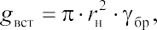 (2)

где – наружный радиус трубопровода; g – вес балластного тру- бопровода; γбр – удельная масса бурового раствора.
Из описанных выше уравнений можно сделать вывод, что удельный вес бурового раствора играет важную роль в устойчи- вости трубопровода во время операции протаскивания. Следует отметить, что удельный вес бурового раствора зависит от различ- ных факторов:
- начальный удельный вес бурового раствора;
- тип грунта, через который осуществляется бурение;
- количество операций по расширению;
- характеристики потока во время последней операции рас- ширения;
- время с момента последней операции по расширению;
- характеристики плавности во время операции протаскива-
ния.

В изогнутых участках скважины труба подвергается упругому изгибу. Из теории балки известно, что если трубопровод изогнут в круг, изгибающий момент считается по формуле (3):

(3)

где KТ – жесткость трубопровода при изгибе; R – радиус.
Изгибающий момент может существовать только в том слу-
чае, если трубопровод способен сделать подвижным силы реакции. Силы момента должны быть обеспечены почвой. Используя тео- рию балки [4], можно определить профиль реакции почвы (рис. 2).
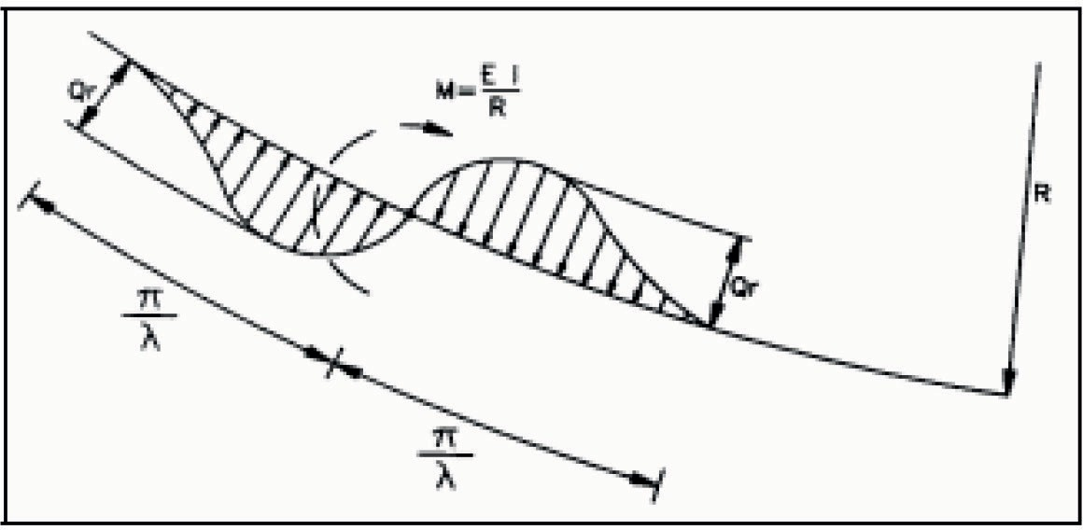

Рис. 2. Реакция почвы [5]

Почвенная реакция трубопровода рассчитывается следую- щим образом (4):

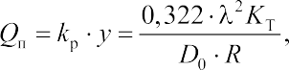 (4)
где y – максимальное смещение; R – радиус изгиба.

Описанный метод расчета действителен, когда трубопровод полностью втянут в криволинейный участок создаваемой сква- жины. Когда головка трубопровода расположена в криволиней- ном участке или рядом, распределение сил реакции грунта от- личается.
Для прямой участка отрезка, когда головка трубопровода рас- положена в изогнутой секции, можно видеть, что наблюдается пи- ковая сила реакции грунта. При увеличении длины прямого участ- ка максимальная сила реакции почвы становится меньше. Можно сделать вывод, что силы реакции почвы намного выше, когда го- лова трубопровода расположена в изгибе, по сравнению с тем, ког- да голова трубопровода прошла через изгиб (рис. 3).
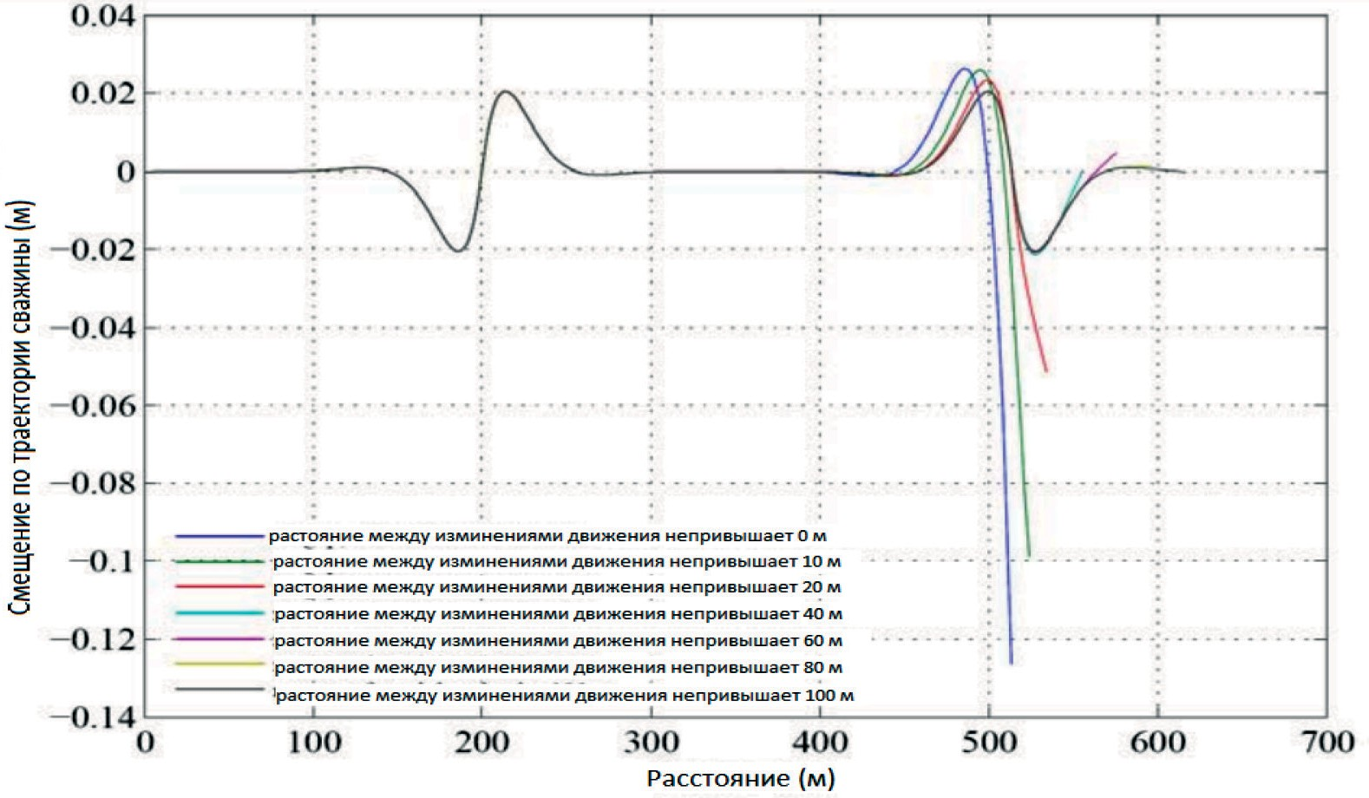

Рис. 3. Проникновение в стенку скважины вследствие высоких сил реакции грунта

В зависимости от грунтовых условий высокая сила реакции грунта в изогнутой секции может привести к повреждению по- крытия трубопровода и может привести к проникновению в стен- ку скважины, что в свою очередь, приводит к высоким тяговым

усилиям и может привести к застреванию трубопровода или по- вреждение оборудования.

Просачивание
В случае, если горизонтально-направленное бурение прово- дится через слои, в которых присутствует более высокое давле- ние грунтовых вод, существует риск утечки. В этом случае роль бурового раствора чрезвычайно важна, поскольку возникновение утечки контролируется статическим давлением бурового раствора. Можно выделить следующие причины возникновения утечки:
- из-за высокого гидравлического напора в водоносном го- ризонте, который превышает статическое понижательное давле- ние бурового раствора;
- снижение плотности бурового раствора на этапах бурения;
- раскопки в точке входа или выхода сварного шва;
- из-за химической реакции бурового раствора с грунтовы- ми водами;
- внешние причины высокого давления грунтовых вод, та- кие как повреждение трубопровода.
При бурении через водоносные песчаные слои с более высоким давлением воды, чем уровень грунтовых вод существует возмож- ность просачивания через скважину во время выполнения горизон- тально направленного бурения или после монтажа трубопровода. Возникновение утечки зависит от высоты пьезометрического напора подземных вод в этих слоях. Следует избегать утечек, по- скольку это может привести к потоку грунтовых вод через сква- жину, что приведет к обрушению скважины или к оседанию по-
верхности из-за эрозии почвы.
Знание вышеупомянутых процессов, которые определяют ве- личину трех типов рисков, необходимо для правильной классифи- кации и разработки мер по смягчению.
Литература
- Bayer H. J. HDD pratice handbook (2005), Vulkan-verlag GmbH, Essen Germany.

- Van Staveren M. (2007) Uncertainty and ground conditions a risk manage- ment approach (2006), Elsevier, the Netherlands.
- Litjens P.P.T. and H.J.A.M. Hergarden (2001). A calculation method to de- termine pulling forces in a pipeline during installation with horizontal directional drilling, Von der production zur service Schrift (Schriftenreihe aus dem institut for Rohrleitungsbau Oldenburg).
- Hetényi M. (1946), Beams on elastic foundations. Scientific series, Ann Arbor, University of Michigan.
- Meijers P. and De Kock R.A.J. (1993), A calculation method for earth pres- sures on directionally drilled pipelines, Pipeline conference 1993, Belgium.

УДК 628.3  Петр Дмитриевич Калмыков, студент (Санкт-Петербургский государственный архитектурно-строительный университет) E-mail: petr7k@ya.ru | Petr Dmitrievich Kalmykov, student (Saint Petersburg State University  of Architecture and Civil Engineering)  E-mail: petr7k@ya.ru

ПРИМЕНЕНИЕ СОРБЦИОННЫХ МАТЕРИАЛОВ ДЛЯ ОЧИСТКИ ПОВЕРХНОСТНОГО СТОКА СТАНЦИИ ЭЛЕКТРОДЕПО

APPLICATION OF SORPTION MATERIALS FOR TREATMENT OF SURFACE DRAIN OF ELECTRODEPO STATION
Экологический мониторинг влияния предприятий железнодорожного транспорта на окружающую среду показывает, что наряду со снижением об- щего объема поступления, продолжается сброс сточных вод с содержанием вредных веществ, превышающих установленные природоохранными органа- ми нормативы.
В целях уменьшения негативного воздействия железнодорожного транспор- та на окружающую среду, необходимо снизить до возможного минимума ко- личество сбрасываемых недостаточно очищенных или неочищенных сточных вод, являющихся причиной загрязнения.
Поставленную задачу можно решить за счет внедрения эффективной тех- нологии очистки поверхностных сточных вод.
Выявлено, что основными загрязнителями поверхностных сточных вод электродепо являются эмульгирование и растворенные нефтепродукты, а так- же взвешенные вещества.
Сегодня под нефтепродуктами, понимают ряд веществ, по своей приро- де являющихся смесью углеводородов и ряда других химических соединений, источником которых является нефть и нефтяные газы.
Перечень существующих видов нефтепродуктов очень широк и разноо- бразен, что в свою очередь дополнительно накладывает трудности в подборе того или иного метода очистки, который бы обеспечивал в соответствии с со- временными нормами и требованиями остаточную концентрацию нефтепро- дуктов в сточных водах.
Ввиду разного состава и разных концентраций нефтепродуктов, предло- жены методы, позволяющие отделять из воды нефтепродукты на каждой от- дельной ступени очистки.

Ключевые слова: электродепо, сточные воды, нефтепродукты, водный объ- ект, сорбционная очистка.

Environmental monitoring of the impact of railway transport enterprises on the environment shows that along with the decrease in the total volume of revenues, the discharge of waste water with the content of harmful substances exceeding the stan- dards established by the environmental authorities continues.
In order to reduce the negative impact of rail transport on the environment, it is necessary to reduce to a possible minimum the amount of under-treated or non-treat- ed wastewater that causes pollution.
This can be achieved through the introduction of effective surface wastewa- ter treatment technology.
It has been found that the main pollutants of surface waste water of the elec- trodepo plant are emulsification and finely dispersed petroleum products, as well as suspended substances.
Today, petroleum products are understood to be a number of substances, which are inherently a mixture of hydrocarbons and a number of other chemical compounds, the source of which is oil and petroleum gases.
The list of existing types of petroleum products is very wide and diverse, which in turn further creates difficulties in selecting a method of purification that would en- sure, in accordance with modern standards and requirements, the residual concen- tration of petroleum products in wastewater.
In view of the different composition and concentrations of petroleum products, the choice of purification methods that allow the separation of petroleum products from water at each individual purification step is shown and justified.
Keywords: electrodepot, waste water, pollutants, water object, sorption cleaning.

Железнодорожный транспорт признан наиболее экологичным видом транспорта, несмотря на то, что при осуществлении произ- водственной деятельности предприятия оказывается негативное воздействие на окружающую среду. Как показывают данные ис- следований Всероссийского научно-исследовательского института железнодорожного транспорта, основными загрязнителями стоков железнодорожных предприятий являются эмульгирование и рас- творенные нефтепродукты, взвешенные вещества [1].
Удаление эмульгированных и растворенных нефтепродуктов представляет большие трудности, так как подъемная сила, обу- словленная разностью плотностей воды и нефтепродуктов, вслед-

ствие малого размера частичек, оказывается недостаточной, что- бы обеспечить их всплытие при небольших скоростях движения и как правило они могут длительное время, не выделяется из воды. Поскольку все эмульгированные частицы находятся в непре- рывном тепловом движении, то наличие у них ξ потенциала неиз- бежно. Однородные частицы приобретают электрокинетический потенциал одного знака и отталкиваются. Это способствует уве- личению устойчивости и стабилизации коллоидной системы [2]. Нефтепродукты образуются в поверхностном стоке на терри- тории электродепо из неплотно закрытых букс колесных пар при заправке и движении состава, а также при обмывке старогодних замасленных рельсов или различных деталей во вспомогательных подразделениях и со стоянки служебного автотранспорта на тер-
ритории электродепо.
Поверхностные сточные воды содержащие в своем составе нефтепродукты при попадании в поверхностные водные объек- ты, засоряют и загрязняют водную среду, нарушают стабильность водной экосистемы, что в конечном счете может привести к дегра- дации прибрежных территорий и потере видового разнообразия [3]. С целью снижения негативного воздействия на близлежащие водные объекты на территории электродепо, загрязнённые поверх- ностные сточные воды с железнодорожных путей удаляются с по- мощью дренажной сети (путейский дренаж), которая соединяется с сетью дождевой канализации, которая отводит стоки с террито-
рии стоянки служебного автотранспорта.
Концентрация нефтепродуктов, содержащаяся в поверхност- ном стоке, колеблется в пределах 10–50 мг/л.
Из них, концентрация растворенных нефтепродуктов нахо- дится в пределах от 1 мг/л до 2 мг/л, концентрация эмульгирован- ных нефтепродуктов от 3 мг/л до 5 мг/л и концентрация плаваю- щих нефтепродуктов от 5 мг/л до 50 мг/л.
Исходя из состава сточных вод, концентрации загрязнений, технологических и санитарных требований, наличия необходи- мых материальных и энергетических ресурсов, а также технико-

экономических показатели процесса очистки, определяется выбор того или иного метода очистки.
В связи с непостоянством выпадения дождевых осадков, эф- фективно будет применение блочно-модульных очистных соору- жений, которые не требуют постоянного контроля обслуживаю- щего персонала [4].
На первом этапе сточные воды предлагается подвергнуть про- цессу отстаивания для выделения плавающих нефтепродуктов.
Для интенсификации процесса, отстойник оборудуется тон- кослойными полимерными блоками.
В отстойнике, за счет разности плотностей при ламинарном течении жидкости, поток разделяется на слои – на дно оседают крупнодисперсные взвешенные вещества и тяжелые нефтепро- дукты (отработавшие моторные масла и смазочные материалы ко- лесных пар железнодорожного состава), а легкие нефтепродукты (бензин, керосин, эфирные масла) собираются на поверхности.
Высокий эффект очистки до 90% в отстойнике обеспечивает- ся в первую очередь за счет высоких концентраций нефтепродук- тов в исходной воде, а также за счет простого способа удаления плавающих нефтепродуктов, которых в стоке содержится наиболь- шее количество. Отстойник оборудованный тонкослойными мо- дулями, позволяет уменьшить время отстаивания при той же эф- фективности очистки, за счет увеличения контактной поверхности эмульгированных частичек с параллельными пластинами, распо- ложенными в живом сечении отстойника.
Не смотря на высокий эффект очистки, отстойник не в состо- янии обеспечить очистку от эмульгированных и растворенных не- фтепродуктов ввиду их физического состояния.
При добавлении коагулянтов можно увеличить эффект очист- ки, а соответственно и уменьшить остаточную концентрацию не- фтепродуктов на выходе.
Но в связи с непостоянством выпадения дождевых осадков, нецелесообразно внедрение автоматизированного добавления ко- агулянта в блочно-модульные очистные сооружения.

Для выделения и задержания эмульгированных нефтепродук- тов, содержащихся в сточной воде, могут применяться физико-хи- мические методы с добавлением коагулянтов, физические методы с применением коалисцентных модулей из гофрированных поли- пропиленовых пластин, механические методы с применением филь- тров с плавающей загрузкой из пенополиуретана [5].
При выборе коалисцентного модуля обеспечивается высокая степень очистки от эмульгированных нефтепродуктов за счет име- ющихся в модуле гофрированных полипропиленовых пластин, ко- торые притягивают к своей поверхности эмульгирование нефте- продукты. Ввиду их резкого изменения направления потока воды, частички нефтепродуктов коалесцируют, укрупняются в крупные капли, после чего поднимаются на поверхность воды и образуют масляные пятна, которые в последующем откачиваются.
При выборе фильтра с плавающей загрузкой из пенополиуре- тана удаление эмульгированных нефтепродуктов обеспечивается за счет высокой пористости фильтрующего слоя, на которых за- держиваются частички нефтепродуктов [6].
Преимуществами использования фильтров с загрузкой из пе- нополиурента являются:
- невысокая стоимость по сравнению с их аналогами (сте- кловолокно, селикагели);
- высокая грязеёмкость и простота регенерации (механиче- ский отжим с промывкой).
Таким образом, при подачи исходной воды с концентрацией 10–50 мг/л по нефтепродуктам и использованием выше указанных методов, можно получить в очищенной воде остаточную концен- трацию нефтепродуктов до 3–5 мг/л.
При этом необходимо понимать, что остаточная концентра- ция 5 мг/л будет для нефтепродуктов, собирающихся с проезжей части дорог, стоянки и заправки служебного автотранспорта [2].
Как правило такие нефтепродукты в своем составе содержат:
- смесь легкокипящих жидких углеводородов;
- отработавшие моторные масла;

- горюче-смазочные материалы;
- смазочно-охлаждающие жидкости [4].
Для получения значений остаточной концентрации нефтепро- дуктов формирующихся из неплотно закрытых букс колесных пар при заправке и движении состава, обмывке старогодних замаслен- ных рельсов, требуется провести дополнительные исследования. Исходя из того, что помимо плавающих и эмульгированных не- фтепродуктов в сточной воде, присутствуют так же и растворенные нефтепродукты с концентрацией 1–2 мг/л и, учитывая тот факт, что допустимая концентрация нефтепродуктов при сбросе в поверх- ностные водные объекты должна составлять не более 0,05 мг/л, то для того что бы получить такую концентрацию нефтепродуктов на выходе из очистных сооружений, необходимо применить филь- трующие материалы с сорбционной загрузкой, как единственно- го способа выделения растворенных нефтепродуктов из воды [2]. Остановимся на важном определении, как сорбция. Под сор- бцией понимают массообменный процесс, представляющий пере- ход растворенных нефтепродуктов (сорбата) на твердую поверх-
ность сорбирующего материала (сорбента).
В зависимости от глубины проникновения сорбата из раствора в сорбент сорбционные процессы делят на абсорбцию и адсорбцию. Проникновение сорбата по всему объему сорбента называет-
ся абсорбцией, а процесс накопления одного вещества в результа- те диффузии в поверхностном слое другого вещества на границе раздела фаз называется адсорбцией.
При очистке сточных вод от нефтепродуктов в основном ис- пользуются адсорбционное взаимодействие растворенных нефте- продуктов с твёрдым сорбентом, обладающим развитой поверх- ностью.
Сорбционная очистка сточных вод будет является целесоо- бразной в том, случае, если в них присутствуют соединения, ко- торые обладают энергией связи с поверхностью сорбента, значи- тельно превосходящей энергию гидратации.

Так для решения вопроса о технической эффективности при- менения того или иного сорбента важно установить зависимость между динамическими характеристиками и степенью очистки, со- ответствия параметров пористой структуры сорбента с размера- ми молекул примеси, а также соответствие сорбционной емкости материала с начальной концентрацией нефтепродуктов, поступа- ющей в фильтр на очистку.
Так к примеру, сорбент МИУ-С (мезопористый ископаемый уголь), обеспечивает глубокую очистку от нефтепродуктов, в сред- нем до 0,5 мг/л, но что бы достичь такую остаточную концентра- цию, начальная концентрация на входе в сорбционный фильтр долж- на быть не выше 1,5 мг/л, а скорость фильтрования не более 4 м/ч. Таким образом, в ходе дальнейшего исследования необходимо изучить какими методами возможно достичь такую концентрацию на входе в сорбционной фильтр, чтобы на выходе из него получить остаточную концентрацию по нефтепродуктам менее 0,05 мг/л [7]. Выводы. Изучен состав поверхностных сточных вод образуе- мых на территории предприятиях элекртодепо. Ввиду разного со- става и разных концентраций нефтепродуктов, предложен выбор методов очистки, которые позволяли бы отделять из воды нефте-
продукты на каждой отдельной стадии очистки.
Предлагается провести дополнительные исследования для полноты оценки эффектности применения пенополиурентановых фильтров, а также получения точного значения остаточной концен- трации на выходе из фильтра нефтеропдуктов формирующихся из неплотно закрытых букс колесных пар при заправке и движении состава, обмывке старогодних замасленных рельсов.
Так же в целях дальнейшего исследования предлагается на от- дельном взятом сорбенте изучить, каким способам можно достичь остаточную концентрацию 0,05 мг/л по нефтепродуктам.
Литература
- Методические указания по проектированию очистных сооружений и оборотных систем водоиспользования для предприятий железнодорожного транспорта. – М. МПС России, 1994.

- Воронов Ю. В. Водоотведение и очистка сточных вод. М.: Ассоциации строительных вузов, 2006. 704 с.
- Трудова О. Н. Библиографические факторы самоочищения водоемов и сточных вод. Ленинград: Наука. 1979. 111 с.
- Анализ деятельности предприятия ГУП «Петербургский Метрополитен». URL: https://e-ecolog.ru/reestr/doc/1028942 (дата обращения: 01.03.2020).
- Теплых С. Ю., Шешунова Н. К. Устройства по сбору, отведению и очист- ке поверхностного стока с железной дороги // Традиции и инновации в стро- ительстве: материалы 67-й Всероссийской научно-технической конференции по итогам НИР. 2010. С. 595–598.
- Рекомендации по расчету систем сбора, отведения и очистки поверх- ностного стока с селитебных территорий, площадок предприятий и определению выпуска его в водные объекты / ФГУП «НИИ ВОДГЕО». М.: ВСТ, 2006. 56 с.
- Трусова В. В. Очистка оборотных и сточных вод предприятий от нефте- продуктов сорбентом на основе бурых углей: дисс. канд. тех. наук / В. В. Тру- сова – Иркутск 2014 г. – 132 с.

УДК 628.16  Елизавета Юрьевна Коженова, студент (Санкт-Петербургский государственный архитектурно-строительный университет) E-mail: ekozhenova@bk.ru | Elizaveta Jurevna Kozhenova, student (Saint Petersburg State University  of Architecture and Civil Engineering)  E-mail: ekozhenova@bk.ru

ПРИМЕНЕНИЕ УЛЬТРАФИЛЬТРАЦИИ ДЛЯ ОЧИСТКИ ОБОРОТНОЙ ВОДЫ
В ПЛАВАТЕЛЬНОМ БАССЕЙНЕ

APPLICATION OF ULTRAFILTRATON
FOR PURIFICATION OF RECIRCULATED WATER IN SMIMMING POOL
В представленной статье рассмотрена возможность применения уль- трафильтрационных установок для очистки оборотной воды плавательного бассейна. Рассмотрены особенности, достоинства и недостатки применения процесса ультрафильтрации при водоочистке бассейна. На примере типово- го бассейна произведено технико-экономическое сравнение стандартной си- стемы водоочистки с системой водоочистки, в основе которой лежит процесс ультрафильтрации. Сделан вывод о целесообразности применения процессов ультрафильтрации при водоподготовке бассейнов. Приведена принципиальная схема водоочистки оборотной воды бассейна с использованием ультрафиль- трационных установок.
Ключевые слова: ультрафильтрация, водоочистка бассейнов, современные способы водоочистки, качество воды в бассейнах, половолоконные ультрафиль- трационные мембраны, ресурсосбережение при водоочистке.

In this article, the possibility of using the ultrafiltration process is considered. The features, advantages and disadvantages of using the ultrafiltration process for water purifying of swimming pool are discussed. On the example of typical swim- ming pool, a technical and economical comparison between a widespread water treatment system and a water treatment system based on the ultrafiltration process is made. The conclusion about the feasibility of using ultrafiltration process for wa- ter treatment of swimming pools is done. The diagram of water treatment of a recir- culated water of swimming pools with using the ultrafiltration process is presented. Keywords: ultrafiltration, water purifying for swimming pools, modern meth-
ods of water purifying, quality of water in swimming pools, semi-fiber ultrafiltra- tion membranes, resource saving in water treatment.

В настоящее время наибольшее количество бассейнов стро- ятся при фитнес-клубах, отелях, аквапарках, школах. Их отличи- тельной особенностью является высокая пропускная способность. Кроме того, изменилась ситуация и с равномерностью посещений. Если раньше практически во всех бассейнах существовал график занятий, благодаря которому количество посетителей, находящих- ся воде регулировалось, то сейчас в большинстве случаев принята система свободного посещения. Такой порядок посещений часто приводит к превышению установленной нормы пропускной спо- собности ванны, и как следствие к росту числа проб, неудовлет- воряющим установленным нормам качества воды [1].

Распределение загрязнений в объеме воды
Изучение распределения загрязнений в бассейнах показало наличие в них трех зон, расположенных слоями: поверхностно- го, придонного и центрального слоя воды. Скорость формирова- ния и размеры этих зон зависят от гидравлического режима дви- жения воды в чаше бассейна.
Согласно исследованиям [2], в поверхностном слое воды, тол- щиной примерно 150мм, содержится до 75% загрязнений всей воды бассейна. Основными загрязнениями поверхностного слоя воды являются: взвешенные вещества (пыль, волосы, частички кожи, коагулянтов и т.д), различные органические выделения человека (слюна, пот и т.п), жиры, химические поверхностно-активные ве- щества, всплывающие к поверхности, а также основная часть ми- кробиологических загрязнений [3].
Вторым по загрязненности следует считать нижний (придон- ный) слой воды. В нём скапливаются загрязнения, оседающие на дно ванны бассейна. Характерными загрязнениями этого слоя яв- ляются частицы коагулянта, песок, а также различные взвеси, вы- падающие на дно. Толщина придонного слоя обычно не превышает 5-10 мм. Образование этого слоя характерно для бассейнов с глу- биной более 1,8 м, в которых контакт с поверхностью дна мини- мален, вследствие чего взмучивания осадка не происходит.

Далее условно можно выделить зону, распложенную меж- ду поверхностным и придонным слоями. В этом слое, при усло- вии правильного распределения и отвода циркуляционного потока в чаше бассейна, наблюдается наименьшая концентрация загряз- нений. Основными загрязнениями в центральной зоне являются растворенные химические соединения органического и неоргани- ческого вида [4].
Как видно из вышесказанного, наибольшую озабоченность с точки зрения обеспечения установленных норм качества воды вызывает верхний слой, с наибольшей концентрацией загрязнений. Повышение эффективности удаления загрязнений из этого слоя связано с решением двух важных технических задач. Первая – ор- ганизация эффективного отвода верхнего слоя воды из ванны бас- сейна на очистку, вторая - повышение качества очистки.

Повышение качества воды в оборотных системах водоснабжения бассейнов с использованием метода ультрафильтрации
Решение задачи повышения качества очистки, возмож- но на основе применения новых технологий очистки воды [5]. Необходимость внедрения в бассейнах новых методов и техноло- гий очистки воды вызвано тем, что существенное повышение ка- чества воды с использованием традиционных методов, основанных на реагентной обработке воды и фильтровании через инертную за- грузку, практически исчерпали свои возможности [6]. Дальнейшее повышение качества возможно обеспечить только экстенсивны- ми методами, но они будут невыгодны с точки зрения технико- экономических показателей. Это обусловлено тем, что для дости- жения результата понадобится снижение скоростей фильтрации, увеличение циркуляционного расхода, а также установка допол- нительного оборудования такого как сорбционные фильтры, озо- наторные установки и т. п.
Из вошедших в практику водоочистки современных методов и устройств наибольшего внимания заслуживают мембранные

технологии. Одной из наиболее перспективных технологий для систем водоочистки бассейнов, следует считать технологию с ис- пользованием ультрафильтрационных (УФ) мембран. Основанием к такому выводу послужили техническо-экономические показате- ли работы установок ультрафильтрации (УУФ), а также стабиль- ное качество получаемого фильтрата [7].
В качестве примера рассмотрим технические характеристики УФ установки фирмы Enge (Германия) [8]. В установке использу- ются современные половолоконные ультрафильтрационные мем- браны Multibore, изготовленные из полиэфирсульфона. Мембрана, изображенная на рис. 1, представляет собой трубку, разделённую на семь отдельных каналов. Фильтрующий слой находится вну- три каналов. Фильтрация воды производится в направлении «из- нутри – наружу». Обратная промывка, соответственно, осущест- вляется в обратном направлении «снаружи – вовнутрь».
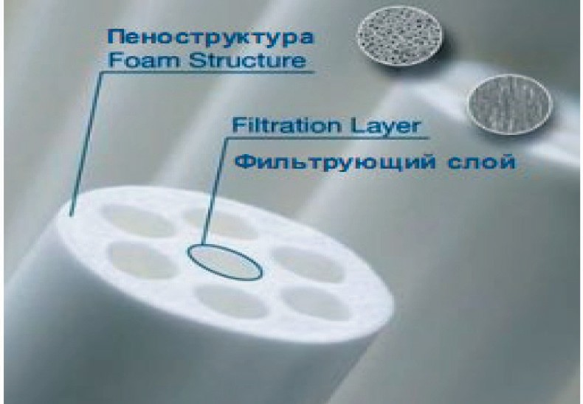

Рис.1. Половолоконная ультрафильтрационная мембрана «Multibore»

Разделение полой трубки перегородками на семь каналов об- разует внутренний пространственный каркас, который повыша- ет прочность мембраны на разрыв и сжатие. Это позволяет по- вышать давление воды, тем самым увеличивая эффективность проведения прямой и обратной промывок мембраны. Это проис-

ходит за счёт увеличения скорости движения воды в каналах труб- ки в ходе промывок.
Размер пор фильтрующего слоя составляет 20 нанометров. Это в 3000 раз тоньше человеческого волоса. Поры таких разме- ров обеспечивают надежный барьер, задерживающий загрязнения в виде взвешенных частиц, коллоидов, микроорганизмов, бакте- рий и вирусов. Рассмотрим основные характеристики мембран.
Режим работы: по направлению фильтрации: изнутри-наружу; по схеме движения воды внутри каналов: тупиковый или проточный. В современных УФ мембранах достигнута низкая чувстви- тельность к величине рН от 1 до 13. Это делает возможным про- ведение эффективную химическую очистку(мойку) мембран от
загрязнений с использованием растворов кислот и щелочей [9]. В процессе фильтрации УФ, независимо от колебаний каче-
ства исходной воды и продолжительности фильтроцикла, мембра- ны сохраняют стабильное качество фильтрата. В течение филь- троцикла изменяется только производительность и увеличивается перепад давления.
Работа УУФ полностью автоматизирована, участие челове- ка предусмотрено только в период проведения химических моек (приготовление растворов) и при проведении сервисных работ, ко- торые обычно проводятся 1 раз в квартал [10].
Для работы в системе водоподготовки бассейна целесоо- бразно использование УУФ с половолоконными мембранами с внутренним диаметром 0,8–1,5мм. Они менее требовательны к исходному качеству воды и обладают меньшей склонностью к забиванию фильтрующих каналов. Плотность «упаковки» в та- ких мембранах составляет 500–800м² /м³ в стандартном корпусе диаметром 8» (200 мм) и длинной 2 м. Площадь мембран равна 55м². Преимущество таких мембран по сравнению с рулонными заключается в отсутствии сепараторных и дренажных сеток меж- ду мембранами. Это позволяет обеспечить оптимальный гидро- динамический режим в каналах мембраны для режима фильтро- вания «изнутри – наружу».

Так как исходная вода, поступающая из ванны бассейна, име- ет невысокую мутность и концентрации взвешенных веществ, то наиболее целесообразной схемой работы УУФ с половолоконны- ми мембранами следует считать схему работы в тупиковом ре- жиме, изображенную на рис. 2. Тупиковый режим предусматри- вает фильтрацию всего потока исходной воды через мембрану. Задержанные на мембране загрязнения периодически удаляются при помощи обратных и прямых промывок.
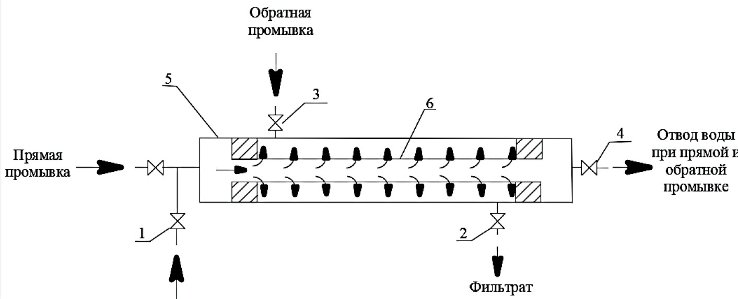

Рис. 2. Схема работы половолоконной ультрафильтрационной мембраны в тупиковом режиме

Важным преимуществом работы УУФ в тупиковом ре- жиме является низкое энергопотребление, которое составляет 0,18–0,22 кВт*ч/м³. По сравнению с работой УУФ в режиме с тран- зитном потоком, энергопотребление выше почти в три раза от 0,54 до 0,72кВт/м³ [11]. Полезная производительность УУФ при работе в тупиковом режиме сильно зависит от количества и вида загрязнений и определяется в ходе пусконаладочных работ. К со- жалению, опубликованных данных по применению УУФ в обо- ротных системах водоочистки пока не найдено. Однако, если ис- пользовать данные работы УУФ, на которые вода для очистки подавалась из хозяйственно питьевого водопровода, качество кото- рой схоже с качеством воды в бассейнах, то можно прогнозировать

величину полезной производительности в размере от 80 до 95%. Это значение совпадает с данными приведенными фирмами изго- товителями УФ мембран, полученных опытным путем на УУФ. Так, объём концентрата указывается в размере 10–20% от объёма отфильтрованной воды.
На рис. 3 представлена схема системы водоподготовки бас- сейна с ультрафильтрационной установкой.
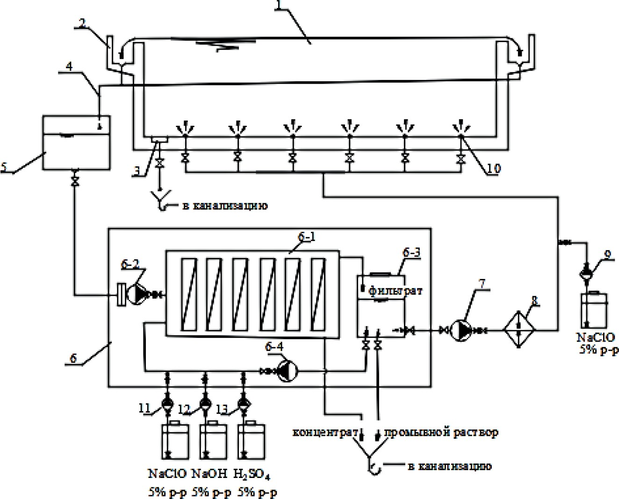

Рис. 3. Схема системы водоподготовки бассейна с ультрафильтрационной установкой: 1 – ванна бассейна; 2 – переливной лоток; 3 – сливной приямок с решеткой; 4 – самотечный трубопровод; 5 – переливной бак; 6 – установка ультрафильтрации (УУФ); 6–1 – мембранный блок; ); 6–2 – насос повыси- тельный УУФ; ); 6–3 – бак фильтрата; 6–4 – промывной насос; 7 – цирку- ляционный насос; 8 – водонагреватель; ); 9 – дозаторный насос дезинфек- танта; 10 – подающие форсунки; 11,12,13 – дозаторные насосы промывных растворов мембран

Основным препятствием широкого применения установок ультрафильтрации в системах водоподготовки бассейнов являет- ся их высокая стоимость. В системах водоподготовки ТЭЦ, AЭC, где они уже сейчас широко применяются, удельная стоимость их внедрения, в зависимости от производителя и схемы водоподго- товки, составляет примерно от 2000 до 3500 €/м³.
Для стандартного оздоровительного бассейна размером 25×16 м и объёмом ванны 600 м³, расчётный циркуляционный, в соот- ветствии с нормативными документами [5], составит 100 м³/ч. Стоимость полностью автоматизированной УУФ для такой про- изводительности на российском рынке варьируется в диапазоне от 15 до 20 млн. руб. (по состоянию цен на февраль 2020 г).
Проведя оценку стоимости оборудования водоочистки такой же производительности по традиционной схеме (фильтры напор- ные осветительные с автоматизацией режимов работы, насосы (циркуляционный, дозаторные, промывные, трубопроводы, баки для приготовления и дозирования реагентов) будет лежать в пре- делах от 10 до 12 млн. руб.
Из проведённой оценки видно, что разница в стоимости со- ставляет от 1,5 до 2раз. Для инвесторов это существенная разница, и обоснованием увеличения затрат должны быть веские аргумен- ты. В качестве таких аргументов можно привести опубликованные в технической литературе [12] обобщенные результаты внедрения установок ультрафильтрации взамен технологий очистки воды, ос- нованных на реагентной обработке с последующим фильтрованием на осветительных напорных фильтрах с инертной и/или с сорбци- онной загрузкой. Так, например, опыт промышленных предприя- тий энергетики показал, что использование ультрафильтрационных установок на ТЭЦ позволил достигнуть: снижение себестоимо- сти очищенной воды до 5 раз; сокращение площади, занимаемой установкой, в 3–10 раз; снижение расхода химических реагентов в 10 раз; уменьшение энергозатрат в 1,5–2 раза; стабильное каче- ство фильтрата в течении фильтрацикла; содержание взвешенных веществ в фильтрате менее 0,1 мг/дм³; снижение цветности ниже

5 град. по ПКШ; высокая степень удаления коллоидного крем- ния и органических веществ; эффективное удаление железа Fe3+ и марганца Мп3+ , Mn4+ (менее 0,1 мг/дм³); практически полное удаление из воды микроорганизмов, бактерий и вирусов (99,9%); устойчивость УФ-мебран к воздействию микроорганизмов и сво- бодному хлору (например, для мембран из полиэстерсульфона мак- симальная концентрация допускается до 200 мг/л в течении 1 часа). Особо следует отметить главное достоинство ультрафильтра- ции, при её использовании в системах водоочистки бассейнов – возможность получения требуемого качества воды за одну сту- пень очистки, без использования дополнительных стадий очистки. Заявленный фирмами производителями паспортный срок служ-
бы УФ-мембран обычно составляет от 5 лет. Практика эксплуата- ции показывает более продолжительный срок работы до 10 и более лет, при условии соблюдения установленных требований к каче- ству исходной воды и правил по эксплуатации мембран.
Таким образом, на сегодняшний день одной из ключевых за- дач в обеспечении санитарной безопасности бассейнов является выполнение установленных для бассейнов норм качества воды. В настоящее время, развитие технологии очистки воды с исполь- зованием ультрафильтрационных мембран достигло необходимо- го уровня развития, позволяющего их использование в системах водоподготовки общественных бассейнов и аквапарков.
Внедрение технологии очистки воды, основанной на исполь- зовании установок ультрафильтрации обеспечит существенное повышение качества очистки, по сравнению с широко применя- емыми схемами очистки, основанными на реагентной обработке воды и фильтрованием на скорых фильтрах с инертной загрузкой.

Литература
- СанПиН 2.1.2.1188-03. Плавательные бассейны. Гигиенические тре- бования к устройству, эксплуатации и качеству воды. Контроль качества.
- Адельшин А. Б., Леонтьева С. В. Основные технологические параме- тры, влияющие на выбор схемы водоподготовки плавательных бассейнов. / Известия КГАСУ, 2011, №3 (17).

- Кедров В. С., Рудзский Г. Г. Водоснабжение и водоотведение плава- тельных бассейнов. 2 изд. – М: Стройиздат, 1972 г, с. 58.
- Первов А. Г. Современные высокоэффективные технологии очист- ки питьевой и технической воды с применением мембран, обратный осмос, нанофильтрация, ультрафильтрация/ Монография: – М.: Издательство АСВ. 2009 г., с. 201.
- СП 310.1325800.2017. Бассейны для плавания. Правила проектирования.
- Рогожкин Г.И. Очистка и обеззараживание воды в бассейнах [https:// www.abok.ru/for_spec/articles.php?nid=2171]. (Дата обращения: 10.02.2020).
- Что стоит знать о мембранах ультрафильтрации. // Бударикарин А. А. журнал Водоснабжение и Канализация № 1-2, 2015г
- Ультрафильтрация. Особенности технологии: [http://uf-inge.ru/about/ stati/ultrafiltracia_osobennosti_tehnologii/]. (Дата обращения: 15.02.2020).
- Влияние качества воды плавательных бассейнов на здоровье посети- телей. // Черкасова О. А. Вестник Витебского государственного медицинского университета, 2007, Том 6, №4 с. 148–155.
- НТН Руководство по эксплуатации бассейнов для профессионалов 2019 г.
- Первов А. Г. Технологии очистки природных вод. М.:Издательство АСВ,2016 г., с. 49.
- Kamilla M. N. Hansen Strategies for Chemically Healthy Public Swimming Pool. – DTU Environment Department of Environment Engineering Technical University of Denmark. PhD Thesis, March 2013.

УДК 628.544  Янина Александровна Коугия, студент (Санкт-Петербургский государственный архитектурно-строительный университет) E-mail: kougiya11@mail.ru | Yanina Aleksandrovna Kougiya, student (Saint Petersburg State University  of Architecture and Civil Engineering)  E-mail: kougiya11@mail.ru

ОБЗОР ВОЗМОЖНЫХ СПОСОБОВ ОБРАБОТКИ ПРОИЗВОДСТВЕННЫХ СТОКОВ ЗАО «ПРЕДПОРТОВЫЙ»

REVIEW OF POSSIBLE METHODS FOR PROCESSING FACILITY WASTES OF CJSC «PREDPORTOVY»

В настоящей работе приведен обзор оптимальных способов обработки об- разующегося производственного стока на сельскохозяйственном предприятии ЗАО «Предпортовый». Обзор, включающий в себя описание и оценку каждой предлагаемой технологии, составлен на основе цели повышения экологиче- ской безопасности производства и необходимых исходных данных предприя- тия, а именно объема и влажности образующегося жидкого навоза в год, обще- го поголовья крупного рогатого скота и площади сельскохозяйственных угодий, куда возможно внесение органического удобрения [1]. В результате исследова- ния выявлено, что для оптимального решения данного вопроса требуется до- полнительное углубленное исследование.
Ключевые слова: навозный сток, технология обработки, экологическая безопасность, компостирование, биогаз, разделение на фракции.

This paper provides an overview of the optimal methods for processing the re- sulting facility runoff at the agricultural enterprise CJSC Predportovy. The review, which includes a description and assessment of each proposed technology, is based on the goal of improving the environmental safety of production and the necessary initial data of the enterprise, namely the volume and moisture of liquid manure gen- erated per year, the total number of cattle and the area of agricultural land, where it is possible to introduce organic fertilizer [1]. As a result of the study, it was iden- tified that for an optimal solution to this issue, a more in-depth study is required.
Keywords: manure runoff, processing technology, environmental safety, com- posting, biogas, fractionation.

Закрытое акционерное общество «Предпортовый» (ЗАО «Пред- портовый») является сельскохозяйственным предприятием, осу- ществляющим два основных направления хозяйственной деятель- ности, тесно связанных между собой: выращивание картофеля, овощей, кормовых культур, многолетних и однолетних трав и про- изводство молока. Обособленное подразделение, на котором осу- ществляется молочное производство, находится в черте города Санкт-Петербург.
На сегодняшний день реализуется следующая технология обработки и использования навоза, влажность которого состав- ляет 95-96%, годовой выход от крупного рогатого скота поголо- вьем 1000 голов около 27000 м3: разделения навозной жидкости на фракции с последующим компостированием твердой фракции и обеззараживания жидкой фракции путем длительного выдер- живания. Условие применения указанной технологии также за- ключается в наличии у хозяйства площади сельскохозяйственных земель, куда возможно внесение органического удобрения, ради- ус дальности транспортировки которых не превышает 7–8 км [1]. Данная технология осуществляется в соответствии с технологи- ческим регламентом производства продукции и обращения с от- ходами, являющимся стандартом организации.
Несмотря на систематическое и корректное применение дан- ной технологии, есть потребность либо пересмотра метода обра- щения и использования навоза, либо совершенствование настоя- щей технологии по таким немаловажным причинам, как сохранение существующей специализации с перспективой увеличения объе- ма производимой продукции, соответственно и увеличение пого- ловья крупного рогатого скота, а также жалобы местных жителей в летнее время на неприятный запах.
В настоящее время в мире разработано около 20 технологий по обработке и использованию отходов животноводства. С помо- щью оценки исходных данных, литературных источников и про- граммного обеспечения, разработанного в рамках реализации меж- дународного проекта «Устойчивое обращение с навозом (пометом)

в хозяйствах Ленинградской области» (Великобритания, Россия, Финляндия) [2], было отобрано 4 технологии, соответствующие исходным параметрам хозяйства ЗАО «Предпортовый».
Технология разделения на твёрдую и жидкую фракции с ком- постированием твёрдой фракции, длительным хранением жидкой фракции и внесением в почву.
Целесообразность разделения жидкого навоза и навозных сто- ков на фракции в каждом конкретном случае должна дополнитель- но определяться исходя из влажности навоза и требований к даль- нейшей обработке, хранению и использованию [3].
В настоящий момент данная технология является наиболее распространенной среди сельскохозяйственных предприятий на территории Российской Федерации. Применение рассматриваемо- го способа обработки навоза считается рациональным при услови- ях большого выхода полужидкого или жидкого навоза от крупного рогатого скота и недостаток или отсутствие у хозяйств материала для компостирования.
Данной технологией предусматривается следующая после- довательность обработки исходного навозного стока: разделение поступающей массы с помощью сепаратора на жидкую и твер- дую фракции, затем твердая фракция перерабатывается методом компостирования (активным или пассивным способом), а жидкая фракция подается на длительное выдерживание в накопительную емкость. Указанная емкость представляет собой различное из че- тырех видов навозохранилище: круглое сборное бетонное, цилин- дрическое с металлическим каркасом и специальной пленкой, ла- гуны с пленочным покрытием только дна или дна и поверхности навоза для защиты от ливневых осадков и металлическое круглое хранилища [4]. Технология представлена на рис. 1.
К достоинствам данной методики относятся широкий диапа- зон влажности используемого для обработки сырья 85–97%; про- стота конструкции навозохранилища; отсутствие необходимости постоянного контроля со стороны квалифицированного обслужи- вающего персонала над протеканием процесса.

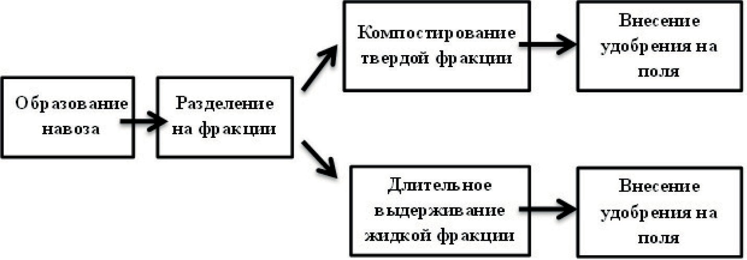

Рис. 1. Блок-схема технологии разделения на твёрдую и жидкую фракции с компостированием твёрдой фракции, длительным хранением жидкой фракции и внесением в почву

Недостатками являются большие объемы накопительных емко- стей (для молочно-товарной фермы с общим поголовьем крупного рогатого скота, насчитывающего около 1000 голов, годовой выход навоза составит не менее 25000 м³); длительный срок переработки навоза; высокие капительные затраты на строительство навозохра- нилищ (стоимость железобетонных и металлических емкостей со- ставляет около 2500 рублей за 1 м³, лагун – 1300 рублей за 1 м³) [4]. Технология разделения навоза на фракции с дополнительным разделением жидкой фракции на фильтр-прессе с использовани- ем флокулянтов и ускоренным компостированием твердых фрак- ций и использования осветленной жидкости на полях орошения
или полях фильтрации.
Исходная навозная масса поступает в накопительный резерву- ар, оборудованный электромеханическим устройством для обеспе- чения однородного состава и предотвращения выделения осадка. Далее биомасса подается на шнековый сепаратор для разделения на жидкую и твердую фракции.
Твердая фракция после сепаратора перерабатывается в орга- ническое удобрение следующими доступными способами: обе- ззараживанием путем длительного выдерживания, активным или пассивным компостированием.

После сепарирования жидкая фракция подвергается дополни- тельному выделению взвешенных веществ на установке по обе- звоживанию в составе ленточного фильтр-пресса, причем перед окончательным обезвоживанием на фильтр-прессе жидкость на- правляется на ленточный сгуститель для непрерывного сгущения смеси осадков. Обезвоживание осадка в фильтр-прессе происходит в непрерывном режиме в четырех зонах: зона предварительного обезвоживания, клиновая зона, зона низкого давления и S-образная зона прессования.
Для более эффективного выделения сухих веществ в жидкую фракцию вводится высокомолекулярный полиэлектролит – флоку- лянт, приготовление рабочего раствора которого заключается в на- чальном дозировании исходного полимера (в сухом виде) в бак приготовления, замачивании его в баке с водой при постоянном равномерном перемешивании и созревании раствора.
Фильтрат после фильтр-пресса подвергается жидкому компо- стированию с участием аэробных бактерий, что сопровождается выделением тепловой энергии. Для обеспечения жизнедеятельно- сти аэробных микроорганизмов кислородом навозный сток насы- щается воздухом с помощью аэраторов различных конструкций. В процессе данной биологической обработки происходит расще- пление микроорганизмами органических веществ, дезодорация об- рабатываемой жидкости и, при соблюдении достаточно высокой температуры, стерилизация навозного стока. Как результат, био- масса становится более однородной, лучше перекачивается и хра- нится без расслаивания. Недостатком данного метода обработки является значительная потеря азота.
В теплое время года в весенне-летний период обработанная жидкость подается на поля орошения или поля фильтрации.
Технологическая блок-схема представлена на рис. 2. Положительной стороной данной технологии является кон-
центрация биогенных элементов в небольшом объеме органиче- ского удобрения, полученного в результате обработки твердой фракции, для внесения которого требуются небольшие площади

сельскохозяйственных земель. Отрицательные стороны заключа- ются в необходимости постоянного контроля процесса очистки квалифицированным обслуживающим персоналом, значительных капитальных затрат и обогрева оборудования при отрицательной температуре воздуха.
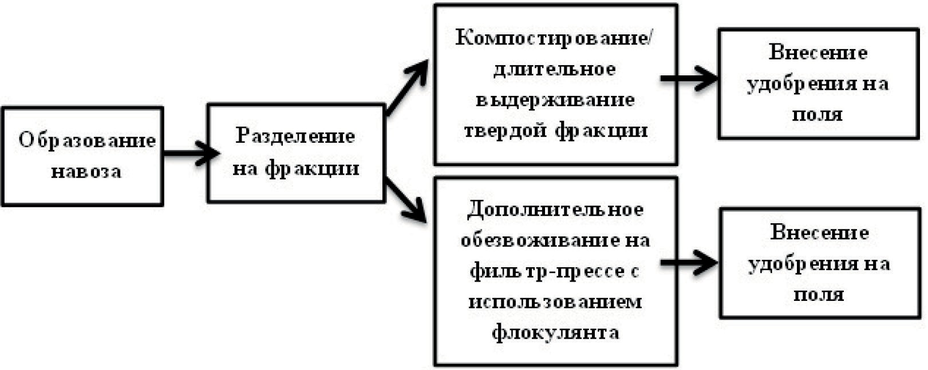

Рис. 2. Блок-схема технологии разделения навоза на фракции
с дополнительным разделением жидкой фракции на фильтр-прессе с использованием флокулянтов и ускоренным компостированием твердых фракций и использования осветленной жидкости на полях орошения или полях фильтрации

Технология получения биогаза.
Метановое сбраживание навоза – анаэробный процесс, в резуль- тате которого получается два вида продукта: органическое удобре- ние и биогаз (содержание метана около 50–80%, углекислого газа около 13–50%, незначительных примесей 1%). Распространены био- газовые установки, работающие по двум температурным режимам: мезофильный, при котором переработка органического сырья ми- кроорганизмами осуществляется при температуре от 33 до 38 гра- дусов, и термофильный – при температуре от 53 до 55 градусов [3]. При термофильном режиме, как правило, потребляется значи- тельное количество энергии, необходимое для обеспечения под- держания температуры в заданном диапазоне. Но в данном режиме ускоряется процесс ферментации органической массы и достига-

ется значительный обеззараживающий эффект, что является пре- имуществом указанного температурного режима. При примене- нии мезофильного режима сбраживания энергозатраты на нагрев меньше, чем при термофильном режиме, однако увеличивается продолжительность сбраживания биомассы и снижается эффек- тивность обеззараживания.
Технология получения биогаза отражена на рис. 3.
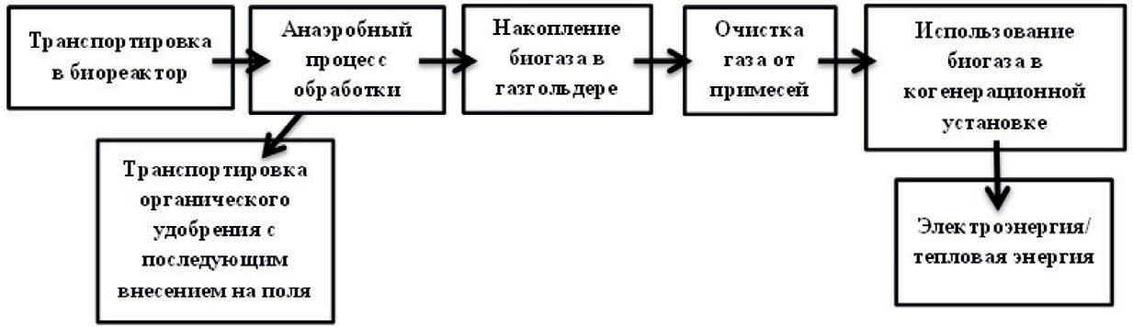
Рис. 3. Блок-схема технологии получения биогаза

Технологии работы биогазовых установок подразделяются на три системы – аккумулятивную, периодическую и непрерывную [4]. В аккумулятивной системе предполагается сбраживание био- массы в реакторах, служащих в то же время емкостью для хране- ния обработанной навозной массы до ее последующей выгрузки, осуществляемой 1-2 раза в год при внесении в качестве удобре-
ния в почву.
В периодической системе получения биогаза предусматрива- ется разовая загрузка биомассы в камеру сбраживания и выгрузка сброженного материала. Для данной системы характерна большая трудоемкость процесса и неравномерный выход биогаза.
Непрерывная система характеризуется непрерывной или че- рез определенные промежутки времени (от 1 до 10 раз в сутки) за- грузкой исходного материала в реактор, откуда в то же время про- исходит удаление количества сброженного осадка [4]. Также для интенсификации сбраживания с целью увеличения выхода биога- за возможно использование разнообразных добавок. В настоящее

время наиболее часто применяются биогазовые установки с не- прерывной системой получения биогаза.
К недостаткам технологии получения биогаза относятся следу- ющие положения: данная технология не способствует уменьшению количества биомассы; необходимость в высококвалифицируемом обслуживаемом персонале; значительные капитальные затраты; ис- пользование полученного биогаза вблизи производственной тер- ритории; необходимость в дополнительных технологиях обработ- ки навозного стока после процесса метанового сбраживания для получения органических удобрений; возможность при внесении в почву полученного после биогазовой установки удобрения с со- держанием мелкодисперсных веществ забивания капилляров по- чвы, приводящего к ее дальнейшему заиливанию.
К числу достоинств технологии получения биогаза относят- ся: возможность получения тепловой энергии из отходов живот- новодства и использования ее для внутрихозяйственных нужд производственного предприятия; минимальные потери фосфора и калия при анаэробной обработке навоза, потери азота не превы- шают 5%, что на 25% меньше, чем при других методах обработ- ки; повышение экологической безопасности путем прекращения выброса продуктов распада органических отходов в атмосферу.
С энергетической точки зрения, биогазовые установки наибо- лее эффективны в районах с теплым климатом, где легче обеспе- чить поддержание необходимой температуры в реакторе, в то вре- мя как в северных регионах большая часть получаемого с помощью анаэробного сбраживания биогаза уходит на обогрев установки. В настоящее время распространение технологии получения био- газа на территории Российской Федерации может осуществлять- ся только при государственном участии и поддержке.
Технология биологического обеззараживания путем длитель- ного хранения и внесения в почву.
Технология длительного выдерживания жидкого навоза явля- ется распространенной технологией обработки отходов животно- водства в Российской Федерации.

Блок-схема рассматриваемой технологии представлена на рис. 4. Образование навоза – транспортировка и загрузка жидкого на- воза – процесс длительного выдерживания– выгрузка органиче- ского удобрения и транспортировка – внесение удобрения в поля.
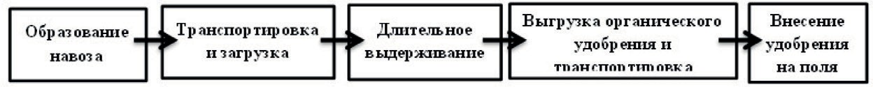

Рис. 4. Блок-схема технологии биологического обеззараживания путем длительного хранения и внесения в почву

Объем навозохранилища должен составлять не менее объе- ма полугодовалого количества образующегося навоза [1], однако, с точки зрения опыта эксплуатации открытых накопителей наво- за, в Северо-Западном регионе России рекомендуется принимать объем навозохранилищ не менее чем семимесячный объем обра- зующегося жидкого навоза [4].
В отличие от технологии разделения на твёрдую и жидкую фракции с компостированием твёрдой фракции и длительным хра- нением жидкой фракции с внесением в почву, описанной ранее, данная технология имеет всего 5 этапов, но для биологического обеззараживания требуется большее количество доступных площа- дей для внесения жидкого навоза; происходит эмиссия азота в ат- мосферу во время хранения и разбрасывания; также при исполь- зовании данного метода не происходит дезодорации биомассы.
Результат обзора возможных способов обработки навозных стоков ЗАО «Предпортовый» сводится к следующему: удачным подходом с точки зрения экологической безопасности является предварительное разделение на фракции навоза, поскольку данный элемент технологии обработки биомассы впоследствии позволя- ет произвести более подходящую обработку отдельно твердой и жидкой фракций сырья с получением более качественного ор- ганического удобрения; а применение технологии предваритель- ного разделения на фракции и компостирование твердой фракции

и переработка жидкой фракции (либо на полях фильтрации, либо в биогазовых установках и т.п.) позволяет избежать неприятных запахов. Также, на первый взгляд, технология получения биогаза представляется наиболее перспективной с точки зрения возмож- ности получения из отходов животноводства электрическую или тепловую энергию.
Для выбора конкретной технологии по обращению с обра- зующимися сточными водами от животноводческого комплекса требуется провести экономический анализ представленных тех- нологий, для чего необходимо более углубленное исследование в рамках рассматриваемого сельскохозяйственного предприятия.

Литература
- РД-АПК 1.10.01.02-10. Методические рекомендации по технологическо- му проектированию ферм и комплексов крупного рогатого скота. URL: https:// files.stroyinf.ru/Data2/1/4293811/4293811899.pdf (дата обращения: 28.02.2020).
- Проект «Устойчивое обращение с навозом/помётом в хозяйствах Ленинградской области». URL: http://www.eco.sznii.ru/ (дата обращения: 20.02.20).
- РД-АПК 1.10.15.02-17. Методические рекомендации по технологиче- скому проектированию систем удаления и подготовки к использованию наво- за и помета. URL: https://files.stroyinf.ru/Data2/1/4293744/4293744162.pdf (дата обращения: 25.02.2020).
- Брюханов А. Ю. Методы проектирования и критерии оценки техноло- гий утилизации навоза, помета, обеспечивающие экологическую безопасность: Диссертация на соискание ученой степени доктора технических наук. Санкт- Петербург, 2016. 440 с.

УДК 628.4  Татьяна Евгеньевна Кулакова, студент (Санкт-Петербургский государственный архитектурно-строительный университет) E–mail: klkv.tn@gmail.com | Tatiana Evgenevna Kulakova, student (Saint Petersburg State University  of Architecture and Civil Engineering)  E–mail: klkv.tn@gmail.com

ПРОЦЕССЫ РАЗЛОЖЕНИЯ ТВЕРДЫХ КОММУНАЛЬНЫХ ОТХОДОВ НА ПОЛИГОНАХ

PROCESSES OF DECOMPOSITION OF SOLID MUNICIPAL WASTE AT THE DISPOSAL

Статья посвящена исследованию процессов биодеструкции твердых ком- мунальных отходов на полигонах депонирования отходов. В толще полигонов проходят одновременно несколько процессов разложения отходов: физические, химические и биологические. В свою очередь биологические подразделяют- ся на аэробные и анаэробные. Преобладающим процессом разложения явля- ется биодеструкция органической состовляющей отходов в под воздействием живых микроорганизмов на этапе эксплуатации полигона. Проведя теорети- ческий анализ выявлена взаимосвязь протекающих процессов в толще поли- гона в зависимости от морфологического состава отходов, этапа жизненного цикла и способа эксплуатации полигона, глубины захоронения, определяющих диффузионную способность толщи отходов.
Ключевые слова: полигон ТКО, разложение отходов, биодеструкция, от- ходы ТКО, анаэробное разложение, аэробное разложение.

The article is devoted to the study of biodegradation processes of municipal solid waste at landfills. In the thickness of landfills, several processes of decompo- sition of waste take place simultaneously: physical, chemical and biological. In turn, biological are divided into aerobic and anaerobic. The predominant decomposition process is the biodegradation of the organic component of the waste under the in- fluence of living microorganisms during the operation of the landfill. After a the- oretical analysis, the relationship between the ongoing processes in the thickness of the landfill, depending on the morphological composition of the waste, the stage of the life cycle and method of operation of the landfill, the depth of burial, deter- mining the diffusion capacity of the waste thickness, is revealed.
Keywords: MSW landfill, waste decomposition, biodegradation, MSW waste, anaerobic decomposition, aerobic decomposition.

В России первые исследования процессов разложения ком- мунальных отходов на полигонах депонирования, влияния их на окружающую среду начались в начале 1980-х годов. Проводимые исследования на полигонах и иловых картах позволили тогдп опи- сать процессы деструкции органического вещества, выброс и ми- грацию продуктов распада в толще мусорных и иловых отложений и эмиссию конечного продукта, метана, в атмосферу [1].
Следует отметить, что в настоящее время не существует еди- ного подхода к прогнозным оценкам состава фильтрата, расчета эмиссий биогаза, многие модели находятся в стадии разработки. Существующие модели деструкции отходов и прогноза состава фильтрационных вод и эмиссий биогаз, базируются на фундамен- тальных исследованиях специалистов Венского технического уни- верситета (P. Brunner, N. Mache), Агентства по охране окружающей среды (US Environmental Protection Agency EPA (США) М. Barlaz, R. Ham, H. Belevi, P Baccini), Академии коммунального хозяйства [2]. После начала активной эксплуатации полигона в толще отхо-
дов начинают протекают одновременно физико-химические, хи- мические и биохимические процессы, благодаря которым проис- ходит распад сложных веществ на более простые. Рассматривая процессы деструкции отходов, их состав можно условно разделить на биоразлагаемые и небиоразлагаемые группы отходов.
Как правило, биоразлагаемыми отходами можно назвать ве- щества, полученные из растительных и животных соединений. К таким отходам относятся: бумага, пищевые продукты, биораз- логаемые пластмассы (на растительной основе). Содержание орга- нического вещества в сырой массе ТКО составляет около 40–60%. Небиоразлагаемые отходы – отходы, не поддающиеся естествен- ным процессам разложения под действием живых организмов. К ним можно отнести: пластик, синтетические материалы, электробыто- вая техника и пр. Такие отходы устойчивы к процессам разложения,
они накапливаются и хранятся в окружающей сотни и сотни лет.
К физическим процессам можно отнести уплотнение и сжатие отходов по воздействием гравитационных сил, адсорбция, ионный

обмен и т. д. Протекание этих процессов способствует увеличе- нию плотности и уменьшению размера частиц, что в свою очередь провоцирует адсорбцию воды. Повышение влажности массы от- ходов ускоряет их разложение.
К химическим процессам относятся фотохимические и окис- лительно-восстановительные и реакции, гидролиз, деполимери- зация. Происходит образование труднорастворимых соединений. Процесс напрямую зависит от содержания кислорода в толще, величины рН и т. д.
Биохимические процессы (биодеструкция, биологический распад, биоразложение) – распад сложных органических соеди- нений на более простые в результате жизнедеятельности живых организмов.
Сущность дыхания у микроорганизмов заключается в окисле- нии сложных органических соединений до более простых веществ с выделением тепловой энергии. Дыхание организмов подразде- ляется на аэробное и анаэробное. В первом для дыхания исполь- зуется кислород, второе соответственно без доступа кислорода.
Оценка степени биоразложения и остаточного потенциала эмиссий отходов в толще полигона ТКО является сложной задачей. Каждый объект захоронения отходов создает различные усло-
вия для протекания процессов разложения по ряду причин:
- отличный состав отходов разных лет и разных территорий;
- климатические условия размещения отходов;
- условия эксплуатации (скорость заполнения карт и степень уплотнения отходов);
- индивидуальное время наступления той или иной фазы раз- ложения органических компонентов отходов относительно каждого полигона ТБО, его участков и слоев отходов, находящихся на раз- ной глубине, в зависимости от вышеперечисленных условий [3].
Больший интерес для изучения процессов биодеструкции представляет этап эксплуатации. На этом этапе можно отметить основные стадии разложения отходов. С точки зрения функциони- рования системы полигона, как биореактора природного действия,

биодеструкция в его толще может быть представлена следующи- ми стадиями [4]:
- аэробная деструкция и гидролиз;
- ацетогенез;
- активный метаногенез;
- стабильный метаногенез;
- ассимиляция.
Толща полигона по высоте условно разделяется на аэробную, переходную, анаэробную зоны. Зоны принципиально отличаются характером протекающих (рис. 1).
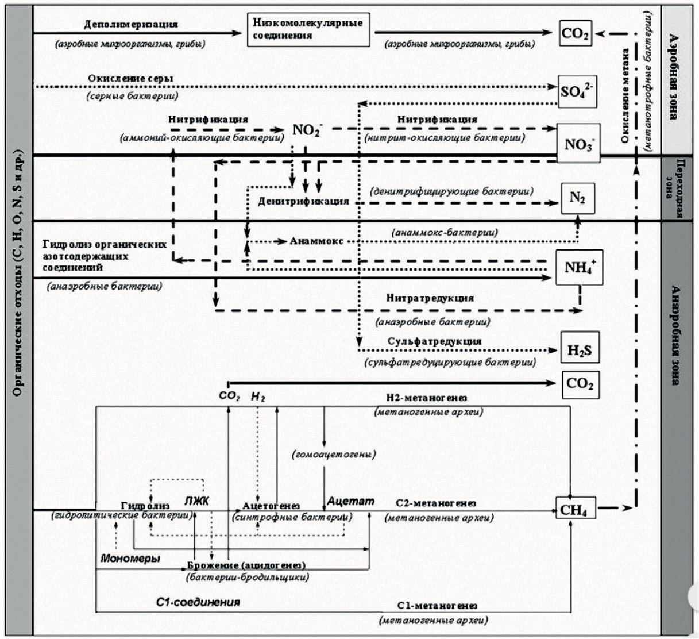

Рис. 1. Вертикальное распределение основных процессов биодеструкции отходов [5].

На стадии эксплуатации до года, отходы подвергаются аэ- робной биодеструкции. Окислительные реакции под воздействи- ем кислорода способствуют выделению углекислого газа, азота, воды и образованию масляных кислот (формула 1). Процесс аэ- робного разложения находится под влиянием следующих факто- ров: температура, концентрация кислорода, рН среды и содержа- ние токсичных веществ.
В процессе активно участвует различные группы микроор- ганизмов, самими активными являются: Bacillus Subtilis, Bacillus mykoides, Bacterium fluorescens, а также многие виды актиноми- цетов и грибов. Фаза аэробного разложения продолжается, пока весь доступный кислород не будет исчерпан. В среднем этот этап может продолжаться от 1 месяца до 1 года, так как продолжитель- ность фазы зависит от многих факторов: скорость заполнения карт, наличие или отсутствие предварительной их обработки и сорти- ровки, способ складирования отходов, определяющих диффузи- онную способность отходов и степень доступности кислорода.
Концентрация кислорода варьируется в зависимости от степе- ни уплотненности мусора и глубины захоронения. Глубина проте- кания аэробных процессов составляет примерно 50–80 см от по- верхности.
Основное уравнение биологического распада на стадии аэ- робной деструкции:

(1)

В переходной зоне заканчиваются аэробные процессы и начи- наются анаэробные. Под воздействием денитрифицирующих бак- терий происходит активное выделение азота. С увеличением вы- соты полигона увеличивается мощность анаэробной зоны.
По мере уплотнения и увеличения массы отходов в толще на- чинают преобладать анаэробные процессы деструкции, когда весь кислород в уже использован.

Анаэробное разложение органического вещества – это мно- гостадийный процесс превращения органического вещества (ОВ) в биогаз. В основном это смесь метана и углекислого газа. В ка- честве субстратов для анаэробного разложения используется ши- рокий спектр ОВ. Процесс осуществляется анаэробами в бескис- лородных условиях.
В качестве акцептора бактерии используют углерод, кото- рый восстанавливается до метана через ряд промежуточных ста- дий. Таким образом, при анаэробном разложении отходов, жидкая и твердая фазы ОВ переходит в газовую. Процесс проходит в не- сколько последовательных стадий: гидролиз, брожение, ацетогенез и метаногенез. Каждая из этих стадий осуществляется различны- ми группами микроорганизмов со специфическими метаболити- ческими возможностями (табл. 1).
Таблица 1
Бактерии, участвующие в анаэробной деградации

Стадия | Группа бактерий | Субстраты | Конечный продукт
Образование кислоты | Ацетогенные | Углеводы Аминокислоты Липтиды | Масляная кислота Пропиновая кислота
Образование метана | Ацетокластические | Уксусная кислота | Метан Диоксид углерода
 | Метаногенные | Водород  Диоксид углерода | Метан

Рассмотрим подробнее каждую стадию:
- гидролиз сложных биополимеров (полисахаридов, липидов, белков) на более простые олиго- и мономеры: углеводы и простые сахара, длинноцепочечные жирные кислоты и глицерин, амино- кислоты и т. д.;

- ферментация (брожение, кислотогенез) – образовавшиеся в ходе гидролиза мономеры сбраживаются до более простых ве- ществ – летучие жирные кислоты (ЛЖК), спирты, углекислый газ и водород;
- синтрофная стадия (ацетогенез) – окисление ЛЖК и спир- тов синтрофными с образованием ацетата, водорода и углекисло- го газа;
- метаногенная стадия – образование метана. В этой фазе ме- таногенные археи образуют метан – конечный продукт анаэроб- ного разложения ОВ, если в среде отсутствуют другие акцепторы электронов (сульфат, нитрат, Fe (III)) [1].
Основные уравнения биологического распада в анаэробной зоне представлены уравнениями 2–7.
Разложение глюкозы с образованием уксусной кислоты:
(2)

Разложение глюкозы с образованием пропионовой кислоты:
(3)

Разложение глюкозы с образованием масляной кислоты:
(4)

Разложение пропиноновой кислоты с образованием уксус- ной кислоты:

(5)

Разложение маслянаой кислоты с образованием уксусной кис- лоты:

(6)

Разложение уксусной кислоты в метан:

(7)

Разложение углекислого газа в метан:

(8)

На основании проведенного теоретического анализа процес- сов биодеструкции ТКО выявлена взаимосвязь протекающих про- цессов в толще полигона в зависимости от состава отходов, этапа и способа эксплуатации полигона, глубины захоронения, опреде- ляющей диффузионную способность массива отходов.
Литература

- Биотехнология и микробиология анаэробной переработки органиче- ских коммунальных отходов: коллективная монография / общая ред. и составл. А. Н. Ножевниковой, А. Ю. Каллистова, Ю. В. Литти, М. В. Кевбрина; . – М.: Университетская книга, 2016. – 320 с., ил.
- Глушанкова И. С. Очистка фильтрационных вод полигонов захоронения твердых бытовых отходов на различных этапах жизненного цикла: дис. док. тех. наук: 05.23.04: Защищена 7.04.2014: утв. / Глушанкова Ирина Самуиловна. – Москва, 2004. – 324 с.

- Загорская Ю. М., Слюсарь Н. Н., Глушанкова И. С., Завизион Ю. В. Исследование свойств отходов разного срока захоронения // Транспорт. Транс- портные сооружения. Экология. – 2014. – № 1. – С. 40–50.
- Шаимова А. М., Насырова Л. А., Фасхутдинов Р. Р. Изучение факторов метангенерации в условиях полигона твердых бытовых отходов // Башкирский химический журнал. – 2011. – Том 18. №2. – С. 172.
- Хенце М. Очистка сточных вод: биологические и химические процес- сы. – М.: МИР, 2006. – 480 с.

УДК 628.179.2  Анастасия Ильинична Матвеенко, студент  (Санкт-Петербургский государственный архитектурно-строительный университет)  E-mail:matveenko96@mail.ru | Anastasiia Ilinichna Matveenko,  student (Saint Petersburg State University  of Architecture and Civil Engineering)  E-mail: matveenko96@mail.ru

УCЛОВИЯ ИСПОЛЬЗОВАНИЯ СЕРЫХ СТОКОВ ДЛЯ ПОВТОРНОГО ВОДОСНАБЖЕНИЯ

TERMS OF USE OF GRAY DRAINS FOR RE-WATER SUPPLY
Экономия водных ресурсов в области жизнедеятельности человека ста- новится одной из первостепенных задач. К 2050 году в соответствии с анали- тическими прогнозами, потребление воды увеличится на 50% по сравнению с текущим водопотреблением. Поэтому, все более актуальны новые направ- ления в сокращении потребления чистой воды. Также в настоящее время всё большее внимание привлекает вопрос о возможностях повторного использова- ния сточных вод, в первую очередь с точки зрения решения экологических про- блем. Помимо этого, водосберегающие технологии рассматривают в качестве средства преодоления дефицита водных ресурсов как в определенных регио- нах в целом, так и в масштабах отдельных сельскохозяйственных и промыш- ленных предприятий. Сложившаяся на протяжении многих десятилетий стра- тегия использования городских сточных вод требует внесения изменений, так как она не ориентирована на повторное использование воды.
Повторное использование серых стоков в качестве технической воды ши- роко используется в разных странах. Такая вода используется для полива зеле- ных территорий, смыва туалетов, мойки тротуаров и автотранспортных средств. Существует нормативная база показателей для различных целей использова- ния, то есть, для серой воды, используемой для мойки автомобиля и для смы- ва туалетов, характеристика показателей будет различной.
Ключевые слова: серые стоки, вторичное использование, сточные воды, техническая вода, загрязняющие вещества, методы очистки.

Saving water resources in the field of human life is becoming one of the par- amount tasks. By 2050, in accordance with analytical forecasts, water consump- tion will increase by 50% compared with current water consumption. Therefore, new directions in reducing the consumption of clean water are becoming increas-

ingly relevant. Also at present, more and more attention is attracted to the question of the possibilities of reuse of wastewater, primarily from the point of view of solv- ing environmental problems. In addition, water-saving technologies are considered as a means of overcoming the shortage of water resources both in certain regions as a whole and on the scale of individual agricultural and industrial enterprises. The decades-old urban wastewater management strategy has been amended as it is not oriented towards reuse of water.
Reuse of gray effluents as process water is widely used in different countries. Such water is used to irrigate green areas, flush toilets, and wash sidewalks and ve- hicles. There is a normative base of indicators for various purposes of use, that is, for gray water used for washing a car and for flushing toilets, the characteristics of the indicators will be different.
Keywords: greywater, secondary use, waste water, industrial water, pollutants, cleaning methods.

Постоянный рост цен на питьевую воду, ограниченные источ- ники качественной питьевой воды, нерациональное использование воды питьевого качества для смывания туалетов, полива зеленых на- саждений и других целей приводит к тому, что нам необходимо ис- кать дополнительные источники водоснабжения, а также сокращать потребление питьевой воды. По действующим на сегодня нормам СП 30.13330.2016 «Внутренний водопровод и канализация зданий» объем полезного водопотребления жителями мегаполисов составля- ет 180–210 литров в сутки на одного человека. Одним из способов решения данных задач является использования технической воды в процессах, не требующих строгого соблюдения питьевого каче- ства. Таким источником технической воды являются серые стоки. Серые стоки – это наименее загрязненных стоки от умываль- ников, душевых и ванн, исключая сточные воды от посудомоечной машины и кухонной мойки. Доля таких стоков в общем потоке бы- товых сточных вод составляет до 50%. Соответственно использо- вание серых стоков сможет сократить потребление питьевой воды до 50%. По сравнению с черными, загрязненными фекалиями, сто- ками из туалетов, серые стоки отличаются следующими особен- ностями: меньшая степень загрязненности, меньшее содержание
твердых включений и органики.

К примеру, в смыве от умывальников, раковин, ванн и быто- вой техники содержится примерно на два порядка меньше общих колиформных бактерий и бактерий группы кишечных палочек в сравнении с фекальными стоками. А органические вещества, ко- торые содержатся в серых стоках, разлагаются намного быстрее, чем содержащиеся в черных стоках, и для их разложения требу- ется меньшее количество кислорода. [2]
По причине относительно небольшой загрязненности серых сто- ков, затраты на их очистку существенно ниже. Использование очи- щенных серых стоков повторно дает, наряду с экологической поль- зой, ощутимую экономию водопотребления и денежных средств.
Таблица 1 составлена автором на основании источника [3]. Состав сточных вод представлен минеральными и органиче-
скими. Органические вещества, из песка, глины, шлака и раститель- ного или животного происхождения, составляют примерно 58 %, а минеральные – 42 % от массы общих примесей. Среди взвешен- ных твердых веществ среднее значение крупнодисперсного мате- риала из общей массы загрязняющих веществ составляло 35,4 %, коллоид – 14,3 %, а растворенное вещество – 50,3 %.
Таблица 2 составлена автором на основании источника [4]. Во многих странах повторное использование очищенных сто-
ков уже широко используется. Безусловно, в качестве питьевого ресурса такую воду использовать нельзя, однако в качестве тех- нической воды применение возможно. Серую воду из ванн мож- но после очистки использовать в качестве воды для смыва туале- тов, писсуаров, а также для поливки прилегающей территории. Наиболее популярная технология сегодня – так называемые двой- ные системы. Рядом с обычной водопроводной сетью питьевого назначения организуется вторая выделенная сеть доставки сточ- ной воды, прошедшей очистку. Такую воду можно использовать в следующих целях:
- бытовая техническая вода для санузлов в случаях, не пред- усматривающих прямой контакт с человеком (т. е. в основном, для слива унитазов);

- поливка зеленых насаждений садово-парковых зон,
- спортивных полей, полей для игры в гольф и пр.;
- мойка улиц, тротуаров, пешеходных переходов и т. п.;
- водоснабжение декоративных фонтанов; мойка автотранс- портных средств.
Стоит добавить, что для каждой из данных целей использова- ния необходимы соответствующие нормативы показателей загряз- нений. Отдельные характеристики для технической воды, исполь- зующейся на поливку зеленых насаждений и другие нормативы использования такой воды для смыва туалетов.
Для использования серых вод в качестве технической воды необходима нормативная база. Во многих странах она уже успеш- но применяется. В США, Японии, Австралии, Израиле, ряде дру- гих стран активно ведутся исследования, а также реализованы на практике схемы не питьевого использования серых сточных вод, прошедших необходимую обработку. Также необходимо учиты- вать географические отличия стран, различные культуры, тради- ции и.т.д. Соответственно нашей стране нужны нормы, подходя- щие по географическим и другим параметрам.
Для экономии ресурсов питьевой воды рассмотрим вариант использования технической воды для бытовых нужд. Отметим, что во многих странах серые воды подразделяются на определен- ные категории потребления и для каждой из таких категорий су- ществуют свои нормативные характеристики. В таких странах как Великобритания, Япония и Иордания серые воды используют для смывания туалета, полива зеленых территорий, мойки автомоби- ля, ландшафтное орошение и др. Сравнительная характеристика нормативных показателей представлена в табл. 3 [5].
В последнее годы на практике часто реализуют систему сер- тификации объектов с точки зрения их влияния на окружающую среду. Объекты подвергают сертификации по одной из следующих систем сертификации:
1) система LEED (Leadership in Energy and Enviromental Design),
2. BREAM (Bulding Research Establishment Assessment Method).

Инженерные системы и городское хозяйство
90
Таблица 1
Характеристика серых стоков в различных странах

Показатель | Единицы измерения | Австра- лия | Франция | Германия | Велико- британия | Испания
 |  | Ванны | Ванна + душ | Ванна + душ | Ванна + душ | Ванна + душ
pH |  | 6,4–8,1 | 7,58 | – | 6,6–7,3 | 6,8–7.6
Мутность |  | 60–150 | 150 | – | 35–42 | 20–38,8
ВВ | мг/л | 48–80 | 125 | – | 20 | 32,2–44
Азот | мг/л | 0,05–02 | – | – | 3,9–7,5 | –
Азот аммонийный | мг/л | 0,1–15 | – | – | 0,7–1 | –
Общий азот | мг/л | – | 9,5 | 5–10 | 7,6–16,4 | 4,1–11,4
Фосфаты | мг/л | – | – |  | 0,5–1,3 | –
Общий фосфор | мг/л | 0,11–1,8 | 0,42 | 0,2–0,6 | – | –
БПК5 | мг/л | 76–200 | 240 | 50 | 20

Секция водопользования и экологии
91

ХПК | мг/л | – | 399 | 100 | 86 | 72,7
Общий органический углерод | мг/л | – | 50,6 | 26 | 12–56 | 41–58
Коли-Индекс | в 1 л шт

Таблица 2
Характеристика бытовых сточных вод в РФ

Показатель | Единица измерения | Значение
ВВ | мг/л | 300
БПКполное | мг/л | 180
ХПК | мг/л | 340
Общий фосфор | мг/л | 6,8
Фосфаты | мг/л | 2,1
Общий азот | мг/л | 38
Азот аммонийный | мг/л | 17
Коли-Индекс | в 1 л шт | 6,9–10⁸

Таблица 3
Нормативные показатели серых стоков
использующихся для смывания туалета в некоторых странах

Показатель | Единицы измерения | Велико- британия | Япония | Иордания
pH |  | 5–9,5 | 5,8–8,6 | 6-9
Мутность |  | <10 | – | <5
Остаточный хлор | мг/л | <2,0 | – | –
Остаточный бром | мг/л | 0 | – | –
Кишечные энтерококки | в 1 л | 100 | – | –
Кишечная палочка | в 1 л | 250 | – | <10
Общее количество колиформных бактерий | в 1 л | – | <1000 | –
Яичные нематоды | в 1 л | – | – | <1
БПК5 | мг/л | – | <20 | <10

Окончание табл. 3

Показатель | Единицы измерения | Велико- британия | Япония | Иордания
ХПК | мг/л | – | – | <20
NO3 | мг/л | – | – | 70
Общий азот | мг/л | – | – | 50

Вышеуказанные системы мотивируют проектировщиков к тому, чтобы в области водного хозяйства и электропотребления объектов применяли технические решения, которые регулируют потребле- ние энергии и отведение сточных вод из объектов. Сертификация по зеленым стандартам LEED и BREAM это возможность внедре- ния инновационных технологий и улучшение качества окружаю- щей среды. Также это снижение рисков морального устаревания и повышения цен на энергоресурсы. Для инженеров и проекти- ровщиков участие в проектах, сертифицируемых по международ- ным стандартам – это независимое международное подтверждение их компетенции, качества проектных решений и дополнительное конкурентное преимущество. И, несомненно, такие сертификаты качества как LEED и BREAM это выход на международный уро- вень качества и абсолютное лидерство.
Таким образом, важность и актуальность использования се- рых стоков объясняются следующими причинами: постоянный рост цен на питьевую воду, ограниченные источники качествен- ной питьевой воды, использование серых стоков для спускания ту- алетов, поливки огородов, положительное влияние на оценку объ- ектов по системе LEED, BREAM и т. п.

Выводы
Экономия водных ресурсов, повторное использование воды, сокращение расходов на сброс и очистку все это должно стать ре- альностью для нашей страны. Повторное использование серых

стоков дает возможность экономии около 50 % суточного потре- бления питьевой воды. Важность и актуальность использования серых стоков объясняются следующими причинами: постоянный рост цен на питьевую воду, ограниченные источники качественной питьевой воды, использование серых стоков для спускания туале- тов, поливки огородов, положительное влияние на оценку объек- тов по системе LEED, BREAM и т. п. Вода-это жизненно важный ресурс, а использование воды питьевого качества на технические нужны- непозволительная роскошь в 21 веке.

Литература
- СП 30.13330.2016 Внутренний водопровод и канализация зданий. М.: 2016, – 96 с.
- Кофман В. Я. Повышение эффективности использования водных ре- сурсов: децентрализованная обработка серых сточных вод // Водоснабжение и санитарная техника. 2017. №4. С. 30-41.
- Oron G. Greywater use in Israel and worldwide: standards and prospects // Water Research. Vo. 58. 2014. P. 92-101. https://doi.org/10.1016/j.watres.2014.03.032
- https://dc-region.ru/stochnyye-vody
- Abeer Albalawneh and Tsun-Kuo Chang. “Review of the greywater and pro- posed greywater recycling scheme for agricultural irrigation reuses”. International Journal of Research – Granthaalayah, Vol. 3, No. 12(2015): 16–35.

УДК 624.01  Никита Алевтинович Нурманов, студент  Александр Анатольевич Кириллов, канд. техн. наук, доцент  (Санкт-Петербургский государственный архитектурно-строительный университет) E-mail: nurmanov.nik@gmail.com  kirillov510@gmail.com | Nikita Alevtinovich Nurmanov,  student  Alexander Anatolyevich Kirillov, PhD of Tech. Sci., Associate Professor (Saint Petersburg State University  of Architecture and Civil Engineering)  E-mail: nurmanov.nik@gmail.com  kirillov510@gmail.com

ОБЕЗВОЖИВАНИЕ БУРОВОГО РАСТВОРА

DEWATERING OF DRILLING MUD
В статье рассматриваются способы обезвоживания бурового раствора. Ежегодно общий объем производимых работ с помощью технологии горизон- тально направленного бурения в Российской Федерации ежегодно увеличивается. Пропорционально увеличивается и количество отходов бурения. Применяются способы утилизации отходов бурения: физический, химический, физико-химиче- ский, термический и биологический. В процессе горизонтально направленного бурения используется большой объем раствора, по причине того, что она подает- ся на головку во время всего процесса бурения. Вместе с жидкостью на поверх- ность выносится выбранный грунт. Отработанный буровой раствор собирает- ся в специальные резервуары, где происходит его фильтрация. Универсальных средств не существует. Все они отличаются составом, вязкостью и плотностью. Свойства определяются концентрацией бентонита и полимерных присадок.
Ключевые слова: горизонтально направленное бурение, экология, трубо- провод, буровой раствор, шлам.

The article discusses methods for dewatering drilling mud. Every year, the to- tal amount of work performed using horizontal directional drilling technology in the Russian Federation increases annually. The amount of drilling waste increases pro- portionally. Methods of disposal of drilling waste are used: physical-chemical, phys- ical-chemical, thermal and biological. In the process of HDD operation, a large vol- ume of solution is used, due to the fact that it is fed into the head during the entire drilling process. Together with the liquid, the selected soil is brought to the surface. Spent drilling mud is collected in special containers, where it is filtered. There are no universal tools. They all differ in composition, viscosity, and density. The properties of bentonite are determined by the concentration and content of polymer additives. Keywords: horizontal directional drilling, ecology, pipeline, drilling mud, sludge.

В процессе горизонтально направленного бурения рекомен- дуется применение бурового раствора. Буровой раствор запол- няет пространство между трубопроводом и стенками скважины, тем самым снижается усилие протаскивания. Буровой раствор – это суспензия бентонита на водной основе и химических добавок. Применение бентонита обусловлена способностью увеличивать объём при насыщении водой. Бентонит увеличивается в объеме в до 16 раз впитывая воду, создавая гелеобразную субстанцию. Бентонита в процессе бурения формирует плотный гель в ограни- ченном пространстве скважины. Происходит уплотнение стенок скважины, бентонитовый раствор обеспечивает снижение трения, вымывает шлам, исключает налипание грунта на буровую головку.
В состав разных видов технических жидкостей входят такие ингредиенты как: бентонит, вода, кондиционеры, полимеры.
Недавно стали использоваться установки сухого горизонталь- но направленного бурения, работающие без использования бенто- нитового раствора. [1]
В таких установках буровой раствор заменяется сжатым воз- духом и небольшим количеством биоразлагающейся добавки (на- пример, разработанной фирмой Powermole) [2] или водяным рас- пылением (разработка фирмы Steve Vick International). Наиболее распространёнными способами обезвоживания бурового шлама яв- ляются гидрофобизация, термический и экстракционный методы. Экстракционный метод —процесс извлечения из шлама орга- нических веществ с помощью растворителей. Применяется метод обезвоживания отработанного бурового раствора при добавлении
коагулянтов и флокулянтов (сульфата алюминия и полимеров).
Метод широко применяется в провинции Альберта (Канада). Недостатки метода —возможность просачивания органических ве- ществ, хлоридов и токсичных металлов в грунтовые воды, а так- же их биоаккумуляция в растениях [3].
За рубежом наиболее часто на промыслах используют методы обезвреживания шлама извлечения органических веществ, разра- ботанные фирмой Baroid. Шлам после прохождения через вибро-

сита промывается водой с добавкой растворителя в промывочном устройстве. Доработанная схема может применяться и для морских установок. В данной схеме шлам с вибросит поступает в моечное устройство, в котором распыляется вместе с отмывным раствором и далее сбрасывается в систему из двух труб, заполненную водой. [4]. Технологический процесс фирмы Faster Wheeler Energy Corporated предусматривает обработку шлама в испарителях до полного уда- ления влаги. После этого производится сепарация до полного отде- ления твёрдого сухого продукта. Шлам, обработанный таким обра- зом, может быть использован в качестве удобрения, топлива, грунта. Около 70 предприятий США, а также других стран применяют дан- ный метод [5]. Фирмой West Group Int. с целью прокаливания шла-
ма для выжигания углеводородов разработана двухкамерная печь. Фирмой Delta Unifiltr разработана автоматизированная уста-
новка, в которой высушивание шлама осуществляется под давле- нием [6].
Так же применяются мобильные установки, например, Система очистки бурового раствора GN200 GPM HDD (рис. 1).
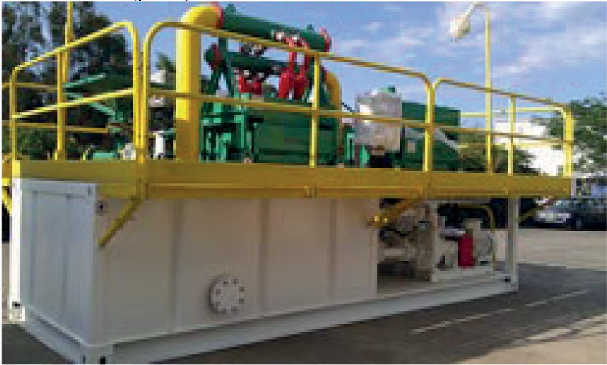
Рис. 1. Установка GN200 GPM HDD

Экспериментальные исследования, проведённые в Баш- НИПИнефть, показали принципиальную возможность разработ- ки малоотходной технологии бурения, позволяющей получать из

отработанный буровой раствор химически обработанные глинопо- рошки для приготовления глинистых буровых растворов. Для по- лучения глинопорошков предлагается использовать распылитель- ную сушилку конструкции НИИстройкерамики. [7].
Фирмой METAFLO разработана система обезвоживания бу- рового раствора с применением реагента MetaFLO Reagent MF002 Этот реагент предназначен для работы в сочетании со смеси- тельным устройством MetaFLO LMS и используется для затвер- девания и стабилизации буровых растворов. MF002 предназначен для использования на буровых растворах или аналогичных отхо- дах, которые не проходят тест на красящий фильтр (PFT) и про- цедуру выщелачивания характеристики токсичности TCLP для тя-
желых металлов. [8]
Результаты видны уже через 10 минут после применения ре- гента (рис. 2).
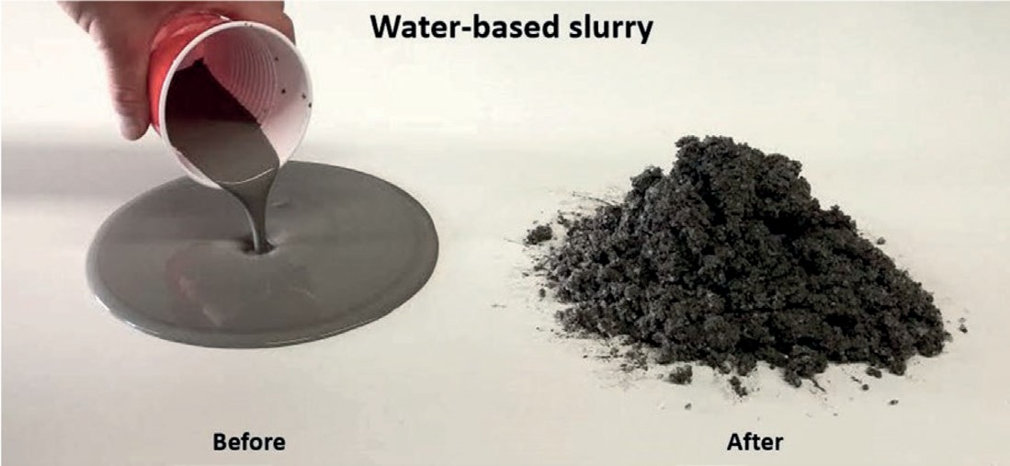
Рис. 2. Применения регента

Технология прокладки инженерных сетей методом горизон- тально направленного бурения существует с 1963 года. Пришла эта технология с нефтегазовой отрасли, именно там впервые при- менили этот метод, при бурении нескольких подземных озёр не- фтяных месторождений. Из нефтегазовой отрасли пришил тех- нологии очистки и регенерации бурового раствора. При бурении

нефтегазовых скважин, состав бурового раствора сильно отлича- ется и более токсичен, чем при прокладки инженерных сетей, так как состав грунта отличается в зависимости от глубины бурения. При прокладке сетей методом ГНБ так же встречаются захороне- ния, токсичные вещества и т.д. Поэтому методы очистки и регене- рации нефтегазовой отрасли подходят для строительства наруж- ных инженерных сетей.
На протяжении всего периода применения технологий стро- ительства скважин велись разработки методов утилизации отхо- дов. Разработано и внедрено множество технологий переработки и обезвреживания отходов бурения, основные способы основаны на физических, химических, физико-химических и биологических методах. Наиболее эффективными являются комбинированные ме- тоды, сочетающие различные способы очистки и обезвреживания. Выбор технологий методов очистки буровых отходов должен быть обусловлен требованием к захоронению и переработке, так руко- водствуясь технико-экономическими показателями и требования- ми по охране окружающей среды. В статье описаны только неко- торые способы обезвоживания бурового раствора.

Литература
- Грей Дж. Р., Дарли Г. С. Г. Состав и свойства буровых агентов (про- мывных жидкостей): пер. с англ. – М.: Недра, 1985 – 509 с.
- URL: https://www.stevevick.com, дата обращения 10.03.2020
- Современные методы утилизации буровых отходов / Г. Г. Ягафарова [и др.] // Экология и промышленная безопасность – Казань, 2018, т. 16, № 2 – С. 123-129.
- URL: https://www.powrmole.com, дата обращения 04.03.2020
- Пат. 2413835 РФ, E21B21/06. Способ утилизации отходов бурения / Г. Г. Ягафарова, Д. В. Рахматуллин, И. Р. Ягафаров, А.В. Московец, А.В. Сафаров. 2008109637/03; заявл. 13.10.2009; опубл. 10.03.2011. Бюл. № 7. 7 с.
- URL: http://metaflotech.com, дата обращения 11.03.2020.
- Рыбаков А. П. Основы бестраншейных технологий. М.: ПрессБюро, 2005. – 304 с.

УДК 628.247.1  Антон Дмитриевич Степанов, студент (Санкт-Петербургский государственный архитектурно-строительный университет) Е-mail: aton.step@mail.ru | Anton Dmitrievich Stepanov, student (Sаint Petersburg State Univеrsity  of Architеcture and Civil Enginеering)  E-mail: aton.step@mail.ru

АНАЛИЗ ПРИЧИН РАЗРУШЕНИЯ КАНАЛИЗАЦИОННЫХ ТРУБОПРОВОДОВ

ANALYSIS OF THE REASONS
FOR DESTRUCTION OF SEWER PIPELINES
В статье приведен анализ статистических данных о состоянии подзем- ных трубопроводных коммуникаций в сфере жилищно-коммунального хозяй- ства. Рассмотрены причины и последствия состояния канализационных труб. Выявлены основные факторы влияющие на причины разрушения, в частно- сти основной – воздействие агрессивной среды, с которой соприкасается на- ружная и внутренняя поверхности трубопровода.
Ключевые слова: трубопровод, классификация, канализационные трубо- проводы, коррозия, деформация.

The article provides an analysis of data on the status of underground pipelines in the field of housing and communal services. The causes and consequences of the con- dition of sewer pipes are considered. The main factors affecting the causes of destruc- tion were identified, in particular the main one – the impact of an aggressive environ- ment with which the external and internal surfaces of the pipeline come into contact.
Keywords: pipeline, classified, sewer pipelines, corrosive, deformation.

Главными причинами негативной работы канализационных трубопроводов являются: старение материала труб, нарушение целостности материала, засоры, дефекты при производстве труб или их стыков, низкая культура эксплуатации системы водоотве- дения, внутренняя и наружная среды.
Решением является увеличение темпов реновации водоотво- дящих трубопроводов, с целью предотвращения их аварийного со- стояния. К сожалению, на данный момент возможностей эксплуа- тирующих организаций недостаточно для этого.

На основании анализа российских и иностранных литератур- ных источников определенно, что в секторе жилищно-коммунально- го хозяйства износ трубопроводных коммуникаций и оборудования различного назначения достигли критических значений: около 60% трубопроводных коммуникаций исчерпали нормативный срок служ- бы и требуют ремонта. Из 100% городских безнапорных водоотводя- щих трубопроводов около 30% сетей требуют срочного ремонта [1]. Протяженность изношенных канализационных сетей, в том числе каналы большого диаметра, составляет от 46 до 69% в зави- симости от диаметра. На данный момент объемы реконструкции и замена старых трубопроводов путем прокладывания новых со- ставляет всего 0,95% от общей протяженности. Для обеспечения нормального функционирования канализационных систем требу- ется ежегодная реконструкция и замена трубопроводов в объеме
1,5% от общей протяженности [2].
Водоотводящим сетям, в отличие от водопроводных, свойствен- но разнообразие повреждений, свидетельствующих о специфике их работы и эксплуатации. Необходимо учитывать качество проекти- рования и прокладки трубопроводов, а также их материал при раз- работке стратегии восстановления городских водоотводящих сетей. На срок службы и эффективность работы канализационных сетей оказывают влияние: состав грунта, близость к грунтовым водам, глубина заложения труб. Уменьшить уровень воздействия факторов, напрямую или косвенно влияющих на проявление мно- гочисленных причин разрушения, возможно уже на этапе проек- тирования при решении схемы водоотведения вновь строящихся,
существующих и реконструируемых городов [3].
Рассмотрим некоторые причины разрушения канализацион- ных трубопроводов.

Частичное разрушение днища, стенок и свода трубы (рис. 1).
Из-за поперечной деформации грунтов, динамической и стати- ческой нагрузок, основа трубопровода частично разрушается, что

приводит к изменению гидравлических параметров и эксфильтра- ции/инфильтрации. При этом данная причина имеет место быть при любом материале труб.
Трубопровод с данной причиной разрушения не имеет огра- ничений по способу реконструкции, среди бестраншейных техно- логий реновации.

Разрыв (рис. 2).
Из-за некачественной заделки стыков во время монтажных ра- бот или дефектов при изготовлении на заводе, между трубопрово- дами происходит деформация и разрыв стыков, что приводит к пе- релому в местах стыка и эксфильтрации/инфильтрации. Данной причине подвержены трубопроводы из любого материала, особен- но из армированного бетона.
Трубопровод с данной причиной разрушения может иметь огра- ничения по способу реконструкции, среди бестраншейных техно- логий реновации. В частности при протяжке чулка.
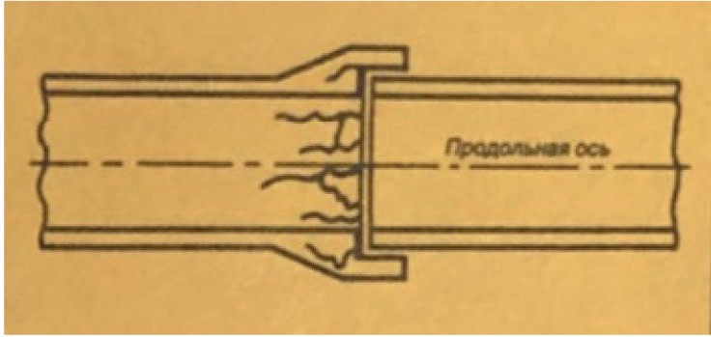

Рис. 1. Частичное разрушение днища, стенок и свода трубы
Рис. 2. Разрыв

Коррозия днища, свода и стенок (рис. 3).
Из-за воздействия на стенки сточной жидкости и выделяю- щихся при этом газов, происходит образование местных корро- зионных катетов на внутренней поверхности трубопровода, что приводит к изменению гидравлического режима. Данной причи- не подвержены трубопроводы на базе цемента.
Трубопровод с данной причиной разрушения не имеет огра- ничения по способу реконструкции, среди бестраншейных тех-

нологий реновации. В частности возможно применение местных способов заделки разрушенных участков цементным раствором.

Наносы в виде осевшего песка (рис. 4).
Из-за изменения гидравлического режима в ходе нарушений проектирования и эксплуатации, происходит выпадение песка в нижней части трубы, что приводит к закупорки живого сечения и аварийной ситуации. Данной причине подвержены трубопрово- ды из любого материала.

Рис. 3. Коррозия днища, свода и стенок
Рис. 4. Наносы в виде осевшего песка

Трубопровод с данной причиной разрушения может иметь огра- ничения по способу реконструкции, среди бестраншейных техно- логий реновации. В частности, при невозможности осуществления промывки, выполнить замену бестраншейным способом возможно при помощи технологии разрушения существующего трубопрово- да и прокладки на его место нового.

Отложения жировых и солевых наносов (рис. 5).
Из-за состава сточных вод, происходит нарушение гидравли- ческого режима и закупорка живого сечения, что приводит к от- ложению на стенках и нижней части трубы отложение минераль- ных, органических солей и жиров. Данной причине подвержены трубопроводы из любого материала.
Трубопровод с данной причиной разрушения не имеет огра- ничения по способу реконструкции, среди бестраншейных техно- логий реновации.

Проникновение корней деревьев и кустарников в тру- бопровод (значительное и незначительное) (рис. 6).
Из-за нарушения герметичности труб, а именно нарушение стыков, наличие трещин, разрушение защитных оболочек, про- исходит частичное или полное перекрытия живого сечения кор- нями, что приводит к нарушению гидравлического режима, за- купорки живого сечения и аварийной ситуации. Данной причине подвержены трубопроводы из любого материала особенно с рас- трубным соединением.

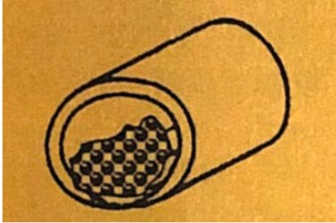 | 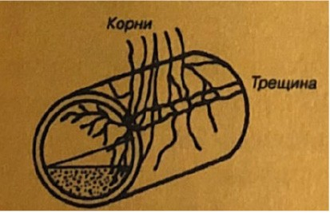
Рис. 5. Отложения жировых и солевых наносов | Рис. 6. Проникновение корней деревьев и кустарников в трубопровод
Трубопровод с данной причиной разрушения может иметь ограничения по способу реконструкции, среди бестраншейных технологий реновации. В частности, при значительном проник- новении корней деревьев и не возможности их удаления, техно- логии по протягиванию в существующий трубопровод чулка/тру- бы будут не выполнимы.

Закупорка сечения примыкающими трубопроводами (рис. 7).
Из-за некачественной прокладки основного и примыкающего трубопроводов, подвижки грунтов со смещением примыкающего трубопровода внутрь основного, происходит перекрытие живого сечения основного трубопровода, что приводит к нарушению ги- дравлического режима, закупорки живого сечения. Данной при- чине подвержены трубопроводы из любого материала особенно с раструбным соединением.

Трубопровод с данной причиной разрушения не имеет огра- ничения по способу реконструкции, среди бестраншейных техно- логий реновации.
Исходя из выше изложенного можно выделить основные фак- торы снижения надежности конструкций канализационных трубо- проводов, а именно: разнообразное воздействие агрессивной сре- ды и появление препятствий течению жидкости.

Рис. 7. Закупорка сечения примыкающими трубопроводами

Источниками агрессивного воздействия на трубопроводы мо- гут служить: грунтовый массив; грунтовые воды; сточная среда. Разрушая конструкции, агрессивная среда способствует поступле- нию различных вредных веществ в окружающую среду. В сточной жидкости, находящейся в анаэробной среде в течение 2-х и более часов, начинаются процессы разложения. Естественное гниение и распад белков побуждает всю систему к выделению в среду суль- фатов, которые снижают pH. Сульфаты восстанавливаются до се- роводорода, который находится в растворенном состоянии до тех пор, пока не появляются условия для его высвобождения – пере- падные колодцы, камеры дюкеров, повышение температуры и пр. Коррозия поверхности внутри трубопровода имеет место в ос- новном при перекачке водных сред с растворенными в них кор- розионно-опасными веществами, а именно соль, кислоты и ще-
лочи (рис. 8).
Появление препятствий течению жидкости зависит от глуби- ны пролегания трубопровода (рис. 9) [5].

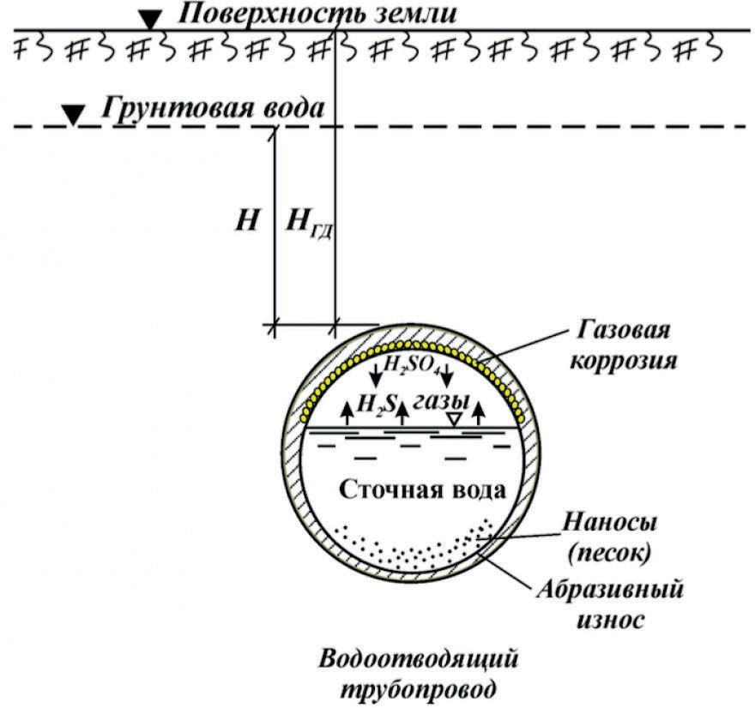

Рис. 8. Иллюстрация воздействия на трубопроводы нагрузок, приводящих к дестабилизации их работы
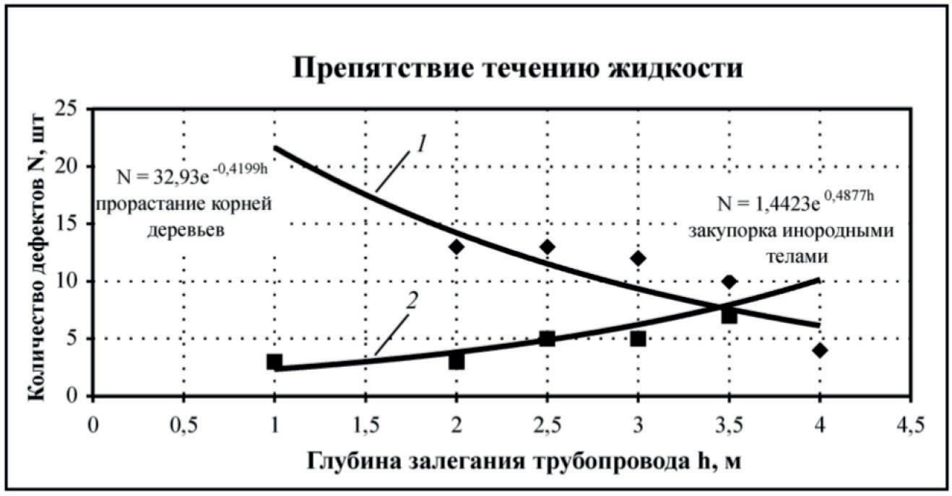

Рис. 9. Динамика случаев появления препятствий течению жидкости от глубины пролегания трубопровода: 1 – прорастание корней деревьев;
2 – закупорка инородными телами

Из рис. 9 видна зависимость количества дефектов от глубины заложения трубопровода. Чем глубже заложена труба, тем боль- ше вероятность закупорки участков сети инородными телами. При этом, чем меньше глубина заложения трубопровода, тем больше вероятность разрушения трубопровода по причине прорастания корней деревьев.
Также следует учитывать косвенные факторы, влияющие на риск возникновения отказа работы водоотводящей сети. Данные факторы представлены на (рис. 10) [4].
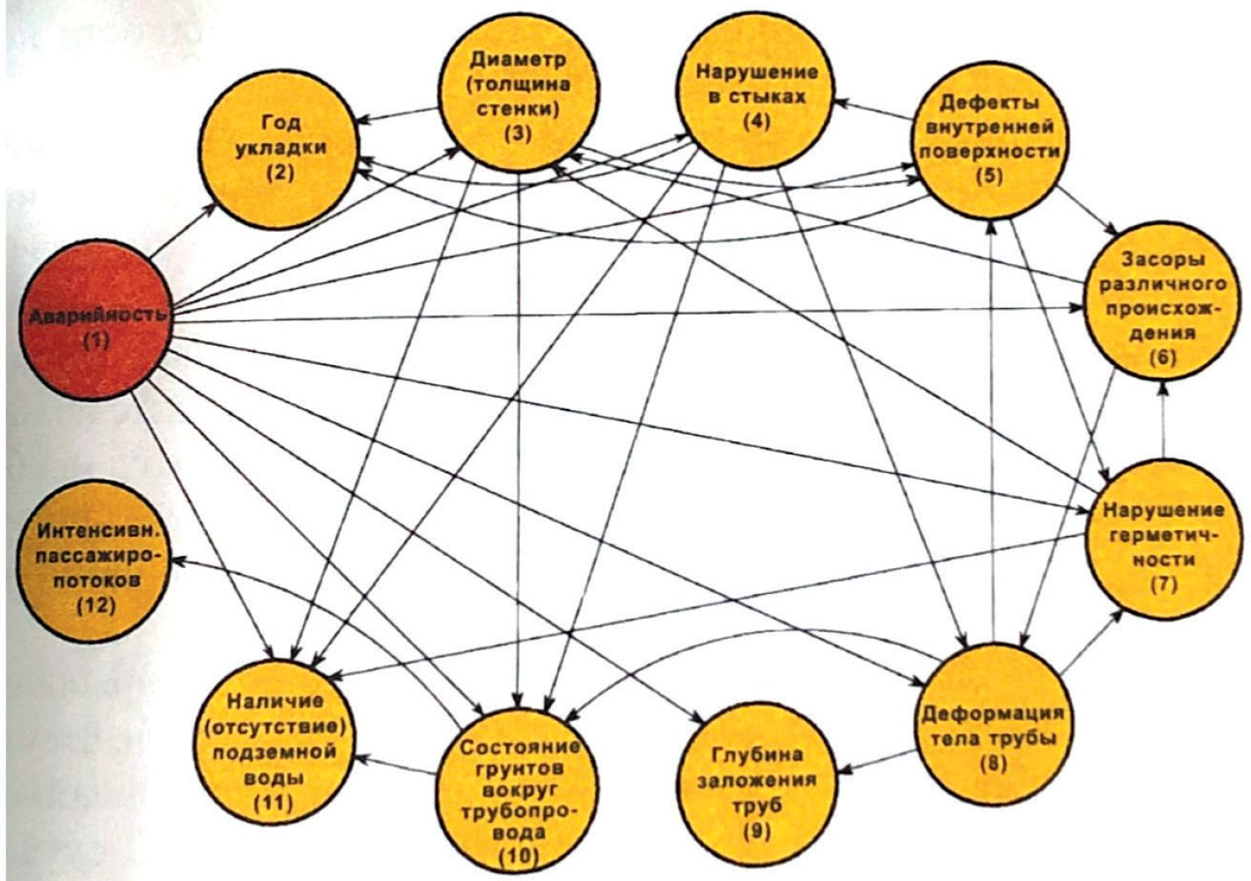
Рис. 10. Граф связности факторов, влияющих на аварийность водоотводящей сети

Плотность населения как важный фактор в чистом виде отсут- ствует, т. к. является относительно не зависимым по отношению к нарушениям работы наружных канализационных сетей: в слу- чае аварийной ситуации на городских сетях население жилых зда-

ний и других гражданских и промышленных объектов не переста- ет пользоваться услугами внутреннего водоотведения.
Также не подлежит учету фактор давления воды, по причине безнапорного движения жидкости.
Данные статистики свидетельствуют о том, что есть значи- тельные проблемы в области водоотведения. Необходимо выявлять причинно-следственные зависимости между причинами разруше- ния и факторами влияющими на них. Выбор той или иной техно- логии реновации напрямую зависит от знания причин разрушения и факторов на них влияющих.

Литература
- Орлов В. А., Хантаев И. С., Орлов Е. В. и др. / Оценка состояния тру- бопроводов городских водопроводной и водоотводящей сетей для выбора объ- екта ремонта или реконструкции // Журнал Строительство и Архитектура, Изд. ВНИИНТПИ Госстроя РФ, Обзорная информация, вып.6, серия инженерное обеспечение объектов строительства. – 2006. – 87 с.
- Орлов В. А., Хантаев И. С. / Исследование дестабилизирующих факто- ров, влияющих на работоспособность водоотводящих сетей // Журнал Вестник МГСУ. – 2008. – с. 121.
- Орлов В. А., Харькин В. А. / Систематизация и анализ патологий водо- отводящих сетей, подлежащих восстановлению // РОБТ. – 2001. – №2 – 25 с.
- Храменков С. В., Орлов В. А., Харькин В. А. / Оптимизация восстанов- ления водоотводящих сетей // Стройиздат М. – 2002. – 160 с.
- Орлов В.А. / Системный анализ состояния и тактики реновации водо- проводных и водоотводящих сетей // Автореферат диссертации на соискание ученой степени доктора технических наук Москва. – 2009. – 35 с.

УДК 614.842.615  Любовь Андреевна Ухова, студент (Санкт-Петербургский государственный  архитектурно-строительный университет)  E-mail: L.ukhova96@mail.ru | Lyubov Andreevna Ukhova, student (Saint Petersburg State University  of Architecture and Civil Engineering)  E-mail: L.ukhova96@mail.ru

ХАРАКТЕРИСТИКА ПЕННЫХ СРЕДСТВ ПОЖАРОТУШЕНИЯ НЕФТЕПРОДУКТОВ

CHARACTERISTICS OF FOAM EXTINGUISHING OIL PRODUCTS
В работе представлены характеристики пенных средств пожаротуше- ния нефтепродуктов на предприятиях нефтяной промышленности, а именно тушение пламени нефтепродуктов пеной, получившейся из пенообразовате- лей. Рассмотрена классификация пенообразователя и непосредственно самой пены, полученной на основе пенообразователя. Приведен механизм стабили- зации пены на примере Марангоне. Проанализировано влияние пены и пено- образователя на окружающую среду и материалы, используемые на очистных станциях. Представлена классификация пены по структуре и рассмотрены бо- лее детально ее составляющие. Также был произведен анализ устойчивости пены от его молекулярной массы.
Ключевые слова: пенообразователь, поверхностно-активные вещества, пена, нефтепродукты, биоразлагаемость.

The paper presents the characteristics of foam means for extinguishing oil products at the enterprises of the oil industry, namely extinguishing the flame of oil products with foam obtained from foaming agents. The classification of the foaming agent and the foam itself obtained on the basis of the foaming agent is considered. The foam stabilization mechanism is illustrated by the example of Marangone. The influence of foam and foaming agent on the environment and the materials used in sewage treatment plants are analyzed. The foam classification by structure is pre- sented and its components are considered in more detail. An analysis was also made of the stability of the foam from its molecular weight.
Keywords: foaming agent, surfactants, foam, petroleum products, biodegrad- ability.

Одним из эффективных средств тушения пожаров, на пред- приятиях использующих нефтепродукты, является пена [1]. Она

используется как для тушения самих пожаров, так и при прове- дении учений по противопожарной защите. Несмотря на эффек- тивность данного средства при тушении пожаров, пена обладает рядом недостатков, связанных с ее негативным воздействием на окружающую среду и на материалы, используемые на очистных сооружениях, куда может попадать с ливневыми стоками.
Для получения пены используются водные растворы поверх- ностно-активных веществ (ПАВ), которые являются экологиче- ски опасными веществами, так как на их биоразложение требует- ся длительное время [2]. После тушения пожара ПАВ-содержащие стоки попадают на локальные очистные сооружения предприятия (ЛОС) или в коммунальную канализацию с последующей очист- кой на городских очистных сооружениях (КОС). Возможен так- же и вариант прямого поступления в водные объекты по опасной линии. При этом, как известно, они не всегда безвредны – и в ре- зультате оказывают негативное воздействие на процессы очистки проходящие на ЛОС и КОС и на применяемые сорбционные ма- териалы, что частично или полностью выводит из строя очистные сооружения и наносят вред водному объекту [3].
Целью данной работы является изучение методов классифи- кации пены и пенообразователя, а также рассмотрение их свойств с позиции воздействия ПАВ на структурные составляющие очист- ных сооружений.
Поверхностно-активные вещества (ПАВ) – это вещества с асим- метричной молекулярной структурой, молекулы которых содержат один или несколько гидрофобных радикалов и одну или несколь- ко гидрофильных групп [4].
Для пожаротушения применяются пенообразователи, кото- рые представляют собой раствор поверхностно-активных веществ (ПАВ). Чтобы его получить, первичный пенный концентрат необ- ходимо разбавить водой на 94–99 %, таким образом, чтоб содержа- ние пенообразователя не превышало 6 % [1]. Концентрация рабо- чего раствора будет зависеть от типа пенообразователя.

Классификация ПАВ в зависимости от природы основного поверхностно – активного вещества подразделяют на 3 типа [1]:
- синтетические углеводородные;
- фторсодержащие;
- протеиновые (белковые).
Схожая классификация представлена и в нормативной лите- ратуре, а именно – ГОСТ Р 50588-2012 «Пенообразователи для тушения пожаров. Общие технические требования и методы ис- пытаний» [6]. Согласно ГОСТу пенообразователи, которые исполь- зуются для тушения нефти и нефтепродуктов, характеризуют как пенообразователи целевого назначения.
По химическому составу пенообразователи целевого назна- чения подразделяют на:
- синтетические углеводородные типа S и его модификации
S/AR;
- синтетические фторсодержащие типа AFFF и его модифи- каций AFFF/AR и AFFF/AR-LV;
- протеиновые фторсодержащие типов FFFP и FP и его мо- дификаций, FP/AR и FFFP/AR.
При тушении пожаров применяют все представленные типы пен и пенообразователя.
По структуре пены представляют из себя: дисперсию газов в жидкой среде (жидкие пены) – высокодисперсные или газов в твердой среде (твердые пены) – грубодисперсные. Особое зна- чение для жидких дисперсных сред имеют показатели: устойчи- вости, стабилизации и разрушения.
Устойчивость можно определить гидродинамическим факто- ром и такими факторами как: стойкость, кратность и вязкость. К свойствам пены относят кратность – это отношение объ-
ема пены (V₁) к объему жидкости в пене (V₂) и рассчитываю по формуле:

К = V1/V2.

Классификация пены по кратности:
- низкократные (3<K<20), пеноэмульсии (K<3);
- средней кратности (20<K<200);
- высокократные (K>200).
С ростом кратности увеличивается роль структурно-механи- ческого фактора в ее устойчивости.
Оценивать устойчивость пены принято по времени «жизни» пузырька или данного ее объема. Если использовать ПАВ как пе- нообразователь, то с ростом их молекулярной массы стабильность пены возрастает до некоторого предельного значения, а при по- следующем увеличении молекулярной массы будет снижаться. Высокая стабильность пены наблюдается с увеличением концен- трации низкомолекулярних пен. Пены созданные на их основе бы- стро разрушаются по мере истечения междупленочной жидкости. Для тушения пожаров в основном применяют пены, созданные воздушно-механическим способом, низкой кратности. Потому что стойкость уменьшается с увеличением кратности пены.
Рассмотрим стабилизацию пены на примере эффекта Маран- гони. «При локальном утончении пленки пены увеличиваются по- верхностные натяжения. Проявление градиента поверхностного натяжения вызывает течение раствора из области низких поверх- ностных натяжений в местах уточнения пленки [7].
Разрушения пены увязывают с капиллярным давлением, ко- торое создает переток жидкости в утолщенные участки, которые в свою очередь находятся с наименьшим гидростатическим давлени- ем. А также при диффузии газа из маленького пузырька в наиболее крупный. В ряде случаев существует необходимость в разрушении пен, образование которых нежелательно, например, в некоторых технологических процессах очистки стоков. Разрушение пен про- исходит двумя путями:
Предупреждением пенообразователя, он применяется за счет химических веществ, которые в свою очередь загрязняют окружа- ющую среду.
Разрушение образовавшейся пены, здесь можно использовать как химические (предусматривают использование антивспенивате-

лей), так и нехимические способы (физические: температура, уль- тразвук, электричеством и механические: центробежные, аэроди- намические, гидродинамические и барометрические).
Для утилизации пены в очистных сооружениях или локальных очистных сооружениях, ее необходимо гасить или предотвращать ее повторное образование, иначе она мешает нормальному функ- ционированию процессов очистки сточных вод.
В результате проведённой работы были сделаны следующие выводы:
- На сегодняшний день наибольшее распространение сре- ди пенообразователей получили синтетические фторсодержащие пленкообразующие пенообразователи AFFF.
- Текущие подходы к вопросу борьбы с негативным влияни- ем на экологию пенообразователей, содержащихся в сточных во- дах, заключаются в усовершенствование характеристик пенообра- зователя и в разработке новых.
- Лишь сравнительно недавно был поднят вопрос об эколо- гическом вреде пенообразователей, содержащихся в сточных во- дах, поэтому изучение данного вопроса в литературе остается ма- лоизученным. Помимо улучшения экологических характеристик пенообразователей и работ, направленные на будущее, следует провести работы по исследованию возможного негативного вли- яния сточных вод, которые содержали пенообразователи, на окру- жающую среду на тех объектах, где в большом количестве были использованы пенообразователи, в частности некоторые объекты нефтяной промышленности.
Литература

- Шароварников А. Ф., Шароварников С. А. Пеннообразователи и пены для тушения пожаров. Состав. Свойства. Применение.//Москва Пожнаука 2005. 362 с.
- Дадашов И. Ф., Киреев А. А., Жерноклёв К. В. Пути повышения экологических характеристик средств тушения горючих жидкостей // Техногенно- екологічна безпека. 2017. № 1. P. 39–43.

- Ivanković T., Hrenović J. Surfactants in the Environment // Arch. Ind. Hyg. Toxicol. 2010. Vol. 61, № 1.
- ГОСТ 32509-2013 Вещества поверхностно-активные. Метод опреде- ления биоразлагаемости в водной среде.
- Макаров А. А., Митрова Т. А., Кулагин В. А. Долгосрочный прогноз раз- вития энергетики мира и России // Экономический журнал ВШЭ. 2012. № 2.
- ГОСТ Р 50588-2012 Пенообразователи для тушения пожаров. Общие технические требования и методы испытаний (с Поправкой).
- Фролов Ю. Г. Курс коллоидной химии. Поверхностные явления и дис- персные системы. Учебник для вузов. // Москва. Химия 1988. 464 с.

УДК 614.842.615  Любовь Андреевна Ухова, студент (Санкт-Петербургский государственный  архитектурно-строительный университет)  E-mail: L.ukhova96@mail.ru | Lyubov Andreevna Ukhova, student (Saint Petersburg State University  of Architecture and Civil Engineering)  E-mail: L.ukhova96@mail.ru

ОБЗОР МЕТОДОВ ОЧИСТКИ СТОЧНЫХ ВОД, СОДЕРЖАЩИХ ПЕНООБРАЗОВАТЕЛИ В ПЕННЫХ СРЕДСТВАХ ПОЖАРОТУШЕНИЯ
НЕФТЕПРОДУКТОВ

OVERVIEW OF METHODS FOR CLEANING WASTE WATER CONTAINING FOAM FORMERS IN FOAM PRODUCTS FOR FIRE-FIGHTING
OIL PRODUCTS
В работе рассмотрена система очистки ливневой канализации предприятия нефтяной промышленности. Анализ показал, что воды загрязненные СПАВ ока- зывают негативное влияние как на очистные сооружения, так и на окружающую среду. Были проанализированы причины плохой очистки сточных вод, содер- жащих нефтепродукты. А также рассмотрены методы очистки стоков нефтяной промышленности, которые менялись с течением времени и сегодня используют- ся весьма сложные методы очистки направленные на повторное использование воды. Тем не менее, расчет систем очистки при проведении учений по проти- вопожарной защите, обычно не рассматривается, поэтому его следует изучить. Ключевые слова: пена, пенообразователь, синтетические поверхностно-ак- тивные вещества, нефтепродукты, очистка сточных вод, очистные сооружения.

The work considers a system for cleaning storm sewers of an oil industry en- terprise. The analysis showed that waters contaminated with surfactants have a neg- ative impact on both treatment facilities and the environment. The causes of poor treatment of wastewater containing petroleum products were analyzed. It also con- siders methods for treating wastewater from the oil industry, which have changed over time and today very sophisticated treatment methods are used to reuse water. However, the calculation of cleaning systems during fire protection exercises is usu- ally not considered, so it should be studied.
Keywords: foam, foaming agent, synthetic surfactants, oil products, wastewa- ter treatment, treatment facilities.

В современном мире мы часто сталкиваемся с таким явлени- ем как «пожар», но чтобы этого избежать проводят регулярные противопожарные учения, примерно 1–2 раза в год на предпри- ятиях нефтяной промышленности, с применением синтетиче- ских пен. Далее образовавшаяся пена со СПАВ попадает в лив- невую канализацию предприятия, на котором происходит учение. В данной работе рассмотрено влияние очистки пены со СПАВ на очистных сооружениях, предназначенных для очистки нефте- содержащих сточных вод поступаемых с предприятия нефтяной промышленности.
Для достижения нормативных показателей по очистке сточ- ных вод требуется качественная и эффективная очистка, но порой этого трудно достичь из-за таких показателей как [1]:
- несоответствия технологии очистки состава сточной воды;
- применения устаревшей технологии очистки;
- отсутствие или же нехватка ЛОС (локальные очистные со- оружения);
- неудовлетворительная эксплуатация ОС (очистные соору- жения);
- физический износ оборудования.
По выявленным причинам следует, что все параметры взаимо- действуют напрямую с проблемой очистки сточных вод.
Предметом исследования являются сточные воды нефтяно- го производства.
Объектом исследования является технология очистки сточ- ных вод предприятий нефтяной промышленности, при проведе- нии учений по противопожарной защите с применением СПАВ.
Рассмотрим ситуацию проведения противопожарных учений на предприятии нефтяной промышленности, когда производится сброс большого количества пены в ливневую канализацию. Цель нашей работы – анализ, влияния СПАВ на компоненты ОС, и как они будут влиять на процесс очистки стоков.
Для этого рассмотрим типовую блочно-модульную схему очист- ки ливневых стоков компании HELYX, на рисунке 1 представлен

бензомаслоотделитель. Схема состоит из элементов: накопитель, тонкослойный отстойник, коалесцирующий фильтр, сорбция.
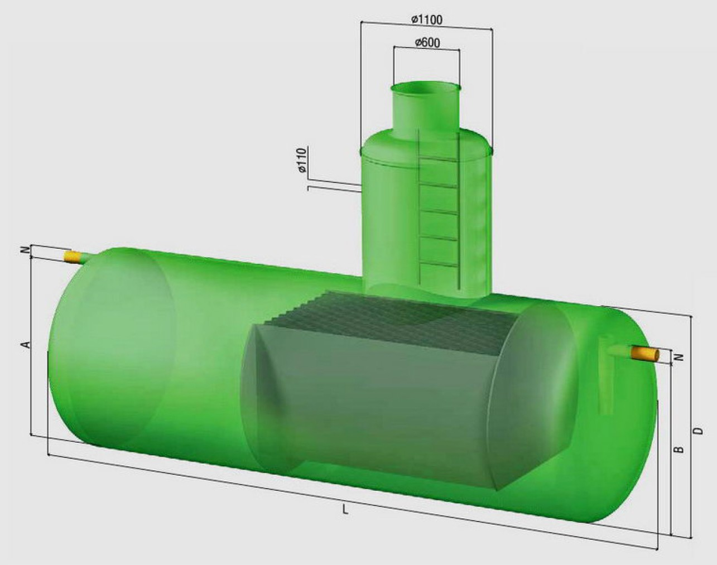
Рис.1. Бензомаслоотделитель

Бензомаслоотделитель – сооружение для механической очист- ки поверхностных сточных вод, применяемое для удаления нерас- творённых частиц нефти, масел и продуктов сгорания топлива [2]. После проведения противопожарных учений образовавшуюся пену смывают в ливневую канализацию, после чего стоки попадают в накопитель, где сосредоточена большая часть стока. Там СПАВ частично осаждаются на стенки накопителя, что способствует об-
разованию пены при дальнейшей эксплуатации сооружения [3]. Следующим этапом, стоки попадают в отстойник с тонкослой-
ными модулями, нахождение большого количества пены затруд-

няет оседание взвешенных веществ и выносит их на фильтры, а также не дает нефтепродуктом всплывать, что затрудняет их сбор и вынос на следующие стадии очистки, снижая тем самым общую эффективность очистки стоков. Чтобы предотвратить все нежелательные процессы, нужно обеспечить низкое содержание синтетических поверхностно-активных веществ, в стоках которые поступают в отстойник с тонкослойными модулями.
Далее стоки проходят через коалесцирующий фильтр. Коалесценцией называю слипание частиц дисперсной фазы эмуль- сии, таких как нефтепродукты, с полной ликвидацией первона- чально разделяющей частицы межфазной поверхности. Таким образом, приводят к изменениям фазово-дисперсного состояния и укрупнению капель исходной эмульсии. В основе принципа ко- алесценции эмульгированных нерастворимых в воде жидкостей на фильтрующем материале лежит явление адгезии и смачива- ния, которые в некоторой степени влияют и на процессы обычной фильтрации. При уже имеющимся режиме работы коалесцирую- щих фильтров на поверхности фильтрующего материала будет об- разовываться слой дисперсной фазы. Дальнейшая коалесценция капель нерастворимых в воде жидкостей протекает при их взаи- модействии с этим слоем. Но если мы имеем дополнительную на- грузку в виде СПАВ, которая в свою очередь препятствует обра- зованию дисперсного слоя, то фильтр уже не может обеспечить очистку от нефтепродуктов.
Следующей ступенью очистки стоков, является сорбции на активированных углях. Как показывает практика, применение ак- тивированных углей для очистки от СПАВ наилучший выбор, так как такой способ обеспечивает глубокое удаление загрязняющих веществ. Однако, активированные угли обладают низкой сорб- ционной емкостью, что не может в полной мере обеспечить нам очистку при увеличенном количестве СПАВ в сточных водах, при противопожарных учениях. Впоследствии сбрасываемые стоки на- правляются в канализационные сети города или по байпасной ли- нии прямиком в водоем.

Пенообразование не поддается регулированию и интенсив- ность этого процесса зависит от свойств и степени биохимическо- го распада СПАВ, а также от состава сточных вод.
Анализ материала показал, синтетические поверхностно- активные вещества отрицательно действуют не только на водоемы и почву, но и негативно сказываются на работе очистного обору- дования. На таких производствах, как нефтяная промышленность, пены мешают нормальному функционированию локальной очист- ной станции, поэтому их нужно гасить или нейтрализовать други- ми путями, например, использовать механическую, термическую и акустическую обработку [4].
Итак, предельно допустимая концентрация этих веществ не должна превышать 20 миллиграмм в расчете на литр жидкости. Жесткие синтетические ПАВ и вовсе должны быть полностью уда- лены из стоков с применением химического и физико-химического методов.
В результате проведённой работы были сделаны следующие выводы:
- Проанализированы причины плохой очистки сточных вод, содержащих нефтепродукты.
- Рассмотрена блочно-модульная схема очистки ливневых стоков и проанализировано влияние синтетических поверхност- но-активных веществ на ее составляющие.
- Рассмотрены методики очистки поверхностных сточных вод.
- По результатам анализа изменения качества поверхност- ных вод и эффективности традиционных технологий водоочист- ки в условиях повышенной антропогенной нагрузки, обоснована целесообразность дальнейшего усовершенствования и создания более экономичных и эффективных технологий.
Литература
- Нечаев И. А. Комплексная очистка нефтесодержащих сточных вод / Потанина В. А // Экология производства. 2006. № 6. С. 42–45.
- Инженерные системы, трубы и резервуары из композитов, URL: www. helyx.ru.

- Белов П. С., Голубева И. А., Низова С. А. Экология производства хи- мических продуктов из углеводородов нефти и газа. Учебник для вузов – М: Химия, 1991, 256 с.
- Субботкин Л. Д., Вербицкая Н. Ю. Национальная академия природо- охранного и курортного строительства. Очистка сточных вод от поверхност- но-активных веществ методом электрофлотокоагуляции. /Строительство и тех- ногенная безопасность. Выпуск 38, 2011.

УДК 628.218  Ксения Александровна Хворостинская, студент  Владимир Петрович Верхотуров, канд. техн. наук, доцент  (Санкт-Петербургский государственный архитектурно-строительный университет) E-mail: khvorostinskaja@gmail.com,  WladW@mail.ru | Kseniia Aleksandrovna Khvorostinskaia,  student  Vladimir Petrovich Verkhoturov, PhD of Sci. Tech., Associate Professor (Saint Petersburg State University  of Architecture and Civil Engineering)  E-mail: khvorostinskaja@gmail.com,  WladW@mail.ru

УЧЕТ ИНФИЛЬТРАЦИОННОГО СТОКА В СИСТЕМАХ КАНАЛИЗАЦИИ

ACCOUNTING FOR THE INFILTRATION OF RUNOFF IN SEWER SYSTEMS
В статье рассмотрена проблематика инфильтрационного стока поступаю- щего в системы водоотведения. Проникновение грунтовых вод в канализаци- онную систему неблагоприятно влияет на работу насосных станций и очист- ных сооружений, перегружая их в периоды снеготаяния и выпадения обильных дождей. Оперативные наблюдения показывают, что инфильтрационная вода поступает почти непрерывно в течение всего года в водоотводящие сети, про- ложенные ниже уровня грунтовых вод. В зависимости от срока эксплуатации водоотводящих сетей, конкретных условий прокладки и материала трубопро- водов, климатических и геологических особенностей, объем поступающего ин- фильтрационного стока, может в значительной степени разниться. Возможность учета объема поступающих инфильтрационных вод позволит принимать бо- лее обоснованные решения как на этапе проектирования, так и при эксплуа- тации водоотводящих систем.
Ключевые слова: сети водоотведения, канализация, инфильтрационный сток, инфильтрация, грунтовые воды, инфильтрат.

The article deals with the problem of accounting for infiltration runoff in the sewer. The penetration of ground water into the sewer system adversely affects the operation of treatment facilities, overloading them during periods of heavy rains. Operational observations show that infiltration water flows almost continuous- ly throughout the year in rainwater networks laid below the ground water level. Depending on the service life, the specific conditions for laying networks, the materi- al of pipelines, climatic and geological features of the area, the amount of infiltration

runoff varies. The ability to accurately account for the volume of infiltration water will solve many problems at the design and operation stage.
Keywords: drainage networks, Sewerage, infiltration runoff, infiltration, ground water, infiltration.

На современном этапе развития жилищно-коммунального хозяйства важнейшим аспектом является комфорт и доступность коммунальных благ для населения. Техническое состояние систем водоотведения есть актуальный вопрос жилищной политики. Для улучшения системы водоотведения в Российской Федерации разра- батываются различные программы, нацеленные на развитие и мо- дернизацию водоотведения. Однако, полноценное внедрение по- добных программ невозможно без полноценного анализа проблем и причин их возникновения.
Одной из основных причин разрушения материалов сети и со- оружений на ней принято считать биологическое воздействие агрессивных сред. Более 60 % подземных коллекторов канали- зационных сетей в России представлены железобетонными кон- струкциями. Железобетон получил широкое распространение за счет своих конструктивных преимуществ – арматура принимает растягивающие, а бетон – сжимающие напряжения. Проблема раз- рушения железобетонных конструкций канализационных коллек- торов является одной из наиболее сложных [1]. Достаточно ши- роко известно, что причиной разрушения является воздействие серной кислоты, вырабатываемой тионовыми бактериями в про- цессе их жизнедеятельности.
Агрессивные жидкости комплексно воздействуют на матери- ал, влияя на поверхность и проникая в пористую структуру бето- на. Глубина проникновения агрессивных жидкостей в бетон как правило варьируется от 1,5 до 20 мм. Коррозия бетона имеет место только в безнапорных коллекторах, в выступающей из воды части трубопровода или тоннеля. Максимальная интенсивность корро- зийных процессов наблюдается в зоне, прилегающей к оси свода. Это оказывает дополнительное влияние, стимулирующее процесс инфильтрации грунтовых вод в коллектор.

Источником агрессивного воздействия на трубопроводы мо- гут служить: грунтовый массив; грунтовые воды; тоннельная сре- да. Разрушая конструкции, агрессивная среда способствует посту- плению различных вредных веществ в окружающую среду [2].
Для анализа динамики разрушения сети от воздействия де- стабилизирующих ее работу внешних факторов выявлялись зави- симости проявления отдельных дефектов от глубины залегания трубопроводов. В частности, рассмотрению подлежали следую- щие случаи: места расположения участков, нарушения герметич- ности труб, нарушения в стыках труб, деформации тела труб, на- личие препятствий течению жидкости в трубе.
При проведении теледиагностики дренажных сетей, прежде всего, проверяется целостность труб и стыков, сдвиги между ними, наличие трещин, целостность верхнего свода, степень прорастания корней деревьев и кустарников в розетках или трещинах. Это необхо- димо для своевременного устранения дефектов, которые могут при- вести не только к загрязнению подземного пространства и окружаю- щей среды сточными водами, но и к проседанию грунта, в том числе к образованию аварийных зон, где одна часть существующих трубо- проводов будет работать на растяжение, а другая – на сжатие. Это в конечном итоге приведет к серьезному повреждению всего марш- рута (к образованию участков с выходом концов труб из гнезд или к деформации – сжатию труб). Высота и характер слоев на стенках трубопровода в виде осадка (песок, нерастворенные органические загрязнители и др.), а также степень разрушения свода трубы газа- ми, также проверяются на существующих канализационных сетях. Влияние различных факторов на долговечность канализаци-
онных сетей [3] отображено в табл. 1.
К основным проблемам систем водоотведения можно отнести: значительный амортизационный износ сетей (более 65 %), аварий- ность, отсутствие своевременного обслуживания, превышение рас- четных расходов. На сегодняшний день наиболее распространен- ной проблемой считается значительный износ сетей. В процессе эксплуатации возникает ряд деформаций, влияющих на функци-

онирование системы водоотведения. К основным причинам де- формаций трубопроводов относят: ошибки проектирования, не- соблюдение строительных норм, нарушение правил эксплуатации.
Таблица 1
Влияние различных факторов на долговечность канализационных сетей

№ | Наименование фактора | Уровень значимости %
1 | Материал трубопроводов сети | 18,2
2 | Показатели качества стоков | 17,6
3 | Скорость движения стоков | 14,8
4 | Гидрогеологические условия | 14,6
5 | Система проветривания | 11,2
6 | Конструктив и качество заделки стыков | 10,0
7 | Тип системы канализации | 7,0
8 | Глубина заложения | 6,6

В процессе эксплуатации сетей водоотведения наблюдается явление инфильтрации грунтовых вод в канализационную сеть. Данный процесс оказывает неблагоприятное влияние на функци- онирование системы водоотведения, поскольку увеличивается на- грузка на канализационные сооружения и, как следствие, снижает- ся их срок службы. Инфильтрация – неизбежное явление, поэтому еще на этапе проектирования необходимо закладывать данную на- грузку. Вся сложность заключается в том, что на данный момент нет качественного подхода к оценке инфильтрационного стока. В зависимости от срока эксплуатации, конкретных условий про- кладки сетей, материала трубопроводов, климатических и геоло- гических особенностей местности величина инфильтрационного стока различна. Разнообразие факторов осложняет корректность оценки объемов инфильтрата.

Приток инфильтрации в канализационных системах могут вы- звать множество проблем, в том числе:
- увеличение эксплуатационных и капитальных затрат в ка- нализационной сети и на очистных сооружениях;
- уменьшенная емкость сточной трубы и обработки водя к увеличенной деятельности совмещенного сточных вод, подто- пления и загрязнения;
- сокращение канализационных и очистных мощностей, огра- ничивающих будущее развитие;
- снижение уровня грунтовых вод, приводящее к пагубному воздействию на местные водные ресурсы;
- выпадение грунта в канализацию, вызывающее эксплуата- ционные проблемы и структурные повреждения.
Сегодня для оценки количества инфильтрата в нашей стра- не применяют методики расчета поверхностных стоков, который учитывает дождевые, талые, инфильтрационные и поливомоеч- ные расходы. Данный метод не учитывает особенностей проклад- ки сетей [4].
Для решения сложившейся проблемы необходим новый под- ход к оценке поступления инфильтрационного стока.
В процессе изучения проблемы инфильтрационных процес- сов и их анализа была проведена аналогия с дренажными систе- мами. В основу расчета дренажей закладывается теория фильтра- ции. При этом учитывается интенсивность просачивания осадков в зависимости от характеристик рассматриваемого грунта, сте- пени благоустройства, географического положения территории.
Для расчета была принята модель инфильтрации грунтовых вод в канализационную сеть, проложенной на глубине 3 м. Коэффициент фильтрации K при отсутствии экспериментальных данных берет- ся на основе эталонных материалов и с учетом местного строи- тельного опыта. Последнее особенно важно, поскольку справоч- ные источники не всегда дают одинаковые диапазоны значений коэффициентов фильтрации одного и того же грунта. Это связа-

но с особенностями изучаемых пород [5]. Принятый коэффициент фильтрации равен 0,8–0,2 м/сут. Уровень грунтовых вод принима- ется 1,5 м. Длина рассматриваемого участка 300 м.
Интенсивность просачивания осадков определяется с учетом характера грунта, количества осадков и степени благоустройства строительной площадки. Приблизительные значения интенсивно- сти просачивания для территории г. Санкт-Петербурга, согласно [6], следует принимать для районов новой застройки 0,00129 м/сут, ста- рой – 0,00246 м/сут.
Для совершенных дренажей, удельный расход определяют по формуле (1) для двухстороннего притока подземных вод и по фор- муле (2) – для одностороннего притока:

(1)

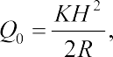
(2)

где R – радиус депрессии дренажа, м, который рассчитывают по формуле (3) или определяют по рисунку 10:

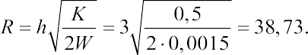 (3)
Расход дренажных вод для дренажной линии общей длиной
L определяют по формуле 4:

(4)

Ниже представлены результаты расчета дренажных вод для трубопроводов, находящихся в различных условиях.

Секция водопользования и экологии
127
Таблица 2
Результаты расчета расхода дренажных вод

Условия залегания | Высота УГВ H, м. | Коэффициент фильтрации К | Интенсивность просачивания атмосферных осадков W | Радиус депрессии R | Удельный расход Q₀ | Расчетный объем  W м³/сут.
Суглинки | 1,5 | 0,5 | 0,0015 | 38,730 | 0,029 | 8,714
 | 3 | 0,5 | 0,0015 | 38,730 | 0,116 | 34,857
 | 3,5 | 0,5 | 0,0015 | 38,730 | 0,158 | 47,444
Песок средне- зернистый | 1,5 | 10 | 0,0015 | 173,205 | 0,130 | 38,971
 | 3 | 10 | 0,0015 | 173,205 | 0,520 | 155,885
 | 3,5 | 10 | 0,0015 | 173,205 | 0,707 | 212,176
Супесь | 1,5 | 1,4 | 0,0015 | 64,807 | 0,049 | 14,582
 | 3 | 1,4 | 0,0015 | 64,807 | 0,194 | 58,327
 | 3,5 | 1,4 | 0,0015 | 64,807 | 0,265 | 79,389
Глина | 1,5 | 0,005 | 0,0015 | 3,873 | 0,003 | 0,871
 | 3 | 0,005 | 0,0015 | 3,873 | 0,012 | 3,486
 | 3,5 | 0,005 | 0,0015 | 3,873 | 0,016 | 4,744
Торф | 1,5 | 0,75 | 0,0015 | 47,434 | 0,036 | 10,673
 | 3 | 0,75 | 0,0015 | 47,434 | 0,142 | 42,691
 | 3,5 | 0,75 | 0,0015 | 47,434 | 0,194 | 58,107

128
Полученные данные демонстрируют важность учета объема поступающих инфильтрационных вод, что позволит принимать более обоснованные решения как на этапе проектирования, так и при эксплуатации водоотводящих систем. Исследования в дан- ной области будут продолжены, планируется провести исследо- вание зависимости инфильтрационных процессов в канализаци- онных трубопроводах в случае близкого расположения с другими инженерными сетями.

Литература
- Орлов В. А. Cитемный анализ состояния и тактики реновации водопро- водных и водоотводящих сетей. Авторефират диссертации на соискание уче- ной степени доктора технических наук Москва. – 2009. – 35 с.
- Калицун В. И. / Водоотводящие системы и сооружения. // М.: Стройиздат, 2000.
- Абрамович И. А. Новая стратегия проектирования и реконструкции транспортирования сточных вод. – Харьков: Основа, 1996.
- Приказ Минстроя РФ от 17.10.2014 №639 «Об утверждении методи- ческих указаний по расчету объема принятых поверхностных сточных вод.
- Клиорина Г. И. Дренаж территории застройки: Учеб, пособие для сту- дентов строительных специальностей и проектировщиков. – Изд-во СПб ГАСУ, 2006. – 207 с.
- Методика расчета объемов организованного и неорганизованного дож- девого, талого и дренажного стока в системы коммунальной канализации. – СПб.: Экология и право, 2000. – 52 с.

СЕКЦИЯ ГЕОДЕЗИИ, ЗЕМЛЕУСТРОЙСТВА И КАДАСТРОВ

УДК 332.642  Татьяна Игоревна Балтыжакова, канд. техн. наук, ассистент  Иван Игоревич Рагузин, студент (Санкт-Петербургский  горный университет)  E-mail: tatiyana.baltyzhakova @gmail.com, Raguzin.iv@yandex.ru | Tatiana Igorevna Baltyzhakova, PhD of Sci. Tech., Assistant Professor Ivan Igorevich Raguzin, masters student  (Saint Petersburg Mining University)  E-mail: tatiyana.baltyzhakova  @gmail.com, Raguzin.iv@yandex.ru
СОВЕРШЕНСТВОВАНИЕ МОДЕЛИ РАСЧЕТА КАДАСТРОВОЙ СТОИМОСТИ ПУТЕМ УЧЕТА ВЛИЯНИЯ МАЛОПРИВЛЕКАТЕЛЬНЫХ ОБЪЕКТОВ

IMPROVEMENT OF THE CADASTRAL VALUE CALCULATION MODEL BY TAKING INTO ACCOUNT THE INFLUENCE
OF LOW-ATTRACTIVE OBJECTS
В статье исследуется влияние малопривлекательных объектов, таких как свалки, промышленные объекты, военные объекты, на величину кадастровой стоимости. В рамках исследования была собрана информация о малопривле- кательных объектах на территории Санкт-Петербурга. Все малопривлекатель- ные объекты были классифицированы и для каждого типа установлен радиус их влияния на стоимость недвижимости. Фактор влияния малопривлекатель- ных объектов был добавлен в модель оценки кадастровой стоимости для сег- мента «Садоводство и огородничество, малоэтажная жилая застройка», что по- зволило улучшить результаты оценки.
Ключевые слова: государственная кадастровая оценка, кадастровая стои- мость, массовая оценка, малопривлекательные объекты.

In the article the influence of unattractive objects such as landfills, industrial objects, military objects on the cadastral value is investigated. The research has col-

lected information about low-attractive objects on the territory of Saint Petersburg. All low-attractive objects were classified and the radius of their effect on real es- tate value was determined for each type. The influence factor of unattractive ob- jects was added to the cadastral valuation model for the segment «Gardening and horticulture, small-storey residential housing development», which allowed to im- prove valuation results.
Keywords: state cadastre valuation, cadastre value, mass valuation, low-attractive objects.

Одним из ключевых вопросов в экономической политике го- сударства является управление объектами недвижимости, в том числе и земельными ресурсами. Базисом для расчета экономиче- ской составляющей управления земельным фондом, куда входит: определение ставки налога на землю; расчет объема компенса- ционных выплат при изъятии земель для муниципальных нужд; расчет арендной платы за землю и пр. является кадастровая стои- мость. Кадастровая стоимость определяется в процессе государ- ственной кадастровой оценки [1].
Так как государственная кадастровая оценка проводится одно- временно для целого ряда объектов, чаще всего применяют методы массовой оценки. Однако, в настоящее время возникают существен- ные сложности в определении такой величины кадастровой стои- мости объектов недвижимости, которая сопоставима с рыночной, что влечет за собой большое количество оспариваний. Так толь- ко за 2018 год в отношении земельных участков было рассмотре- но 50086 заявлений об оспаривании [2].
Целью работы является улучшение результатов кадастровой оценки с помощью учета влияния малопривлекательных объектов на стоимость земельных участков.
В качестве исходных данных были использованы рыночные дан- ные о земельных участках в г. Санкт-Петербург, входящие в сегмент
«Садоводство и огородничество, малоэтажная жилая застройка». В качестве основной рабочей гипотезы рассматривается следующее: близость к малопривлекательному объекту уменьшает величину ка- дастровой стоимости земельного участка, приближая ее к рыночной.

В первую очередь необходимо рассмотреть, что же является малопривлекательным объектом, влияющим на стоимость недви- жимости. Малопривлекательный объект – это здания, сооружения, участки местности, внешний вид или размещаемая в них инфра- структура характеризуется эстетической непривлекательностью; экологической опасностью; шумовым воздействием и интенсив- ностью неприятных запахов.
На первом этапе работы с помощью материалов из откры- тых источников, а также с использованием сведений, предостав- ленных из органов государственной власти, была сформирована база данных малопривлекательных объектов, и экспертным мето- дом на основе нормативных документов был определен ранг и ра- диус влияния таких объектов. Классификация малопривлекатель- ных объектов и величина радиуса влияния приведены в таблице 1.
Таблица 1
Характеристика малопривлекательных объектов

Тип малопривлекательного объекта | Ранг | Радиус влияния, м
Промышленность 1–3 класса | V | 1500
Свалки | VI | 1000
Военные объекты (военные части, полигоны, за исключением специальных учебных заведений) | III | 500
Промышленность 4–5 класса | II | 500
Медицинские учреждения (инфекционные стационары) | I | 250

Для малопривлекательных объектов в геоинформационной системе MapInfo был сформирован отдельный слой, где были на- несены сами объекты, а также их радиусы влияния (в виде буфер- ных зон). Фрагмент карты приведен на рисунке.

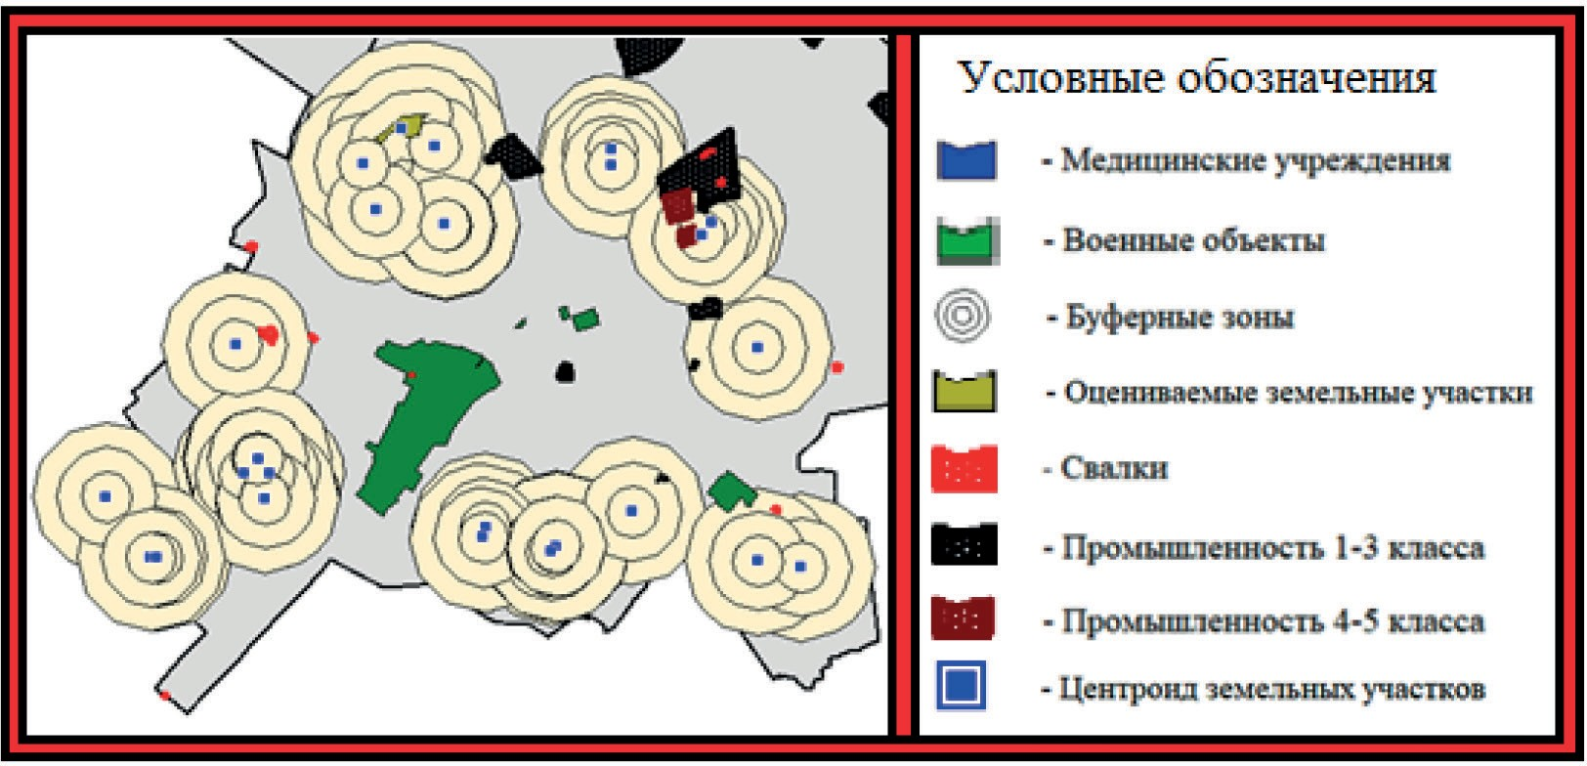

Фрагмент карты с малопривлекательными объектами

В качестве рабочей выборки были использованы собранные в специализированных интернет-источниках рыночные данные о 292 земельных участках. Состав этой информации включает в себя положение объекта, площадь объекта и цена продажи. К зна- чениям предложения введены корректировки на торг, на дату пред- ложения и на торг. Каждому земельному участку присвоен уни- кальный ключ – кадастровый номер, который определен по адресу и по фотографиям в объявлениях, показывающих пространствен- ное положение. Также к характеристикам всех рассматриваемых земельных участков были добавлены значения ценообразующих факторов из фонда данных кадастровой оценки.
Согласно методическим указаниям о государственной када- стровой оценке расчет кадастровой стоимости земельных участ- ков сегмента «Садоводство и огородничество, малоэтажная жилая застройка» следует осуществлять с использованием сравнитель- ного подхода [3].
В рамках сравнительного подхода при массовой оценке недви- жимости, как правило, используется регрессионный анализ, суть которого в поиске математической модели зависимости стоимо- сти от ценообразующих факторов.

В существующей модели расчета кадастровой стоимости для сегмента «Садоводство и огородничество, малоэтажная жилая за- стройка» главными ценообразующими факторами являются [4]:
- уровень обеспеченности объекта инженерной инфраструк- турой (водоснабжение, канализация, тепло, газ, электричество);
- уровень загрязнения почв на земельном участке;
- близость к водным объектам ;
- озеленённость района расположения объекта оценки;
- плотность населения в зоне локального окружения объекта;
- наличие на территории земельного участка обременений (ограничений), связанных с зонами прохождения инженерных ком- муникаций;
- ценовая зона;
- влияние локальных центров.
К перечисленным факторам был добавлен дополнительный – влияние малопривлекательных объектов.
Для рассматриваемой выборки земельных участков было по- строено несколько математических моделей с присущими реаль- ному рынку зависимостями. Обобщенные показатели качества мо- дели приведены в таблице 2.
Из полученных результатов видно, что экспоненциальная ре- грессия с учетом малопривлекательных объектов лучше осталь- ных практически по всем показателям, так как именно эта модель объясняет больший процент вариации с наименьшей ошибкой ап- проксимации. Следует отметить, что после включения в модель расчета фактора малопривлекательных объектов без учёта влия- ния фактора малопривлекательных объектов удельный показатель кадастровой стоимости в среднем был снижен 5,1%. Таким обра- зом, включение фактора малопривлекательных объектов в модель расчета позволяет лучше отобразить реальную рыночную ситуа- цию и избежать завышения стоимости земельных участков, что уменьшит количество потенциальных оспариваний величины ка- дастровой стоимости.

Таблица 2
Параметры моделей расчета кадастровой стоимости

Параметр | Модели без учета влияния малопривлека- тельных объектов |  | Модели с учетом влияния малопривлека- тельных объектов
 | Линейная регрессия | Экспонен- циальная регрессия | Линейная регрессия | Экспонен- циальная регрессия
Скорректирован- ный R² | 0,6091 | 0,6721 | 0,6206 | 0,6957
Коэффициент вариации | 44,8 % | 42,2 % | 44,2 % | 53,1 %
Средняя ошибка аппроксимации | 36,8 % | 27,3 % | 34,3 % | 19,5 %

Полученная модель обладает рядом преимуществ, однако нель- зя не отметить сложности её внедрения, так как в настоящее время отсутствуют полные сведения о некоторых видах малопривлека- тельных объектов. Например, большинство свалок являются не- санкционированными, что усложняет сбор данных.

Литература
- Федеральный закон от 03.07.2016 г. № 237-ФЗ «О государственной ка- дастровой оценке».
- Информация о деятельности комиссий по рассмотрению споров о резуль- татах определения кадастровой стоимости за 2018 год // Управление Федеральной службы государственной регистрации, кадастра и картографии URL: https:// rosreestr.ru/site/activity/rassmotrenie-sporov-o-rezultatakh-opredeleniya-kadastro- voy-stoimosti-/informatsiya-o-deyatelnosti-komissiy-po-rassmotreniyu-sporov-o-re- zultatakh-opredeleniya-kadastrovoy-/informatsiya-o-deyatelnosti-komissiy-po-rass- motreniyu-sporov-o-rezultatakh-opredeleniya2018/
- Приказ Министерства экономического развития РФ от 12.05.2017 г.
№ 226 «Об утверждении методических указаний о государственной кадастро- вой оценки».

- Отчет об определении кадастровой стоимости объектов недвижимо- сти на территории Санкт-Петербурга, Том 2 – Определение кадастровой сто- имости земельных участков (по состоянию на 01.01.2018 г.) № 1/2018. URL: https://rosreestr.ru/wps/portal/cc_ib_svedFDGKO?archive_id=23341 (дата обра- щения: 01.06.2019).

УДК 332.62  Елизавета Максимовна Бамбурова, студент  (Санкт-Петербургский горный университет)  E-mail: bamburovaliz@gmail.com | Elizaveta Maksimovna Bamburova,  student (Saint Petersburg Mining University)  E-mail: bamburovaliz@gmail.com

АНАЛИЗ ЗНАЧИМОСТИ ОСОБЫХ УСЛОВИЙ ИСПОЛЬЗОВАНИЯ ТЕРРИТОРИЙ
ПРИ ФОРМИРОВАНИИ ЦЕНОВОЙ ПОЛИТИКИ ЗЕМЕЛЬ, ПРЕДНАЗНАЧЕННЫХ

ДЛЯ ПРЕДПРИНИМАТЕЛЬСТВА В САНКТ-ПЕТЕРБУРГЕ

ANALYSIS OF THE SIGNIFICANCE OF SPECIAL CONDITIONS FOR THE USE
OF TERRITORIES WHEN FORMING THE PRICE POLICY OF LANDS INTENDED
FOR ENTREPRENEURSHIP IN ST. PETERSBURG
В работе рассмотрены актуальные вопросы кадастровой оценки земель предпринимательства (ВРИ 4) в аспекте учета обременений в использовании территории. Целью исследования является обоснование влияния зон с особыми условиями использовании территории (ЗОУИТ) на рыночные цены земельных участков. Для реализации поставленной цели был использован метод корреля- ционного анализа, посредством которого вычислены коэффициенты частной корреляции между значениями рыночной цены и ценообразующими фактора- ми. Рассчитанные коэффициенты значимости факторов позволили определить целесообразность введения рассматриваемого фактора в модель расчета стои- мости земельных участков, в связи с чем получение коэффициента дифферен- циации (учета ЗОУИТ) рыночной стоимости земель рассмотренного вида раз- решенного использования (ВРИ) является перспективным.
Ключевые слова: оценка земель, налоги, оспаривание кадастровой сто- имости, учет зон с особыми условиями использования территории, предпри- нимательство.

The work considers current issues of cadastral valuation of land of entrepre- neurship (types of permitted use 4) in the aspect of accounting burdens in the use of the territory. The aim of the study is to justify the influence of areas with special use conditions on the market prices of land. In order to achieve the aims, we have used the method of correlation analysis, which has calculated the coefficients of partial correlation between the values of the market price and pricing factors. The calcu- lated coefficients of the significance of the factors made it possible to determine the appropriateness of introducing the considered factor into the model for calculating the value of land plots. Consequently, obtaining a coefficient of differentiation (ar- eas with special use conditions account) of the market value of the land of the con- sidered types of permitted use is promising.
Keywords: land valuation, property tax, avoidance of land value, account zones with special conditions of land use, entrepreneurship.

Институт оценки недвижимости выполняет особую роль в ры- ночных отношениях, поскольку является регулятором не только рыночных процессов, но и налоговых.
В России в понятие «кадастровая стоимость» вложена концеп- ция рыночной стоимости, определяемой с использованием методов массовой оценки [1]. В настоящее время Россия пришла к системе, в которой кадастровая стоимость, как результат кадастровой оцен- ки является ориентиром для осуществления сделок купли-прода- жи. Основной же целью кадастровой оценки является расчет на ее основе имущественного и земельного налога, который регламен- тируется п.1 ст.402 Налогового Кодекса РФ [2].
Вопрос налогообложения особо актуален для общественно-де- ловой зоны, одной из основных в составе земель населенного пун- кта. Общественно деловые зоны создаются для целей совмещения видов пользования, связанных с градостроительной организаци- ей административной, офисной, сервисной, торговой, культурно- образовательной и развлекательной функций [3]. Эти функции в основном тяготеют к их размещению в центральной части горо- дов и некоторых других территориях, отличающихся достаточной транспортной и инфраструктурной обеспеченностью. Для объектов, расположенных в этих зонах устанавливаются особенности опре- деления налоговой ставки. Этот вопрос важен для земель с ВРИ

«Предпринимательство», так как бремя налогообложения с повы- шенной налоговой ставкой ложится на плечи владельцев участков.
Согласно Закону Санкт-Петербурга «О земельном налоге в Санкт-Петербурге» (с изменениями на 29 ноября 2019 года) на- логовая ставка в отношении земельных участков для предприни- мательской деятельности, относящихся к прочим землям, уста- навливается в 1,5 процента от кадастровой стоимости земельного участка, в то время как для остальных объектов налоговая став- ка не превышает 0,5 процента [4].
Иногда высчитанная сумма налога слишком высока. Связано это может быть с неточной оценкой кадастровой стоимости, рас- чет и установление которой выполняют государственные структу- ры. В Санкт-Петербурге этим занимается СПб ГБУ «Кадастровая оценка». Завышенной стоимость может оказаться по следующим причинам:
- В расчетах была использована информация из открытых источников. Она могла значительно повлиять на результат опре- деления стоимости.
- Земельный участок мог быть ошибочно отнесен к другому виду разрешенного использования.
- При расчете не учитывались факторы, которые влияют на стоимость объекта недвижимости.
В России расчет кадастровой стоимости не предусматривает индивидуального подхода к каждому объекту, и обычно кадастровая оценка проводится массовыми методами оценки. Все это служит ве- ским основанием для оспаривания кадастровой стоимости недвижи- мости, которое производится двумя способами: обращением в суд или обращением в комиссию по рассмотрению споров о результа- тах государственной кадастровой оценки. Оспаривание кадастровой стоимости земельного участка осуществляется в порядке, который определен ст. 24.18 Федерального закона от 29.07.1998 № 135-ФЗ
«Об оценочной деятельности в Российской Федерации» [5].
Анализируя результаты оспаривания кадастровой стоимости земельных участков на территории Санкт-Петербурга за период

с 24.10.2013 до 01.02.2019, стоит отметить, что в Комиссию посту- пило 1608 заявлений о пересмотре результатов определения када- стровой стоимости в отношении 218 земельных участков.
Решение об установлении кадастровой стоимости земельных участков в размере его рыночной стоимости принято в отношении 90 объектов, об отклонении заявления о пересмотре кадастровой стоимости – в отношении 197 заявления.
Из общего количества заявлений 15 были поданы по осно- ванию недостоверности сведений о земельном участке, исполь- зованных при определении его кадастровой стоимости, в связи с отсутствием учёта при проведении кадастровой оценки сведе- ний об ограничениях использования (обременениях) в виде охран- ных зон. Но Комиссия по оспариванию решила, что данные заяв- ления подлежат отклонению ввиду того, что данные сведения об ограничениях (обременениях) не попадают под определение «не- достоверные», так как не передавались для целей оценки из госу- дарственного кадастра недвижимости и не учитывались при при- менении массовой оценки. Все 15 заявлений единогласно были отклонены Комиссией [6].
Тем не менее, п. 1.11 Методических указаний гласит, что опре- деление кадастровой стоимости осуществляется без учета обре- менении (ограничений) объекта недвижимости, за исключением ограничений прав на землю, возникающих в соответствии с зако- нодательством (в связи с установлением зон с особыми услови- ями использования территории, иными ограничениями, установ- ленными действующим законодательством Российской Федерации) [7]. Учет ограничений прав на землю чаще всего связан с функци- онированием на участках охранных зон, представляющих собой территории, в пределах которых правомочие собственника огра- ничено, что выражается в запрете некоторых видов использова- ния участков [8]. Наиболее распространенным запретом являет- ся запрет на строительство объектов капитального строительства в пределах таких территорий. Таким образом целесообразность учета обременений земельных участков, стесняющих собствен-

ника в осуществлении его законных прав и тем самым компенси- рующей отсутствие возможности полноценного использования принадлежащих ему земельных ресурсов по сравнению с ресур- сами, свободными от обременений, является вполне очевидной.
На сегодняшний момент оценка стоимостного эквивалента обременений, связанных с наличием ЗОУИТ, мало изучена в тео- рии и практике оценочной деятельности, но исследования этих во- просов, активно ведутся, так как существует заинтересованность в вопросах объективной и справедливой оценки.
К теме влияние ЗОУИТ на рыночную стоимость земель об- ращались В. Ю. Сутягин [8], К. В. Кретинин [9], Д. В. Антропов [10], А. А. Варламов [11] и многие другие. Важно отметить ра- боты Е. Н. Быковой [12, 13], которая достаточно подробно оста- навливается на разработке методов оценки обремененных земель в разных условиях развитости земельного рынка. Также следует выделить совместную работу Е. Н. Быковой и К. Э. Сеньковской [14], в которой обосновано влияние наличия ЗОУИТ для садовых и огородных земель.
Цель данного исследования – обоснование влияния ЗОУИТ на рыночные цены земельных участков с ВРИ «Предпринимательство». В границах указанных земельных участков на территории Санкт- Петербурга расположены объекты различного назначения - объ- екты капитального строительства в целях извлечения прибыли на основании торговой, банковской и иной предпринимательской деятельности. Материалы о рыночной цене земельных участков, рассматриваемого ВРИ, были получены из Отчета об определе- нии кадастровой стоимости объектов недвижимости на террито- рии г. Санкт Петербурга 2018 года [6].
Для доказательства значимости влияния ЗОУИТ на рыноч- ные цены применен метод корреляционного анализа. На основе данных о рыночной цене вычислены коэффициенты частной кор- реляции между значениями рыночной цены и ценообразующими факторами. Далее рассчитаны коэффициенты значимости фактора R, величина которых в дальнейшем определяет целесообразность

введения факторов в модель расчета стоимости. Полученные дан- ные сведены в таблицу.
Коэффициенты значимости ценообразующих факторов

 | PL_ZU_P | ING_ALL_P | ING_KV | TRANSP_PAS | TRANSP_AVT_P | POCHV_P | CENTRE_P | LOC_CENTRE_P | OBJ_SOC_P | OBJ_TORG_P | OBJ_BED_P | OBJ_PRIVL_ | PARKING_P | VODN_OB_ | OZEL_P | OBREM | ZONA
r | 0,384 | –0,257 | –0,376 | –0,262 | –0,472 | –0,537 | 0,646 | 0,391 | –0,481 | –0,339 | –0,145 | –0,432 | –0,252 | –0,050 | –0,028 | –0,199 | –0,225
R | 0,595 | –0,398 | –0,582 | –0,406 | –0,730 | –0,831 | 1 | 0,605 | –0,745 | –0,525 | –0,224 | –0,669 | –0,391 | –0,077 | –0,043 | –0,308 | –0,349

Примечания: PL_ZU_P – площадь; ING_ALL_P – уровень обеспеченно- сти земельного участка инженерной инфраструктурой; ING_KV – уровень обе- спеченности инженерной инфраструктурой территории квартала, в котором расположен объект; TRANSP_PAS – удобство подъезда к земельному участку на общественном транспорте; TRANSP_AVT_P – удобство подъезда к земель- ному участку на автомобильном транспорте; POCHV_P – уровень загрязне- ния почв на земельном участке; CENTRE_P – влияние центра города; LOC_ CENTRE_P – влияние локальных центров (станций метро, станций ж/д и т. п.); OBJ_SOC_P – характеристика оснащённости района окружения земельного участка объектами социальной инфраструктуры; OBJ_TORG_P – характери- стика оснащённости района окружения земельного участка объектами торго- во-бытового обслуживания; OBJ_BED_P – наличие в локальном окружении участка малопривлекательных объектов; OBJ_PRIVL_ – архитектурно-градо- строительная и историко-культурная привлекательность района; PARKING_P – оценка удобства парковки автомобильного транспорта; VODN_OB_ – близость к водным объектам; OZEL_P – озеленённость района расположения Объекта оценки, наличие в окружении зон рекреации; OBREM – наличие ЗОУИТ на земельном участке; ZONA – оценочная зона.

Для оценки силы связи в экономико-математическом модели- ровании обычно применяется шкала Чеддока. Если фактор име- ет коэффициент значимости меньше 0,3, то его связь с рыночной ценой определяется как слабая и, следовательно, данный фактор исключается из модели. На основании таблицы 1 и согласно шка- ле Чеддока, можно сделать вывод, что из 17 рассмотренных фак- торов значимыми являются 14, в том числе обременения, связан- ные с наличием ЗОУИТ.
В результате проведенного анализа следует заключить:
Во-первых, необходимость учета ЗОУИТ при определении сто- имости земельных участков является актуальным вопросом, кото- рый активно обсуждается российскими исследователями;
Во-вторых, удалось доказать, что ЗОУИТ оказывают влия- ние на ценовую политику земель ВРИ «Предпринимательство» в Санкт-Петербурге;
В-третьих, включение фактора ЗОУИТ в модель расчета ры- ночной или кадастровой стоимости земельных участков ВРИ
«Предпринимательство» повлечет сокращение процессов оспа- ривания в связи с отсутствием учёта при проведении кадастро- вой оценки сведений об ограничениях использования (обремене- ниях) в виде охранных зон.

Литература
- Быкова Е. Н. Классификация населенных пунктов по уровню развитости рынка земельных участков / Е. Н. Быкова, Т. И. Балтыжакова, Я. А. Волкова // Известия Томского политехнического университета. Инжиниринг георесур- сов. – Томск, 2018. – Т.329. №7. – С.17–30.
- Налоговый кодекс Российской Федерации. Часть вторая. от 05.08.2000
№ 117-ФЗ (ред. от 27.12.2019, с изм. от 28.01.2020) // Консультант Плюс. URL: http://www.consultant.ru/ (Дата обращения 26.02.2020).
- Градостроительный Кодекс Российской Федерации от 29.12.2004
№ 190-ФЗ (ред. от 27.12.2019) // Консультант Плюс. URL: http://www.consultant. ru/ (Дата обращения 02.03.2020).
- Закон Санкт-Петербурга «О земельном налоге в Санкт-Петербурге» от 23.11.2012 № 617-105 (ред. от 29.11.2019, с изм. от 20.02.2020) // Консультант Плюс. URL: http://www.consultant.ru/ (Дата обращения 26.02.2020).

- Федеральный закон «Об оценочной деятельности в Российской Федерации» от 29.07.1998 № 135-ФЗ: // Консультант Плюс. URL: http://www. consultant.ru/ (Дата обращения 22.02.2020).
- Отчет № 1/2018 «Об определении кадастровой стоимости объектов не- движимости на территории г. Санкт Петербурга», составлен 22.10.2018. URL: https://rosreestr.ru/wps/portal/cc_ib_svedFDGKO?archive_id=23341 (Дата обра- щения 20.02.2020).
- Приказ Минэкономразвития России «Об утверждении методических указаний о государственной кадастровой оценке» от 12.05.2017 № 226 (ред. от 09.09.2019) // Консультант Плюс. URL: http://www.consultant.ru/ (Дата обраще- ния 01.03.2020).
- Сутягин В. Ю. Учет влияния охранных зон на стоимость земельно- го участка / В. Ю. Сутягин // Имущественные отношения в РФ. – М., 2017 –
№12. – С. 82–96.
- Кретинин К. В. Экономическая оценка земель сельскохозяйственного назначения с особым правовым режимом использования: Автореферат. Дисс.
…канд. эк. наук. – Воронеж, 2003 г. – 142 с.
- Антропов Д. В. Учет влияния зон с особыми условиями использования территорий при формировании эффективной системы сельскохозяйственного землепользования / Д. В. Антропов, Р. В. Жданова, О. В. Гвоздева // МСХЖ. – М., 2016 г. – №4. – С.15–17.
- Варламов А. А. Теоретические основы ведения земельного кадастра для зон с особым режимом использования земель / А. А. Варламов, С. А. Галь- ченко // Землеустройство, кадастр и мониторинг земель. – М.: Издательский дом «Панорама». – 2006 г. – № 4. – С. 56Ь62.
- Быкова Е. Н. Оценка земель с обременениями в использовании. Теория и методика: Монография. – СПб.: Издательство «Лань», 2018. – С. 195–196.
- Bykowa E. Differentiation of the cadastral value of agricultural lands in Russia / E. Bykowa, J. Sishuk // ZFV – Zeitschrift fur Geodasie, Geoinformation und Landmanagement. – 2015. – 140 (2). – С. 105–111.
- Сеньковская К.Э. Обоснование влияния зон ограниченного режима на использование земельных участков садоводческих, огороднических и дач- ных некоммерческих объединений в соответствии с их целевым назначени- ем / К. Э. Сеньковская, Е. Н. Быкова // Науки о Земле. – М.: ГеоДозор, 2015. –
№ 4. – С. 62–65.

УДК 347.2  Варвара Игоревна Бирковская, студент Дарья Игоревна Воробьева, студент Даниил Николаевич Чертков, студент (Санкт-Петербургский государственный архитектурно-строительный университет) E-mail: zigzagbirk@gmail.com divorobieva@mail.ru daniilaz13@gmail.com | Varvara Igorevna Birkovskaya, student Darya Igorevna Vorobyova, student Daniil Nikolaevich Chertkov, student (Saint Peterburg State University  of Architecture and Civil Engineering)  E-mail: zigzagbirk@gmail.com  divorobieva@mail.ru daniilaz13@gmail.com

ВЫЯВЛЕНИЕ ПРОБЛЕМ ГОСУДАРСТВЕННОГО КАДАСТРОВОГО УЧЕТА ОБЪЕКТОВ КАПИТАЛЬНОГО СТРОИТЕЛЬСТВА, НАХОДЯЩИХСЯ В СОБСТВЕННОСТИ ФИЗИЧЕСКИХ ЛИЦ

IDENTIFICATION OF PROBLEMS OF CADASTRAL REGISTRATION
OF CAPITAL CONSTRUCTION OBJECTS OWNED BY INDIVIDUALS
Статья посвящена изучению проблем в области постановки на государ- ственный кадастровый учет объектов капитального строительства, находящих- ся в собственности физических лиц. Ее основной целью является выявление предпосылок к формированию факторов, затрудняющих успешное развитие кадастровой системы Российской Федерации. По мнению авторов, сегодня ос- новной проблемой в области кадастровой и землеустроительной деятельности на государственном уровне является отсутствие установленных законодатель- ством норм, побуждающих граждан регистрировать свое недвижимое имуще- ство. Собственникам в большинстве случаев экономически выгоднее не реги- стрировать недвижимость, избегая при этом налогового бремени и затрат на составление документов, необходимых для учета и регистрации их объектов. Однако такая позиция граждан существенно сказывается на экономической си- туации в нашей стране. На основе анализа существующего законодательства в кадастровой сфере авторами предложен комплекс решений, которые могли бы послужить стимулами для граждан в вопросах учета и регистрации их объ-
ектов недвижимости.

Ключевые слова: государственный кадастровый учет и регистрация прав, объект недвижимости, объект капитального строительства, Единый государ- ственный реестр недвижимости, актуализация данных ЕГРН, ускорение про- цесса регистрации, рационализация современного ЕГРН.

The article is devoted to the study of problems in the field of state cadastral registration of capital construction objects owned by individuals. Main purpose of this paper is to identify the prerequisites for the formation of factors that hin- der the successful development of the cadastral system of the Russian Federation. Authors thinks that today the main problem in the field of cadastral and land man- agement activities is the lack of legal norms that encourage citizens to register their real estate. In most cases, it is more cost-effective for owners not to register real estate, while avoiding taxes and the cost of preparing documents necessary for accounting and registration of their objects. However, this position of the cit- izens has a significant impact on the economic situation in our country. Based on the analysis of existing legislation in the cadastral sphere, the authors proposed a set of solutions that could serve as incentives for citizens to register and regis- ter their real estate objects.
Keywords: state cadastral registration and registration of rights, real estate object, capital construction object, Unified state register of real estate, updating of the USRN data, acceleration of the registration process, rationalization of the modern USRN.

С каждым годом кадастровая система Российской Федерации претерпевает все более серьезные изменения. Действующий нор- мативно-правовой акт, Федеральный закон от 24 июля 2007 года
№ 221-ФЗ «О государственном кадастре недвижимости», пришел на смену закону от 2 января 2000 года № 28-ФЗ «О государствен- ном земельном кадастре». Смена основополагающего закона када- стровой деятельности не послужила поводом для резких изменений в системе кадастра нашей страны, что, несомненно, свидетельству- ет о ее стабильности и логичности развития [3].
Развитие кадастровой системы Российской Федерации про- исходило и происходит, исходя из определенных целей, таких, как обеспечение населения набором определенных данных, а так- же выполнение заложенных государством функций, а именно [4]:
- предоставление актуальных данных о кадастровой стоимо- сти для своевременного и правильного налогоисчисления;

- обеспечение муниципальных и государственных органов материалами для межведомственного взаимодействия;
- предоставление полной, открытой и достоверной инфор- мации о рынке объектов недвижимости;
- удостоверение и закрепление имущественных прав граждан. Но, к сожалению, система кадастра нашей страны не в полной мере справлялась с возложенными на нее функциями. Этот факт отражался в многочисленных кадастровых ошибках, содержащих- ся в сведениях Единого государственного реестра недвижимости (далее – ЕГРН), задержке сроков учета и регистрации объектов не- движимости, а также в других многочисленных вопросах и про-
блемах, которые ежегодно выявлялись специалистами.
Новым этапом в совершенствовании процедуры государствен- ного кадастрового учета объектов недвижимости стало принятие в 2015 году ФЗ-218 «О государственной регистрации недвижимо- сти». Указанный закон значительно ускорил процесс проведения государственного кадастрового учета и регистрации прав, однако не решил главной проблемы. В данном законе не содержится сведе- ний, побуждающих население нашей страны регистрировать свое недвижимое имущество. При такой несомненной важности и ак- туальности обозначенной проблемы данный вопрос научно не ис- следован, поэтому необходимым является изучение предпосылок нежелания граждан проводить учетно-регистрационные действия с личными объектами капитального строительства [7].
В Российской Федерации существует два крупных блока объ- ектов недвижимости, а именно ранее учтенные объекты и учтен- ные объекты недвижимости. Такое положение образовалось в ре- зультате передачи архивов БТИ в 2013 г [9].
В настоящий момент у большинства ранее учтенных объектов отсутствуют сведения об их местоположении, а также о некоторых важных для налогообложения характеристиках. Это приводит не только к возникновению кадастровых ошибок, но и к неправильно- му расчету кадастровой стоимости, а, следовательно, к неправиль-

ному налогообложению. При этом в современном законодательстве отсутствует положение, обязывающее граждан проводить када- стровый учет изменений объектов капитального строительства [8]. В отношении еще не учтенных объектов государство в лице органа регистрации придерживается заявительного принципа ка- дастрового учета. Указанный принцип описан Федеральным за- коном № 218 «О государственной регистрации недвижимости». Стоит заметить, что заявительный принцип кадастрового учета не позволяет обеспечить повсеместное проведение кадастровых работ. В связи с этим ученые отмечают мозаичную структуру си- стемы кадастра в России. Обращаясь к вопросу о преимуществе данной процедуры для граждан, стоит отметить, что собственни- кам в большинстве случаев экономически выгоднее не регистри- ровать недвижимость. Если владелец недвижимости не планиру- ет в ближайшее время проводить какие-либо процедуры со своим объектом, ему выгоднее владеть неучтенным имуществом. Так граждане избегают налогов и затрат на составление документов, необходимых для учета и регистрации их объектов. Таким обра- зом, получается, что без разъяснения населению преимуществ го- сударственного кадастрового учета и регистрации прав добиться
улучшения состояния вопроса невозможно [5].
Обязательность процедуры кадастрового учета должна быть за- креплена законодательно. Также на законодательном уровне долж- на быть закреплена административная ответственность за невы- полнение учетных действий в срок. Для успешного выполнения установленного требования необходимо проводить усиленный мо- ниторинг выполнения кадастрового учета. Причем, в данном во- просе следует учитывать зарубежный опыт ведения кадастра не- движимости, а именно применять такие размеры материальных наказаний, которые смогут побудить население к выполнению за- конодательных норм [6].
Чтобы более подробно разобраться в аспектах проблемы и раз- работать пути ее решения, следует выделить случаи государствен-

ного кадастрового учета, в которых физические лица могут пользо- ваться недвижимостью в обход государственной процедуры [1] [2].
- Ранее учтенные объекты недвижимости. Неполнота све- дений, которая приводит к ошибочному исчислению налогов. Кадастровый учет изменений таких объектов законодательно за- креплен за собственником, однако его обязательность ничем не подтверждена.
- Покупка земельного участка, учтенного в ЕГРН и после- дующее строительство здания на нем. В этом случае орган реги- страции не в состоянии отследить произведенное строительство. Собственник недвижимого имущества в данном случае может поль- зоваться им без регистрации, а, следовательно, без уплаты налогов.
- Проведение реконструкции или перепланировки объекта капитального строительства без проведения процедуры учета из- менений. В таком случае собственник, как правило, платит налог за объект меньшей площади.
- Самовольное строительство на учтенных земельных участ- ках. В данном случае физическое лицо даже при возможном жела- нии зарегистрировать свое имущество может получить отказ в про- ведении государственного кадастрового учета. Согласно закону, в таком случае возведенный объект подлежит демонтажу, однако на практике собственники продолжают использовать неучтенные здания.
Описанные варианты объектов недвижимости, несомненно, не- гативно влияют на налоговую базу, и возникают в результате одной общей проблемы – нежелания граждан проводить государственный кадастровый учет личного недвижимого имущества. Рассмотрение вопроса о том, почему так происходит – является важным шагом к улучшению системы кадастрового учета в Российской Федерации. Кадастр недвижимости со стороны собственника является слож- ной и закрытой системой, многообразие видов учета не приводит к улучшению ситуации. Необходимо структурировать виды объ- ектов, а также разработать методы побуждения граждан к учету их личного недвижимого имущества.

Резюмируя все выше сказанное, следует отметить отсутствие побуждающих «бонусов» для процедуры государственной реги- страции объектов недвижимости для физических, должностных и юридических лиц. На сегодняшний день существует процеду- ра «государственного земельного надзора», предусматривающая штрафы по следующим видам нарушений: самовольное занятие земельного участка, использование земельного участка не по це- левому назначению, неиспользование земельного участка. Штраф рассчитывается относительно кадастровой стоимости земельного участка, в случае ее отсутствия – устанавливаются минимальные и максимальные размеры таких штрафов. Однако в последнем слу- чае максимальный размер штрафа составляет 700.000 рублей для юридических лиц в случае неиспользования земельного участка. Но данные наказания, связанные с административными наруше- ниями, носят императивный характер и никак не являются «сти- мулом» для осуществления государственной регистрации земель- ных участков, поскольку минимальные штрафы одинаковы, как для участков, для которых уставлена кадастровая стоимость, так и для тех, у которых такая стоимость не установлена. Рассматривая слу- чай самовольного занятия земельного участка, можно сказать, что для того, чтобы избежать данного вида нарушения, следует сво- евременно и в законном порядке регистрировать объекты недви- жимости, находящиеся в границах этого участка, и это является
«рычагом» к регистрации объектов недвижимости. Однако, меры, осуществляемые государственным земельным надзором, носят
«устрашающие», репрессивные черты, в то время как стимулиро- вание не должно носить данного характера. Обращаясь к практике кадастрового учета в Российской Федерации видно, что собствен- ники регистрируют недвижимость, как правило, с целью продажи, либо с целью учета в судебных спорах или наследстве, как тако- вой «стимул» для государственной регистрации объектов недви- жимости в иных случаях отсутствует. Возможно, Министерству Экономического развития и иным органам, разрабатывающим за- конодательство в сфере кадастровых отношений, следует закрепить

данные «стимулы» на законодательном уровне. «Стимулами» мо- гут служить, например, выплаты за своевременную регистрацию недвижимости, однако в данном случае могут возникнуть пробле- мы со сроками регистрации, и виноват может быть не будущий правообладатель, а орган регистрации прав или иные службы и ко- митеты, тогда, например, можно учитывать исходя из даты обра- щения правообладателя в юридическое лицо или к индивидуаль- ному предпринимателю, занимающихся подготовкой документов для регистрации объектов недвижимости.

Литература
- Земельный кодекс Российской Федерации от 25.10.2001 № 136-ФЗ [Электронный ресурс]. – Режим доступа: http://www.consultant.ru, свободный. (Дата обращения: 23.02.2020).
- Федеральный Закон от 13.07.2015 года № 218-ФЗ «О государственной регистрации недвижимости» [Электронный ресурс]. – Режим доступа: http:// www.consultant.ru, свободный. (Дата обращения: 22.02.2020).
- Федеральный закон от 24.07.2007 № 221-ФЗ «О кадастровой деятель- ности» [Электронный ресурс]. – Режим доступа: http://www.consultant.ru, сво- бодный. (Дата обращения: 21.02.2020).
- Вершинин В. В., Мурашева А. А., Широкова В. А., Хуторова А. О., Шаповалов Д. А., Тарбаев В. А. Решения задач мониторинга сельскохозяйствен- ного землепользования // Международный журнал экологического и научного образования. 2016 год. Т. 11. № 12. С. 5058–5069.
- Бурмакина Н. И. Актуальные проблемы в сфере реализации кадастро- вых отношений и возможные пути их решения // Имущественные отношения в РФ. 2015. №160. С. 6–21.
- Варламов А. А. Проблемы развития кадастровых систем в Российской Федерации // Имущественные отношения в РФ. 2013. №146. С. 72–87.
- Варламов А. А., Шаповалов Д. А. Совершенствование системы управле- ния земельноимущественным комплексом как информационная основа устой- чивого экономического развития РФ // Власть. 2012. № 2. С. 69–73.
- Гайнутдинова Г. Ф. Современные проблемы землеустройства и ка- дастров. – Казань: Казанский Федеральный университет Институт экологии и природопользования, 2015.
- Сулин М. А. Кадастр недвижимости и мониторинг земель: учебное по- собие / М. А. Сулин, Е. Н. Быкова, В. А. Павлова // Изд-во «Лань», СПб, 2017 365 с.

- Щукин М. В. Кадастровые и технические ошибки в сведениях об объ- ектах капитального строительства как новое явление в кадастре: обобщение опыта исправления. – Москва: «Кадастр недвижимости», 2015, 78–79.
- Росреестр – Федеральная служба государственной регистрации, ка- дастра и картографии [Электронный ресурс]. - https://rosreestr.ru/site/, свобод- ный (дата обращения: 22.02.2020).

УДК 332.334  Елизавета Алексеевна Богданова, студент  (Санкт-Петербургский государственный архитектурно-строительный университет) E-mail: elizaveta_bogdanova@mail.ru | Elizaveta Alekseevna Bogdanova,  student (Saint Petersburg State University  of Architecture and Civil Engineering)  E-mail: elizaveta_bogdanova@mail.ru

К ВОПРОСУ ОБ ОСОБО ОХРАНЯЕМЫХ ПРИРОДНЫХ ТЕРРИТОРИЯХ

ON THE ISSUE OF SPECIALLY PROTECTED NATURAL AREAS
В данной статье рассматриваются особо охраняемые природные террито- рии в Российской Федерации как объекты государственного кадастрового учёта, выделяются современные аспекты деятельности в области таких территорий. Изучены основные этапы подготовки описания местоположения границ особо охраняемых природных территорий. Также в статье выявлены проблемы в об- ласти внесения сведений о таких территориях в Единый государственный ре- естр недвижимости, проведен анализ некоторых актуальных проблем и приве- дены их примеры, выявлены причины их возникновения. Подведены итоги об актуальном состоянии деятельности по внесению сведений об особо охраняе- мых природных территориях в Единый государственный реестр недвижимости. Ключевые слова: особо охраняемые природные территории, описание ме-
стоположения границ, Единый государственный реестр недвижимости.

This article discusses specially protected natural areas in the Russian Federation, distinguished modern aspects of activities in these areas. The main stages of the prepa- ration of a description of the location of the boundaries of specially protected natural areas have been studied. Also, the article identifies problems in the field of entering in- formation about such territories into the Unified State Register of Real Estate, analyzes some of the actual problems and gives examples of them, identifies the causes of their occurrence. The results of the current state of activities on entering information on spe- cially protected natural areas in the Unified State Register of Real Estate are summed up. Keywords: specially protected natural areas, border location description, Unified
State Register of Real Estate.

Человек всегда выделял определенную территорию, на кото- рой ограничивалась его хозяйственная деятельность: в древние

времена такие территории представляли собой места поклонения Богам, в средние века – это охотничьи угодья господ, на которые распространялся строжайший запрет [1]. Понятие особо охраня- емых природных территорий (далее – ООПТ) появилось относи- тельно недавно: с научной точки зрения к охране природы люди подошли только в XIX веке. Индустриализация стала причиной ухудшения состояния окружающей среды человека: загрязнение воздуха, вырубка лесов, промышленные отходы, что привело к ис- чезновению некоторых видов животных и растений.
В Российской Федерации ООПТ выделяются как одна из ка- тегорий земель. ООПТ – это территории, предназначенные для сохранения природных объектов и комплексов, имеющих особое природоохранное, научное, культурное, эстетическое и рекреаци- онно-оздоровительное значение. Особенностями таких террито- рий является установленный особый режим их охраны, а также их изъятие частично или полностью из хозяйственного использования согласно решениям органов государственной власти Российской Федерации [2].
В России система ООПТ стала формироваться в начале XX века, более ста лет назад, с момента создания ООПТ «Государственный природный заповедник «Баргузинский», основанный в начале 1917 года на территории Бурятии. На сегодняшний день систе- ма ООПТ России растет и развивается: согласно национальному проекту «Экология» в России до конца 2024 года появятся 5 но- вых ООПТ: национальные парки «Кыталык» (Республика Саха),
«Тогул» (Алтайский край), «Койгородский» (Республика Коми),
«Зигальга» (Челябинская область) и «Самурский» (Республика Дагестан) [3].
В 2019 году Президент Российской Федерации в обраще- нии к Федеральному собранию поставил задачу исполнитель- ным органам государственной власти – провести работы по опре- делению и закреплению границ ООПТ, и внести таких сведений в Единый государственный реестр недвижимости (далее – ЕГРН) [4]. Государственное управление в области ООПТ возложено

на Министерство природных ресурсов и экологии Российской Федерации в соответствии с Постановление Правительства Российской Федерации от 29 мая 2008 года №404 «О Министерстве природных ресурсов и экологии Российской Федерации» [5].
На сегодняшний день актуальной проблемой является поста- новка на кадастровый учет границ существующих ООПТ, так как сведения о большом количестве ООПТ России не внесены в ЕГРН. Каждая ООПТ требует индивидуального подхода в подготовке све- дений для внесения их в ЕГРН ввиду того, что каждая из ООПТ имеет свои особенности и нередко возникают проблемы в подго- товке описании местоположения границ таких территорий.
Сведения об ООПТ в ЕГРН представляют собой описание ме- стоположения границ такой территории. Описание местоположе- ния границ ООПТ состоит из двух частей: графическое описание местоположения границ (рис. 1) и текстовое описание, которое со- держит перечень координат характерных точек этих границ в си- стеме координат, используемой для ведения ЕГРН.
Подготовка описания местоположения границ ООПТ состо- ит из нескольких этапов:
- подготовительный этап;
- разработка описания местоположения границ;
- подача документов для внесения сведений в ЕГРН.
Подготовительный этап представляет собой сбор информации об ООПТ, картографического материала и сведений ЕГРН о тер- ритории, на которой располагается ООПТ. Основным документом об ООПТ является положение об ООПТ, в котором описывается местоположение, площадь и границы такой территории, режим ее охраны и природопользования, перечисляются запрещенные виды деятельности. Информация из положения об ООПТ исполь- зуется для подготовки описания местоположения границ. Однако стоит отметить, что не у всех ООПТ существуют утвержденные государственными органами власти положения. При подготовке описания местоположения границ таких ООПТ необходимо ис- пользовать иные утвержденные нормативно-правовые докумен-

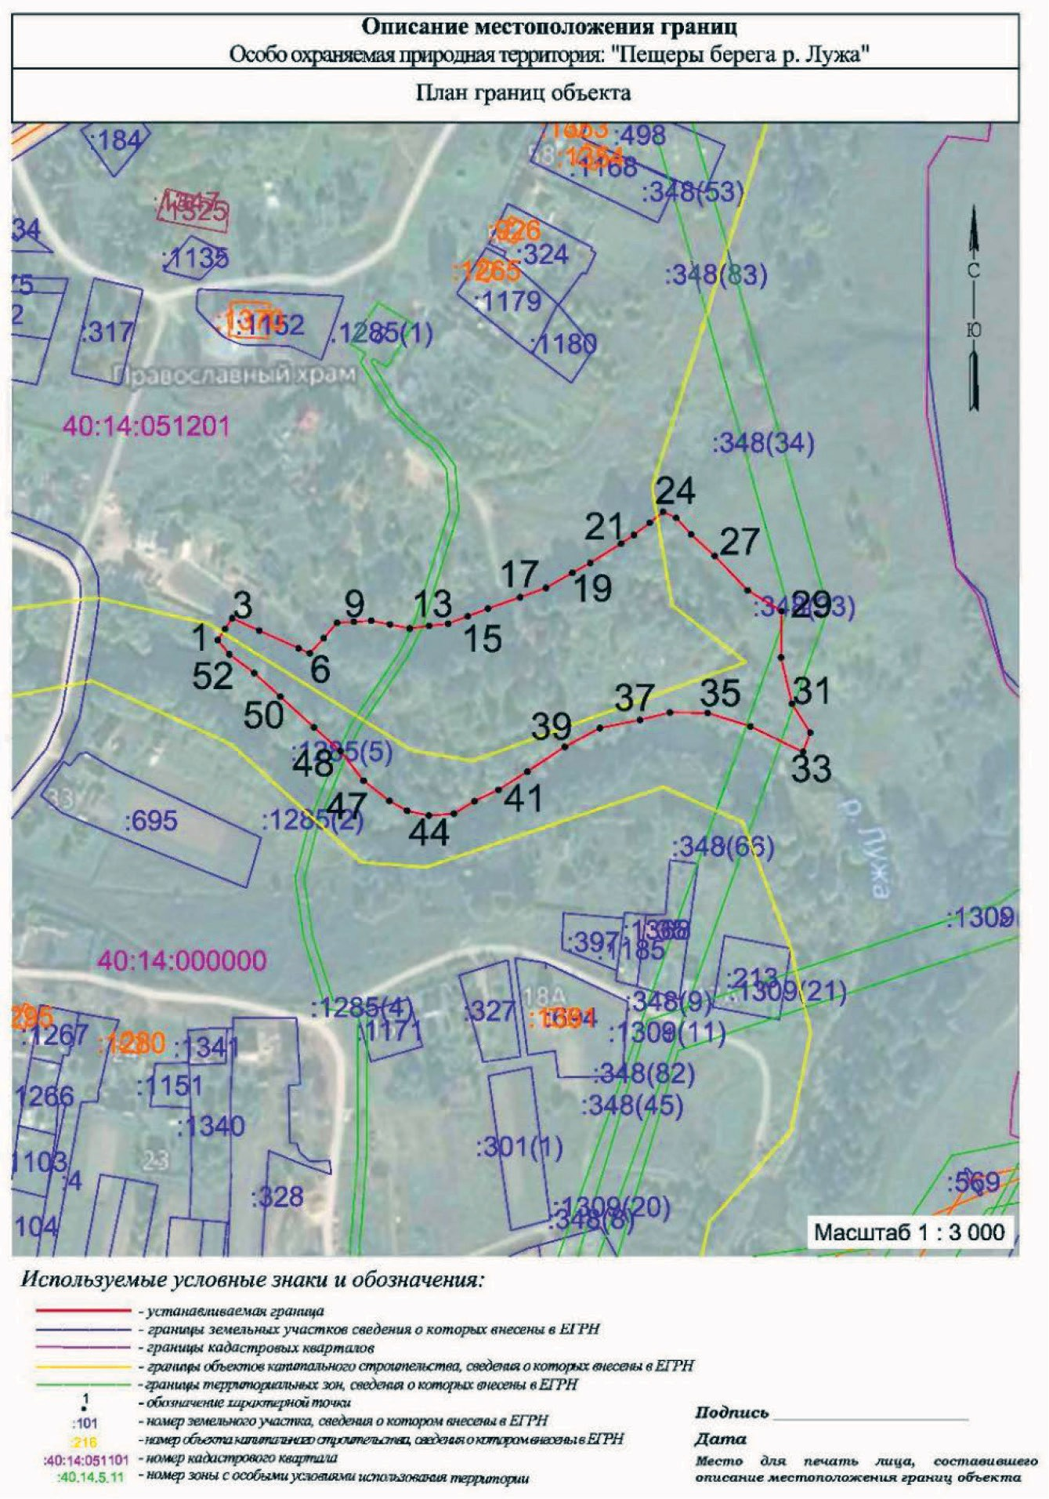

Рис. 1. План границ особо охраняемой природной территории
«Пещеры берега р. Лужа» (вне масштаба)

ты, в которых есть сведения об ООПТ. В качестве примера можно привести ООПТ памятник природы регионального значения «Река Бобольская с охранным ландшафтом»: указанной ООПТ отсут- ствует утвержденное положение об ООПТ. В данном случае ин- формация об ООПТ «Река Бобольская с охранным ландшафтом» содержится в Схеме территориального планирования Калужской области. Положение о такой ООПТ будет подготовлено на осно- вании сформированного описания местоположения границ, све- дения о котором будут содержаться в ЕГРН.
Нередко положения об ООПТ приходится менять после подго- товки описания местоположения границ ООПТ. Такие действия об- уславливаются тем, что в положении могут быть допущены ошиб- ки, например, некорректно описано прохождение границы. Одним из примеров можно привести часть описания прохождения грани- цы из положения об ООПТ: «северная – от правого берега р. Четь в 2 км выше устья р. Кандат <…> проходит в северо-восточном на- правлении, <…> выходит на р. Четь в 2 км ниже устья р. Кандат» (рис. 2) [6]. В данном описании прохождения границы неточно указано прохождение границы, а именно слова «выше устья реки» и «ниже устья реки». Таким образом можно предположить, что гра- ница проходит выше/ниже по течению реки Кандат, выше/ниже по течению реки Четь, в которую впадает рассматриваемая река, или же выше/ниже устья реки Кандат в качестве севернее/южнее устья реки Кандат. В рассматриваемом случает в положении об ООПТ описание границы должно быть изменено на «северная – от пра- вого берега р. Четь в 2 км севернее устья р. Кандат <…> проходит в северо-восточном направлении, <…> выходит на р. Четь в 2 км южнее устья р. Кандат».
Другой причиной изменения положения об ООПТ является из- менение площади территории после подготовки описания место- положения границ. Данный факт обусловлен тем, что положения об ООПТ ранее были подготовлены на основании картографиче- ского материала и площадь вычислена аналитическим путем, что в действительности не соответствует площади, занимаемой ООПТ.

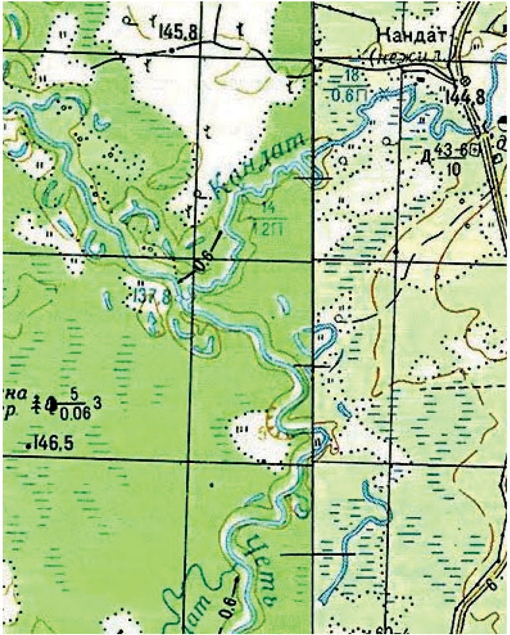

Рис. 2. Фрагмент топографической карты масштаба 1:100 000 [7]

При подготовке описания местоположения границ ООПТ не- редко возникает ряд проблем. Одной из таких проблем являет- ся несоответствие лесохозяйственного регламента сведениям, со- держащимся в ЕГРН. На рисунке 3 приведен пример, на котором можно увидеть, что граница субъекта Российской Федерации на лесохозяйственном регламенте не соответствует сведениям, содер- жащимся в ЕГРН о данной границе, и на образовавшейся терри- тории нет лесных кварталов (рис. 3).

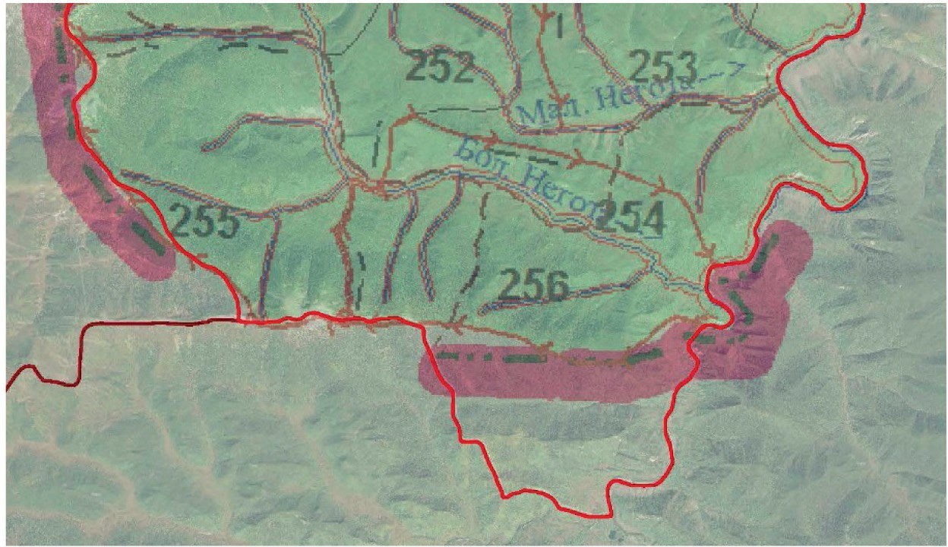

Рис. 3. Пример несоответствия лесохозяйственного регламента и границы субъекта Российской Федерации

Разработка описания местоположения границ ООПТ представ- ляет собой подготовку плана границ объекта: на картографическую основу или материалы дистанционного зондирования наносятся сведения, содержащиеся в ЕГРН, об объектах на рассматривае- мой территории и близ неё, затем согласно описанию местополо- жения ООПТ наносится граница данной территории и формиру- ется текстовая часть, содержащая координаты характерных точек границы ООПТ. Подготовленный материал отправляется в испол- нительный орган государственной власти (заказчику) на проверку и согласование. Согласованное описание местоположение границ ООПТ формируется в электронный пакет документов в соответ- ствии с установленным порядком и направляется в исполнитель- ный орган государственной власти (заказчику), который подает документы для внесения сведений в ЕГРН.
На сегодняшний день в Российской Федерации ведется актив- ная работа по подготовке описания местоположения границ осо- бо охраняемых природных территорий и внесения сведений о них в Единый государственный реестр недвижимости. Одним из резуль- татов проведения работ по внесению сведений об ООПТ в ЕГРН являются сведения, внесенные о таких объектах в Новосибирской области. По данным пресс-центра Федеральной службы государ-

ственной регистрации, кадастра и картографии (Росреестр) на тер- ритории Новосибирской области функционирует 85 ООПТ, из ко- торых по состоянию на 1 августа 2019 года в ЕГРН содержатся сведения о 75 ООПТ (88,2%) [8].
Проводимые работы в каждом случае имеют свои особенно- сти, нередко возникают проблемы в описании местоположения границ ООПТ. Однако работы имеют важное природоохранное и экологическое значение, сохранение природы – основы жиз- ни человечества, поэтому, на мой взгляд, они должны проводить- ся комплексно, что позволит выявить сопутствующие проблемы и решить многие из их.

Литература
- История. Особо охраняемые природные территории Российской Федерации. URL: http://www.zapoved.ru/main/history (дата обращения: 03.03.2020).
- Федеральный закон от 14 марта 1995 №33-ФЗ «Об особо охраняемых природных территориях» // Собрание законодательства Российской Федерации – 1995. – №12. – ст. 1024.
- Площадь заповедных территорий России в 2019 г. увеличится на 2 млн гектаров // Министерство природных ресурсов и экологии Российской Федерации. URL: http://www.mnr.gov.ru/press/news/ploshchad_zapovednykh_ territoriy_rossii_v_2019_g_uvelichitsya_na_2_mln_gektarov/ (дата обращения: 23.12.2019).
- Послание Президента РФ Федеральному Собранию от 20.02.2019
«Послание Президента Федеральному Собранию» // Российская газета. – 2019. –
№ 38.
- Постановление Правительства Российской Федерации от 29 мая 2008 г.
№404 «О Министерстве природных ресурсов и экологии Российской Федерации»
// Собрание законодательства Российской Федерации – 2008. – №22. – ст. 2581.
- Постановление правительства красноярского края от 29.08.2013 №421-п
«О государственном биологическом заказнике краевого значения «Кандатский». URL: http://docs.cntd.ru/document/465803599 (дата обращения: 01.03.2020).
- Топографическая карта. URL: http://loadmap.net/ru (дата обращения: 05.03.2020).
- В Новосибирской области 75 особо охраняемых природных территорий внесены в ЕГРН. URL: https://rosreestr.ru/site/press/news/v-novosibirskoy-oblasti- 75-osobo-okhranyaemykh-prirodnykh-territoriy-vneseny-v-egrn-210819/?sphrase_ id=16868905 (дата обращения: 03.03.2020).

УДК 528.74  Алёна Алексеевна Зицик, студент Анна Андреевна Боголюбова, канд. тех. наук, доцент  Алексей Юрьевич Романчиков, канд. тех. наук, ассистент (Санкт-Петербургский горный университет)  E-mail: alka.00@list.ru  bonya.234@gmail.com romanchicov@inbox.ru | Alyona Alekseevna Zitsik, student  Anna Andreevna Bogoliubova, PhD in Sci. Tech., Associate Professor Aleksei Yurievich Romanchikov,  PhD in Sci. Tech., Аssistant  (Saint Petersburg Mining University)  E-mail: alka.00@list.ru bonya.234@gmail.com  romanchicov@inbox.ru

ПРИКЛАДНОЕ ИСПОЛЬЗОВАНИЕ ФОТОГРАММЕТРИЧЕСКОГО МЕТОДА ПОЛУЧЕНИЯ ДАННЫХ О НАТУРНЫХ ИЗМЕРЕНИЯХ ПРИ ПРОВЕДЕНИИ ОБМЕРОВ НЕЖИЛОГО ПОМЕЩЕНИЯ

APPLICATION OF THE PHOTOGRAMMETRIC METHOD FOR OBTAINING DATA ON FULL-SCALE MEASUREMENTS DURING MEASUREMENTS
OF NON-RESIDENTIAL PREMISES
В статье рассмотрен фотограмметрический метод (как альтернативный метод лазерным дальномерам), основанный на получении ряда снимков объек- та измерения с последующей обработкой информации, и с итоговым получени- ем 3D модели объекта в программах Agisoft Metashape Professional и Autodesk ReCap Photo. Посредством 3D модели был получен 2D чертеж в программе AutoCAD. По 3D модели имеется возможность снятия необходимых натур- ных измерений или же построения сечения 3D модели. Точность измерений в среднем составляет 1 см.
Ключевые слова: натурные измерения, нежилое помещение, фотограмме- трический метод, чертеж, 3D модель, облако точек.

The article considers the photogrammetric method (as an alternative meth- od to laser rangefinders ), based on obtaining a number of images of the measure- ment object with subsequent processing of information, and with the final ob- taining of a 3D model of the object in the Agisoft Metashape Professional and

Autodesk ReCap Photo programs . Using a 3D model, a 2D drawing was obtained in AutoCAD. Using the 3D model, you can take the necessary full-scale mea- surements or build a cross-section of the 3D model. The average measurement accuracy is 1 cm.
Keywords: full-scale measurements, non-residential premises, photogrammet- ric method, drawing, 3D model, point cloud.

Помещения, вследствие их конструктивных особенностей, мо- гут иметь различную конфигурацию. Существует множество геоде- зических методов для проведения натурных измерений объектов. Наиболее актуальным на данный момент является фотограмме- трический метод получения натурных измерений.
Фотограмметрический метод – это инновационный подход к получению данных о натурных измерениях. Он достаточно прост и универсален. За исключением получения ряда снимков его меха- ника полностью автоматизирована. Основную сложность состав- ляет постобработка полученной информации. Использование фо- тограмметрического метода позволяет получить больший объём информации об исследуемом объекте, при минимальных затра- тах труда, тем самым повышает производительность и эффектив- ность его применения.
Для выполнения съёмки необходимо заранее продумать её сценарий. Число необходимых снимков не регламентируется, но предпочтительнее при построении модели избыток снимков, чем их малое количество. Сценарий съёмки зависит от того, какую кон- фигурацию имеет объект исследования.
Пространство кадра необходимо использовать максимально продуктивно. Оптимальное перекрытие снимков в продольном перекрытии 80–90%, при поперечном перекрытии 60–70% [1]. Рекомендуется, чтобы объект фотографирования занимал практиче- ски весь кадр или большую его часть. При необходимости съёмку объекта производят по частям с соблюдением достаточных вели- чин продольных и поперечных перекрытий снимков. Размещение объекта в каждом кадре при этом не обязательно.

При проведении съёмки могут возникнуть «слепые зоны», ко- торые должны быть сведены к минимуму. Для этого необходимо следить за перекрытием между снимками, чтобы все части иссле- дуемого объекта отображались как минимум на двух снимках [1]. После получения блока снимков строится 3D модель объекта исследования при помощи специального программного обеспечения. Рассмотрев теоретические аспекты фотограмметрического ме- тода, следует проанализировать его прикладное применение как
метода альтернативного лазерным дальномерам.
Для реализации фотограмметрического метода следует подо- брать камеру с оптимальными характеристиками. На сегодняшний день рынок технического оснащения в сфере электроники пред- ставляет собой обширный спектр продукции и услуг.
При съёмке цифровой камерой основополагающей задачей яв- ляется выбор объектива. Наилучшим вариантом является объек- тив с фиксированным фокусным расстоянием. В случае исполь- зования объектива с переменным фокусом, необходимо одно из крайних значений фокусного расстояния зафиксировать на весь период съёмки.
Производить съёмку желательно с максимально допустимым разрешением. ISO (светочувствительность/светосила) следует вы- ставить минимальным для избавления от лишнего шума, который характерен снимкам с высоким ISO. Размер диафрагмы при съём- ке также лучше выставлять минимальным, таким образом, дости- гается максимальная глубина резкости изображения [1].
В работе использовалась камера Olympus OM-D E-M10 Mark II с объективом Olympus М.14-42mm F3.5-5.6 EZ.
Объектом съёмки для получения натурных измерений явля- лось нежилое помещение, содержит ряд конструктивных элемен- тов, в силу которых усложняется процесс получения натурных измерений. На рисунке 1 представлены снимки помещения, где отображены указанные конструктивные элементы.
В помещении процесс получения необходимых измерений для дальнейшего построения чертежа усложняет наличие различного

рода инвентаря, такого как парты, стулья, шкафы, трибуна, в боль- шом количестве. Практически вся площадь помещения заставле- на, имеются небольшие проходы. Измерение таких частей поме- щения, как колонна и выступ стены, усложняются при обычных измерениях рулетками.
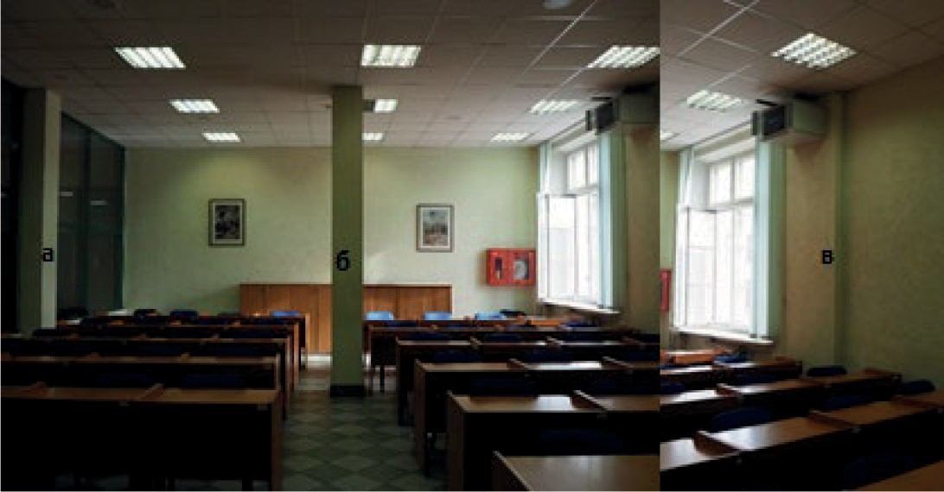

Рис. 1. Конструктивные элементы в помещении:
а, б – колонны; в – выступающая часть стены (пилястра)

Первым этапом в фотограмметрическом методе является съём- ка с целью получения необходимой информации об объекте для дальнейшей ее обработки. Сценарий съёмки помещения представ- лял собой последовательное получение кадров по периметру все- го объекта. Углы помещения и конструктивные элементы снима- лись несколькими кадрами дополнительно для получения более точных результатов. За счет параметров камеры в кадр попадала большая часть помещения, а именно: часть пола, потолка и стена. Следовательно, за счет охвата большой площади помещения, про- ведение дополнительного ряда снимков для поперечного перекры- тия, не потребовалось. Базис фотографирования составил 0,5 м, что обеспечило достаточно большое продольное перекрытие так, что каждая часть объекта изображена как минимум на 2 снимках. GSD снимка составляет 0,011 м/пикс.

В результате съёмки было получено 65 цветных снимка по- мещения, посредством обработки которых необходимо воссоз- дать 3D модель помещения, для получения натурных измерений. Трудоёмкость процесса съёмки составила 5 минут, с учетом под- готовленного сценария съёмки.
Вторым этапом является обработка полученных снимков. В ка- честве программного обеспечения выбраны: Agisoft Metashape Professional; Autodesk ReCap Photo.
Программное обеспечение Agisoft Metashape Professional ис- пользовалось для получения необходимых натурных измерений посредством построения 3D модели. После загрузки снимков в программу создается проект. Программа производит построение модели в 4 этапа: определение положения камер, построение об- лака точек, построение полигональной модели, создание текстур.
- На первом этапе построения модели определяли параме- тры внешнего и внутреннего ориентирования камеры. Программа автоматически распознает общие точки снимков и по ним опре- деляет параметры камеры, такие как ее положение и ориентацию в пространстве, фокусное расстояние, параметры дисторсии и др. В результате строится разреженное облако точек в пространстве 3D модели.
- Основываясь на данных, полученных на первом этапе, строится плотное облако точек, которое можно экспортировать, классифицировать и редактировать. Получив плотное облако то- чек, его следовало разрядить, удалив излишек точек с простран- ства модели.
- Затем приступили к созданию полигональной модели (трёх- мерной поверхности). Такая модель воссоздаёт форму объекта на основании данных плотного облака точек. Для этого задаётся ра- бочая область, ориентация которой производится автоматически. Таким образом, была воспроизведена трёхмерная поверхность по- мещения.
- Завершающим этапом при построении 3D модели явля- ется создание её текстуры. Создание текстуры производилось на

основании полигональной модели. Параметры создания тексту- ры, такие как режим параметризации, режим смешивания, удале- ние шумов, устанавливались оператором. В режиме смешивания происходила генерализация информация по принципу смешива- ния значений точек из разных снимков. В работе использовался режим смешивания «мозаика» - подразумевает поэтапное смеши- вание. Сначала смешиваются на перекрывающихся снимках низ- кочастотные компоненты, затем высокочастотные компоненты для более точной детализации текстуры. Итоговая текстурированная 3D модель представлена на рисунке 2.
При построении модели важной задачей было максимально точно отобразить конструктивные элементы помещения, затруд- няющие произведение натурных измерений. Поскольку измере- ния производятся на уровне 1,1–1,3 метра, детальное отображе- ние в пространстве модели всего находящегося инвентаря не было столь существенным и необходимым. На рисунке 3 (а, б) отобра- жен построенный интерьер помещения. Достаточно точно были воссозданы конструктивные элементы и углы помещения, что по- зволяет получить высокую точность измерений.
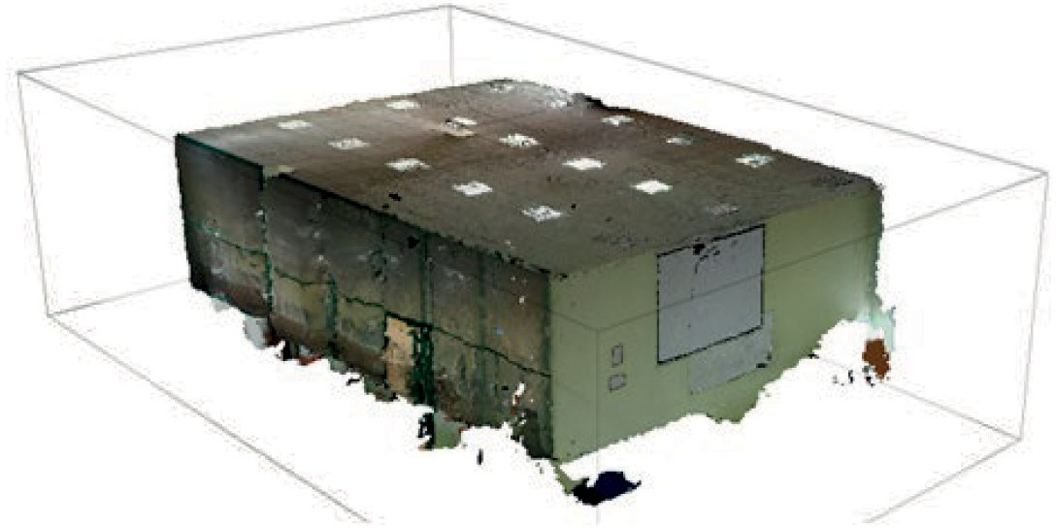

Рис. 2. Текстурированная 3D модель помещения

Для получения 2D чертежа необходимо провести сечение по- лученной модели. Сечение лучше выполнять по общим требова-

ниям снятия натурных измерений на уровне 1,1–1,3 метра. В ре- зультате полученного сечения модели, посредством обработки его в программе AutoCAD, был получен чертёж периметра помеще- ния (рис. 6 (а)). Для использования данного чертежа в графической части технического плана, его необходимо дополнить условными обозначениями и вынести ширину стен на чертеж.
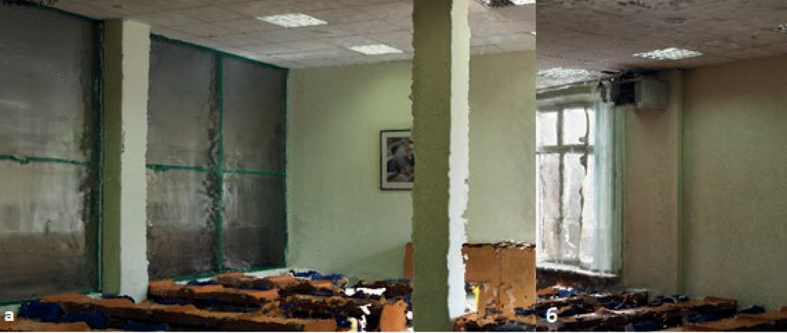

Рис. 3. Модели конструктивный элементов помещения:
а) колонны; б) пилястра

Для отображения всех необходимых деталей, а именно: указа- ния на чертеже расположения оконных и дверных проёмов (если на разрезе они явно не выражены), их размерностей, а также раз- мерностей конструктивных элементов была использована функ- ция «линейка» в Metashape (рис. 4 (а, б)).
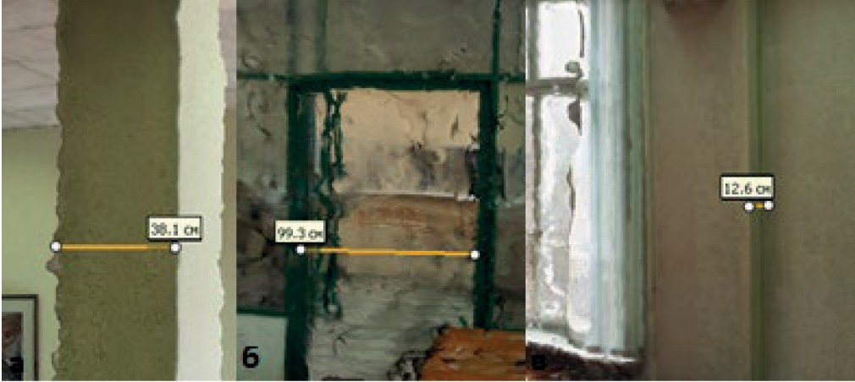
Рис. 4. Указания на чертеже расположения и размеров:
а) колонны; б) дверного проёма; в) стенного выступа (пилястра)

Таким образом, было выполнено построение 3D модели по- мещения и посредством его сечения построен 2D чертеж, необхо- димый для технического плана. Обработка снимков, построение разряженного облака точек, плотного облака точек, полигональ- ной модели и её текстуры, получение сечения заняло порядка по- лутора часов.
Процесс создания 3D модели в программном продукте Autodesk Recap Photo аналогичен процессу создания в Metashape. Для вы- полнения построения модели использовался тот же блок снимков. После загрузки снимков в облако программы создаётся проект. Все расчёты проводятся в самом облаке и не требуют больших мощ- ностей. Далее производится автоматическая обработка снимков и по итогу получается полигональная модель помещения (рис. 5).
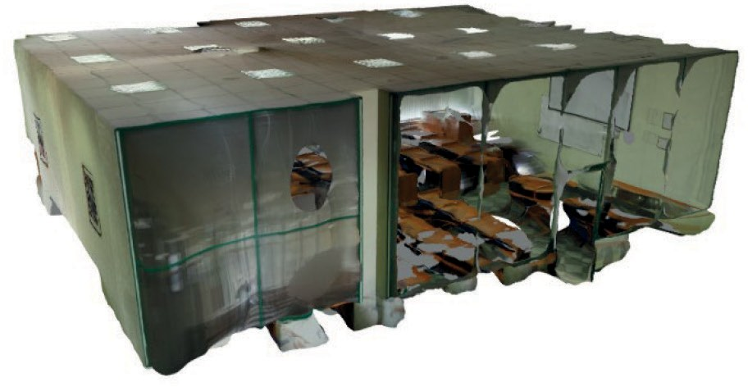

Рис. 5. Полигональная модель

Необходимые натурные измерения с модели можно снимать при помощи инструмента измерения расстояний. Его принцип из- мерений аналогичен функции «линейка» в Metashape. Посредством функции «Slice & fill model» было получено сечение созданной 3D модели. Вынос необходимых размеров помещения и доработка чер- тежа до требуемого вида производилась в программе AutoCAD, в ре- зультате чего был получен чертеж, представленный на рисунке 6 (б). В целях применения полученных чертежей в графической части технического плана, а конкретно в виде плана этажа (части

этажа), чертеж необходимо также дополнить условными обозна- чениями и вынести толщину стен.
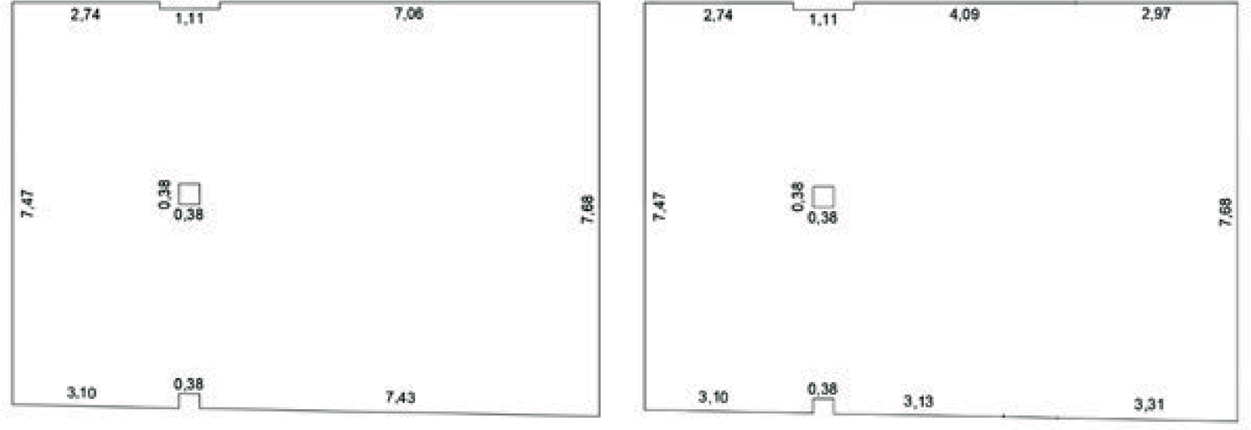

Рис. 6. Чертеж периметра помещения:
а) Agisoft Metashape Professional; б) Autodesk Recap Photo

При использовании фотограмметрического метода слож- ность заключается лишь в постобработке полученной информа- ции. Однако, методика имеет ряд существенных преимуществ.
В первую очередь отметим, что метод получения натурных из- мерений строится не как в методе лазерных дальномеров «от об- щего к частному», а, наоборот, «от частного к общему». То есть натурные измерения являются второстепенными данными, кото- рые берутся посредствам достижения первостепенной цели – по- строения 3D модели помещения. При этом, точность получения необходимых данных о натурных измерениях выше необходимой точности – 0,01 метра.
Во-вторых, использование фотограмметрического метода для получения обмеров является актуальным и продуктивным в отноше- нии помещений, имеющих сложную конфигурацию. Если рассмо- треть помещение, обладающее, помимо значительного количества конструктивных элементов, непрямоугольными, а эллипсоидными гранями, или нестандартными углами поворота (т. е. 90 < α < 90), то измерение такого помещения с использованием лазерной рулет- ки будет являться достаточно многоплановым процессом. Помимо измерений длин, необходимо продумать построение вспомогатель- ных линий, для отображения радиуса закругления стен или отобра-

жения в градусной мере углов поворота помещения. Таким обра- зом, при построении 3D модели помещения, имеющего подобного рода сложную конфигурацию, достаточно получить разрез данной модели, чтобы сформировать требуемый 2D чертёж.
В-третьих, наличие 3D модели объекта позволяет производить повторные измерений без выезда к конкретной локации. При не- обходимости решения спорных вопросов, в отношении каких-ли- бо деталей помещения, 3D модель предоставляет возможность на- глядно, без потери большого количества времени, урегулировать такие вопросы по мере их поступления.
В целом 3D модель представляет собой хорошее дополнение, поскольку несёт в себе информацию не только о натурных изме- рениях, а затрагивает всё пространство помещения, в том числе отражает его интерьер и состояние на момент подготовки такой модели. С течением времени по 3D модели можно проследить про- исходящие изменения в плане перепланировки помещения или де- формации строительных конструкций.

Литература
1. Agisoft Metashape Professional Edition: Руководство пользователя // [Электронный ресурс]. – Режим доступа: https://www.agisoft.com/pdf/metashape- pro_1_5_ru.pdf (Дата обращения 15.02.2020).

УДК 332.36  Дарья Алексеевна Головацкая, студент (Санкт-Петербургский государственный университет)  E-mail:ledgerian1@gmail.com | Daria Alekseevna Golovatskaya, student  (Saint Petersburg State  University)  E-mail: ledgerian1@gmail.com

КАДАСТРОВЫЕ РАБОТЫ ПРИ ПРОВЕДЕНИИ ПЕРЕПЛАНИРОВКИ И РЕКОНСТРУКЦИИ КОММУНАЛЬНЫХ КВАРТИР
В САНКТ-ПЕТЕРБУРГЕ

CADASTRAL WORK DURING REDEVELOPMENT AND RECONSTRUCTION OF COMMUNAL APARTMENTS IN SAINT PETERSBURG
В статье освещена история коммунального жилья в Санкт-Петербурге и ситуация на современном рынке недвижимости. Проведен анализ понятий перепланировка и переустройство и рассмотрен порядок кадастровых работ, связанных с ними.
Ключевые слова: коммунальная квартира, перепланировка, переустрой- ство, реконструкция, кадастровые работы.

The article covers the history of communal housing in Saint Petersburg and the situation on the modern real estate market. The analysis of the concepts of redevelop- ment and reconstruction and the order of cadastral works related to them is considered. Keywords: communal apartment, redevelopment, reconstruction, cadastral work.

Санкт-Петербург – молодой город с великой историей. Все события, произошедшие на территории бывшей столицы России, имели огромное влияние на повседневную жизнь людей и место их проживания. В статье мы детально рассмотрим историю появле- ния и дальнейшего существования коммунальных квартир, как яв- ления, возникшего впервые в Санкт-Петербурге. Настоящий спрос на данные квартиры и комнаты на рынке купли-продажи и аренды недвижимости достаточно велик. Более того, сейчас можно наблю- дать новое явление, связанное с данным видом объекта недвижи- мости – перепланировка и переустройство с целью преобразова-

ния комнаты в отдельную студию в центре города, что безусловно является привлекательным предложением. В связи с проведени- ем ремонтных работ правообладатели заинтересованы в законно- сти их проведения, иначе могут возникнуть проблемы с продажей недвижимости. Такие работы напрямую связаны с оформлением документов у кадастрового инженера. Соответственно, данному специалисту важно знать правильный порядок действий в такой ситуации, так как она актуальна на данный момент.
История коммунальных квартир берет свое начало в XVIII веке. Доходные дома и большие квартиры перестраивались посредством разделения перегородками и образовали «углы». Наибольшее рас- пространение коммунальное жилье получило после смены власти в стране в 1917 году. В целях «уплотнения» жилья состоятельных граждан, принадлежащие им квартиры, заселяли рабочими и нуж- дающимися. На одной жилплощади умещалось несколько семей, а владение отдельной комнатой стало практически невозможно. Проживающие в таких условиях семьи делили общую ванную ком- нату и кухню [5,6]. В 1927 году норматив жилой площади для од- ного человека достигал 5,7 квадратных метров. Советская власть ушла с распадом СССР, но квартиры-коммуны остались до сих пор и представляют жилищную проблему в современных условиях по нескольким причинам:
- Высокий физический и моральный износ зданий;
- Многие помещения представляют собой объекты культур- ного наследия из-за чего не могут быть перестроены в соответ- ствии с современными тенденциями;
- Граждане, заинтересованные в покупке жилья в центре го- рода, не готовы выкупать квартиры площадью 100-200 квадрат- ных метров.
- Дольщики не имеют достаточного количества средств для покупки отдельного жилья большей площади.
В силу вышеперечисленных обстоятельств на данный момент существует несколько возможных решений. Во-первых, в 2008 году была принята отдельная целевая программа «Расселение комму-

нальных квартир в Санкт-Петербурге» [4], направленная на ком- плексное решение данных вопросов. Оказание государственной поддержки в рамках данной программы осуществляется несколь- кими способами:
- передачи участникам программы по договорам купли-продажи освободившихся жилых помещений (комнат) в коммунальных;
- перераспределения жилых помещений (комнат) в комму- нальных квартирах и жилых помещений государственного жи- лищного фонда Санкт-Петербурга;
- первоочередного оказания участникам программы видов государственного содействия, предусмотренных другими целевы- ми программами Санкт-Петербурга;
- привлечения к расселению коммунальных квартир средств юридических (физических) лиц-участников Программы.
Во-вторых, начиная с 90-х годов и заканчивая нашим време- нем, часть коммунальных квартир была переоборудована в торго- вые и офисные помещения, хостелы и мини-отели. И в-третьих, последним и постепенно распространяющимся способом рассе- ления коммунальных квартир является превращение всех комнат в коммуналке в подобие нескольких квартир-студий, совмещен- ных общим коридором.
Согласно данным рынка недвижимости по состоянию на начало 2020 года [3] квартира-студия в центре Петербурга стоит примерно 2,5 миллиона рублей, а однокомнатная квартира будет стоить около 8 миллионов рублей. В свою очередь средняя цена квартир-студий и однокомнатных квартир на окраине Санкт-Петербурге колеблет- ся в пределах 3-4 миллионов рублей. Потенциальный покупатель чаще всего представляет собой студента, молодую семью или ин- вестора, в меньшем количестве спрос будет исходить от взрослых людей, которым нужно жилье, рассчитанное на одного человека. Исходя из общей картины рынка, можно предположить, что для удовлетворения спроса жилье должно быть недорогим, так как скорее всего для его покупки потребуется использовать ипотечное кредитование. Более того, следует учесть тот факт, что при созда-

нии студии чаще всего формируют стильный и современный ди- зайн, что также привлекает покупателя. Таким образом, перепла- нировка коммунальных квартир и их последующая перепродажа в качестве квартир-студий будет иметь большой спрос.
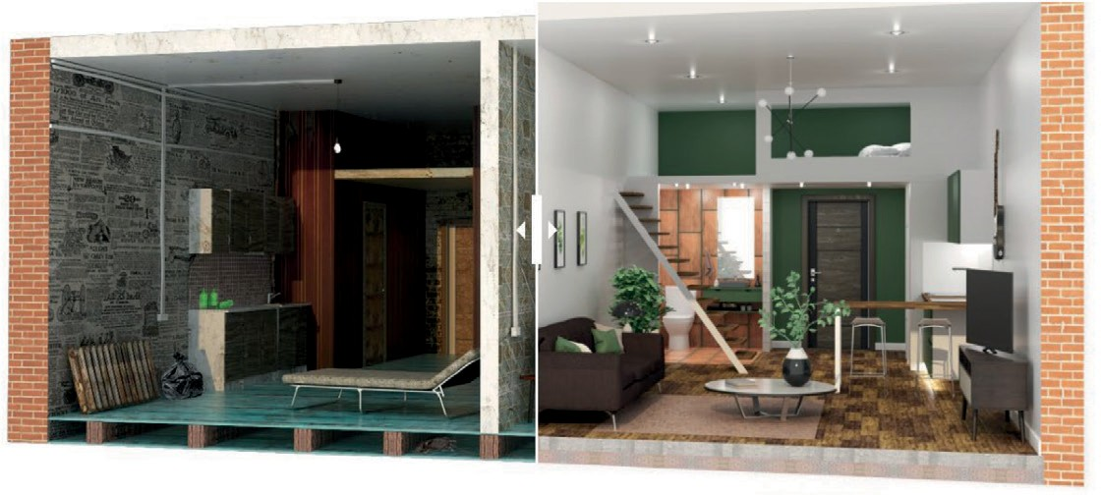

Рис. 1. Преображение старого фонда на современный лад является причиной покупки студии в коммунальной квартире [7]

Законодательной основой перепланировки и переустройства жилых помещений является глава 4 Жилого кодекса Российской Федерации. Определениям вышеперечисленных терминов и их различия представлены на рисунке [1].
Таким образом, в соответствии со схемой можно сделать вы- вод о том, что данные понятия различны, но для преобразования комнаты в квартиру-студию данные процедуры проводятся одно- временно.
Помимо всего прочего существует ряд условий, без соблюде- ния которых узаконивание проведенных работ может быть невоз- можно (рис. 3).
Сопровождение кадастрового инженера может быть начато с момента принятия решения о перепланировке квартиры, так как сопровождение специалиста с самого начала гарантирует в боль- шинстве случаев законность совершения сделки и упрощение по- рядка составления и принятия документов. Если все вышеперечис-

ленные условия соблюдены, то следующим этапом работ является сбор следующих документов:
- Техническое заключение о состоянии несущих стен.
- Проект электроснабжения.
- Проект вентиляции.
- Проект водоснабжения.
- Проект канализации.
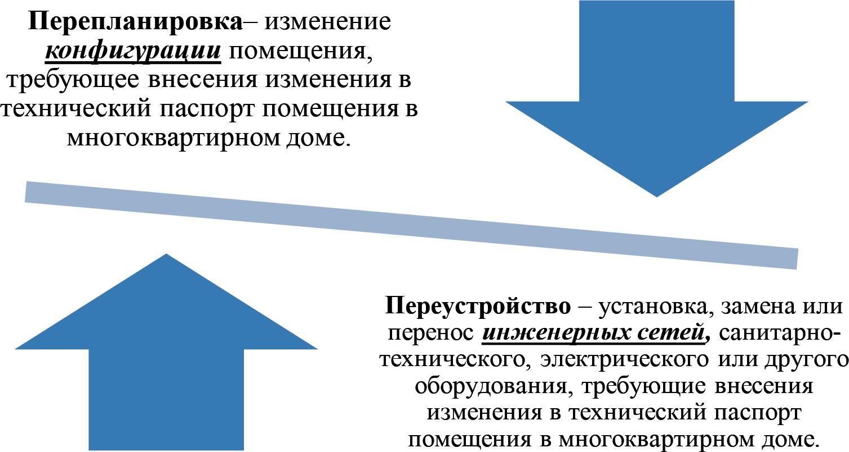
Рис. 2. Определение терминов «переустройство» и «перепланировка» [1]

На основании вышеуказанных документов начинается подго- товка проекта перепланировки. Самый важный документ, который потребуется после проведения всех экспертиз и проверок, это про- ект разъединения коммунальной квартиры. Он разрабатывается ор- ганизацией, которая имеет права и допуски к выполнению работ подобного рода и зарегистрирована в СРО. Без проекта невозмож- но будет согласовать и узаконить разделение квартиры и произве- сти все предполагаемые ремонтные работы. А следовательно, без него потом не получить документы на новое имущество. Проект по разъединению коммунальной квартиры:
- план квартиры до разъединения и экспликацию;
- пояснительную записку;

- планы двух квартир после разъединения и их экспликации;
- противопожарные мероприятия;
- экспликации полов;
- планы (до и после) расстановки сантехнического оборудо- вания;
- планы (до и после) разводки труб;
- планы устройства гидроизоляции;
- и другие чертежи, и планы.
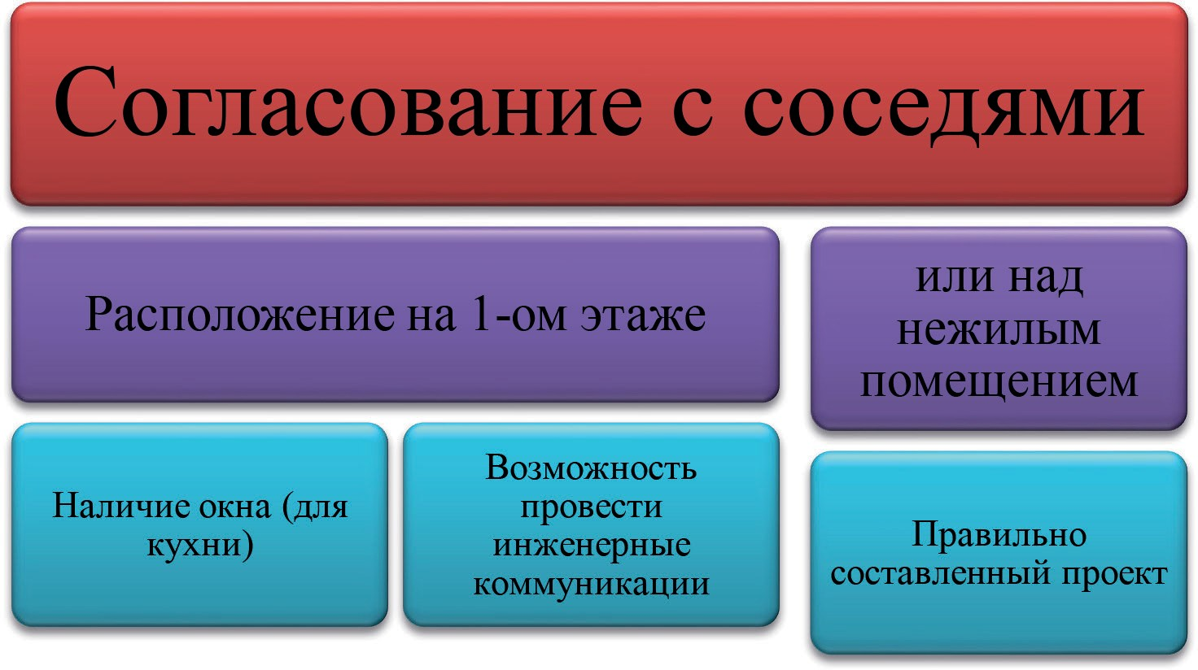

Рис. 3. Обязательные условия для преобразования комнаты в коммунальной квартире в студию [8]

Также стоит обратить внимание на то, что многие кварти- ры в центре города являются объектами культурного наследия и вместо проекта перепланировки разрабатывается проект при- способления помещения для современного использования и впо- следствии потребуется заключение комитета по охране и исполь- зованию памятников.
Собрав полный пакет документов, правообладатель помеще- ния или доверенное лицо, вместе с заявлением на перепланировку, сдает его в жилищную комиссию или орган местного самоуправ- ления и ждет заключения экспертизы. По итогу проверки доку-

ментов выдается Решение о согласовании перепланировки и пе- реустройства жилых помещений, на основании которого можно приступать к проведению ремонтных работ. По окончанию про- ведения строительно-монтажных работ проводится проверка на соответствие проекта и проведенного ремонта помещения и вы- дается акт приемки в эксплуатацию после перепланировки и пе- реустройства объекта.
В итоге вышеперечисленного кадастровый инженер вправе приступить к формированию технического плана с целью внесе- ния изменений в характеристики объекта недвижимости в связи с образованием новых жилых помещений. Работа кадастрового инженера состоит из трех этапов:
- подготовительный;
- полевой;
- камеральный.
На подготовительном этапе кадастровый инженер заключает договор с заказчиком на выполнение кадастровых работ и произ- водит полную проверку документов на подлинность, законность и соответствие требуемой цели кадастровых работ. Далее произво- дятся полевые работы, которые заключаются в обмерных работах на объекте недвижимости. Для выполнения обмерных работ по- мещений используются лазерные рулетки и вычерчивают абрисы. На основании ранее выполненных работ кадастровый инже-
нер переходит к камеральному этапу работ и при использовании специализированного программного обеспечения составляет тех- нический план. Технический план состоит из текстовой и графи- ческой части. В состав исходных документов включаются:
- Выписка из Единого государственного реестра недвижи- мости об объекте недвижимости;
- Проект;
- Решение о согласовании перепланировки и переустройства жилых помещений;
- Акт приемочной комиссии, подтверждающий завершение переустройства и (или) перепланировки и (или) иных работ;

- Согласие на обработку персональных данных и пр.
Далее заполняется информация о характеристиках образуе- мых помещений, а именно:
- Кадастровый номер исходного объекта недвижимости;
- Номер кадастрового квартала (кадастровых кварталов), в пределах которого (которых) расположен объект недвижимости;
- Номер, тип этажа (этажей), на котором (которых) располо- жено помещение;
- Обозначение (номер) помещения, машино-места на поэ- тажном плане;
- Адрес объекта недвижимости;
- Назначение объекта недвижимости;
- Наименование объекта недвижимости;
- Площадь объекта недвижимости (P), кв. м.
Графическая часть технического плана несет в себе информа- цию о планировке образуемых помещений и их расположении на этаже. Для удобства чтения поэтажных планов каждое образуемое помещение обводится красным цветом, что поясняется в условных обозначениях. В итоге проведенных кадастровых работ техниче- ский план записывается на диск и передается в орган кадастрового учета. Согласно [2] в случае представления в орган кадастрового учета технического плана, подготовленного в результате перепла- нировки помещения(й), без приложения к нему копий проекта пе- репланировки помещения(й), выданного осуществляющим согла- сование органом документа, подтверждающего принятие решения о согласовании перепланировки, и акта приемочной комиссии, под- тверждающего завершение перепланировки, орган кадастрового учета запрашивает копии указанных документов в порядке меж- ведомственного информационного взаимодействия.
В результате проведения процедуры кадастрового учета пра- вообладателем по истечению 5–7 рабочих дней может быть полу- чена выписка из Единого государственного реестра недвижимости об объекте недвижимости с данными об образованных объектах

недвижимости, если не было оснований для приостановления ка- дастрового учета.
Таким образом, кадастровые работы по узакониванию пере- планировки коммунальных квартир в Санкт-Петербурге на данный момент актуальны и востребованы. Они имеют законное обосно- вание, что упрощает порядок их выполнения, но в силу сложности выполнения всех условий могут иметь ряд трудностей, а в иных случаях могут быть невыполнимы.
Литература
- «Жилищный кодекс Российской Федерации» от 29.12.2004 № 188-ФЗ (ред. от 06.02.2020) URL: http://www.consultant.ru/cons/cgi/online. cgi?req=doc&base=LAW&n=344848&fld=134&dst=1000000001,0&rnd= 0.16722133570737552#022723600522585885 (дата обращения: 15.03.2020 г.).
- Письмо № ОГ-Д23-6026 от 30 апреля 2015 г. относительно госу- дарственного кадастрового учета изменений жилых помещений в резуль- тате перепланировки) URL: http://old.economy.gov.ru/minec/activity/sections/ landRelations/201505293%3Fpresentationtemplate%3Dm_activityFormMatheri- al%26presentationtemplateid%3Daabc27004b74dbd4bfa4bf77bb90350d (дата об- ращения: 15.03.2020 г.).
- ЦИАН – база недвижимости в Санкт-Петербурге и Ленинградской об- ласти. URL: https://spb.cian.ru/ (дата обращения: 15.03.2020 г.).
- Расселение коммунальных квартир в Санкт-Петербурге URL: https:// www.gov.spb.ru/gov/otrasl/gilfond/news/168614/ (дата обращения: 15.03.2020 г.).
- Коммунальные квартиры Санкт-Петербурга URL: https://spb.yanaidy. ru/blog/kommunalnye-kvartiry-sankt-peterburga (дата обращения: 15.03.2020 г.).
- Коммунальная квартира: как организована жизнь в мини-государстве URL: https://monocler.ru/kommunalnaya-kvartira/ (дата обращения: 15.03.2020 г.).
- ГК «Метражи» URL: https://metrazhi.ru/(дата обращения: 15.03.2020 г.).
- Перепланировка комнаты в студию URL: https://pravoved.ru/ques- tion/234262/(дата обращения: 15.03.2020 г.).

УДК 332.334.2  Анна Юрьевна Толкачева, студент (Санкт-Петербургский государственный  архитектурно-строительный университет)  E-mail: tolkacheva@gazproekt.spb.ru | Anna Yuryevna Tolkacheva, student, (Saint Petersburg State University  of Architecture and Civil Engineering)  E-mail: tolkacheva@gazproekt.spb.ru

ИССЛЕДОВАНИЕ ПРОЦЕДУРЫ УТВЕРЖДЕНИЯ ПРОЕКТА ПЛАНИРОВКИ И МЕЖЕВАНИЯ ТЕРРИТОРИИ

STUDY OF THE PROCEDURE FOR APPROVING THE PROJECT OF PLANNING AND SURVEYING THE TERRITORY
В статье рассматривается проблема постановки на государственный ка- дастровый учет земельных участков под размещение линейных объектов на основании утвержденного проекта планировки и межевания территории. Проанализировав законодательную базу в области разработки и утверждения документации по планировке территории, была определена общая процедура реализации градостроительной документации. Была выявлена чрезмерная про- должительность некоторых из этапов разработки документации, вследствие чего возникает риск регистрации вновь образуемых земельных участков на тер- ритории, в отношении которой утверждается проект планировки и межевания территории. В статье отмечено, что это связано с необязательным характером учета параллельно разрабатываемой документации по планировке территории ни кадастровым инженером, ни государственным регистратором прав. В статье предложено усовершенствовать процедуру утверждения проекта планировки и межевания территории с целью уменьшения продолжительности некоторых из этапов, а также внести изменения в действующие нормативно-правовые акты Российской Федерации в части обязательного учета документации по плани- ровки территории при обеспечении кадастровой деятельности.
Ключевые слова: государственный кадастровый учет, проект планиров- ки и межевания территории, документация по планировке территории, про- цедура утверждения документации, земельный участок, линейный объект, Ленинградская область.

The article discusses the problem of registering land plots for the placement of linear objects on the state cadastral register based on the approved project for plan-

ning and land surveying. After analyzing the legislative framework in the field of development and approval of documentation for the planning of the territory, the general procedure for the implementation of urban planning documentation was de- termined. The excessive duration of some of the stages of the development of the documentation was revealed, as a result of which there is a risk of registering new- ly formed land plots in the territory in respect of which the draft planning and land surveying is approved. The article notes that this is due to the optional nature of ac- counting for parallel-developed documentation on the planning of the territory by either the cadastral engineer or the state registrar of rights. The article proposes to improve the procedure for approving a project for planning and surveying a territo- ry in order to reduce the duration of some of the stages, as well as to amend the cur- rent regulatory legal acts of the Russian Federation with regard to the mandatory reg- istration of documentation on territory planning while ensuring cadastral activities. Keywords: state cadastral registration, project of planning and land surveying, documentation on territory planning, documentation approval procedure, land plot,
linear object, Leningrad region.

Проект планировки и межевания территории является гене- рализацией стратегически важных документов в сфере градостро- ительных и земельных правоотношений – начиная от схемы тер- риториального планирования Российской Федерации, заканчивая генеральным планом поселения. В документации по планировке территории (далее – ДПТ) учитывается степень взаимного влия- ния существующих, планируемых к реализации объектов с про- ектируемым, определяется наиболее оптимальное расположение объекта с точки зрения экологических, экономических, градостро- ительных, а также земельных аспектов. В отношении кадастровой деятельности, проект планировки и межевания территории явля- ется основанием для постановки на государственный кадастро- вый учет земельных участков под строительство или эксплуата- цию линейных объектов. Поэтому при разработке, согласовании и утверждении документации по планировке территории важно учитывать требования действующего законодательства в области обеспечения кадастровой деятельности.
Актуальность темы исследования состоит в том, что в насто-
ящее время реализация проекта планировки и межевания терри-

тории напрямую зависит от продолжительности каждого из эта- па утверждения документации, ввиду необязательности учета кадастровым инженером сведений о параллельно разрабатывае- мой документации по планировке территории при регистрации вновь образованных земельных участков. Так как постановка зе- мельного участка на государственный кадастровый учет занима- ет 30 календарных дней, а продолжительность разработки, согла- сования и утверждения документации по планировки территории может варьироваться от полугода до года, то возникает риск об- разования новых земельных участков в границах проектирования объекта, что неизбежно приводит к корректировке документации. Проанализировав нормативно-правовую базу, регламентирую- щую порядок и сроки разработки документации по планировке тер- ритории, было отмечено, что Градостроительный кодекс Российской Федерации (статья 42, 43) определяет только состав документации, а сроки разработки устанавливаются на региональном и местном уровне [1]. На рисунке 1 представлены сроки разработки, согласо- вания и утверждения проекта планировки и межевания территории на уровне субъекта Российской Федерации – Ленинградской обла- сти. Необходимо отметить, что некоторые закрепленные на законо- дательном уровне сроки имеют чрезмерную продолжительность. Например, согласование документации по планировке территории, передача материалов для назначения публичных слушаний, про- верка в Комитете градостроительной политики (далее – КГП) ма-
териалов после проведения публичных слушаний.
Согласно действующему законодательству кадастровый инже- нер не обязан учитывать параллельно разрабатываемую докумен- тацию по планировке территории. Также необходимо отметить, что орган регистрации прав не обладает сведениями о границах про- ектирования объекта, планируемого к реализации в рамках доку- ментации по планировке территории. Данные сведения вносятся в схему территориального планирования на местном, региональ- ном или даже федеральном уровне, а также передаются в орган, уполномоченный на утверждение проекта планировки и межева-

ния территории – в документы и органы, которые не имеют отно- шения к обеспечению кадастровой деятельности. Поэтому возни- кает проблема постановки земельных участков на государственный кадастровый учет на основании проекта межевания территории. Согласно Земельному кодексу Российской Федерации при об- разовании земельных участков и частей земельных участков в про-
екте межевания территории учитываются следующие границы:
- Границы земельных участков и (или) частей земельных участков, сведения о которых внесены в Единый государственный реестр недвижимости;
- Границы земельных участков и (или) частей земельных участков, которые не установлены в соответствии с требования- ми действующего законодательства;
- Границы муниципальных образования и (или) границы на- селенных пунктов [2];
- Границы водных объектов;
- Границы различных категорий земель.
В случае регистрации вновь образованного земельного участка в границах проектирования объекта кадастровый инженер не смо- жет поставить земельные участки на государственный кадастровый учет на основании утвержденного проекта межевания, так как со- гласно п.20 статьи 26 Федерального закона от 13.07.2015 № 218-ФЗ
«О государственной регистрации недвижимости»: Осуществление государственного кадастрового учета и (или)
государственной регистрации прав приостанавливается по реше- нию государственного регистратора прав в случае, если границы земельного участка, на который представлено заявление, пересе- кают границы другого земельного участка, сведения о котором со- держатся в Едином государственном реестре недвижимости [3].
Таким образом, кадастровый инженер при подготовке меже- вых планов на основании проекта межевания территории обязан учесть вновь образованные земельные участки, то есть образовать новые земельные участки или части земельных участков (рис. 2,

рис. 3). Однако, согласно пункту 1 и 2 статьи 11.3 Земельного ко- декса образование данных земельных участков или частей земель- ный участков должно осуществляться в соответствии с проектом межевания территории [2].
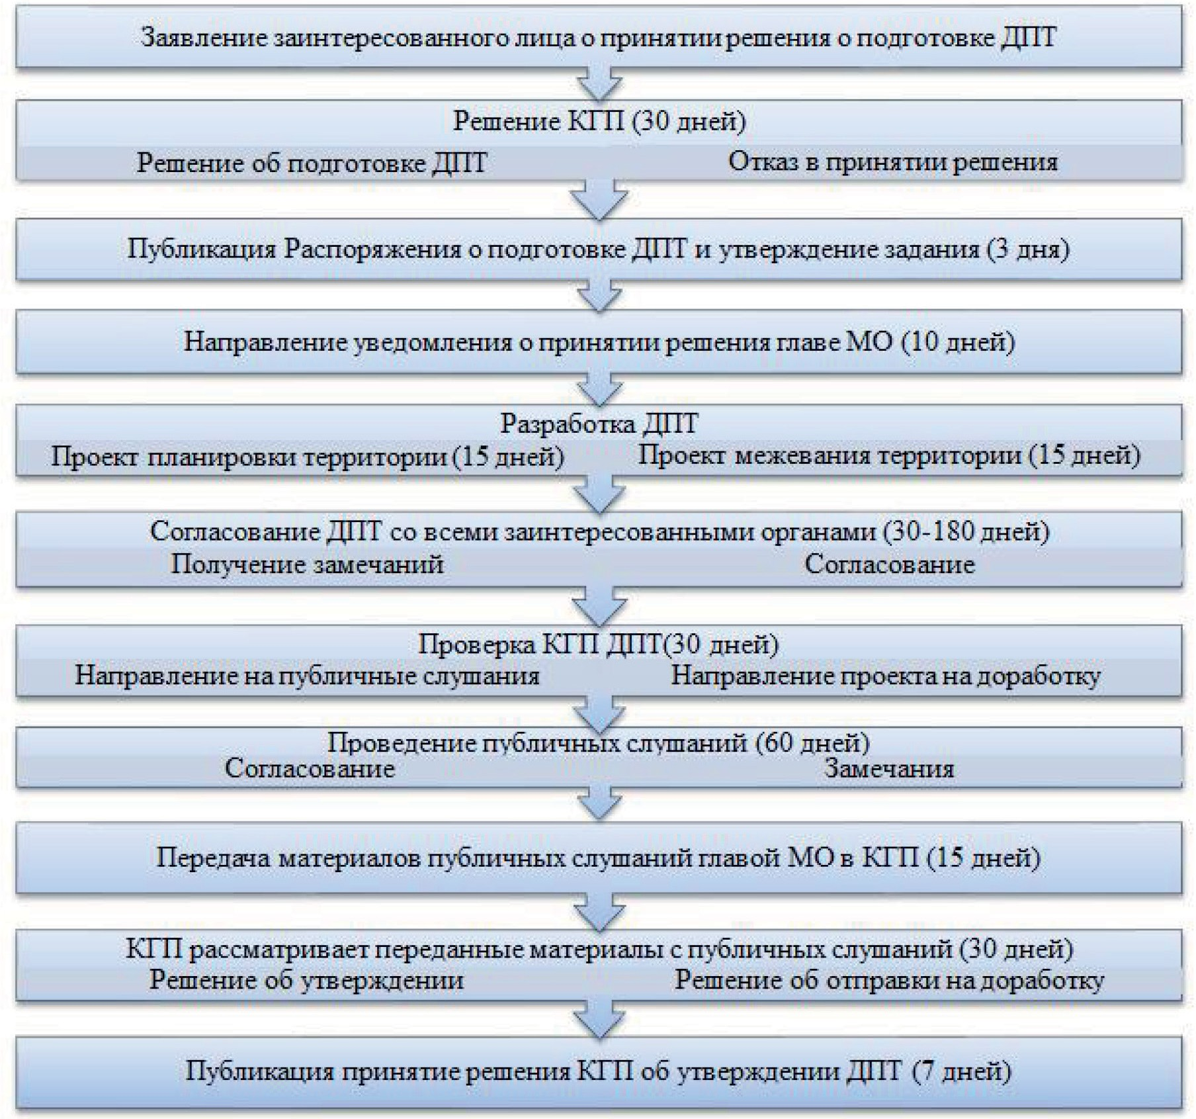
Рис. 1. Процедура и сроки разработки и утверждения проекта планировки и межевания территории

Учитывая вышеизложенное любое изменение границ земель- ных участков, частей земельных участков, муниципальных обра- зований в границах проектирования документации по планировке территории, приведет к изменению проекта межевания территории.

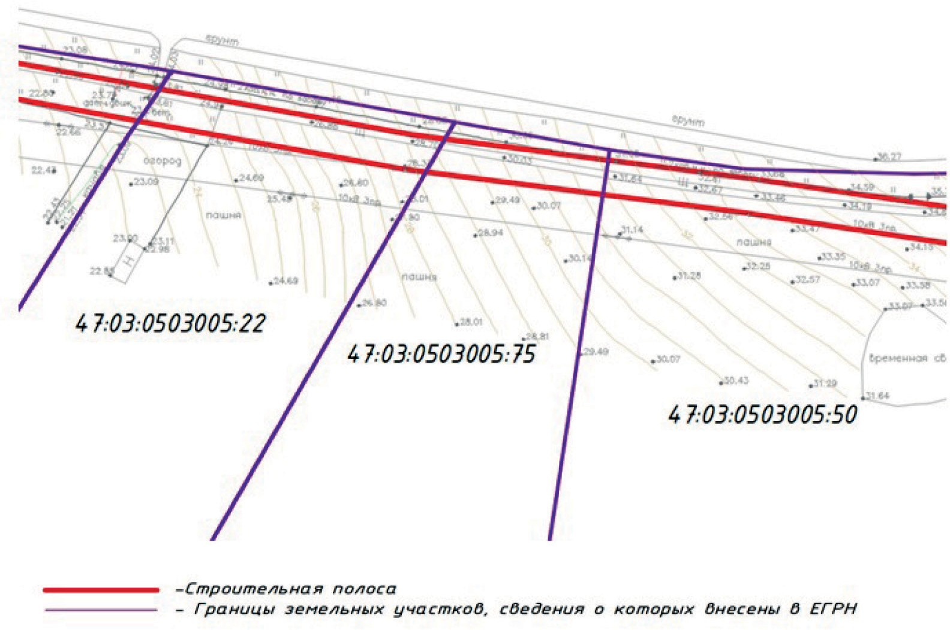

Рис. 2. Вновь образованные земельные участки
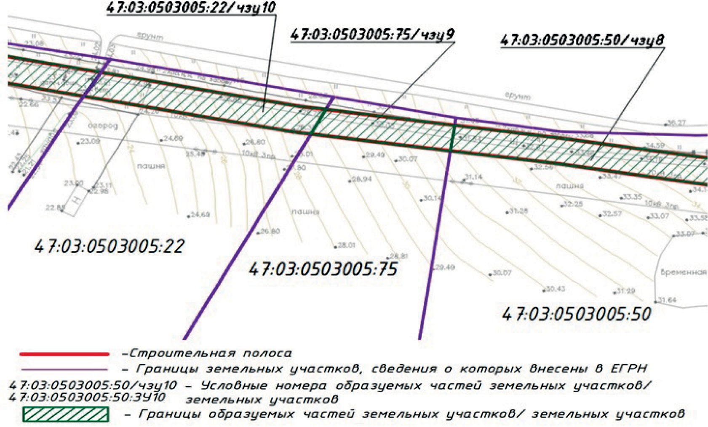

Рис. 3. Образование новых земельных участков или части земельных участков

Корректировка документации приведет к повторному про- хождению процедуры утверждения проекта: согласование с соб- ственниками, проверка документации органом, уполномоченном на утверждение, направление документации на публичные слуша- ния, направление и проверка документов после проведения публич- ных слушаний. Однако, проводя повторно данную процедуру нет никакой гарантии, что на территории проектируемого объекта не возникнут новые земельные участки. Необходимо отметить, что это повлечет за собой пролонгацию технических условий и требо- ваний на пересечении инженерных коммуникаций, а также полу- чение нового технического задания на разработку документации по планировке территории, в котором могут появляться новые со- гласующие органы ввиду стремительного изменения законодатель- ства в области градостроительной деятельности.
С целью уменьшения рисков корректировки документации по
планировке территории, предложена усовершенствованная проце- дура утверждения проекта планировки и межевания территории. Например, направление уведомления о принятии решения главе муниципального образования можно сократить до 5 календарных дней, передача и рассмотрение материалов после публичных слу- шаний может осуществляться в течении 20 календарных дней, а также публикация распоряжения об утверждении ДПТ в тече- нии 3 календарных дней (рис. 4).
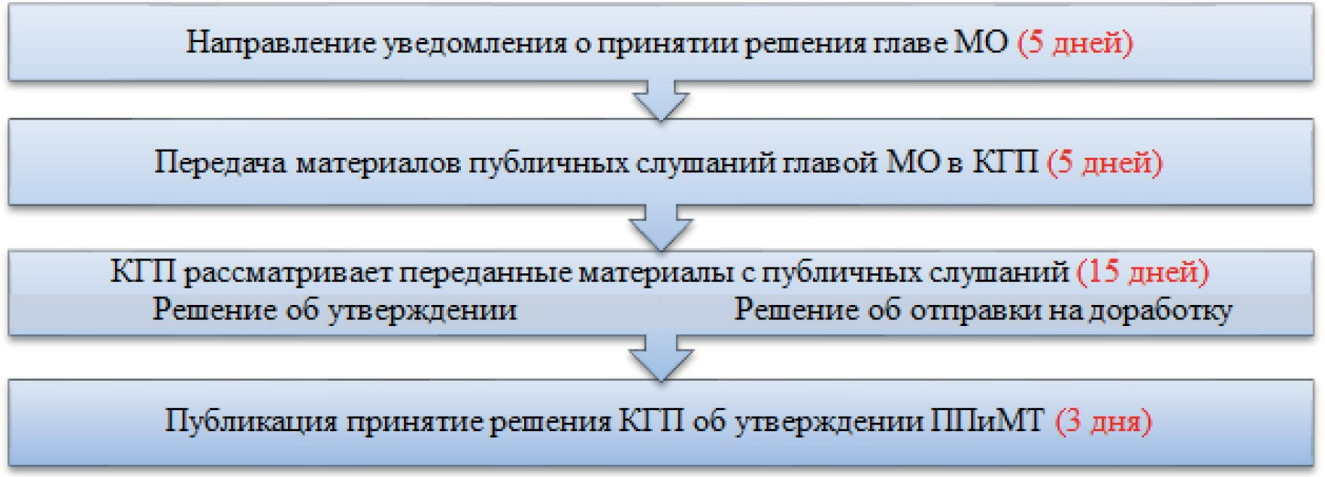

Рис.4. Усовершенствование сроков и процедуры утверждения проекта планировки и межевания территории

Также необходимо внести изменения в нормативно-правовые акты федерального уровня: ввести обязательный характер учета параллельно разрабатываемой документации по планировке тер- ритории органом регистрации прав при регистрации вновь обра- зованных земельных участков или их частей.
Таким образом, внесение изменений в сроки разработки и утверждения проекта планировки и межевания территории, а также обязательный характер учета параллельно разрабатывае- мой документации по планировке территории органом регистра- ции прав, приведет к уменьшению вероятности корректировки документации и к увеличению вероятности реализации в уста- новленные сроки стратегически важных объектов на территории Российской Федерации.

Литература
- Градостроительный кодекс Российской Федерации: текст с изменени- ями и дополнениями на 2019 г. – Москва: Эксмо, 2019. – 288 с. – Законы и ко- дексы.
- Земельный кодекс Российской Федерации: текст с изменениями и до- полнениями на 2019 г. – Москва: Эксмо, 2019. –192 с. – Законы и кодексы.
- О государственной регистрации недвижимости: Федеральный закон от 13.07.2015 № 218-ФЗ / принят Государственной Думой 3 июля 2015 года, одобрен Советом Федерации 8 июля 2015 года // Российская газета. – 2015. – 1 сентября. – 158 с.

УДК 332.62  Светлана Михайловна Шульцева, студент  (Санкт-Петербургский государственный архитектурно-строительный университет)  E-mail: svetlanashulceva@gmail.com | Svetlana Mikhailovna Shultseva,  student (Saint Petersburg State University  of Architecture and Civil Engineering)  E-mail: svetlanashulceva@gmail.com

АПАРТАМЕНТЫ – КАК ОБЪЕКТ КАДАСТРОВОЙ ОЦЕНКИ

APARTMENTS – AS AN OBJECT OF CADASTRAL VALUATION
В Российской Федерации государственная кадастровая оценка недвижи- мого имущества является основополагающей для системы налогообложения. Правила и порядок ее проведения регулируются положениями современно- го оценочного, земельно-имущественного и гражданского законодательства.
В настоящий момент понятие апартаменты юридически не закреплено ни в одном нормативно-правовом акте. В результате чего кадастровая оценка данного вида объектов недвижимости не учитывает его уникальных характе- ристик, поэтому кадастровая стоимость апартаментов может быть завышен- ной или заниженной.
Ключевые слова: государственная кадастровая оценка, нежилое помещение, жилое помещение, апартаменты, кадастровая стоимость, рыночная стоимость.

In the Russian Federation, the state cadastral valuation of real estate is funda- mental to the tax system. The rules and the procedure for its implementation are gov- erned by the provisions of modern appraisal, land, property and civil law.
At the moment, the concept of an apartment is not legally enshrined in any regulatory act. As a result, the cadastral valuation of this type of real estate does not take into account its unique characteristics, so the cadastral value of apartments can be overstated or underestimated.
Keywords: state cadastral valuation, non-residential premises, residential prem- ises, apartments, cadastral value, market value.

На сегодняшний день кадастровая оценка в Российской Феде- рации является обязательным элементом определения налога на недвижимое имущество. Порядок и правила ее проведения строго регламентированы соответствующим законодательством.

В современных условиях на российском рынке недвижимо- сти наблюдается большой дефицит презентабельных и подлежа- щих жилой застройке земельных участков. В результате чего сло- жилась тенденция возводить многофункциональные комплексы, нежилые бизнес-центры с включением в них нежилых помеще- ний, предназначенных для проживания – апартаментов. Часть апарт-комплексов представляют собой реконструированные зда- ния – бывшие фабрики и заводы, к ним также относят элитное жи- лье (апартаменты, резиденции, сити-виллы, лофты и т. п.), распо- ложенное в рекреационных зонах и исторических районах, где жилая застройка запрещена.
В России данный вид недвижимости появился относительно недавно и как такового понятия «апартаменты» в законодатель- стве Российской Федерации до сих пор не существует. На практи- ке под этим наименованием понимаются нежилые с юридической точки зрения помещения, которые реализуются гражданам и юри- дическим лицам для фактического использования в жилых целях. Иначе говоря, апартаменты – это нежилые помещения в гостинич- но-офисных комплексах, предназначенные для долговременного проживания без возможности получения постоянной регистрации.
Обладание подобным видом недвижимости имеет ряд нюансов по сравнению с обычными жилыми помещениями. Ниже приве- дена таблица №, в которой представлены основные отличия апар- таментов от квартир.
Таблица 1
Основные отличия апартаментов от квартир

Квартира | Апартаменты
Жилая недвижимость | Нежилая недвижимость
Постоянная регистрация | Оформление только временной ре- гистрации (до 5 лет) при условии, что апартаменты имеют статус го- стиницы

Окончание табл. 1

Квартира | Апартаменты
Собственники квартир владеют об- щим имуществом на правах общей долевой собственности | У собственников отсутствует право общей долевой собственности на общее имущество в нежилых здани- ях, где расположены апартаменты
Инфраструктура гарантирована за- конодательством | Наличие инфраструктуры не гаран- тировано
Государственный контроль над тех- ническими требованиями (ГОСТы, СНиПы) | Отсутствие жестких требований к техническим требованиям
Налоговый вычет | Отсутствие налогового вычета

К апартаментам не применяются налоговые вычеты, предусма- тривающие уменьшение налогооблагаемой базы в отношении квар- тиры (комнаты) на величину кадастровой стоимости 20 (10) кв. м. общей площади такой квартиры.
Согласно пункту 1 статьи 401 Налогового кодекса РФ (да- лее – НК РФ), апартаменты как объекты налогообложения могут быть отнесены к иным помещениям [2]. На федеральном уровне не предусмотрены налоговые льготы для таких объектов недвижи- мости, однако в соответствии с НК РФ субъекты РФ вправе при- нимать нормативно-правовые акты, касающиеся региональных налогов и сборов [2].
Фактически налог на имущество в отношении апартамен- тов в Санкт-Петербурге определяется Налоговым кодексом РФ и Законом Санкт-Петербурга от 26.11.2014 № 643-109 «О налоге на имущество физических лиц» [3] и во многом зависит от того, в каком именно комплексе они располагаются. Это объясняется тем, что в законодательстве РФ, в том числе в налоговом, так та- кового понятия «апартаменты» на данный момент не существует. Как показывает практика, согласно пункту 8 статьи 3 выше указанного Закона, ставка налога на прочие объекты налогообло-

жения (в т.ч. на апартаменты) определена в размере 0,1 % от ка- дастровой стоимости объекта налогообложения [3].
Если провести сравнение, то налоговые ставки для жилых по- мещений и апартаментов будут следующие (таблица 2):
Таблица 2
Налоговые ставки для жилых помещений и апартаментов

 | Квартиры (жилой фонд) | Апартаменты (гостинично-офисный комплекс)
Налоговые ставки в Санкт-Петербурге установлены Налоговым кодексом РФ и Законом «О налоге на имущество физических лиц в Санкт-Петербур- ге» (№ 643–109), Законом «О налоге на имущество организаций» (№ 684–96)
Налоговая база  в Санкт-Петербурге | Кадастровая стоимость объекта налогообложения
Пределы налоговой ставки (min/max) | 0,1–0,2 % – для физ. лиц 1,25 % – для юр. лиц  2 % – для объектов нало- гообложения, кадастровая стоимость которых пре- вышает 300 000 000 руб. | 0,1 % – для физ. лиц 1,25 % – для юр. лиц  2 % – для объектов нало- гообложения, кадастровая стоимость которых пре- вышает 300 000 000 руб.
Льготы | Да | Нет

Помимо определения и юридического статуса в законодатель- стве также не установлены минимальные нормы площади данно- го вида имущества. Так, согласно приказу Минкультуры России от 11.07.2014 № 1215 при классификации гостиниц или иных средств размещения было установлено, что «апартамент» – это номер в сред- стве размещения площадью не менее 40 кв.м., состоящий из двух и более комнат (гостиной/столовой/и спальни) с кухонным угол- ком [4]. Однако, как показывает анализ рынка апартаментов горо- да Санкт-Петербурга в 2019 году, площадь апартаментов варьиру- ется от 15 кв. м до 334 кв. м (рис. 1 и рис. 2).

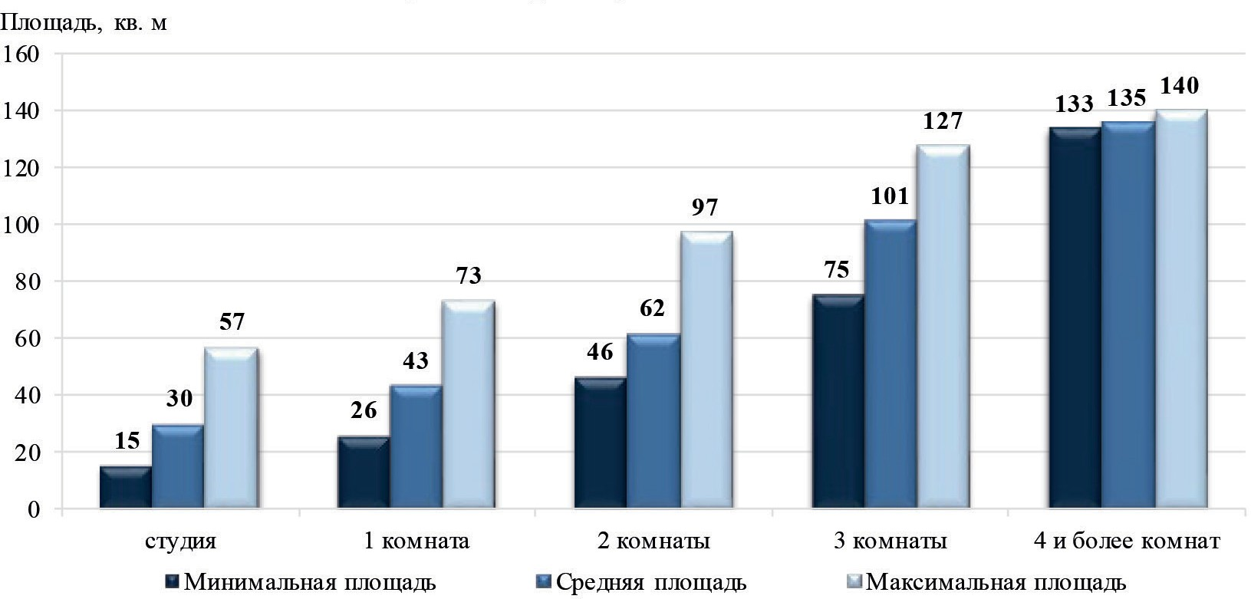

Рис. 1. Обзор первичного рынка апартаментов Санкт-Петербурга в 2019 году
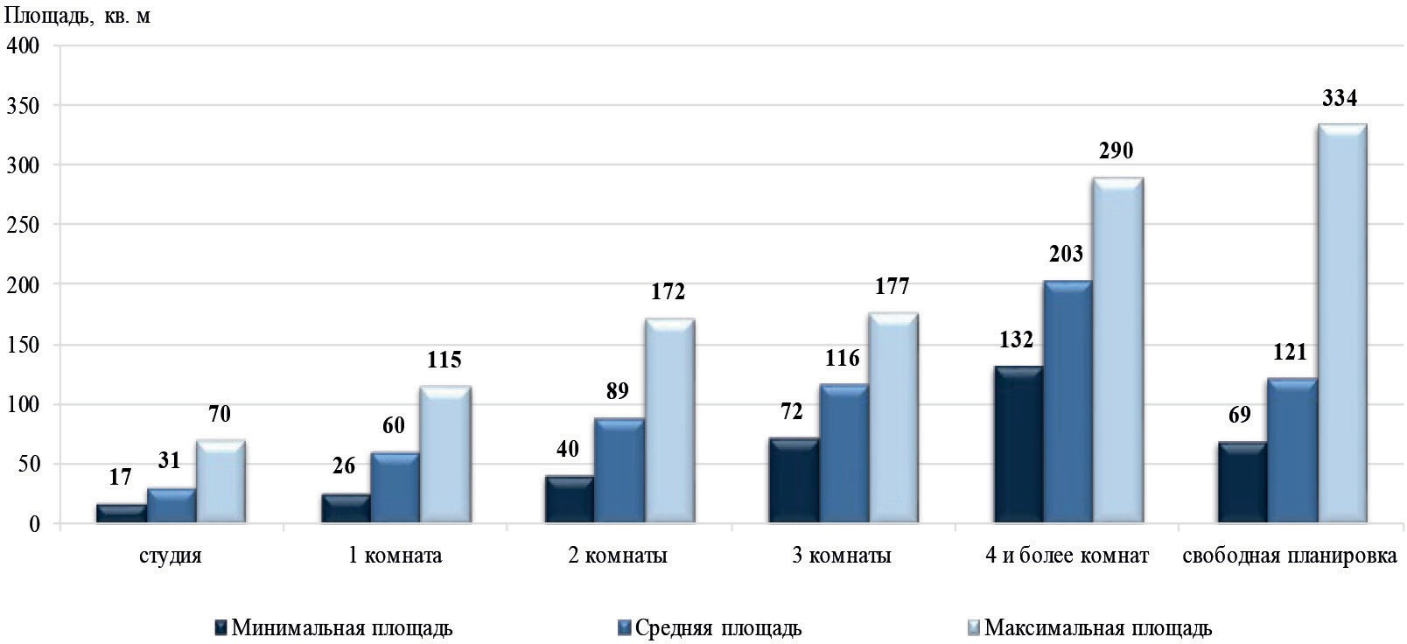

Рис. 2. Обзор вторичного рынка апартаментов Санкт-Петербурга в 2019 году

Количество комнат также различно: на рынке представлены апартаменты как формата студии, так и многоквартирные и мно- гоуровневые помещения, а также помещения со свободной пла- нировкой.
При этом все многообразие помещений, которые представлены на рынке Санкт-Петербурга, можно условно разделить на 2 боль- шие группы: сервисные и несервисные апартаменты. Сервисные

(или апартаменты гостиничного типа) представляют собой нежи- лые помещения, которые продаются на рынке как готовый инве- стиционный проект и для сдачи его в аренду). Несервисные апарта- менты максимально приближены к квартирам элит-класса. Однако обычно апартаменты стоят дешевле, чем сопоставимые квартиры: однокомнатные в среднем на 15%, а двухкомнатные – примерно на 20%. Максимум апартаменты дешевле квартир на 30%, но это, как правило, касается эконом-класса без отделки. [5]
В настоящее время все объекты недвижимого имущества, све- дения о которых зарегистрированы в Едином государственном реестре недвижимости (ЕГРН), подлежат государственной када- стровой оценке (далее – ГКО). Оценка проводится только в соот- ветствии с официальными данными, которые зарегистрированы в Росреестре. Законодательных актов, регулирующих и устанав- ливающих правовой статус понятия «апартаменты», на сегод- няшний день нет. Единственное упоминание в нормативных ак- тах понятия «апартаменты» – категория номеров в классификации гостиниц: «сюит», «апартамент», «люкс», «джуниор сюит», «сту- дия» (Приложение №3 к Положению о классификации гостиниц, утв. Постановлением Правительства РФ от 16.02.2019 № 158) [6].
В связи с отсутствием такого понятия и типа недвижимости как «апартаменты» в российском законодательстве, с юридической точки зрения они ничем не отличаются от нежилых помещений, которые могут использоваться владельцем в коммерческих целях. Так, в результате определения кадастровой стоимости нежи- лых объектов капитального строительства (ОКС) и нежилых поме- щений в 2018 году основным методом являлся затратный подход, который основан на определении затрат, необходимых для приоб- ретения, воспроизводства или замещения объекта недвижимости. Кадастровая стоимость нежилых помещений, располагающих-
ся в апарт-комплексах оценивалась без учета их местоположения в родительском объекте. Учитывались только затраты на замеще- ние здания с учетом физического износа. Стоимость помещений

рассчитывалась по УПКС родительского объекта. Вид функцио- нального использования помещений, расположенных в нежилых зданиях, принимался таким же, как и у родительского объекта. Расчет кадастровой стоимости Объектов, включенных в группу, производился по формуле:

УКС=УПКС_(род_об),

где УКС – удельный показатель кадастровой стоимости Объекта оценки, руб./кв. м; УПКC_род_об – кадастровая стоимость роди- тельского объекта (здания) с учетом физического износа, опреде- ленная в рамках затратного подхода, в расчете на 1 кв. м общей площади «родительского» объекта, руб./кв. м. [7].
В результате чего кадастровая оценка апартаментов, предна- значенных для проживания, не соответствует действительности. В первую очередь это связано с различными ценообразующими факторами для коммерческих и жилых помещений.
Согласно обзору рынка аналитического агентства Knight Frank St Petersburg, в I полугодии 2019 года в Санкт-Петербурге и обла- сти в продаже находилось рекордное количество апартаментов – 11,7 тыс. юнитов. Этот показатель достиг максимума за весь пе- риод реализации апартаментов на рынке [8] (рис. 3).
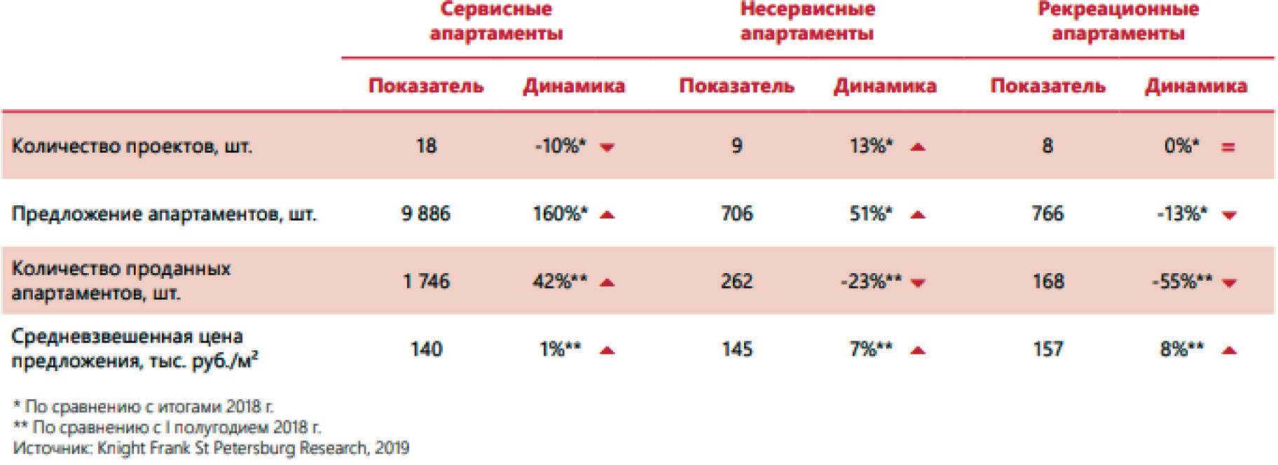

Рис. 3. Основные показатели рынка апартаментов в I полугодии 2019 г.

Из вышесказанного следует, что при проведении будущей ГКО в Санкт-Петербурге (2020 год) количество апартаментов по срав- нению с ГКО 2018 года увеличится в несколько раз. Таким обра- зом, следует разработать методику расчета кадастровой стоимо- сти, которая будет учитывать уникальные характеристики данного вида объектов недвижимого имущества.

Литература
- Жилищный кодекс Российской Федерации [Электронный ресурс]: Федеральный закон от 29.12.2004 № 188-ФЗ // СПС КонсультантПлюс (дата обращения 11.03.2020)
- Налоговый кодекс Российской Федерации (часть вторая) [Электронный ресурс]: Федеральный закон от 05.08.2000 № 117-ФЗ // СПС КонсультантПлюс (дата обращения 11.03.2020)
- Закон Санкт-Петербурга от 26.11.2014 № 643-109 «О налоге на имуще- ство физических лиц // СПС КонсультантПлюс (дата обращения 11.03.2020)
- Об утверждении порядка классификации объектов туристской ин- дустрии, включающих гостиницы и иные средства размещения, горнолыж- ные трассы и пляжи, осуществляемой аккредитованными организациями [Электронный ресурс]: Приказ Минкультуры России от 11.07.2014 № 1215 СПС КонсультантПлюс (дата обращения 11.03.2020)
- Квартира vs апартаменты// [Электронный ресурс]. URL: https://www. cian.ru/stati-kvartira-vs-apartamenty-283190/ (дата обращения: 11.03.2020)
- Об утверждении положения о классификации гостиниц [Электронный ресурс]: Постановление Правительства от 16.02.2019 № 158 СПС// Консультант- Плюс (дата обращения 11.03.2020)
- Отчет об определении кадастровой стоимости объектов недвижимо- сти на территории Санкт-Петербурга (том 3), 2018 год
- Рынок апартаментов // [Электронный ресурс]. URL: https://www.knight- frank.ru/research/rynok-apartamentov-sankt-peterburg-i-polugodie-2019-goda-6586. aspx?search-id=a683e00e-6e2f-45a8-9356-e815eee2310b&report-id=1276&rank=2 (дата обращения: 11.03.2020)

УДК 528.442  Ирина Николаевна Яковлева, студент Оксана Олеговна Гожва, студент Надежда Владимировна Морозова, студент  (Санкт-Петербургский государственный архитектурно-строительный университет) E-mail: ya.irushaa@mail.ru darlinglive@mail.ru  Milia_01@mail.ru | Irina Nikolaevna Yakovleva, student Oksana Olegovna Gozhva, student Nadezhda Vladimirovna Morozova,  student (Saint Petersburg State University  of Architecture and Civil Engineering) E-mail: ya.irushaa@mail.ru darlinglive@mail.ru  Milia_01@mail.ru

СОВРЕМЕННАЯ КЛАССИФИКАЦИЯ КАДАСТРОВЫХ ОШИБОК

MODERN CLASSIFICATION OF CADASTRAL ERRORS
В данной научной статье рассмотрены вопросы, связанные с кадастровы- ми ошибками, а также их классификацией, источниками возникновения и спо- собами устранения. Тема кадастровых ошибок актуальна ввиду большие коли- чества ошибок в сведениях Единого государственного реестра недвижимости. Сталкиваясь с кадастровыми ошибками, граждане в полной мере не понимают, каким образом следует действовать и как ее устранить, ведь на данный момент каждая кадастровая ошибка — это уникальный случай, но, разобрав сущность и причины возникновения таких ошибок, можно предотвратить их появление. Также в статье приведены виды ошибок, установленные законодательством.
Ключевые слова: Кадастровая ошибка, государственный кадастровый учет, земельный участок, единый государственный реестр недвижимости, техниче- ская ошибка, реестровая ошибка.

This scientific article discusses issues related to cadastral errors, as well as their classification, sources of occurrence and methods of elimination. The topic of ca- dastral errors is relevant due to the large number of errors in the information of the Unified State Register of Real Estate. Faced with cadastral errors, citizens do not fully understand how to act and how to eliminate it, because at the moment, every cadas- tral error is a unique case, but by analyzing the nature and causes of such errors, they can be prevented. The article also describes the types of errors established by law.
Keywords: Cadastral error, state cadastral registration, land, unified state reg- ister of real estate, technical error.

Качество кадастровых данных выражается через базовые свой- ства информации: актуальность, достоверность, точность и пол- ноту. Реформы последних двух десятилетий в области земель- но-кадастровых отношений привели к потере указанных свойств и накоплению значительного количества ошибок в кадастровых сведениях. Анализ деятельности органа кадастрового учета (да- лее – ОКУ) показал актуальность использования механизмов об- наружения ошибок в кадастровых сведениях, реализуемых за счет передовых технологий в ГИС-системах. Между тем недостаточ- ная проработка алгоритмов исправления выявленных ошибок, от- сутствие четкого понятийного аппарата, критериев ошибочности сведений, систематизации многообразия ошибок в кадастровых сведениях значительно снижает эффективность работ по обнару- жению и исправлению ошибок.
При предоставлении или изъятии земельных участков, необхо- димы сведения из Единого государственного реестра недвижимо- сти. При изъятии земельного участка, необходимы сведения о гра- ницах, местоположении земельного участка (ЗУ), а также сведения о собственнике, чтобы понимать, кому присылать извещение об изъ- ятии. Как уже было сказано в работе, может возникнуть ситуация, когда, ввиду отсутствия информации о границе ранее учтенного ЗУ в ЕГРН и отсутствия его фактических границ на местности, на ме- сте такого участка могут установить трассу, и обладатель прав на земельный участок не сможет отстоять в суде свой земельный уча- сток, т.к. скорее всего при строительстве трассы он будет перерас- пределен. Или, к примеру, границы соседних земельных участков пересечены, то при изъятии земельного участка потребуются ра- боты по исправлению реестровой ошибки, для того что бы опре- делить, кому компенсировать убытки. Увеличиваются не только сроки, но стоимость работ по изъятию. Это говорит о том, что про- цесс изъятия и предоставления ЗУ осложняют реестровые ошибки. Изначально, реестровая ошибка называлась кадастровой.
Определение − «кадастровая ошибка», возникло в 2007 году с всту- плением Закона «О государственном кадастре недвижимости» −

началось формирование единого государственного кадастра не- движимости [7].
В 2015 году «кадастровая ошибка» стала «реестровой ошиб- кой», в связи с тем, что Единый государственный реестр недвижи- мости сменил кадастр недвижимости на основании 218-ФЗ «О го- сударственной регистрации недвижимости» [4].
На сегодняшний день 218-ФЗ выделяется несколько видов ошибок в реестровых сведениях, они представлены на рис. 1. [4].
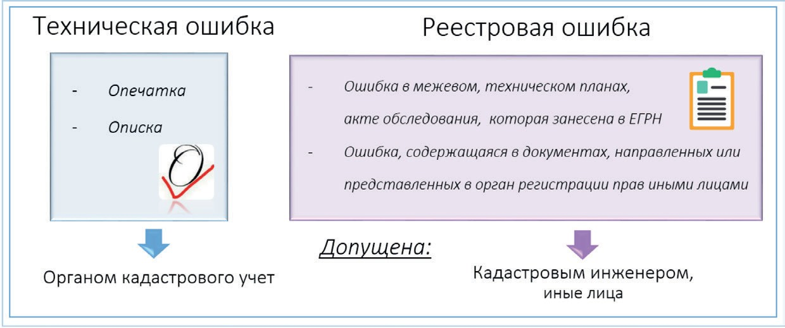
Рис. 1. Виды ошибок, установленные законодательством

Как уже было сказано, реестровые ошибки могут быть допу- щены в ходе проведения кадастровых работ. Результатом деятель- ности кадастрового инженера относительно земельных участков является межевой план, который формируется для кадастрового учета земельного участка и регистрации права на него, т. е. с по- мощью межевого плана вносятся сведения о земельном участке в ЕГРН [5]. Дефекты (ошибки) в основных сведениях, могут по- влечь притязания со стороны лица, чьи права были ущемлены. Поэтому, необходимо рассмотреть этапы выполнения кадастро- вых работ, чтобы определить, что же является причиной возник- новения земельных споров.
Предложенные законом виды ошибок являются основанием для формирования технического или межевого плана по исправле-

нию соответствующей ошибки. Но данная классификация не дает возможности определить природу этих ошибок, что позволило бы не только их исправить, но и устранить причины их возникновения. Кроме классификации, выделяемой законом, многими автора-
ми была выделена классификация, которая подразделяет ошибки следующим образом [3,4,6,9]: по источникам ошибок; по типу дан- ных, в которых содержится ошибка; по возможным последствиям исправления. Классификация представлена на рисунке 2. Данная классификация изложена в трудах авторов достаточно подробно, но в связи с ее большим объемом, применение такой классифика- ции на практике затруднительно.
Также современной литературой предложена классификация по причинам возникновения реестровых ошибок [9]:
- ошибки, возникшие при конвертации данных при исполь- зовании нескольких информационных систем;
- ошибки, возникшие при использовании неточной инфор- мации в процессе штатного использования информационной си- стемы пользователями;
- ошибки, возникшие при внесении изменением законода- тельстве;
- ошибки, возникшие с применением неоднозначно изложен- ной методологией.
Представленная классификация по причинам возникновения реестровых ошибок наиболее практична в использовании, но ну- ждается в доработке, потому как представлены не все причины возникновения ошибок в реестровых данных.
Для эффективного выявления специалистом или органом ка- дастрового учета причин появления ошибки необходимо конкре- тизировать классификацию ошибок реестровых данных, которая предложена современным законодательством. Это позволит кон- тролировать кадастровую деятельность в виде статистических отчетов, на основании которых будут выявлены частые причины появления ошибок. Такая статистика позволит сформировать ме- ханизм устранения и упразднения реестровых ошибок.

Секция геодезии, землеустройства и кадастров
199

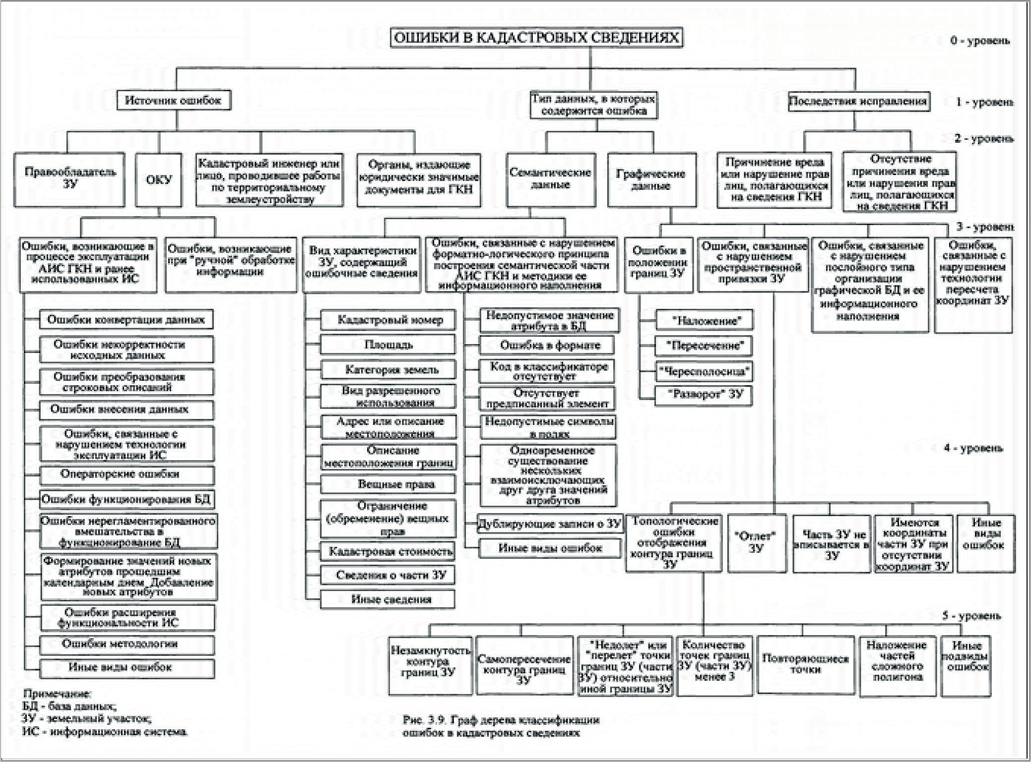

Рис. 2. Классификация ошибок по источникам ошибок; по типу данных, в которых содержится ошибка; по возможным последствиям исправления

Необходимо расширить классификацию ошибок, предложен- ную законом, следующим образом, основываясь на причинах воз- никновения таких ошибок:
- Логические ошибки – нарушения закономерности или по- следовательности формальной логики в процессе изготовления кадастровой документации объекта недвижимости (техническо- го плана, межевого плана, акта обследования), например, следу- ющие ошибки:
- описка, опечатка в текстовой или графической части меже- вого плана (далее − МП), технического плана (далее – ТП) и тек- стовой части акта обследования [1];
- кадастровые номера объекта недвижимости указаны в XML файле МП, ТП, акте обследования с ошибками (указаны лишние цифры, двоеточия) [3].
- Ошибки правового характера – ошибки, полученные в след- ствии отступления от требований, установленных органом норма- тивно-правового регулирования при подготовке межевого плана, технического плана и акта обследования:
- адрес объекта капитального строительства, указанный в ТП, не соответствует адресу земельного участка, в пределах которого расположен, при этом в разделе «Заключение кадастрового инже- нера» ТП соответствующая информация не приведена [1];
- форма Акта согласования местоположения границ земель- ного участка не соответствует требованиям: не включены сведе- ния о заинтересованном лице, являющемся правообладателем зе- мельного участка, имеются незаверенные подчистки, приписки, зачеркнутые слова [1].
- Ошибки технического характера – ошибки, полученные в результате использования оборудования и исходных материалов, качество которых не соответствуют установленным стандартам и требованиям; ошибки, полученные в ходе отклонения от стан- дартных методов кадастровой деятельности:
- границы формируемого земельного участка имеют нало- жение границ с ранее учтенным земельным участком [5];

- разрыв или нестыковка границ земельных участков (чере- сполосица).
- Ошибки информационного характера – ошибки в инфор- мационном ресурсе:
- сведения об ОН в МП, ТП не соответствуют сведениям об объекте недвижимости, содержащимся в ЕГРН [43];
- дублирование кадастрового номера в ЕГРН [4].
Проводя аналогию с ошибками измерений, по природе возник- новения, кадастровые ошибки также могут быть случайными, гру- быми и систематическими. Случайные ошибки «неизвестны для конкретного результата измерения», они зависят от исправности использованного оборудования, опыта кадастрового инженера, не- соблюдения норм по охране труда и прочее. Исключить случай- ные ошибки можно путем тщательной и многократной проверки МП, ТП и акта обследования перед их подписанием квалифика- ционной подписью кадастрового инженера. К случайным ошиб- кам, в основном, можно отнести логические (описки, опечатки).
К грубым относятся ошибки, возникающие вследствие осоз- нанного нарушение требований и норм права к выполнению када- стровых работ, использования неисправного геодезического обо- рудования и прочее. Контроль за ходом выполнения кадастровых работ позволит выявить и устранить данный вид ошибок [7].
Систематические ошибки – результат влияния на кадастровые работы одного или нескольких факторов, могут быть выражены функциональной зависимостью между факторами и совершаемы- ми ошибками. Для определения и исключения систематических ошибок, необходимо найти данную функциональную зависимость. Наличие ошибок в реестровой информации является причи-
ной возникновения следующих проблем:
- Занижение или завышение налогооблагаемой базы объек- та недвижимости (далее – ОН). Например, при исправлении рее- стровой ошибки, может поменяться площадь земельного участка, происходит доначисление по налогам инспекцией ФНС, на что не рассчитывает владелец земельного участка [5].

- Нарушение прав собственников (пользователей) недвижи- мого имущества. Нарушением прав может является приостановле- ние или отказ в осуществлении кадастрового учета, например, если произошло наложения границ смежных участков, при том, что ге- одезические измерения были выполнены качественно. Это гово- рит о существующих ошибках в сведениях о положении соседнего земельного участка [3]. В данном случае стоимость и срок выпол- нения кадастровых работ увеличиваются, так как помимо форми- рования межевого плана, необходимо создавать межевой план на исправление кадастровой ошибки, что идет в убыток заказчику ра- бот, т. е. собственнику (пользователю) земельного участка.
Если кадастровый инженер получает приостановку государ- ственного кадастрового учета в связи с нарушением требований, установленных к форме и содержанию межевого плана (т. е. в ме- жевом плане была обнаружена ошибка), он может воспользоваться предложенной в данной работе классификацией реестровых оши- бок, которая разделяет ошибки на следующие:
- Логические ошибки;
- Ошибки правового характера;
- Ошибки технического характера;
- Ошибки информационного характера.
- Данная классификация позволит кадастровому инжене- ру определить, на каком этапе были допущены нарушения, какой процесс нужно наладить, какие знания подтянуть и какие разде- лы межевого плана − проконтролировать перед подачей данного документа в Росреестр. Это сделает кадастровые работы надеж- нее и эффективнее.
Литература

- О государственной регистрации недвижимости [Электронный документ]: [федер. закон: принят Гос. Думой 3 июля 2015 г.: одобр. Советом Федерации 8 июля 2015 г.]. (http://www.consultant.ru/document/cons_doc_ LAW_18 2661/). Проверено 19.03.2020.

203
- Майборода В. А. Профилактика земельных споров как элемент страте- гического планирования развития муниципального района // Муниципальная служба: правовые вопросы. − 2016. − №4. − С. 25–29.
- Мочалов А. Н., Коровина И. А., Дуров А. И. О функциях юридических клиник в России // Вестник Уральского института экономики, управления и пра- ва. − 2010. − №1. − С. 5–12.
- О мерах, направленных на снижение ошибок КИ [Электронный доку- мент]: Письмо Росреестра от 19 дек. 2017 г. №19-15010-ВС/17 (https://e.mail.ru/ attachment/15166205960000000510/0;1?x-email=koval_79%40mai l.ru). Проверено 19.03.2020.
- Железнов С. В. Ошибки в государственном кадастре недвижимости. Чем опасны и как их исправить // Юрист компании. – 2016. – №11. – С. 49–53.
- Геодезия: обработка результатов измерений: Учебное пособие. – М.: ИКЦ «МарТ»; Ростов н/Д: издательский центф «МарТЧ, 2006. – 288 с.
- Об утверждении формы и состава сведений межевого плана, требований к его подготовке. [Электронный документ]: [Приказ: утв. Минэкономразвития РФ от 08 дек. 2015 г. № 921: ред. от 14 дек. 2016 г.].(http://www.garant.ru/products/ ipo/prime/doc/71212176/#ixzz5j6b9nZAe). Проверено 18.03.2020.
- Варламов А. А., Гальченко С. А., Аврунев Е. И. Кадастровая деятель- ность. - М.: Форум, 2015. – 256 с.
- Синенко В. А. Выявление технических ошибок в сведениях кадастра недвижимости // Бюллетень науки и практики. Электрон. журн. 2017. №11 (24). С. 397–404. Режим доступа: http://www.bulletennauki.com/sinenko-v-a (дата об- ращения 17.03.2020).

СЕКЦИЯ ТЕПЛОГАЗОСНАБЖЕНИЯ И ВЕНТИЛЯЦИИ

УДК 628.6.  Ирина Николаевна Абакук, студент (Санкт-Петербургский государственный архитектурно-строительный университет) E-mail: abakuk2018@yandex.ru | Irina Nikolaevna Abakuk, student (Saint Petersburg State University  of Architecture and Civil Engineering)  E-mail: abakuk2018@yandex.ru
ТЕХНОЛОГИЧЕСКИЕ РЕШЕНИЯ БЛАГОУСТРОЙСТВА ТЕРРИТОРИЙ
С ПОМОЩЬЮ СИСТЕМ СНЕГОТЯНИЯ И АНТИОБЛЕДЕНЕНИЯ ПОКРЫТИЙ РАЗЛИЧНОГО НАЗНАЧЕНИЯ

TECHNOLOGICAL SOLUTIONS OF IMPROVEMENT OF TERRITORIES USING SYSTEMS OF SNOWING AND ANTI-ICE-DECKING OF COVERINGS
OF DIFFERENT PURPOSES
В данной статье рассматриваются технологические решения благоустрой- ства территорий с помощью систем снеготаяния и антиобледенения покрытий различного назначения. Анализируются причины устройства, принцип рабо- ты, различные методы и способы установки таких систем. Несмотря на то, что название кажется очевидным, их основная функция заключается вовсе не в растапливании сугробов. Ряд основных неудобств представляет не снежный покров, а наледь, которая образуется при его медленном таянии. На покры- тиях возникновение тонкого слоя льда происходит достаточно быстро, имен- но в таких случаях возможность поддерживать положительную температуру конструкций дорожных одежд оказывается необходимой. Источником тепла в системах снеготаяния служат электрические или подключенные к теплово- му узлу нагреватели. Подогрев уличных площадок, пешеходных и транспорт- ных кажется энергозатратным. В действительности, потребляемая мощность составляет около 70–400 Вт/ч на 1 м², а нагрев осуществляется непостоянно, пиковая мощность может быть снижена организацией попеременной работы нагревательных элементов на разных участках.

Ключевые слова: благоустройство территорий, система снеготаяния и ан- тиобледенения, покрытия различного назначения, конструкции дорожных одежд, источник тепла.

This article discusses technological solutions for landscaping using snow melt- ing and anti-icing systems for various purposes. The causes of the device, the prin- ciple of operation, various methods and methods of installing such systems are an- alyzed. Despite the fact that the name seems obvious, their main function is not to melt snowdrifts at all. A number of major inconveniences are not snow cover, but the ice that forms when it slowly melts. On coatings, the emergence of a thin layer of ice occurs rather quickly, and it is in such cases that the ability to maintain a positive temperature of pavement structures is necessary. The heat source in snow melting systems is electric heaters or heaters connected to a thermal unit. Heating street ven- ues, pedestrians and vehicles seems energy-intensive. In fact, the power consumption is about 70-400 W / h per 1 m², and heating is not constant, the peak power can be reduced by organizing alternate operation of the heating elements in different areas.
Keywords: land improvement, snow melting and anti-icing system, coatings for various purposes, pavement designs, heat source.

В настоящее время в городах все больше уделяется внимание благоустройству. Создаются новые методы и технологии по улуч- шению придомовых и городских территорий, территорий парков, детских садов и школ. Так в современном строительстве возникло технологическое решение проблем, связанных с скоплением боль- шего количества снега и образования наледи в местах, где происхо- дят передвижения транспорта и людей, с помощью систем снегота- яния и антиобледенения. Стандартные методы очистки покрытий от снежного покрова повреждают верхний слой конструкций до- рожных одежд и уменьшают их срок эксплуатации. Поэтому ре- шение данных вопросов является актуальной темой на сегодняш- ний день [1].
Система снеготаяния и антиобледенения имеет широкий спектр применения: дорожки, лестницы, террасы, въездные группы в га- раж, вертолетные площадки, футбольные поля, тротуары, плоские кровли и т.д. и используется на объектах различного назначения:
- Частные дома – система монтируется на пешеходных до- рожках, подъездах;

- Жилые дома – система монтируется во внутренних дворах, атриумах, подъездах к гаражам, на пешеходных дорожках;
- Промышленные предприятия – система монтируется в ме- стах подъезда, погрузки-выгрузки транспорта;
- Общественные места – система монтируется под пешеход- ными улицами, стадионами, автостоянками и т. п. [2].
Рассматриваемая система может быть двух видов: электри- ческая и жидкостная, которая в свою очередь делится на систе- му на основе труб и на модельную систему. Каждая направлена на таяние снега и льда под действием тепла, но обе имеют разные условия применения, сравнение двух видов систем представле- на в табл. 1 [3].
Исходя из данных таблицы можно сделать вывод, что приме- нение электрических систем выгодно при небольших площадях покрытия. В остальных случаях дешевле использовать жидкост- ную систему, даже несмотря на достаточно большое количество материалов.
У таких систем существует ряд преимуществ:
- Система снеготаяния защищает конструкции дорожных одежд открытых площадок, тротуаров, автостоянок и дорог от воз- действия атмосферных осадков при низких температурах воздуха в зимнее время.
- Конструкция способна в режиме автоматической регули- ровки поддерживать различные территории в чистоте.
- Отсутствие снега и наледи на уличных площадях в значи- тельной степени понижает число случаев травматизма пешеходов, предотвращает заносы автотранспортных средств,
- Также облегчает задачу по очистке и эксплуатации уличных территорий для сотрудников коммунальных предприятий и увели- чивает срок службы дорожного покрытия.
- Модульные системы жидкостных теплообменных панелей могут также использоваться летом для сбора солнечной тепловой энергии с дорожного покрытия, идущей затем на обогрев воды для бытовых либо промышленных целей.

Таблица 1
Сравнительная таблица

Сравнительные характеристики | Электрическая система | Жидкостная система
Площадь укладки | 1 м² | 1 м²
Потребляемая мощность | 200–400 Вт/м² | 70–120 Вт/м²
Шаг укладки | Минимальный шаг укладки кабеля составляет 60 мм Максимальный маг укладки кабеля составляет 125 мм | При укладке трубы 17 мм, рекомендуемый шаг между трубами – 150 мм; При укладке трубы  20 мм – 200 мм; При укладке трубы 26 и 32 мм – 250 мм
Длина нагревателя | Зависит от вида кабе- ля (выбирается исходя из удельной мощности)  и рассчитывается по фор- мулам. В среднем от 8 м до 100 м | При диаметре трубы 17 мм – 60 м,  При диаметре трубы 20 мм – 90 м,  При диаметре трубы 26 мм –130 м,  При диаметре трубы 32 мм –180 м
Заземляющий контур | Нужен | Не нужен
Использование в летний период | нет | Возможен при модульных системах

В электрических системах снеготаяния основой является экра- нированный низкотемпературный нагревательный кабель. В пери- од снегопада включается электроподогрев и температура поверх- ности поднимается до нуля градусов Цельсия и выше, это в свою очередь приводит к отсутствию снега и обледенения покрытия. Кабельные системы достаточно долговечные в работе (40–50 лет).

Они включают в себя автоматизированное управление, т. е. систе- ма датчиков передает данные о погодных условиях в терморегуля- тор, в случае возникновения наледи он включает систему обогре- ва. Также важным элементом конструкций дорожных одежд при использовании электрических систем является армирующая ме- таллическая сетка. [4]
Принцип работы жидкостной системы на основе труб заклю- чается в следующем: датчики, которые вмонтированы в уровень с чистовым покрытием, передают сигнал на специальный модуль, который включает или выключает систему. Данная система под- ключается к источнику тепла через теплообменный узел.
Для небольших площадей и труб диаметром 17 и 20 мм ис- пользуются те же самые коллекторы, что и для стандартной систе- мы отопления. Для больших площадей, труб диаметром 26 и 32 мм, используются коллекторы из полиэтиленовых труб, с отводами на расстоянии 0,5 м. В системе применяется незамерзающий тепло- носитель для систем отопления, например, раствор этиленглико- ля. Концентрация рассчитывается соответственно расчетной тем- пературе на улице и рекомендациям производителя. Как правило, это 20–50% раствор. Этиленгликоль классифицируется как токсич- ное вещество, если использование такого вещества недопустимо, его можно заменить на пропиленгликоль. [2]
При установке теплообменника система снеготаяния может быть смонтирована как закрытой - с установкой предохранительно- го клапана и мембранного расширительного бака, так и открытой – с открытым баком в верхней точке системы и клапаном перелива в канализацию, т. к. в данном случае ограничений по попаданию кислорода в теплоноситель нет. Закрытая система является более предпочтительной, с точки зрения того, что этиленгликоль может испарятся. Кроме того, такую систему легче обслуживать. Тем не менее, при желании систему можно сделать открытой – это реше- ние немного дешевле и проще. В принципе, система снеготаяния мало чем отличается от обычной системы отопления. При закры- той системе с мембранным расширительным баком достаточно

поддерживать давление 0,5–0,8 бар, в открытой же системе дав- ления нет, необходимо лишь следить за уровнем жидкости в от- крытом расширительном баке. [2]
Принцип работы жидкостных модульных систем такой же как на основе труб, только представляет собой модульную сеть тер- мопанелей. Они изготовлены из гибкого полимера (или из синте- тического каучука), внутри циркулирует смесь, которая состит из пропиленгликоля и горячей воды (температуры нагрева жидкости 16-60 ⁰С). Модульные панели распределяют равномерно тепло по всей площади покрытия и имеют большое преимущество: они мо- гут использоваться летом в качестве накопителя солнечной тепло- вой энергии дорожного покрытия, которую может использовать в бытовых или промышленных целях. [5]
Система снеготаяния и антиобледенения имеет разные условия по монтажу в зависимости от назначения. Виды покрытий и схе- мы установки систем приведены в табл. 2 и в табл. 3.
Таблица 2
Виды покрытий и схемы установки электрического кабеля

Бетонное покрытие
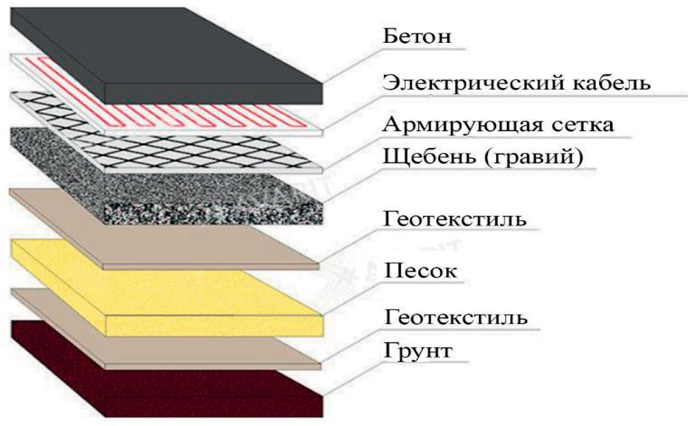

Тротуарная плитка
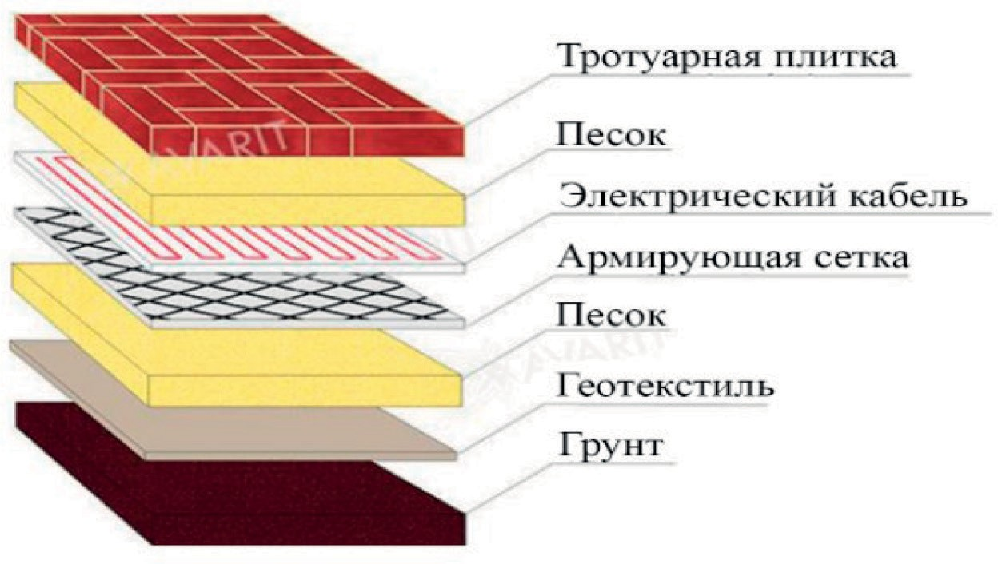
Асфальтовое покрытие
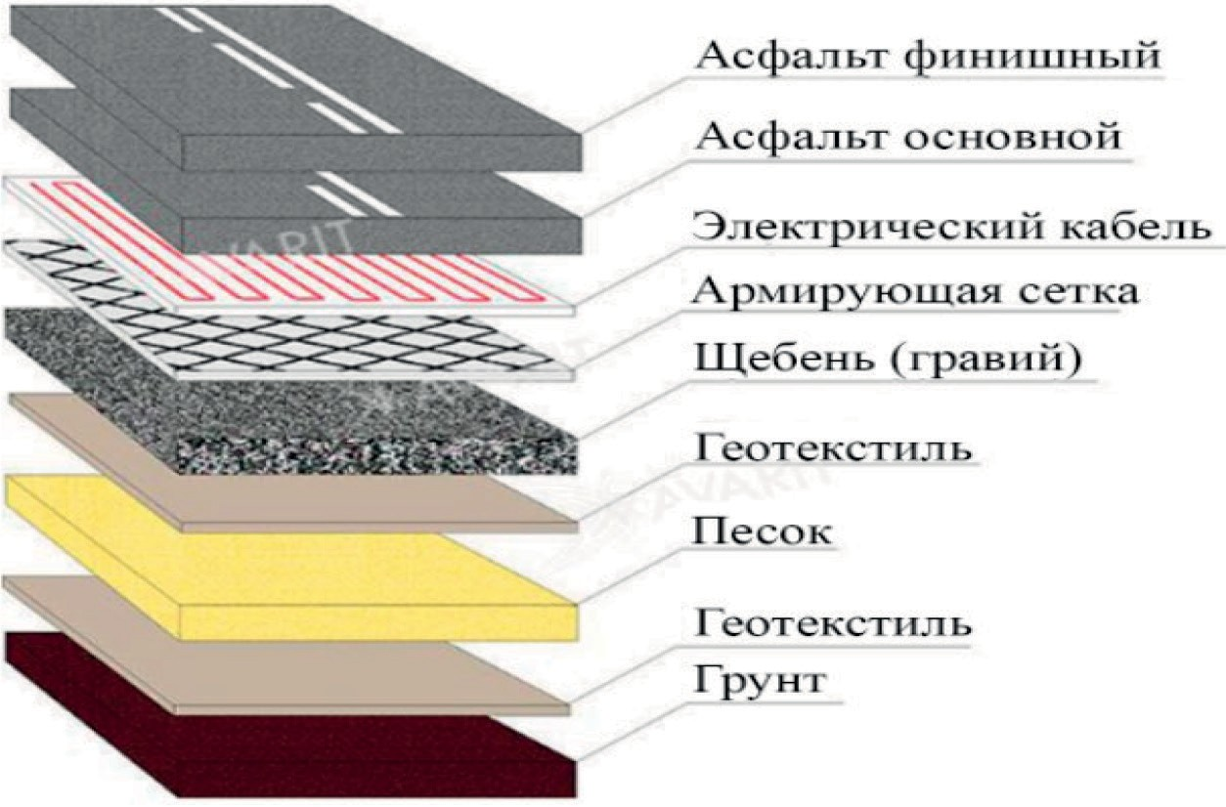

Примечания: Перед монтажом асфальт охлаждают до 130–140°С. Если используемый кабель, который не выдерживает температуры 170–200 °С, то бетонный слой необходим. Он защитит кабель от повреждения горячим ас- фальтом. За исключением специализированного кабеля для промышленно- го обогрева.

Таблица 3
Виды покрытий и схемы установки жидкостной системы

Покрытие из тротуарной плитки
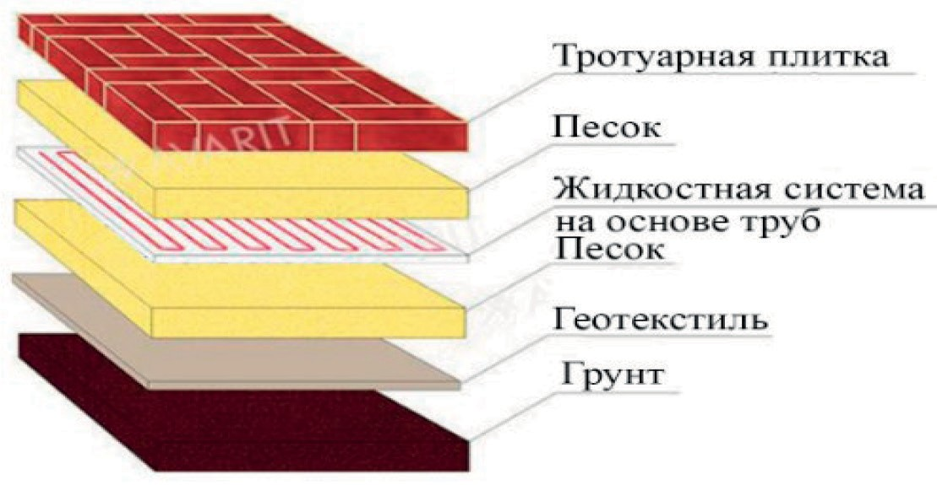
Бетонное покрытие
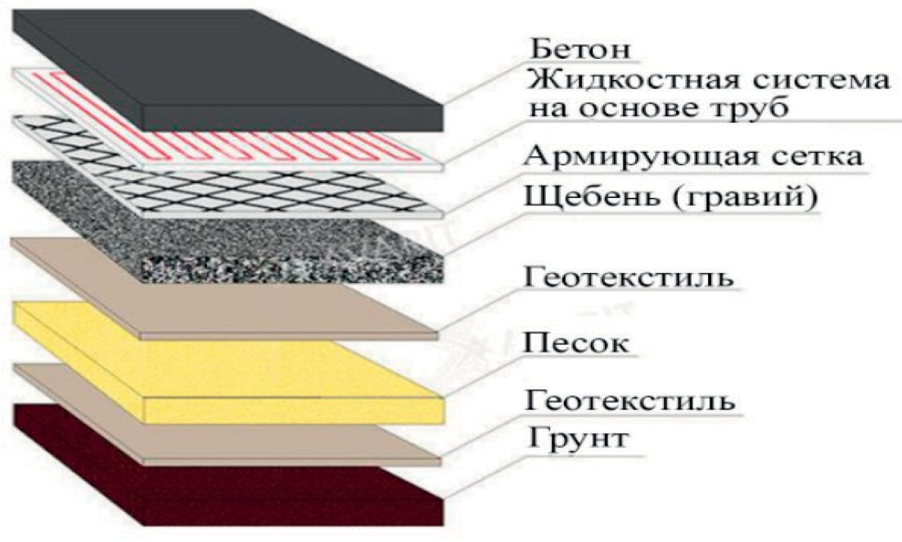

Окончание табл. 3

Асфальтовое покрытие
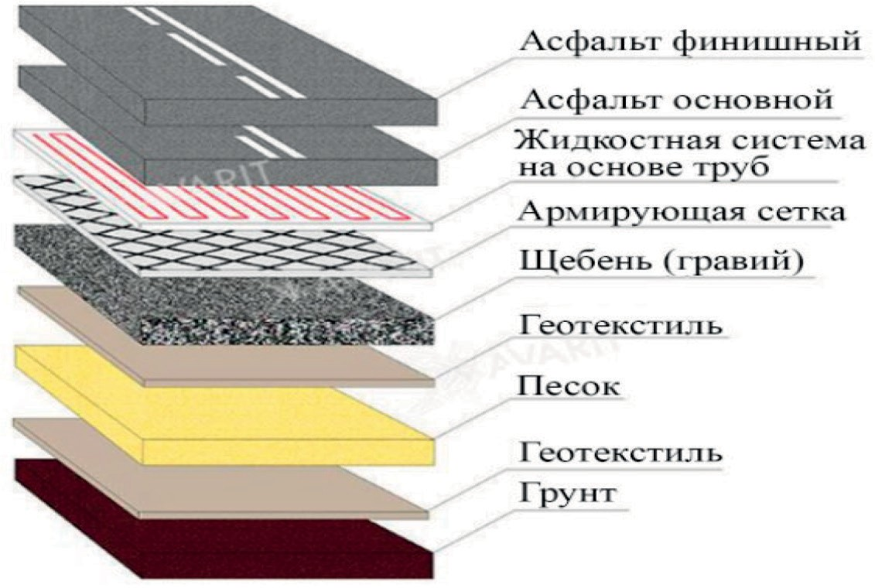
Газон
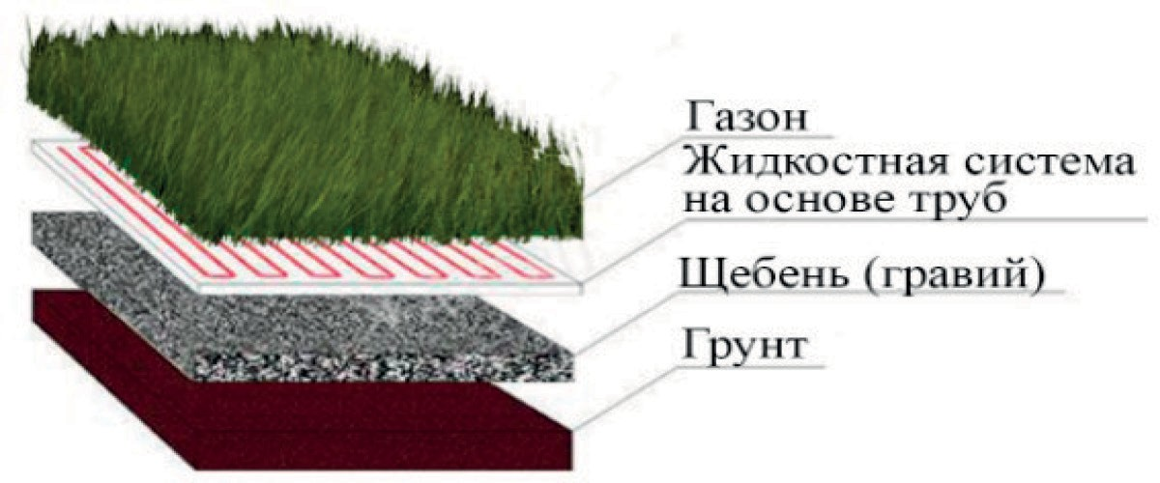

Опыт внедрения таких технологических решений по благо- устройству территорий говорит о том, что системы снеготаяния и антиобледенения достаточно сокращают расходы на уборку и вывоз снега и увеличивают срок службы эксплуатации покры- тия. Приблизительные расчеты на эксплуатацию на примере труб производства RENAU приведены на рисунке.

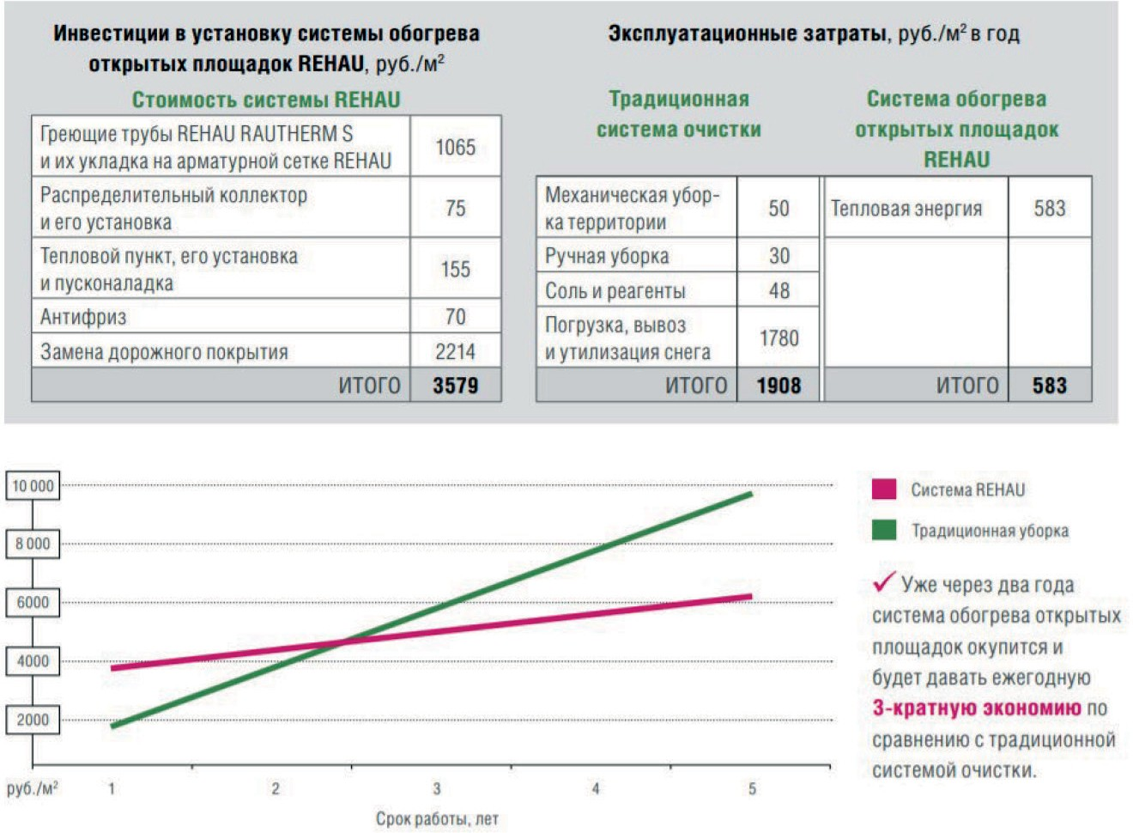

Вывод: технологические решения по благоустройству терри- торий с помощью систем антиобледения и снеготаяния помогают устранить ряд проблем, связанных с чисткой снега и образования на- леди. Увеличивают эксплуатацию покрытий различного назначения, сокращают использование реагентов и обеспечивают безопасное пе- редвижение на пешеходных коммуникациях и транспортных путях.

Литература
- Системы антиобледенения. Издательство: НТС «Стройинформ». 2007. 5,6 с.
- Техническая документация. Система снеготаяния и обледенения. URL: https://tigrohause.ru/ (Дата обращения: 30.03.2020)
- Системы снеготаяния. URL: https://nevaks.ru/ (Дата обращения: 01.04.2020)
- Ухин Д. В. Утилизация снежно-ледяных масс с дорожных покрытий с ис- пользованием низкопотенциальных источников теплоты. Воронеж, 2010. 11 с.
- [Статья] Снеготаяние-тип снеготаяющего оборудования. URL: https:// electric-facilities.jp/denki4/loadheat.html (04.04.2020)

УДК 697.3  Андрей Сергеевич Боровик, студент (Санкт-Петербургский государственный архитектурно-строительный университет) E-mail: brvck.ndr@yandex.ru | Andrey Sergeevich Borovik, student (St. Petersburg State University  of Architecture and Civil Engineering)  E-mail: brvck.ndr@yandex.ru

ЧИСЛЕННОЕ МОДЕЛИРОВАНИЕ ТЕПЛООБМЕНА В ИСПАРИТЕЛЕ ТЕПЛОВОГО НАСОСА «ВОЗДУХ-ВОДА»

NUMERICAL SIMULATION
OF HEAT EXCHANGE IN THE AIR-WATER HEAT PUMP EVAPORATOR
Представлено техническое решение применения теплового насоса «воздух- вода» для систем отопления «теплый пол» и горячего водоснабжения здания церкви «во имя Всемилостивого Спаса» в Санкт-Петербурге. Для оценки эф- фективности теплообмена в наружном блоке теплового насоса разработана гео- метрическая модель исследуемого объекта. Построена расчетная сетка, которая сгущается в окрестностях лопаток вентилятора и трубок испарителя. Численное моделирование процесса теплообмена выполнено в программе STAR-CCM+. Представлены результаты численного исследования теплообменных процессов в наружном блоке теплового насоса. На основании моделирования обоснова- на целесообразность применения теплового насоса для исследуемого объекта.
Ключевые слова: тепловой насос, воздух-вода, наружный блок теплового насоса, теплообмен, математическое моделирование, STAR-CCM+.

A technical solution is presented for the use of an air-water heat pump for un- derfloor heating systems and for hot water supply to the church building “in the Name of the All-Merciful Savior” in St. Petersburg. To evaluate the efficiency of heat transfer in the outdoor unit of the heat pump, a geometric model of the object under study is developed. A grid has been constructed that thickens in the vicini- ty of the fan blades and the evaporator tubes. The numerical simulation of the heat transfer process was performed in the STAR-CCM + program. The results of a nu- merical study of heat transfer processes in the outdoor unit of a heat pump are pre- sented. Based on the simulation, the feasibility of using a heat pump for the object under study is substantiated.
Keywords: heat pump, air-water, heat pump outdoor unit, heat transfer, math- ematical modeling, STAR-CCM +.

За последние годы наблюдается ярко выраженная тенден- ция к распространению применения тепловых насосов. Низко- потенциальная теплота, содержащаяся в возобновляемых источни- ках энергии, может быть извлечена посредством адиабатического расширения, изотермического расширения с отводом теплоты от более холодного элемента системы, адиабатического сжатия и изотермического сжатия с передачей теплоты более нагрето- му элементу системы и использована в системах отопления, вен- тиляции и кондиционирования воздуха. В качестве источника те- пловой энергии могут служить наружный воздух, водоёмы, грунт и грунтовые воды, а также одна из эксплуатируемых инженерных систем здания, например, вытяжная система, при этом в качестве потребителя этой теплоты – другая система, например, системы отопления и горячего водоснабжения.
В качестве исследуемого объекта принята система отопления и горячего водоснабжения с интегрированным тепловым насосом
«Jäspi Tehowatti Air» в здании церкви «во имя Всемилостивого Спаса», бывшая часовня «св. вмч. Иоанна Нового (Сочавского)». Принципиальная схема приведена на рисунке (рис. 1). В качестве резервного источника тепловой энергии предусмотрен встроенный электрический многоступенчатый котел мощностью 9 кВт с ду- блирующим его трёхступенчатым электрическим котлом – 8,5 кВт. Максимальное потребление электрической энергии при одновре- менной работе котлов – 18 кВт. Исходные данные для проектиро- вания приведены для Санкт-Петербурга в таблице. Температура подаваемой воды на нужды горячего водоснабжения принята 45°С [1; 2]. Система отопления в здании – теплый пол с параметрами теплоносителя 50/40°С. Источником низкопотенциальной тепло- вой энергии служит наружный воздух.
Моделирование теплообмена наружного блока выполнено на основе исходных данных для вышеуказанного теплового насоса с использованием данных завода-изготовителя [3]. Геометрическая модель наружного блока теплового насоса построена в программ- ном комплексе САПР «SolidWorks» для последующего импорти-

рования результатов в расчетный программный комплекс «STAR- CCM+» (рис. 2).
Исходные данные

Температура наружного воздуха  в холодный период года,  °С | Температура наружного воздуха  в теплый период года, °С | Средняя температура воздуха  в помеще- ниях, °С | Отапли- ваемая площадь здания, м² | Тепловые потери здания, кВт
–24 | 24 | 18 | 110,2 | 11,06

После экспорта модели заданы граничные условия наружно- го воздуха (табл.) и для подающего коллектора испарителя темпе- ратура поступающего теплоносителя 10 °С. При создании расчет- ной сетки использован принцип сгущения в окрестности лопаток вентилятора и трубок испарителя. Окончательное количество яче- ек расчетной сетки – 12382946 шт.
Результаты расчета представлены на рисунках (рис. 3–6). На рисунках (рис. 3 и 4) представлены поля скоростей и линии тока в окрестностях установки и непосредственно в вентиляторе. Обеспечена необходимая равномерность распределения, получе- ны численные значения скоростей движения воздуха.
На рисунке (рис. 5) представлены поля температур воздуха в наружном блоке теплового насоса, а на рисунке (рис. 6) – рас- пределение температуры теплоносителя.
Температура теплоносителя на выходе из нижнего коллектора испарителя составляет в среднем 13°С. Осредненная по поверхно- сти температура воздуха в сечении после испарителя составляет 22,6 °С при первоначально заданной температуре воздуха в про- странстве вокруг наружного блока 24 °С.
Выводы: Результаты моделирования демонстрируют правиль- ную постановку задачи. Воздух после прохождения через испари- тель – охлаждается, что свидетельствует о процессе теплообмена

между наружным воздухом, всасываемым вентилятором, и тепло- носителем, циркулирующим в испарителе. Теплоноситель посту- пающий в подающий (верхний) коллектор, проходя через трубки, нагревается примерно на 3 °С, что позволяет обеспечить исход- ную тепловую нагрузку.
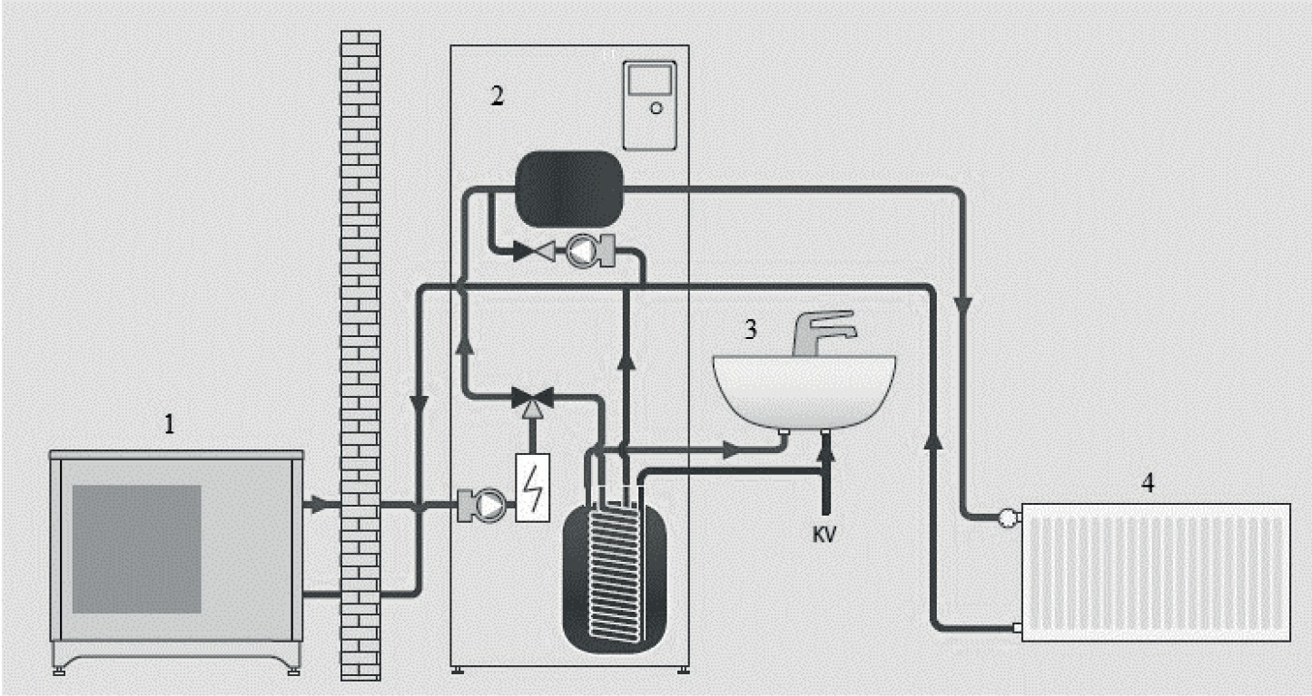

Рис. 1. Принципиальная схема системы с тепловым насосом
«Jäspi Tehowatti Air Nordic 16». 1 – наружный блок «Nordic»;
2 – внутренний блок теплового насоса «Tehowatti Air»; 3 – система ГВС; 4 – отопительные приборы

а) б) в)
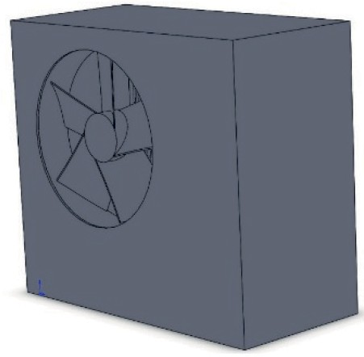
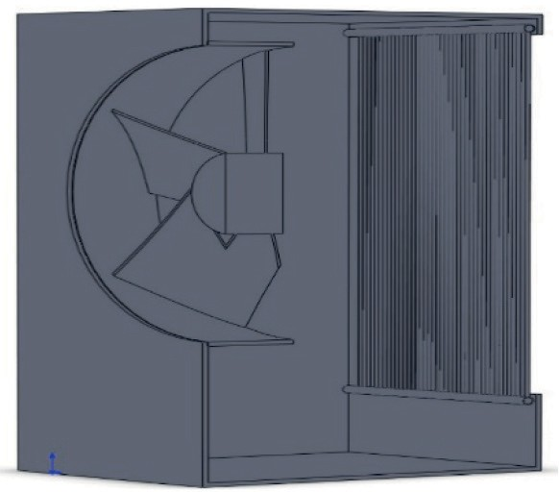
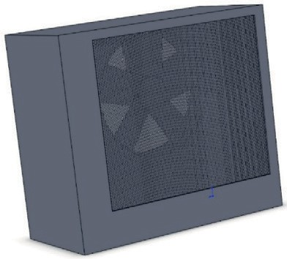

Рис. 2. Модель наружного блока, выполненная в программе «SolidWorks»: а) фронтальная сторона; б) разрез по оси вентилятора;
в) тыльная сторона модели

а) б)
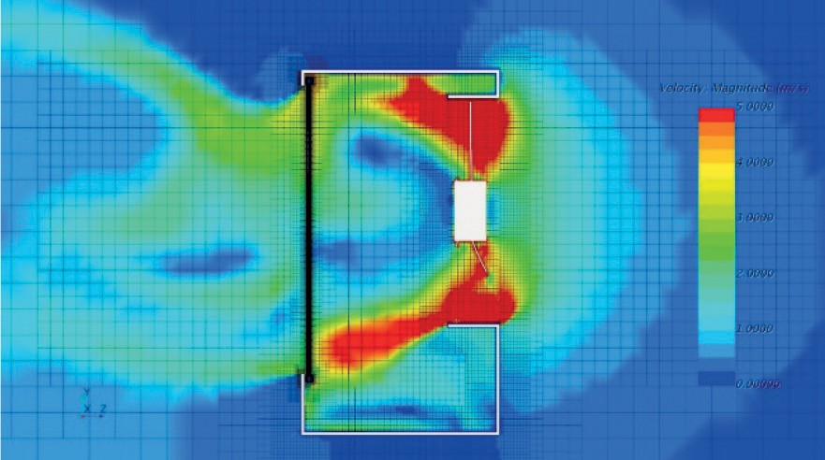
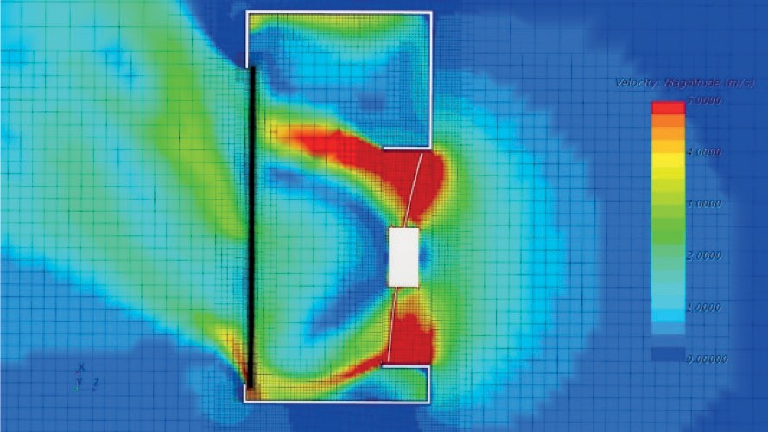

Рис. 3. Скаляр скорости движения воздуха: вертикальное сечение (а) и горизонтальное сечение (б)
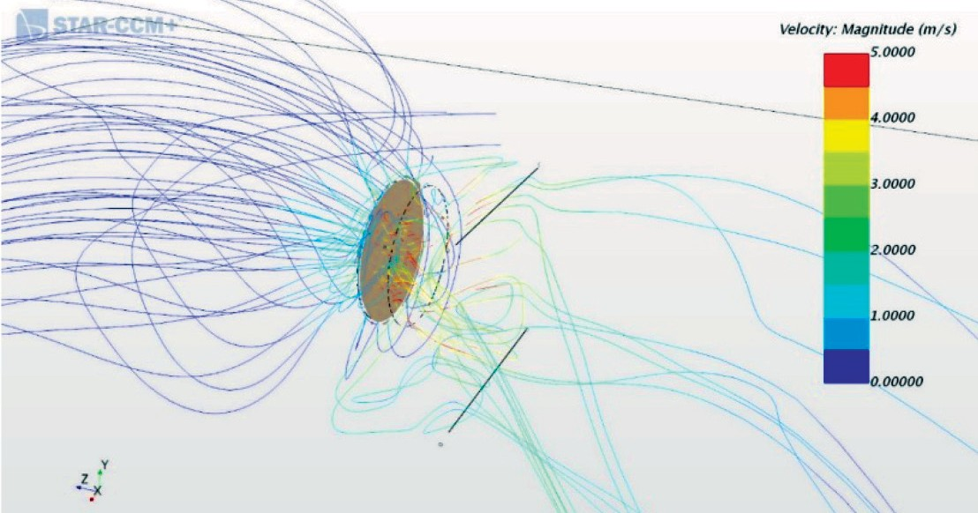

Рис. 4. Линии тока воздуха через плоскость всасывающей стороны вентилятора

а) б)
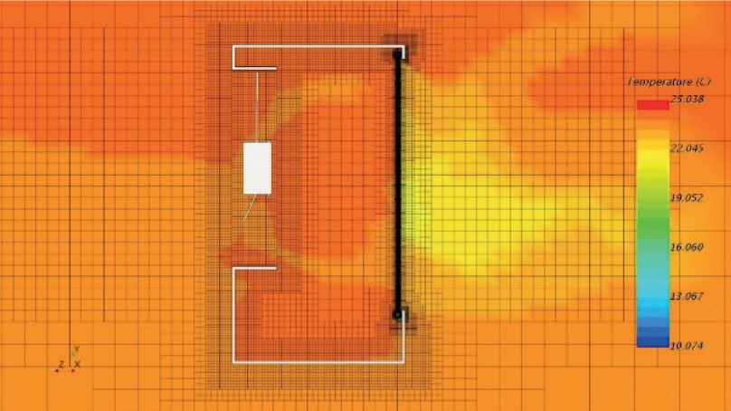
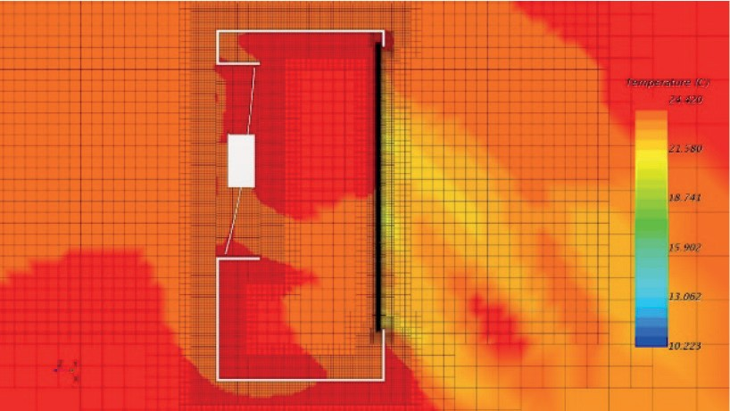

Рис. 5. Температура воздуха в вертикальной секущей плоскости (а) и в горизонтальной секущей плоскости (б)

а) б)
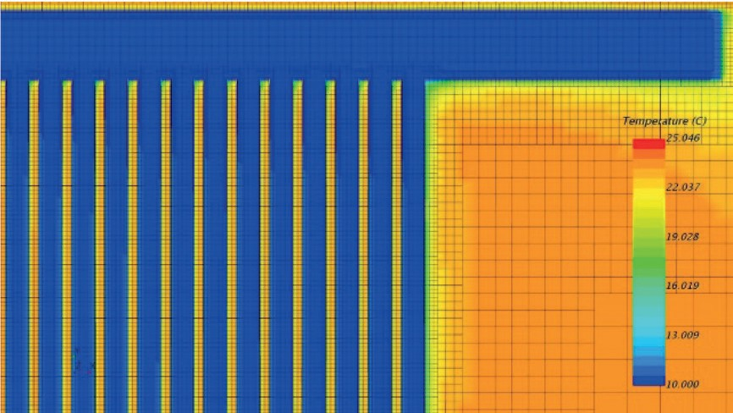
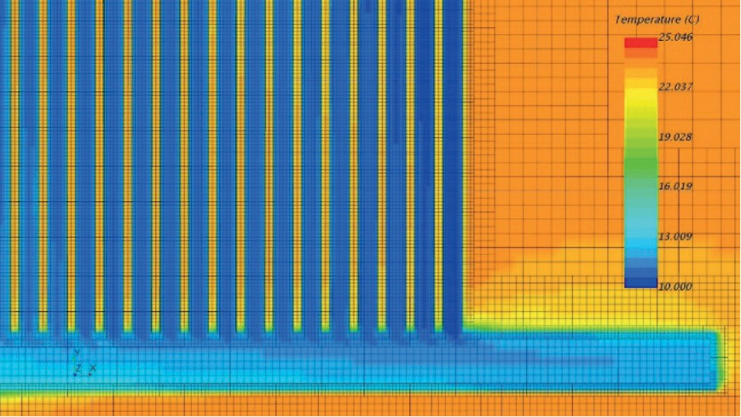

Рис. 6. Температура теплоносителя в верхнем подающем коллекторе (а) и нижнем коллекторе (б) испарителя

Литература
- СП 131.13330.2012 Строительная климатология Актуализированная редакция СНиП 23-01-99* (с Изменениями № 1, 2).
- Михайлов С., Гусаров А., Говорин А. Подчинение стихии воздуха: те- пловые насосы «воздух-вода» [Текст] / Михайлов С., Гусаров А., Говорин А. // СОК. – 2019. – № 205. – С. 64–65.
- Jaspi Inverter Nordic Installer Manual. Air/water heat pump. Руководство по установке. JASPI.

УДК 697.7  Ольга Олеговна Ветрова, студент (Санкт-Петербургский государственный  архитектурно-строительный университет)  E-mail: start_girl97@mail.ru | Olga Olegovna Vetrova, student (Saint Petersburg State University  of Architecture and Civil Engineering)  E-mail: start_girl97@mail.ru

АНАЛИЗ ИСПОЛЬЗОВАНИЯ ТЕПЛОВОГО НАСОСА ДЛЯ ИНЖЕНЕРНЫХ СИСТЕМ ТОРГОВОГО ЦЕНТРА В Г. МОСКВА

USE EXAMINATION THE HEAT PUMP USAGE FOR ENGINEERING SYSTEMS OF A SHOPPING CENTER IN MOSCOW
В статье рассматривается воплощение системы отопления, вентиляции и кондиционирования на объекте торгового центра в России с использовани- ем теплонаносных установок, использующие низкопотенциальную энергию грунта. Системы обеспечивают поддержание параметров микроклимата воз- духа в пределах допустимых норм. Анализ данного объекта дает перспективу на будущее в применении альтернативных источников энергии. Необходимость использования возобновляемых источников тепловой энергии является отсут- ствие возможности подвода к объекту коммуникаций, а также в силу посто- янного удорожания энергоресурсов. Чиллер системы холодоснабжения в ре- жиме теплового насоса ‘’выкачивае’’ из грунта требуемое количество теплоты в соответствии с расчетной частью. Установка функционирует в соответствии с энергосберегающими режимами.
Ключевые слова: теплонасосные установки, низкопотенциальная энергия грунта, микроклимат, альтернативные источники энергии, энергоресурсы, чиллер.

The article considers the implementation of heating, ventilation and air condi- tioning systems at the shopping center facility in Russia using heat-bearing instal- lations that use low-potential ground energy. The systems ensure that the parame- ters of the air microclimate are maintained within the acceptable limits. The analysis of this object provides a perspective for the future in the use of alternative energy sources. The need to use renewable sources of heat energy is the lack of access to the object of communications, as well as due to the constant increase in the cost of energy resources. The chiller of the cooling system in the heat pump mode “pumps out” the required amount of heat from the ground in accordance with the calculated part. The unit operates in accordance with energy-saving modes.

Keywords: heat pump installations, low-potential ground energy, microclimate, alternative energy sources,energy resources, chiller.

Геотермальная энергетика способ превращения в энергию тепла, которое поднимается из расплавленных глубин земли, дру- гими словами геотермальная энергетика, используется для нужд миллионов домов по всему миру. Она составляет 27% производ- ственной энергии Филиппин и 30% Исландии. В современном мире тепловые насосы используются по всему миру. Количество произведённых и установленных тепловых насосов увеличивает- ся с каждым годом. На долю Японии приходится 57 млн. штук, 13,5 млн шт. – США [1].
В последней, в рамках проекта глубокого бурения нашли це- лый клад подземного хранилища магмы.
Раскаленная магма мгновенно превратила закаченную воду в пар, 4500 С, что стало рекордом. Этот пар высотного давления увеличил выработку энергии в 10 раз. Поразительный результат, который должен привести к гигантскому скачку эффективности выработки геотермальной энергии по всему миру.
Геотермальная энергетика России начала свое развитие в 1966 году: именно тогда была построена первая такая электро- станция. Развитие в России началось в 90-е годы. КПД геотермал- ки до 95 %. Было пробурено при социализме 3000 скважин глу- биной до 5 км. Одна скважина в ценах сегодняшнего дня стоит порядка 10 млн евро. Более половины скважин пригодны для ис- пользования. Ресурсы геотермии –в пять раз больше, чем органи- ческого топлива.
Для анализа рассмотрим проектируемый торговый, офисно-го- стиничный комплекс в г. Москва. Здание предназначено для обе- спечения нужд широких слоев населения, сочетая в себе функцию организации торговли непродовольственными товарами. Торговый центр состоит из основных частей: стоянка для автомобилей, тор- говый зал, основные входные группы, вестибюль, зоны разгрузки, административные помещения, санузлы.

Температура наружного воздуха для района строительства Москва. В качестве расчетных, приняты следующие климатиче- ские условия по [2].
Для холодного периода года при проектировании системы ото- пления и вентиляции приняты следующие параметры:
- tн(температура воздуха наиболее холодной пятидневки с обе- спеченностью 0,92): –25⁰С.
- t (средняя температура отопительного периода): –2,2⁰С.
ср
- zоп(средняя продолжительность отопительного периода): 205 дней.
Для теплого периода года при проектировании систем венти- ляции принято: -температура 230С.
Для теплого периода года при проектировании систем конди- ционирования приняты: -температура 260С.
Среднее барометрическое давление 997гПа.
Рациональность применения грунтовых тепловых насосов (ТН) должна быть определена в каждом конкретном случае на базе тех- нико-эконоческого анализа с учетом наличия источника низко по- тенциального тепла и принимая во внимание особенности регио- на их использования [3].
В качестве источника тепла/холода на нужды систем ото- пления, теплоснабжения воздушно-тепловых завес, вентустано- вок, холодоснабжения в здании торгового комплекса предусма- тривается индивидуальный тепловой пункт с группой тепловых насосов [4].
Для выработки тепла/холода предусматривается два тепло- вых насоса (Рисунок 1) типа “пропиленгликоль-вода”Tetris W Rev HP 34,3 производства фирмы Bluebox, суммарной тепло- вой мощностью 622 кВт ,суммарной холодильной мощностью 685,8к кВт и суммарной максимальной потребляемой электри- ческой мощностью 259,9кВт, использующие в качестве источ- ника низкопотенциального тепла-грунт. Данный тип тепловых насосов выполняет съем низко потенциального тепла на осно- ве грунтовых зонтов.

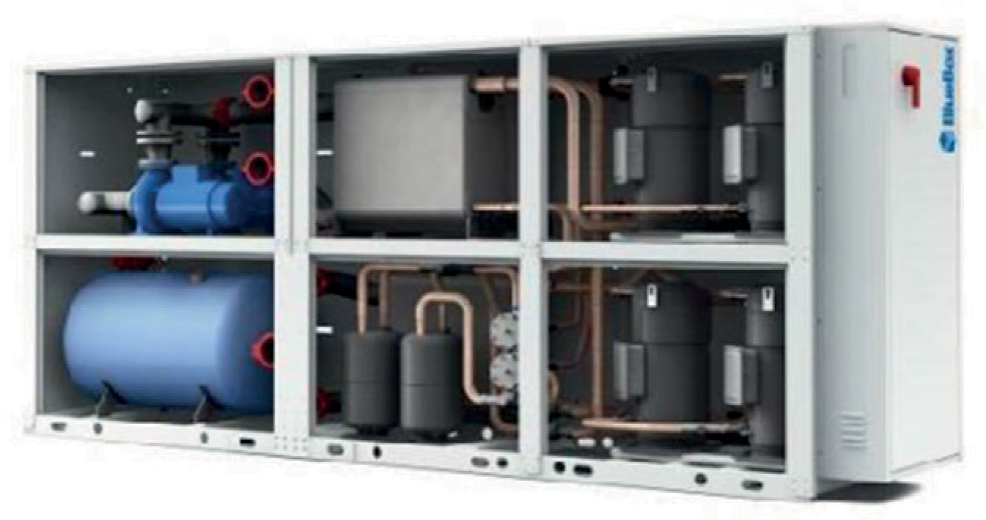

Рис. 1. Тепловой насос Tetris W Rev HP

Также в помещении ИТП запроектированы узлы учета выра- батываемой тепловой и холодильной энергии, насосные группы и прочее оборудование для подачи теплоносителя к потребителям.
В качестве энергоносителя систем тепло-холодоснабжения предусматривается:
- вода с параметрами 7/120С для холодоснабжения фанкойлов;
- вода с параметрами 45/350С для теплоснабжения фанкоилов;
- водный раствор-пропиленгликоля 30% с параметрами 45/350С для теплоснабжения калориферов приточных установок;
- водный раствор-пропиленгликоля 30% с параметрами 7/120С для холодоснабжения калориферов приточных установок;
- водный раствор пропиленгликоля 30% с параметрами 0/50С для мини-тепловых насосов арендаторов (зимний режим);
- водный раствор пропиленгликоля 30% с параметрами25/300С для мини-тепловых насосов арендаторов (летний режим).
Для системы отопления нагрев теплоносителя будет предус- матриваться непосредственно геотермальными тепловыми насо- сами. Распределение теплоносителя будет осуществляться из ИТП до тепло аккумулятора и по распределительным магистральным трубопроводам.
Кондиционирование воздуха в здании торгового центра осу- ществляется как подачей холодоносителя в теплообменники при-

точных установок систем вентиляции, как и в установленные вен- тиляторные доводчики. Также применяется система “фрикулинга” в виде прямого отвода тепла в грунт с помощью грунтовых зон- тов. Данный режим работы позволит экономить электроэнергии за счет отключения тепловых насосов типа”пропитенгликоль-вода”. Для распределения тепла между системами предусматрива- ется геоконтур-система съема низкопотенциального тепла грунта, который предоставляет собой систему скважин с размещениями в них грунтовыми зондами, состоящими из двух петель полиэти- леновых труб ПЭ 100 Д32 мм. Трубы грунтовых зондов, входя- щие из скважин, сводятся в распределительные колодцы. В колод- цах размещаются сборные коллекторы с установленными на них отсекающими кранами и балансировочными клапанами с расхо- дометрами, позволяющими отрегулировать поток теплоносителя индивидуально по каждой скважине. Сборные трубопроводы от колодцев подключаются к магистралям Д100 мм, которые подво- дятся в ИТП. Общие коллектор, объединяющий все магистрали в ИТП, оснащен термометрами, утральзвуковыми расходометра- ми и запорной арматурой, что позволяет отрегулировать тепловую нагрузку по участкам системы и зафиксировать аварийную утеч-
ку теплоносителя.
ИТП представляет собой помещение на отметке –3,500, раз- мерами в плане 16,8х7,4 м с размещенным в нем тепломеханиче- ским оборудованием и циркуляционными насосами.
Тепломеханическое оборудование и насосы обвязаны системой трубопроводов с запорно-регулирующей арматурой. Напорный тру- бопровод каждого насоса оборудован обратным клапаном и задвиж- кой для предотвращения обратного потока воды при выключении насоса. Для контроля работы насосного оборудования на напорных патрубках после насосов устанавливается манометр. Трубопроводная обвязка насосов выполнена из стальных водогозопроводных труб по ГОСТ 3262-75* при условном диаметре Ду50 и меньше, и из стальных электросварных прямошовных труб по ГОСТ 10704-91 при большем диаметре с установкой запорно-регулирующей арма-

туры, позволяющей отключить каждый насосный агрегат и напор- ный коллектор для проведения ремонтных работ.
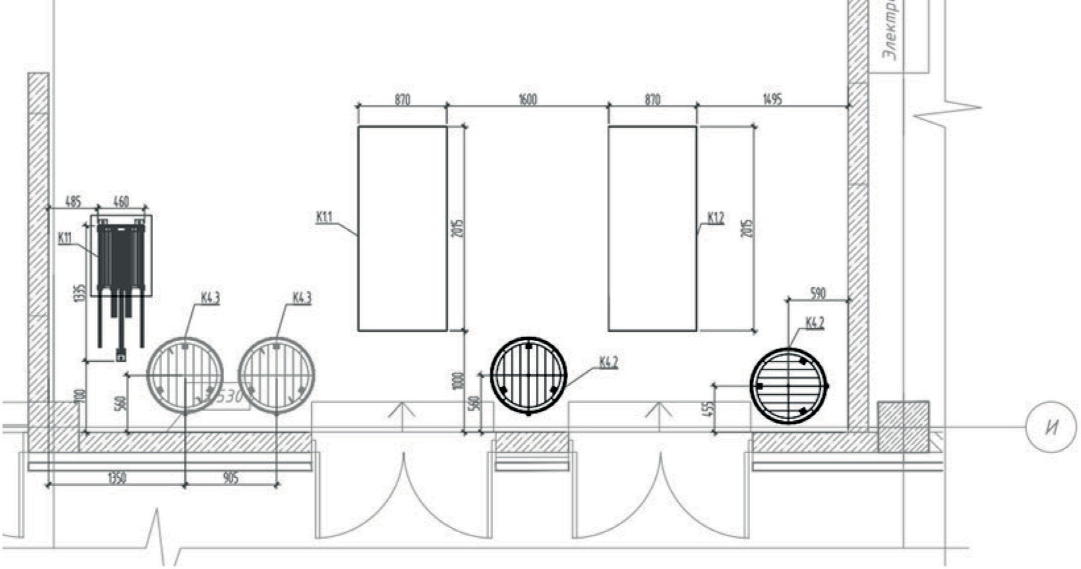

Рис. 2. Фрагмент расстановки оборудования на отм. –3.500

Проток через систему съёма низкопотенциального тепла грун- та и испарители/конденсаторы тепловых насосов (ТН) обеспечива- ют насосы. В зависимости от требуемого протока и тепловой на- грузки осуществляется регулировка их производительности при помощи частотного преобразователя.
Тепловые насосы подключаются к единой системе сбора и по- требления вырабатываемого тепла/холода непосредственно к баку- аккумулятору объемом 5 м³. Расчетный расход через тепловые насосы обеспечивают циркуляционные насосы с встроенными ча- стотными преобразователями. Циркуляция теплоносителя между ТН и баком-аккумулятором обеспечивается циркуляционными на- сосами. От бака-аккумулятора производится подача теплоносите- ля к распределительному коллектору и далее к потребителям при помощи циркуляционных насосов [5].
«Пассивное» кондиционирование осуществляется за счет холо- да накопленного в грунте за отопительный сезон. Вовремя роботы

системы «пассивного» кондиционирования подача теплоносителя производится непосредственно из системы съёма низкопотенци- ального тепло насосными группами, минуя теплонаносные агре- гаты посредством теплообменного аппарата К11.
Для компенсации теплового расширения воды в циркуляци- онных контурах, установлены мембранные расширительные баки. Сведения о тепловых нагрузках на отопление, вентиляцию, кондиционирование, горячее водоснабжение, на производствен- ные и другие нужды торгового комплекса представлены в таблице.
Сведения о тепловых нагрузках на отопление, вентиляцию, кондиционирование, горячее водоснабжение, на производственные и другие нужды

Наименование здания (сооружения) | Объем, м3 | Периоды года при tн, °С | Расход теплоты, Вт |  |  |  | Расход холода, Вт
 |  |  | на отопление и ВТЗ | на вентиляцию | На кондициониро- вание | Общий
Торговый комплекс | 111592 | -25 | 151600 | 2590700 | - | 410670 | 10104**
 |  | 26 | - | 106720 | 656534 | 763254 | 763254
* – без учета потерь тепла трубами
** – сплит-системы

Автоматизированная система управления технологическим процессом ИТП построена на интеграции технических средств и программного обеспечения, позволяющая осуществлять экс-

плуатацию установки без постоянного присутствия обслуживаю- щего персонала. Сигналы о текущем состоянии ИТП, в том чис- ле сигналы о неисправности, выносятся на диспетчерский пункт. Программное обеспечение АСУ ТП выполняет регулирова-
ние технологических параметров, защиту оборудования и пере- дачу информации на диспетчерский пункт.
В процессе работы ИТП производится автоматическое регу- лирование:
- выработки тепловой/холодильной энергии путем каскад- ного подключения тепловых насосов;
- температуры воды за тепловым насосом;
- регулирование расхода тепло/холодоносителя в системе отопления/кондиционирования по потребности;
- чередование работы насосных агрегатов в режимах рабо- чий/резервный;
- автоматический пуск и остановка технологического обору- дования.
- давление теплоносителя до и после тепловых насосов в пре- делах Рмин и Рмак
- по температуре теплоносителя до и после тепловых насо-
сов в пределах tмин и tмах;
- отсутствие потока теплоносителя через тепловой насос;
- отключение электроэнергии.
В ИТП предусмотрены суммирующие устройства для контро- ля отпущенной тепловой/холодильной энергией по контурам по- требителей, а также тепловой/холодильной энергией по контурам низкопотенциального источника тепловой энергии.
Система диспетчеризации обеспечивает сбор дискретной ин- формации о работе ИТП с дальнейшей ее передачей по модемной связи на диспетчерский пункт эксплуатирующей организации для целей оперативного контроля. Дополнительно предусмотрена воз- можность удаленного мониторинга и управления работой установ- ки по протоколу TCP/IP.

Литература
- Луканин П. В.,Саунин В. И. Тепловые насосы – состояние и перспрек- тивы. 2004.
- СП 131.13330.2012. Строительная климатология. – М.: Минрегион России, 2012. – 57с.
- Ильин Р. А. Эффективность децентрализованного теплоснабжения на базе грунтового теплового насоса / Р. А Ильин, Р. А. Амерханов // Изв. высш. уч. зав.Сев.-Кав. регион. Серия: технические науки. – 2014 – №1. – С. 26–30.
- Шульгин Ю. В., Кожин И. В. Круглогодичное обеспечение жилых и общественных зданий теплом и холодом с помощью холодильных машин // Холодильная техника. 2010. №7. С. 34–37.
- Луканин П. В., Саунин В. И. Тепловые насосы-состояние и перспективы.

УДК 697.9  Александр Алексеевич Дмитриев, студент  (Санкт-Петербургский государственный архитектурно-строительный университет)  E-mail: aldebu37@gmail.com | Aleksandr Alekseevich Dmitriev,  student (Saint Petersburg State University  of Architecture and Civil Engineering)  E-mail: aldebu37@gmail.com

АНАЛИЗ СИСТЕМЫ ВЕНТИЛЯЦИИ РАЗВЛЕКАТЕЛЬНОГО
БАССЕЙНА

ANALYSIS OF THE ENTERTAINMENT POOL VENTILATION
SYSTEM
Комфортные условия микроклимата в помещении благотворно влияет на физическое и моральное состояние человека, а как следствие на желание вновь посещать такие места, что особенно актуально для торговых и развлекатель- ных центров. Зачастую предусматриваемые инженерные решения не обеспечи- вают даже допустимое качество воздуха в помещениях плавательных бассей- нов. Низкое качество технических решений в процессе эксплуатации приводит к выпадению конденсата на строительных конструкциях, приводящее к обра- зованию плесени и их разрушению.
В данной статье с помощью программного комплекса STAR-CCM+ со- ставлена математическая модель и произведен анализ эффективности системы центрального кондиционирования плавательного бассейна, выявлены ее недо- статки и даны рекомендации по их устранению.
Ключевые слова: вентиляция, кондиционирование, микроклимат, плава- тельные бассейны, математическое моделирование.

The comfortable microclimate in the room has a beneficial effect on the phys- ical and moral condition of a person, and as a result on the desire to visit such plac- es again, which is especially important for shopping and entertainment centers. Often envisaged engineering solutions do not even provide acceptable air quali- ty in indoor swimming pools. The low quality of technical solutions during opera- tion leads to condensation on building structures, leading to the formation of mold and their destruction.
In this article, using the STAR-CCM + software package, a mathematical mod- el is compiled and an analysis of the effectiveness of the central air conditioning sys-

tem of the swimming pool is made, its shortcomings are identified and recommen- dations for their elimination are given.
Keywords: ventilation, air conditioning, microclimate, pools, mathematical modeling.

Предметом исследования является система вентиляции поме- щения плавательного бассейна, расположенного в торгово-развле- кательном центре в г. Улан-Удэ.
Расчетные параметры наружного воздуха приняты согласно
- и сведены в таблицу 1, параметры микроклимата внутреннего воздуха приняты согласно [2] и сведены в таблицу 2.
Таблица 1
Расчётные параметры наружного воздуха

Период года | Температура tн, С  0 | Энтальпия Jн, кДж/кг | Скорость ветра  vн, м/с | Продолжительность, ZОТ, сут, и средняя температура за отопительный период, t ,⁰С  ОТ |  | Географическая широта, град с.ш. | Барометрическое давление, гПа
 |  |  |  | ZОТ | tОТ
Теплый «Б» | 28 | 54,8 | 1,0 | – | – | 52 | 957
Переходный | 10 | 26,5 | 2,1 | – | –
Холодный «Б» | –35 | –35,1 |  | 230 | –10,3

Таблица 2
Расчётные параметры внутреннего воздуха

Наимено- вание помещения | Период года | Темпера- тура возду- ха, tв, ˚С | Относительная влажность,  φв, % | Подвиж- ность возду- ха, vв, м/с
Бассейн | Т.П. | 32 | 50–65 | £ 0,2
 | П.П. и Х.П. | 32 | 50–65 | £ 0,2

В помещение бассейна площадью 604,4 м² расположены боль- шая и малая чаши переливного типа габаритами 25×5,6 м и 25×4,9 м соответственно, малая чаша имеет встроенное джакузи габаритами 5,1×4,9 м, температура воды в чашах 30 °C. Воздухообмен в помеще- нии составляет 12615 м³/ч, температура приточного воздуха 32 °C. План помещения бассейна представлен на рисунке 1, схема системы вентиляции ПВ1, обслуживающая бассейна представле-
на на рисунке 2.
Процесс формирования тепло-влажностного режима в поме- щении бассейна описан уравнениями (1) и (2) согласно [3] и при- веден в таблице.

Wисп + Wл + Wпр = Wуд, кг/ч (1)
∑Qпост = Qлюд + Qи.о. + Qс.р. + Qскр, Вт (2)
где Wисп= Wбасс+ Wод – суммарное количество влаги, испаряющихся с открытой поверхности зеркала бассейна и самотечных поверхно- стей, прилегающих к водному зеркалу, кг/ч; Wл – влагопоступле- ния от людей, кг/ч; Wпр – влагопоступления с приточным воздухом, кг/ч. Qлюд – теплопоступления от людей, Вт; Qc.р – теплопоступле- ния за счёт солнечной радиации через остекление, Вт; Qи.о – те- плопоступления от искусственного освещения, Вт; Qскр – скрытая теплота парообразования, Вт.
По архитектурным, строительным и сантехническим черте- жам составлена 3D – модель помещения бассейна и выполнен ее расчет в программном комплексе STAR – CCM+.
На рис. 3 представлено поле распределения относительной влажности в помещении. Проанализировав рисунок можно сде- лать вывод, что несмотря на высокую относительную влажность – более 80% в левом нижнем углу, в зоне нахождения посетителей относительная влажность соответствует нормируемой, так же из рисунка видно, что на внутренней поверхности окон выпадение конденсата не происходит.

Таблица 3
Таблица тепло-влажностного отношения

Наименование помещения | Объем помещения, м³ | Периоды года | Температура, tв, C  0 | Теплоизбытки,  ±DQ, Вт | Влагоизбытки,  DWизб, кг/ч
Бассейн | 2371,98 | Т.П. | 32 | 59810 | 81,8
 |  | П.П. | 32 | 58765 | 81,8
 |  | Х.П. | 32 | 61260 | 81,8

На рис. 4 представлено поле распределения температур в по- мещении. Из анализа рисунка видно, что в зоне нахождения зани- мающихся температура воздуха выше температуры воды на 1–2 °С в полном соответствии с [2].
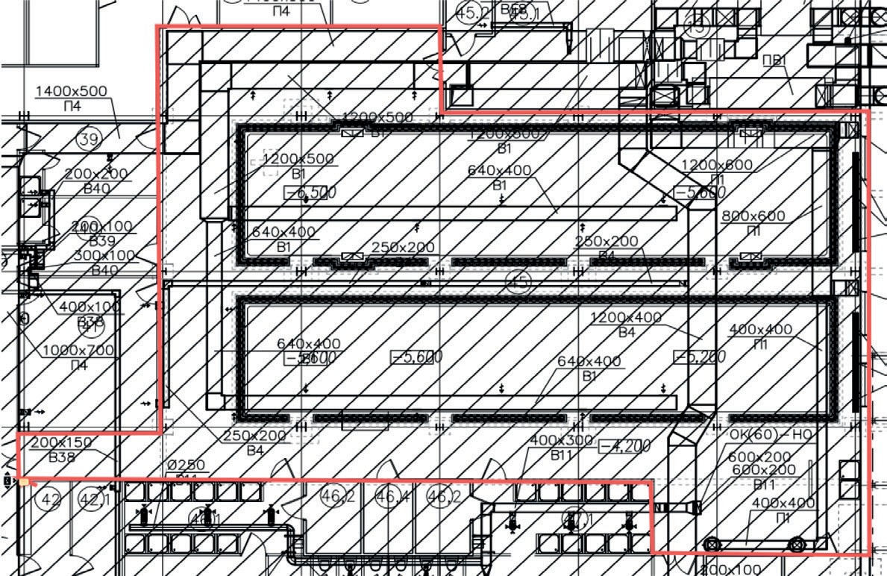
Рис. 1. Фрагмент плана цокольного этажа

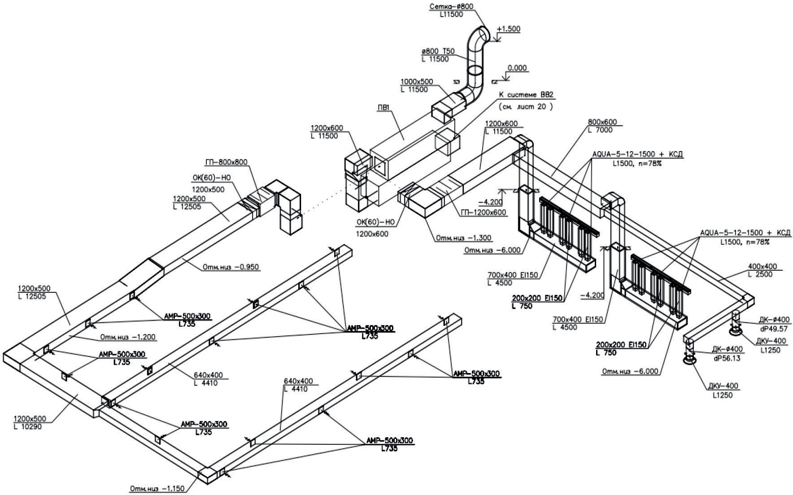

Рис. 2. Схема системы вентиляции ПВ1
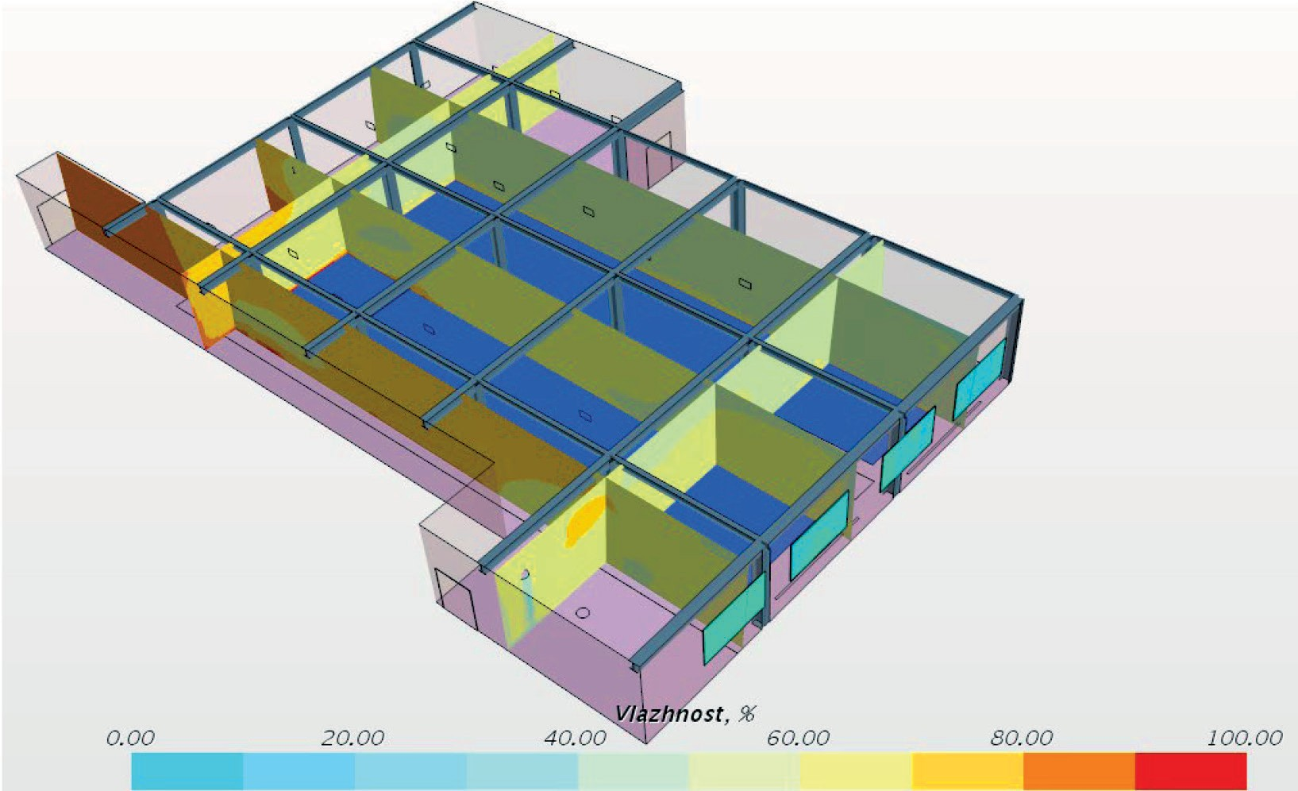

Рис. 3. Поле распределения относительной влажности

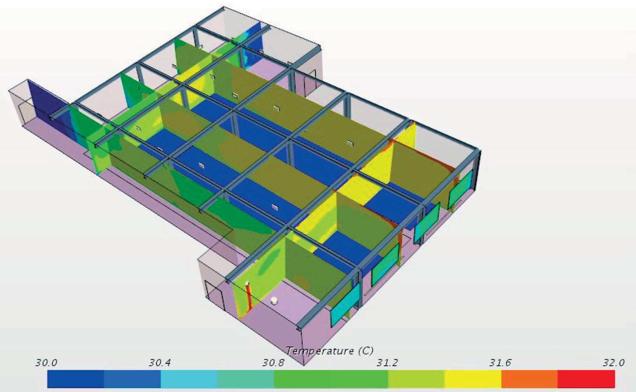

Рис. 4. Поле распределения температур
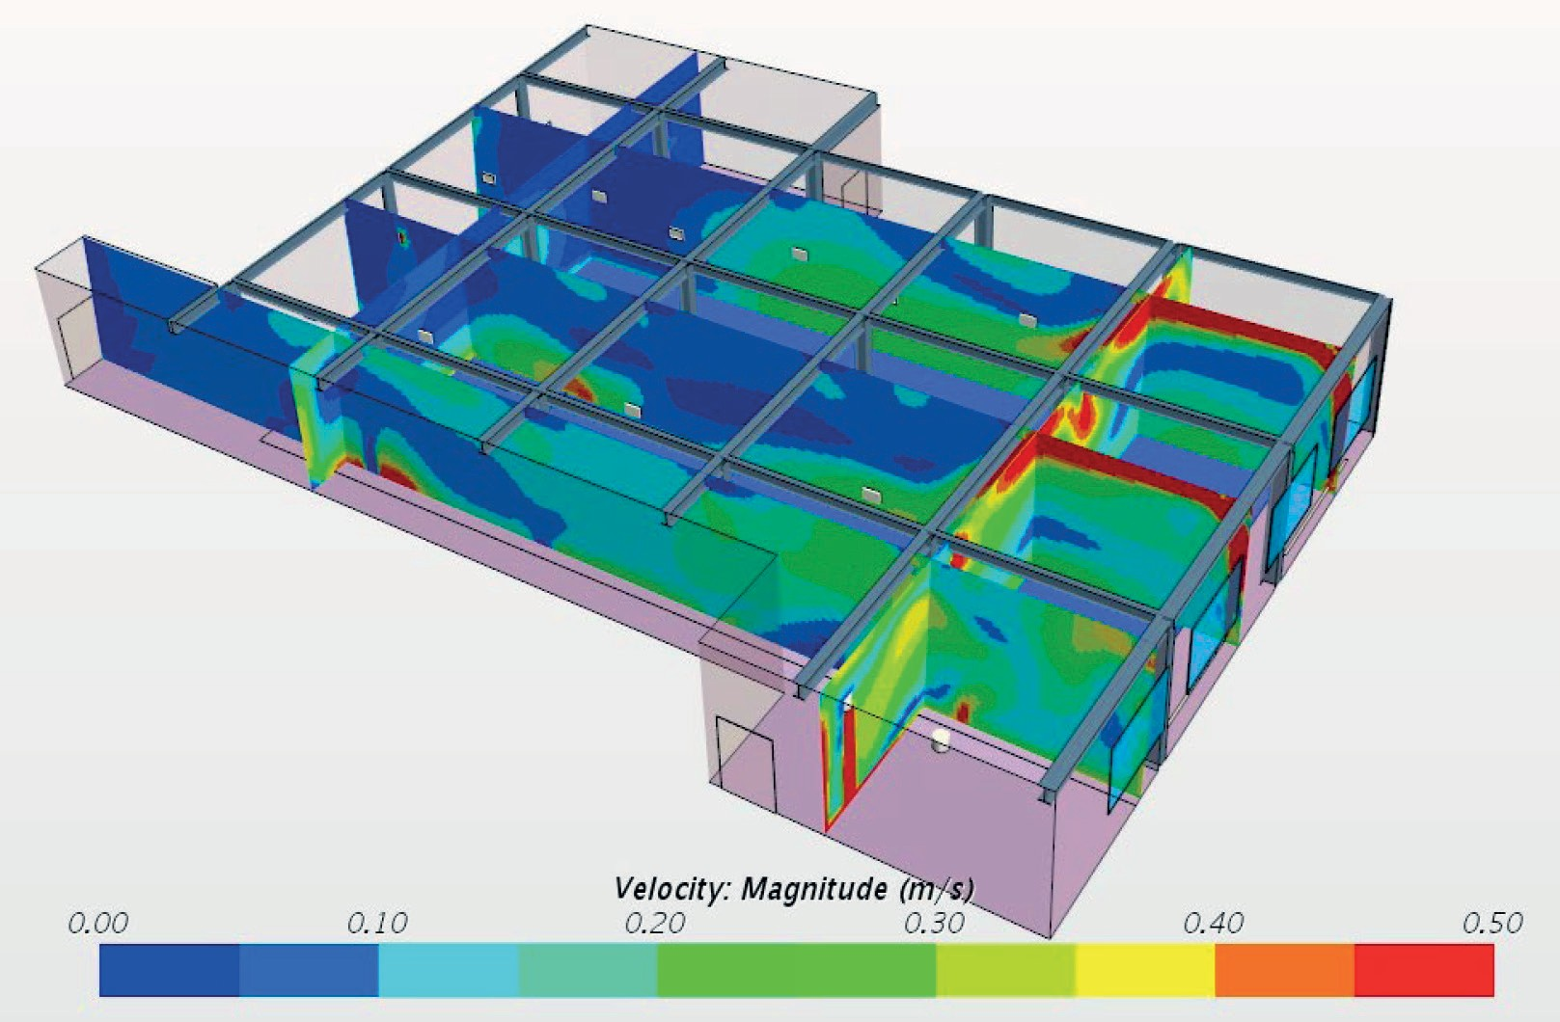

Рис. 5. Поле распределения скоростей по высоте помещения

На рисунке 5 представлено поле распределения скоростей по высоте помещения из которого видно, что подвижность воздуха в некоторых зонах нахождения людей превышает 0,5 м/с.
Для более подробного анализа подвижности воздуха на рисун- ке 6 представлено поле распределения скоростей только в зоне на- хождения купающихся на высоте 0,2 м от пола помещения. Так же чтобы проанализировать образование высоких скоростей на рисун- ках 7 и 8 представлены линии тока приточного воздуха.
Рассматривая в совокупности рисунки 5, 6, 7 видно, что на выходе из потолочных диффузоров скорость воздушных пото- ков превышает 0,5 м/с, далее воздушные потоки на высокой ско- рости врезаются в пол образую при этом повышенную подвиж- ность в рабочей зоне.
Из рисунков 5 и 8 видно как воздушные потоки, вытекающие на большой скорости из напольных щелевых диффузоров, врезаются в потолок и перетекают в направлении вытяжных решеток, встре- чают на своем пути балку на которую опирается плита перекры- тия, в следствии чего меняют свое направление и со скоростью все еще превышающей 0,5 м/с попадают в зону нахождения пловцов.
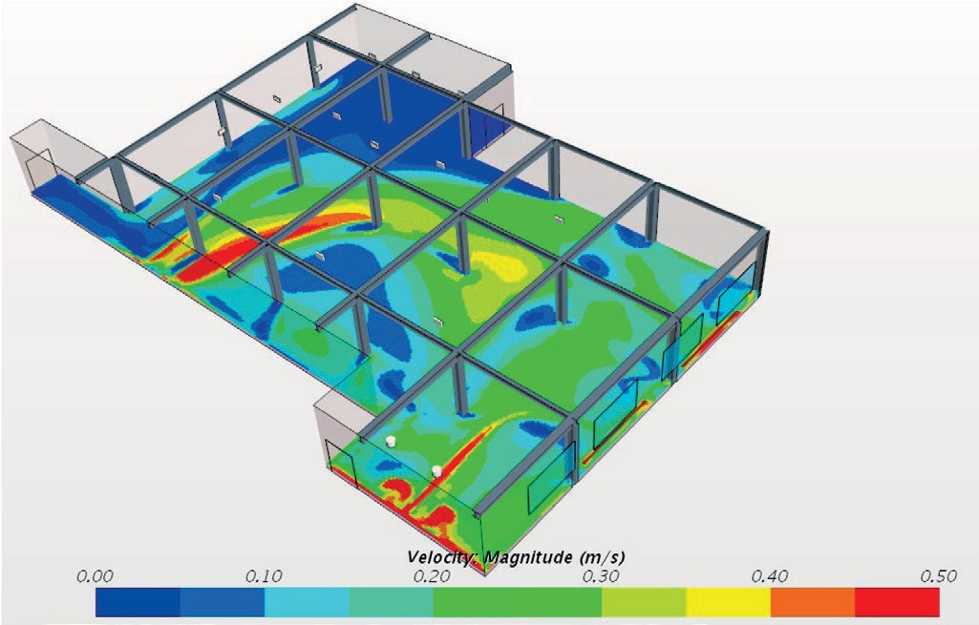
Рис. 6. Поле распределения скоростей на уровне 0,2 м от пола

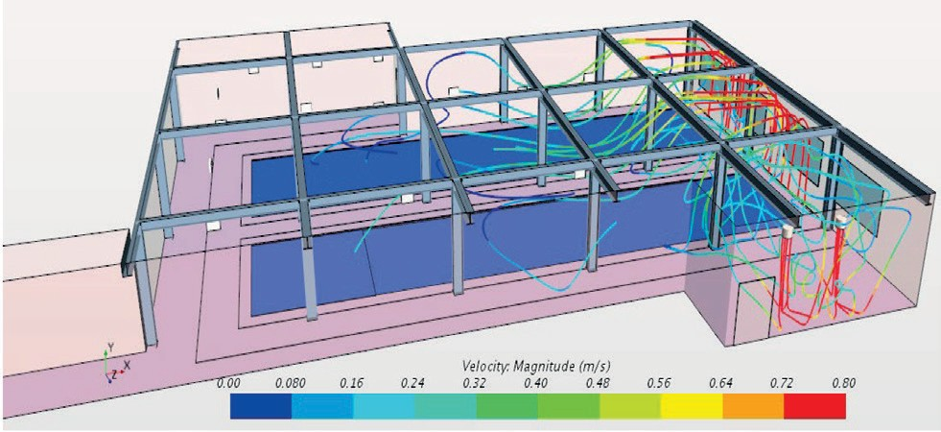

Рис. 7. Линии тока. Вид 1
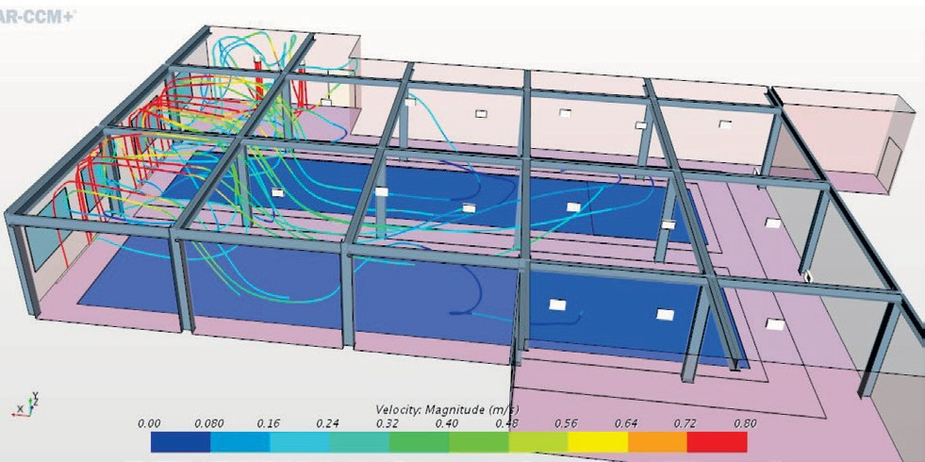

Рис. 8. Линии тока. Вид 2

В результате анализа выявлено, что системы вентиляции бас- сейна ПВ1 в должной степени обеспечивает требуемый тепло- влажностный режим, но при этом параметры микроклимата все равно не соблюдаются, так как подвижность воздуха в помеще- нии превышает 0,2 м/с.
Возможные варианты решения проблемы основаны на зави- симости вида:
V = L / F ∙ 3600, м/с (3)

где, V – скорость воздуха, м/с; L – объемный расход воздуха, м³/ч;
F – площадь живого сечения, м².

Из вышесказанного и формулы (3) следует вывод: чтобы приве- сти подвижность воздуха в рабочей зоне к требуемой [2], требует- ся уменьшить количество приточного воздуха и вследствие скоро- сти воздушных потоков, но так как для ассимиляции избыточного количества влаги в помещении воздухообмен подобран верно, для уменьшения воздухообмена требуется подача более сухого воздуха за счет встроенного осушителя в приточной камере или ассимиля- ции избыточного количества влаги стационарными осушителями. Вторым возможным решением проблемы является увеличение площади воздухораспределителей до таких размеров, при которых
скорость воздушных потоков будет соответствовать требуемой.
Так же рекомендуется в целях предотвращения образования коррозии организовать вытяжку из области с высокой влажно- стью (см. рис. 3).

Литература
  - СП 131.13330.2018 Строительная климатология. Актуализированная редакция СНиП 23-01-99 (утв. приказом Министерства строительства и жи- лищно-коммунального хозяйства Российской Федерации от 28 ноября 2018 г.
№763/пр).
  - СП 31-112-2004. Свод правил по проектированию и строительству. Физкультурно-спортивные залы. Часть 2 (одобрен и рекомендован к примене- нию Письмом Госстроя РФ от 30.04.2004 N ЛБ-322/9 и Приказом Росспорта от 26.02.2005 № 24).
  - Методика расчета и проектирования систем обеспечения микрокли- мата в помещениях плавательных бассейнов Спецвыпуск проектировщику. Антонов П.П.

УДК 697.628.8  Анастасия Сергеевна Ермолаева, студент  (Санкт-Петербургский государственный архитектурно-строительный университет)  E-mail: ermol-nastya@mail.ru | Anastasia Sergeevna Ermolaeva,  student (Saint Petersburg State University  of Architecture and Civil Engineering)  E-mail: ermol-nastya@mail.ru

ОРГАНИЗАЦИЯ ВОЗДУХООБМЕНА

В «ЧИСТЫХ» ПОМЕЩЕНИЯХ БОЛЬНИЦЫ

ORGANIZATION OF AIR EXCHANGE
IN THE «CLEAN» PREMISES OF THE HOSPITAL
Данная статья посвящена теме о так называемых «чистых» помещени- ях. В ней вы сможете ознакомиться с вопросами, связанными с поддержанием требуемых параметров микроклимата в подобных помещениях, соответствую- щими требованиями к применяемым системам вентиляции и кондиционирова- ния воздуха, с приведенным описанием используемой в них системой фильтра- ции и очистки воздуха, организацией и возможными схемами воздухообмена. В наше время организация чистых помещениях и соблюдение их стерильно- сти только возрастает, в связи с ростом городов их значение неумолимо рас- тет, также чистые помещения задействованы в производстве фармацевтиче- ских товаров, в различных областях здравоохранения.
Ключевые слова: чистые помещения, фильтры, схемы воздухораспреде- ления, класс чистоты, приточная система

This article is about the so-called “clean” rooms. In it you can familiarize your- self with issues related to maintaining the required microclimate parameters in such rooms, the relevant requirements for the ventilation and air conditioning systems used, with a description of the air filtration and purification systems used in them, the organization and possible air exchange schemes. Nowadays, the organization of cleanrooms and their sterility is only increasing, due to the growth of cities, their importance is growing inexorably, and cleanrooms are involved in the production of pharmaceutical products in various areas of health care.
Keywords: clean rooms, filters, air distribution schemes, class of cleanliness, supply air system

В нашем с вами современном мире существует множеств ра- бочих мест, связанных с будь то умственным или физическим на-

пряжением. На различных производствах трудятся люди, начиная от лесопильных, заканчивая фармацевтическими, и на всех необ- ходимо обеспечивать оптимальные параметры микроклимата для работников, во избежание заболеваний и хронических производ- ственных болезней. Также огромное количество людей работают в офисах, для которых тоже немаловажно обеспечивать комфорт- ные условия для пребывания и работы. Все это на данном этапе на- шей жизни является достаточно актуальной задачей для инженеров. Речь в данной статье пойдет о «чистых» помещениях, в кото-
рых трудятся медицинские работники и находятся на лечении обыч- ные люди. В виду специфики данного типа помещений очень важ- но соблюсти чистоту воздуха, который циркулирует там, а также его стерильность. Поэтому устройство систем вентиляции и кон- диционирования воздуха является столь важной и обязательной составляющей для обеспечения требуемого микроклимата.
В современных городах и мегаполисах и около них, в обла- стях, функционирует большое количество производств, ежедневно выбрасывающих в воздух атмосферы огромное число загрязняю- щих веществ, также в воздухе городской среды велико содержа- ние болезнетворных бактерий, вирусов. Попадание подобных за- грязнителей, например, в операционную может повлечь за собой неутешительные последствия, такие как заражение или инфици- рование пациента, иногда вплоть до летального исхода. Именно поэтому так важно заботиться о чистоте и очистке воздуха, попа- дающего в подобные помещения, поэтому так важно устраивать системы вентиляции и кондиционирования воздуха, которые смог- ли бы обеспечить и поддерживать необходимые требования пара- метров микроклимата.
Спроектировать систему вентиляции и кондиционирования воздуха, которая отвечала бы всем нормативным требованиям, весьма непросто для инженера, так как она потребует обширных и специфических знаний в области проектирования чистых поме- щений, а также, что немаловажно, опыта работы в данной сфере деятельности.

В объеме здания больницы, в целом, предусматривается ис- ключительно механическая приточная и вытяжная вентиляция, исключение могут составить совсем незначительные помещения, скажем, без как такового функционального назначения. Воздух, подаваемый в помещение, должен пройти очистку от всевозмож- ных примесей, что позволяет обеспечить многоуровневая систе- ма фильтрации приточного воздуха.
В настоящее время в качестве системы очистки воздуха ис- пользуется установка, состоящая из трёх уровней фильтрующих элементов:
- фильтры грубой очистки, позволяющие удалить из возду- ха крупные механические загрязнения;
- антибактериальный фильтр и фильтрующие элементы тон- кой очистки, направленные на более качественную фильтрацию;
- микрофильтры НЕРА, позволяющие добиться ультратон- кой очистки приточного воздуха.
Не только система фильтрации воздуха занимает главенству- ющее положение в системах вентиляции и кондиционирования воздуха, также немаловажную позицию занимают такие устрой- ства и оборудование, как воздухораспределители, воздухозабор- ное оборудование, различные элементы первого и второго подо- грева воздуха, охладители и увлажнители, вентиляторы, а также регулирующая и запорная арматура.
В вентилируемом помещении воздух находится в непрерыв- ном движении, за счет потоков тепла, исходящих от различных источников, расположенных в помещении. Основное влияние на характер, и интенсивность движения воздуха в вентилируе- мом помещении люди оказывают за счет приточных струй, ко- торые формируются самыми разнообразными формами возду- хораспределителей. Главной задачей и назначением приточных струй является распределение в объеме помещения свежего и очи- щенного от различных примесей воздуха в рабочую или обслу- живаемую зону. Также при создании таких систем очень важно из какого материала и какое покрытие имеют воздуховоды, так

как оно должно предусматривать периодическую санитарную очистку поверхностей.

Направление движения воздуха
Все помещения имеют различные классы чистоты, в зависи- мости от того к какому классу относится данное помещение, та- кой вид воздушного потока в нем и организуют. Виды организации движения воздушных потоков в помещениях разделяют:
- помещения, в которых преднамеренно создается течение воздушного потока в конкретном направлении, которое создается за счет дисбаланса воздуха, подаваемого и удаляемого системами приточно-вытяжной вентиляции;
- помещения с организованным зонированием, создаваемым посредством воздушных шлюзов с подпором или разрежением воз- духа.
Воздушные шлюзы устраиваются между группами помеще- ний одного этажного отделения, отличающихся по классу чисто- ты, которые предполагают частое открывание и закрывание дверей. Нельзя допустить перетока воздуха из помещения класса с низ- ким классом чистоты в помещение с более высоким классом чи- стоты, во-первых, это возможно предотвратить за счет дисбалан- са воздуха, которые обеспечит движение вытесняющего потока, а во-вторых устройство шлюзов не позволит таковому произойти.

Способы раздачи воздуха
В помещениях лечебно-профилактических учреждений сле- дует принимать воздухораспределители настенного или потолоч- ного типов, возможные решения подачи воздуха через настенные и потолочные воздухораспределители приведены на рис. 1–3.
В подавляющем большинстве случаев, в помещениях классов чистоты Б, В и Г воздух, как правило, подают и удаляют через верх- нюю зону помещения, при этом приточные и вытяжные устройства разводят и приближают к противоположным боковым стенам. Схема притока и удаления воздуха из верхней зоны приведена на рис. 4.

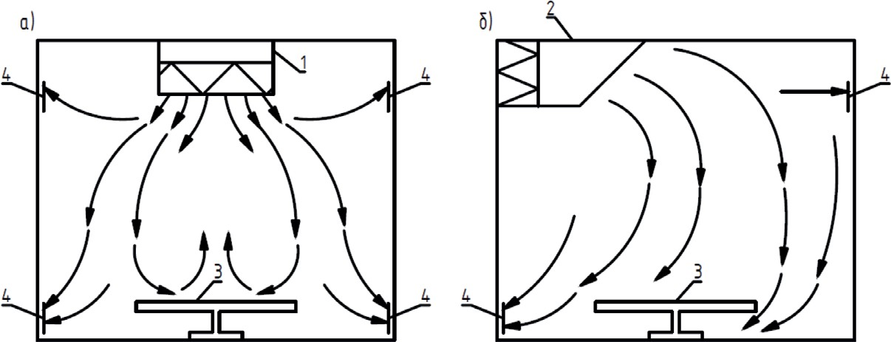

Рис. 1. Вентилирование помещения турбулентными потоками воздуха при помощи потолочного (а) и настенного (б) воздухораспределителей: 1 – потолочный воздухораспределитель; 2 – настенный воздухораспределитель; 3 – технологическое оборудование (операционный стол); 4 – вытяжные устройства
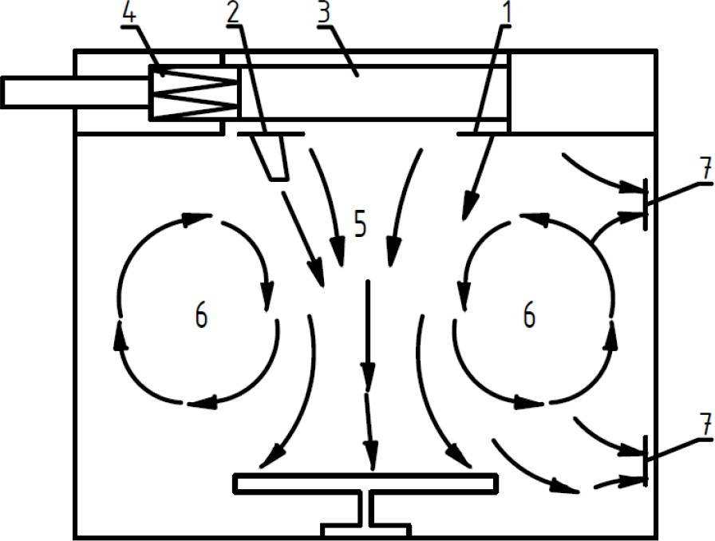

Рис. 2. Вентилирование помещения при помощи потолочного воздухораспределителя: 1 – модульные перфорированные воздухораздающие панели; 2 – стабилизатор струи;
3 – камера избыточного давления; 4 – фильтр сверхтонкой очистки (установка обеззараживания воздуха);
5 – приток стерильного воздуха; 6 – вторичные цилиндрические турбулентные потоки; 7 – вытяжные устройства

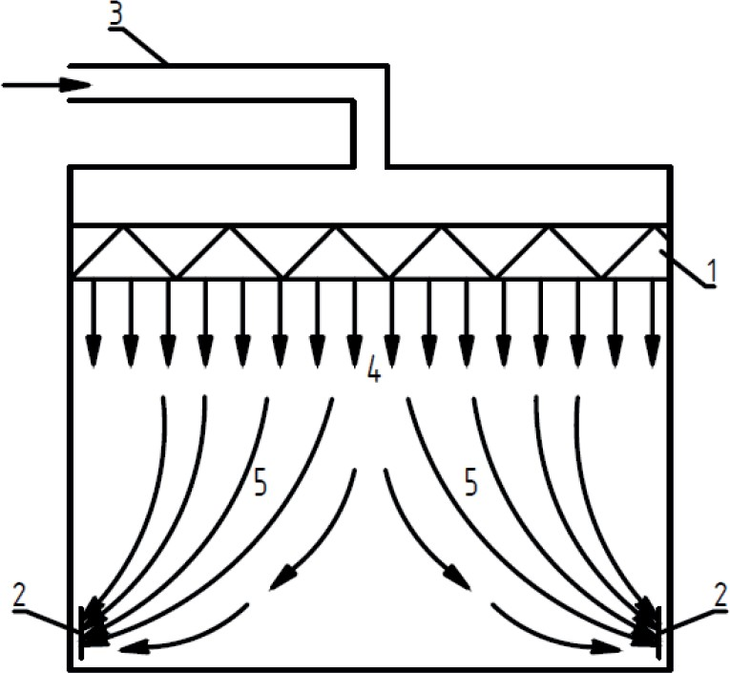

Рис. 3. Вентилирование помещения вертикальным однонаправленным потоком с удалением воздуха через вентиляционные решетки, расположен- ные вдоль стен: 1 – потолочный воздухораспределитель однонаправленного потока; 2 – вытяжное отверстие или вытяжные вентиляционные решетки;
3 – приточный воздуховод; 4 – однонаправленный поток воздуха; 5 – неоднонаправленный поток воздуха

В помещениях класса чистоты А, такие как, например, опера- ционные и родовые, а также наркозные, приток воздуха осущест- вляется, исключительно, в верхнюю зону помещения, а удаление из нижней зоны (рис. 5). Существует разные соотношение удаля- емого воздуха из нижней и верхней зоны помещения в зависимо- сти от его типа, в цифрах это можно представить, как: не более 40% от общего объема вытяжки из верхней зоны и не менее 60% из нижней для операционных, родовых, наркозных; и по 50% из нижней и верхней зон для рентгенооперационных, рентгенодиа- гностических и рентгенотерапевтических кабинетов.
Удаление воздуха из верхней зоны необходимо предусматри- вать на расстоянии не более 0,1 м от потолка до верха решетки, из нижней – на расстоянии не более 0,6 м от уровня пола до низа решетки [2].

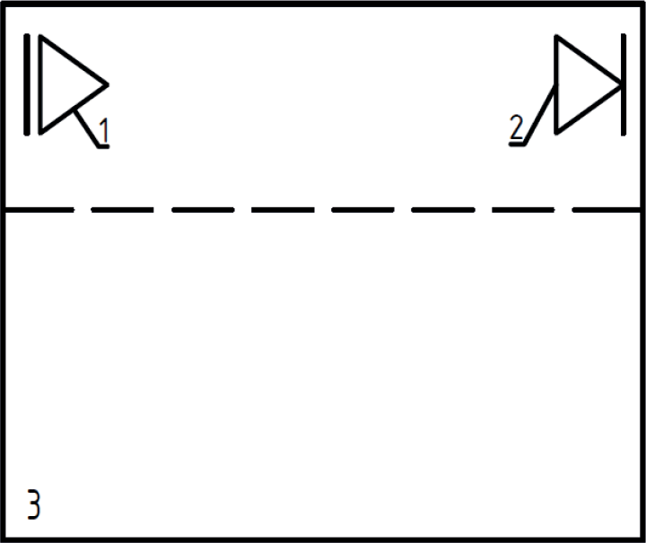

Рис. 4. Схема притока и удаления воздуха из верхней зоны помещения: 1 – приток; 2 – удаление; 3 – рабочая зона
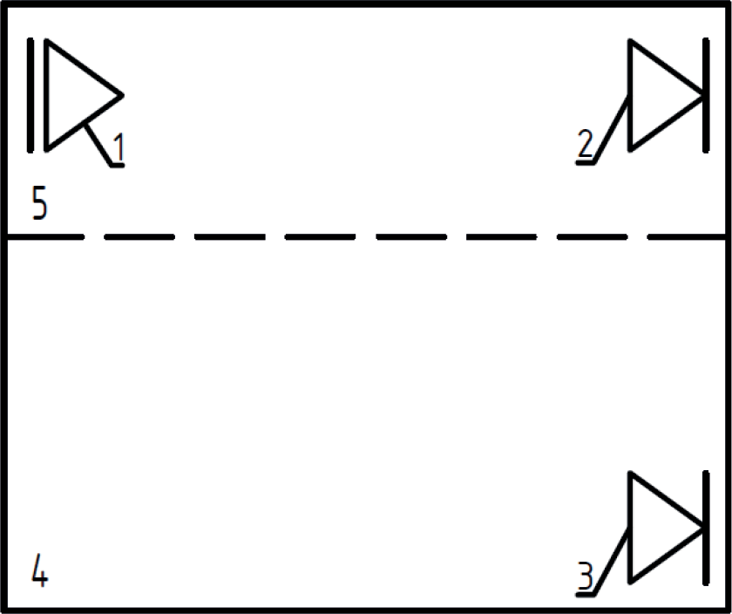

Рис. 5. Схема удаления воздуха из верхней и нижней зон помещения: 1 – приток; 2 – удаление из верхней зоны; 3 – удаление из нижней зоны;
4 – рабочая зона; 5 – верхняя зона помещения

В помещениях класса чистоты А, Б обязательно предусма- тривается кондиционирование воздуха, в соответствии с требо- ваниями нормативной литературы. Кондиционирование воздуха предполагает автоматическое поддержание в помещении опти- мальных норм всех или отдельных параметров микроклимата (от-

носительная влажность, подвижность воздуха и его температура), которые являются наиболее благоприятными для комфортного на- хождения и самочувствия, работы человека в данном помещении, а также ведения различных технологических процессов, будь то фармацевтическое производство, или непосредственно операци- онные, для целостности и сохранности любых музейных и доку- ментальных ценностей.
Комплекс технических устройств, предназначенных для при- готовления, перемещения, распределения воздуха и автоматиче- ского регулирования его параметров называется системой конди- ционирования воздуха (СКВ).
В СКВ входит оборудование для необходимой обработки при- точного воздуха (очистка, нагревание и охлаждение, увлажнение и осушение) и его подачи в помещения, а также источники теп- ло- и холодоснабжения, насосы и трубопроводы для перемещения тепло- и холодоносителя, устройства для распределения возду- ха, местные доводчики (подогреватели, охладители, увлажните- ли) и средства автоматического регулирования, дистанционного управления и контроля. Размеры секций могут быть унифициро- ваны и зависеть от расхода и скорости воздуха, который обраба- тывается в кондиционере.
Основное оборудование для приготовления и перемещения воздуха обычно агрегируется в аппарат, установку, называемую кондиционером.
Система кондиционирования воздуха конструируется с меха- ническим побуждением воздуха и работой для теплого и холодно- го периодов года с постоянной производительностью по расходам воздуха для «чистых» помещений в зданиях больницы.
К кондиционируемым помещениям относятся помещения ка- тегории класса чистоты А, Б, это могут быть: операционные, малые операционные, предоперационные, перевязочные (асептические и септические), кладовая стерильных материалов, стерилизацион- ная и т.д. Подбор оборудования для помещений в которых пред- полагается кондиционирование воздуха, осуществляется в резуль-

тате расчета теплопоступлений (от людей, солнечного излучения, технологического оборудования, другие избытки теплоты и вла- ги, углекислый газ).
Подачу воздуха в помещения с классом чистоты А производят через воздухораспределители, которые принципиально формируют однонаправленный поток воздуха, установка таких ВР предусмо- трена в потолке или в верхней зоне стены. Еще такие воздухорас- пределители называют «ламинарные», из них формируются целые
«ламинарные потолки», которые устанавливают в помещениях опе- рационных. Такие устройства отвечают требованиям по чистоте и скорости движения воздуха в рабочей зоне.
Кратность воздухообмена в помещениях операционных при- нимают по расчету, но не менее тех значений, которые приведены в соответствующей нормативной литературе. После определения расчетных величин воздухообмена в помещениях определяют сум- марные количества приточного и удаляемого воздуха для помеще- ний на одном этаже, сообщающих с общим коридором, и высчи- тывают необходимое количество воздуха которое нужно подать или удалить из коридора в случае избытка притока или вытяжки, с учетом поддержания дисбаланса воздуха в размере 10%, также нельзя забывать про допустимую разницу давлений, которая ис- ключает переток воздуха и составляет для помещений между опе- рационной и предоперационной в размере 5 Па, а для операцион- ного блока и коридора 15 Па [2].
В других помещениях лечебно-профилактических учрежде- ний воздухообмен принимают по норме кратности, приведенной в соответствующей нормативной литературе.
Литература
- Драпалюк Н. А., Дудкина Е. Ю. Особенности проектирования «чистых помещений». – 6 с.
- Борисоглебская А. П. Лечебно-профилактические учреждения. Общие требования к проектированию систем отопления, вентиляции и кондициони- рования воздуха. – М.: АВОК-ПРЕСС, 2008. – 144 с.

- СП 158.13330.2014. Здания и помещения медицинских организаций. Правила проектирования. Москва 2014. – 138 с.
- Богословский В. Н. Внутренние санитарно-технические устройства. Вентиляция и кондиционирование воздуха. Справочник проектировщика / В. Н. Богословский, А. И. Пирумов. – М.: Стройиздат, 1992. – 319 с.
- ГОСТ Р 50766-95. Помещения чистые. Классификация. Методы ат- тестации. Основные требования. – Введ. 1996-01-01. – М.:Изд-во стандартов, 1995. – 26 с.
- ГОСТ Р ИСО 14644-1-2002. Чистые помещения и связанные с ними контролируемые среды. Часть 1. Классификация чистоты воздуха. – Введ. 2004-04-01. – М.: ИПК Издательство стандартов, 2003. – 16 с.
- ГОСТ Р 7.05–2008. СИБИД. Библиографическая ссылка. Общие тре- бования и правила составления.

УДК 697.922 : 532.559.2 : 532.559.3  Арслан Маликович Зиганшин, канд. техн. наук, доцент Гузель Рамилевна Сафиуллина, cтудент  Ринат Рафаильевич Валиуллов, cтудент  (Казанский государственный архитек- турно-строительный университет)  E-mail: ziganshin.arslan@gmail.com safiullina26@mail.ru rinatvaliullov@gmail.com | Arslan Malikovich Ziganshin, PhD of Tech. Sci., Associate Professor Guzel Ramilevna Safiullina,  student  Rinat Rafailevich Valiullov,  student (Kazan State University  of Architecture and Engineering)  E-mail: ziganshin.arslan@gmail.com  safiullina26@mail.ru rinatvaliullov@gmail.com

ОПРЕДЕЛЕНИЕ КМС ТРОЙНИКА: ЭКСПЕРИМЕНТАЛЬНОЕ
ДЛЯ СИММЕТРИЧНОГО НА СЛИЯНИЕ
И ЧИСЛЕННОЕ ДЛЯ НЕСИММЕТРИЧНОГО НА РАЗДЕЛЕНИЕ

THE TEE LOCAL DRAG COEFFICIENT DETERMINATION: EXPERIMENTAL FOR SYMMETRIC AT JUNCTION
AND NUMERICAL FOR ASYMMETRIC AT DIVISION
В работе приводятся результаты определения коэффициента местного сопротивления для течения в канале с тройником. Рассмотрены два случая – симметричный тройник на слияние и несимметричный тройник на разделе- ние. Такие случаи очень часто встречаются в практике проектирования и кон- струирования воздуховодных сетей систем вентиляции и кондиционирования. При этом в них теряется большое количество энергии, которое можно снизить спрофилировав их острые кромки по очертаниям вихревых зон. Эти очертания наиболее рационально находить при помощи методов вычислительной гидро- динамики и получаемые результаты необходимо подробно проверять – вали- дировать, путем сравнения с ранее известными и достоверными источниками или проводить собственные эксперименты. Полученные в работе результаты показывают хорошее соглашение получаемых результатов с собственным экс- периментом и данными других авторов.

Ключевые слова: тройник, коэффициент местного сопротивления, экспе- риментальное исследование, численное исследование.

The paper presents the results of determining of the local drag coefficient for the flow in a channel with a tee. Two cases are considered – a symmetric tee with the converging flow and an asymmetric tee with the diverging flow. Such cases are very common in the design and construction of air ductworks of ventilation and air conditioning systems. At the same time, a large amount of energy is lost in them, which can be reduced by profiling their sharp edges according to the outlines of the vortex zones. Such outlines are most rationally found using computational fluid dy- namics methods and the results obtained must be checked in detail - validated by comparison with previously known and reliable sources or conducted own exper- iments. The results obtained in the work show a good agreement between the ob- tained results and our own experiment and data of other authors.
Keywords: tee, local drag coefficient, experimental study, numerical study.

Потери давления в воздуховодных сетях систем вентиляции и кондиционирования складываются из потерь на трение и на местные сопротивления в фасонных деталях, где происходит де- формация потока. Уменьшение сопротивления фасонных деталей и потерь давления всей системы является одним из основных ме- роприятий по увеличению энергоэффективности. Тройники – это часто встречающиеся фасонные элементы в которых происходит либо слияние, либо разделение потоков. Имеются различные при- меры мероприятий по снижению сопротивления фасонных эле- ментов, среди которых можно отметить современное направление топологической оптимизации формы элементов вентиляционных каналов [1, 2], кроме этого предлагается использование профили- рующих вставок различной конфигурации [3] – плавные профили из самолето- и автомобилестроительной отрасли, дуги окружно- стей и эллипсов, и профилирования стенок тройников по очерта- ниям взятым из природы – излучины реки [4], ствола дерева [5]. При этом во всех случаях удается снизить аэродинамическое со- противление на величины порядка 30%. При этом имеются и не- достатки – для метода топологической оптимизации форма фасон- ной детали получается крайне сложной и изготовление возможно

только с использованием аддитивных технологий, что существен- но удорожает их производство и приводит к неэффективности ис- пользования их при строительстве. Использование профилирова- ния стенок приводит к увеличению габаритов фасонной детали, что часто недопустимо в ограниченных условиях размещения вен- тиляционных сетей. При использовании исследованных профили- рующих вставок авторы отмечают их неоптимальные очертания, которые должны быть согласованы с потоком воздуха. В то же время есть способ лишенный вышеуказанных недостатков – про- филирование фасонной детали по очертаниям вихревых зон [6]. Габариты получающихся деталей не увеличиваются, а получаю- щаяся форма не усложняет технологии их изготовления, причем можно использовать как профилирование стенки фасонной дета- ли при новом строительстве, так и профилирующие вставки при реконструкции уже существующих сетей. Усовершенствованные таким способом детали – отводы [7, 8], зонты-раструбы [9], вне- запные расширения [10] показывают снижение сопротивления от 30 до 70 %. Для несимметричного тройника на слияние также имеется хорошее снижение сопротивления [11], но нужно отме- тить важную особенность – зависимость очертаний вихревых зон от отношения расходов воздуха протекающих по ветвям тройника.
Часто подобные исследования проводятся численно, однако для валидации получающегося решения важно сравнить резуль- таты с экспериментальными данными. Наиболее полным источ- ником, содержащим сопротивления различных элементов, до сих пор, является справочник [12]. Тем не менее, в некоторых случа- ях приведенные в нем данные существенно отличаются от получа- ющихся численных результатов и данных других авторов, в этом случае необходима дополнительная экспериментальная проверка. В работе приводятся результаты экспериментального определения коэффициента местного сопротивления (КМС) для симметричного равностороннего тройника на слияние, а также численного опре- деления КМС несимметричного равностороннего тройника на раз- деления для всего диапазона изменения расходов.

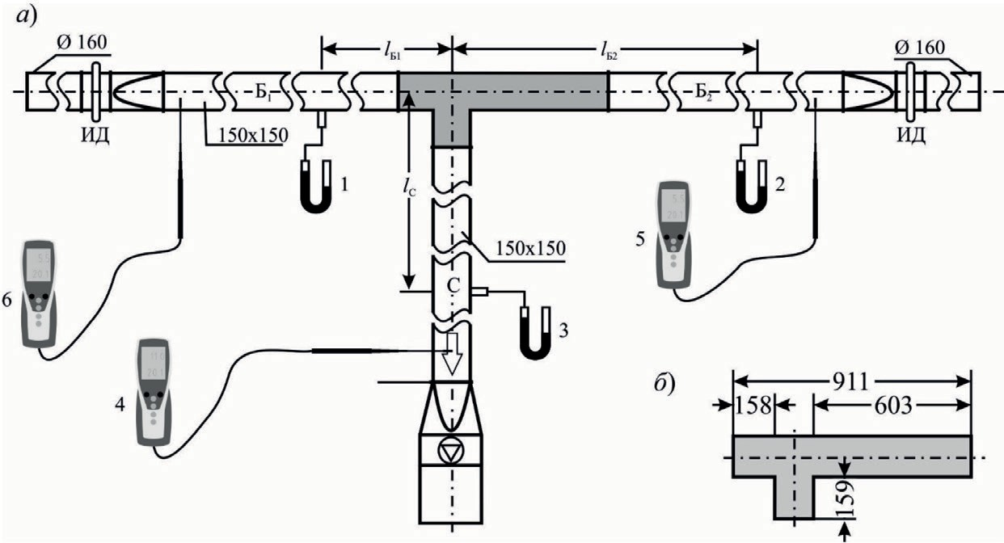

Рис. 1. Экспериментальная установка: а – схема установки; б – тройник; ИД – измерительные диафрагмы на левом и правом боковых ответвлениях; 1–3 – штуцеры для измерения давлений, 5–6 – лючки для измерения скоростей потока воздуха термоанемометром

Для проверки результатов, полученных численно [13] прово- дится экспериментальное исследование по определению коэффи- циента местного сопротивления равностороннего симметрично- го вытяжного тройника. Для сравнения получаемых результатов также будут использоваться доступные данные Левина С. Р., чьи экспериментальные результаты приведены в [12], зависимость для КМС, полученная обобщением известных данных и приве- денная в [14], а также одни из первых экспериментальных [15]. Экспериментальная установка по исследованию сопротивления вытяжного тройника собрана из прямолинейных участков воздухо- водов размером 150×150, с гидравлическим диаметром DГ=150мм (рис.1). Направление течения в тройнике на слияние «С», левое бо- ковое ответвление обозначено «Б1», правое «Б2». Для регулиро- вания расхода, протекающего по тройнику на боковых ответвле- ниях смонтированы ирисовые диафрагмы (ИД) круглого сечения

Ø160. Линейные размеры всех участков установки представлены на рис.1а. Тройник имеет прозрачную стенку из органического стекла для возможности визуализации течения. Схема тройника представлена на рис.1б. Воздух удаляется с помощью канально- го радиального вентилятора установленного на участке слияния. Статическое давление измерялось с помощью электронного мано- метра Testo 451.3 (№7 на рис. 2), для подключения используются штуцеры 1, 2, 3. Измерения скорости проводились через лючки 5, 6 на боковых ответвлениях и 4 на участке слияния при помощи тер- моанемометра Testo 425 (№8 на рис. 2).
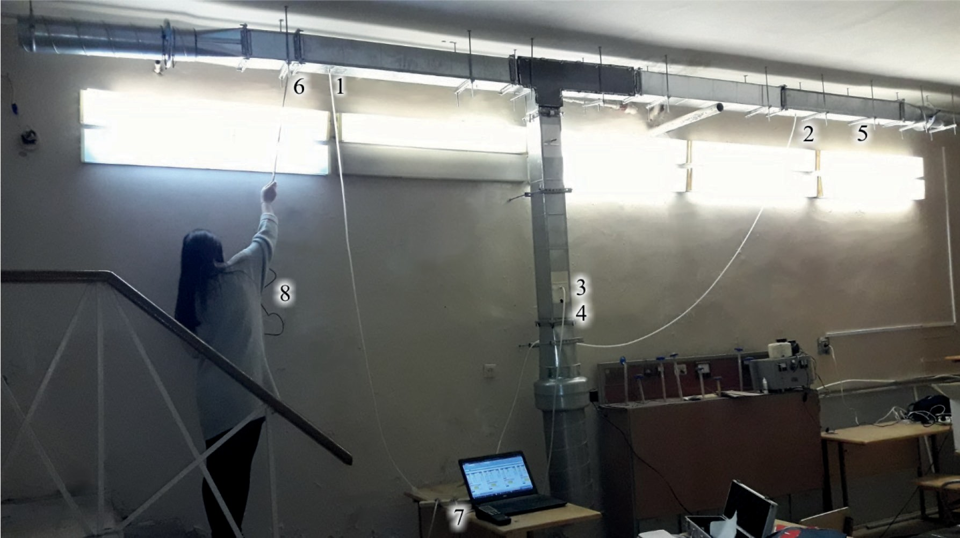

Рис. 2. Экспериментальная установка в лаборатории КГАСУ

Основные размеры lБ1 = 410 мм, lБ2 = 2100 мм, lС = 1290 мм. По измеренным скоростям и известной площади сечения возду- ховода вычислялся расход протекающего воздуха, и затем оцени- валась герметичность установки и погрешность измерений, путем сравнения суммы измеренных расходов по боковым ветвям и на слиянии, которая не превышала 5%. Коэффициенты местного со- противления находились по формулам:

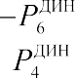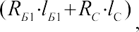(1)

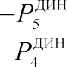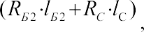(2)

где – Р ^{СТ}, Р ^{СТ} и Р ^{СТ} – статическое давление, соответственно в точ-
1 2 3
ках 1, 2 и 3, Па (рис. 1), Па; Р ^{ДИН}, Р ^{ДИН} и Р ^{ДИН} – динамическое дав-
4 5 6
ление, соответственно на участках 4,5,6 Па; RБ1, RБ2 и RС – удель- ное падение давления на трение, соответственно на участках Б₁ Б2 и С, Па/м; lБ1, lБ2 и lС – длины соответствующих участков возду-
ховода (см. рис. 1), м. Удельное падение давления R вычислялось
по формуле Блазиуса на основании предварительной настройки и исследования использованной экспериментальной установки [16]. По результатам нашего экспериментального исследования при GБ / GС = 0,51 коэффициент местного сопротивления соста- вил ζ=0,55, для соотношения GБ / GС = 0,5 по итогам нашего более раннего численного исследования ζ=0,58 [13], в [14] указано зна- чение ζ=0,67, а в [15] ζ=0,59. В то же время по справочнику [12] ζ=1,25, что примерно в два раза больше чем все остальные значе- ния, которые между собой сходятся достаточно хорошо (различие не превышает 34%.
Исследования сопротивления несимметричного тройника на разделение проводились численно. Компьютерная модель строи- лась в вычислительном комплексе Fluent (пакет ANSYS® Academic Research Mechanical and CFD, Release 18.2). Для замыкания систе- мы уравнений движения использовалась валидированная ранее
- «стандартная» k-ε модель турбулентности в сочетании с рас- ширенными пристеночными функциями. В работе проводится мо- делирование работы такого тройника при изменении отношения
расхода протекающего по боковому ответвлению расхода GБ к об- щему расходу до разделения потоков GС: 0,1< GБ / GС < 0,9. Для

этого на выходящих границах устанавливались различные значе- ния давлений. Более подробно про установку граничных условий можно посмотреть в работе [17]. В результате моделирования опре- делена зависимость значений коэффициентов местного сопротив- ления на проход ζП и на боковое ответвление ζБ от GБ / GС (рис. 3). Видно, что для значений КМС на проход имеется хорошее схож- дение результатов численного исследования с данными обобще- ний [14] и несколько хуже с данными справочника [12], макси- мальное расхождение в первом случае около 25%, во втором уже около 65%. Для КМС на боковом ответвлении в сравнении с [14] также отличие меньше (~10%) и существенно больше при срав- нении с [12] ~30%. Здесь нужно отметить необходимость допол- нительного сравнения с другими источниками и проведения соб- ственного эксперимента.
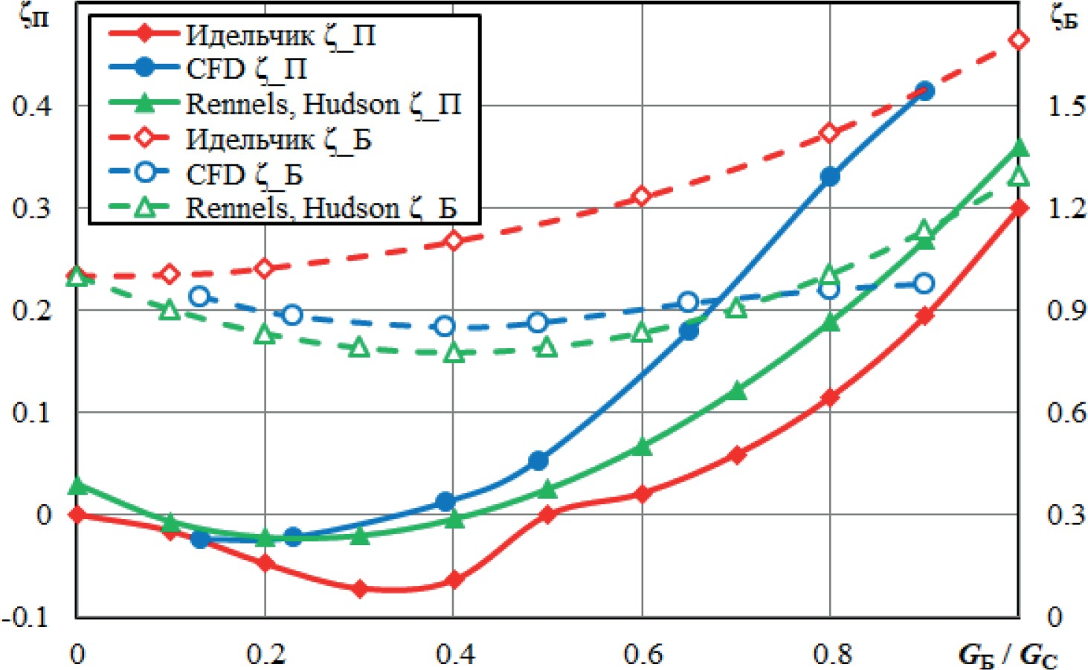

Рис. 3. Изменение ζП и ζБ от GБ / GС
В результате экспериментального и численного исследования КМС для симметричного тройника на слияние и несимметричного на разделение можно сделать вывод о важности подробной вали-

дации – сравнения получаемых численно результатов с данными разных авторов – экспериментальных, численных и аналитиче- ских. Правильно валидированная компьютерная модель далее по- зволит более подробно исследовать возникающее в тройнике тече- ния с определением очертаний возникающих в нем отрывных зон, которые затем могут быть использованы для разработки энергоэф- фективной профилированной конструкции тройников.

Литература

  - Dilgen C. B., Dilgen S. B., Fuhrman D. R., Sigmund O., Lazarov B. S. Topology optimization of turbulent flows // Computer Methods in Applied Mechanics and Engineering. 2018. (331). С. 363–393. DOI:10.1016/j.cma.2017.11.029.
  - Courtais A., Lesage F., Privat Y., Frey P., Latifi A. Razak. Adjoint system method in shape optimization of some typical fluid flow patterns // Computer Aided Chemical Engineering. 2019. (46). С. 871–876. DOI:10.1016/B978-0-12-818634- 3.50146-6.
  - Li A., Chen X., Chen L. Numerical investigations on effects of seven drag reduction components in elbow and T-junction close-coupled pipes // Building Services Engineering Research and Technology. 2015. № 3(36). С. 295–310. DOI:10.1177/0143624414541453.
  - Gao R., Zhang H., Li A., Liu K., Yu S., Deng B., Wen S., Li A., Zhang H., Du W., Deng B. A novel low-resistance duct tee emulating a river course // Building and Environment. 2018. № June(144). С. 295–304. DOI:10.1016/j.buildenv.2018.08.034.
  - Gao R., Liu K., Li A., Fang Z., Yang Z., Cong B. Biomimetic duct tee for re- ducing the local resistance of a ventilation and air-conditioning system // Building and Environment. 2018. (129). С. 130–141. DOI:10.1016/j.buildenv.2017.11.023.
  - Соединительный фасонный элемент с профилирующими вставками : пат. 2604264 Рос. Федерация : МПК F16L 43/00, МПК F16L 25/14 / Зиганшин А.М., Алещенко И.С., Зиганшин М.Г. и др. ; заявитель и патентообладатель: Казанский гос. арх.-строит. университет. – №2014137755/06 ; заявл. 17.09.14 ; опубл. 10.12.16, Бюл. № 34. – 13 с.
  - Зиганшин А. М., Беляева Е. Э., Соколов В. А. Снижение потерь давле- ния при профилировании острого отвода и отвода с нишей // Известия высших учебных заведений. Строительство. 2017. №1. С. 108–116.
  - Зиганшин А. М., Озеров А. О., Солодова Е. Э. Численное исследова- ние течения в П-образном отводе и снижение его сопротивления // Известия вузов. Строительство. 2019. №. 1. С. 82–93.DOI:10.32683/0536-1052-2019-721- 1-82-93.

  - Logachev K. I., Ziganshin A. M., Averkova O. A. On the resistance of a round exhaust hood, shaped by outlines of the vortex zones occurring at its inlet // Building and Environment. 2019. (151). С. 338–347. DOI:10.1016/j.buildenv.2019.01.039.
  - Зиганшин А. М., Наумов Т. А. Повышение энергоэффективности венти- ляционного фасонного элемента в виде внезапного расширения // Известия выс- ших учебных заведений. Строительство. 2019. №. 6. С. 53–65. doi: 10.32683/0536- 1052-2019-726-6-53-65.
  - Зиганшин А. М., Бадыкова Л. Н. Численное моделирование течения в профилированном вентиляционном тройнике на слияние // Известия высших учебных заведений. Строительство. 2017. №6. С. 41–48.
  - Идельчик И. Е. Справочник по гидравлическим сопротивлениям. М: Машиностроение, 1992. 672 с.
  - Зиганшин А. М, Сафиуллина Г. Р. Компьютерная модель течения в сим- метричном тройнике на слияние – равносторонняя геометрия // Энерго- и ресур- сосбережение. Энергообеспечение. Нетрадиционные и возобновляемые источ- ники энергии. Атомная энергетика. Екатеринбург: УрФУ, 2019. С. 341-344.
  - Rennels D. C., Hudson H. M. Pipe Flow // Pipe Flow: A Practical and Comprehensive Guide. Hoboken, NJ, USA: John Wiley & Sons, Inc., 2012. 320p.
  - Gardel A. Les pertes de charge dans les écoulements au travers de branche- ments en té // Bulletin Technique de la Suisse Romande. 1957. (83). С. 143–148. DOI:10.5169/seals-70882.
  - Бадыкова Л. Н., Беляева Е. Э., Гимадиева Г. А. Испытание установки для исследования эффективных вентиляционных фасонных деталей// Жилищное хозяйство и коммунальная инфраструктура. Воронеж: Воронежский государ- ственный технический университет , 2017. С. 25–34.
  - Ибрагимова А. Р., Валиуллов Р. Р., Зиганшин А. М. Течение в тройни- ке на разделение – симметричном и несимметричном. // Энерго-и ресурсосбе- режение. Энергообеспечение. Нетрадиционные и возобновляемые источники энергии. Атомная энергетика. Екатеринбург: УрФУ, 2019. С. 155–159.

УДК 697  Егор Александрович Ильин, студент (Санкт-Петербургский государственный архитектурно-строительный университет) E-mail: Egor.Ilin.98@bk.ru | Egor Alexandrovich Ilin, student (Saint Petersburg State University  of Architecture and Civil Engineering)  E-mail: Egor.Ilin.98@bk.ru

ОПЫТ ИСПОЛЬЗОВАНИЯ AUDYTOR OZC, SET В КУРСОВОМ ПРОЕКТИРОВАНИИ СИСТЕМ ОТОПЛЕНИЯ

EXPERIENCE IN USING AUDYTOR OZC, SET IN THE COURSE DESIGN
OF HEATING SYSTEMS

В статье описана последовательность проектирования системы отопления. Выявлены плюсы и минусы использования программного комплекса Audytor, описаны особенности расчета тепловых потерь и подбора арматуры, также сравниваются преимущества и недостатки с Autodesk Revit. Рассмотрены осо- бенности оформления чертежей в соответствии с нормативной документацией. На основании анализа сделан вывод о преимуществе проектирования с помо- щью Audytor, сделан вывод о высокой конкурентоспособности, по отношению к тем, кто не использует современные методы проектирования. Также обозна- чены некоторые критерии, по которым оценивается компетентность современ- ного проектировщика.
Ключевые слова: программный комплекс, проектирование, Audytor, си- стемы отопления, потери теплоты

The article describes the sequence of designing a heating system. The pros and cons of using the audytor software package are identified, the features of calculating heat losses and fitting selection are described, and the advantages and disadvantag- es are compared with Autodesk Revit. The features of the design of the drawings in accordance with the regulatory documentation are considered. Based on the analy- sis, a conclusion was made about the advantage of designing with audytor, a con- clusion was made about high competitiveness in relation to those who do not use modern design methods. Some criteria are also indicated by which the competence of a modern designer is evaluated.
Keywords: software package, designing, Audytor, heating systems, heat losses.

В современном мире процессы проектирования автоматизиру- ются и объединяются в единое программное обеспечение. Уходя от традиционных методов расчета и проектирования, данные про- граммы сокращают время на работу, увеличивая производитель- ность труда проектировщика.
Все больше компаний переходят на программные комплек- сы Revit Autodesk, Audytor, Dynamo, Linear, понимая преимуще- ства комплексного подхода к проектированию. Кампания Sankom одна из первых оптимизировала процесс проектирования систем отопления, холодоснабжения, теплоснабжения. В рамках курсо- вого проекта учебной дисциплины «Современные системы те- плогазоснабжения и вентиляции» студенты работают в програм- мах Audytor OZC, Audytor Set. Функционал программ велик, они определяют потери теплоты помещений, выполняют гидравличе- ский расчет систем отопления.
Перед началом проектирования системы отопления произво- дится расчет потерь теплоты в Audytor OZС. Программный расчет отличается от ручного, упрощенный вариант не учитывает коэф- фициент теплотехнической однородности, но за счет выбора вари- антов крепления слоев ограждения конструкции, можно добиться корректного значения [1]. Также программа поддерживает только файлы формата «DWG» версии 2000 года AutoCAD при загрузке подложки и дальнейшей прорисовки архитектуры.
После импорта 3D-модели файл с архитектурой и теплопо- терями выгружается в Audytor Set. Перед началом проектиро- вания задается тип трубопроводов (электросварные трубы [2], водогазопроводные трубы [3] и т. д.), отопительных приборов (панельно-стальные, конвекторы, биметаллические и т. д.). В ко- нечном итоге расчета, если потери давления будут превышать нормативное значение, то можно поменять тип труб, тип ради- аторов, подобрать балансировочную арматуру и провести рас- четы повторно. Также программа предусматривает различные фирмы производителей радиаторов, труб, запорной, регулиро- вочной арматуры и т. д.

Широкий функционал позволяет проектировать однотрубные, двухтрубные системы; с верхней и с нижней разводкой; с попут- ным и тупиковым движением теплоносителя; с горизонтальной и вертикальной разводкой, а также увязать систему балансиро- вочной арматурой.
Программа предусматривает различные способы подклю- чения отопительных приборов к трубопроводам: нижнее (через Г и T-образные трубки, узлы нижнего подключения), боковое. Но Audytor Set не предусматривает 3D-модели узла подключения как Autodesk Revit [4] (рис 1, 2).
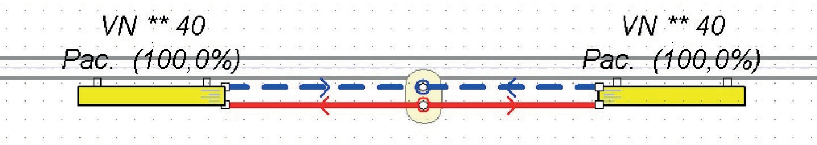
Рис. 1. Подключение панельно-стальных радиаторов
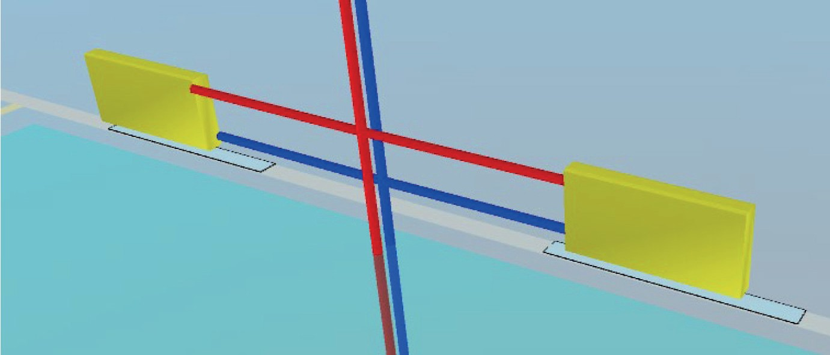

Рис. 2. Вертикальная система отопления

Для ускорения работы Audytor Set предусматривает автомати- ческую расстановку отопительных приборов под оконными про- емами (рис. 3), а также автоматическое присоединение приборов к трубопроводам.

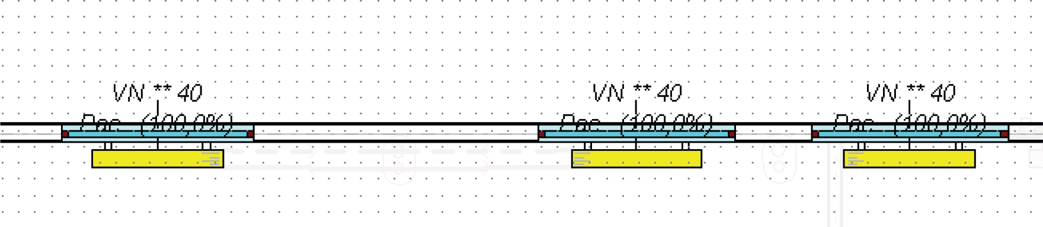

Рис. 3. Расстановка отопительных приборов

Важным преимуществом программы является расчет гидрав- лики и последующая увязка циркуляционных колец системы ото- пления, так как после расчетов программа оперативно реагирует на все избытки, показывая числовой показатель, предлагая реше- ние по установки балансировочной арматуры.
Предусматривается установка термостатических, балансиро- вочных клапанов различных производителей. При выборе арма- туры из каталога производителя, учитывается коэффициент про- пускной способности Kv, который рассчитывается на основании перепада давления и расхода на участке трубопровода.
Один из ключевых этапов курсового проектирования является оформление документации. Программа позволяет настроить шрифт в соответствии с требованиями [5] для маркировки трубопроводов, коллекторов, арматуры. Также автоматически создается аксономе- трическая схема. Интерфейс Audytor Set, Audytor OZC дает возмож- ность автоматического создания сводных таблиц с теплопотерями по помещениям, спецификации с используемым оборудованием. Но, к сожалению, программа не дает возможность вывести чер- тежи на листы, что немного затрудняет процесс оформления. Для оформления производится перевод планов, аксонометрических схем в Autocad с последующим редактированием (рис. 4).
На основании перечисленных возможностей программы про- ектировщик может принять рациональное, экономическое реше- ние. Каталог позволяет использовать различных производителей трубопроводов, отопительных приборов, арматуры, фитингов.

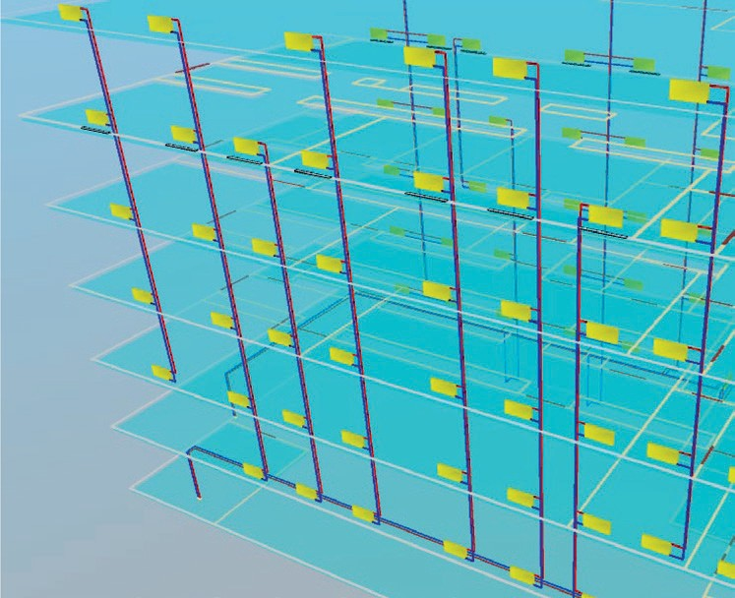

Рис. 4. 3D-модель системы отопления

Можно сделать вывод, что использование Audytor OZC, Audytor Set в рамках курсового проектирования дает возможность студен- там сравнить различные подходы и методы проектирования, учесть все нюансы, недочеты, погрешности традиционных и современ- ных методов. Но для изучения всего спектра возможностей про- грамм учебного времени не хватает, поэтому студентам приходит- ся уделять внимание изучению в свободное время.
В настоящий момент конкурентоспособность специалиста оце- нивается по многим критериям. Одним из которых является умение работать в современном различном программном софте, который помогает оценить стремление сотрудника к развитию и гибкому мышлению. Поэтому важно не только усилие образовательной ор- ганизации вырастить компетентных специалистов, но и желание самого студента соответствовать реалиям нынешнего рынка труда.

Литература
- Усенко В. В., Суханова И. И. Определение тепловых потерь через наруж- ное ограждение в современных программных комплексах // BIM-моделирование в задачах строительства и архитектуры: материалы Всероссийской науч.-прак- тич. конф. СПб.: СПбГАСУ, 2018а. С. 152–155.

- ГОСТ 10704-91. Трубы стальные электросварные прямошовные. Сортамент (с Изменением N 1)
- ГОСТ 3262-75. Трубы стальные водогазопроводные. Технические ус- ловия (с Изменениями N1,2,3,4,5,6).
- Суханов К. О., Бардадым В. Ю., Попов В. Ю. Анализ способов подключе- ния отопительных приборов при проектировании в Revit // BIM-моделирование в задачах строительства и архитектуры: материалы Всероссийской науч.-прак- тич. конф. СПб.: СПбГАСУ, 2018а. С. 155–159.
- ГОСТ 21.602-2016 Система проектной документации для строитель- ства (СПДС). Правила выполнения рабочей документации систем отопления, вентиляции и кондиционирования. М.: Стандартинформ., 2016. 47 с.

УДК 697.957  Александр Игоревич Ляховский, студент  (Санкт-Петербургский государственный архитектурно-строительный университет)  E-mail: ascoline3@mail.ru | Alexander Igorevich Lyakhovsky,  student (Saint Petexrsburg State University  of Architecture and Civil Engineering)  E-mail: ascoline3@mail.ru

МЕТОДЫ РАСЧЁТА НЕИЗОТЕРМИЧЕСКИХ ВЕНТИЛЯЦИОННЫХ СТРУЙ

CALCULATION METHODS FOR NON-ISOTHERMAL VENTILATION JETS
Расчёт воздухораспределения важная составляющая при проектировании систем вентиляции, так как от его точности зависит эффективность спроекти- рованной системы вентиляции. Для правильности расчёта воздухораспреде- ления необходимо учитывать течения струй в помещение, то есть знать их ха- рактеристики (траектория, скорость, температура). В наше время существуют несколько методов расчёта этих характеристик. Различают струи изотермиче- ские и неизотермические. Струю называют изотермической, если температу- ра во всем объеме ее одинакова и равна температуре окружающего воздуха. В большинстве случаях воздух подаётся в помещение с помощью неизотерми- ческой струи – то есть струи воздуха с температурой отличной от температу- ры окружающей среды. В статье приводятся методы расчёта горизонтальных неизотермических струй, подаваемые в помещение через круглый воздухо- вод, и сравнение результатов расчёта, с результатами полученных в ходе ла- бораторных испытний.
Ключевые слова: воздухораспределение, течение, неизотермические го- ризонтальные вентиляционные струи, траектория струи, компактные струи, воздушный фонтан.

The calculation of air distribution is an important component in the design of ventilation systems, since the efficiency of the designed ventilation system depends on its accuracy. For the correct calculation of air distribution, it is necessary to take into account the flow of jets into the room, that is, to know their characteristics (tra- jectory, speed, temperature). Nowadays, there are several methods for calculating these characteristics. Distinguish between isothermal and non-isothermal jets. A jet is called isothermal if the temperature in the whole volume is the same and equal to the temperature of the surrounding air. In most cases, air is supplied to the room us-

ing a non-isothermal jet - that is, a jet of air with a temperature different from the am- bient temperature. The article provides methods for calculating horizontal non-iso- thermal jets fed into the room through a round duct, and comparing the calculation results with the results obtained in laboratory tests.
Keywords: air distribution, flow, horizontal nonisothermal ventilation jets, jet path, compact jets, air fountain.

Введение
Основной задачей, которая обычно ставится при проектирова- нии системы вентиляции, является определение такой траектории струи, которая в заданной точке или области пространства имела бы требуемые физические параметры.
Различают струи изотермические и неизотермические. Струю называют изотермической, если температура во всем объеме ее одинакова и равна температуре окружающего воздуха. В большин- стве случаях воздух подаётся в помещение с помощью неизотер- мической струи – то есть струи воздуха с температурой отличной от температуры окружающей среды.
Неизотермические струи могут быть горячими, если их тем- пература больше температуры среды, и холодными, если их темпе- ратура меньше температуры среды. Так как в первом случае струя распространяется в более плотной среде, а во втором случае плот- ность струи больше плотности среды, скорость распространения горячей струи уменьшается быстрее, чем скорость холодной, и рас- стояние, на котором струя рассеивается, в первом случае меньше, чем во втором. Вследствие различных плотностей подаваемого и внутреннего воздуха в образующихся струях возникают грави- тационные (архимедовы) силы, которые влияют на параметры дан- ной струи. В случае горизонтального или наклонного истечения неизотермичной струи гравитационные силы постепенно откло- няют нагретую струю вверх, а охлаждённую – вниз от направле- ния подачи воздуха и придают ей характерную изогнутую форму. В случае вертикальной подачи нагретого или охлажденного возду- ха гравитационные силы увеличивают или уменьшают естествен- ное торможение неизотермической струи.

Обзор произведенных ранее исследований
Изучением закономерностей развития неизотермической гори- зонтальной приточной струи занимались многие учёные, в том чис- ле: И. А. Шепелев, М. И. Гримитлин, В. Н. Посохин, В. И. Полушкин и другие.
Чаще всего для нахождения траектории, скорости и перепада температуры неизотермической воздушной струи используют метод расчёта предложенный И. А Шепелевым или М. И. Гримитлиным. Рассмотрим эти два метода на примере компактных струй. В [1] И. А. Шепелев предлагает рассчитывать компактную неизотер- мическую струю, которую в своей книге он называет воздушным фонтаном, через геометрическую характеристику:
- для компактных, конических и веерных струй:

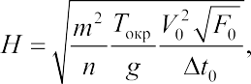 (1)
- для плоских струй:

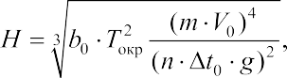 (2)
где m, n – соответственно коэффициенты, характеризующие изме- нение скорости и избыточной температуры в струях, выпускаемые через различные приточные отверстия; b₀ – полувысота щелевого отверстия (или радиус круглого отверстия для осесимметричной струи); Tокр – температура воздуха в помещение, К; g – ускорение
свободного падения, м/c⁻²; V – скорость воздуха в сечение возду-
0
ховыпускающего устройства, м/с; F₀ – площадь воздуховыпуска-
ющего устройства, м²; ∆t – рабочая разность температур внутрен-
0
него и приточного воздуха, К.
Геометрическая характеристика представляет собой линейный размер, которым однозначно измеряются все характерные разме-

ры неизотермической струи и определяется начальными услови- ями струи. Тогда уравнение траектория движения для наклонной компактной струи определяется с помощью функции от горизон- тальной координаты х:

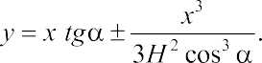 (3)
При горизонтальном истечение угол α = 0, тогда уравнение будет иметь вид:

(4)

В формулах (3) и (4) знак «плюс» соответствует подаче тепло- го воздуха, знак «минус» – подаче холодного воздуха.
Также И. А. Шепелев даёт формулы для расчёта:
- максимальной скорости движения воздуха на оси наклон- ной компактной неизотермической струи, подаваемой горизон- тально

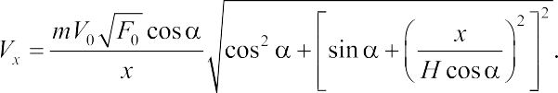
(5)

При горизонтальном истечение уравнение имеет вид:

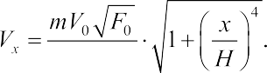(6)

- разницы между температурой воздуха на оси этой струи и внутренней температурой воздуха.

(7)

Приведенные формулы были получены И. А. Шепелевым аналитическим способом для свободных неизотермических струй.
В [2] М. И. Гримитлин для описания неизотермичной струи использует изменение соотношения между гравитационны- ми и инерционными силами в струях по мере удаления от при- точного отверстия. Влияние гравитационных сил на поведение струи охарактеризовано автором с помощью текущего крите- рия Архимеда:
- для компактных, конических и веерных струй:

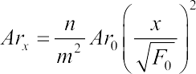(8)

где F₀ – площадь живого сечения воздуховыпускающего устрой- ства, м; x – горизонтальная характеристика струи; Ar₀ – критерий Архимеда в начальном сечении, который равен:

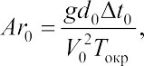 (9)
где d₀ – диаметр приточного отверстия, м.
- для плоских струй:

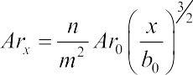(10)

где Ar₀ – критерий Архимеда в начальном сечении для плоской струи, который равен:

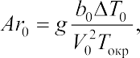 (11)
В [3] тем же автором приведена ещё одна формула нахожде- ния текущего критерия Архимеда для осесимметричной струи:

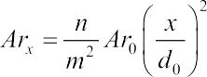(12)

Данная формула не совпадает с формулой (8) тем, что вместо площади приточного сечения 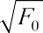 в ней используется диаметр этого сечения d₀. М. И. Гримитлин предлагает ещё одну формула для расчёта текущего критерия Архимеда Arх, которую можно по-
лучить, подставив в (8) уравнения для m, n и Ar₀:

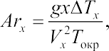 (13)
С помощью текущего критерия Архимеда автор [3] так же предлагает оценивать степень неизотермичности. При значени- ях Arx ≤ 0,1 для осессиметричных струй и Arx ≤ 0,15 для плоских струй можно не учитывать неизотермичность. При значениях Arx выше указанных расчёт приточных вентиляционных струй произ- водится с учётом действия гравитационных сил.
М. И. Гримитлин в [2] пишет, что определяющим параме- тром в неизотермических струях является текущий критерий, тог- да уравнение траектории, можно представить в следующем виде:

y = kArx ∙ x, | (14)

где k – коэффициент пропорциональности, определяемый на осно- ве обработки экспериментальных данных (для осессиметричных струй 0,6, а для плоских 0,7). После подстановки уравнения теку- щего критерия Архимеда и значений коэффициентов пропорцио- нальности, определенных из опытов, получим развернутое урав- нение траектории неизотермической струи:
- для осессиметричных струй:

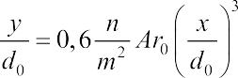(15)

- для плоских струй:

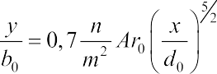(16)

При горизонтальной подаче приточного охлажденного или на- гретого воздуха осевые скорости не увеличиваются по сравнению с изотермическими струями и поэтому скорость струи и перепад температур в [3] М.И. Гримитлин советует определять точно так же, как и для изотермической струи по формулам 9 и 6:

(17)

Полученные в работе М.И. Гримитлином аналитические зави- симости были подтверждены экспериментальными исследования- ми на модели помещения и в производственных цехах.
Следует отметить, что автор в [2], [3] ошибочно пишет, что текущий критерий Архимеда охарактеризовывает соотношение между гравитационными и инерционными силами в неизотерми-

ческой струе. Законы физики гласят, что на неизотермическую воз- душную струю действуют силы сопротивления и Архимеда, ника- кой инерционной силы на струю не действует.
В [4] автор, рассчитывая выведенную им систему уравнений, получает уравнение для траектории компактной неизотермиче- ской струи:

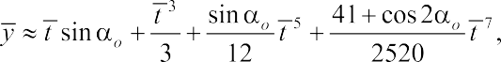
(18)

где
При горизонтальном истечение угол α = 0, тогда уравнение
будет иметь вид:

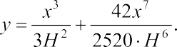
(19)

Посохин предлагает определять осевые параметра в искри- вленной струе путем введения поправок на влияние архимедо- вых сил к параметрам струи, распространяющейся прямолинейно.

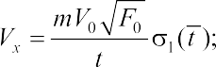 (20)
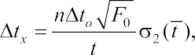 (21)
где значения определяются по рис. 2.6–2.7 [3].
Если влияние архимедовых сил незначительно, то

а ось струи остается прямолинейной. При горизонтальном исте- чение значение параметра t равно горизонтальной координате x.

Автор [5] считает, что для рассматриваемой компактной неизо- термичной струи наиболее интересным представляется её траекто- рия, которая будет вызвана действием гравитационных сил и пред- лагает своё уравнение для её определения через критерий Архимеда.

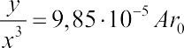(22)

Анализ существующих методик расчета воздухораспре- деления
Выше упомянутый обзор позволяет выделить некоторые иссле- дования, результаты которых на сегодняшний день имеют широкое применение в практике проектирования систем вентиляции: анали- тические исследования И. А. Шепелева и М. Д. Тарнопольского, ана- литические исследования и обработка результатов М. И. Гримитлина и Г. М. Позина, аналитические и натурные исследования А. М. Гри- митлина, исследования и обработка результатов.
Для сравнения предлагаемых вышеупомянутыми авторами методик, проанализируем их по способам расчета геометриче- ских и кинематических параметров горизонтальной неизотерми- ческой струи.
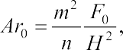
Сравнивая формулы (1) c (8), предложенные в И. А. Шепелевым и Гримитлиным, можно получить следующие соотношения меж- ду критериями Архимеда и геометрической характеристикой ком- пактной струи:

(23)
(24)

Соотношения для плоской струи соответствующие соотноше- ния можно вывести, сравнивая (2) c (10):

(25)
(26)

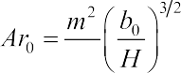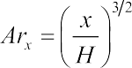Покажем, что значения H и Arx компактной струи не зависят от F₀. Выразим безразмерные коэффициенты m и n:
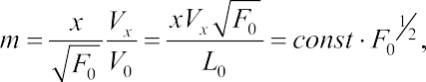
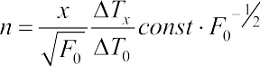

получаем
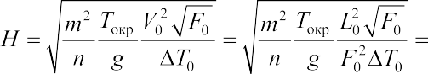
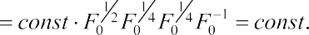

Здесь const – это множитель, независящий от F₀. Из форму- лы (23) следует, что Arх компактной струи также не зависит от F₀; этот же вывод можно сделать непосредственно из (13). Т. е. зна- чение площади, которую мы выбираем в качестве F₀, не влияет на значения H и Arx при условии, что m и n определяются через это же значение F₀.
В [2], приведена следующая формула, связывающая H и Arх

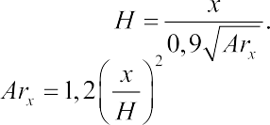компактной струи В [3] приведена аналогичная формула Данные формулы отличаются от фор-

мулы (24), полученной непосредственно из определений H и Arх, коэффициентом отличным от единицы. Возможно, наличие дан- ного коэффициента связано с определением Arx, через d₀ (12), а не
через 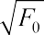 (8), т. к. . Но выше показано, что Arх не зави- сит от F₀. Т.е. коэффициент в обсуждаемых соотношениях между
Arх и H может отличаться от единицы если при определении ко- эффициентов m, n и Arх, H использовать разные значения для F₀ в пределах одной формулы, что является нелогичным и непосле-
довательным. В любом случае, представляется неоправданным использование коэффициента отличного от единицы в формулах, связывающих Arх и H компактной струи, т.е. для указанных соот- ношений следует использовать формулу (24), полученную непо- средственно из определений Arх и H.
Рассматривая неизотермическую компактную струю, истекаю- щую под углом α к горизонту (рис 1). В [1] выводится формула (3) для траектории струи y(x), т. е. для зависимости вертикальной ко- ординаты оси струи y от горизонтальной координаты оси струи x:
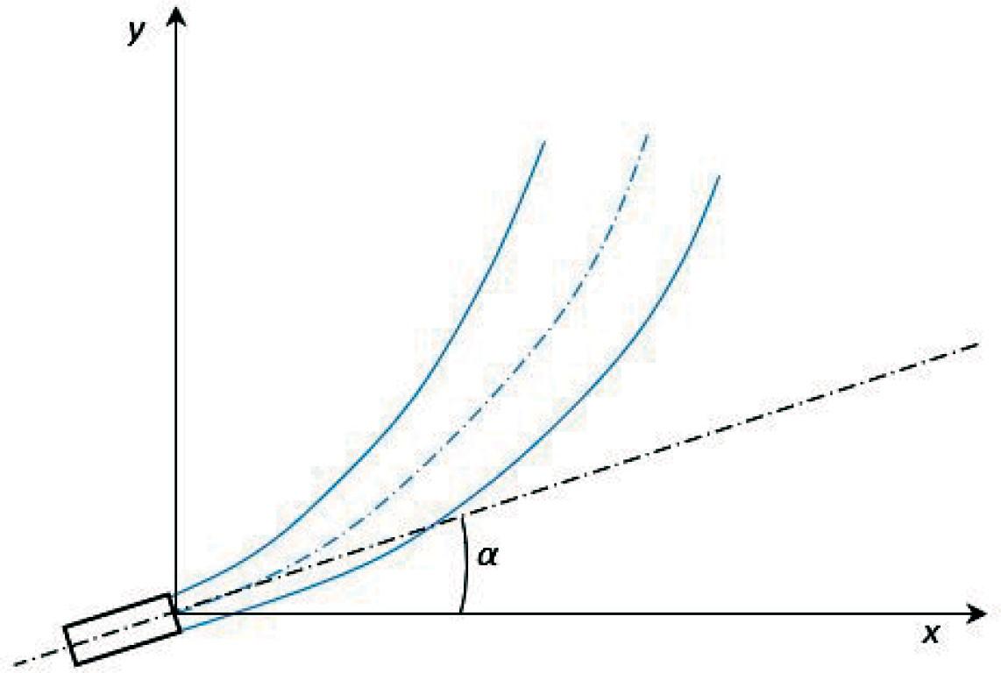

Рис. 1. Схема истечения нагретой струи под углом к горизонту

Сравним формулы (3) и (15). Для горизонтальной подачи (α = 0°) формула (3) примет вид:
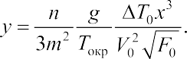

После подстановки выражения (9) в (15) получим:
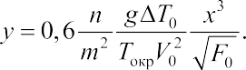

Сравнивая полученные формулы, приходим к следующему выражению:

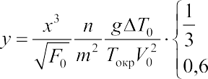(27)

Из (27) следует, что значения вертикального отклонения не- изотермической компактной струи при горизонтальной подаче, вычисленные по формуле (3), предложенной в [1], и по формуле (15), предложенной в [2], различаются в 1,8 раз. Такое значитель- ное отличие никак не комментируется в профильной литературе, что выглядит довольно странно, учитывая широкое применение неизотермических приточных струй в вентиляции.

Результаты теоретического расчёта и лабораторных ис- пытаний
Для сравнения и анализа результатов расчета по формулам раз- личных авторов, приведем пример расчета траектории компактной неизотермической вентиляционной струи по формулам (4), (15), (19), (22), для одних и тех же исходных данных (табл. 1). Результат расчета представлен в графическом виде (рис. 2).

Таблица 1
Исходные данные лабораторных испытаний

Параметр | Ед.изм | Величина
Коэффициент, характеризующий изменения скорости в струях, m | – | 6,7
Коэффициент, характеризующий изменения избыточной температуры в струях, n | – | 5,7
Расход приточной струи, L | м/c³ | 101
Cкорость воздуха в сечение воздуховыпускающего устройства, V₀ | м/с | 3,572
Площадь воздуховыпускающего устройства, F₀ | м2 | 0,008
Площадь воздуховыпускающего устройства, d₀ | м | 0,1
Температура воздуха в помещение, Tокр | К | 288,1
Рабочая разность температур внутреннего и приточного воздуха, ∆t₀ | К | 19,5
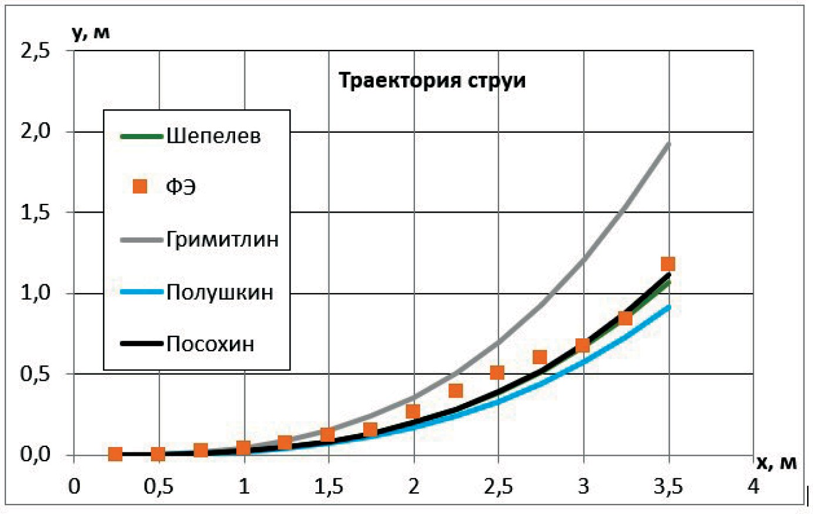

Рис. 2. Траектория неизотермической компактной струи

Где ФЭ – физический эксперимент или лабораторные испы- тания, проводимые на аэродинамическом стенде.
Анализ полученный данных позволяет сделать вывод о том, что существует расхождение в результатах теоретических расчётов и лабораторных испытаний. Подводя итог вышесказанному можно сделать вывод, что нет единой методики для расчета неизотерми- ческих вентиляционных струй необходимо провести численный эксперимент с дополнительным исследованием и выяснить какая из предложенных методик является более точной.

Литература
- Шепелев И. А. Аэродинамика воздушных потоков в помещении. – Москва : Стройиздат, 1978. – 144 c.
- Гримитлин М. И. Распределение воздуха в помещениях. – Санкт- Петербург : АВОК Северо-Запад, 2004. – издание 3-е : 320 c.
- Гримитлин М. И., Тимофеева О. Н., Эльтерман Е. М., Эльянов Л. С. Вентиляция и отопление цехов судостроительных заводов. — Ленинград : Судостроение, 1978. — 240 c.
- Посохин В. Н. Аэродинамика вентиляции. — Москва : АВОК-ПРЕСС, 2008. – 212 c.
- Полушкин В. И. Отопление: учебник / В. И. Полушкин, С. М. Анисимов, В. Ф. Васильев, А. Ф.Смирнов, И. И. Суханова. – М: Издательский центр
«Академия», 2010. – 256 с.
- Внутренние санитарно-технические устройства / Под ред. Павлов Н. Н., Шиллер Ю. И. – Москва : Стройиздат, 1992. – Т. 3.2 : 3 : 416 c.

УДК 697.93  Алена Сергеевна Марченкова, студент (Санкт-Петербургский государственный архитектурно-строительный университет) E-mail: marchenkova1995@bk.ru | Alena Sergeevna Marchenkova, student (Saint Petersburg State University  of Architecture and Civil Engineering)  E-mail: marchenkova1995@bk.ru

ОСОБЕННОСТИ ОРГАНИЗАЦИИ МИКРОКЛИМАТА МУЗЕЙНЫХ ЗДАНИЙ

FEATURES OF THE ORGANIZATION OF THE MICROCLIMATE OF MUSEUM BUILDINGS
Задача сохранения музейных коллекций сложная и включает в себя много конкретных проблем. Прежде всего это вопросы о совокупности специальных мер, направленных на улучшение условий, в которых находятся художествен- ные и исторические ценности, для обеспечения их долголетней сохранно- сти. Где бы ни находился экспонат – в запаснике, на временной выставке или в пути следования к ней, – везде необходимо создавать условия, гарантирую- щие его сохранность.
Основное направление решения этой задачи – создание условий хране- ния, к которым относятся в первую очередь состояние окружающей среды – температуру, влажность, подвижность воздуха в помещении, газовый и аэро- зольный его состав, естественный и искусственный свет, то есть те факторы, которые составляют, по принятой в музейной практике терминологии, климат или микроклимат музейных помещений.
В настоящее время отсутствует современные стандарты для проектиро- вания систем микроклимата музеев, и проекты осуществляются по загранич- ным разработкам или рекомендациям прошлого века.
Ключевые слова: микроклимат музеев, влажность, музейные коллекции, сохранение наследия, особенности музейных зданий.

The task of preserving Museum collections is complex and involves many specific problems. First of all, these are questions about a set of special measures aimed at improving the conditions in which artistic and historical values are locat- ed, in order to ensure their long-term preservation. Wherever an exhibit is located – in a storeroom,at a temporary exhibition, or on its way to it-it is necessary to create conditions that guarantee its safety.
The main direction of solving this problem is to create storage conditions, which primarily include the state of the environment-temperature, humidity, air mobility in

the room, its gas and aerosol composition, natural and artificial light, that is, those factors that make up, according to the terminology accepted in Museum practice, the climate or microclimate of Museum premises.
Currently, there are no modern standards for the design of microclimate sys- tems in museums, and projects are carried out based on foreign developments or recommendations of the last century.
Keywords: microclimate of museums, humidity, temperature regime, Museum collections, preservation of heritage.

Особенности архитектурно-строительного исполнения музея имеют огромное значение в создании условий, необходимых для хранения различных музейных ценностей. На создание необходи- мого микроклимата влияют не только особенности конструктив- ного исполнения здания, но и строительные материалы, их физи- ческие свойства, а также климатические параметры местности, где расположено здание, его ориентация и расположение в город- ской среде, размеры остекления и то, как оно будет использовать- ся во время эксплуатации. В наше время для музеев используют как новые здания, заранее спроектированные для музейных нужд, которые могут обеспечить требуемые условия без значительных сложностей, так и адаптируют уже существующие строения, имев- ших совершенно разнообразное предназначение при строитель- стве, что создает трудности при реконструкции инженерных си- стем в них. Большое количество параметров, которые требуется учесть при проектировании, накладывает на проектировщика си- стем ОВК определенные обязательства в изучении не только тре- буемых условий для хранения музейных коллекций, но и истори- ческого опыта в выполнении этой задачи.
Достаточно часто в качестве музейных зданий используют- ся жилые особняки постройки конца ХVIII, начала XIХ, сере- дины XIX и начала XX вв [1]. Такие здания расположены непо- средственно в городе и имеют небольшую этажность. Подвалы таких построек используют для хранения выставочных экспона- тов. Ограждающие конструкции обычно выполнены из таких ма- териалов как кирпич или древесина и, как правило, стены ошту-

катурены в один-два слоя внутри и снаружи. Некоторые здания, например, в южной части нашей страны, построены из материа- лов, характерных только для конкретной местности, например, из ракушечника. При реконструкции и проектировании инженерных систем в таких зданиях не всегда возможно использование совре- менных и экономически выгодных решений, иногда приходится идти на определенные уступки, чтобы не только выполнить пер- востепенную задачу по обеспечению микроклимата в помещении, но и сохранить архитектурные особенности зданий.
Строения дворцового типа XVIII-XIХ веков обычно распо- лагаются на открытых городских площадях или же за предела- ми города. Они также имеют сравнительно невысокую этажность (до 4-ех этажей) и подвал, используемый для хранения музейного фонда, а также чердаки. Место размещения оборудования и при- способления помещений для выставочных залов в таких здания определяется возможностями и условиями несущих конструкций.
В отдельную категорию зданий следует объединить светские и монастырские палаты, которые зачастую бывают расположены либо посреди других застроек иного назначения, либо в монастыр- ских комплексах, окруженных стенами, непосредственно влияю- щими на внутренние параметры в рассматриваемых помещениях. Здания в объеме составляют до 5000 м³, выполнены порой из уже неприменяемых видов кирпича, иногда с использованием камня, обычно присутствуют массивные стены до 2м и небольшие окон- ные проемы с маленькой площадью остекления (примерно до 5–6% от площади стен). Особенности архитектурного исполне- ния оказывают влияние на выбор оборудования и стоимость про- ектируемых систем.
Здания, специально запроектированные для музеев, условно делятся в зависимости от времён их постройки:
- Здания музеев, построенные в XIХ, начале XX вв.;
- Здания музеев, построенные в 1950–1980 гг.
Здания, представленные в первой группе, расположены обыч- но в зонах, обустроенных для отдыха, например, скверах или пло-

щадях. Большие по объёму – от 6000 м³ до 30000 м³, построены из кирпича, толщина наружных стен не превышает, как правило, 1 м. В таких зданиях очень часто большая площадь остекления, составляющая до 30% от всей площади ограждающих конструк- ций, может стать причиной появления избытков теплоты в здании и ухудшения условий хранения экспонатов. Требования к строи- тельству различных типов зданий и к качеству материалов значи- тельно изменились со времени их постройки, а также появилось более высокоточное оборудование. Это же касается и зданий, ко- торые были построены хоть и для музейных нужд, но достаточно давно. Помимо возможности использования в них более совершен- ного оборудования, зачастую возникает необходимость обновления систем ввиду истечения их срока службы. Тем не менее, не всег- да в таких зданиях возможно использование современных систем. Отличительной особенностью этих зданий является практи- чески обязательное наличие световых фонарей в экспозиционных залах на верхних этажах. Полы из досок или паркетные, в под- вальных этажах часто каменные, могут быть выполнены из мо- заики, либо из цемента с покрытием из досок. В здании имеется обычно не более 4-ех экспозиционных этажа и большой цоколь- ный этаж, помещения которого чаще всего используются для хра-
нения фондов [1].
По схеме устройства внутреннего пространства такие здания можно условно классифицировать на два типа. В первом типе клю- чевое значение имеет вестибюль большого размера и занимающая достаточную площадь парадная лестница, вокруг которой груп- пируются другие выставочные помещения. Такой своеобразный
«колодец», связывающий между собой все этажи и постоянно со- общающийся через главный вход с улицей, оказывает большое вли- яние на внутренние параметры воздуха. Постройки другого типа, в исполнении интерьера которых лестничный проём не имеет до- минирующего значения, более сложны и разнообразны по плани- ровке, внутреннее пространство имеет более замкнутый характер, в конструкциях часто присутствуют анфилады экспозиционных за-

лов с большими площадями и объёмами. Сложность исполнения внутреннего пространства также накладывает на проектировщика определенные ограничения и порой требует необходимости про- ектирования более протяженных и дорогостоящих систем.
Следует отдельное внимание уделить зданиям XХ века, постро- енные для самых различных целей, а затем отданные под нужды музея: типовые здания школ, дома культуры, политпросвещения, административные и т. д. Часто вместе с музеем в них размеще- ны и другие организации, деятельность которых может создавать определенные трудности для такого «соседства». Сами такие зда- ния зачастую выполнены из кирпича, до пяти этажей. Они име- ют довольно большую площадь остекления, занимающую до 30% от общей площади наружных конструкций. В основе внутренней планировки лежит обычно коридорная система, иногда в сочета- нии с анфиладой, а площадь помещений выставочных залов мо- жет быть совершенно различной. Эти здания, тоже изначально не приспособленные для нужд музеев, осложняют задачу проектиров- щика и повышают стоимость проектирования систем, учитываю- щих не только требования к параметрам микроклимата, но и уже функционирующие инженерные системы в здании. В таких слу- чаях некоторые системы могут быть демонтированы полностью, а некоторые учтены и использованы в создании новых параметров внутреннего воздуха.
Неудобны для целей музейного использования первые эта- жи современных жилых зданий, которые изначально были пред- назначены для предприятий общественного питания и бытового обслуживания. Чаще всего они используются только для аренды для временных выставок тех экспонатов, которые не требуют осо- бых условий хранения или герметичные корпуса, не допускающие воздействия окружающей среды.
Организация внутреннего пространства этих помещений до- статочно простая и представлена как один или несколько больших залов, сообщающихся между собой широкими проходами, коридо- рами, соединенными межу собой через небольшой вестибюль с ос-

новным входом в музей, что не обеспечивает необходимой изоля- ции музейных экспозиций от воздействия внешних климатических условий. Залы часто имеют освещение с двух сторон, что легко мо- жет привести к избыткам теплопоступлений. Огромные оконные проемы чрезвычайно затрудняют соблюдение требований режи- мов музейной консервации. Эти помещения совершенно непри- годны и неудобны для устройства в них экспозиций. Кроме того, в них, за редким исключением, нет места для размещения запас- ников. Существующие системы отопления, вентиляции не могут обеспечить необходимый режим, полная реконструкция таких си- стем невозможна, так как они зачастую связаны с инженерными коммуникациями в жилой части здания. Эти особенности делают такие помещения фактически непригодными для музейных нужд. Но в существующих реалиях не всегда в качестве экспозиционных залов выбираются помещения, в которых можно достигнуть тре- буемых параметров за счет уже существующих систем. В некото- рых случаях решение таких проблем возможно за счет местных осушителей воздуха или использования абсорбентов в корпусах для хранения экспонатов, что накладывает некоторые ограниче- ния на виды выставляемых экспонатов.
К памятникам архитектуры, в которых располагаются музеи, относятся здания и сооружения, имеющие историческую и художе- ственную важность с точки зрения решения фасадов и интерьера, времени и годов их проектирования или историческую ценность с точки зрения инженерных решений несущих конструкций и ме- тодов их возведения. В таких зданиях, помимо уже обозначенных проблем, необходимо учитывать и эстетическую составляющую, и особенности использования, возможно, уже не применяемых в наше время строительных конструкций.
Учитывая перечисленное разнообразие используемых зданий для выставки экспозиций, сложнейшей проблемой, которую при- ходится решать специалистам по инженерному оборудованию му- зеев, является качественное обеспечение и поддержание параме- тров температурно-влажностного режима. Подходящее сочетание

внутренних параметров должно обеспечивать сохранность исто- рических и культурных ценностей на протяжении долгого време- ни. Сложность этой задачи связана с необходимостью создания оп- тимальных параметров внутреннего воздуха как для экспонатов различного типа (картины, скульптуры, рукописи, предметы быта и т. п.), так и для посетителей музеев. Экспонаты, в свою очередь, отличаются между собой не только функциональным назначением, но и выполнены из широкого перечня материалов, каждый из ко- торых имеет свои физические характеристики и требования к па- раметрам окружающей среды. В настоящее время отсутствуют со- временные нормативно-методические документы по обеспечению микроклимата музеев, ориентированные на применение экономиче- ски выгодного и энергоэффективного оборудования, а также исполь- зования современных технологий. Из-за широкого спектра матери- алов, из которых выполнены экспонаты, существующие требования к ним не всегда учитывают возможность совмещения их с другими. Обеспечение исторических зданий современными инженер- ными системами для создания и поддержания внутренних пара- метров воздушной среды можно считать важнейшим элементом всех реставрационных проектов. Когда старинное здание являет- ся памятником архитектуры и одновременно используется как му- зейное помещение, требования к микроклимату могут оказаться противоречивыми [2]. Перед специалистами, занимающимися про- ектированием систем ОВК, стоит задача в обеспечении сохранно- сти как самого здания и его особенностей, так и экспонатов музея. Внесение каких-либо изменений в интерьер здания в этом случае требует специальных познаний во многих областях. Без комплексно- го подхода к проблеме и внимательного анализа всех обстоятельств и условий работы успех в работе недостижим. Архитекторы, ин- женеры, реставраторы, владельцы зданий могут найти грамотные технические исполнения, только если они воспринимают здание
в его историческом контексте.
Во многих исторически ценных зданиях с устаревшими си- стемами отопления и вентиляции, а порой даже при их полном

отсутствии сохраняются условия теплового комфорта в условиях температуры и влажности наружного воздуха в зависимости от времени суток и сезона года, при этом сами здания и храняшиеся в них музейные коллекции сохранились в надлежащем качестве. Всего этого удалось достичь только благодаря учету особенностей климата местности, поэтому внедрение новых высокоэффективных систем в этот сложившийся баланс приводит к большим измене- ниям – как физическим, так и визуальным. В обязанности управ- ляющих таких зданий входит тщательный контроль за сохранно- стью старинных материалов, которые могут быть повреждены, изменены или вовсе уничтожены при монтаже новых систем ми- кроклимата. Подход к решению каждого такого вопроса должен быть индивидуальным.
Требования к микроклимату, которые выдвигаются персона- лом музея при создании новых систем, порой очень сложно со- блюсти, руководствуясь стандартными проектными решениями. Основные указания по данной проблеме, известные под названием
«Стандарт для реставрации интерьеров, представляющих истори- ческую ценность», содержат требования по сохранности старин- ных материалов и архитектурного облика зданий [3]. Даже если существующие системы контроля параметров внутренней среды способствуют сохранности внутренних конструкции здания и са- мих экспонатов, они редко отвечают современным стандартным требованиям к микроклимату внутри помещений, прописанным в нормативной литературе, а в задачи проектировщика еще и вхо- дит создание такого микроклимата, который позволит людям до- статочно долго и комфортно находиться в помещении. В условиях реального проектирования систем микроклимата для историче- ских и музейных зданий возникает необходимость идти на неко- торые уступки. В некоторых отдельных случаях следует отказать- ся от установки современных систем в старых зданиях в пользу более старых решений, если это влечет за собой разрушение ста- ринных конструкций или изменение эстетического восприятия здания посетителями.

Следует учитывать возможность изоляции отдельных экспо- натов в герметичных витринах или использование специальных помещений для музейных экспозиций.
Исходя из существующих сложностей, реставраторы и храни- тели музеев в настоящее время выдвигают менее жесткие требо- вания к параметрам микроклимата, чем это было раньше.
В рассматриваемых зданиях часто присутствуют такие кон- структивные элементы, которые могут быть использованы для уменьшения нагрузок на обогрев и охлаждение здания новыми системами отопления и вентиляции. Архитекторам и инжене- рам необходимо учитывать в своих расчетах и проектах влияние этих пассивных теплозащитных элементов при определении на- грузок. Требования, выставляемые к микроклимату для обеспече- ния сохранности как самого здания, так и коллекций, являются ве- дущей причиной возникающих разногласий между работниками музея и реставраторами здания при выборе будущей системы [2]. Сложно, а порой и невозможно подобрать такие значения темпе- ратуры и относительной влажности, которые были бы универсаль- но подходящими для любого старинного здания. Сложившийся стандарты, считающиеся оптимальными, согласно существую- щей нормативной литературе, очень редко удается действительно применить на практике. Существующие рекомендации [4,5] пред- лагают параметры внутреннего воздуха, которые в полной мере обеспечивают комфорт человека, но не всегда учитывают все ню- ансы музейных экспонатов. В свою очередь, обеспечение режима, подходящего для хранения экспонатов, часто связано с большими энергозатратами и, как показывает опыт, может вызвать выпаде- ние влаги и, как следствие, ухудшение состояния и повреждение строительных конструкций.
Картины, панели из дерева, инкрустированная мебель, кото- рая очень сложно подвергается реставрации, изделия из слоновой кости и иные хрупкие предметы могут быть сильно повреждены в холодный период года при наличии систем отопления и вызы- ваемой ими пониженной влажности. Если же влажность наоборот

чересчур высока, то на таких материалах как кожа, ткань, бумага может появиться плесень или грибок, что приводит к их разруше- нию. Таким образом, во всех этих случаях необходим постоянный контроль параметров воздушной среды в рассматриваемом объе- ме. При этом необходимо наблюдать за температурой точки росы, так как именно этот параметр непосредственно характеризует ве- роятность конденсации влаги на поверхности и помогает ее пре- дотвратить. Достаточным средством для контроля и избежания конденсации в зданиях в условиях высокой температуры и влаж- ности внутреннего воздуха может служить привычная система вентиляции с автоматическим поддержанием заданной влажности. Для того, чтобы избежать части возможных трудностей, в совре- менном проектировании используются средства компьютерного моделирования, которые позволяют учесть разнообразие факто- ров и увидеть модель распределения контролируемых параметров в рассматриваемом объеме помещения.
В случае внедрения новых инженерных систем в здания с исто- рическим интерьером требуется креативный подход. При рассмо- трении монументальных сооружений, наилучшим вариантом может быть использование вертикальных элементов, таких как пилоны или колонны или расположение приточных устройств в стенах над резными панелями из древесины. Важно помнить, что в таких зда- ниях системы ОВК должны выполнять свою практическую функ- цию, но не нарушать восприятие посетителей и композицию инте- рьера. Использование старинных решеток, играющих эстетическую роль, может быть возможно и при создании современных систем. Для зданий, имеющих историческую ценность, можно рассма- тривать большое разнообразие систем, однако каждый тип имеет свои недостатки, которые необходимо учесть. Выбор в каждом от- дельном случае зависит от финансовых возможностей для проек- тирования системы, «совместимости» со зданием, возможности контроля и регулирования, комфорта для посетителей и работни- ков [3]. Большая часть нынешних систем ОВК заменяется через 25 лет эксплуатации, поэтому проектируемая система, сохраняю-

щая исторический облик и допускающая возможность будущих модернизаций, должна также обладать свойствами легкости де- монтажа после окончания срока эксплуатации. В наши дни широ- кое распространение получают системы подогрева с утилизацией выбросного тепла здания. Для музейных зданий во всех инженер- ных системах рекомендуется использовать различные устройства, регистрирующие наблюдаемые параметры микроклимата (напри- мер, гигротермографы), позволяющие отмечать температуру точки росы и выпадение конденсата, появление плесени и другие подоб- ные явления, способные повредить экспонаты. Такие системы кон- тролируются высокоточной техникой, требуют соответствующей подготовки, более высокую квалификацию персонала и, разуме- ется, имеют более высокую стоимость. Необходимо также учесть возможность обслуживания таких приборов и возможность заме- ны оборудования. Системы воздушного отопления и охлаждения находят широкое распространения, так как позволяют осущест- влять регулирование в широком диапазоне параметров и, кроме того, легко совмещаются с увлажнительными устройствами, од- нако прокладка длинных воздуховодов может нанести физический ущерб зданию и испортить интерьер. Наличие нескольких мест- ных агрегатов вместо центральной системы является самым похо- дящим решением, так как позволяет организовывать зонирование микроклимата и размещать оборудование в удобных подсобных помещениях, например, под лестницами.
Использование систем, где в качестве теплоносителя выступа- ет вода, вполне возможно в таких зданиях, так как трубы занимают меньшее пространство, чем система больших воздуховодов. Часто используются вентиляторно-калориферные устройства, а также те- пловые насосы. Вентиляторно-калориферные агрегаты шкафного типа в конструкции обычно не имеют встроенных увлажнителей, так что они лучше подходят для административных помещений или для таких климатических зон, где влиянием влажности воз- духа можно пренебречь. Тем не менее многие музеи оборудова- ны вентиляторно-калориферными устройствами, установленными

в подсобных помещениях, с небольшой протяженностью системы воздуховодов и местными увлажнителями воздуха. Однако необ- ходимо учесть, что такие водяные системы требуют постоянного обслуживания по удалению конденсата каждый день и, в случае протечки, могут привести к аварийной ситуации. Важно отметить, что трубопроводы водяного теплоносителя для систем ОВК [4] не должны прокладываться сразу над выставочными залами и поме- щениями, выполняющими функцию фондохранилищ.
Вентиляторно-калориферные устройства могут быть подклю- чены к центральным установкам отвода тепла охладителю или же могут представлять отдельные сплит-системы с необходимым ко- личеством наружных охладителей. На практике используются или уже существующие воздуховыпускные решетки, или изготовлен- ные в старинном стиле. Чаще всего оборудование устанавливается в чердачных или в подвальных помещениях; использование сразу нескольких отдельных агрегатов позволяет сократить суммарную протяженность магистральных воздуховодов и количество требуе- мых отверстий в перекрытиях. Трубы каминов и вытяжные каналы, выходящие из подсобных помещений, можно использовать в каче- стве вертикальных фрагментов вентиляционных систем, что можно увидеть на примере старинных зданий в колониальном стиле, в ко- торых имеются массивные печные трубы, установленные в центре здания. В проектируемой новой системе микроклимата рекоменду- ется использовать для распределения воздуха уже существующие внутристенные каналы, воздухораспределители, проемы [3]. Если в историческом здании расположен музей, задача для проектиров- щиков усложняется. Одной из основных трудно решаемых проблем является поддержание требуемой влажности. Проектируемая систе- ма микроклимата должна обеспечивать условия, необходимые для экспонатов, и обеспечить безопасность и сохранность конструкций, из которых выполнено зданий. Когда дело касается исторического строения, не следует торопиться при принятии окончательного ре- шения, не используя предварительные исследования. Нередко про- ектировщикам требуется проводить контроль за тепловым режи-

мом внутри здания в течение продолжительного времени, чтобы получить требуемые данные и исходную информацию для разра- ботки проекта инженерных систем. Поскольку система должна обе- спечивать свою функциональность долгие годы, необходимо тща- тельно изучить конструктивные и эксплуатационные особенности данного здания, прежде чем определиться с используемым типом системы. Только внимательный подход поможет создать такую си- стему, которая сможет ответить всем необходимым требованиям.
В связи с тем, что проектные решения для исторических и му- зейных зданий, как правило, основаны на определенных уступках, разработчики должны ставить перед собой реально выполнимые цели. Практика показывает, что большое число зданий было зна- чительно повреждено при создании систем микроклимата для со- хранения экспонатов [3]. Современный опыт дает исчерпываю- щую информацию о том, что многие музейные коллекции могут выдержать колебания температуры и влажности воздуха в значи- тельно более широком диапазоне, чем предполагалось более ран- ними стандартами. Тем более, что способы хранения экспонатов достаточно разнообразны и в некоторых случаях могут обеспечить защиту от воздействия колебаний параметров внешней среды. Это является решающим фактором для выбора компромиссных реше- ний, позволяющих сохранить одновременно и здание, и предме- ты, выставляемые в музее.
Изучение существующих условий микроклимата в здании и, по возможности, использование уже имеющихся элементов истори- ческого интерьера является ключом к поддержанию требуемых параметров воздуха, которые смогут обеспечить комфорт как по- сетителям, так и сохранить культурные ценности. При проекти- ровании необходимо учитывать, что система предназначается для многолетней эксплуатации, она должна быть легко обслуживаема и при этом соответствовать бюджету, обозначенному заказчиком. Все эти факторы делают проектирование таких систем сложной задачей, поэтому для ее решения требуется комплексный подход и учет опыта проектирования прошлых лет.

Литература
- Музейное хранение художественных ценностей. (хранение музейных коллекций). Практическое пособие М., 1995. 203 с.
- Болотов Е. Н. Сохранить наследие: микроклимат музеев. URL: https:// www.abok.ru/for_spec/articles.php?nid=6835
- Шерон С. Парк. Системы микроклимата для исторических зданий. Журнал АВОК. 2000. №1. С.22-33
- (ЦНИИЭП Им. Б. С. Мезенцева) ГОСГРАЖДАНСТРОЯ Рекомендации по проектированию музеев. М. Ст ройиздат, 1998.
- СП 60.13330.2016 «Отопление,вентиляция и кондиционирование». М., 2012.
- Стандарт АВОК 1–2002 «Здания жилые и общественные. Нормы воз- духообмена». М., 2002.

УДК 697 : 662.6/.9 536  Никита Юрьевич Саввин, аспирант  Николай Юрьевич Никулин, аспирант  Александр Викторович Дралов, студент  (Белгородский государственный технологический университет им. В.Г. Шухова)  E-mail: n-savvin@mail.ru nick_973gt@mail.ru  n-savvin@mail.ru | Nikita Yurievich Savvin, post-graduate student Nikolai Yurievich Nikulin, post-graduate student  Alexander Viktorovich Dralow,  student (Belgorod State Technological University  V. G. Shukhov) E-mail: n-savvin@mail.ru nick_973gt@mail.ru  n-savvin@mail.ru

СОВРЕМЕННОЕ ТЕПЛООБМЕННОЕ ОБОРУДОВАНИЕ ДЛЯ РАЗЛИЧНЫХ СФЕР ПРОМЫШЛЕННОСТИ И ТЕПЛОЭНЕРГЕТИКИ

MODERN HEAT EXCHANGE EQUIPMENT FOR VARIOUS INDUSTRIES
AND HEAT POWER INDUSTRY
Для системы теплоснабжения Российской Федерации характерен зна- чительный износ оборудования: тепловых сетей и котельных. При этом важ- ным элементом оборудования систем теплоснабжения являются теплообмен- ные аппараты различного конструктивного исполнения, которые используются на ТЭС и АЭС, котельных и др. В данной статье рассматриваются различное теплообменное оборудование, применяемое в современной теплоэнергетике. Установлено, что применение пластинчатых теплообменников является более целесообразным инженерным решением, чем кожухотрубных, ввиду экономи- ческих факторов и эксплуатационных преимуществ. Сделаны выводы о необ- ходимости внедрения способов интенсификации теплообмена.
Ключевые слова: теплообмен, пластинчатые теплообменники, кожухотруб- ные теплообменники, интенсификация, коэффициент теплопередачи.

The heat supply system of the Russian Federation is characterized by signif- icant wear and tear of equipment: heating networks and boiler rooms. At the same time, an important element of the equipment of heat supply systems is heat exchang- ers of various design versions, which are used at thermal power plants and nuclear

power plants, boiler houses, etc.this article discusses various heat exchange equip- ment used in modern heat power engineering. It is established that the use of plate heat exchangers is a more appropriate engineering solution than shell-and-tube heat exchangers, due to economic factors and operational advantages. Conclusions are drawn about the need to introduce methods of heat exchange intensification.
Keywords: heat exchange, plate heat exchangers, shell-and-tube heat exchang- ers, intensification, heat transfer coefficient.

Теплоснабжение России представлено 485 ТЭЦ, 6,5 тыс. ко- тельными мощностью более 20 Гкал/час, более 100 тыс. мелких котельных и около 600 тысяч автономных индивидуальных тепло- генераторов. В организациях, занимающихся строительством, экс- плуатацией, ремонтом, наладкой, контролем систем теплоснабжения и теплопотребления работает более 2 млн человек. Общая реализа- ция тепла составляет 2060 млн. Гкал/год, учитывая, что жилищный сектор и бюджетная сфера потребляют 1086 млн. Гкал, промыш- ленность и прочие потребители 974 млн. Гкал. На теплоснабже- ние расходуется более 400 млн т.у.т./год [1, 2].
Ключевое место в промышленной теплоэнергетике и в жи- лищно-коммунальном хозяйстве страны занимает теплообменное оборудование. Выбор этого оборудования определяется конкрет- ными требованиями и условиями эксплуатации. Наиболее часто используемыми являются кожухотрубные и пластинчатые тепло- обменники. Современная промышленность и теплоэнергетика на- сыщена различными условиями проведения теплогенерирующих процессов при помощи теплообменного оборудования различно- го конструктивного исполнения. По принципу воздействия на те- плоноситель теплообменники делятся на рекуперативные, регене- ративные и смесительные.
Конструкция рекуперативных теплообменников (рис. 1) обу- словлена наличием разделительной стенки – плоской или цилин- дрической, через которую и осуществляется теплопередача [3].
В свою очередь, конструкция рекуперативных теплообменни- ков подразделяется на кожухотрубные (рис. 2), спиральные, змее- виковые и пластинчатые [4].

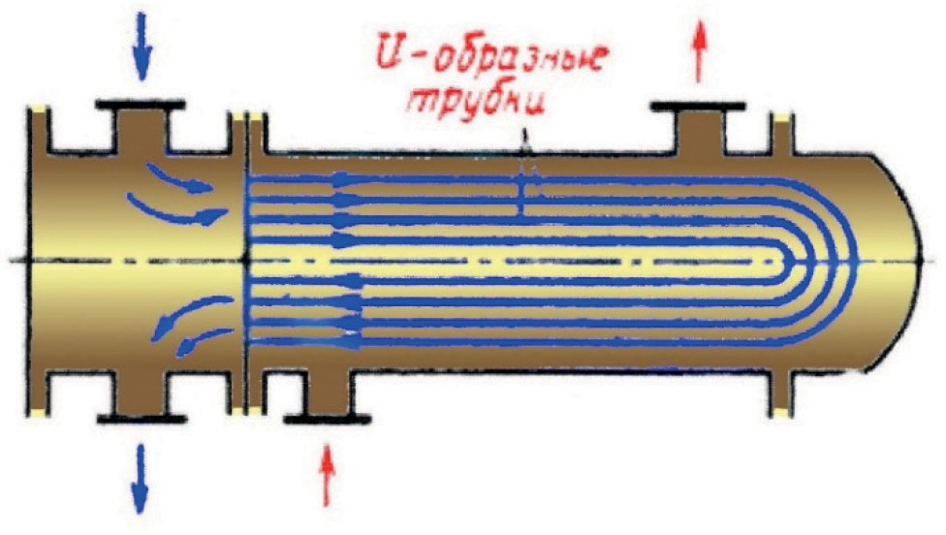

Рис. 1. Рекуперативный теплообменник
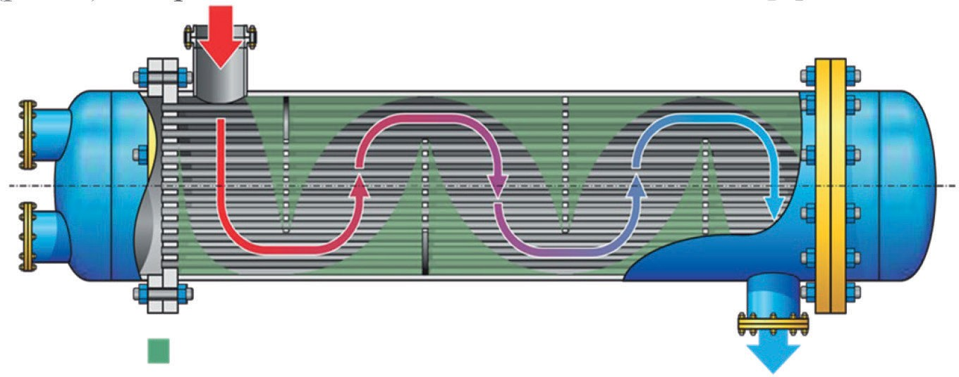

Рис. 2. Кожухотрубный теплообменник

Кожухотрубные теплообменники применяются на ТЭЦ, ко- тельных, индивидуальных тепловых пунктах (ИТП). Столь ши- рокая сфера применения обусловлена простотой конструкции.
Во многих странах (Канаде, США, Дании, Германии, Франции, Индии, Китае) активно ведутся теоретические и экспериментальные исследования по повышению эффективности работы кожухотруб- ных аппаратов [5, 6]. В большей степени исследования направле- ны на повышение турбулизации потока жидкости как у нагревае- мой поверхности, так и у охлаждаемой поверхности в следствие оригинальных технических решений.
В Китае особый интерес представляют исследования ученых М. Джин, Х Лиу, К. Ванг заключающиеся в сравнении кожухотруб-

ных теплообменных аппаратов с гладкими трубками и интенси- фицированного с измененными перегородками, представляющие собой круг с чередующимися через 60^{о} секторами [7]. Целью экспе- римента являлось выявление количественного изменения коэффи- циента теплопередачи и гидравлического сопротивления. Согласно [7], увеличение коэффициента теплопередачи с применением такой измененной поверхности составило более 5%. Очевидными недо- статкоми такого способа интенсификации является сложность из- готовления, трудность очистки межтрубного пространства и ма- лая доступность для его осмотра и ремонта.
Сравнительно широко в промышленности применяются змее- виковые теплообменники, которые изготавливаются с плоским зме- евиком или со змеевиком, согнутым по винтовой линии (рис. 3). Змеевиковые теплообменники применяются для охлаждения, а так- же для конденсации паров [8].
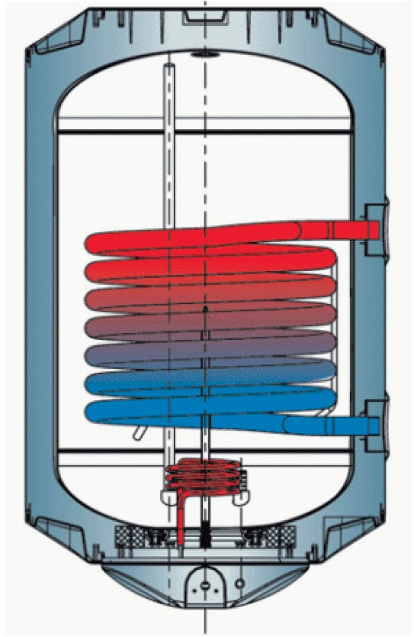
Рис. 3. Змеевиковый теплообменник

В Московском государственном техническом университете им. Н. Э. Баумана специалистами А. М. Архаровым, И. А. Архаровой, В. Н. Афанасьевым проводилось исследование, направленное на повышение эффективности теплообмена в змеевиковых теплооб- менниках [9]. Было предложено сместить коллекторы секций от- носительно друг друга на 90^{о}. В результате удалось увеличить ско- рость теплоносителя в греющем контуре на 20%, а в нагреваемом на 15%. Недостаток данного технического решения состоит в до- статочно сложном изготовлении и монтаже.
Спиральные теплообменники (рис. 4) имеют два спираль- ных канала с прямоугольным сечением. Внутренние концы спи- ралей объединены перегородкой. С торцов каналы ограничива- ются крышками и уплотнениями. Концы каналов, выходящие за пределы теплообменника, имеют патрубки, которые предназна- чаются для входа и выхода теплоносителей. Другие два техно- логически присоединены к боковым крышкам [10]. Подобные теплообменники применяются с целью теплообмена между те- плоносителями в различном агрегатном состоянии, а именно жидкостями и газами.
В Самарском государственном техническом университете были проведены исследования по обтеканию теплообменных поверхно- стей с приваренными разделительными шипами [11]. Подобная кон- струкция предоставила возможность предупредить смятие спира- ли под воздействием давления в каналах. Кроме того, позволила дополнительно турбулизировать поток теплоносителя. Отметим, что высота шипов определяет высоту канала, а частота их распо- ложения (продольный и поперечный шаг) – оптимальное давле- ние в аппарате. Среди минусов данной конструкции можно выде- лить сложность изготовления, ремонта и очистки.
Инновационным решением в теплоэнергетике выступает вне- дрение пластинчатых теплообменников (рис. 5), для которых харак- терен высокий коэффициент теплопередачи К, Вт/(м² К). Величина коэффициента теплопередачи может достигать 7000. К досто- инствам таких теплообменников можно отнести компактность,

большая поверхность теплопередачи, которая достигается гофри- рованием пластин.
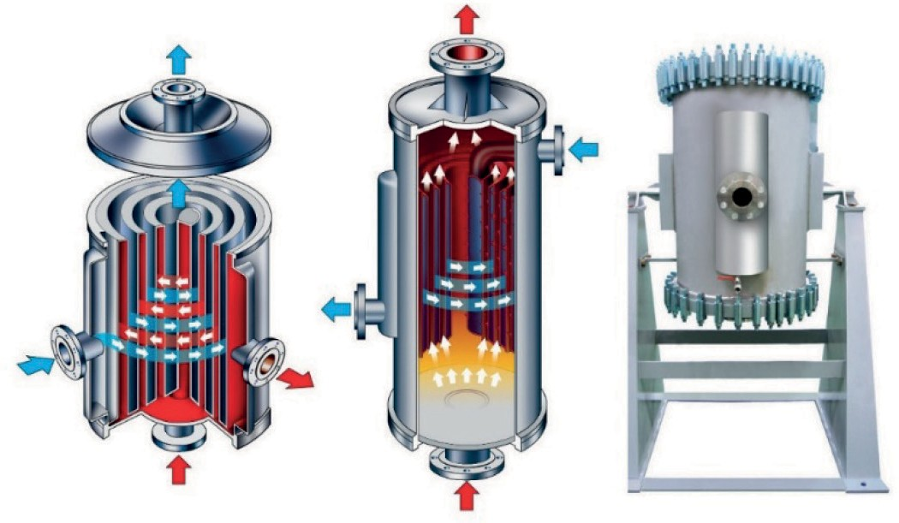

Рис. 4. Спиральные теплообменники

Л. М. Коваленко и А. Ф. Глушковым решалась задача рацио- нального, бережного отношения к топливу путем проведения ак- тивной энергосберегающей политики [12]. Важное значение имеет усовершенствование конструкций, существующих пластинчатых теплообменных аппаратов. Особый интерес представляет конвек- тивный теплообмен с поверхностями сложной формы, выполне- ными из тонкого листа. Главной задачей интенсификации конвек- тивного теплообмена является такое воздействие на пограничный слой, которое сделало бы его более тонким или частично разру- шило [13, 14]. Экспериментальные исследования интенсифициро- ванного конвективного теплообмена в каналах с различной фор- мой поверхности нагрева подтвердили, что при использовании одновременно нескольких способов интенсификации (шерохова- тая поверхность с ленточными завихрителями потока, оребренная теплообменная поверхность со вставками в виде ленточного за- вихрителя и др.) наблюдается значительное увеличение коэффи- циента теплопередачи.

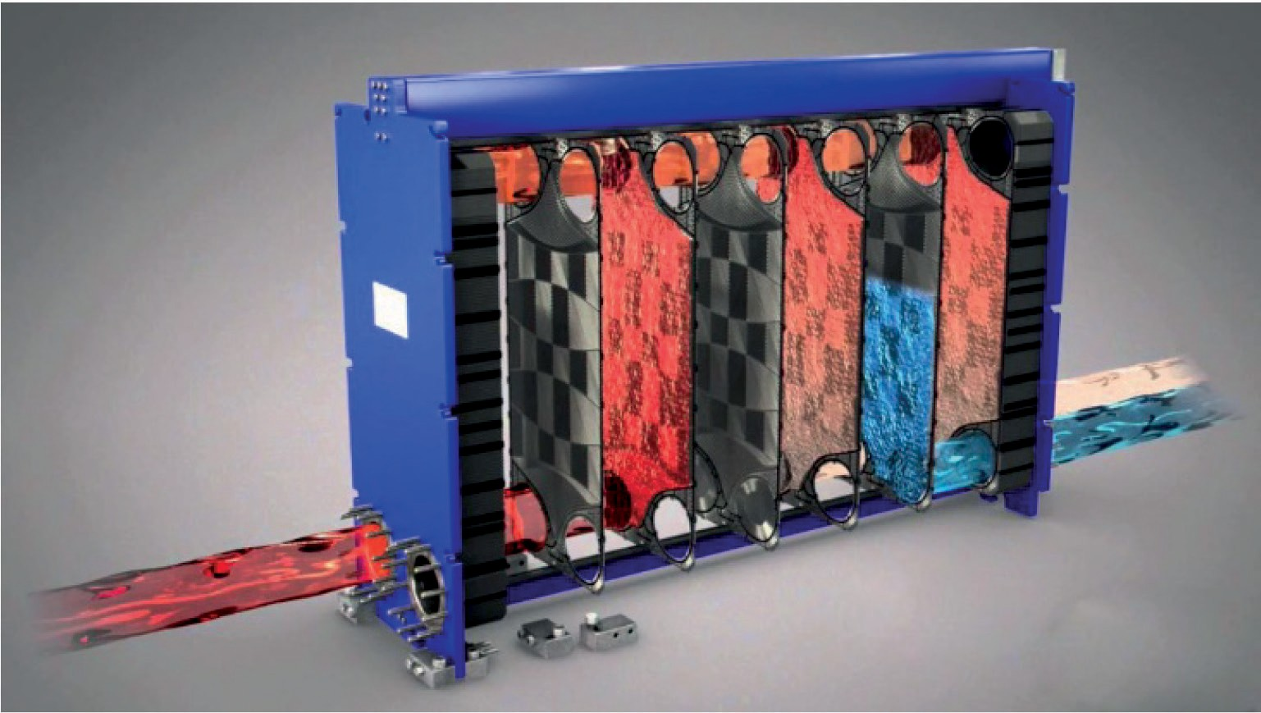
Рис. 5. Пластинчатый теплообменник

Пластинчатые теплообменные аппараты применяются во всех сферах промышленности и теплоэнергетики Российской Федерации. Основными недостатками выступают многоэтапность производ- ства, образование на поверхности пластин отложений, а также сложность сервисных работ.
Применение поверхностей с измененной геометрией позволяет увеличивать площадь теплообмена со стороны теплоносителя с бо- лее низким коэффициентом теплоотдачи α, Вт/(м К). Технология оребрения поверхностей осуществляется с применением сталь- ных шайб прямоугольной или круглой форм.
Внедрение эффективных способов интенсификации теплоо- бмена способствует повышению экономичности теплообменного оборудования, что в итоге ведет к снижению металлоемкости [15]. Исходя из вышесказанного, можно сделать вывод о том, что применение кожухотрубных теплообменных аппаратов делает процесс эксплуатации более удобным и простым. Кроме того, те- плообменники такой конструкции имеют меньшую стоимость по сравнению с аналогами. Главный недостаток - относительно низ-
кий коэффициент теплопередачи.

Таким образом, из анализа конструкций различных типов тепло- обменников видно, что инновационным является выбор конструк- ций пластинчатых теплообменников. В сравнении с теплообмен- никами иных конструкций, пластинчатые обладают относительно высоким коэффициентом теплопередачи. Стоит упомянуть и иные преимущества: высокий КПД, компактность, практически исклю- ченные показатели недогрева, возможность сервисного обслужи- вания малочисленной бригадой (минимум 2 человека). Внедрение эффективных способов интенсификации позволяет увеличить со- отношение между количеством тепла и мощностью.
В Российской Федерации, массово используются пластинча- тые теплообменники и их комплектующие датских фирм «Ридан»,
«Alfa Laval», «Danfos» Промышленное производство которых на- лажено на территории нашей страны.

Литература
- Делягин Г. Н. Теплогенерирующие установки : учеб. для вузов. Изд. 2-е, перераб. и доп. / Г. Н. Делягин, В. И. Лебедев, Б. А. Пермяков. – М.: БАСТЕТ, 2010. – 623 с.
- Отчет Министерства энергетики РФ «Теплоэнергетика и централизо- ванное теплоснабжение России в 2015–2016 годы» Москва: 2018 – с. 138.
- Бухмиров В. В. Тепловой расчет рекуперативного теплообменного ап- парата / В. В. Бухмиров, Д. В. Ракутина, Ю. С. Солнышкова, М. В. Пророкова. – ФГБОУ ВПО «Ивановский государственный энергетический университет име- ни В.И. Ленина». – Иваново: 2014. – 124с.
- Никулин Н. Ю. Современные технологические аспекты развития систем теплоснабжения / Н. Ю. Никулин, Л. А. Кущев, Д. О. Темников // Современное строительство и архитектура. – 2016. – №4. – С. 30–34.
- Luben C. G. Thermal Perfomance Modeling of Cross-Flow Heat Exchangers /
C. G. Luben, A. N. Helio, M. S. Jose. – German: Springer, 2015. – 226 p.
- Malhorta A. Modeling and computation for designs of multistage heat ex- changers systems / A. Malhotra, S. Muhaddin // Math. Comput. Modelling. – 1990. Vol. 14. – P. 826–831.
- Jin M. Optimization research of sextant fan baffle curvature radius in shell and tube heat exchanger / M. Jin, H. J. Liu, X. Y. Wang. – 2017. – Vol. 231. – P. 1 –
- – URL: https://www.researchgate.net/publication/319888046_ Optimization_re- search_of_sextant_fan_baffle_curvature_ radius_in_shell_and_tube_heat_exchanger

  - Сидельников Л. Н., Юренов В. Н. Котельные установки промышлен- ных предприятий. – М.: Энергоатомиздат, 1988. – 528 с.
  - Архаров А. М., Архаров И. А., Афанасьев В. Н. и др. Теплотехника: Учебник для вузов / Под общ. ред. А. М. Архарова и В. Н. Афанасьева. – 2-е изд., перераб. и доп. – М.: Изд-во МГТУ им. Н. Э. Баумана, 2004. – 712 с.
  - Павлов К. Ф., Романков П. Г., Носков А. А. Процессы и аппараты хи- мической технологии. – М.: Химия, 1987. – 622 с.
  - Горшенин А. С. Методы интенсификации теплообмена / А. С. Горшенин; В. А. Кудинов. – учеб. пособ. – Самара: Самар.гос.техн.ун-т, 209. – 82 с.
  - Коваленко Л. М., Глушков А. Ф. Теплообменники с интенсификацией теплоотдачи. – М.: Энергоатомиздат 1986. – 240 с.
  - Лойцянский Л. Г. Механика жидкости и газа. М.: Наука, 1973. – 904 с.
  - Шлихтинг Г. Теория пограничного слоя / Г. Шлихтинг – М.: Наука, 1974. – 712 с.
  - Саввин Н. Ю. Высокоэффективный теплообменный аппарат для си- стемы жилищно-коммунального хозяйства / Н. Ю. Саввин, Н. Ю. Никулин; Гадюкина А. В. – Сборник научных трудов в 9 ч. – Новосибирск: НГТУ, 2019. – С. 256–262.

УДК697.921.26  Елизавета Альбертовна Сайфуллина, студент  (Санкт-Петербургский государственный архитектурно-строительный университет)  E-mail: saifullina.lisa@gmail.com | Elizaveta Albertovna Saifullina,  student (Saint Petersburg State University  of Architecture and Civil Engineering)  E-mail: saifullina.lisa@gmail.com

ЭФФЕКТИВНОСТЬ ИСПОЛЬЗОВАНИЯ СТАТИЧЕСКОГО ДЕФЛЕКТОРА, АНАЛИЗ ФАКТОРОВ ВЛИЯЮЩИХ НА ЕГО РАБОТУ

EFFICIENCY OF USING A STATIC DEFLECTOR, ANALYSIS OF FACTORS THAT AFFECT
ITS OPERATION

Целью статьи является анализ и изучение особенностей дефлектора серии ДС, специфика его применения в условиях оптимальной работы вентиляции. Подробно рассматриваются его технические характеристики в сравнении с дру- гими типами. Описаны особенности конструкции устройства конкретно дан- ной модели, и физические процессы, происходящие в нем – эффект Бернулли, который представляет собой зависимость скорости потока воздуха при изме- нении сечения канала и статического давления в этом же канале. На основе выше сказанного, выявлена зависимость влияния скорости ветра на дополни- тельное ветровое разряжение. В заключение были приведены наиболее целе- сообразные методики подбора устройств дефлекторов, которые основываются на зависимости от скорости ветра и гравитационного давления.
Ключевые слова: статический дефлектор, вентиляция, разряжение, давле- ние, эффективность, скорость ветра.

The article is devoted to the analysis and study of defective series ДС, the spec- ification of its use in conditions of optimal ventilation. A detailed description of its technical characteristics in comparison with other types. The design feature of the device is that the speed and speed of the air flow when the channel and static pres- sure in the same channel do not change. Based on the foregoing, a dependence on wind speed was revealed. As a result, the most suitable methods for selecting de- flector devices were obtained, which are based on the dependence on wind speed and gravitational pressure.
Keywords: static deflector, ventilation, vacuum, pressure, efficiency, wind speed.

В наше время, при строительстве высотных зданий все чаще возникает проблема эффективной работы естественной вентиля- ционной системы, поэтому были разработаны такие устройства как дефлекторы, которые служат для улучшения тяги в сборном канале и являются наивысшим элементом в системе. Отсутствие хорошей вытяжной системы может повлечь за собой неприятные последствия, например, такие как сырость в помещении и скопле- ние вредных веществ в воздушной среде помещения.
Основное предназначение дефлектора – выброс отработанного воздуха за пределы здания, а также предотвращение опрокидывания системы – эффекта обратной тяги, данная проблема является наиболее актуальной в высотных жилых зданиях. Исходя из специфики про- ектируемого здания и типа местности существует большое множе- ство конфигураций данных устройств, ниже будут рассмотрены наи- более популярные модели и их технико-экономические показатели. Дефлекторы серии ДС [1] (дефлектор статический) применя-
ют для увеличения силы тяги в вытяжных системах вентиляции за счет силы ветрового давления. Статические – зависят от энергии, то есть начинают свою работу от ветра, а в штиль бездействуют. Существуют и статодинамические дефлекторы, эпизодически пи- тающиеся от электросети. При наличии ветра они работают как статические дефлекторы, а электромотор включается только тог- да, когда движение воздуха в канале отсутствует, то есть нет есте- ственной тяги и нет ветра.
Эффективность серии ДС намного выше аналогов [2]: деф- лекторов типа ЦАГИ, дефлекторов имени Григоровича. дефлек- торов ASTATO [3].
Коэффициент разряжения дефлектора служит для качествен- ной оценки эффективности его работы, для его вычисления необ- ходимо полное давление в шахте [4], статическое давление в верх- ней точке шахты и скорость ветра около поверхности устройства. Для статических дефлекторов коэффициент разрежения не менее 0,7 при дельте направления ветра от горизонтали не более
30 градусов и 0,5 при дельте до 60 градусов.

Получаем, что при скорости ветра 5–7 м/с статические деф- лекторы обеспечивают увеличение тяги на 5–19 Па, при этом ко- эффициент местных потерь не превышает 2, что является суще- ственным плюсом устройства.
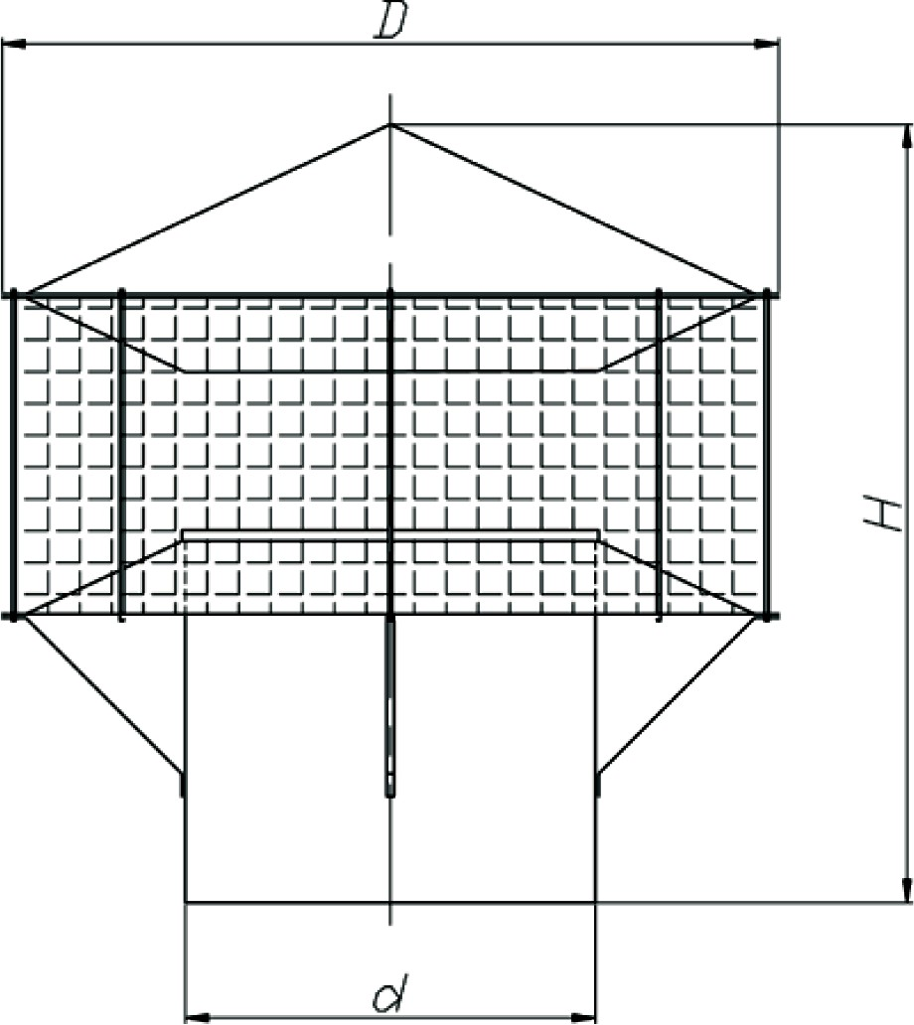

Рис. 1. Общий вид устройства серии ДС

Устройство дефлектора представляет собой жестко закреплен- ный элемент, конфигурация которого представляет собой цилин- дрическое полое тело с резким уменьшением поперечного сече- ния и дальнейшим расширением до первоначального диаметра, устанавливаемое вертикально на кровле здания, в верхней точке системы. Выброс воздуха осуществляется независимо от направ- ления ветра около дефлектора, воздуховод покрыт защитной сет- кой, для защиты от попадания мусора, веток и т. д.
При рaботе дефлектор обдувается ветром, причем, часть ве- трового потока проходит сквозь защитную сетку между дисками [4]. Принцип действия дефлекторa основaн на использовании эф- фекта [2], при котором скорость потока, при изменении его сече- ния, напрямую зависит от статического давления в этом же сече-

нии. Наибольшая скорость воздуха наблюдается в самом узком месте дефлектора, то есть над самой трубой, это происходит при интенсивном ветровом потоке. Разность статических давлений вда- ли от дефлекторa и внутри него составляет дополнительное раз- режение, тем самым улучшая тягу в шахте, что является хорошим показателем работы устройствa.
Иногда возможен вариант установки одного дефлектора на группу, состоящую из нескольких каналов, с последующим объе- динением потоков, но тут необходимо установить сборной элемент и соблюдение баланса между расходами во всех подключающих- ся каналах, чтобы избежать перетока потоков отработанного воз- духа из соседних помещений [5]. Для того, чтобы избежать меха- нических повреждений устройства от наружных факторов, таких как ветровые нагрузки, следует осуществлять крепление патруб- ка к вертикально-наружной поверхности канала в двух точках, для жесткой фиксации и безопасного функционирования.
Преимущественным фактором работы именно статических дефлекторов [1]: является качество работы, которое превышает аналогичные устройства на 10–15%, что было достигнуто путем оптимизации конфигурации устройства – упрощенная геометрия и технология изготовления, а также замена материала – вместо нержавеющей стали и алюминиевых сплавов используется оцин- кованная сталь. Данный материал является долговечным за счет того, что при оцинковке на поверхности стали образуется анти- коррозийное покрытие, которое на протяжении многих лет защи- щает материал от негативных внешних факторов – перепад тем- ператур, осадки и т. д.
Для установки дефлектора следует выбирать такое место, что- бы при любом направлении ветра устройство обдувалось со всех сторон. То есть является не желательным устанавливать устрой- ство вблизи высокой стены или парапета, который перекрывает поступающие потоки ветра к дефлектору. Рекомендуется [6] при- держиваться принципиальных решений, когда дефлектор является верхней точкой системы. Какие-то ограничения на расположение

дефлекторов вблизи друг друга отсутствуют, но следует соблюдать дистанцию между оборудованием для возможности удобного об- служивания специалистом.
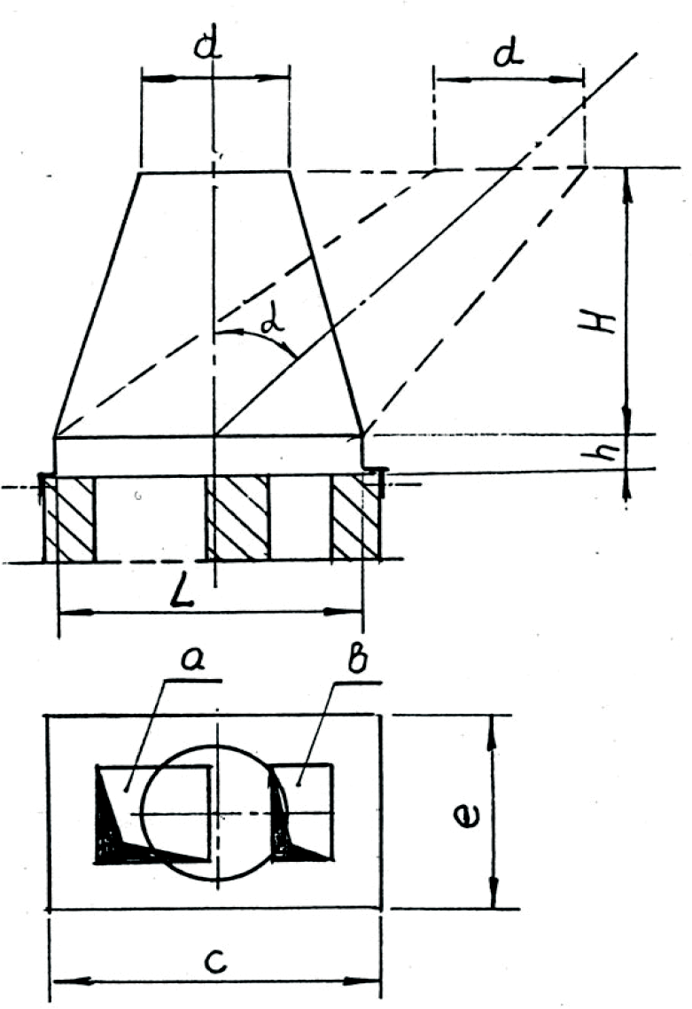

Рис. 2. Рекомендуемая геометрия адаптера

Эффективность работы дефлектора повышается с увеличени- ем скорости ветра [2]. При отсутствии ветра наличие дефлектора не снижает естественной тяги, возникающей в вентиляционной шахте из-за температурного градиента. В течение всего периода эксплуатации дефлектор не должен быть заслонен от ветра раз- личными перегородками либо предметами. Если из-за особенно- стей архитектуры место установки прибора оказывается в ветро- вой тени, то можно установить дополнительный воздуховод для изменения отметки установки дефлектора на нужную высоту. При определенных условиях [2], например, при сильном ветре зимой, в вентиляционной шахте возникает разрежение, это возникает из-

за разности температуры наружного воздуха и внутри помещения. В целях энергосбережения рекомендуется использовать в систе- ме вентиляции регуляторы расхода воздуха, которые будут равно- мерно распределять воздушные потоки в общем канале системы. С точки зрения физических свойств [6] основной зависимо- стью является скорость потока при изменении сечения канала от
статического давление в этом сечении.
Оптимальным вариантом устройства является дефлектор с от- крытой частью для выхода потоков и защитной сеткой от внеш- него воздействия [6]. Главными факторами оценки работы данно- го оборудования является коэффициент потерь давления в шахте, выведенный опытным путем и коэффициент разряжения
Потери давления в устройстве можно найти по формуле:
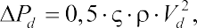

где Vd – скорость внутри устройства, м/с; ρ – плотность возду-
ха, кг/м³; P – потери давления в устройстве, Па; ς – к. м. потерь.
d
Для дефлекторов серии ДС к.м. равен 1,4 (при длине 0,5 м). Коэффициент разряжения находится через суммарное давле-
ния и статическое, в зависимости от скорости воздушного потока. Коэффициент давления рассчитывает разрежение ∆Pv, при скоро- сти ветра не равной нулю:
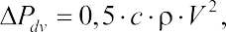

где С – коэффициент разрежения = 0,75 при изменении направле- ния потока от горизонтальной прямой не больше 30° и 0,6 при от- клонениях до 60°; V – скорость, м/с; ρ – плотность воздуха, кг/м³. Для наглядности эффективность дефлектора ДС отражена на графике, при температуре воздуха 25 °С, относительной влажность 50 %, плотности воздуха 1,177 кг/м³. На графике (рис. 3) отчетли- во видно, что при увеличении скорости ветрового потока увеличи-

вается дополнительное разряжение в вентиляционном канале, тем самым улучшая тягу в воздухоприемных устройствах помещений.
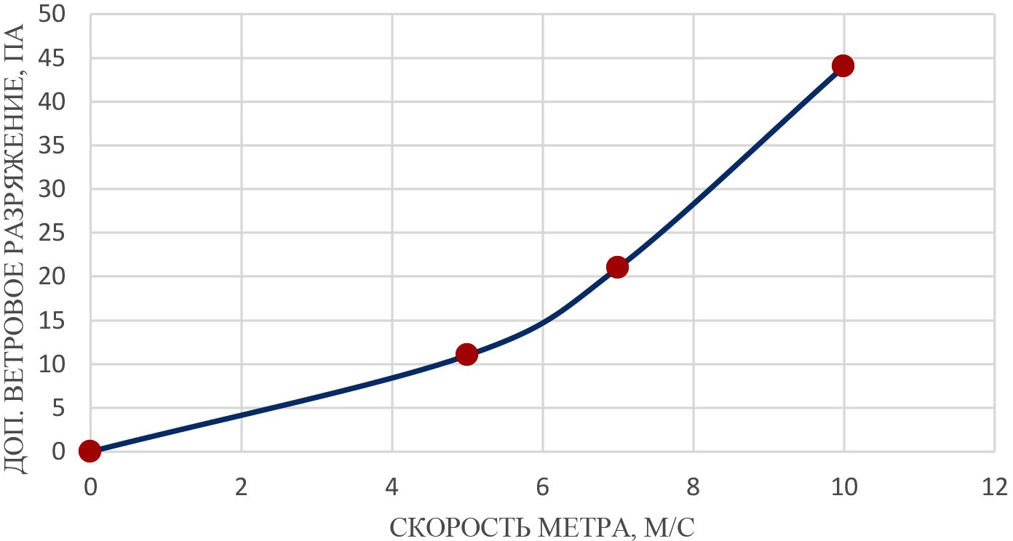
Рис. 3. Эффективность дефлектора ДС

При анализе рынка производителей данного типа устрой- ства были выявлены модели с наилучшими параметрами. Это дефлекторы серии ДС [1] выпускаются российской компанией ВентСтройМонтаж и французская компания ASTATO [3], руко- водствуясь рекомендациями производителей по подбору устройств были выявлены оптимальные методики расчета.
При анализе методик подбора дефлекторов ДС были выделены следующие – по скорости ветра, по полному или доп. разрежению. Рассмотрим основные моменты двух способов подбора ста-
тического дефлектора [7]:
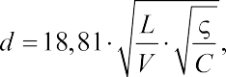
- При поиске необходимого диаметр d мм, расчетная фор- мула:

где ς – к. м. потерь; C – коэффициент разрежения.

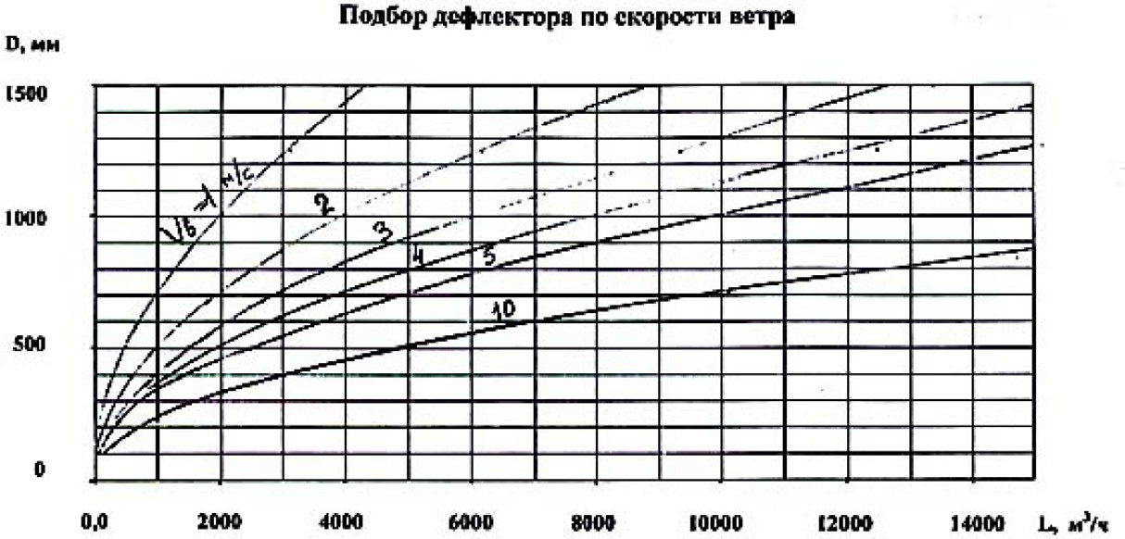

Рис. 4. График определения диаметра дефлектора от расхода и скорости ветра
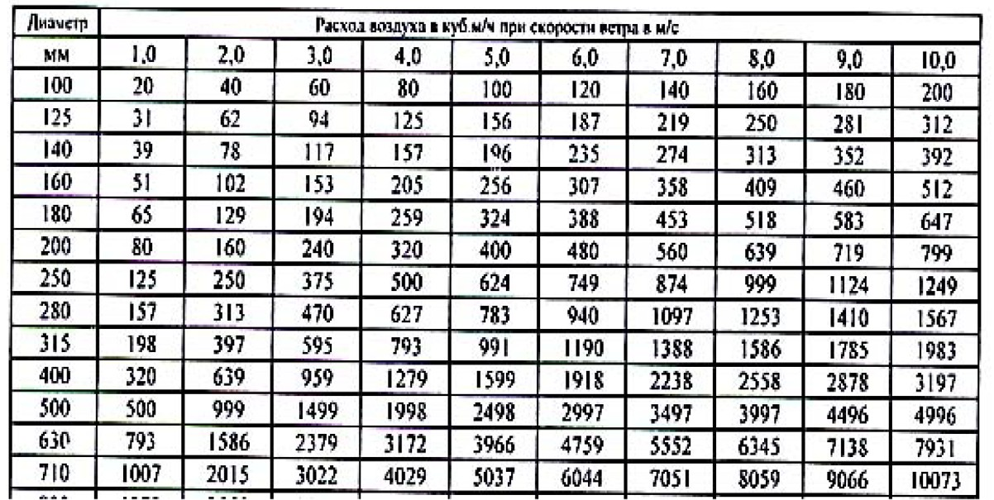

Рис. 5. Таблица зависимости диаметра дефлектора от расхода воздуха при определенной скорости ветра

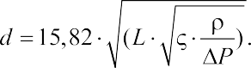
- При поиске необходимого диаметр d мм, расчетная фор- мула:

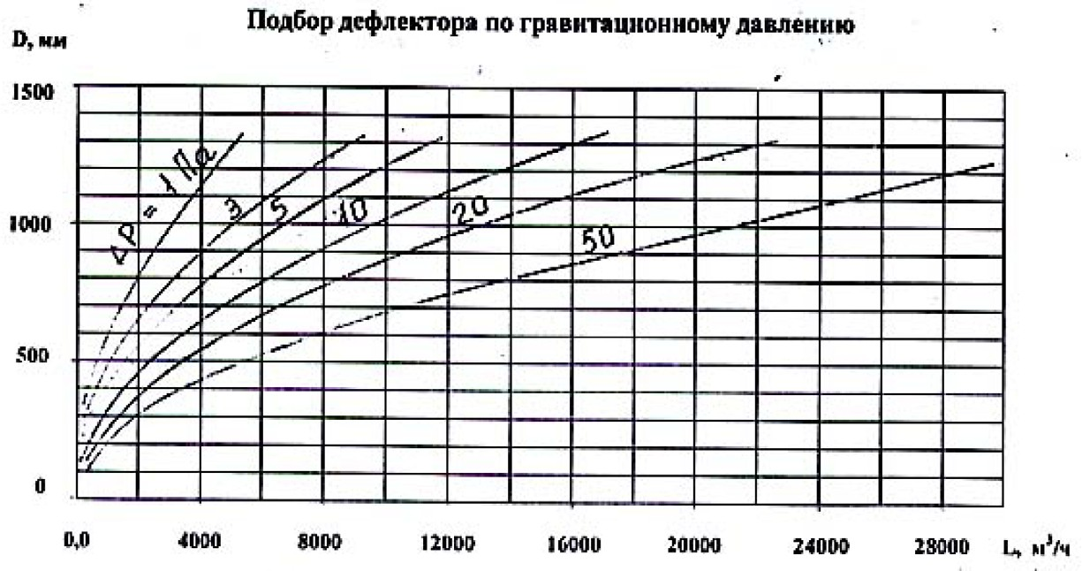

Рис. 6. График определения диаметра дефлектора в зависимости от расхода воздуха и гравитационного давления

В заключение, эффективными характеристиками обладают дефлекторы серии ДС компании ВентСтройМонтаж [1] и близ- кие по параметрам дефлекторы компании ASTATO [3], поскольку имеют оптимальное соотношение технико-экономических пока- зателей и показателей эффективности – коэффициенты местных потерь и давления (разряжения), достигнутые серией опытов для повышения эффективности работы. Так же стоит отметить, что немаловажным фактором эффективной работы устройства явля- ется правильный монтаж и его эксплуатация в соответствии с ре- комендациями производителя.
Литература

- Вентстроймонтаж. Технический паспорт «Дефлектор статический се- рии ДС». Сертификат соответствия № РОСС RU.НА36.Н01694, 2019.
- Мусатов Б. Т. Вентиляционные дефлекторы // Технические заметки. – М. : ЦАГИ, 1936. – № 123.
- Amphous A., Харитонов В. П. Дефлекторы АСТАТО и проблема энер- госбережения: Материалы 3-го форума Heat&Vent. – М., 2001.

- Одноволова О. В. Опытные образцы приточных устройств и дефлек- торов для естественной и естественно-механической вентиляции жилых зда- ний: Материалы 5-го форума Heat&Vent. – М., 2003.
- Olivia Noel and oth. Natural ventilation activated by induction // Proceedings 21st AIVC Annual Conference. Innovations in Ventilation Technology. – 26–29 September. – 2000.
- Fabio F., Одноволов И. Т. Полупромышленные вентиляторы. Материалы 2-го форума Heat&Vent. – М., 2000.
- Справочник проектировщика. Вентиляция и кондиционирование воз- духа. Изд. 3. – М., 1978.

УДК 620.193.01  Елена Cергеевна Хорошевская, студент  (Санкт-Петербургский государственный архитектурно-строительный университет)  E-mail: Len4ik899@yandex.ru | Elena Sergeevna Khoroshevskaya,  student (Saint Petersburg State University  of Architecture and Civil Engineering)  E-mail: Len4ik899@yandex.ru

КОРРОЗИЯ КАК ОСНОВНАЯ ПРИЧИНА ИЗНОСА ТРУБОПРОВОДОВ

CORROSION AS THE MAIN CAUSE OF PIPELINE DETERIORATION
В статье рассматриваются причины возникновения коррозии подземных трубопроводов, так как данный вид износа является наиболее распространен- ным, потому что по статистике чаще всего нарушение работы системы обуслов- лены локальным износом стенки трубопровода, что приводит к аварии с большим ущербом и объясняет важность рассмотрения причин их разрушения. Процессы внутренней коррозии разделены по видам, так как процессы протекают по-раз- ному, описано что приводит к язвенной, щелевой, углекислой коррозии, а также к коррозийным разрушениям прямошовных сварных труб и наружной коррозии, характеристики поражений, включающие размеры и внешний вид.
Ключевые слова: разрушение трубопроводов, коррозия, внутренняя кор- розия, наружная коррозия, причины коррозии.

The article discusses the causes of corrosion of underground pipelines, since this type of wear is the most common, because according to statistics, most of the system malfunctions are caused by local wear of the pipeline wall, which leads to an accident with great damage and explains the importance of considering the caus- es of their destruction. The processes of internal corrosion are divided by type, since the processes proceed in different ways, it is described that leads to peptic, crev- ice, and carbon dioxide corrosion, as well as to corrosion damage of longitudinal welded pipes and external corrosion, characteristics of lesions, including dimen- sions and appearance.
Keywords: pipeline destruction, corrosion, internal corrosion, external corro- sion, causes of corrosion.

В современном мире, в городах и населенных пунктах систе- мы трубопроводов являются основной и неотъемлемой частью

инфраструктуры. Проложенные трубопроводы бывают различной длины и разветвленности, но одно можно сказать точно: что в ко- личество трубопроводов более чем в два раза больше остальных видов оборудования систем. Как показывает практика, чаще все- го аварии с утечкой рабочей среды случаются именного на трубо- проводах, а причиной является локальный износ стенки трубы.
Недооценка масштабов возможной аварии на трассе трубо- проводов, может привести к серьезным последствиям (длитель- ная остановка системы на ремонт, а также ущерб, причиняемый окружающей среде), поэтому важно анализировать причины, при- водящие к разрушению труб, чему и посвящена настоящая статья. Коррозия – это разрушения материала, в результате химиче- ских или электрохимических реакций. Причины возникновения коррозии зависят от свойств среды, с которой взаимодействует по-
верхность трубопровода [1].
Коррозию внутренней поверхности трубопроводов вызывает кислород, который содержится в воде или конденсате. Увеличение концентрации кислорода происходит в результате его попадание в систему через неплотно прилегающие части оборудования, из- за разряжения на участках водяной сети, где давление ниже ат- мосферного и в конденсатных баках открытого типа. Так как про- цесс внутренней коррозии проходит по–разному её разделяют на следующие виды [2]:
- Язвенная коррозия. В основном возникает в низших участ- ках труб, где может образовываться застой воды, скопление конден- сата и коррозионные отложения. Главной особенностью данного вида коррозии является многочисленное количество повреждений, когда на поверхности возникает множество отдельных участков глубоких повреждений, которые со временем приводят к возник- новению сквозных отверстий, тем самым выводя из эксплуатации участок системы. Такое поражение трубопровода может произой- ти по причине низкого качества рабочей среды (если в результате деаэрации из воды не был удален весь кислород) или в результате опорожнения участка сети для проведения ремонтных работ, так

как начавшийся процесс коррозии будет продолжаться и после за- полнения труб водой. Размер язвин варьируется от 2 до 6 мм.
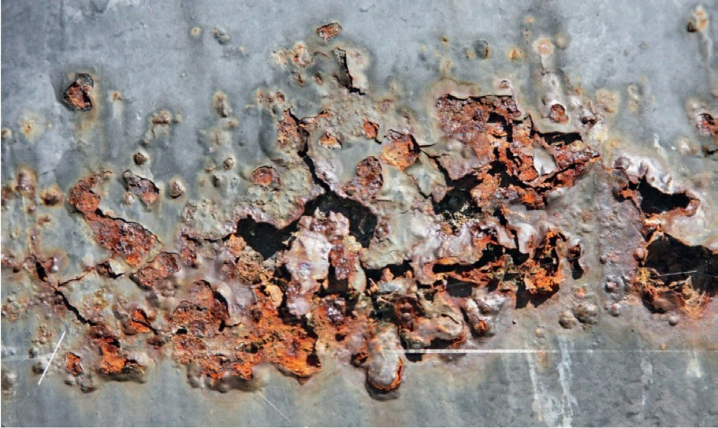
Рис. 1. Язвенная коррозия

- Углекислая коррозия. Причиной является раствор угольной кислоты, которая образуется при термическом и химическом раз- ложении карбонатов и бикарбонатов присутствующих в воде при нарушении ее подготовки. Выглядит это как бугорчатые отложе- ния, под которыми находятся язвины замером от 5 до 20 мм.
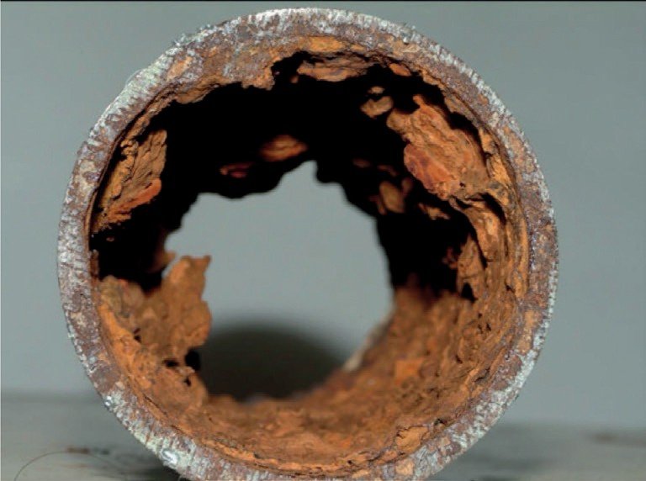
Рис. 2. Углекислая коррозия

- Щелевая коррозия. Возникает в местах сварных соедине- ний при некачественном выполнении шва (с непроваром). В ре- зультате чего в этой области создается застойная зона, в которой среда становится более кислотной и концентрированной.
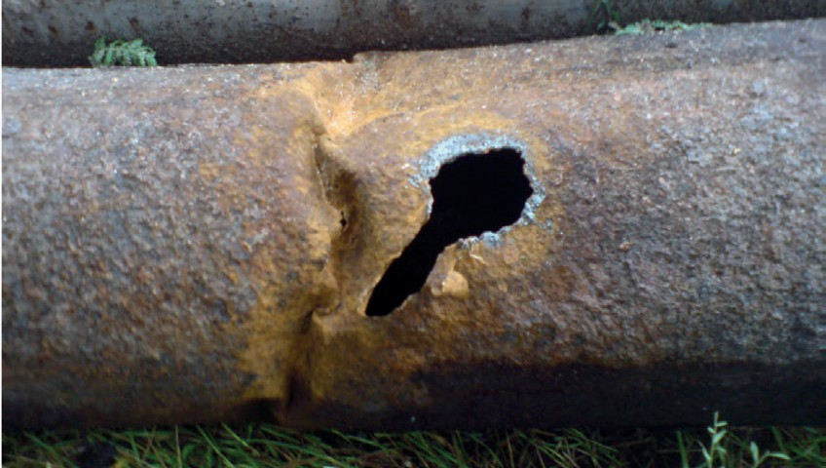
Рис. 3. Щелевая коррозия

- Коррозийное разрушение прямошовных сварных труб. Зачастую данный вид коррозии наблюдается у трубопроводов боль- шого диаметра. Разъедание происходит по внутренней стороне ли- нии сплава, когда после автоматической сварки трубы не подвер- гаются термообработке, в результате чего повышается остаточное напряжение в месте шва, приводящее к разрушению.
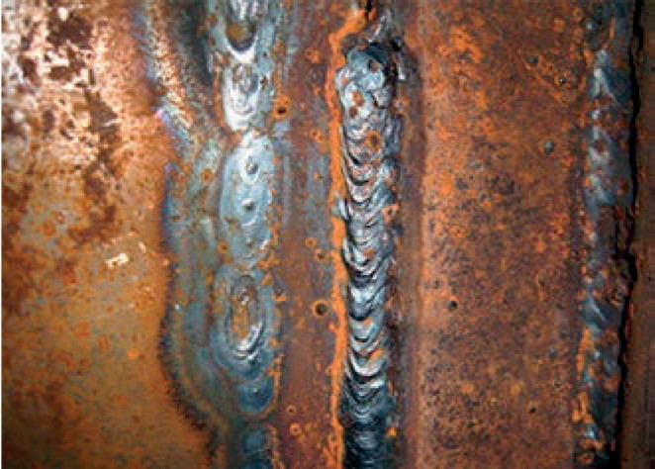
Рис. 4. Коррозийное разрушение прямошовных сварных труб

После выполнения работ по прокладке трубопроводов уже че- рез 5–6 лет можно обнаружить утечку рабочей среды через повреж- дения по причине образования внутренней коррозии. В результате чего увлажняется теплоизоляционный слой трубы, а это уже явля- ется причиной возникновения наружной коррозии.
Наружная коррозия – это следствие химических или электро- химических реакций, образующихся под воздействием окружа- ющей среды [3]. При химической коррозии металлы входят в хи- мическую реакцию с активными газами и жидкостями, которые находятся в окружающую среду. А при электрохимической кор- розии поражение металла возникает в следствии соприкоснове- ния с электролитами, когда вместе с химическим взаимодействи- ем возникает движение электрического тока, по этой причине при проектировании трассы трубопроводов необходимо проводить хи- мический анализ грунтов.
Наружной коррозии в большей степени подвержены трубо- проводы, проложенные на территории свалок, рядом с сливами бытовой и ливневой канализации, а также на территориях хими- ческих и металлургических заводов, где грунт является наиболее коррозионно-опасным.
Так же возникновение наружной коррозии может быть в след- ствии гидроудара, при котором резкое повышение давления при- водит к изменению и утонению стенки трубопровода.
Внутренняя и наружная коррозия трубопроводов могут раз- виваться как по отдельности, так и вместе. При совместном про- текании процесса начало разрушения происходит с образования язвин внутри стенки трубы, после чего теплоноситель вытекает и смачивает теплоизоляционный слой, что приводит к возникнове- нию наружной коррозии. Возникновение только наружной корро- зии возможно при неблагоприятных гидрогеологических услови- ях, а именно увлажнением поверхности трубопровода в результате подтопления грунтовыми водами или в следствии утечек из тру- бопроводов бытовой и ливневой канализации [4]. В основном для наружной коррозии характерны местные поражения, расположен-

ные на расстоянии не боле 1,5 метра. В настоящее время оба вида коррозии являются самой опасной причиной преждевременного износа трубопровода.

Литература
- Семенова И. В., Флорианович Г. М., Хорошилов А. В. Коррозия и за- щитаот коррозии. М., 2006. – 306 с.
- Гофман Ю. М. Тепловые сети. Атлас – справочник по характерным повреждениям и дефектам трубопроводов тепловых сетей / Тепловые сети. – 2012. – 15 с.
- Габитов А. И. Итоги и перспективы в теории и практике борьбы с кор- розией. – Уфа: Государственное издательство научно-технической литературы
«Реактив», 1998. – 124 с.
- Жук Н. П. Курс теории коррозии и защиты металлов. Учебное пособие. 2–е издание, стереотипное. Перепечатка с издания 1976 г. – Москва: Альянс, 2006. – 472 с.

УДК 004.94+УДК 697.9  Дмитрий Владимирович Щеглов, студент  (Санкт-Петербургский государственный архитектурно-строительный университет)  E-mail: dmitriy.scheglov@rambler.ru | Dmitry Vladimirovich Shcheglov,  student (Saint Petersburg State University  of Architecture and Civil Engineering)  E-mail: dmitriy.scheglov@rambler.ru

СОПЛОВОЕ РАСПРЕДЕЛЕНИЕ ВОЗДУХА В СПОРТИВНОМ ЗАЛЕ

NOZZLE AIR DISTRIBUTION IN THE GYM

Распределение воздуха в больших спортивных залах оказывает значитель- ное влияние на самочувствие и здоровье человека. Организовать схему возду- хораспределения, которая будет отвечать не только эстетическим требованиям, но и требованиям микроклимата всегда непростая задача для инженеров–про- ектировщиков, конструкторов, архитекторов и дизайнеров.
В данной статье на примере расчёта спортивного зала показаны шаги ра- боты с помощью современного гидродинамического пакета STAR–CCM+. Для анализа параметров микроклимата используются методы численного решения исходной системы дифференциальных трехмерных уравнений Навье–Стокса. В качестве приточных устройств используется сопловые воздухораспредели- тели 3СДК–200. На вытяжке установлены конические диффузоры ДКФ–355.
Ключевые слова: SolidWorks, STAR–CCM+, воздухораспределение, тем- пературное поле, поле скоростей, содержание CO₂.

The distribution of air in large sports halls has a significant impact on the well-being and health of a person. Organizing an air distribution scheme that meets not only aesthetic requirements, but also the requirements of the microclimate is al- ways a difficult task for design engineers, designers, architects and designers.
This article shows the steps of working with the modern hydrodynamic package STAR–CCM+using the example of a gym calculation. Methods of numerical solu- tion of the initial system of differential three–dimensional Navier-Stokes equations are used for the analysis of microclimate parameters. 3SDK–200 nozzle air distribu- tors are used as supply devices. Conical diffusers DKF–355 are installed on the hood. Keywords: SolidWorks, STAR–CCM+, air distribution, temperature pattern,
velocity field, CO2 content.

Система вентиляции в помещениях с массовым пребыванием людей напрямую определяет внутренние параметры микроклима- та [1]. Для рассмотрения данного вопроса в статье была изучена перемешивающая схема распределения воздуха «сверху-вверх».
С помощью программного комплекса SolidWorks замодели- ровано помещение спортивного зала габаритами 33×39,2×19,25 м (рис. 1). После произведен импорт модели в программный комплекс STAR–CCM+ и дальнейший расчёт по аналогии с [2,3]. Построена расчетная сетка, для визуального представления которой добавлены плоскости сечения и области сгущения с более мелкими ячейками у приточных и вытяжных воздухораспределителей, оборудования и людей (все поступления от людей заданы от поверхности три- буны). Затем произведена завершающая настройка модели и уста- новлены начальные и граничные условия в помещении.
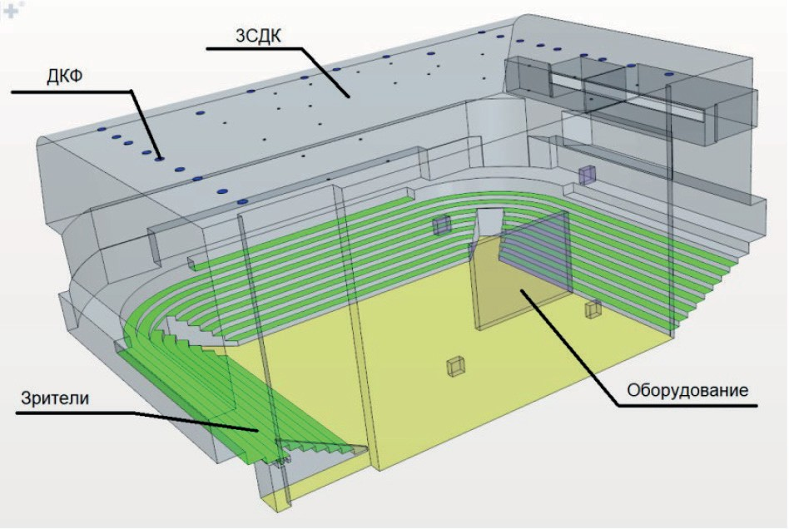
Рис. 1. Модель спортивного зала

Исходные данные для моделирования:
- В помещении находятся 1000 человек.
- Из оборудования установлен: один светодиодный LED–экран мощностью 5700 Вт, четыре колонки общей мощностью 4000 Вт и 25 осветительных приборов мощностью 120 Вт каждый.

- Объемный расход воздуха на притоке задан 24200 м³/ч.
- Температура приточного воздуха принимается равной
tпр = 18 °C.
- Воздухораспределители на притоке 3СДК–200, на вытяж-
ке ДКФ–355.
Результат решения данной задачи представлен в виде визуализи- рованных рисунков полей температур, скорости и содержания CO₂. Средняя температура в рабочей зоне на высоте 1,5 м от пола трибун колеблется в районе 26–27 °C (рис. 2), что не соответству-
ет требованиям [4].
На рис. 3 представлен градиент температур в спортивном зале на 1000 человек.
Становится ясным, что расход 24200 м³/ч не способен полно- стью ассимилировать тепловыделения от зрителей и оборудова- ния в спортивном зале.
На рис. 4 и рис.5 видно, что средняя скорость в сечениях, рас- положенных над рабочей зоной, не соответствует требованиям [4], находится в диапазоне от 0 до 0,5 м/с, а в некоторых местах, пре- вышает данные значения. Это происходит из-за того, что тепло- выделения от зрителей, оборудования и освещения неравномер- но распределены по всему помещению.
Концентрация СО₂ в воздухе зала служит показателем содер- жания других веществ выделяемых человеком, которых в относи- тельных концентрациях образуется меньше [5].
Из-за того, что выделение углекислого газа гораздо больше дру- гих вредных веществ, а его концентрацию можно измерить с боль- шой точностью, было принято использовать в расчете именно СО2.
На нижних рядах, в рабочей зоне над зрителями (рис. 6 и рис. 7),
концентрация СО₂ составляет около 1300 ppm, при условии, что на- ружный воздух подается в помещение с концентрацией 400 ppm, согласно [6,7] это соответствует 3 классу качества воздуха, однако на верхних рядах данный показатель соответствует более 1600 ppm, что говорит нам о низком 4 классе качества.

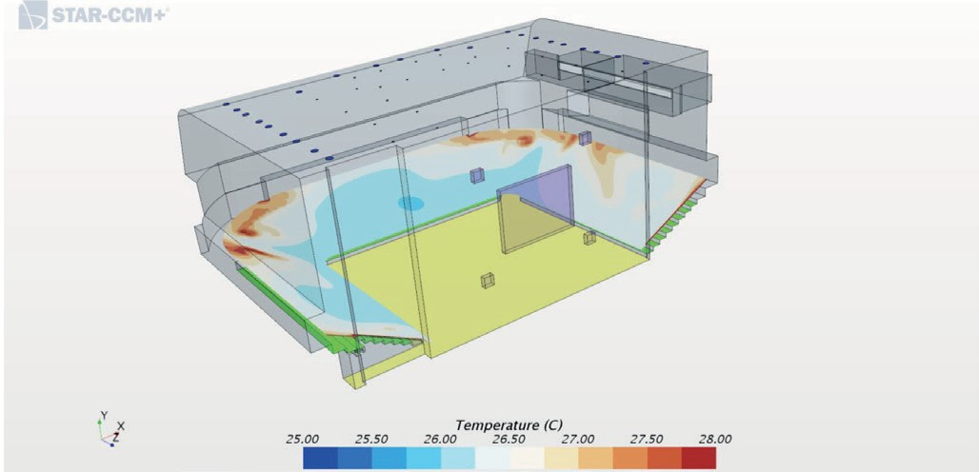

Рис. 2. Поле температур над зрителями
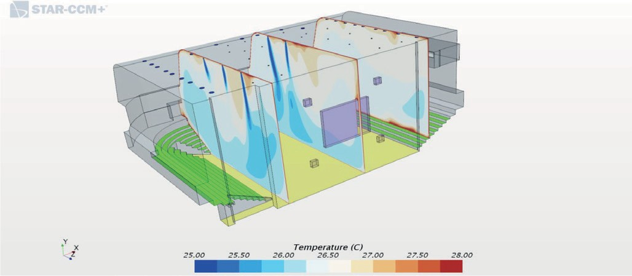

Рис. 3. Вертикальное поле температур в помещении
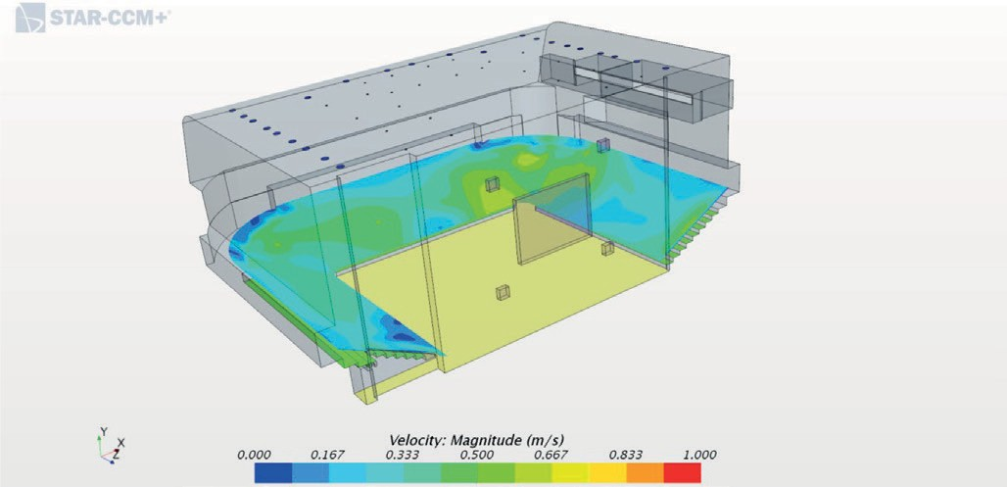

Рис. 4. Поле скоростей потока воздуха над зрителями

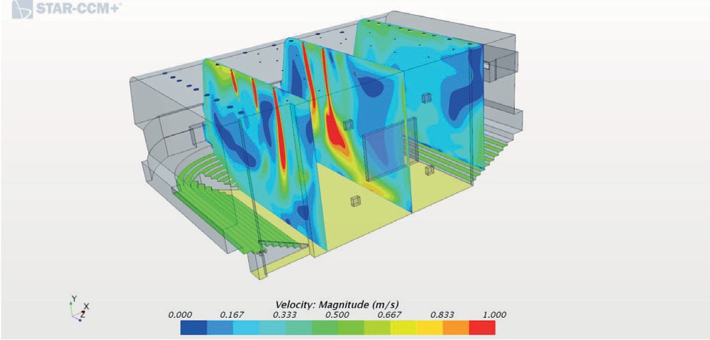

Рис. 5. Вертикальное поле скоростей потока воздуха
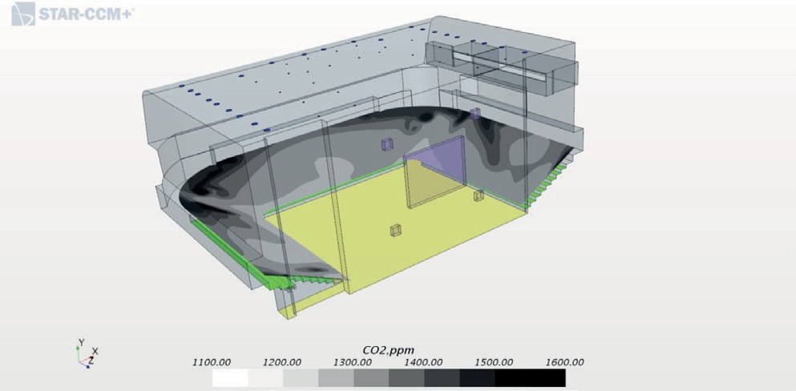

Рис. 6. Распределение СО₂ над зрителями
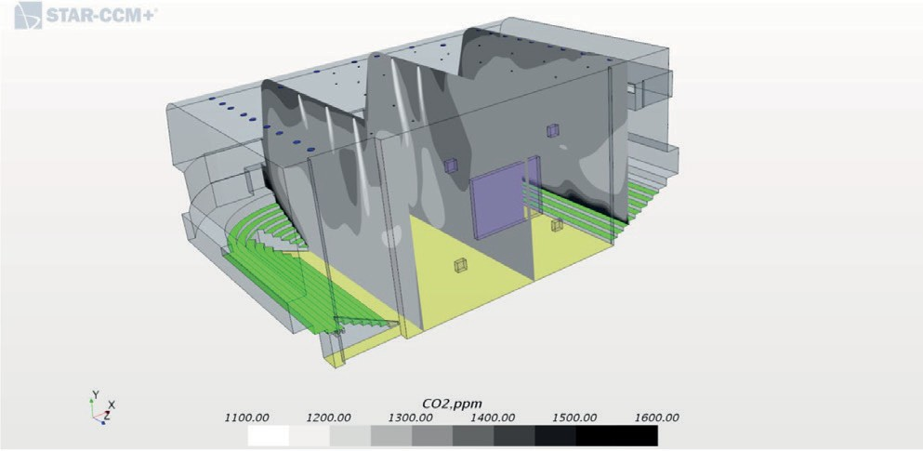
Рис. 7. Вертикальное распределение СО₂ в помещении

На основании сравнения нормативной документации и полей параметров воздуха, полученных в процессе расчета, микрокли- мат в помещении является недопустимым по содержанию CO₂.
В дальнейшем, чтобы соответствовать допустимым параме- трам по [4,6,7], в данной схеме воздухораспределения, необходимо увеличить диаметр приточных сопловых устройств, или заменить их на конические диффузоры, благодаря этому получится избежать превышения скорости в рабочей зоне. Так же следует увеличить расход подаваемого воздуха в помещение для того, чтобы снять теплоизбытки и уменьшить содержание CO₂.
Более радикальным, но эффективным методом будет переход на схему «снизу-вверх». Это решение будет иметь преимущество по обеспечению оптимальной скорости движения воздуха в рабо- чей зоне и оптимальным значениям CO₂, посредством равномер- ного смешения приточного воздуха с воздухом помещения [8]. Будущим продолжением исследования станет сравнение схем воз- духораспределения «сверху-вверх» и «снизу-вверх».

Литература
- Sukhanova I. I. Numerical modeling of the microclimate and air quality of an Orthodox church in Saint Petersburg, E3S Web of Conferences, Vol. 91. 02002. 2019. 6 с.
- Денисихина Д. М., Шупашева Р. Ж., Колубков А. Н. Решение задач рас- пределения воздуха в спортивном зале борьбы //АВОК. 2015. №4. 6 с.
- Денисихина Д. М. Особенности численного моделирования поведения воздушных потоков в объемах концертных и театральных залов // Интернет журнал «НАУКАВЕДЕНИЕ». 2014. №3. 13 с.
- СП 118.13330.2012* Общественные здания и сооружения. Актуали- зированная редакция СНиП 31-06-2009 (с Изменениями № 1, 2). 2012. 118 с.
- Квашин И. М., Гурин И. И. К вопросу о нормировании воздухообмена по содержанию CO₂ в наружном и внутреннем воздухе // АВОК. 2008. №5. 6 с.
- ГОСТ 30494-2011. Здания жилые и общественные. Параметры микро- климата в помещениях. 2011. 20 с.
- ГН 2.2.5.3532-18 Предельно допустимые концентрации (ПДК) вред- ных веществ в воздухе рабочей зоны. 2018. 176 с.
- Шубина Т. С. Проектирование систем организации воздухообмена за- лов зданий зрелищного назначения //АВОК. 2000. №3. 8с.
321

СЕКЦИЯ ТЕХНОСФЕРНОЙ БЕЗОПАСНОСТИ

УДК 504.054:661.152  Азат Батырович Атаев, студент (Санкт-Петербургский государственный  архитектурно-строительный университет)  E-mail: azat.atayew20172018 @gmail.com | Azat Batyrovich Ataev, student (Saint Petersburg State University  of Architecture and Civil Engineering)  E-mail: azat.atayew20172018  @gmail.com
ОПТИМИЗАЦИЯ ПРОИЗВОДСТВА ЗАВОДА МИНЕРАЛЬНЫХ УДОБРЕНИЙ С ЦЕЛЬЮ ПОВЫШЕНИЯ

ЕГО ЭКОЛОГИЧЕСКОЙ БЕЗОПАСНОСТИ

PRODUCTION OPTIMIZATION AT THE FACTORY OF MINERAL FERTILIZERS TO INCREASE ITS ENVIRONMENTAL SAFETY
В бывшем рабочем поселке Гарабогаз (Бекдаш) построен большой завод по производству минеральных удобрений и синтетических моющих средств. 2/3 продукции предназначено для вывоза за рубеж, в основном в Турцию, Иран, Китай. Сырьем для него служат природный газ, добываемый в Туркмении, и про- дукты нефтепереработки, поставляемые из Туркменбаши (Красноводска). Завод и заново оборудованный причал, несмотря на соблюдение ряда экологических требований, оказывают давление, если не сказать, отрицательное влияние на экологическую ситуацию Каспия, в частности, залива Кара-Богаз-Гол. В статье автор предлагает ряд мер по оптимизации производства «Гарабогазкарбамида» с целью повышения его экологической безопасности.
Ключевые слова: Гарабогаз, «Гарабогазкарбамид», Каспийское море, ми- неральные удобрения, оптимизация производства, очистные сооружения, син- тетические моющие средства, экологическая безопасность.

In the former working village of Garabogaz (Bekdash) a large plant for the production of mineral fertilizers and synthetic detergents was built. 2/3 of the prod- ucts are planned for export abroad, mainly to Turkey, Iran, China. Natural gas pro- duced in Turkmenistan and oil products supplied from Turkmenbashi (Krasnovodsk)

are the raw materials for it. The plant and the newly equipped pier, despite observ- ing a number of environmental requirements, exert pressure, if not to say, nega- tively affect the environmental situation of the Caspian Sea, in particular, the Kara- Bogaz-Gol Bay. In the article, the author proposes a number of measures to optimize “Garabogazcarbamide”’s production in order to increase its environmental safety.
Keywords: Garabogaz, “Garabogazcarbamide”, the Caspian Sea, mineral fer- tilizers, production optimization, treatment plants, synthetic detergents, environ- mental safety.

В Гарабогазе по заказу ГК «Туркменхимия» построен совре- менный карбамидный завод «Гарабогазкарбамид» с глубокой пере- работкой газа и нефтепродуктов. На нем предусматривается выпуск не только карбамида для изготовления минеральных удобрений, но и синтетических моющих веществ и аммиака. Проект был реали- зован двумя мегакорпорациями: японской «Mitsubishi Corporation» и турецкой «Gap İnşaat». Строительство было закончено в сентя- бре 2018 года. На 60 га площади разместились: два склада для мо- чевины по 50 тыс. т каждый, склад на 10 тыс. т жидкого аммиака, а также цех по его производству, системы водо- и газоснабжения, водоочистки, фасовке и погрузке, и другая инфраструктура.
Завод выпускает продукции 1,155 млн т/год или 3,5 тыс. т/сут. Получают ее из природного газа, который добывается в туркмен- ских месторождениях залива Кара-Богаз-Гол. Размещение завода в Гарабогазе было продиктовано тем, что рядом находится газо- компрессорная станция «Хазар» мощностью 2 млрд. м³/год, со- бирающая попутный нефтяной газ с шельфовых платформ, а так- же Хазарский химический завод. В 120 км к югу в Туркменбаши (Красноводске) работает нефтехимический перерабатывающий комплекс с необходимой инфраструктурой для поставки сырья на «Гарабогазкарбамид». Поскольку проект является экспорт- ным, то предполагается 2/3 продукции поставлять в зарубежье. Сопутствующим решением стало строительство в Гарабогазе но- вого причала. Планируется также открытие нового автомобильного моста через залив на дорожном участке «Туркменбаши-Карабогаз- Казахстан».

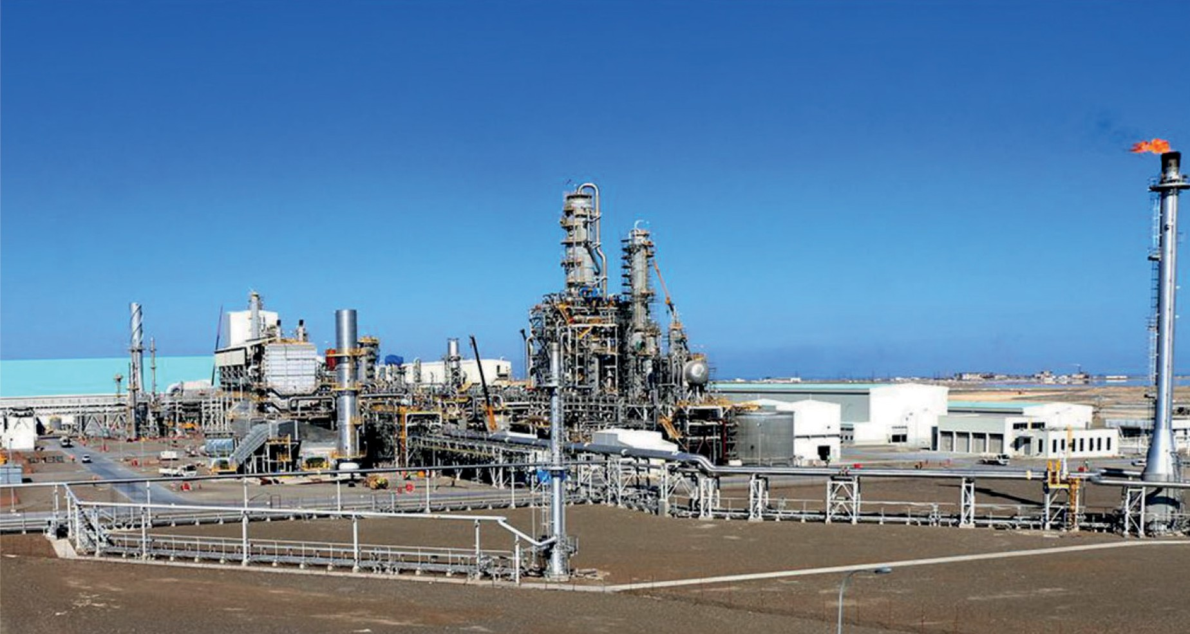

Рис. 1. Вид производственных мощностей «Гарабогазкарбамида»

Многие ученые подчеркивают, что научные основы развития устойчивых природно-технических систем предполагают обеспе- чение экологической безопасности промышленных объектов [1–9]. Сроки возможного исчерпания различных видов полезных иско- паемых вполне обозримы (табл. 1) [10].
В статьях и докладах с тревогой отмечается, что любое произ- водство, а тем более, токсичное, должно быть экологически безопас- ным, энергоэффективным, ресурсосберегающим, биопозитивным для создания благоприятных условий жизнедеятельности населе- ния [11–14]. Хотя при строительстве завода был сделан большой упор на экологию, все же введение его в строй дало дополнитель- ную негативную нагрузку на экосистему Каспийского моря [15].
Каспий – замкнутая экосистема, и нарушение экологическо- го баланса в одном районе приводит к безвозвратной гибели всей уникальной природной среды. Так, чрезмерное антропогенное воз- действие и необоснованное природопользование привели к бы- строму разрушению экосистемы Аральского моря и его почти пол- ному исчезновению. Поскольку до 1992 г. залив Кара-Богаз-Гол был перекрыт дамбой, площадь его водной поверхности также су-

щественно сократилась, а прибрежная зона подверглась опусты- ниванию. Промышленное освоение региона и широкомасштабная разработка нефте-газовых месторождений на каспийском шельфе несут потенциальную опасность непредсказуемых чрезвычайных ситуаций. Воды залива чрезмерно загрязнены нефтью, нефтепро- дуктами и другими токсичными веществами при транспортиров- ке грузов [16, с. 136–137]. В заливе Кара-Богаз-Гол обнаружены фенолы, ряд высокотоксичных тяжелых металлов: ртуть. свинец, кадмий и мышьяк, никель, ванадий, барий, медь, цинк. Их концен- трация превышает все разрешенные нормы.
Таблица 1
Прогнозируемое время выработки ресурсов

Ресурсы | Прогнозируемое время выработки, лет
Медь | 10
Свинец | 3–5
Никель | 25
Олово | 5
Железо | 60
Алюминий | 340
Металл | 50
Нефть | 40–50
Природный газ | 50
Уголь | 370

Нефтегазовый, химический, металлургический, энергетический, сельскохозяйственный комплексы экономики Туркмении наносят ощутимый вред экосистеме Каспийского моря. Цепь промышленных городов на побережье Туркмении: Балканабат, Гарабогаз, Карагель,

Туркменбаши, Хазар (бывш. Челекен, спроектированный в ленинград- ском НИИ) стали крупными очагами антропогенного опустынивания. С усиленной разработкой и эксплуатацией месторождений богатых углеводородами и запредельный траффик перегруженных танкеров более 122 тыс. т опасных и токсичных нефтяных сливов ежегодно попадают в крупнейшей закрытый водоем в мире [17]. Такие прика- спийские страны, как Россия, Казахстан и Азербайджан развивают шельфовую добычу нефти несмотря на чрезвычайную экологическую ситуацию. Их нефтяные вышки сливают в Каспий 95% всех загряз- нений. Отрицательный экологический эффект бездумного техноген- ного производства дает о себе знать. Практически исчез каспийский тюлень, так как полностью изменился состав живого вещества прика- спийского ареала. До сих пор специалисты не могут подсчитать эко- логический ущерб от аварии нефтяной платформы в Мексиканском заливе, которую назвали нефтяным «чернобылем». В последнее вре- мя и Туркменистан увеличил добычу нефти на шельфе в 5–7 раз, что само по себе говорит о критической ситуации в регионе (рис. 2) [15].
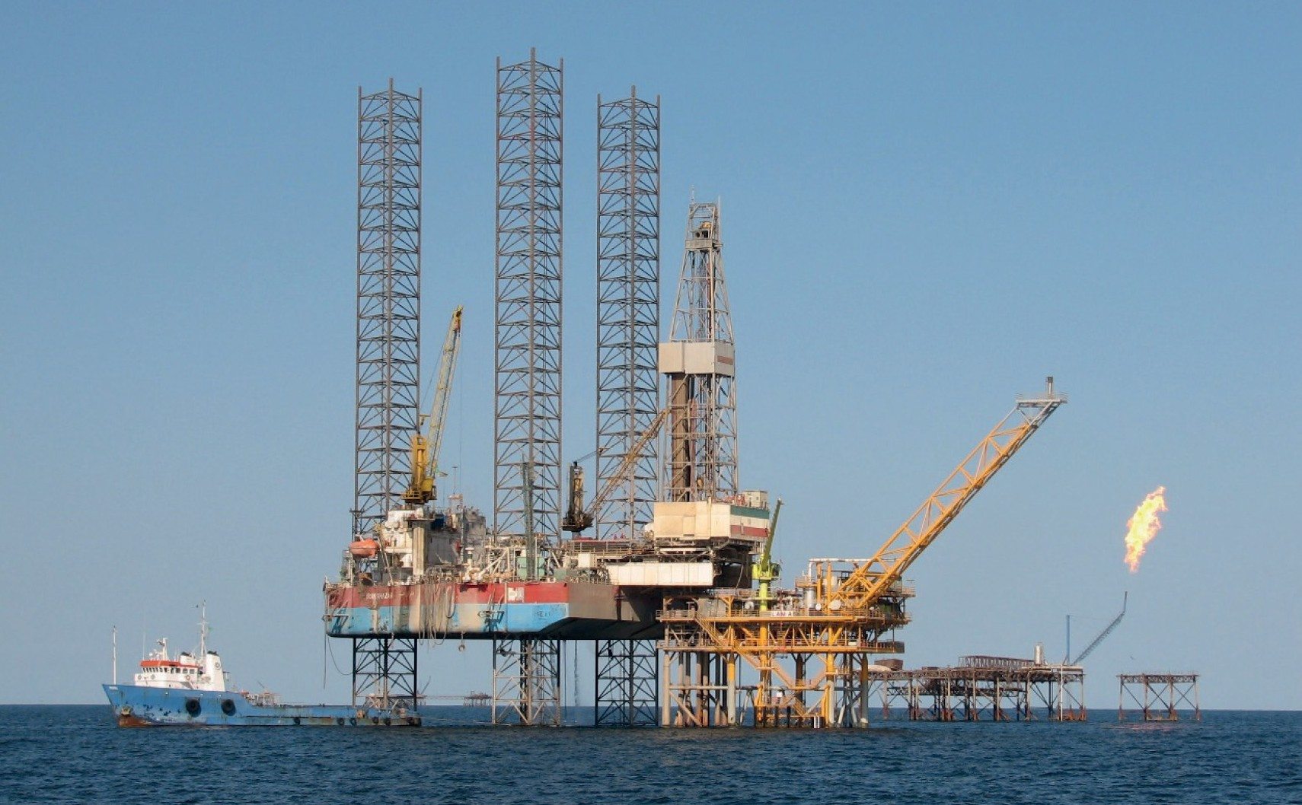

Рис. 2. Одна из каспийских платформ недалеко от Карагеля и Гёк-Байира

Для того чтобы улучшить экологическую ситуацию в регио- не, необходимо повысить экологическую безопасность предпри- ятия, минимизировать вред, наносимый его выбросами окружа- ющей среде [18-21]. Автором предлагается, кроме организации системы постоянного экологического мониторинга, подготовки технически грамотных сотрудников для обслуживания и эксплуа- тации завода, произвести ряд технологических изменений в обо- рудовании завода, стоящего по сути дела в пустыне возле солено- го моря. Так, строительство замкнутой промышленной установки для фильтрации оборотной воды может предотвратить попадание промышленных стоков в морскую среду [22]. В такой системе вода проходит первичную подготовку и поступают потребителю. Один поток направляется для грязного цикла, другая часть после доо- чистки – туда, где требуется чистая вода высокого качества и на эту же установку она возвращается после чистого цикла. Вода от гряз- ного цикла попадает на безвозвратное потребление. Накопленный шлам подлежит утилизации через газогенератор. В данном случае имеет смысл оборудовать установку эффективной системой боко- вой фильтрации с низким потреблением энергоресурсов. Речь идет о том, что из всей оборотной воды отводится около 10% воды, ко- торая после фильтрования через большое число фильтров, уста- новленных по параллельной схеме, вновь возвращается в оборот- ное водоснабжение. В итоге, качество воды поддерживается на приемлемом уровне. Модуль фильтрации обеспечивает очистку до 4400 м³ воды в рамках оборотного водоснабжения завода [23–24]. Промышленные стоки завода, насыщенные солями, могут на- нести значительный ущерб экосистеме залива. Мобильными уста- новками по опреснению воды, работающими на солнечной энергии, поскольку объект, по сути дела, находится в пустыне, можно обе- спечить не только заводы «Гарабогазкармид» и «Гарабогазсульфат», но и газо-нефтехимические производства по всему региону Кара-
Богаз-Гола (рис. 3) [25].
Также важно проанализировать вопрос о постройке «Гарабогаз- кармидом» своей собственной электростанции. Мощность от 1 000 до

10 000 кВт обойдется заводу от 20 до 50 тыс. руб. за кВт. Собственная электростанция для «Гарабогазкармида» – дело перспективное и от- вечает целям развития устойчивых природно-технических систем. Цена автономной мобильной газотурбинной (газопоршневой) элек- тростанции мощностью 3000 кВт (3МВт) – от 2 млн. € [26].
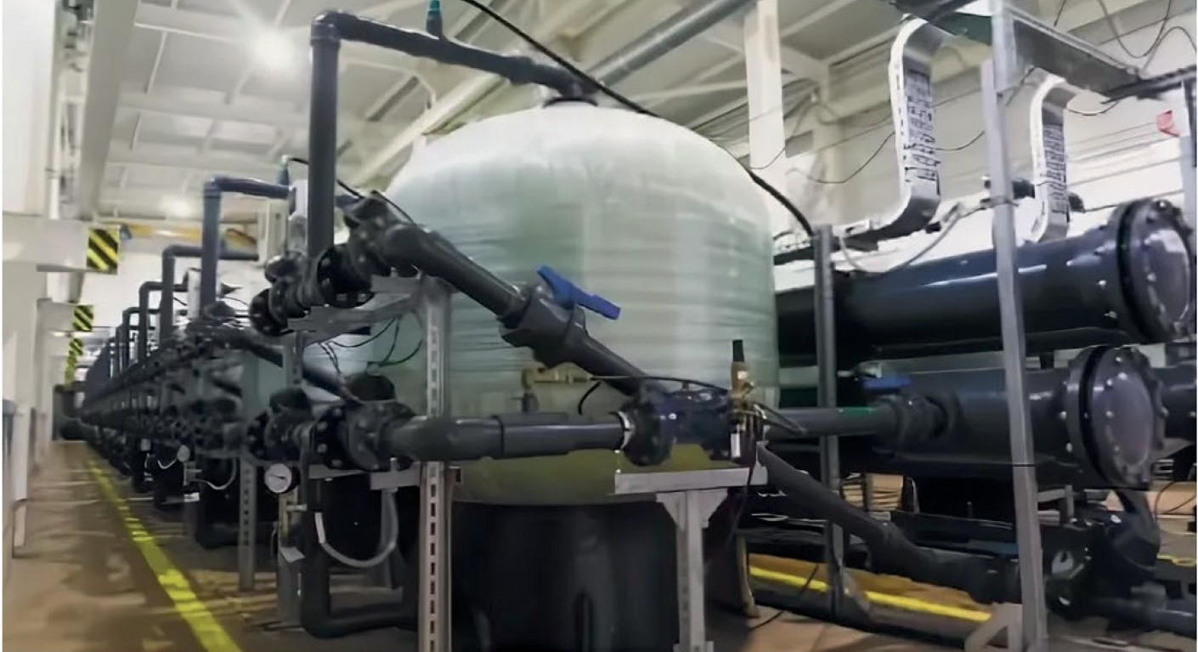

Рис. 3. Вид установки с боковой фильтрацией оборотной воды предприятия
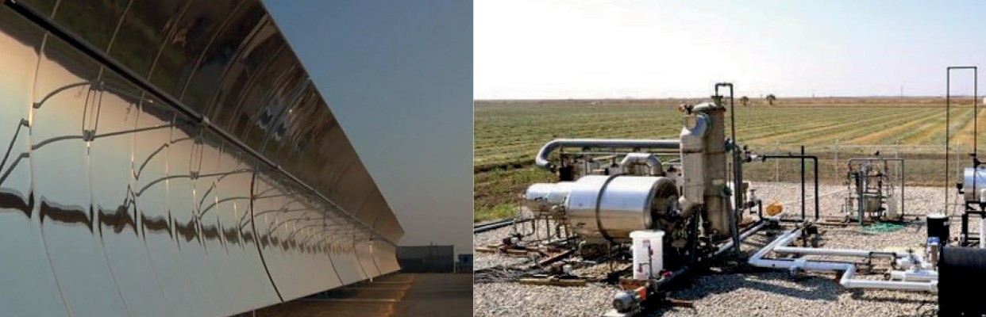

Рис. 4. Вид опреснительной установки Aqua4 на солнечной энергии

Исходя из задач безопасного использования комплекса сле- дует оборудовать завод современными установками по очистке. Для очистки воздуха от сернистого газа и аммиака применяют-

ся скрубберы с наполнителями различных свойств, что дает хо- рошие результаты.
Таким образом, выполняя вышеупомянутые меры по коррек- тировке технологии производства можно значительно повысить экологическую безопасность предприятия, что благоприятно от- разится на экосистеме Каспийского моря.

Литература

- Тетиор А. Н. Экосити: проблемы, решения [Ecocity: problems, solu- tions]. М.: НИА-Природа, 2005.
- Смирнова Е. Э. Экологические основы природопользования. Санкт- Петербург: Ютас, 2006. 120 с.
- Смирнова Е. Э. Экология. Санкт-Петербург: Ютас, 2010. 100 с.
- Slesarev M. Y., Telichenko V. I. The computer modeling concept in the par- adigm of Green Standardization of ecological construction // Сборник: IOP Conf. Ser.: Mater. Sci. and Eng. 2018. Vol. 456. C. 012126.
- El-Haggar S. M. Sustainable development and industrial ecology // Sustai- nable Industrial Design and Waste Management: Cradle-to-cradle for Sustainable Development. Amsterdam: Elsevier, Academic Press, 2007. C. 85–124.
- Smirnova E. Control capability of environmental safety in the context of ‘green’ construction paradigm // Espacios. 2018. Т. 39. № 22. С. 40.
- Smirnova E., Zaikin V. Problem of urban planning for sustainable develop- ment // Сборник: E3S Web of Conf. 2019. Vol. 91. С. 05030.
- Hertwich E. G., Ali S., Ciacci L., Fishman T., Heeren N., Masanet E., … Wolfram P. Material efficiency strategies to reducing greenhouse gas emissions asso- ciated with buildings, vehicles, and electronics – a review // Environmental Research Letters. Vol. 14. № 4. C. 043004.
- Savin S. and Smirnova E. Evaluation of mechanical safety of building struc- tures using elastic vibrations varying in wave length. World Applied Sciences Journal. 2013. Т. 23. № 11. С. 1448–1454.
- Смирнова Е. Э. Охрана окружающей среды и основы природополь- зования. Санкт-Петербург: СПбГАСУ, 2012. 48 с.
- Slesarev M, Pankratov E., Fedorov V. Mathematical model of innovative sustainability Green construction object // Сборник: MATEC Web Conf. 2016. Vol. 196. C. 04022.
- Telichenko V., Tesler K. The coastal territory of the Yauza River as an ur- ban recreational carcass // Сборник: IOP Conf. Ser.: Mater. Sci. and Eng. 2018. Vol. 365 (2). C. 022070.

- Смирнова Е. Э. Экологический аудит как экономический инструмент управления природопользованием // Интеграция экономики в систему миро- хозяйственных связей. Сборник научных трудов XV Международной науч- но-практической конференции. Санкт-Петербург: Политехнический универ- ситет Петра Великого, 2010. С. 220–222.
- Smirnova E., Savin S. Predicting the service life of buildings and facilities to minimize the risk of losses in the conditions of natural and technogenic emergency situations // В сборнике: IOP Conference Series: Materials Science and Engineering
- Сер. “4th International Conference on Civil Engineering and Materials Science, ICCEMS 2019”. 2019. Vol. 652. С. 12010.
  - Akhmadiyeva Z., Abdullaev I. Water management paradigm shifts in the Caspian Sea Region: Review and outlook // Journal of Hydrology. Vol. 568. C. 997–1006.
  - Панасенко Д. Н. Экологическая безопасность Каспийского моря в усло- виях нефтегазодобывающей деятельности // Вестник АГТУ. 2004. № 2. 136–144.
  - Сыздыкова А. С. The problems of environmental pollution of the Caspian Sea // Молодой ученый. 2019. № 24. С. 70–71.
  - Смирнова Е. Э. Оптимизация ливневой канализации для улучшения качества очистки сточных вод с целью повышения ее экологической безопасно- сти // В сборнике: Безопасность в строительстве. Материалы IV Всероссийской научно-практической конференции с международным участием. Санкт-Петербург, 2019. С. 111–115.
  - Смирнова Е. Э., Топоева А. М. Оптимизация технологий водоподготовки с целью повышения её экологической безопасности // В сборнике: Безопасность в строительстве. Материалы IV Всероссийской научно-практической конферен- ции с международным участием. Санкт-Петербург, 2019. С. 116–121.
  - Смирнова Е. Э., Катаева Е. С. Использование экологически безопас- ных источников электроэнергии с целью повышения экологической безопас- ности градостроительной среды // В сборнике: Безопасность в строительстве. Материалы IV Всероссийской научно-практической конференции с междуна- родным участием. Санкт-Петербург, 2019. С. 126–131.
  - Смирнова Е. Э., Субботина Н. А., Литвиненко Ю. Н. Использование новых экологически безопасных методов охлаждения воды на атомных элек- тростанциях // В сборнике: Безопасность в строительстве. Материалы IV Всероссийской научно-практической конференции с международным участи- ем. Санкт-Петербург, 2019. С. 196–204.
  - Смирнова Е. Э., Тимашкова А. А., Атаев А. Б. Влияние строительства на водные объекты и методы очистки загрязненных сточных вод // В сборни- ке: Безопасность в строительстве. Материалы IV Всероссийской научно-прак- тической конференции с международным участием. Санкт-Петербург, 2019. С. 132–137.

  - Гинин А. Е. Модернизация системы оборотного водоснабжения не- фтехимических предприятий // Химическая техника. 2015. № 7. С. 26–28.
  - Рунов Д. М., Лаптев А. Г. Результаты промышленной эксплуатации прибора электромагнитной обработки воды в системе оборотного водоснаб- жения газоперерабатывающего завода // Нефтегазовое дело. 2014. № 12(2). С. 158–172.
  - Гонопольский А. М. Процессы и аппараты защиты окружающей сре- ды. Инженерная защита окружающих территорий мегаполиса. М.: МГУИЭ, 2004. 368 с.
  - Поляков В. О. Когенерации, малой энергетике и строительстве те- пловых электростанций. Когда решили строить собственную электростанцию, или Своя электростанция – актив или разоряющий пассив. URL: http://www. cogeneration.ru/public/when-decide-build.html (дата обращения: 05.03.2020).

УДК 504.61  Лидия Леонидовна Голубева, студент (Санкт-Петербургский государственный архитектурно-строительный университет) E-mail: golubeva.l.l07@yandex.ru | Lidiya Leonidovna Golubeva, student (Saint Petersburg State University  of Architecture and Civil Engineering)  E-mail: golubeva.l.l07@yandex.ru

ПУТИ РЕШЕНИЯ ПРОБЛЕМ ЭКОЛОГИИ В ГОРНОДОБЫВАЮЩЕЙ
ПРОМЫШЛЕННОСТИ С ЦЕЛЬЮ ПОВЫШЕНИЯ ЕЁ ЭКОЛОГИЧЕСКОЙ БЕЗОПАСНОСТИ

WAYS TO SOLVE ENVIRONMENTAL PROBLEMS IN THE MINING INDUSTRY IN ORDER TO IMPROVE
ITS ENVIRONMENTAL SAFETY
В данной статье рассматривается влияние горнодобывающей промышлен- ности на состояние окружающей среды. Современная эпоха развития науки и техники, являющаяся решающим фактором роста производства, необратимо воздействует на окружающую среду, взаимодействие человека и природы осо- бо остро проявляются в экологических проблемах. Горнодобывающая промыш- ленность постоянно развивается, ведь она приносит странам огромный доход, поднимая экономику на новый уровень. Это одна из ведущих отраслей эконо- мики мира, на которую тратится большое количество ресурсов, задействует- ся все больше техники и людей. Интенсивное развитие промышленности не- избежно приводит к истощению ресурсов природы, загрязнению природной среды, нарушению естественных процессов, что, в свою очередь, влечет за со- бой негативные последствия для экологического состояния.
Ключевые слова: горнодобывающая промышленность, экология, защи- та окружающей среды, аддитивное воздействие, разработка земных недр, за- грязнения.

This article examines the impact of the mining industry on the environment. The modern era of development of science and technology, which is a decisive fac- tor in the growth of production, irreversibly affects the environment, the interaction of man and nature is particularly acute in environmental problems. The mining in- dustry is constantly developing, because it brings huge income to countries, raising the economy to a new level. This is one of the leading sectors of the world’s econo-

my, where a large amount of resources is spent, and more equipment and people are being used. Intensive development of industry inevitably leads to depletion of natu- ral resources, pollution of the natural environment, disruption of natural processes, which, in turn, leads to negative consequences for the ecological state.
Keywords: mining, ecology, environmental protection, additive impact, devel- opment of bowels of the earth, pollution.

Учитывая большое количество полезных ископаемых, суще- ствует равносильное количество способов разработки месторожде- ний. Если ископаемые находятся на поверхности, под неглубоким пластом осадочной породы, для их добычи используют способ ка- рьерный или разрезной. С помощью техники верхний слой разру- шается и снимается, сырье изымается и отправляется на производ- ство, для обогащения. Таким образом добывают уголь, цветную и черную руду, силикаты, алмазы, драгоценные металлы. Если ис- копаемое находится глубже 500 метров под землей, целесообразнее использовать шахтный способ. Для этого в земле делается глубокая скважина – ствол, от которой отходят разветвления. На глубину до 1,5 километров опускают технику, людей и начинается выработка. Для перемещения добытого сырья на поверхность используют кон- вейеры, чтобы автоматизировать, ускорить и облегчить процесс.
Специфика горнодобывающей промышленности состоит в том, что в месте разведанных залежей полезных ископаемых проводят- ся манипуляции, направленные на оценку месторождения, сбор информации для составления проекта разработки месторождения, и, в дальнейшем, получение сырья.
К негативным последствиям получения сырья в горнодобы- вающей промышленности следует отнести: загрязнение водных ресурсов, почвы и атмосферы, изменение гидрогеологических, атмосферных и почвенных условий в зонах горных разработок, затопление или заболачивание отработанных территорий, обезво- живание почвенного слоя, ухудшение состава воздуха, изменение облика поверхности земли.
Проблема защиты экологии от воздействия промышленности актуальна уже не первое десятилетие, но с каждым годом ее значи-

мость растет. Особо остро поднимается вопрос экологической без- опасности в промышленных городах нашей страны. Ярким приме- ром города-промышленника является город Норильск. Еще в 1930-х годах предприятия Норильского горно-металлургического комби- ната осуществляли выбросы в атмосферу, в результате чего обра- зовался накопленный экологический ущерб. Интересен тот факт, что роза ветров возле заводов «Норильского никеля» проходит таким образом, что при любом ветре все выбросы направляются в город. В результате жители Норильска вынуждены сталкивать- ся с более 2 миллионами тонн токсичных соединений ежегодно, которые в прямом смысле «выпадают» на население. По данным Минздрава России, риски возникновения онкологических заболе- ваний выше в 2 раза, чем в среднем по стране, а дети чаще стра- дают болезнями крови и почек.
Для решения вопросов экологической безопасности необхо- димо создать комплекс мер, направленных на разрешение проблем экологии в горнодобывающем секторе. Примером могут быть сле- дующие процедуры:
Технологические – для сохранения природных ресурсов от не- обратимого истощения и загрязнения в результате развития гор- нодобывающей промышленности следует прилагать усилия к ра- циональному использованию недр в процессе добычи полезных ископаемых в месторождениях. Для достижения этой цели необ- ходимо использование новых технологий, с помощью которых удалось бы снизить все виды загрязнений, создающие аддитив- ное воздействие на экологию в целом.
Правовой – в рамках этого комплекса мер следует рассмотреть правовое поле как государства, так и предприятий. Государство должны в полной мере контролировать соблюдение законов, по- становлений и подзаконных актов, создавать природоохранные мероприятия, а представители промышленности, в случае несо- блюдения данных норм и правил, должны подвергаться санкциям. Управленческий – равномерное распределение природоох- ранных ресурсов; озеленение санитарно-защитных зон так назы-

ваемыми растениями-фильтрами, устойчивыми к загрязнению по- чвы и воздуха вблизи.
Экономические – данный вид мер наиболее проблематич- ным, так как финансовые вложения являются самым эфемерным ресурсом. Денежные вложение в вопросах экологической безо- пасности нужны и на этапах разработки законодательных норм, и в рамках создания и поддержки программ по защите экологии. Экономическая нагрузка в данной тематике возложена как на го- сударство, так и на частных лиц.
Предложенные меры должны в полном объеме охватывать дан- ную сферу народного хозяйства и регулировать ее деятельность.
Несомненно, ослабление горнодобывающего производства невозможно и ошибочно, поскольку без него мы утратим полно- ценные условий для жизни и существования. Человечеству необ- ходимо проявлять интерес к проблемам усугубления экологиче- ской обстановки в результате активной разработки земных недр. Государство должно позаботиться о сохранении водного фонда, земной поверхности, атмосферы и окружающей среды в целом, производя вклад в здоровую жизнь будущих поколений.

Литература
- Панин В.Ф., Сечин А.И., Федосова В.Д. Экология: Общеэкологическая концепция биосферы и экономические рычаги преодоления Глобального эко- логического кризиса; обзор современных принципов и методов защиты биос- феры: Учебник для вузов. – Томск: Изд-во Томского политехнического уни- верситета, 2014. – 327 с.
- Ветошкин А. Г. Инженерная защита атмосферы от вредных выбросов: уч. пособие. – М.:Инфра-Инженерия, 2019. – 316 с.
- Петрова Е. Е. Природоохранная деятельность предприятий: инвести- рование, учет и анализ. – СПб.: СПбГЭУ, 2015. 199 с.

УДК 331.45  Алёна Анатольевна Загадайлова, студент (Санкт-Петербургский государственный архитектурно-строительный университет) E-mail: azagadailova@yandex.ru | Alena Anatolevna Zagadailova, student (Saint Petersburg State University  of Аrchitecture and Сivil Engineering)  E-mail: azagadailova@yandex.ru

ОЦЕНКА ПРОФЕССИОНАЛЬНЫХ РИСКОВ ОПАСНЫХ ПРОИЗВОДСТВЕННЫХ ОБЪЕКТОВ

ASSESSMENT OF OCCUPATIONAL RISKS OF HAZARDOUS PRODUCTION FACILITIES
Процедура оценки и управления профессиональными рисками, в силу требований Приказа Минтруда России от 19.08.2016 г. №438н, обязательна для работодателя, являясь неотъемлемой частью Системы управления охра- ной труда (СУОТ). При этом следует отметить, что данная процедура является не только обязательной для работодателя, что обусловлено действующим зако- нодательством, но и представляет собой, при правильном применении, мощ- ный инструмент в обеспечении безопасности труда работников организации. Управление профессиональными рисками в организации не требует боль-
ших финансовых вложений, но благодаря этому приносит пользу путем сниже- ния уровня производственного травматизма и профессиональной заболеваемо- сти, сокращения социальных выплат, повышения производительности труда, сокращение простоев на производстве.
В статье рассматривается методика оценки профессиональных рисков на предприятии. В работе приведен анализ методов оценки профессиональных рисков на рабочих местах работников предприятия.
Ключевые слова: профессиональный риск, оценка профессиональных ри- сков, травматизм, профессиональное заболевание, опасность.

Due to the requirements of the Order of the Ministry of labor of the Russian Federation No. 438n dated 19.08.2016, the procedure for assessing and managing professional risks is mandatory for the employer, being an integral part of the labor protection management System. At the same time, it should be noted that this pro- cedure is not only mandatory for the employer, which is due to the current legisla- tion, but also represents, if properly applied, a powerful tool in ensuring the safety of employees of the organization.
Management of professional risks in the organization does not require signif- icant financial investments, but it can be beneficial by reducing the level of occu-

pational injuries and occupational diseases, reducing payments, increasing produc- tivity, reducing production downtime. The article describes the method of assessing professional risks in the enterprise. The paper presents an analysis of methods for assessing professional risks in the workplace of employees of the enterprise.
Keywords: occupational risk, assessment of occupational risks, injuries, occu- pational disease, danger.

Управление рисками — комплекс взаимосвязанных меропри- ятий, которые включают в себя меры по выявлению, оценке и сни- жению уровней профессиональных рисков [1].
Для организации процедуры управления профессиональны- ми рисками работодатель, исходя из специфики своей деятельно- сти, обязан реализовать мероприятия по управлению профессио- нальными рисками, а именно [2]:
а) выявление опасностей;
б) оценка уровней профессиональных рисков;
в) снижение уровней профессиональных рисков.
Нормативное обоснование – статьи 209, 211, 212, 219 Трудового
кодекса Российской Федерации, пункты 33, 34, 35 Типового Положения о системе управления охраной трудa, утвержденного приказом Минтруда России от 19.08.2016 г. № 438н.
В мире разработаны и широко применяются более 70 методов анализа и оценки рисков. Национальный стандарт РФ ГОСТ Р ИСО/МЭК 31010-2011 описывает 31 метод оценки.
Прямые методы основываются на данных статистики. Они применяются, как правило, к какой-либо отрасли в целом и исполь- зуются страховыми компаниями и службами статистики.
Косвенные методы подразумевают аудит рабочих мест, ау- дит организации производства работ, интервьюирование, опрос сотрудников.
В практике работы в организациях используются, как прави- ло, именно косвенные методы, наибольшее распространение из которых получил метод «контрольных листов» («check-list») в со- четании с методом «матрицы последствий и вероятностей» (так-

же – «матрицы риска»), возможно, с некоторыми модификациями (метод Файна-Кинни) [3].
Представленная методика проведения оценки профессиональ- ных рисков представляет собой модификацию метода Файна- Кинни. Основная идея этого метода заключается в оценке индиви- дуальных рисков как произведение трех составляющих – частоты, вероятности и последствия наступления события. В каждом кон- кретном случае определяется, каким образом тот или иной тех- нологический процесс, оборудование или нарушение требований охраны труда может привести к производственной травме или про- фессиональному заболеванию.
Проведение оценки таким способом приводит к классифика- ции рисков по их степени серьезности по четырем группам: ма- лозначимый, средний, высокий, недопустимый.
В зависимости от полученного коэффициента степени риска и итоговой классификации профессионального риска расставля- ются приоритеты в отношении мер, которые необходимо принять для устранения или снижения риска повреждения здоровья чело- века на рабочем месте, составляется план мероприятий [4].

этап. Идентификация (выявление) опасностей
Идентификация (выявление) опасностей проводится по ре- естру, взятому из Типового Положения о СУОТ (Приказ Минтруда России №438н от 19 августа 2016 г.), который включает 146 пунктов.
Идентификация опасностей проводится на рабочих местах.

этап. Расчет величины риска по выявленным опасно- стям (табл. 1)

Величина риска (R) = Вероятность (В) ∙
  - Частота (Ч) ∙ Последствия (П)

этап. Определение уровня риска

(1)

В соответствии с матрицей по величине риска определяют уровень и необходимые действия (табл. 2).

Секция техносферной безопасности
339
Таблица 1
Величина риска
Вероятность события | Баллы
Сверх высокая | 6
Крайне высокая | 5
Высокая | 4
Средняя | 3
Низкая | 2
Сверх низкая | 1

Частота | Баллы
Ежечасно | 6
Ежедневно | 5
Еженедельно | 4
Ежемесячно | 3
Ежегодно | 2
Не чаще 1 раза в 2 года | 1

Последствия | Баллы
Групповой несчастный случай со смер- тельным исходом или несчастный слу- чай со смертельным исходом | 6
Групповой несчастный случай на про- изводстве с тяжелой степенью тяжести | 5
Тяжелый несчастный случай на про- изводстве, инвалидность, профзаболе- вание | 4
Легкий несчастный случай на произ- водстве | 3
Случай временной нетрудоспособно- сти, связанный с заболеванием от воз- действия производственных факторов | 2
Микротравма, без потери трудоспособ- ности | 1

Таблица 2
Уровень риска

Уровень риска | Величина риска | Необходимые меры
Малозначимый (М) | 1–54 | Необходимо уделить внимание
Средний (С) | 55–108 | Требуются меры для сниже- ния уровня риска в установлен- ные сроки
Высокий (В) | 109–162 | Требуются неотложные меры, усовершенствования
Недопустимый (Н) | 163–216 | Немедленное прекращение дея- тельности

этап. Документирование результатов оценки рисков
Оформление карт оценки рисков по рабочим местам, оформ- ление Плана мероприятий, реестра опасностей.

этап. Разработка Положения по идентификации опас- ностей, оценке и управлению профессиональными рисками
Положение содержит:
- Область применения
- Нормативные ссылки
- Термины и определения
- Порядок организации оценки рисков
- Порядок проведения оценки рисков
- Порядок идентификации опасностей
- Порядок расчета величины риска
- Порядок определения уровня риска
- Порядок заполнения карт оценки рисков
- Порядок ознакомления работников с результатами оценки рисков

Секция техносферной безопасности

- Анализ результатов оценки профессиональных рисков
- Порядок формирования мероприятий по снижению уров- ня профессиональных рисков
- Приложения

этап. Согласование работы, передача документов в пе- чатном виде
В процессе расследования несчастного случая проверка на- чинается с реализовавшейся опасности (какая опасность привела к получению травмы работником или его смерти). Далее произ- водится оценка качества организации работодателем процедуры управления профессиональными рисками, т.е. оценивается полно- та перечня выявленных опасностей, качество и адекватность ис- пользуемого метода (методов) оценки уровня рисков, а также уста- новленные уровни оцененных рисков, полнота и эффективность разработанных мер управления.
Пример оценки профессионального риска для рабочего места слесаря-ремонтника приведен в таблице 3.
Таблица 3
Карта оценки профессиональных рисков для слесаря-ремонтника

Акционерное общество «Стройпром»
(полное наименование работодателя)
Карта № 012 оценки профессиональных рисков
Структурное подразделение: | Группа эксплуатации,
Наименование должности (профессии): | Специалист по обслуживанию оборудования
Используемое оборудование/ инструменты: | ПЭВМ, принтер, телефон, ручная рохля, штабелер, слесарный инструмент, электродрель, болгарка, шуруповерт, перфоратор, сверлильный станок, электропаяльник, промышленный пылесос
Предложения от работников: | Предложений не поступало

341

Инженерные системы и городское хозяйство
342
Таблица 4
Величина риска (R) = Вероятность (В) ∙ Частота (Ч) ∙ Последствия (П)

№ п\п | Описание процесса, при котором возникает риск | № опасности (согласно классификатора) | Наименование опасности (согласно классификатора) | Существующие мероприятия по управлению профессиональными рисками | Вероятность события (баллы) | Частота выполнения процесса, при котором возникает риск (баллы) | Тяжесть последствия (баллы) | Величина риска | Уровень риска (буквенное обозначение)
 |  |  |  |  | В | Ч | П | R
1 | 2 | 3 | 4 | 5 | 6 | 7 | 8 | 9 | 10
1 | Перемещение по территории орга- низации в течение рабочего дня для выполнения слу- жебных обязан- ностей, падение с лестницы | 1 | Опасность падения из-за потери равно- весия, в том числе при спотыкании | Обозначение опасных мест предупреждаю- щими знаками. Органи- зация безопасного про- хода по опасной зоне. Проявление личной осторожности при дви- жении по территории организации | 2 | 6 | 3 | 36 | М

Секция техносферной безопасности
343

2 | Выполнение работ на высоте | 2 | Опасность падения с высоты, в том чис- ле из-за отсутствия ограждения | Соблюдение требований инструкций по охране труда при ведении работ на высоте. Применение страховочных систем. Наличие удостоверений на работы на высоте | 2 | 4 | 6 | 48 | С
2 | 1. Перемещение по производствен- ной зоне для вы- полнения служеб- ных обязанностей, в том числе через стесненные рабо- чие места | 4 | Опасность удара | Соблюдение порядка на рабочем месте.  Проявление личной осторожности.  Применение средств ин- дивидуальной защиты (ботинки с защитным подноском).  Отсутствие посторонних в рабочей зоне | 2 | 4 | 3 | 24 | М
3 | Перемещение  по производствен- ной зоне для вы- полнения служеб- ных обязанностей, в том числе через стесненные рабо- чие места | 16 | Опасность падения груза | Соблюдение порядка на рабочем месте.  Проявление личной осторожности.  Применение средств ин- дивидуальной защиты (ботинки с защитным подноском).  Отсутствие посторонних в рабочей зоне | 2 | 4 | 3 | 24 | М

Инженерные системы и городское хозяйство
344
Продолжение табл. 4

1 | 2 | 3 | 4 | 5 | 6 | 7 | 8 | 9 | 10
4 | 2. Выполнение работ по ремон- ту оборудования в стесненом про- странстве | 4 | Опасность удара | При работе в стесненном пространстве проявление личной осторожности.  Отсутствие посторонних в рабочей зоне.  Применение средств ин- дивидуальной защиты (ботинки с защитным подноском) | 3 | 5 | 3 | 45 | С
5 | 3. При работе  с ручным инстру- ментом | 4 | Опасность удара | Применение средств ин- дивидуальной защиты согласно матрице СИЗ. Исполнение требова- ний ИОТ.  Проявление личной осторожности при ра- боте с ручным инстру- ментом | 3 | 4 | 3 | 36 | М
 | Наезд промыш- ленного транспор- та при перемеще- нии по территории организации в те- чение рабочего дня для |  | Опасность раздавли- вания, в т. ч. из-за наезда транспортно- го средства | Соблюдение требований инструкции по охране труда при перемещении по производственным помещениям, знаков без- опасности | 3 | 5 | 4 | 60 | С

Секция техносферной безопасности
345

6 | выполнения слу- жебных обязан- ностей | 15
7 | Выполнение работ с острыми деталя- ми или острыми частями оборудо- ваниям | 17 | Опасность разреза- ния, отрезания, пореза от воздействия острых кромок при контак-  те с незащищенными участками тела | Применение средств ин- дивидуальной защиты (перчатки защиты от ме- ханических воздействий) | 3 | 5 | 3 | 45 | С
8 | Работа с инстру- ментом ударного действия, при вы- полнении опера- ций, где возможен отлет предметов,  в том числе струж- ки и крупнодис-  персных частиц | 21 | Опасность травми- рования, в результате попадания инород- ного тела в глаза | Применение средств ин- дивидуальной защиты (защитные очки и пер- чатки защиты от механи- ческих воздействий) | 3 | 5 | 3 | 45 | С
9 | Поражения элек- трическим током при работе с элек- троинструментом | 22 | Опасность пораже- ния током вследствие прямого контакта  с токоведущими ча- стями из-за касания незащищенными ча- стями тела деталей, находящихся под на- пряжением | Ежедневная провер-  ка перед началом рабо- ты по листу ежедневного ТО и ИОТ. Обучение по ЭБ на II гр. Периодиче- ская проверка заземления оборудования. Изоляция токоведущих частей обо- рудования. Проявление личной осторожности | 2 | 5 | 6 | 60 | С

Инженерные системы и городское хозяйство
346
Продолжение табл. 4

1 | 2 | 3 | 4 | 5 | 6 | 7 | 8 | 9 | 10
10 | Работа с электро- инструментом,  в том числе с вра- щающими элемен- тами | 10 | Опасность наматы- вания волос, частей одежды, средств ин- дивидуальной за- щиты | Применение средств ин- дивидуальной защиты согласно матрице СИЗ. Исполнение требований ИОТ, Проявление лич- ной осторожности при работе с электроинстру- ментом инструментом. | 2 | 5 | 5 | 50 | С
11 | Поражения элек- трическим током на рабочем месте | 23 | Опасность поражения током вследствие кон- такта с токоведущи- ми частями, которые находятся под напря- жением из-за неис- правного состояния (косвенный контакт) | Осмотр рабочего места перед началом работы. Инструктаж на I гр. по ЭБРегулярное обслужи- вание электрооборудо- вания группой эксплу- атации | 2 | 5 | 5 | 50 | С
12 | Работа с химиче- скими веществами | 51 | Опасность от вдыха- ния паров вредных жидкостей, газов, пыли, тумана, дыма | Применение средств ин- дивидуальной защиты ор- ганов дыхания (согласно матрице СИЗ и паспор- тов MSDS). Обеспечение достаточной вентиляции. Соблюдение требований паспортов MSDS на хи- мические вещества | 2 | 5 | 3 | 30 | М

Секция техносферной безопасности
347

13 | Смазка деталей | 54 | Опасность воздей- ствия на кожные по- кровы смазочных масел | Применение средств ин- дивидуальной защиты по матрице СИЗ. Применение смываю- щих и (или) обезврежи- вающих средств защиты. Соблюдение требований паспортов MSDS на хи- мические вещества | 2 | 5 | 3 | 30 | М
14 | Проведение работ, связанных с обра- зованием пыли | 56 | Опасность воздей- ствия пыли на глаза | Применение средств ин- дивидуальной защи-  ты органов зрения и ды- хания | 4 | 5 | 2 | 40 | М
15 | Перемещении деталей | 66 | Опасность, связан- ная с перемещением груза вручную | Соблюдение требова- ний инструкции по ох- ране труда и санитарных норм при перемещении груза вручную. При не- обходимости применять грузовые тележки. | 2 | 5 | 3 | 30 | М
16 | Перемещение гру- зов с помощью ГПМ, упраляемых с пола | 16 | Опасность падения груза | Соблюдение требований безопасности при работе с электрическими таля- ми. Применение средств индивидуальной защи- ты (ботинки с защитным подноском) | 2 | 5 | 6 | 60 | С

Инженерные системы и городское хозяйство
348
Продолжение табл. 4

1 | 2 | 3 | 4 | 5 | 6 | 7 | 8 | 9 | 10
17 | Работа с пневмо- зубилом, на шли- фовальных и свер- лильных машинах | 21 | Опасность травми- рования, в том числе в результате выбро- са подвижной обраба- тываемой детали (по- падания инородного тела в глаз), падаю- щими или выбрасы- ваемыми предметами, движущимися частя- ми оборудования | Применение средств ин- дивидуальной защиты по матрице СИЗ. Соблюдение требова- ний инструкций по ох- ране труда | 3 | 5 | 4 | 60 | С
18 | Выполнение ре- монтных работ  в электроустанов- ках до 1000 В | 22 | Опасность пораже- ния током вслед- ствие прямого контакта с токоведу- щими частями из-за касания незащищен- ными частями тела деталей, находящих- ся под напряжением | Соответсвующая группа по ЭБ, соблюдение ПУЭ и инструкций по охра- не труда и правил по ЭБ, проверка и испытание средств защиты, Использование средств защиты от эл.тока | 2 | 4 | 6 | 48 | С
19 | Работа с тесто- вым оборудования свыше 1000 В | 22 | Опасность пораже- ния током вследствие прямого контакта  с токоведущими | Соответствующая груп- па по ЭБ, соблюдение ПУЭ и инструкций по охране труда, | 2 | 3 | 6 | 36 | М

Секция техносферной безопасности
349

19 |  | 22 | частями из-за каса- ния незащищенны- ми частями тела де- талей, находящихся под напряжением | Проверка и испытание средств защиты, Использование средств защиты от эл.тока | 2 | 3 | 6 | 36 | М
20 | Погрузочно-раз- грузочные работ вручную и с помо- щью тележек | 16 | Опасность падения груза | Соблюдение требований инструкций по охра-  не труда, использование СИЗ,Соблюдение мак- симальной грузоподъ- ёмности стеллажей, те- лежек и тары;Осмотр тары;складирование гру- за только в установлен- ных местах, 5S | 3 | 3 | 5 | 45 | С
21 | Проведение работ на высоте | 2 | Опасность падения с высоты, в том чис- ле из-за отсутствия ограждения | Соблюдение требований инструкций по охране труда при ведении работ на высоте. Применение СИЗ защиты от высоты Наличие удостоверений на работы на высоте | 3 | 4 | 5 | 60 | С
22 | Проведение работ по резке металла | 120 | Опасность воспламенения | Солблюдение требований по пожарной безопасно- сти. Работа только в усат- новленных местах или  по наряду-допуску, со- блюдение ИОТ, защитные очки или щиток лицевой | 2 | 4 | 6 | 48 | С

Инженерные системы и городское хозяйство
350
Окончание табл. 4

1 | 2 | 3 | 4 | 5 | 6 | 7 | 8 | 9 | 10
23 | Проведение работ по резке металла | 21 | Опасность травми- рования, в том чис- ле в результате вы- броса подвижной обрабатываемой де- тали, падающими или выбрасываемы- ми предметами, дви- жущимися частями оборудования | Соблюдение ИОТ, защитные очки или щи- ток лицевой, перчатки от мех.повреждений.  Использование кожуха | 2 | 4 | 5 | 40 | М
24 | Техническое об- служивание моеч- ных машин | 55 | Опасность воздей- ствия на кожные по- кровы чистящих  и обезжиривающих веществ | Применение средств ин- дивидуальной защи-  ты органов дыхания (со- гласно матрице СИЗ  и паспортов MSDS). Обеспечение достаточ- ной вентиляции.Со- блюдение требований паспортов MSDS на хи-  мические вещества | 2 | 3 | 3 | 18 | М
25 | Выполнение должностных обя- занностей | 69 | Опасность, связан- ная с рабочей позой | Соблюдение режима труда и отдыха | 1 | 5 | 5 | 25 | М

Секция техносферной безопасности
351

26 | Работа в произ- водственной зоне | 74 | Опасность повреж- дения мембранной перепонки уха, свя- занная с воздействи- ем шума высокой интенсивности | Применение средств ин- дивидуальной защиты (наушники или беруши противошумные) | 2 | 5 | 3 | 30 | М
27 | При использова- нии виброинстру- мента | 76 | Опасность от воз- действия локальной вибрации при ис- пользовании ручных механизмов | Применение средств ин- дивидуальной защиты, применение виброизоля- ции (или иных техниче- ских способов гашения вибрации) | 2 | 5 | 3 | 30 | М
28 | Несоблюдение пра- вил эксплуатации производствен- ного оборудова- ния и электриче- ских устройств, самовозгорание ве- ществ и матери- алов | 119 | Опасность от вды- хания дыма, па- ров вредных газов и пыли при пожаре | Соблюдение правил по- жарной безопасности | 1 | 5 | 6 | 30 | М
29 | Работа с легковос- пламеняющимися жидкостями | 120 | Опасность воспламенения | Соблюдение требований инструкции по пожар- ной безопасности. Со- блюдение требований паспортов MSDS на хи- мические вещества | 1 | 4 | 6 | 24 | М
Высокий
Уровень риска в целом по рабочему месту:

Таким образом, в данной статье рассмотрен анализ профессио- нальных рисков и их оценка. Профилактические мероприятия спо- собствуют возможности управлять профессиональными рисками. Обязательное условие – необходимость выполнения мероприятий, указанных в картах оценки профессиональных рисков, а также [5]:
- Информирование работника о наличии риска на рабочем месте.
- Систематическое информирование работников о суще- ствующем риске нарушений здоровья, необходимых мерах защи- ты и профилактики.
- Своевременное проведение инструктажей и обучений по охране труда, а также обучений, необходимых для выполнения трудовых функций.
- Техническое обслуживание транспортных средств и техно- логического оборудования.
- Поддержание оптимальных микроклиматических условий на рабочих местах.

Меры профилактики включают также:
- регулярное наблюдение за условиями труда работников;
- соблюдение правил внутреннего трудового распорядка дня, установленные в организации;
- своевременное проведение инструктажей и обучений по охране труда;
- применения средств индивидуальной защиты;
- обеспечение санитарно-бытовых помещений смывающи- ми и обезвреживающими средствами (мыло твердое или дозатор с жидким мылом), согласно утверждённым Нормам бесплатной выдачи средств, смывающих и обезвреживающих.
Управление профессиональными рисками предполагает ак- тивное участие как работодателя, так и работника. Оно должно быть направлено на улучшение условий труда, сохранение здоро- вья работников и в целом в улучшении качества жизни людей на любом предприятии.

Литература
- ГОСТ 12.0.230-2017. Система управления охраной труда. Общие тре- бования.
- Трудовой кодекс Российской Федерации от 30.12.2001 №197-ФЗ (ред. от 16.12.2019).
- ГОСТ Р 12.010-2009. ССБТ. Системы управления охраной труда. Определение опасностей и оценка рисков.
- ГОСТ 12.0.230.5-2018 Система стандартов безопасности труда (ССБТ). Системы управления охраной труда. Методы оценки риска для обеспечения безопасности выполнения работ.
- Приказ Минтруда России от 19.08.2016 №438н «Об утверждении Типового положения о системе управления охраной труда».

УДК 628.58  Алиса Дмитриевна Матыскина, студент (Санкт-Петербургский государственный архитектурно-строительный университет) E-mail: alisamatyskina@gmail.com | Alisa Dmitrievna Matyskina, student (Saint Petersburg State University  of Architecture and Civil Engineering)  E-mail: alisamatyskina@gmail.com

ЗАДАЧА РЕКУЛЬТИВАЦИИ ПОЛИГОНА
«КРАСНЫЙ БОР» С ЦЕЛЬЮ ПОВЫШЕНИЯ ЕГО ЭКОЛОГИЧЕСКОЙ БЕЗОПАСНОСТИ

THE CONCEPT OF RECULTIVATION OF THE «KRASNY BOR» POLYGON
TO IMPROVE ITS ENVIRONMENTAL SAFETY

В статье исследуется проблематика хранения, переработки, обеззара- живания и утилизации жидких отходов в карты на полигоне «Красный Бор» Тосненского района Ленинградской области. На основе научных требований и с учётом результатов анализа опасных химических веществ, содержащих- ся в картах-котлованах полигона, автором сформулированы рекомендации по подготовке и проведению мероприятий, направленных на снижение риска за- ражения грунтов, водной среды и атмосферы токсичными отходами. Основная задача состоит в том, чтобы предложенная концепция рекультивации могла обе- спечить более надежную защиту окружающей среды.
Ключевые слова: полигон «Красный Бор», экологическая безопасность, тех- носферная безопасность, рекультивация земель, опасные химические вещества.

The article examines the problems of storage, processing, disinfection and dis- posal of liquid and toxic waste placed in large deep pits at the Krasny Bor landfill in the Tosnensky district of the Leningrad region. Based on the scientific require- ments and taking into account the results of the analysis of hazardous chemicals contained in the Krasny Bor’ excavation pits, the author formulated recommen- dations for the preparation and conduct of measures aimed at reducing the risk of contamination of soil, water and atmosphere by toxic emissions. The main objec- tive is that the proposed concept of reclamation could provide more reliable envi- ronmental protection.
Keywords: «Krasny Bor» landfill, ecological safety, technospheric safety, re- cultivation of waste pits, hazard and toxic chemicals.

В 2014 г. «Красный Бор» потерял право осуществлять работы с опасными отходами. В настоящее время полигон является одним из самых опасных объектов на территории Северо-Западного фе- дерального округа. В течение 45 лет с 1969 г. по 2014 г. в него сво- зились промышленные токсичные отходы, включая поставки из прибалтийского региона. При оценке влияния деструктивных за- грязнений полигона на состояние окружающей среды многие ис- следователи считают, что по уровню чрезвычайности оно не имеет себе равных и подобно медленно созревающему «чернобылю» [1–4]. Угроза «Красного Бора» экологической безопасности окружающей среде приобрела масштаб федерального ЧС: недавно полигон пере- шел в ведение Минприроды [5–8]. Токсичность «Красного Бора» – чрезвычайно опасное техногенное явление, угрожающее крупней- шему мегаполису страны Санкт-Петербургу, протекающей через него Неве и Ладожскому озеру, крупнейшему в России, из которо- го жители «культурной столицы» получают оптимальную по свое- му составу питьевую воду (рис. 1).
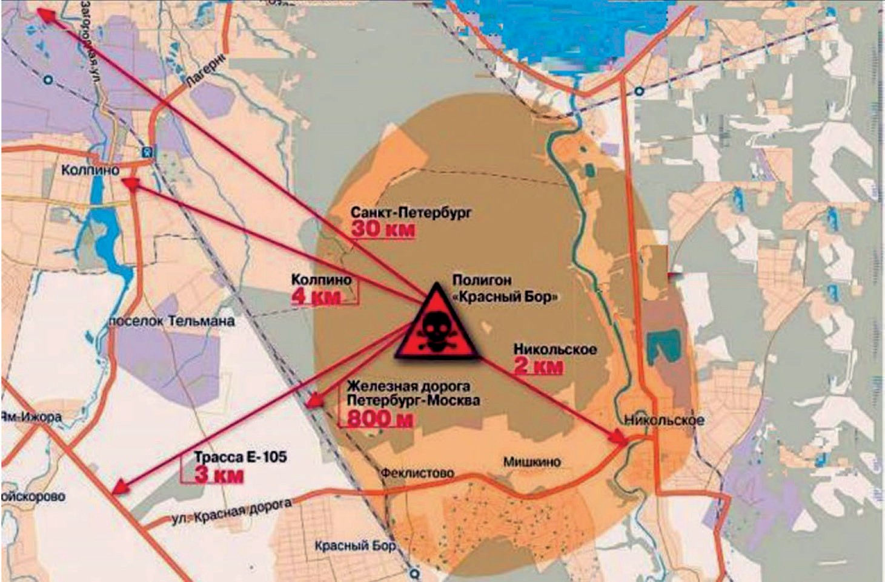
Рис. 1. Полигон «Красный Бор» как источник повышенной экологической опасности

Заметим, что в опасности находятся не только древняя Альдога и вытекающая из нее полноводная Нева, но и 50 тыс. мелких озер и 60 тыс. малых рек и речушек, образующих с ними единый во- дный бассейн на Северо-Западе [9–14].
Местоположение полигона «Красный Бор» для захоронения химических отходов I–IV классов опасности было выбрано в со- ответствии с требованием к характеристикам грунтов и классифи- кацией технологий обезвреживания отходов (табл. 1) [15].
Таблица 1
Классификация технологий обезвреживания отходов

Физико-химические процессы | Централизация (обезвреживание и перевод в химически стабильную форму)
 | Обезвоживание
 | Извлечение (выпаривание) из почвы
 | Промывка почвы
 | Адсорбция, в том числе, углем
 | Очистка паром
 | Сверхкритические потоки жидкости
 | Мембранные процессы
 | Химическая оксидация (окисление)
Биологические методы | Биовосстановление (биоремедиация) с вы- возом и без вывоза
 | Биологическая очистка (осаждение)
Технологии стабилизации и отвердения | Макроинкапсуляция (покрытие, заключение в оболочку)
 | Микроинкапсуляция
 | Стеклование
Термические методы | Инсинерация (сжигание)
 | Пиролиз
 | Пирометаллургическая обработка
Захоронение | Полигоны и площадки отходов

Выбор местоположения был обоснован тем, что глубокие за- лежи синих кембрийских глин (до 100 м) на данной территории обеспечат герметичность карт с химическими отходами и поме- шают проникновению жидких отходов в окружающую среду [16]. К середине 1990-х годов выяснилось, что котлованы в кембрий- ской глине не являются герметичными. Захороненные (засыпан- ные) ядовитые вещества проникали в тектонические разломы неза- висимо от того, какой породой заполнено подземное пространство. Несмотря на возражения ученых из НИИ Севзапгеологии было доказано, что в местах тектонических сдвигов токсичные веще- ства легко распространялись за пределы полигона, оборудован- ного котлованами из кембрийской глины [17-18]. В целом отходы с высокой проницаемостью приводили к загрязнению литосферы и гидросферы, а вредные испарения отравляли атмосферу окру- жающей территории. Неоднократно возникавшие пожары с вы- бросом опасных продуктов горения лишь усугубляли тяжелую негативную ситуацию и создавали еще большую угрозу для жиз- недеятельности населения Тосненского района, повышали риск возникновения катастрофы (рис. 2)
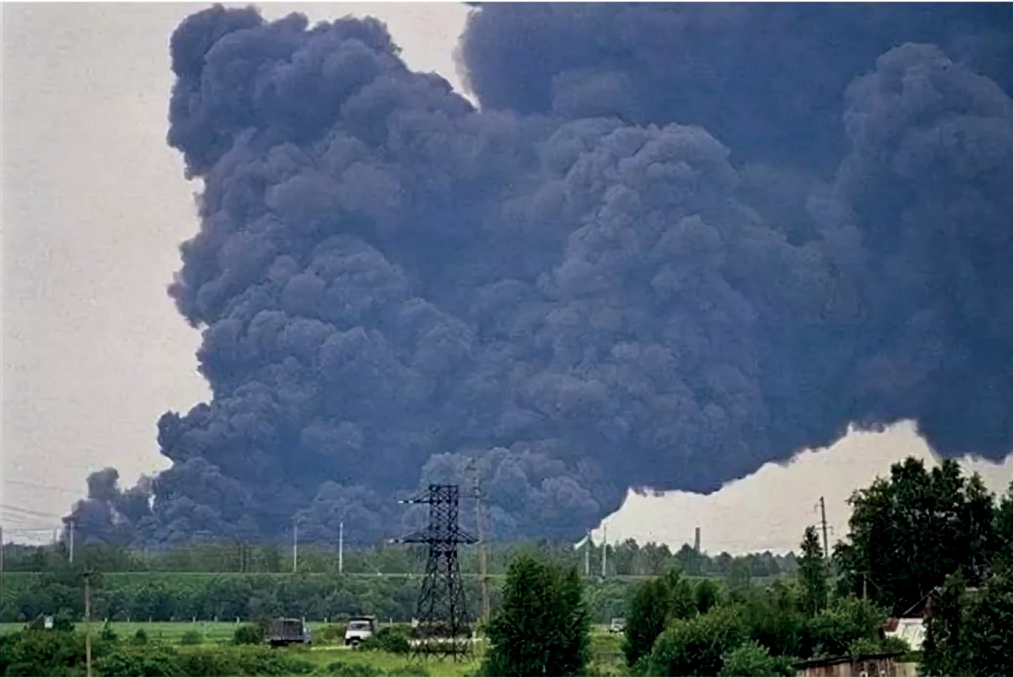

Рис. 2. Пожар на полигоне «Красный Бор» в 2014 г.

Вокруг полигона проходит 3-км санитарно-защитная зона, где постоянно проживает население: около 2 тыс. чел., включая 140 де- тей в возрасте от 2 до 12 лет. Это крайне противоречит принципам экологической безопасности и защиты населения от негативных воздействий и загрязнений токсичного полигона.
На территории полигона имеется 5 карт (2 больших и 5 ма- лых) общим объемом порядка 600 тыс. м³, которые обслужива- ют 60 штатных сотрудников. Карты глубиной до 20 м, как уже от- мечалось, имеют естественное глиняное основание и борта, но не защищены от попадания осадков. Полигон располагается на сейсмически спокойном, но пронизанном глубокими тектониче- скими трещинами участке. Территория полигона характеризует- ся избыточным увлажнением: атмосферных осадков выпадает за год в среднем около 693 мм, испарение с территории полигона – 150–400 мм. Специалисты-гидротехники осуществляют постоян- ный мониторинг уровня воды в картах, лишняя вода откачивается с помощью мощных помп. Всего на полигон было свезено в об- щей сложности примерно 2 млн т разного класса опасности про- мышленных отходов, включая 700 тыс. т жидких токсичных отхо- дов с чрезвычайно непредсказуемым химическим «поведением», 3 млн т загрязненных грунтов.
Находящиеся в слоях кембрийской глины карты-котлованы предназначены для органических и неорганических веществ. Для снижения повышенной кислотности в картах-котлованах с жидкими органическими отходами № 64 (130 м × 200 м) и № 68 (90 м × 65 м) используют известняк. В карты уже засыпано более 300 т мела. Был предложен проект, правда, слишком дорогой, согласно кото- рому, используя термохимическое капсулирование и специальное вещество, в основном состоящее из негашеной извести, планиро- валось переработать ядовитые отходы. При реакции спецвещества с жидкими продуктами карты получился бы порошок, в дальней- шем пригодный для строительства.

Полигон имеет ряд инженерных сооружений, обеспечиваю- щих защиту от повышенного поверхностного стока, образующе- гося в весенний период:
- пожарный пруд в северо-западной части полигона емко- стью более 20 тыс. м3,
- дренажный обводной канал вокруг полигона общей емко- стью более 30 тыс. м3, через систему дренажа он связан с маги- стральным каналом, который впадает в ручей Большой Ижорец);
- магистральный канал, снабженный шлюзом-регулятором. При значительном увеличении объема ливневых вод нагруз-
ку с внутренней территории принимает на себя канализационная система и пруды-накопители, а при перекрытии шлюза-регулято- ра обводной канал выполняет функции временной аккумулирую- щей емкости в условиях превышения уровня поверхностного стока и разлива опасных отходов. Однако в марте 2016 г. случилось ЧП: заграждающая карты дамба была прорвана и в течение часа мощный поток токсичных и вредных для здоровья стоков выливался в Неву. Директор полигона В. Колядов был уволен. Случай с протечкой в дамбе показал, что пренебрежение экологической безопасностью грозит обвальным катаклизмом. По заявлению Центра окружаю- щей среды Финляндии, «ядовитый бассейн угрожает экологиче- ской катастрофой – опасные отходы из Санкт-Петербурга могут попасть в Финский залив», «образцы, отобранные HS (Helsingin Sanomat), показывают, что яды попадают из резервуаров в приро- ду: полигон под Санкт-Петербургом представляет серьезный эко- логический риск для Финского залива» [1920]. Анализ образцов почвы возле полигона (в области прорыва дамбы) показал высокий уровень PCB-дифенилов (даже в небольших количествах полихло- рированные дифенилы чрезвычайно опасны) и очень вредного для здоровья человека кадмия, запускающего раковые заболевания.
Прежде чем начать работы по рекультивации полигона с целью
повышения экологической безопасности полигона «Красный Бор»,

нужно принять во внимание состав веществ, содержащихся в кар- тах котлована. Сделать это довольно затруднительно из-за проис- ходящих неустановленных химических реакций между вещества- ми с образованием новых токсичных соединений. Неоднократные пожары могли изменить состав химических отходов в картах под воздействием высоких температур. На данный момент следует от- метить две наиболее актуальных проблемы: одна связана с опреде- лением химического состава веществ в котлованах, другая – с реше- нием задачи остановить, а в некоторых случаях даже предупредить разлив отходов в окружающую природную среду. Только после этого возможна очистка карт-котлованов и полная утилизация от- ходов с последующей рекультивацией полигона (в качестве под- рядчика выбран Росатом). В будущем, хотя в это трудно поверить, здесь даже планируется разбить парк.
На основании существующего положения полигона можно сделать предварительный вывод: «котлы» с химически опасными веществами должны быть под надежной защитой. На нескольких картах установили понтоны и застелили их специальным покры- тием (развернута, так называемая, геомембрана) для того, чтобы существующие отходы не смешивались с осадками и не превыша- ли заданные объемы котлованов. Но такое техническое решение стоимостью 120 млн руб. не обеспечивает герметичность и пол- ное исключение попадания осадков в токсичную массу (рис. 3).
Возможным решением мог бы стать геодезический купол, ре- комендованный В. Л. Телициным и А. В. Маровой в их статье [21]. На основании полученных данных состава карт-котлованов они предлагают проектное решение экрана (купола) из облегченной конструкции большого объема. Если построить такого рода «кры- шу» над картами-котлованами с жидкими отходами, то эта техно- логия обеспечит: защиту от осадков, из-за которых карты могут переполняться и загрязнять окружающий грунт химическими ве- ществами; уменьшение выбросов вредных веществ в атмосферу; предотвращение распространения неорганизованных загрязненных стоков за пределы территории полигона. К сожалению, согласно

их расчетам, само по себе возведение экрана не сможет гарантиро- вать безопасный экологический эффект. Риск аварии слишком ве- лик: простых и дешевых решений не следует ждать и на них пола- гаться. Риск чрезвычайных происшествий на полигоне «Красный Бор» сродни Чернобылю. С точки зрения Маровой, должно быть обеспечено устойчивое функционирование полигона. В рамках ее модели – геотехнической системы – природные и искусственно созданные элементы, технические сооружения представляют со- бой объекты, находящиеся во взаимосвязи благодаря обмену ве- ществами, энергией и информацией, составляя единую природно- техническую среду. При этом функционирование, регулирование, организация геотехнической системы возможны, как ни парадок- сально, посредством научного и рационального внешнего управле- ния [22]. Другими словами, экологический эффект постройки дол- жен исключить возникновение как природных, так и техногенных аварий [23]. В противном случае, риск аварии вновь сгенерирует- ся и техническое решение проблемы не будет безопасным. Такой подход получил название рискологического [24].
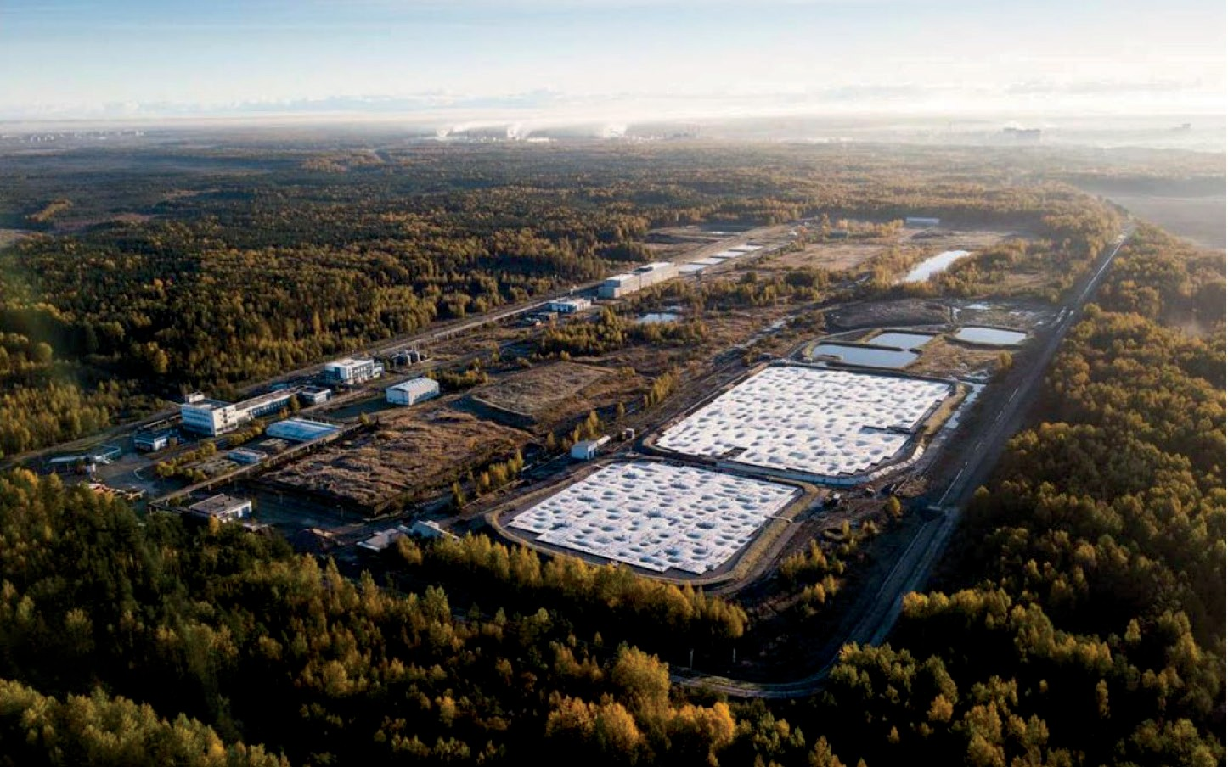
Рис. 3. Карты-котлованы с жидкими органическими отходами № 64 и № 68 накрыты понтонами

Для того чтобы нагрузки на экран, закрывающий большое пространство, были минимальными, он должен быть сделан из по- лимерного покрытия, обладающего высокой пожаростойкостью, полностью герметичного и предохраняющего карты от осадков и выделения в атмосферу загрязняющих веществ. Данный мате- риал представляет собой сополимер чередующихся структурных единиц этилена и тетрафторэтилена, что придает ему лучшие свой- ства полиэтилена и политетрафторэтилена (тефлона). Данное тех- ническое решение могло бы значительно улучшить экологическую безопасность не только Тосненского района, но и Северо-Западного федерального округа, обеспечив полную герметичность покры- вающего экрана, защиту от выделяющихся химических веществ и разлития опасных химических отходов. Плюсы такой конструк- ции заключаются в следующем:
- защита карты-котлована от переполнения осадками;
- защита атмосферы от выбросов вредных веществ;
- защита окружающих грунтов от заражения, впоследствии – от переполнения карты-котлована химическими веществами;
- предотвращение распространения неорганизованных за- грязненных стоков за пределы территории полигона.
Недостатки таковы:
- дорогостоящие работы по возведению экрана (затраты от 3 до 7 млн €);
- невозможность в полной мере обеспечить монтаж конструк- ции без возможного разрушения грунтов карт-котлованов.
Рискологичность любых технических решений, связанных с функционированием техногенной среды «Красного Бора», слиш- ком велика [25]. Сможет ли данное техническое решение обеспе- чить экологическую безопасность объекта, сказать пока трудно. Поэтому вопрос об утилизации опасных химических отходов и ре- культивации полигона, несмотря на то, что в августе 2016 г. губер- натором Санкт-Петербурга выделено 140 млн руб., по-прежнему остается открытым.

Литература

- Смирнова Е. Э. Экологические основы природопользования. Санкт- Петербург: Ютас, 2006. 120 с.
- Смирнова Е. Э. Охрана окружающей среды и основы природопользо- вания. Санкт-Петербург: СПбГАСУ, 2012. 48 с.
- Смирнова Е. Э., Максимович М. С., Сорочан А. В. Разработка современ- ных путей утилизации ТБО с целью повышения техносферной безопасности мегаполисов // В сборнике: БЕЗОПАСНОСТЬ В СТРОИТЕЛЬСТВЕ материа- лы III Международной научно-практической конференции. СПб.: СПБГАСУ, 2017. С. 142–146.
- Смирнова Е. Э. Оптимизация переработки ТКО как возможность снижения антропогенного воздействия на окружающую среду с целью по- вышения техносферной безопасности // В сборнике: АРХИТЕКТУРА – СТРОИТЕЛЬСТВО – ТРАНСПОРТ Материалы 74-й научной конференции профессорско-преподавательского состава и аспирантов университета. В 2-х частях. СПб.: СПБГАСУ, 2018. С. 74–76.
- Марова Л. В. Концепция обеспечения безопасного функционирования особого объекта в условиях нестабильной внешней среды // Экология урбани- зированных территорий. 2010. № 1. С. 63–72.
- Смирнова Е. Э. Обеспечение экологической безопасности региона Санкт-Петербург путем оптимизации полигона «Красный Бор» // В сборнике: ВОДА – БЕСЦЕННОЕ НАСЛЕДИЕ сборник научных статей IV международ- ной научно-практической конференции. Общероссийская общественная орга- низация «Всероссийское общество охраны природы». СПб.: С.-Петербург. го- род. отделение, 2016. С. 36–37.
- Смирнова Е. Э. Рекультивация полигона «Красный Бор» – обеспечение экологической безопасности Санкт-Петербурга // В сборнике: АРХИТЕКТУРА – СТРОИТЕЛЬСТВО – ТРАНСПОРТ материалы 72-й научной конференции про- фессоров, преподавателей, научных работников, инженеров и аспирантов уни- верситета. СПб.: СПБГАСУ, 2016. С. 244–246.
- Смирнова Е. Э. Повышение экологической безопасности в населен- ных пунктах с помощью современных методов переработки ТБО // В сборнике: АКТУАЛЬНЫЕ ПРОБЛЕМЫ ОХРАНЫ ТРУДА материалы III Всероссийской научно-методической конференции. СПб.: СПбГАСУ, 2015. С. 84–85.
- Alekseev M., Smirnova E. Waste water of north-west Russia as a threat to the Baltic // Journal of Environmental Engineering and Science. 2016. Т. 11. № 3. С. 67–78.
- Mishukov B, Smirnova E. Optimisation of wastewater treatment for safety in St Petersburg, Russia // Water Management. 2017. T. 170. № 4. С. 184–197.

- Smirnova E., Alexeev M. The problem of dephosphorization using waste recycling // Environmental Science and Pollution Research. 2017. Т. 24. № 14. С. 12835–12846.
- Смирнова Е. Э., Тимашкова А. А., Атаев А. Б. Влияние строительства на водные объекты и методы очистки загрязненных сточных вод // В сборнике: БЕЗОПАСНОСТЬ В СТРОИТЕЛЬСТВЕ материалы IV Всероссийской науч- но-практической конференции с международным участием. СПб.: СПбГАСУ, 2019. С. 132–137.
- Смирнова Е. Э., Быстрова Е. Д. Снижение антропогенной нагрузки на акваторию финского залива путем реконструкции сооружений глубокого уда- ления биогенных загрязнений // Материалы IV Всероссийской научно-практи- ческой конференции с международным участием «Актуальные проблемы ох- раны труда». СПб.: СПбГАСУ, 2018. С. 85–89.
- Марова А. В. Методы обеспечения экологической безопасности по- лигона «Красный Бор» на основе рискологического подхода»: автореферат… канд. географ. наук: 25.00.36 / А. В. Марова. СПб.: Рос. Гос. Гидрометеоролог. ун-т, 2005. 27 с.
- Лапочкин Б. К., Еремина О. Н. Критерии пригодности геологических формаций для строительства могильников твердых высокоактивных отходов // Разведка и охрана недр. 1996. № 4–5. С. 39–42.
- Гликман А Г. Справка об исследованиях полигона «Красный бор». URL: https://newgeophys.spb.ru/ru/article/burial2.shtml (дата обращения 03.03.2020).
- Довгуша В. В., Тихонов М. Н. Россия. ВМФ. Радиационные отходы // Жизнь и безопасность. 1996. № 4. С. 156–167.
- Saavalainen H. Myrkkyaltaissa muhii ympäristökatastrofi – Pietarin ongelmajätteet uhkaavat Suomenlahtea // Helsingin Sanomat. Sanoma (28. helmikuuta 2016). URL: https://web.archive.org/web/20160229160852/http://www.hs.fi/kotimaa/ a1456459676593 (дата обращения 04.03.2020).
- Saavalainen H. HS:n ottamat näytteet paljastavat: Kaatopaikalla Pietarin lähellä muhii Suomenlahtea uhkaava ympäristöriski: HS otti vesinäytteitä Krasnyi Borin ongelmajätealueen vierestä ja löysi kiellettyjä ja vaarallisia kemikaaleja // Helsingin Sanomat. Sanoma (13. maaliskuuta 2016). URL: https://web.archive.org/ web/20160316132849/http://www.hs.fi/kotimaa/a1457754716698 (дата обращения 04.03.2020).
- Телицин В. Л., Марова А. В. Использование передового европейского опыта обращения с опасными промышленными отходами и рекультивации поли- гона «Красный Бор» // Сборник «Охрана окружающей среды, природопользова- ние и обеспечение экологической безопасности в Санкт-Петербурге в 2006 году»
/ Под ред. Д. А. Голубева, Н. Д. Сорокина. СПб.: Рос. Гос. Гидрометеоролог. ун-т, 2007. С. 392–397.

- Елдина E. B. Рациональные способы защиты природной среды при за- хоронении токсичных отходов на полигоне «Красный Бор»: автореферат… канд. географ. наук: 25.00.36 / E. B. Елдина. СПб.: Гос. Горный ин-т им. Г. В. Плеханова (тех. ун-т), 2006. 20 с.
- Смирнова Е. Э. Экологический аудит как экономический инструмент управления природопользованием // Интеграция экономики в систему миро- хозяйственных связей. Сборник научных трудов XV Международной науч- но-практической конференции. Санкт-Петербург: Политехнический универ- ситет Петра Великого, 2010. С. 220–222.
- Марова А. В. Базовые элементы и конфигурация схемы управления рисками ЧС на полигоне «Красный Бор» // Экология урбанизированных тер- риторий. 2011. № 1. С. 71–77.
- Литвинов В. Ф., Шайдоров A. A. Техногенные системы и экологиче- ский риск. Новгород, НГУ, 1999.

УДК 69.001.5  Елизавета Александровна Немирова, студент  Алиса Дмитриевна Матыскина, студент (Санкт-Петербургский государственный архитектурно-строительный университет) E-mail: enemirova@icloud.com  alisamatyskina@gmail.com | Elizaveta Aleksandrovna Nemirova,  student Alisa Dmitrievna Matyskina, student (Saint Petersburg State University  of Architecture and Civil Engineering)  E-mail: enemirova@icloud.com alisamatyskina@gmail.com

ВНЕДРЕНИЕ BIM ТЕХНОЛОГИЙ
ПРИ ОЦЕНКЕ ПРОФЕССИОНАЛЬНЫХ РИСКОВ

IMPLEMENTATION OF BIM-TECHNOLOGIES DURING OF ASSESSMENT OF PROFESSIONAL RISKS

В связи с быстрой разработкой и внедрением информационного моделиро- вания зданий и цифровых технологий, связанных с BIM, использование их для управления рисками стало растущей исследовательской тенденцией, что приво- дит к необходимости тщательного анализа состояния таких разработок. В этой статье представлен краткий обзор традиционного управления рисками и более обширный обзор опубликованной литературы, касающейся последних разрабо- ток по управлению рисками с использованием таких технологий, как BIM, ав- томатическая проверка правил, системы, основанные на знаниях, реактивные и проактивные информационные технологии. Информационные проекты инду- стрии архитектуры и строительства входят в сферу городского пространствен- ного планирования и напрямую связаны с устойчивым и экологически безопас- ным устройством городов. Результаты показывают, что BIM-технологий может использоваться не только для поддержки процесса разработки проекта в каче- стве систематического инструмента управления рисками, но также может слу- жить генератором основных данных и платформой, позволяющей другим ин- струментам на основе BIM-технологий выполнять дальнейший анализ рисков. Ключевые слова: BIM (информационное моделирование зданий), управ- ление рисками, цифровые технологии, информационные технологии, управ-
ление безопасностью строительного персонала.

Due to the rapid development and implementation of building information modeling and digital technologies related to BIMtechnologies, the use of these technologies for risk management has become a growing research trend that leads to the need for careful analysis of the status of these developments. This document

provides a brief overview of traditional risk management and a comprehensive and extensive review of published literature relating to past efforts to manage the risks using technologies such as BIM, automated verification of rules, systems, knowl- edge-based reactive and proactive information technology. Information projects of the industry of architecture, design and construction are included in the field of ur- ban spatial planning and are directly related to the sustainable and environmentally friendly arrangement of cities. The results show that BIMtechnologies can be used not only to support the project development process as a systematic risk manage- ment tool, but can also serve as a major generator of data and a platform for other tools based on BIMtechnologies to perform further risk analysis.
Keywords: BIM (building information modeling), risk management, digital technology, information technology, construction personnel safety management.

За последние несколько десятилетий индустрия архитектуры, проектирования и строительства (AEC – Architecture, Engineering and Construction) стала быстро развиваться во всем мире, особен- но в развивающихся странах. Крупномасштабные проекты полу- чили широкое распространение. Разработаны и внедряются меж- дународные методики, новые методологии реализации проектов, креативные и новые подходы, методы и материалы строительства [1]. Проекты AEC такие, как здания, инфраструктурные системы и заводы, входят в сферу городского пространственного планиро- вания и оказывают непосредственное влияние на землепользова- ние и напрямую связаны с устойчивым и экологически безопас- ным устройством городов [2–7]. Тем не менее высокий уровень несчастных случаев и опасная деятельность в отрасли AEC не только приводят к плохой репутации, но и представляют угрозу для ее будущих инноваций и развития [8–10]. Масштаб риска очень широк и состоит из таких проблем, как повреждение или полом- ка конструкций, травмы или гибель людей, перерасход бюджета и задержки в графике строительства, дефекты конструкций и ма- териалов, неопытность и непрофессионализм операторов, слабое управление [11–12]. По оценкам Международной организации тру- да, во всем мире ежегодно происходит 2.3 млн несчастных случа- ев, из них – более 60 тыс. случаев со смертельным исходом. И эта тенденция растет [13].

Проект AEC начинается с планирования и проектирования, за которым следует этап строительства, который длится месяцами или годами, и в конечном итоге проект вступает в рабочий пери- од, который может длиться несколько десятков лет перед сносом. Риски могут присутствовать на каждом из различных этапов про- екта и жизненного цикла продукта. Существует широкий спектр рисков, приводящих к опасностям. В последние годы, с быстрым развитием общества, риски постепенно растут из-за возрастаю- щей сложности конструкции и размера проекта и принятия новых и сложных методов строительства [14–15]. Для снижения вероят- ности возникновения этих опасностей и успешного достижения целей проекта существует высокая потребность в эффективном управлении рисками в течение всего жизненного цикла проекта. Однако внедрение традиционного управления рисками все еще яв- ляется ручным делом, и оценка в значительной степени зависит от опыта и математического анализа, а принятие решений часто ос- новывается на интуиции, основанной на знаниях и опыте, что при- водит к снижению эффективности в реальной среде [16]. В ответ на эти проблемы в настоящее время существует новая исследова- тельская тенденция использования информационного моделирова- ния зданий (BIM) и инструментов, связанных с BIM, для помощи в раннем выявлении рисков, предотвращении аварий, информиро- вании о рисках и т. д., которая определяется как «Управление ри- сками на основе BIM».
Перед авторами стоит задача критического рассмотрения со- временного состояния использования технологий BIM. За послед- ние несколько лет, благодаря быстрому развитию теории и компью- терных приложений, BIM вызвало значительный интерес в отрасли AEC. Расширилось внедрение BIM для поддержки планирования, проектирования, строительства, эксплуатации и фазы обслуживания [17]. Вместо того, чтобы просто рассматриваться как технология, BIM становится систематическим методом и процессом, который изменяет реализацию проектов [18], а также коммуникационное и организационное управление. Хотя большинство документов, ис-

пользующих BIM в качестве усовершенствованного инструмента для управления проектными рисками (такими, как ошибки про- ектирования, качество, бюджет), не всегда преднамеренно связа- ны с управлением рисками, процесс применения BIM постепен- но превращается в систематический способ управления рисками. На этапах планирования и проектирования одним из основных рисков является то, как проект соответствует определенной осу- ществимости проекта, обеспеченному бюджету и установленному режиму управления. Это та область, где BIM обладает потенциа- лом для управления рисками [16]. Например, визуализация пред- варительного проектирования с помощью 3D/4D-моделей может помочь инженерам быстро и параметрически построить и моди- фицировать модель для удовлетворения требований заинтересо- ванных сторон. Короткие видео или виртуальные пошаговые ру- ководства, которые имитируют вид человека, проходящего через здание, могут быстро улучшить понимание заинтересованными сторонами проекта. Между тем как нейтральные форматы дан- ных такие, как IFC, в которых хранятся стандартные и настраива- емые данные для всех элементов проекта, могут обеспечить функ- ционально совместимое цифровое представление всех элементов проекта, обеспечивающее взаимодействие между программными приложениями BIM, что способствует увеличению повторяемо- сти, использованию данных и уменьшению вероятности ошибок. Хотя большинство усилий по-прежнему сосредоточены на при- менении BIM на этапе проектирования и строительства, BIM так- же может использоваться в других процессах и этапах, например, в управлении объектом, в управлении техническим обслуживани- ем и т. д. Кроме того, основанная на BIM среда для совместной ра- боты и коммуникации может естественным образом способство-
вать раннему выявлению и снижению рисков [17].
Несомненно, что риски могут присутствовать на разных этапах проекта и жизненного цикла продукта, и эффективность управле- ния рисками напрямую влияет на то, может ли проект быть успеш- но выполнен вовремя и в рамках бюджета. Именно проектиров-

щик должен оценить риски, которые могут возникнуть во время строительства, использования проекта, технического обслужива- ния (включая замену оборудования) и сноса. Ответственность за разработку дизайна и устранение рисков, где это возможно, лежит на проектировщике. Если это невозможно, разработчик обязан ми- нимизировать риски. Когда назначается подрядчик, анализ рисков продолжается, но теперь с помощью специалистов по строитель- ству. Строительный проект обычно делится на несколько подпро- ектов для управления рисками на этом уровне путем индивидуаль- ного рассмотрения различных видов деятельности и процессов. Каждый подпроект может иметь отдельных проектировщиков и подрядчиков с их собственными рисками для идентификации и управления. Группе специалистов по рискам (экспертов из раз- ных дисциплин), нанятых командой проекта, необходимо сотруд- ничать с участниками проекта, чтобы выявлять и исследовать по- тенциальные риски посредством интервью и обсуждений. Затем в этом процессе компилируется группа бумажных документов по рискам (например, отчет о запуске, инвентаризация рисков). Чтобы внедрить управление рисками, специалисты, которые игра- ют вспомогательные роли в процессе управления рисками, долж- ны присутствовать на совещаниях по контролю проекта, следить за ходом работ и давать советы по конкретным строительным ра- ботам. Однако команда проекта, особенно менеджеры, должны нести ответственность за применение цикла управления рисками. Крайне важно указать, что многие специалисты будут участвовать в управлении рисками в течение жизненного цикла, поэтому лю- бая обновленная информация о рисках, решениях и изменениях должна регистрироваться и эффективно передаваться. С помощью 3D моделирования возможно увидеть полную картину возможного риска и ситуаций, которые будут развиваться, показанные опреде- ленным видеорядом. Следовательно, ожидается, что управление рисками на основе BIM будет способствовать эффективному ин- формированию о рисках и поддерживать процесс динамического развития проекта [17–18].

Таким образом, использование цифровых технологий, свя- занных с BIM для управления рисками вызывает растущий иссле- довательский интерес в отрасли AПC. Успешное использование этих технологий требует всестороннего понимания основ, обще- го процесса, методов управления рисками и взаимосвязи между новыми и традиционными методами. Чтобы улучшить вышеука- занную ситуацию, некоторые стандарты или правительственные документы (например, ISO 31010: 2009, правила МЧР) делают упор на прогнозируемые риски, которые выявляются и смягча- ются на ранней стадии, а информация о рисках должна докумен- тироваться и обновляться в процессе разработки проекта. BIM может не только использоваться в качестве инструмента систе- матического управления рисками в процессе разработки, но так- же выступать в качестве основного генератора данных и платфор- мы, позволяющей другим инструментам на основе BIM проводить дальнейший анализ рисков. Инструменты, рассмотренные в этой статье, включают автоматическую проверку правил, системы, ос- нованные на знаниях, реактивные и проактивные системы безо- пасности на основе IT. Полученные данные указывают на то, что большинство текущих усилий сосредоточено на исследовании технических разработок. Поскольку управление рисками на ос- нове BIM является развивающейся разработкой, все еще суще- ствуют некоторые технические ограничения. Усилия сосредото- чены на концептуальном проектировании и создании прототипа. На сегодняшний день BIM широко не используется на реальных рабочих местах. Чтобы преодолеть этот пробел, будущие исследо- вания должны иметь междисциплинарное системное мышление (1), исследовать методы и процессы реализации (2), интегриро- вать традиционное управление рисками с новыми технологиями
- и поддерживать процесс разработки проекта (4) [19–20]. Хотя область управления рисками на основе BIM только начинает раз- виваться и пока не существует «полного» эффективного вариан- та реализации, область BIM технологий важна своими интерес- ными и полезными возможностями в будущем [21].

Литература
  - Сидорович В. С. Мировая энергетическая революция: Как возобнов- ляемые источники энергии изменят наш мир. М.: Альпина Паблишер, 2015. 208 с.
  - Смирнова Е. Э. Охрана окружающей среды и основы природопользо- вания. Санкт-Петербург: СПбГАСУ, 2012. 48 с.
  - Смирнова Е. Э. Экологические основы природопользования. Санкт- Петербург: Ютас, 2006. 120 с.
  - Смирнова Е. Э. Экологический аудит как экономический инструмент управления природопользованием // Интеграция экономики в систему миро- хозяйственных связей. Сборник научных трудов XV Международной науч- но-практической конференции. Санкт-Петербург: Политехнический универ- ситет Петра Великого, 2010. С. 220–222.
  - Смирнова Е. Э. Экология. Санкт-Петербург: Ютас, 2010. 100 с.
  - Smirnova E. Control capability of environmental safety in the context of ‘green’ construction paradigm // Espacios. 2018. Т. 39. № 22. С. 40.
  - Smirnova E., Zaikin V. Problem of urban planning for sustainable development
// Сборник: E3S Web of Conferences. 2019. Vol. 91. С. 05030. С. 1–12.
- Смирнова Е. Э., Ларин Д. В. Оценка рисков как часть системы управле- ния охраной труда на предприятии // В сборнике: АКТУАЛЬНЫЕ ПРОБЛЕМЫ ОХРАНЫ ТРУДА Материалы IV Всероссийской научно-практической конфе- ренции с международным участием. 2018. С. 135–138.
- Руданец А. В., Смирнова Е. Э. Повышение безопасности строитель- ства при работах по возведению большепролетных мостов // В сборнике: БЕЗОПАСНОСТЬ В СТРОИТЕЛЬСТВЕ материалы III Международной науч- но-практической конференции. 2017. С. 97–99.
- Савин С. Н., Смирнова Е. Э. Прогноз ресурса зданий в условиях при- родных и техногенных чрезвычайных ситуаций // Современные проблемы граж- данской защиты. 2019. № 2 (31). С. 33–42.
- Савин С. Н., Смирнова Е. Э., Попов В. М. Анализ конечно-элементной модели зданий, поврежденных в результате чрезвычайных ситуаций // Вестник гражданских инженеров. 2019. № 2 (73). С. 24–28.
- Савин С. Н., Смирнова Е. Э. Проблема определения динамических параметров для прогноза ресурса зданий и сооружений в условиях природных и техногенных ЧС // Вестник гражданских инженеров. 2019. № 3 (74). С. 14–19.
- ILO (International Labour Organization). Creating Safe and Healthy Workplaces for All. Creating Safe and Healthy Workplaces for All International Labour Organization. Report prepared for the G20 Labour and Employment Ministerial Meeting. Melbourne, Australia, 2014.

- Smirnova E., Savin S. Predicting the service life of buildings and facilities to minimize the risk of losses in the conditions of natural and technogenic emergency situations // В сборнике: IOP Conference Series: Materials Science and Engineering
- Сер. “4th International Conference on Civil Engineering and Materials Science, ICCEMS 2019”. 2019. Vol. 652. С. 12010.
  - Savin S. and Smirnova E. Evaluation of mechanical safety of building structures using elastic vibrations varying in wave length. World Applied Sciences Journal. 2013. Т. 23. № 11. С. 1448–1454.
  - Bryde D., Broquetas M., Volm, J. M. The project benefits of building information modelling (BIM) // International Journal of Project Management. 2013. Т. 31. № 7. С. 971–980.
  - Volk R., Stengel J., Schultmann F. Building Information Modeling (BIM) for existing buildings – literature review and future needs // Automation in Construction. 2014. Т. 38. С. 109–127.
  - Porwal A., Hewage K. N. Building Information Modeling (BIM) partnering framework for public construction projects // Automation in Construction. 2013. Т. 31. С. 204–214.
  - Doumbouya L., Gao G., Guan C. Adoption of the Building Information Modeling (BIM) for construction project effectiveness: The review of BIM benefits // American Journal of Civil Engineering and Architecture. 2016. Т. 4. №. 3. С. 74–79.
  - Гаряев Н. А., Краснощекова А. И., Князев А. А. Анализ рисков, возни- кающих при внедрении BIM-технологий в строительных организациях // БСТ: Бюллетень строительной техники. 2018. № 7 (1007). С. 58–61.

УДК 699.814  Елизавета Александровна Немирова, студент  (Санкт-Петербургский государственный архитектурно-строительный университет)  E-mail: enemirova@icloud.com | Elizaveta Aleksandrovna Nemirova,  student (Saint Petersburg State University  of Architecture and Civil Engineering)  E-mail: enemirova@icloud.com

BIM-МОДЕЛИРОВАНИЕ КАК НОВЕЙШИЙ ИНСТРУМЕНТ ДЛЯ ОБЕСПЕЧЕНИЯ ПОЖАРНОЙ БЕЗОПАСНОСТИ ОБЪЕКТА СТРОИТЕЛЬСТВА

BIM-MODELING AS THE LATEST TOOL FOR ENSURING FIRE SAFETY
OF THE CONSTRUCTION SITE
Статья посвящена вопросам внедрения информационных технологий в де- ятельность предприятий строительной сферы. Рассматриваются возможности использования BIM-технологий при решении проблем пожарной безопасности зданий и сооружений для исключения многочисленных нарушений при про- ектировании. BIM-технологии должны использоваться в принятых проектных решениях для учета требований пожарной безопасности, сформулированных в нормативных документах. Поставленная проблема является весьма акту- альной в свете перевода проектной документации в цифровой формат. На на- чальной стадии предлагается воспользоваться существующим программным пакетом Autodesk Revit, развив его далее в самостоятельный продукт, автома- тически учитывающий требования современного пожарного законодательства. Новейшим инструментом для этого станет использование информационной модели, известной под аббревиатурой BIM (Building Information Modeling).
Ключевые слова: пожарная безопасность, BIM-технологии, строитель- ство, информационная модель, противопожарная защита.

The article is devoted to the implementation of information technology in the activities of construction enterprises. The possibilities of using BIM-technologies in solving the fire safety problems of buildings and structures to exclude numerous violations during the design are considered. BIM-technologies should be used in the adopted design decisions to take into account the fire safety requirements for- mulated in regulatory documents. The posed problem is very relevant in the light of

the translation of project documentation into digital format. At the initial stage, it is proposed to use the existing Autodesk Revit software package, developing it further into an independent product that automatically takes into account the requirements of modern fire laws. The newest tool for this will be the use of an information mod- el known under the acronym BIM (Building Information Modeling).
Keywords: fire safety, BIM-technologies, construction, information model, fire protection.

В настоящее время в строительной отрасли происходит про- цесс активного внедрения BIM-технологий (Building Information Modeling) – технологий информационного моделирования зданий [1]. В отличие от работы в классических системах автоматизиро- ванного проектирования (САПР), работа в BIM-ориентированных программных комплексах позволяет моделировать не только сами строительные объекты, но и накапливать различные данные об объ- екте и управлять его характеристиками, при необходимости изменяя их во времени [2–4]. Благодаря использованию BIM-технологий, появляется возможность централизованного хранения в одном про- екте всей информации о проектируемом объекте, подготовленной специалистами, выполняющими все разделы проектной докумен- тации. При этом информационная модель включает в себя не толь- ко конечно-элементную расчетную часть, но и большой объем ме- таданных, описывающих инженерные системы, сметные расчеты, вопросы организации строительного процесса, охраны труда, общей безопасности и энергоэффективности в рамках данного проекта. Проект, выполненный с применением информационного мо- делирования может связать воедино архитектурную, конструктив- ную, технологическую, сметную и противопожарную части. Но на сегодняшний день такие возможности приходится реализовывать вручную, анализируя по пространственной схеме здания все ошиб- ки и нестыковки проектных решений. А уж затем адекватно оце-
нивать пожарные риски.
В качестве примера такого подхода рассмотрим 3D-модель здания (см. рис. 1), созданную в программном комплексе Autodesk Revit. Принятые в ходе проектирования решения, очевидно, имеют

ряд нарушений требований пожарной безопасности, что обуслов- лено отсутствием в этой программе учёта требований норматив- ных документов РФ в сфере пожарной безопасности. В этом слу- чае, для исправления допущенных ошибок потребовалось внести исправления «вручную», создавая планы эвакуации (см. рис. 2), и схемы размещения противопожарных систем. (см. рис. 3).
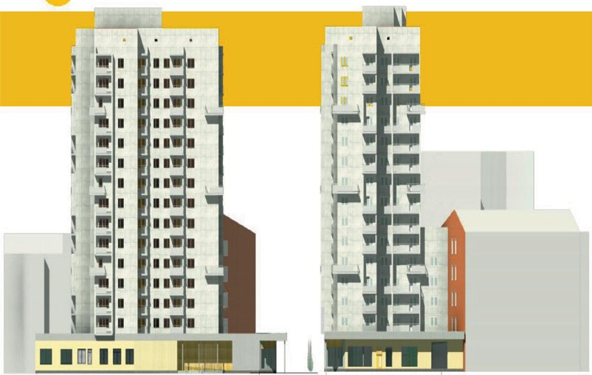

Рис. 1. 3D-модель здания
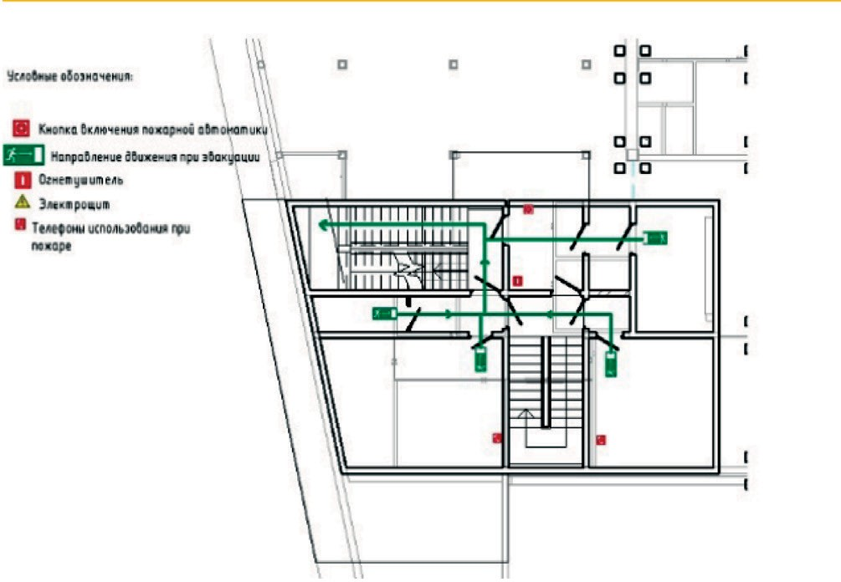

Рис. 2. План эвакуации здания на примере технического этажа

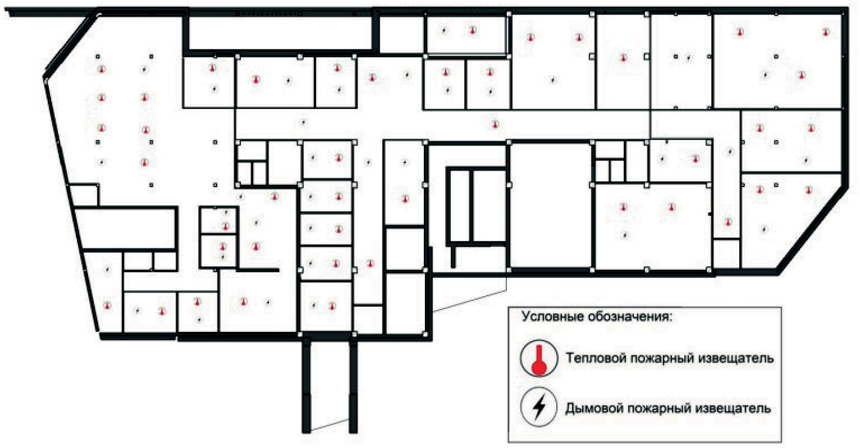

Рис. 3. План размещения датчиков пожарной безопасности на примере надземного этажа

Такой подход на сегодняшний день является единственно воз- можным, но не слишком удобным. С учетом того, что требования пожарной безопасности при проектировании являются обязатель- ными и сформулированы в Федеральном законе № 123, следует модернизировать программный комплекс, включив в него в каче- стве обязательных требования нормативных документов на таком уровне, чтобы они автоматически не позволяли принимать оши- бочные решения (рис. 4).
Таким образом, одним из эффективных путей повышения безопасности людей вследствие возникновения угроз, связанных с возникновением пожарных опасностей является полномасштаб- ное использование возможностей современных цифровых техно- логий, в частности, BIM-технологий, встроенных в информацион- ные системы управления эксплуатацией зданий с возможностью дистанционного контроля со стороны компетентных органов [5–7]. Внесение в программу нормативно-правовой базы в области пожар- ной безопасности позволит исключить ошибки в проектировании на ранней стадии. Визуализация поэтажных планов в режиме он-

лайн позволит людям своевременно покинуть помещения при воз- никновении чрезвычайной ситуации, связанной с пожаром, а мон- таж системы пожаротушения в режиме онлайн, позволит управлять пожарными рисками на строительных объектах.
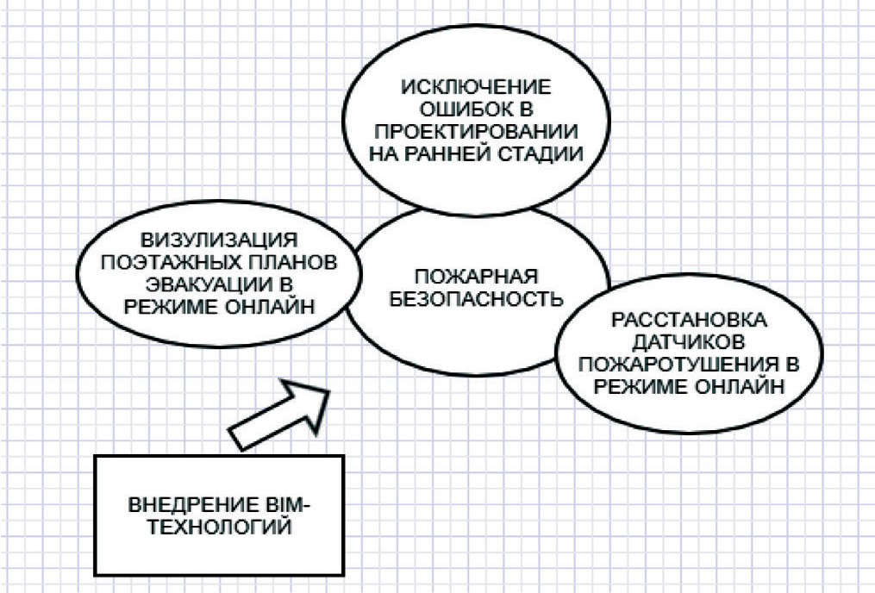
Рис. 4. Влияние BIM-технологий на пожарную безопасность зданий и сооружений

Литература
- Добрынин А. П., Черных К. Ю., Куприяновский В. П., Куприяновский П. В., Синягов С. А. Цифровая экономика – различные пути к эффективному приме- нению технологий (BIM, PLM, CAD, IOT, Smart City, BIG DATA и другие) // International Journal of Open Information Technologies. 2016. Т. 4, № 1. С. 4–11.
- Ferrandiz J., Banawi A., Peña E. Evaluating the benefits of introducing “BIM” based on Revit in construction courses, without changing the course schedule. Universal Access in the Information Society. 2017. doi: 10.1007/s10209-017-0558-4.
- Mainicheva A. Y., Talapov V. V., Zhang G. Principles of the information modeling of cultural heritage objects: the case of wooden Buddhist temples. Archaeology, Ethnology & Anthropology of Eurasia. 2017. 45 (2). P. 142–148. doi: 10.17746/1563-0110.2017.45.2.142-148.
- Шарманов В. В., Симанкина Т. Л., Мамаев А. Е. BIM технологии в оцен- ке уровня охраны труда. 2017. № 1(69). С. 77–88. doi: 10.18720/MCE.69.7.

- Шахраманьян М. А. Цифровые технологии – мощный ресурс обеспе- чения безопасности людей при чрезвычайных ситуациях. URL: https://digital. msu.ru/руководительдепартамента-развития/ (дата обращения: 20.02.2020).
- Савин С. Н., Ситников И. В., Данилов И. Л. Современные методы тех- нической диагностики и мониторинга, как средство безопасной эксплуата- ции строительных конструкций /В мире неразрушающего контроля. № 4 (42). СПб. – 2008. С. 14–18.
- Savin S., Tsakalidis V. The use of elastic oscillations of different wavelengths to evaluate the dynamic parameters of buildings and structures and assess the strength of materials of the building construction В сборнике: COMPDYN 2015 – 5th ECCOMAS Thematic Conference on Computational Methods in Structural Dynamics and Earthquake Engineering 5. 2015. С. 706–720.

УДК 004.942  Андрей Валерьевич Пьянков, студент (Санкт-Петербургский государственный архитектурно-строительный университет) E-mail: piankovsky@mail.ru | Andrew Valeryevich Pyankov, student (Saint Petersburg State University  of Architecture and Civil Engineering)  E-mail: piankovsky@mail.ru

ПРЕДУПРЕДИТЕЛЬНЫЕ МЕРЫ ПО СНИЖЕНИЮ УРОВНЯ ЗАБОЛЕВАЕМОСТИ МАШИНИСТОВ БАШЕННОГО КРАНА ЧЕРЕЗ ОРГАНИЗАЦИЮ ПРОВЕДЕНИЯ ПРОИЗВОДСТВЕННОГО КОНТРОЛЯ
ЗА СОБЛЮДЕНИЕМ САНИТАРНЫХ ПРАВИЛ И СОБЛЮДЕНИЕМ САНИТАРНО-
ЭПИДЕМИЧЕСКИХ (ПРОФИЛАКТИЧЕСКИХ) МЕРОПРИЯТИЙ

PREVENTIVE MEASURES TO REDUCE THE INCIDENCE OF TOWER CRANE DRIVERS THROUGH THE ORGANIZATION OF THE INDUSTRIAL CONTROL OVER COMPLIANCE WITH SANITARY RULES AND COMPLIANCE WITH SANITARY AND EPIDEMIC (PREVENTIVE) MEASURES
Статья посвящена вопросам организации рабочих мест и улучшению условий труда работников на основании результатов лабораторных измере- ний и испытаний факторов рабочей зоны. Для каждого фактора нормативно установлены предельно допустимые уровни (ПДУ). Однако они определены статистически, без учёта индивидуальных особенностей каждого работника. Чтобы исключить случаи выявления профессиональных заболеваний, необхо- димо заблаговременно провести мероприятия по улучшению условий труда. В данной работе рассмотрены результаты проведения замеров производствен- ных факторов и особенности устройства рабочих мест отечественных и зару- бежных башенных кранов. Статья рекомендуется к ознакомлению руководите- лям организации, линейным руководителям, уполномоченных за обеспечение

рабочих зон, соответствующих санитарным требованиями, экспертам лабора- торий, осуществляющих замеры и испытания факторов рабочей зоны, специ- алистам по охране труда, проектировщикам и разработчикам строительных машин и механизмов.
Ключевые слова: производственный контроль, санитарно-гигиенические требования, предельно-допустимый уровень, факторы рабочей зоны.

The article is devoted to the organization of workplaces and improvement of working conditions of employees by base of the results of laboratory measure- ments and tests of working zone factors. The maximum permissible levels are set by law for each factor. However, they are defined statistically without taking into account the individual characteristics of each employee. In order to prevent the de- tection of occupational diseases, it is necessary to take measures to improve work- ing conditions in advance. The results of measurements of production factors and features of the workplace of domestic and foreign tower cranes are considered in this article. The Article is recommended for familiarization with heads of enterpris- es, line managers who are authorized to provide working areas that meet sanitary requirements, experts of laboratories that measure and test factors of the working area, specialists in the field of labor protection, designers and developers of con- struction machines and mechanisms.
Keywords: industrial control, sanitary and hygienic requirements, maximum permissible level, working zone factors.

Производственный контроль за соблюдением санитарных пра- вил и соблюдением санитарно-эпидемических (профилактических) мероприятий – обеспечение контроля безопасности и безвредности для работника факторов рабочей зоны и предупреждение угрозы жизни или здоровью человека, угрозу возникновения и распростра- нения заболеваний и которые устанавливаются государственными санитарно-эпидемиологическими правилами и гигиеническими нормативами в отношении безопасности продукции и связанных с требованиями к продукции процессов ее производства, хране- ния, перевозки, реализации, эксплуатации, применения (использо- вания) и утилизации, которые устанавливаются документами, при- нятыми в соответствии с международными договорами Российской Федерации, и техническими регламентами [1]. Осуществление про- изводственного контроля относится к мероприятиям, направлен- ных на улучшение условий и охраны труда.

Исследованию подлежали факторы рабочих зон (кабин ба- шенных кранов), в которых работал крановщик за период, ког- да осуществлялись лабораторные замеры и испытания в рамках производственного контроля за соблюдением санитарных пра- вил и соблюдением санитарно-эпидемических (профилактиче- ских) мероприятий; специальной оценки условий труда (до янва- ря 2014 года – аттестации рабочих мест). Результаты измерений представлены в табл. 1.
Данная научная статья актуальна в связи с сохранением тен- денции выявления заболеваний, из-за которых возможен недопуск работника (машиниста) к выполнению работ по результатам прове- дения периодических профилактических медосмотров. Примером служит ухудшение зрения в результате напряжённой работы, усу- губляемой возрастными изменениями. В приложении 2 приказа Минздравсоцразвития России от 12.04.2011 N 302н [2] имеется пункт 1.1. работы в качестве крановщика, формулировка в графе
«медицинские противопоказания» указывает значение остроты зрения без коррекции, что означает отсутствие показания к ноше- нию очков. При том, что данное заболевание сложно зафиксиро- вать как профессиональное и довольно часто в заключительном акте по результатам проведения периодического медицинского ос- мотра работников организации отсутствуют рекомендации к про- ведению дополнительного обследования и лечения. В результате при проведении последующих медицинских осмотров у работни- ка возрастает риск снижения остроты зрения и, рано или поздно, он не сможет продолжать работу по своей профессии. Для органи- зации также это явление нежелательно – сокращаются кадры. Для выполнения установленного планом объёма работ приходится ис- кать на вакантное место нового работника, тем самым увеличивая затраты на мероприятия перед трудоустройством.
Такие факторы, как общая и локальная вибрации можно мини- мизировать при соблюдении допусков при монтаже башенных кранов и регулировки двигателей и ходовой тележки. Замена синхронных двигателей на асинхронные потребует модернизации органов управ-

ления. Для асинхронных двигателей, особенно – короткозамкнутых, уже потребуется установить магнитные пускатели. Установка коман- доконтроллеров (рис. 1, а) на пульт управления в кабине крана вза- мен силовых контроллеров (рис. 1, б) исключает необходимость ма- шинисту часто наклоняться для выполнения различных операции по перемещению груза [3]. Для каждой руки и ноги крановщика пред- усмотрена только одна операция, что уменьшает утомляемость кра- новщика и снижает число ошибок управления механизмами.

а) б)
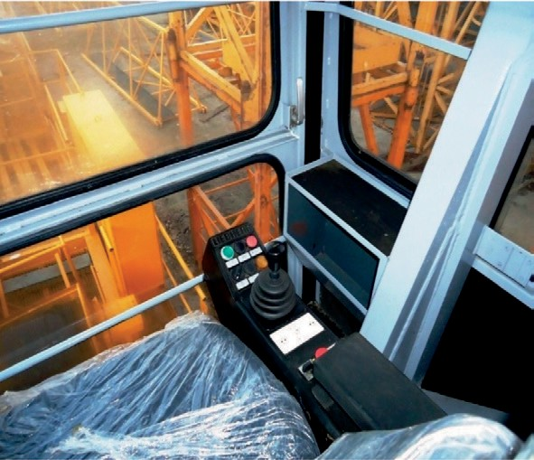
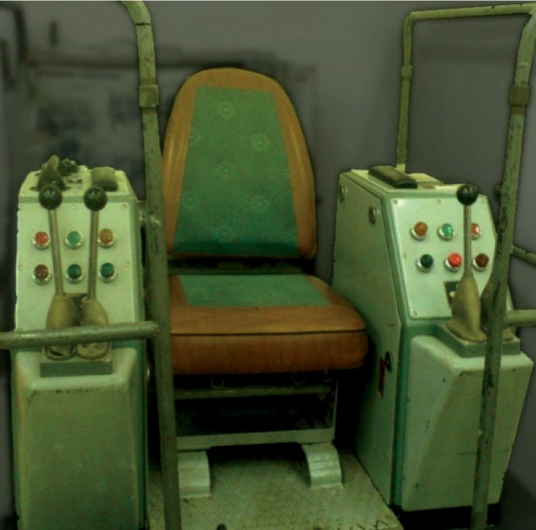
Рис 1. Реализация пульта управления в кабине машиниста башенного крана: а – командоконтроллер Liebherr 132EC-H8; б – силовой контролер КБ-515

Производителем в кабине устанавливаются нагревательные устройства, которые обеспечивают нагрев воздуха кабины зимой до положительной температуры за 30 минут. Также на крыше и над крышей кабины устанавливается кондиционер [4].
Световая среда обеспечивается естественными и искусствен- ными источниками. Естественным источником является прямое, либо рассеянное солнечное излучение, к искусственным отно- сятся осветительные приборы [5]. При организации рабочих мест в соответствии с требованиями санитарных правил, необходимо предусмотреть комбинированное освещение, когда рабочая зона обеспечена достаточным светом независимо от времени суток.

Инженерные системы и городское хозяйство
384
Таблица 1
Физические факторы рабочей зоны машиниста башенного крана, выполнявший работы с учётом смены крана в АО «ЛСР. Краны – СЗ»

Физические факторы рабочей зоны | 2007 г. КБ-403А | 2010 г. КБ-515 | 2013 г. КБ-503Б | 2016 г.  Everdigm KH-310 | 2016 г.  Liebherr 132EC-H8 | 2019 г.  Liebherr 132EC-H8 | ПДУ
Шум, дБА | Не превышает предельно допустимый уровень |  |  |  |  |  | 80
Вибрация локальная Ось X, дБ  Y, дБ Z, дБ | 108  107  119 | 104  106  105 | 97,  96,  96 | 103,  103,  104 | 100,  103,  104 | 101,  102,  104 | 126,  126,  126
Вибрация общая Ось X, дБ  Y, дБ Z, дБ | 106,  105,  101 | 102,  101,  103 | 98,  93,  98 | 106,  102,  104 | 107,  104,  103 | 103,  101,  102 | 112,  112,  112
Показатели микроклимата для производственных помещений
Температура воздуха, °С | 21,0 – 22,1 |  |  |  |  |  | 18<…<28
Скорость движения воздуха, м/с | менее 0,1 |  |  |  |  |  | 0,8
Влажность воздуха, % | 44 – 57 |  |  |  |  |  | 30<…<60
ТНС-индекс, °С | 21,0 – 22,1 |  |  |  |  |  | 18<…<28

Секция техносферной безопасности
385

Тяжесть трудового процесса
Стереотипные рабочие движения (количество за смену):  - региональная нагрузка; статическая нагрузка, кг с: одной рукой:  двумя руками: Перемещение в простран- стве, обусловленные технологическим процессом (км):  - по горизонтали:  - по вертикали: Рабочая поза,  % от времени смены | – | 1000;  6000;  –  0,5  0,5  Фиксиро- ванная, 50 | 500;  34000;  6000  0,5  0,5  Фиксиро- ванная, 25 | – | – | Не харак- терно;  Не харак- терно;  Не харак- терно  0,5  0,5  Фиксиро- ванная, 25 | 40000  22000  4200  8  2,5
Показатели напряжённости трудового процесса
Плотность сигналов (световых, звуковых)  и сообщений в среднем за 1 ч работы, ед:  Число производственных объектов одновременного наблюдения, ед: | – | – | – | – | – | 91  5 | 175  10

Однако рабочая зона представлена не только кабиной, так- же нужно предусмотреть и условия на строительной площадке, либо площадки складирования. Расстояние машиниста от объек- тов, размещённых на поверхности земли, перекрытии строящего- ся здания, вертикальных рядов складируемого материала, а так- же неравномерность освещения этих мест усложняет различение поднимаемого объекта относительно окружающего пространства. В соответствии с межотраслевыми типовыми нормами выдачи средств индивидуальной защиты, у работников, занятые в строи- тельстве, помимо специальной одежды, обуви, перчаток и касок также должны применять жилеты сигнальные 3-го класса защи- ты. Рациональное устройство наружного освещения и снабжение средствами индивидуальной защиты позволят снизить травматизм в результате удара и сдавливания поднимаемым грузом.
Снизить напряжённость трудового процесса можно за счёт введения в график работы машинистов кранов технологических перерывов, суммарно в течении смены не менее 50 минут.
На тех кранах (КБ-403А, КБ-515, КБ-503Б), где производите- лем возможна модернизация оборудования на эксплуатирующем предприятии, значительно проще корректировать параметры за- меряемых факторов. Вышеперечисленные мероприятия можно реализовать на них в достаточно полном объёме. С импортными подъёмными сооружениями ситуация иная: несмотря на более высокие эргономические характеристики, замена на более совер- шенные рабочие элементы (двигатели, канатная система, система кондиционирования) ограничено гарантийным условием произ- водителя. В таком случае приходится применять дополнительные организационные меры.
Осуществление лабораторных замер и испытаний необходи- мо для мониторинга. А результаты замеров – обоснованием вне- дрения мероприятий по улучшению условии труда, следовательно, снижается число работников, отнесённых к группе повышенного риска развития профессиональных заболеваний по состоянию здо- ровья и снижаются затраты на компенсацию в случае болезни, уже

выявленных в ходе трудовой деятельности. Увеличение периода трудовой деятельности персонала вследствие улучшения условий труда, снижает затраты на обучение и адаптацию вновь принятых на работу, а обширная база материалов модернизации оборудова- ния облегчит организацию новых рабочих мест.

Литература
- «Управление техносферной безопасностью. Краткий курс» Ефремов С. В. 2013. СПб ГПУ. СПб – 46 с.;
- Приказ Минздравсоцразвития России от 12.04.2011 № 302н (ред. от 13.12.2019) «Об утверждении перечней вредных и (или) опасных производ- ственных факторов и работ, при выполнении которых проводятся обязатель- ные предварительные и периодические медицинские осмотры (обследования), и Порядка проведения обязательных предварительных и периодических меди- цинских осмотров (обследований) работников, занятых на тяжелых работах и на работах с вредными и (или) опасными условиями труда»;
- Александров М.П. Грузоподъёмные машины: Учебник для вузов. – М.: Изд-во МГТУ им. Н.Э.Баумана – Высшая школа, 2000. – 552 с;
- Устройство и эксплуатация грузоподъёмных кранов: Учеб. для нач. проф. образования/ Л.А.Невзоров, Ю.И.Гудков, М.Д.Полосин. – М.:ИРПО; Изд. центр «Академия», 2000. – 448 с;
- ГОСТ 33173.1-2014 Краны грузоподъемные. Кабины. Часть 1. Общие положения (с Поправкой).

УДК 614.84  Артём Сергеевич Садовников, студент  Алёна Анатольевна Загадайлова, студент  (Санкт-Петербургский государственный архитектурно-строительный университет) E-mail: dizi10030@gmail.com  azagadailova@yandex.ru | Artyom Sergeevich Sadovnikov,  student  Alyona Anatolyevna Zagadaylova,  student (Saint Petersburg State University  of Architecture and Civil Engineering)  E-mail: dizi10030@gmail.com azagadailova@yandex.ru

АНАЛИЗ ПРИЧИН ПОЖАРОВ С РАЗРАБОТКОЙ ПРЕДЛОЖЕНИЙ ПО СНИЖЕНИЮ РИСКА ВОЗНИКНОВЕНИЯ ПОЖАРА
И ОБЕСПЕЧЕНИЯ ЭВАКУАЦИИ

ANALYSIS OF THE CAUSES OF FIRES WITH THE DEVELOPMENT OF PROPOSALS TO REDUCE THE RISK OF FIRE
AND THE ENVIRONMENT
В статье представлены предложения по снижению риска возникновения пожара, его быстрой ликвидации, обеспечению беспрепятственной эвакуации людей и защиты от поражающих факторов пожара. Рассматривались основные средства предотвращения пожара, средство индивидуальной защиты от пора- жающих факторов пожара, а так же система эвакуации людей. Рассмотрены и проанализированы примеры с несчастными случаями. На основе проведенно- го анализа предложены конкретные организационные и технические меропри- ятия по совершенствованию системы противопожарной защиты. Рассмотрен свод правил 3.13130.2009. «Системы противопожарной защиты. Система опо- вещения и управления эвакуацией людей при пожаре. Требования пожарной безопасности» и проанализирован пункт, в котором указаны параметры раз- мещения знаков пожарной эвакуации, предложены модернизации проанали- зированного пункта.
Ключевые слова: пожар, эвакуация при пожаре, средства индивидуальной защиты от поражающих факторов пожара, безопасность.

The article presents proposals to reduce the risk of fire, its quick elimination, to ensure the smooth evacuation of people and protection from the damaging fac-

tors of the fire. The main means of preventing fire, a means of individual protec- tion from the damaging factors of the fire, as well as a system of evacuation of peo- ple, were considered. Accidental examples are reviewed and analyzed. Based on the analysis, specific organizational and technical measures to improve the fire protec- tion system are proposed. The set of rules 3.13130.2009 is considered. “Fire protec- tion systems. Warning and evacuation system for people in case of fire. Fire safety requirements” and analyzed the point in which the parameters for the placement of signs of fire evacuation are indicated, proposed modernization of the analyzed point. Keywords: fire, fire evacuation, personal protective equipment against fire dam-
aging factors, safety.

Развитие строительной отрасли, увеличение плотности за- стройки объектов народного хозяйства в городе повышает их по- жарную опасность. В связи с этим все больше внимания уделяется опасности возникновения пожаров в зданиях, где находятся люди. В существующих строительных нормах и правилах необхо- димость обеспечения безопасности людей при пожаре относится к приоритетным требованиям по сравнению с другими противо-
пожарными требованиями норм.
Статистика показывает, что общественные места наиболее подвержены возгоранию. Ответственность за тушение пожаров в общественных зданиях лежит на пожарной команде, но это не исключает обязанности администрации этих зданий обеспечи- вать пожарную безопасность находящихся в здании людей и са- мого объекта в целом. При обеспечении пожарной безопасности следует учитывать не только планировку зданий, но и категорию людей, оказавшихся в очаге возгорания.
При проектировании зданий следует обеспечить:
- своевременную и беспрепятственную эвакуацию людей;
- спасение людей, которые могут подвергнуться воздействию опасных факторов пожара;
- защиту людей на путях эвакуации от воздействия опасных факторов пожара.
Хроника пожаров в торговых центрах Петербурга
- Январь 2017. Посетителей ТРК «Сити-Молл» эвакуирова- ли из-за сработавшей системы пожаротушения. Прибывшие на ме-

сто спасатели обнаружили, что в туалете гипермаркета «Карусель» произошло короткое замыкание проводки. Несмотря на то, что воз- горания не было, из здания эвакуировали более 500 человек.
- Май прошлого года. Посетители ТРК «Еврполис» эвакуи- рованы из-за пожара на подземной парковке.
- Ноябрь 2017. Аналогичный пожар в ТЦ «Космос» на ули- це Типанова. На подземной стоянке загорелись сразу два автомо- биля. Не исключается версия поджога. Все посетители комплекса были оперативно эвакуированы.
- 2016 год. Пожар в ТРК «Галерея» на Лиговском проспек- те. Очаг возгорания тоже находился на подземной парковке. Дым был такой силы, что поднялся с подземного этажа до холла торго- вого комплекса.
- Апрель 2016. Всех посетителей ТРЦ «Академ-Парк» на Гражданском проспекте эвакуировали из-за задымления. По сло- вам очевидцев, возгорание произошло на первом этаже. Скорее всего, из-за технической неисправности проводки.
- Сентябрь 2016. ТРК «Гулливер» эвакуировали из-за корот- кого замыкания. Сам комплекс был полностью обесточен. На место происшествия выезжали пожарные и сотрудники МЧС. Очевидцы сообщают, что они ликвидировали возгорание, которое произошло из-за короткого замыкания в пекарне «Ашана».
- Крупный пожар произошел 16 августа 2014 года в торго- вом центре «Аэропорт». Горело 200 квадратных метров верхнего этажа здания. Была угроза обрушения, но спасателям удалось ло- кализовать пожар. Пострадавших не было.
Анализируя приведенные примеры, можно определить основ- ные причины возникновения пожара:
- повреждения электрооборудования;
- короткое замыкание, вследствие поврежденной изоляции силового провода;
- применение проводов несоответствующего сечения;
- нарушения правил противопожарного режима [1] и требо- ваний пожарной безопасности;

- низкая ответственность руководящего персонала за обеспе- чение пожарной безопасности.
Стоит заметить, что опасными факторами пожара являются [2]:
- пламя и искры;
- тепловой поток;
- повышенная температура окружающей среды;
- повышенная концентрация токсичных продуктов горения и термического разложения;
- пониженная концентрация кислорода;
- снижение видимости в дыму.
Дым дезориентирует человека в пространстве, а токсичные продукты горения в свою очередь, проникая через дыхательные пути, отравляют человека.
Токсичные продукты горения, в частности оксид углерода, спо- собны убить человека, если своевременно не вынести его из оча- га возгорания и не успеть оказать ему первую врачебную помощь. Оксид углерода легче воздуха, поэтому он скапливается вверху по- мещения. При эвакуации нужно максимально пригнуться к полу, чтобы исключить попадание угарного газа в организм.
Современные реалии показывают, что администрация зданий, пренебрегая безопасностью людей, экономит на материалах вну- тренней отделки помещений, которые в свою очередь при горении в огромных количествах выделяют более 70 видов токсичных ве- ществ. Нескольких вдохов в такой атмосфере достаточно, чтобы чело- век получил отравление ядовитыми веществами и в следствии погиб. 60–70 % пострадавших от оставшихся в живых, получают тя- желые отравления, каждый третий из них умирает в больнице, не
приходя в сознание (рис. 1).
Статистика показывает, что показатели смертности по России возрастают с каждым годом, причем наибольшее количество по- жаров отмечено в период отопительного сезона, в связи с увеличе- нием эксплуатации газового оборудования. Так, за 2010 год было 242 случая со смертельным исходом, а в 2011 году было 375 не- счастных случаев, из них – 295 со смертельным исходом [3].

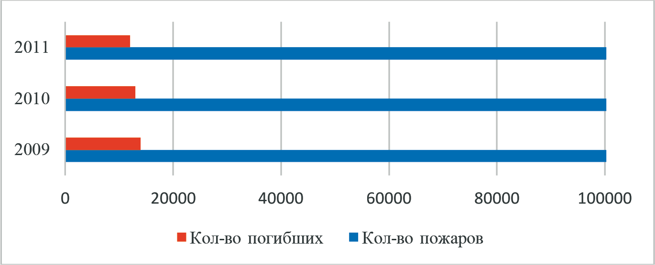

Рис. 1. Статистика по пожарам и количеству погибших по России за период 2009–2011 г.

Для борьбы с дымом используются:
- незадымляемые лестничные клетки (за счет подпора воз- духа или поэтажных входов через воздушную наружную зону по балконам или лоджиям);
- удаление дыма из помещений, коридоров через автомати- чески открывающиеся клапаны дымоудаления за счет включения мощных вытяжных вентиляторов;
- установка в коридорах на лестничных клетках дверей са- мозакрывающихся с уплотненными притворами, препятствующи- ми распространению дыма;
- устройство системы автоматической пожарной сигнализации (дымовые и тепловые датчики, кнопки ручной пожарной сигнализа- ции, звонки пожарной тревоги, станции пожарной сигнализации);
- системы оповещения людей о пожаре и управления эваку- ацией;
- средства индивидуальной защиты органов дыхания при по- жаре;
- автономные пожарные извещатели, работающие от бата- рейки для квартир жилых домов;
- групповые и индивидуальные спасательные комплекты, ве- ревочные лестницы.

Прежде всего совершенствуются системы предотвращения возникновения пожара и противопожарной защиты, направлен- ные на исключение условий возникновения пожара, воздействия на людей опасных факторов пожара, обеспечения своевременной эвакуации и ограничение материального ущерба.
Проблема пожарной безопасности электропроводок и кабель- ных линий является самой острой среди всех видов электроуста- новок. Наибольшее количество пожаров происходит из-за аварий- ных режимов в кабельных изделиях.
Горение электрических кабелей сопровождается выделением значительного количества тепла, которое зависит от материала изо- ляции, защитных оболочек и их массы. При этом наблюдается вы- деление значительного объема черного дыма, который ограничи- вает видимость, тем самым затрудняя тушение пожара и создавая неблагоприятные условия для эвакуации людей. Кроме того, при горении полимерных материалов образуются удушающие и ток- сичные вещества.
Существуют электрические кабели, не распространяющие го- рение. По конструктивному исполнению огнестойкие электриче- ские кабели можно отнести к двум типам:
- кабели со стеклослюденитовой изоляцией – в них приме- няется электроизоляционный и термический барьер из слюдосо- держащих стеклолент, наложенный обмоткой поверх токопрово- дящих жил;
- кабели с изоляцией из керамообразующей силиконовой рези- ны (термопластичный эластомер ТПЭ) – такая резина создает элек- троизоляционный и термический барьер. При воздействии высоких температур (огня) на керамообразующую силиконовую резину об- разуется минеральный прочный керамоподобный диэлектрический слой на поверхности токопроводящих жил, который и обеспечива- ет работоспособность огнестойкого кабеля в условиях пожара.
Оболочка огнестойких кабелей выполняется из поливинилхло- ридных пластиков пониженной пожароопасности или полимерной композиции, не содержащей галогенов (рис. 2).

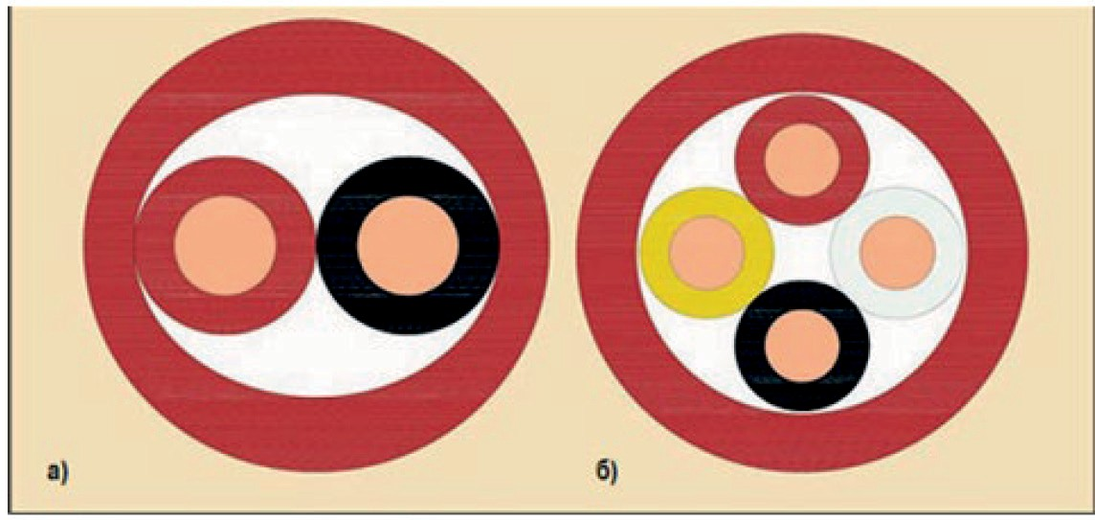

Рис. 2. Сечение огнестойкого кабеля: а) однопарный; б) двупарный

В случае возникновения пожара «системы противопожарной защиты должны обладать надежностью и устойчивостью к воз- действию опасных факторов пожара в течение времени, необхо- димого для достижения целей обеспечения пожарной безопасно- сти…» [4]. Важную роль будут играть низковольтные кабельные линии электроснабжения систем обнаружения пожара, оповеще- ния и управления эвакуацией людей при пожаре, автоматического пожаротушения и т.п., так как они могут оказаться непосредствен- но в зоне пожара. Именно поэтому такие кабели должны иметь по- вышенные показатели пожарной безопасности и огнестойкости.
Следует отметить, что в настоящее время на кабель, не рас- пространяющий горение, серий «нг – LS» и «нг – нг», использу- ющих полимерные материалы, в нормативной документации для кабельного производства пока нет показателей, характеризующих в полном объеме их горючесть, как того требует Технический ре- гламент. Наиболее жесткие требования предъявляются к огнестой- ким кабелям (FR), где параметр «огнестойкость» означает его спо- собность выполнять свои функции до потери работоспособности в результате воздействия регламентированного нормами теплового источника. Количественной мерой этого параметра является пре-

дел огнестойкости, характеризующий время, в течение которого кабель при воздействии указанного теплового источника выпол- няет свою функцию – передачу электроэнергии.
К преимуществам огнестойких кабелей можно отнести то, что они не поддерживают распространение горения и имеют свойство самозатухания, а так же низкое дымовыделение. Огнестойкие кабе- ли не выделяют галогенов и коррозийных газов, сохраняют работо- способность при воздействии пламени в течение 180 мин. (FE 18Q) при жестком механическом воздействии (EN 50200 Ph 90 – 90 мин.). В Европе испытание на сохранение функционирования кабель-
ной системы проводится по стандарту DIN 4102-12 (Е30-Е90) … Германия, при этом классу системы Е30; Е60; Е90 соответству- ет время 30; 60; 90 мин, в течение которого испытуемый кабель пропускает ток и сохраняет изоляцию. В России такие испытания пока не проводятся [5].
С учетом опасных факторов пожара при горении кабелей в на- стоящее время нормирован комплекс показателей пожарной безо- пасности электрических кабелей, которыми руководствуются как производители, так и потребители (рис. 3).
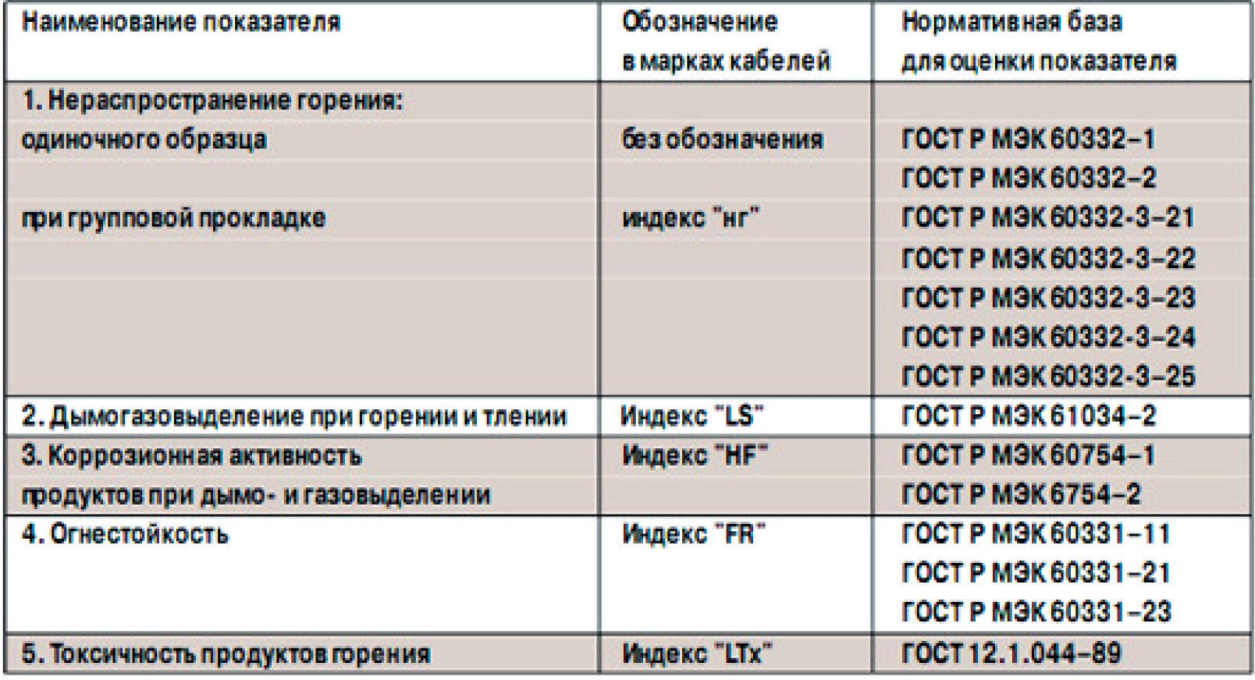
Рис. 3. Нормативные показатели кабелей

Для противопожарных систем и систем оповещения и управ- ления эвакуацией (СОУЭ) должны выбираться кабели, обеспечива- ющие длительность функционирования систем в условиях пожара в течение времени, необходимого для эвакуации людей и выполне- ния мероприятии по тушению пожара. В зависимости от времени эвакуации людей при проектировании и строительстве объектов нужно рассчитать работоспособность систем пожарной безопас- ности (в том числе кабельных линий) в условиях пожара. Это во- прос довольно сложный. Поэтому следует ориентироваться на ог- нестойкие кабели (FRLS, FRMF), обеспечивающие минимальное время эвакуации для малых объектов до 30 мин., для зданий по- вышенной этажности – 60 мин., для высотных зданий – 90 мин.
Маркировка и сертификаты при выборе огнестойких кабелей важно обращать внимание на их маркировку и сертификаты. В мар- кировке кабельных изделий должен быть указан тип исполнения:
- НГ-FRLS - огнестойкий, не распространяющий горение при групповой прокладке с пониженным дымо- и газовыделением.
- Hг-FRHF - огнестойкий, не распространяющий горение при групповой прокладке и не выделяющий коррозийно-активных газообразных продуктов при горении и тлении (отсутствие гало- генов).
В зданиях с постоянным пребыванием людей с ограничен- ными возможностями по слуху и зрению должны применяться световые мигающие оповещатели или специализированные опо- вещатели (в том числе системы специализированного оповеще- ния, обеспечивающие выдачу звуковых сигналов определенной частоты и световых импульсных сигналов повышенной яркости, а также другие технические средства индивидуального оповеще- ния людей) [5]. Примером могут послужить аспирационные по- жарные извещатели.
Пожарный аспирационный извещатель – извещатель, исполь- зующий принудительный отбор воздуха (аспирацию) из защищае- мого объема с мониторингом ультрачувствительными лазерными или оптическими дымовыми извещателями (рис. 4).

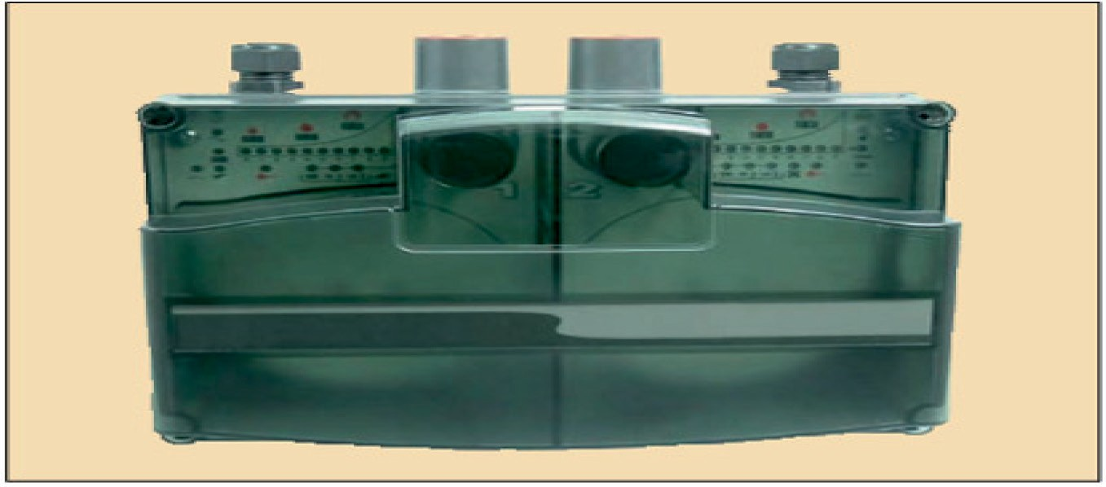

Рис. 4. Аспирационный пожарный извещатель

Извещатель обеспечивает сверхраннее обнаружение крити- ческой ситуации, что позволяет быстро среагировать руководству и предпринять меры по защитите объекта, спасению людей, нахо- дящихся в здании.
Извещатели пожарные дымовые аспирационные должны обе- спечивать отбор проб воздуха из защищаемого помещения через дымовсасывающие отверстия и трансляцию данных проб по воз- душному трубопроводу к блоку обработки, содержащему техни- ческие средства обнаружения дыма [6].
Одним из самых главных преимуществ аспирационных по- жарных извещателей является значительное повышение уровня пожарной защиты объектов и сооружений различного типа за счет обнаружения пожароопасной ситуации на сверхранних этапах, что обеспечивает возможность ее ликвидации практически без гло- бальных материальных потерь и без эвакуации людей.
Конструктивные особенности аспираторов позволяют контро- лировать появление дыма даже там, где невозможно разместить и эксплуатировать точечные дымовые извещатели.
Компания «Систем Сенсор Фаир Детекторс», мировой лидер в производстве дымовых пожарных извещателей, предлагает не- сколько серий устройств разных модификаций и различного це- нового уровня.

LASD – лазерный аспирационный извещатель. Одной из са- мых востребованных моделей является лазерный аспирационный извещатель серии LASD с лазерной технологией дымоопределе- ния, который имеет высокую чувствительность (класс А).
Аспирационные извещатели LASD оснащены наглядными индикаторами, отображающими оптическую плотность среды, изменение скорости воздушного потока и его границ, включение сигналов «Внимание», «Предупреждение», «Пожар», состояние элементов устройства по каждому каналу и другие параметры.
Имеется возможность передачи данных на компьютер через USB-порт в реальном масштабе времени. Расчет числа воздухоза- борных отверстий и их диаметра, уровней чувствительности и объ- ема проходящего воздуха по отверстиям, времени транспортиров- ки воздуха от отверстий до блока и других параметров системы производится с использованием удобной компьютерной програм- мы ASPIRE 2 (поставляется бесплатно).
Так же в качестве обеспечения своевременной эвакуации лю- дей рекомендуется установка фотолюминесцентной системы.
Фотолюминесцентная система – совокупность фотолюминес- центных элементов, предназначенных для обеспечения эвакуации людей в случае возникновения чрезвычайной ситуации, в том чис- ле при аварийном отключении освещения, а так же для обеспече- ния процесса ликвидации пожара (рис. 5).

Рис. 5. Компоненты фотолюминесцентной системы эвакуации в здании в дневное/ночное время суток

Фотолюминофор, содержащийся в фотолюминесцентной пленке, излучает свет, накопленный посредством искусственно- го и (или) естественного освещения. Излученный свет фотолюми- несцентной системы эвакуации после отключения источника ис- кусственного освещения помогает различать таблички условных обозначений компонентов системы пожарной безопасности зда- ния, планы эвакуации, направление маршрутов эвакуации и дру- гие обозначения.
Элементы фотолюминесцентной системы относят к эвакуа- ционным знакам пожарной безопасности, указывающие направле- ние движения, следовательно, элементы устанавливаются на вы- соте не менее 2 м, согласно пункту 5.5 [5].
В практическом применении рекомендуемая установка на вы- соте не менее 2 м. имеет несколько недостатков:
- в момент развития пожара, дым, скапливаясь в верхней ча- сти помещения, ограничит видимость знаков пожарной безопас- ности, установленных на такой высоте;
- расстояние не рассчитано под рост людей (среднестатисти- ческий рост человека 170 см, а значит, что при эвакуации, он не сможет принять максимально низкое положение, чтоб исключить попадание угарного газа, а также обеспечивать видимость при движении к аварийным выходам, так как ему нужно будет ориен- тироваться по знакам, которые находятся на достаточно высоком расстоянии, а в худшем случае обзор знаков будет ограничен за- полонившим верхнюю часть помещения дымом).
Анализируя недостатки, предлагается внести изменения в свод правил, такие, как:
- расстояние размещения знаков эвакуации, примерно, как на рис.5 (обозначая проемы, травмоопасные участки и т. д.) для удобного и достаточно понятного представления габаритов поме- щения даже вновь посетивших здание, из которого требуется эва- куироваться в момент отсутствия электропитания;
- внесение дополнительных условий размещения знаков эва- куации, а именно при расположении эвакуационных знаков в ниж-

них точках помещения, дублировании на пол – не загромождать, не ограничивать видимость данных знаков.
Существует ряд аспектов, при которых выполнение фотолю- минесцентной системы эвакуации в здании гораздо повысит шан- сы беспрепятственной эвакуации.
В момент экстренной ситуации есть два основных типа пове- дения: паника и ступор. И лишь немногие люди, в основном под- готовленные психологически, могут трезво рассуждать и действо- вать, спасая себя и окружающих.
Человеку необходимо видеть знакомые и понятные ориенти- ры, которые помогут выйти из панического состояния и начать действовать правильно.
С фотолюминесцентным эффектом в таком случае должны быть:
- планы эвакуации;
- знаки безопасности и указатели направления эвакуации;
- ленты для обозначения стен, проемов дверей, ниш, углов, поручней;
- элементы для обозначения выключателей, дверных ручек, огнетушителей, пожарных кранов и т. д.;
- стрелки и точки из износостойкого противоскользящего ма- териала для указания безопасного пути;
- ламинированные, износостойкие ленты и стрелки для обо- значения опасных мест на полу;
- противоскользящее покрытие для выделения ступенек, кра- ев пандусов и платформ.
Для обеспечения повышенной защищенности персонала в слу- чае возгорания предлагается снабдить дежурную смену огне- стойкими средствами индивидуальной защиты органов дыхания и головы – универсальными фильтрующими малогабаритными са- моспасателями «Шанс-Е» (рис. 6).
Они предназначены для защиты человека от токсичных про- дуктов горения (в т. ч. оксида углерода) при нахождении в задым- ленных помещениях во время пожара. Время защитного действия составляет более 30 минут – этого достаточно для эвакуации или ожидания спасательной группы [7].

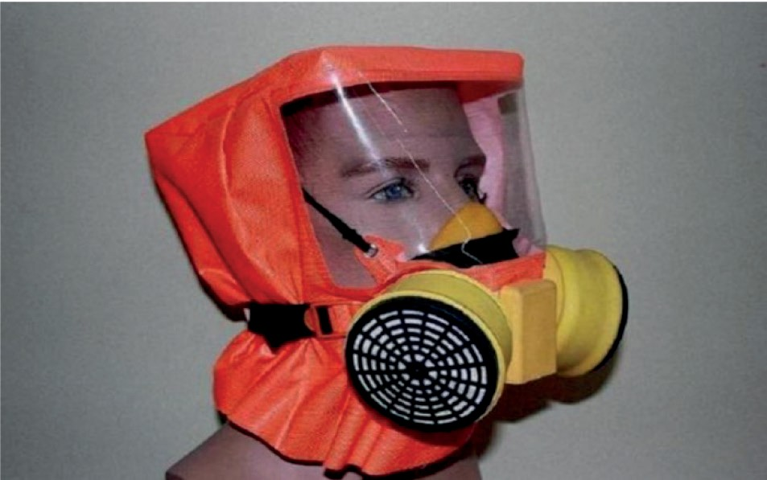

Рис. 6. Фильтрующий малогабаритный самоспасатель «Шанс-Е»

Данные рекомендации являются лишь фундаментом для даль- нейшего совершенствования мер противопожарной защиты объ- екта, так как на нём периодически будет происходить реоргани- зация управленческой структуры, сокращение либо увеличение персонала, замена оборудования на более современные, расши- рение сферы деятельности.
Предлагается замена старых электрокабелей на современные образцы, не распространяющие горение. Для своевременного из- вещения о наличии возгорания предлагается установка аспираци- онных извещателей.
Для обеспечения успешной эвакуации в условиях ограничен- ной видимости рекомендуется установка фотолюминесцентной си- стемы эвакуации, а для защиты персонала применение современ- ных удобных средств индивидуальной защиты.
Подводя итоги, следует подчеркнуть, что расходы на примене- ние таких устройств, вполне оправданы для защиты жизни и безо- пасности людей в условиях их круглосуточного пребывания.
Реализация предложенных мероприятий позволяет достиг- нуть цели исследования – снижение риска возникновения пожара и обеспечить успешность эвакуации людей в случае возникнове-

ния непредвиденных ситуаций, а также помогает достигнуть цели статьи 1 Федерального закона № 123 [2].

Литература
1. Постановление Правительства РФ от 25.04.2012 № 390 (ред. от 20.09.2019)
«О противопожарном режиме» [Электронный ресурс]. – Режим доступа: http:// docs.cntd.ru/document/902344800.
2. Федеральный закон от 22.07.2008 № 123-ФЗ (ред. от 27.12.2018) «Тех- нический регламент о требованиях пожарной безопасности», статья 51 пункт 3 [Электронный ресурс]. – Режим доступа: http://docs.cntd.ru/document/902111644.
- Отравление угарным газом при пожарах [Электронный ресурс]. – Режим доступа: http://www.natural-sciences.ru/ru/article/view?id=32878.
- Пожарная безопасность электрических кабелей [Электронный ре- сурс]. – Режим доступа: http://polyset.ru/article/st916.php.
- СП 3.13130.2009 Системы противопожарной защиты. Система опо- вещения и управления эвакуацией людей при пожаре. Требования пожарной безопасности [Электронный ресурс]. – Режим доступа: http://docs.cntd.ru/doc- ument/1200071145.
- ГОСТ Р 53325-2009 Техника пожарная. Технические средства пожарной автоматики. Общие технические требования. Методы испытаний [Электронный ресурс]. – Режим доступа: http://docs.cntd.ru/document/1200071928.
- Самоспасатель «Шанс-Е» с полумаской [Электронный ресурс]. – Режим доступа: http://www.npk-phz.ru/catalog/shans/shans-e/shans-e-polumaska/.

УДК 624.058  Юлия Анатольевна Фоменок, студент (Санкт-Петербургский государственный архитектурно-строительный университет) E-mail: yuliya.fomenok@mail.ru | Yuliya Anatolyevna Fomenok, student (Saint Petersburg State University  of Architecture and Civil Engineering)  E-mail: yuliya.fomenok@mail.ru

МЕТОДЫ ОБЕСПЕЧЕНИЯ БЕЗОПАСНОСТИ ПРИ ДЕМОНТАЖЕ БОЛЬШЕПРОЛЕТНЫХ СООРУЖЕНИЙ

METHODS FOR ENSURING SAFETY DURING DISMANTLING OF LARGE-SPAN STRUCTURES

В статье рассматривается проблема обрушения сооружений как одна из актуальных проблем строительства. Рассмотрены причины обрушения СКК
«Петербургский» и здание Уфимский государственный цирк, как пример успеш- ной оценки угрозы обрушения. Для обеспечения безопасности предложено ис- пользовать в ходе обследования «Метод свободных колебаний». Обосновано, что с применением данного метода, при разборке здания СКК «Петербургский», можно было бы избежать обрушение крыши и гибели человека. Кроме того, сформулирован перечень мероприятий, которые требуется провести перед раз- работкой проекта демонтажа сооружения. Описывается пример применения методики динамических испытаний для получения ключевых параметров ко- лебаний покрытия здания Уфимского государственного цирка. Это позволи- ло создать и адаптировать конечно-элементную модель сооружения и опреде- лить реальный ресурс ее несущей способности. Подобное исследование для здания СКК также позволило бы установить последовательность операций по безопасному демонтажу конструкций.
Ключевые слова: адаптация расчетной модели, мониторинг динамических параметров, несущие ванты, динамические характеристики, собственные ко- лебания, формы колебаний.

The article deals with the problem of collapse of structures as one of the ac- tual problems of construction. The reasons for the collapse of the St. Petersburg CCM and the Ufa state circus building are considered as an example of a success- ful assessment of the threat of collapse. To ensure safety, it is proposed to use the “free oscillation Method” during the survey. It is proved that using this method

when disassembling the building of the St. Petersburg CCM, it would be possible to avoid the collapse of the roof and the death of a person. In addition, a list of ac- tivities that need to be carried out before the development of the project for disman- tling the structure is formulated. An example of applying the dynamic test method to obtain key vibration parameters for covering the building of the Ufa state cir- cus is described. This allowed us to create and adapt a finite element model of the structure and determine the real resource of its load-bearing capacity. Such a study for the CCM building would also allow us to establish a sequence of operations for the safe dismantling of structures.
Keywords: adaptation of the calculation model, monitoring of dynamic pa- rameters, load-bearing shrouds, dynamic characteristics, natural oscillations, os- cillation forms.

Современные инженерные технологии позволяют возводить уникальные большепролетные сооружения, которые имеют рас- стояния между несущими опорами более 40 метров, делая их на- дежными и функциональными. Примерами таких сооружений яв- ляются театры, цирки, стадионы, торговые комплексы.
Большепролетные конструкции реализуют разнообразные виды сопряжений для построения выразительных геометрических форм и архитектурных решений любой сложности. Поскольку под действием естественной тяжести конструкции и влиянием внеш- них факторов могут возникать опасные повреждения, важно опти- мально распределить нагрузку между конструктивными элемен- тами большепролетных конструкций.
Сооружения, в основе которых заложены большепролетные конструкции, в процессе эксплуатации подвержены риску возникно- вения деформаций и трещин, в последующем ведущих к их разру- шению. А, поскольку, социальные последствия таких аварий чрез- вычайно велики, то они требуют постоянного мониторинга своего состояния для обеспечения безопасной эксплуатации.
Наблюдение за техническим состоянием зданий должно осу- ществляться систематически, а изменения должны оцениваться на основе количественных критериев, а именно выявлением соот- ветствия фактической прочности, жесткости и устойчивости кон- структивных элементов нормативным требованиям.

Основными повреждениями в несущих конструкциях являют- ся: трещины, прогибы, выбоины, деструкция бетона на поверхно- сти элементов, коррозия арматуры.
С помощью мониторинга большепролетных сооружений мож- но выявить неблагоприятные изменения, появление дефектов и по- вреждений, отследить физический износ, снижение несущих спо- собностей инженерных конструкций и уже после принять решение о дальнейшей эксплуатации здания.
В случае же разработки проекта безопасного демонтажа уни- кальных конструкций задача значительно усложняется и требует выполнения определенной последовательности операций как по обследованию, так и по созданию расчетной модели, подтвержда- ющей правильность принятых решений.
По-видимому, такого рода процедура не применялась при де- монтаже СКК «Петербургский», что привело к обрушению кры- ши и гибели рабочего.
Перекрытие СКК выполнено в виде тонкой 6-миллиметровой стальной оболочки – мембраны, смонтированной на 112 несущих вантах с их предварительным натяжением. В результате обследо- вания кровля здания была признана аварийной, выявлена корро- зия на 80 % элементов крепления. Поэтому было принято реше- ние о демонтаже, как крыши, так и всего сооружения. Демонтаж осуществлялся путем последовательного срезания несущих вант, что на определенной стадии привело к внезапному обрушению всей конструкции (рис. 1).
Всего этого можно было избежать, если бы на модели была предварительно просчитана ситуация, повлекшая аварийное об- рушение, и выбрана последовательность операций безопасного проведения работ.
Так, на первой стадии необходимо выполнить расчетную мо- дель сооружения и провести модальный анализ для определения теоретических динамических параметров. Далее проводится опре- деление фактических динамических параметров в ходе динамиче- ских испытаний. Эти данные сравниваются с результатами модаль-

ного анализа и дают возможность провести адаптацию расчетной модели до момента их удовлетворительного совпадения. Новая, адаптированная по экспериментальным данным модель может быть использована для теоретических расчетов на любую нагруз- ку и позволяет получать надежные прогнозы для любых вариан- тов усиления или реконструкции.
Определение динамических характеристик осуществляется
«Методом свободных колебаний», в соответствии с ГОСТ 31937-2011 и ГОСТ 54859-2011 по методикам, предлагаемым специалиста- ми в работах [1-4].
В качестве примера успешного использования этого мето- да для диагностики ресурса несущей способности оболочки по- крытия сооружения можно привести здания цирка в Уфе (рис. 2). Здание является архитектурным памятником города, а крыша подобна покрытию СКК «Петербургский». В ходе проверки со- стояние кровли цирка была признано аварийным. Соответственно были проведены испытания покрытия здания цирка, чтобы решить
вопрос о капитальном ремонте здания.
Во время мониторинга объекта производилась оценка динами- ческих параметров покрытия здания [5]. Определение динамических характеристик осуществляется «Методом свободных колебаний».
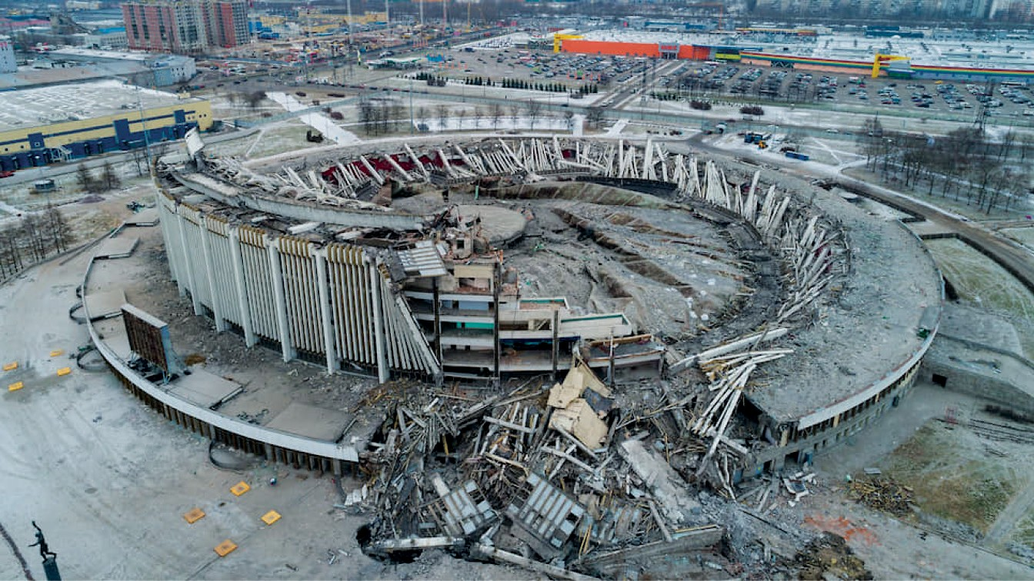

Рис. 1. Здание СКК «Петербургский» после обрушения крыши

Полученные формы и частоты собственных колебаний по- крытия, см. рис. 3, были использованы проектными организаци- ями для уточнения расчетов, выполненных в программном ком- плексе «Зенит».
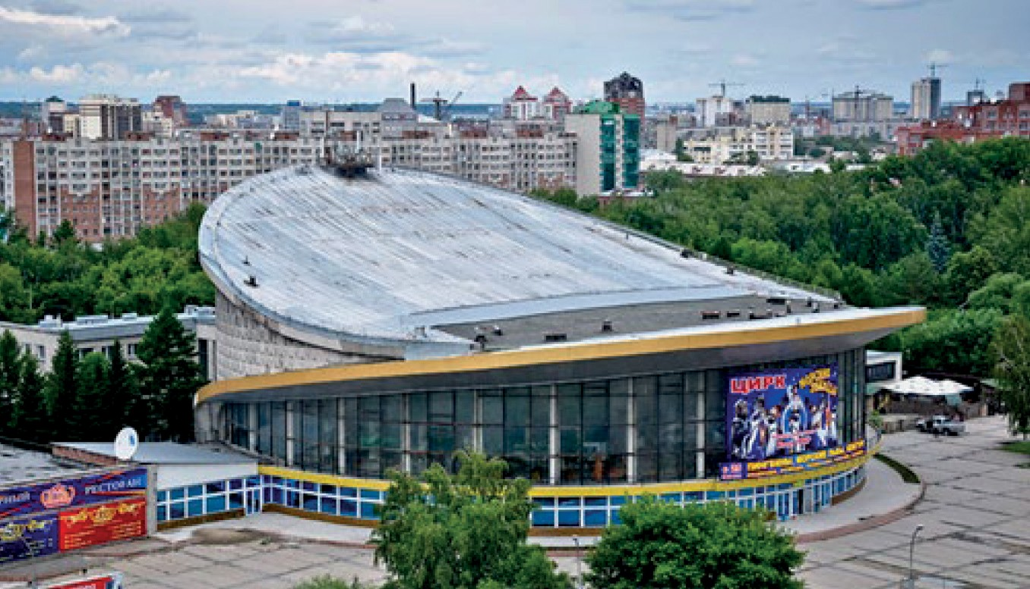
Рис. 2. Здание цирка в г. Уфа
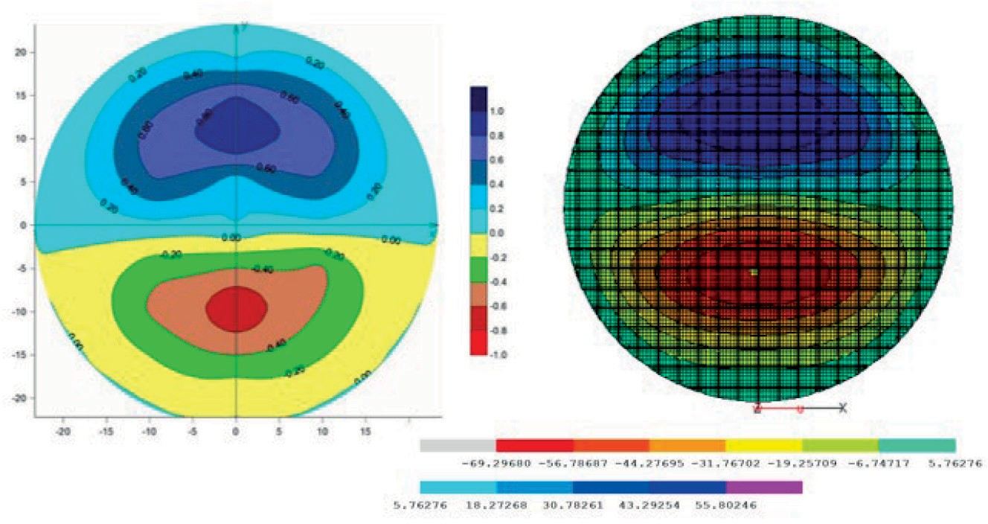

Рис. 3. Диаграммы свободных колебаний покрытия

По результатам исследований было установлено, что первона- чальные оценки технического состояния оболочки были существен-

408
но занижены и не соответствовали ее фактическому состоянию. Был сделан вывод, что покрытие находится в «ограниченно- работоспособном состоянии» и можно ограничить ремонтные ра- боты устранением протечек и повреждений кровельного покрытия. Таким образом, в руках у строителей есть весьма универсаль- ный инструмент, позволяющий решать сложные задачи и предот-
вращать аварии с человеческими жертвами.
Значительную часть подобных аварий можно избежать, если вести постоянный контроль за зданием, и не пренебрегать преду- предительными мерами. Тогда значительно сократиться количе- ство человеческих жертв и материального ущерба из-за обруше- ния зданий.

Литература
- ГОСТ 31937-2011. Здания и сооружения. Правила обследования и мо- ниторинга технического состояния. М. Стандартинформ. 2014, – 89 с.
- ГОСТ 54859- 2011. Здания и сооружения. Определение параметров ос- новного тона собственных колебаний. М. Стандартинформ. 2012, – 19 с.
- Савин С. Н., Ситников И. В., Данилов И. Л. Оценка качества монолит- ных железобетонных конструкций // Жилищное строительство. №9, 2009, – с. 20–21.
- Савин С. Н. Динамический мониторинг строительных конструкций на примере пандуса киноконцертного зала «Пушкинский» в г. Москва. //Инженерно- строительный журнал №7 (33), 2012 г., – с. 58–62.
- Савин С. Н., Фоменок Ю. А. Сопоставительный анализ форм колеба- ний сборно-монолитного железобетонного покрытия здания цирка в г. Уфе // Дефекты зданий и сооружений. Усиление строительных конструкций: сб. науч. статей. – Санкт - Петербург, 2019, – 19 с.

СЕКЦИЯ ЭЛЕКТРОЭНЕРГЕТИКИ И ЭЛЕКТРОТЕХНИКИ

УДК 004.896  Анна Сергеевна Васенина, студент Вадим Дмитриевич Коновалов, студент (Санкт-Петербургский государственный  архитектурно-строительный университет)  E-mail:mineral304@icloud.com konvvadim@googlemail.com | Anna Sergeevna Vasenina, student Vadim Dmitrievich Konovalov, student (Saint Petersburg State University  of Architecture and Civil Engineering)  E-mail: mineral304@icloud.com konvvadim@googlemail.com

ИЗМЕНЕНИЯ В СИСТЕМЕ КОММЕРЧЕСКОГО УЧЕТА ЭЛЕКТРОЭНЕРГИИ

CHANGES IN THE SYSTEM OF COMMERCIAL METERING OF ELECTRIC POWER
Описаны основные положения федерального закона № 522-ФЗ «О внесе- нии изменений в отдельные законодательные акты Российской Федерации в свя- зи с развитием систем учета электрической энергии в Российской Федерации» и последующее их влияние на коммерческий учет в сфере электроэнергетики. Указаны новые обязанности сетевых организаций и гарантирующих постав- щиков электроэнергии в рамках измененного законодательства. Использование счетчиков с минимальным набором функций интеллектуальных систем усилит контроль над коммерческим учетом электроэнергии, позволит выявить неза- конную установку электросчетчиков с дистанционным управлением, бездого- ворное подключение к электрическим сетям сетевых организаций и безучетное потребление. Поставлен вопрос о решении проблем, связанных с отсутстви- ем реальных данных о потреблении электроэнергии. Описан разработанный единый протокол передачи данных СПОДЭС. Также поставлен вопрос о воз- можном росте тарифов за поставку электроэнергии в связи с новыми финан- совыми нагрузками на сетевые организации и гарантирующих поставщиков электроэнергии.
Ключевые слова: федеральный закон № 522-ФЗ, новые правила коммер- ческого учета электроэнергии, интеллектуальные системы коммерческого уче- та электроэнергии, усиление контроля над коммерческим учетом электроэнер- гии, бездоговорное и безучетное потребление электроэнергии, единый протокол данных СПОДЭС, рост тарифов за электроэнергию.

The main provisions of Federal law No. 522-FZ “on amendments to certain legislative acts of the Russian Federation in connection with the development of electric energy accounting systems in the Russian Federation” and their subsequent impact on commercial accounting in the electric power industry are described. The new responsibilities of network organizations and guaranteeing electricity suppliers under the amended legislation are specified. The use of meters with a minimal set of intelligent system functions will strengthen control over commercial electricity accounting, allow detecting illegal installation of remote-controlled electricity me- ters, as well as detecting non-contractual connection to the electric networks of net- work organizations and unaccounted consumption. The question of solving the prob- lems associated with the lack of real data on electricity consumption is raised. This article describes a single data transfer Protocol of SPADES. The question was also raised about the possible increase in tariffs for the supply of electricity due to new financial burdens on network organizations and guaranteeing electricity suppliers.
Keywords: Federal law No. 522-FZ, new rules for commercial accounting of electricity, intelligent systems for commercial accounting of electricity, increased control over commercial accounting of electricity, non-contractual and unaccount- ed-for electricity consumption, the unified SPODES data Protocol, growth of elec- tricity tariffs.

27 декабря 2018 года вступил в силу Федеральный закон
№ 522-ФЗ «О внесении изменений в отдельные законодательные акты Российской Федерации в связи с развитием систем учета элек- трической энергии в Российской Федерации» [1]. Среди специали- стов в области электроэнергетики этот закон более известен, как
«закон об интеллектуальном учете электроэнергии». Большая часть изменений коснулась Федерального закона № 35-ФЗ «Об электро- энергетике»: статья 3 дополнена понятием «интеллектуальной си- стемы учета электрической энергии (мощности), а также установ- лено, что обеспечение коммерческого учета электрической энергии (мощности) на розничных рынках и в целях оказания коммуналь- ных услуг по электроснабжению возлагается на гарантирующих поставщиков электроэнергии и сетевые организации, в том чис- ле посредством интеллектуальных систем учета электрической энергии (мощности). Приобретение, установка, замена, допуск в эксплуатацию приборов учета электрической энергии или иного оборудования, а также нематериальных активов, которые необхо-

димы для обеспечения коммерческого учета электрической энер- гии (мощности) при отсутствии, выходе из строя, истечении срока эксплуатации или истечении интервала между поверками прибо- ров учета электрической энергии и (или) иного оборудования так- же становится обязанностью гарантирующих поставщиков элек- троэнергии и сетевых организаций [2].
С 2021 года все многоквартирные дома необходимо оснащать приборами учета электрической энергии, которые могут обеспе- чить возможность их присоединения к интеллектуальным систе- мам учета электрической энергии [2]. Необходимо уточнить, что данные поправки вводятся не только в отношении многоквартир- ного дома и помещений в многоквартирных домах, электроснабже- ние которых осуществляется с использованием общего имущества. Федеральный закон в последней редакции также освобождает про- мышленного потребителя и всех иных потребителей, имеющих отдельный главный распределительный щит и непосредственно или опосредованно присоединенных к сетям сетевой организа- ции от бремени оснащения и эксплуатации всех приборов учета электрической энергии.
На основании Федерального закона об «интеллектуальном учете» с 2022 года все приборы учета электрической энергии, до- пускаемые в эксплуатацию для коммерческого учета и оказания коммунальных услуг по электроснабжению, должны обладать ми- нимальным набором функций для коммерческого учета электриче- ской энергии, такие как передача показаний и результатов измере- ний, информация и количество и иные параметры электрической энергии, ограничение режима потребления и возобновление пода- чи, установление и изменение тарифных зон, параметры настрой- ки, нормативная справочная информация, а также архив данных. При неисполнении обязательств по предоставлению гарантирую- щим поставщиком и сетевой организацией доступа к минимально- му набору функций интеллектуальных систем учета электрической энергии (мощности) субъект электроэнергетики или потребитель электрической энергии (мощности) вправе потребовать уплаты

штрафа, так как со своей стороны потребитель электрической энергии или субъект электроэнергетики обязан осуществлять ин- формационный обмен данными, получаемыми в ходе обеспече- ния коммерческого учета электрической энергии на розничных рынках и для оказания коммунальных услуг по электроснабже- нию, необходимыми для взаиморасчетов за поставки электриче- ской энергии и мощности.
Все вышеописанные положения, внесенные в законодатель- ство Российской Федерации, безусловно, являются следствием тех- нического прогресса в сфере учета электрической энергии и под- талкивают перейти на новый технический уклад.
Новые правила учета и внедрение счетчиков с минимальным набором функций интеллектуальных систем позволят усилить кон- троль над коммерческим учетом электроэнергии. В будущем вре- мени сетевые организации и гарантирующие поставщики смогут в автоматическом режиме осуществлять следующие действия: дис- танционно собирать показания с приборов коммерческого учета электрической энергии, ограничивать мощность недобросовестным потребителям электрической энергии, удаленно вносить изменения в конфигурацию электросчетчиков (переход с одного тарифа на дру- гой), получать информацию о внешнем воздействии на электросчет- чик и о внутренних повреждениях интеллектуальной системы учета. На данный момент сетевые компании и гарантирующие по- ставщики электроэнергии имеют ограниченные возможности вза- имодействия с потребителем электрической энергии, когда есть основание полагать, что ведется бездоговорное потребление элек- трической энергии. Нередко случается невозможным доказать умышленность этих действий и привлечь потребителя к админи- стративной ответственности. Актуальной проблемой сегодняш- него дня являются «заряженные» электросчетчики со встроен- ным механизмом. Такие счетчики внешне ничем не отличаются от обычного устройства, этикетки и пломбы искусно подделыва- ются. Существенная разница – в наличии пульта дистанционного

управления. Применение данного пульта позволяет воздействовать на счетчик электрической энергии: останавливать его работу, за- медлять подсчет потребленной электроэнергии либо переключать в режим фиксации потребления через раз. Очевидно, что приме- нение таких счетчиков является незаконным и влечет за собой не только экономические последствия.
Использование таких приборов искажает данные о реальном расходе электроэнергии. В сетях частного жилого сектора с ма- лоэтажными домами установка «заряженных» электросчетчиков приводит к перегрузке сети, следовательно, ухудшается качество поставляемой электроэнергии, часто возникают перебои электро- снабжения. Помимо вышеизложенных проблем, существует про- блема оплаты всего объема безучетного потребления электроэнер- гии, вследствие использования электрических счетчиков с пультом дистанционного управления. В многоквартирных домах весь объ- ём безучетного потребления электроэнергии «ложится на плечи» добросовестных потребителей-соседей.
Когда вся работа по коммерческому учету электрической энер- гии будет обязанностью сетевых организаций и гарантирующих поставщиков электроэнергии, обнаружение бездоговорного и без- учетного потребления электрической энергии с помощью интел- лектуальных систем учета электроэнергии будет более простой задачей, а общее количество безучетного и бездоговорного потре- бления по истечении определенного времени значительно сокра- тится. Согласно новому законодательству необязательно пытаться попасть на территорию потребителя электроэнергии для провер- ки приборов учета или выявления незаконных действий в сфере коммерческого учета электроэнергии, появилось право устанав- ливать расчетные приборы на границе балансовой принадлежно- сти сторон. На рис. 1 представлено бездоговорное подключение к одной из фаз в трехфазной сети, обнаружение незаконного дей- ствия осуществлено с помощью интеллектуальной системы ком- мерческого учета электроэнергии.

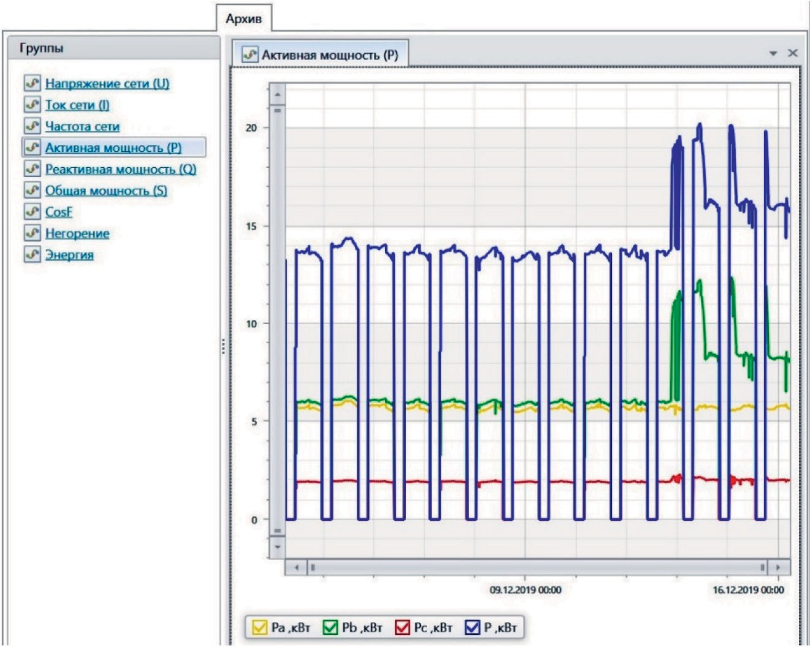

Рис. 1. Бездоговорное подключение

Исполнение обязательств со стороны сетевых организаций и гарантирующих поставщиков электроэнергии по внедрению ин- теллектуальных систем учета электроэнергии позволит также ре- шить такие проблемы, как отсутствие и искажение реальных дан- ных о потреблении электрической энергии. На данный момент нет единого регламента, устанавливающего точное время, в ко- торое потребителям электроэнергии необходимо передавать по- казания электросчетчиков в сбытовые организации. Показания, полученные из разных квартир в разное время, могут внести по- грешности в общее месячное потребление электроэнергии, следо- вательно, привести к росту платы за содержание общего имуще- ства дома. Изменения в законодательстве, требующие внедрения интеллектуальных систем учета электроэнергии, позволят органи-

зовать дистанционную передачу точных данных потребления элек- троэнергии единовременно и уменьшить количество финансовых разногласий между потребителями и гарантирующими поставщи- ками электроэнергии. Однако на данном этапе не существует чет- ких правил обмена информацией и требований к ней, протоколы передачи данных не унифицированы и не определены до сих пор [3]. На российском рынке присутствуют системы с разным про- граммным обеспечением и с разными функциональными возмож- ностями, что может привести к сбоям и ошибках в дистанцион- ной передаче данных.
В современных приборах учета (счетчики электрической энер- гии, тепла, воды, газа), как правило, для передачи данных исполь- зуют проприетарные протоколы. В результате чего, приборы уче- та разных производителей становятся несовместимыми, а это не только усложняет модернизацию систем, внедрение инноваций, но и лишает рынок систем учета энергоресурсов «свободной» кон- куренции. Для решения данной проблемы необходимо создание единого, открытого протокола передачи данных, например, про- токолов, соответствующих стандарту IEC 62056 (DLMS/COSEM). В 2016 году ПАО «Россети» анонсировало разработку нового еди- ного протокола электросчетчиков под названием СПОДЭС на базе DLMS/COSEM и при поддержке национального объединения ор- ганизаций в области энергосбережения и повышения энергетиче- ской эффективности с участием Министерства строительства и жи- лищно- коммунального хозяйства Российской Федерации, а также представителей законодательной власти Российской Федерации состоялось совещание производителей приборов учета и систем АСКУЭ по вопросу разработки единого национального протоко- ла приборов учета [4]. Было принято решение выбрать СПОДЭС на базе DLMS/COSEM, как единый протокол передачи данных. Поскольку ПАО «Россети» – крупнейшая в России энергетиче- ская компания, обеспечивающая передачу и распределение элек- трической энергии, российским производителям приборов учета электрической энергии выгодно принять этот стандарт и получить

доступ к большому рынку сбыта. На рис. 2 представлена типовая схема соединения между сервером и клиентом единого протоко- ла данных под названием СПОДЭС [5].
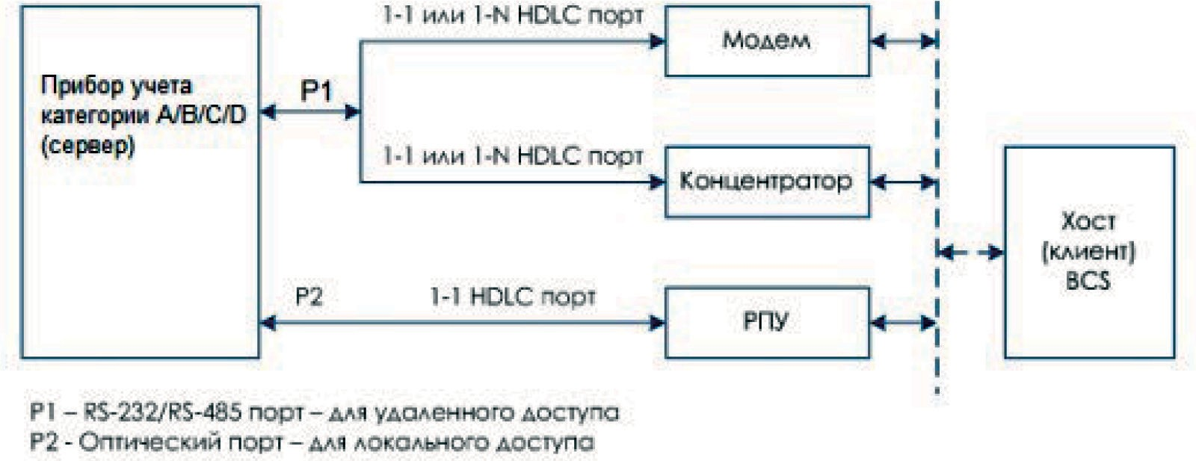
Рис. 2. Типовая схема соединения между сервером и клиентом

Тарифы на электроэнергию складываются из нескольких частей:
- Стоимость производства ресурса. В тариф включается сто- имость киловатт-часа электроэнергии, который её продаёт на оп- товом рынке по свободным ценам.
- Цена услуг по передаче электрической энергии. От компа- ний-производителей до конечного потребителя электроэнергию доставляют сетевые организации. Они на праве собственности или на иных законных основаниях владеют объектами электросе- тевого хозяйства: линиями электропередачи, трансформаторными подстанциями, распределительными пунктами и т. д.
- Сбытовая надбавка. У производителей электроэнергию по- купают сбытовые компании, а затем продают её конечным потре- бителям по договорам энергоснабжения. Поэтому в тариф включе- на сбытовая надбавка – средства, которые необходимы сбытовой компании (РСО) для работы: выплаты заработной платы, созда- ния материально-технической базы, содержания офисов обслу- живания и т. д.

- Инфраструктурные платежи. Это стоимость услуг органи- заций, ответственных за управление Единой энергетической систе- мой России и регулирующих рынок электроэнергии: АО «Центр финансовых расчётов», АО «Администратор торговой системы» и АО «Системный оператор Единой энергетической системы» и др. Согласно федеральному закону №522-ФЗ расходы гарантиру- ющего поставщика, понесенные им для приобретения, установки и замены приборов учета электрической энергии или иного обо- рудования, необходимого для обеспечения коммерческого уче- та электрической энергии не учитываются при государственном регулировании тарифов. Экономия средств, сохраненных в соот- ветствии с требованиями законодательства об энергосбережении и о повышении энергетической эффективности в необходимой валовой выручке гарантирующего поставщика при установлении сбытовой надбавки гарантирующего поставщика, может быть ис- пользована для выплат по энергосервисным договорам (контрак- там), на компенсацию расходов на приобретение и установку при- боров учета электрической энергии, создание интеллектуальной системы учета электрической энергии. Так как сетевые организа- ции и гарантирующие поставщики осуществляют регулируемый вид деятельности, основным источником для них является тариф. Поэтому вопрос о том, возможен ли рост тарифов для населения за электроэнергии в связи с внедрением интеллектуальных систем учета электроэнергии и необходимостью сетевым организациям и гарантирующим поставщикам электроэнергии брать на себя но-
вую финансовую нагрузку, остается открытым.
Абсолютно понятно, что для полной и эффективной реализа- ции принятого федерального закона № 522-ФЗ требуются подзакон- ные акты, регламентирующие многие технические и финансовые вопросы. Необходимо изменение постановления Постановление Правительства РФ от 04.05.2012 № 442 (ред. от 31.12.2019) «О функ- ционировании розничных рынков электрической энергии, полном и (или) частичном ограничении режима потребления электриче- ской энергии» (вместе с «Основными положениями функциони-

рования розничных рынков электрической энергии», «Правилами полного и (или) частичного ограничения режима потребления элек- трической энергии»), а также Постановления Правительства РФ от 27.12.2004 № 861 (ред. от 27.12.2019) «Об утверждении Правил недискриминационного доступа к услугам по передаче электриче- ской энергии и оказания этих услуг, Правил недискриминационно- го доступа к услугам по оперативно-диспетчерскому управлению в электроэнергетике и оказания этих услуг, Правил недискрими- национного доступа к услугам администратора торговой системы оптового рынка и оказания этих услуг и Правил технологическо- го присоединения энергопринимающих устройств потребителей электрической энергии, объектов по производству электрической энергии, а также объектов электросетевого хозяйства, принадлежа- щих сетевым организациям и иным лицам, к электрическим сетям» (с изм. и доп., вступ. в силу с 01.01.2020), поскольку на данный момент они определяют обязанность организовывать коммерче- ский учет электроэнергии потребителя, а не сетевых организаций и гарантирующих поставщиков электроэнергии [6], [7]. В целом новые правила коммерческого учета электроэнергии – это пози- тивная история для российского рынка и верное направление для развития электроэнергетики.

Литература
- Федеральный закон от 27.12.2018 № 522-ФЗ «О внесении изменений в от- дельные законодательные акты Российской Федерации в связи с развитием си- стем учета электрической энергии (мощности) в Российской Федерации». 11 с.
- https://rostov.tns-e.ru/news/population/obzor-izmeneniy-zakonodatelstva/
- https://stopress.ru/archive/html/sto_0873_dekabr_2019/novie_pravila_ ucheta_elektricheskoi_energii_prizhok_nad_propastu.html
- https://argoivanovo.ru/news/index.php?news=343921
- СТО 34.01-5.1-006-2019 Счетчики электрической энергии. Требования к информационной модели обмена данными (версия 2). Стандарт организации ПАО «РОССЕТИ». 115 с.
- Постановление Правительства РФ от 04.05.2012 № 442 (ред. от 31.12.2019) «О функционировании розничных рынков электрической энер- гии, полном и (или) частичном ограничении режима потребления электриче-

ской энергии» (вместе с «Основными положениями функционирования рознич- ных рынков электрической энергии», «Правилами полного и (или) частичного ограничения режима потребления электрической энергии»). 365 с.
- Постановление Правительства РФ от 27.12.2004 № 861 (ред. от 27.12.2019) «Об утверждении Правил недискриминационного доступа к ус- лугам по передаче электрической энергии и оказания этих услуг, Правил не- дискриминационного доступа к услугам по оперативно-диспетчерскому управле- нию в электроэнергетике и оказания этих услуг, Правил недискриминационного доступа к услугам администратора торговой системы оптового рынка и оказа- ния этих услуг и Правил технологического присоединения энергопринимаю- щих устройств потребителей электрической энергии, объектов по производству электрической энергии, а также объектов электросетевого хозяйства, принадле- жащих сетевым организациям и иным лицам, к электрическим сетям» (с изм. и доп., вступ. в силу с 01.01.2020). 130 с.

УДК 621.316.925.1  Виктория Павловна Рыбальская, студент  (Санкт-Петербургский государственный архитектурно-строительный университет)  E-mail: rybalskya@mail.ru | Viktoria Pavlovna Rybalskya,  student (Saint Petersburg State University  of Architecture and Civil Engineering)  E-mail: rybalskya@mail.ru

ЦИФРОВАЯ РЕЛЕЙНАЯ ЗАЩИТА

DIGITAL RELAY PROTECTION

В наши дни цифровизация является одним из главных направлений тех- нического прогресса. Качественным скачком в электроэнергетике стало приме- нение цифровой релейной защиты, обладающей рядом преимуществ в сравне- нии с механической и электронной. В силу существенных отличий технической базы, а также способов обработки информации, алгоритмы цифровой релей- ной защиты и принципы ее построения отличаются от предыдущих. Основным преимуществом данного нововведения считается реализация защитных функ- ций, которые было невозможно осуществить ранее, при помощи обработки цифровых сигналов и последующим обменом информацией. Использование цифровых технологий повышает эффективность релейной защиты, благодаря более точному учету повреждений энергосистемы и сравнительно небольшим затратам на обслуживание.
Ключевые слова: информация, релейная защита, цифровизация, энерго- система, энергоэффективность.

One of the most important ways of technological progress today is a digitaliza- tion process. Utilization of digital relay protection become a huge leap for the elec- tric power industry due to the number of advantages that mechanical and electric protection system lacks. Due to the significant differences between technical basis combined with other ways of data processing in compared with predecessors, digi- tal protection relay algorithms and principles differ. The main advantage of this in- novation is considered to be an implementation of those protective functions that cannot be achieved before without processing of digital signals with subsequent data exchange. Applying digital technologies enhance the effectiveness of relay protec- tion because of more accurate account of damage to the power system along with relatively low maintenance costs.
Keywords: information, relay protection, digitalization, power system, ener- gy efficiency.

Энергетическая система в электроснабжении представляет собой совокупность элементов таких, как генераторы тока, транс- форматоры, кабельные и воздушные линии электропередачи, элек- тродвигатели и т. д. Именно электроэнергетическая система обеспе- чивает производство, распределение и обеспечение электроэнергией потребителей.
Однако, в процессе эксплуатации энергосистемы могут возни- кать повреждения различных ее элементов, что приводит к наруше- нию электроснабжения. Чаще всего подобные явления возникают вследствие короткого замыкания, сопровождающегося увеличени- ем токов через элементы энергосистемы. Именно для предупреж- дения негативных последствий при эксплуатации, принимаются специальные меры по защите системы.
Под защитой здесь подразумевается совокупность устройств, не- обходимых для обнаружения повреждений или аномальных режимов в энергосистеме, с последующим отключением повреждений, пре- кращением аномальных режимов и подачей команд или сигналов [1]. На значения контролируемых параметров системы реагируют измерительные реле, являющиеся важнейшим элементом защиты. Само устройство защиты состоит из отдельных измерительных реле и логических элементов, которые выполняют предусмотрен-
ные функции при обнаружении повреждений в энергосистеме.
Релейная защита является системой управления, которая по- лучает информацию о токах, напряжениях, состоянии коммутаци- онных элементов в отдельных участках системы. По результатам обработки поступающей информации релейная защита вырабаты- вает сигналы – команды включения или отключения для выклю- чателей, а также передает сообщения для фиксирования и анализа процессов, протекающих в энергосистеме, и сообщения о состоя- нии релейной защиты (рис. 1).
К основным требованиям, предъявляемым к релейной защи- те, можно отнести:
- чувствительность – способность реагировать на возможные повреждения на участке, а также быстро отключать эти участки, что- бы сохранить работоспособность всех элементов энергосистемы;

- селективность – способность защиты формировать коман- ды отключения только поврежденного участка и минимального числа участков, близких к нему, для снижения недоотпуска элек- троэнергии;
- быстрота отключения;
- устойчивость к влиянию внешней среды – электрическим, механическим, климатическим воздействиям;
- надежность – вероятность выполнения релейной защитой требуемых функций в определенных условиях за определенный промежуток времени.

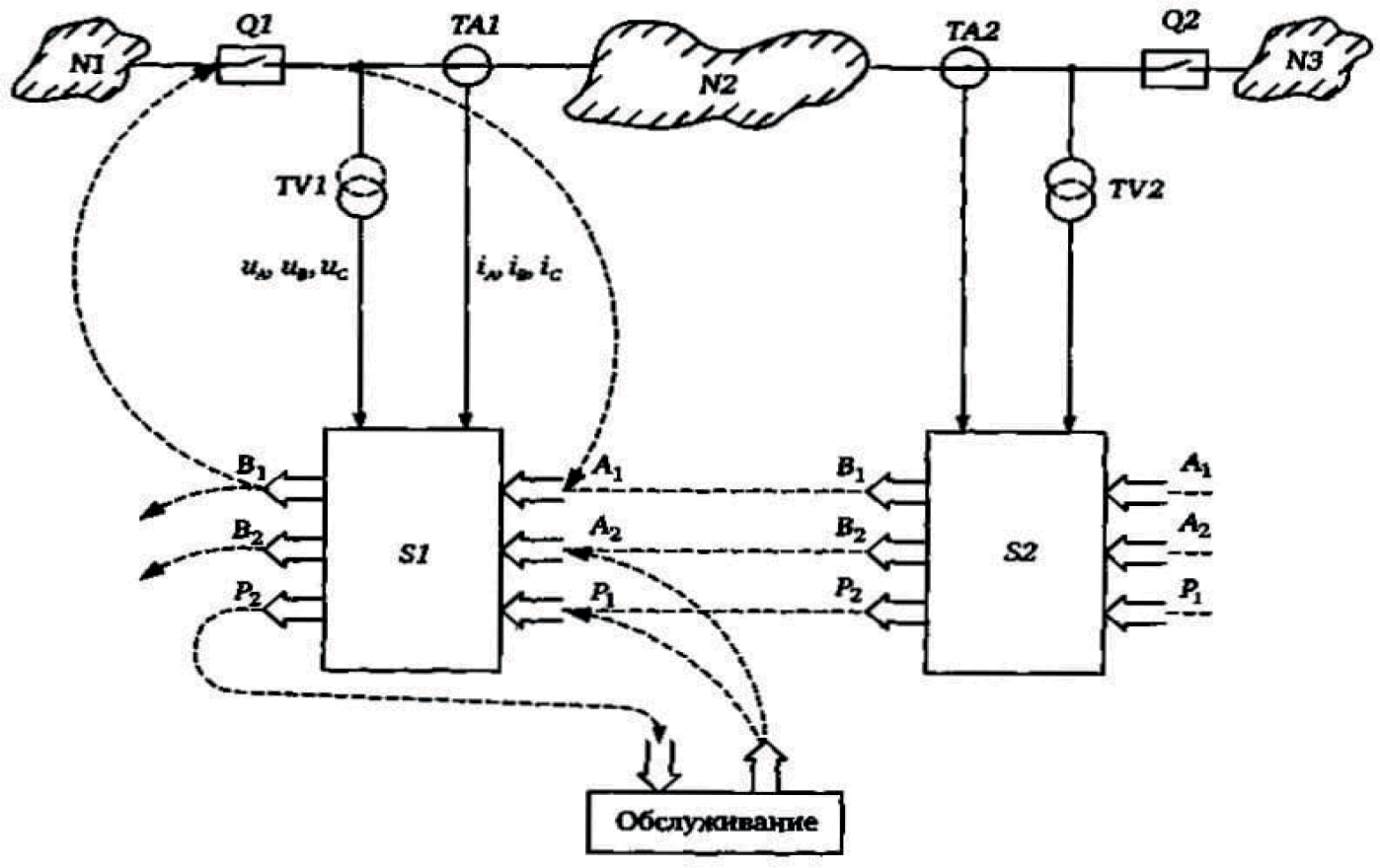

Рис. 1. Потоки информации, используемые в цифровой релейной защите

Новые цифровые, или микропроцессорные, устройства выпол- няют функции защиты, автоматики, сигнализации и управления. Одновременно с этим становится возможным создание автомати- зированной системы управления процессами на трансформатор- ных подстанциях.
Цифровая, или микропроцессорная, защита является высоко- технологичной и, вместе с тем, дорогостоящей системой.

Цифровая релейная защита имеет ряд преимуществ в сравне- нии с электромеханической и электронной за счет [2]:
- повышения аппаратной надежности, сравнительно неболь- шой массы и габаритов устройств вследствие сокращения при- меняемых блоков и соединений – различные функции выполняет одно цифровое устройство (рис. 2);
- удобных обслуживания и эксплуатации, возможности со- кращения числа обслуживающего персонала;
- расширения защитных функций и их качества;
- регистрации и анализа процессов, событий возникших по- вреждений системы;
- снижения потребления мощности по цепям переменного тока и напряжения;
- принципиально нового управления защитой и передачи ин- формации от нее на значительно удаленные объекты управления.
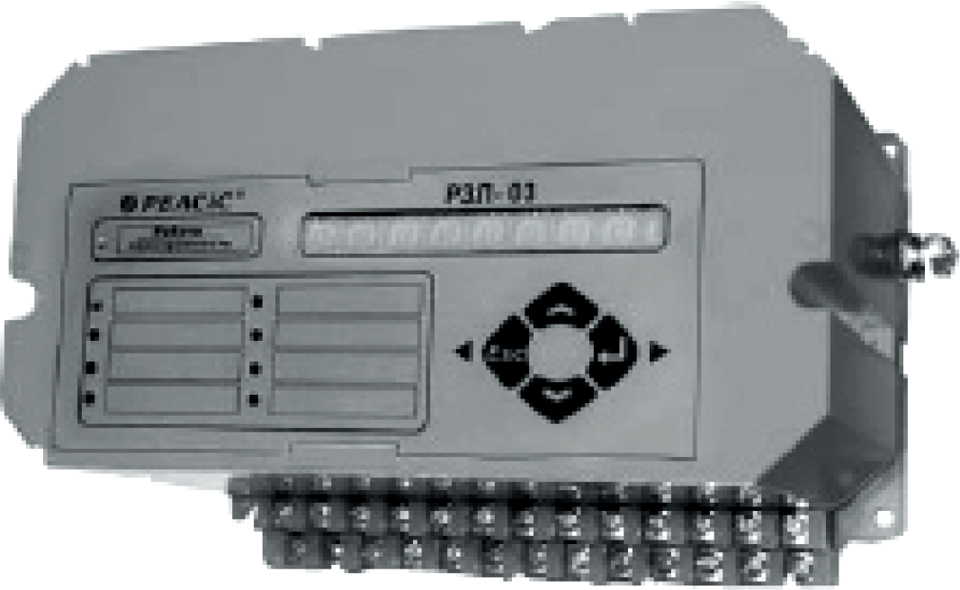

Рис. 2. Микропроцессорное устройство релейной защиты автоматики

К недостаткам цифровых устройств релейной защит можно отнести:
- бо́льшую стоимость в сравнении с электромеханическими устройствами;
- переучивание обслуживающего персонала новым техноло- гиям;

- цифровым системам при выключении питания необходи- мо время для перезагрузки.
По статистическим данным более половины сбоев и отказов релейной защиты в нашей стране происходят по ошибке техниче- ского персонала.
Одновременно с этим, переход на новое цифровое оборудова- ние повысит квалификационные требования к рабочим.
В странах Запада данный вопрос решается недопуском таких специалистов до энергообъектов, а также, специфика оборудова- ния предполагает настройку и диагностику устройств представи- телями фирм-производителей, что, в свою очередь, также повы- шает стоимость цифровой релейной защиты.
Также микропроцессорные устройства требуют специально- го обслуживания, предполагающего покупку специальных прибо- ров и оборудования, программного обеспечения и, соответствен- но, привлечения сторонних специалистов.
Принципиальным отличием цифровых устройств является их способность фиксировать и показывать ряд разнообразных показа- телей таких, как причины, время и дата отключения, длительность аварии и т.д. Однако на практике величин тока и напряжения ока- зывается достаточно для контроля, и, как следствие, подачи сиг- нала на цепь управления при отклонении данных параметров для отключения сетевой функции [3].
Все же цифровые устройства имеют весомое преимущество – крайне высокую точность измерения. Приборы предшествующего поколения позволяют измерять величины показателей с определен- ной погрешностью. Однако при многолетнем использовании точ- ность измерений снижается. Цифровые устройства выводят точ- ные значения на дисплей терминала, а также дают возможность объединения аппаратных устройств в единое целое.
Несмотря на наличие определенных недостатков, многие специ- алисты в сфере электроснабжения полагают, что полный переход к цифровой релейной защите неизбежен. Однако переход должен быть плавным по ряду причин [4].

Во-первых, каждый энергообъект является уникальным, име- ет свои особенности и при переоснащении не может быть создан унифицированный подход.
Во-вторых, при переходе от электромеханической релейной защиты к цифровой необходимо учитывать ее связь с другими смежными системами.
Кроме того, определить степень надежности новых решений не так просто – здесь ее можно проверить только в случае возникнове- ния аварийной ситуации в силу того, что релейная защита создана для оперативного реагирования на повреждения в энергосистеме.
По вышеописанным причинам переход к цифровой релейной защите необходим, однако, делать это нужно постепенно.
В настоящее время на реконструируемых подстанциях при- меняется «комбинированная» система защиты, где основной схе- мотехнического решения выступают микропроцессорные устрой- ства, а для схемы дублирования – электромеханические. Данная мера является временной, несмотря на свою экономическую обо- снованность, а в дальнейшем планируется полный переход к циф- ровым технологиям.

Литература
- Международный стандарт IEC 50 (448) Защита энергетических систем. Женева, 1995.
- Шнеерсон Э. М. Цифровая релейная защита. – М., Энергоатомиздат, 2007. – 3 с.
- Абдюкаева А.Ф. Релейная защита – проблемы и перспективы / А. Ф. Абдю- каева, М. Б. Фомин, Е. М. Асманкин, Ю. А. Ушаков, Д. С. Федотов // Известия Оренбургского государственного аграрного университета . – 2018. – № 2 (70). – С. 142–144.
- Реймер В. В. Перспективы развития релейной защиты // Совершен- ствование инженерно-технического обеспечения технологических процессов в АПК: матер. междунар. науч. -практич. конф. / Отв. ред. Ю.А. Ушаков. – О., Издательский центр ОГАУ, 2015. – С. 222–224.

УДК 621.316  Александр Анатольевич Тихонов, студент  (Санкт-Петербургский государственный архитектурно-строительный университет)  E-mail: sa28@bk.ru | Aleksandr Anatolievich Tikhonov,  student (Saint Petersburg State University  of Architecture and Civil Engineering)  E-mail: sa28@bk.ru

СОВРЕМЕННЫЕ ТРЕБОВАНИЯ К ЭНЕРГОЭФФЕКТИВНОСТИ

ПРИ ПРОЕКТИРОВАНИИ ЗАГОРОДНЫХ СЕТЕЙ 10 КВ И 0,38 КВ

MODERN REQUIREMENTS
FOR ENERGY EFFICIENCY AT DESIGNING COUNTRY NETWORKS 10 KV AND 0.38 KV
В настоящее время существует масса требований при строительстве за- городных сетей. Одним таким требованием является рациональное потребле- ние энергии. Поэтому при разработке проекта электроснабжения пригородной сети особое внимание уделяется разделу «Энергоэффективность», который на- правлен на оптимальное потребление энергоресурсов в загородных жилых, об- щественных зданиях и различных сооружениях, в целях создания максималь- но комфортных условий для жизнедеятельности человека. Задача повышения энергоэффективности является одной из основных задач Федерального закона
«Об энергосбережении и о повышении энергетической эффективности…» [1].
Ключевые слова: потери электроэнергии, структура потерь, энергоэффек- тивность, мероприятия по снижению потерь, учет электроэнергии.

Currently, there are many requirements for the construction of suburban net- works. One such requirement is rational energy consumption. Therefore, when de- veloping a suburban power supply project, special attention is paid to the “Energy Efficiency” section, which is aimed at optimal energy consumption in suburban res- idential, public buildings and various structures, in order to create the most com- fortable conditions for human life. The task of improving energy efficiency is one of the main tasks of the Federal Law “On energy conservation and improving en- ergy efficiency ...” [1].
Keywords: electricity losses, loss structure, energy efficiency, measures to re- duce losses, electricity metering.

Первопричиной снижения энергоэффективности в пригород- ных сетях являются потери, возникающие в различных элементах электрической сети, участвующих в распределении электроэнер- гии (далее ЭЭ). Полное избежание данных потерь является неосу- ществимой задачей, но, посредством ряда мероприятий, возможно добиться существенного их сокращения, что благоприятно отраз- ится на энергоэффективности сети 10/0,4 кВ. Рассмотрим подроб- нее причины потерь ЭЭ по представленным ниже структурным схемам (рис. 1 и рис. 2).
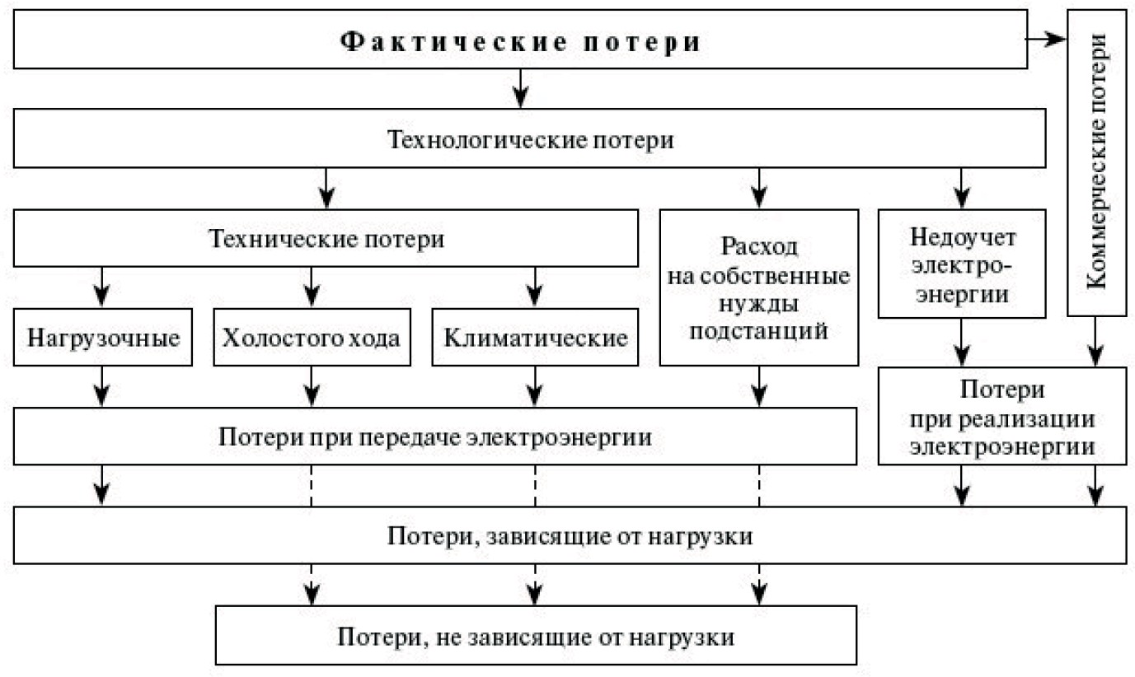

Рис. 1. Структурная схема фактических потерь

Технические потери ∆Wт разобраны более детально на рис. 2. На основе вышеизложенного в виде формул можно заключить следующее о технологических ∆Wтпэ, фактических ∆Wф и коммер-
ческих ∆Wк потерях:

где ∆Wк – технические потери; Wсоб.н – потери на собственные нуж- ды электростанции, ∆Wпогр – погрешности системы учета ЭЭ;

здесь ∆Wт – технические потери, ∆Wп – поступившая в сеть ЭЭ,
∆Wо – ЭЭ, отпущенная потребителю.
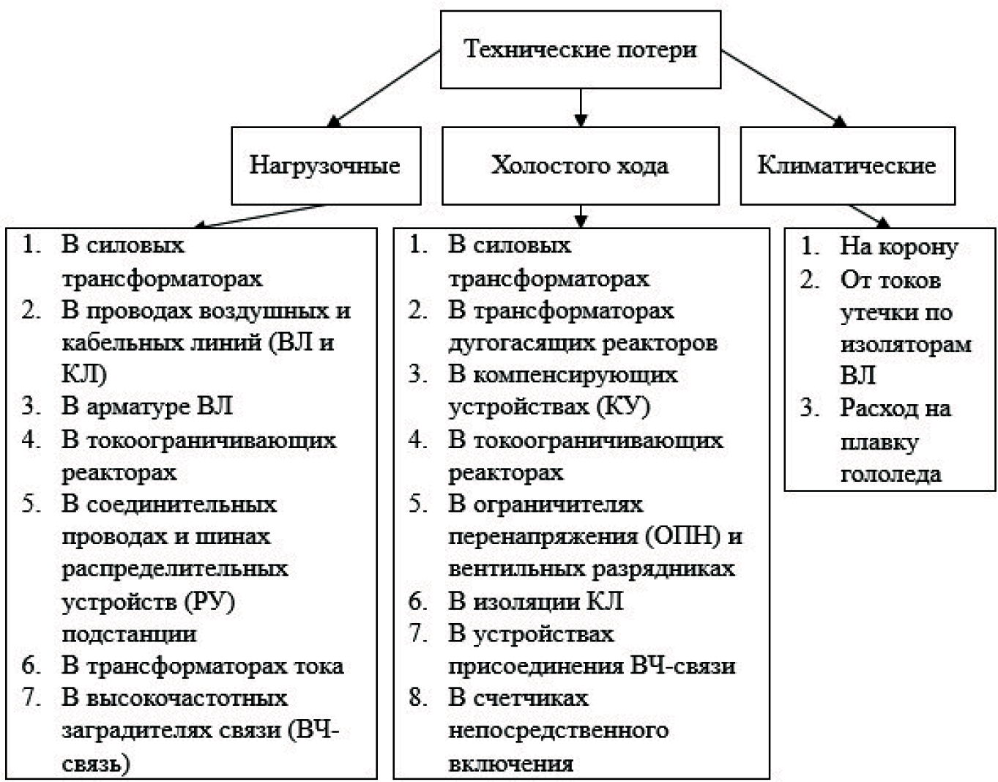

Рис. 2. Технические потери ЭЭ в сетях 0,4/10 кВ, структурная схема

Мероприятия по снижению потерь в загородных сетях разо- браны ниже. Список ниже составлен на основании [2].

Организационные мероприятия:
- Сокращение времени, в течение которого линия находит- ся в отключенном состоянии (время технического обслуживания и ремонта линии, оборудования).
- Устранение неравенства нагрузки фаз.
- Недопущение перегрузки силовых трансформаторов.

Технические мероприятия:
- Использование проводов СИП, обладающих рядом преи- муществ (в числе основных – меньшие электроптери) перед про- водами старого образца.
- Сокращение протяженности низковольтных кабельных линий.
- Поддержание соответствующих качественных показателей ЭЭ в соответствии с [3].
- Модернизация оборудования, замена изношенного на но- вое энергоэффективное.
- Автоматизация электрических сетей. Применение совре- менных методов дистанционного определения мест повреждения в сети, с целью экономии времени на поиск повреждения и устра- нения неисправности.
- Использование устройств автоматического регулирования напряжения под нагрузкой.
- Сокращение реактивной мощности с помощью компенса- торов.
- Уменьшение расстояния от воздушных линий 0,4 кВ до по- требителя.

К основным способам реализации технических мероприя- тий относятся:
- Замена масляных трансформаторов ТМ на усовершенство- ванные, типа ТМГ, имеющие улучшенные энергетические харак- теристики.
- Переход на провода СИП со сниженным реактивным со- противлением по сравнению с неизолированными проводниками,

в следствие чего позволяют снизить энергопотери. Ко всему про- чему, применение проводов данного типа исключает хищение ЭЭ путем несанкционированного подключения к сети.
- Поддержание заданных качественных показателей ЭЭ в со- ответствии с [3]. Поддержание симметрии нагрузки по фазам с по- мощью трансформаторов с симметрирующим устройством, типа ТМГСУ, или фильтрами гармоник.
- Компенсация реактивной мощности посредством тиристор- ных конденсаторных установок.
Следует подчеркнуть, что в связи с необходимостью наличия нормативно-правовых документов для осуществления организа- ционных мероприятий предварительно решаются такие организа- ционные вопросы как [4]:
- распределение ответственности подразделений и отдель- ных субъектов за различные направления работ;
- повышение квалификации сотрудников;
- разработка программного обеспечения для расчета потерь;
- проведение расчетов для определения структуры потерь с последующим анализом, направленным на нахождение участков с чрезмерными потерями;
- разработка плана проведения мероприятий;
- финансирование для закупки современного оборудования, его установки;
- мониторинг работ по снижению потерь ЭЭ и ведение си- стемы их учета и анализа.
Литература
- Федеральный закон от 27.11.2009 № 261-ФЗ «Об энергосбережении и о повышении энергетической эффективности и о внесении изменений в от- дельные законодательные акты Российской Федерации». URL: http://docs.cntd. ru/document/902186281 (дата обращения: 04.03.2020).
- Снижение потерь электроэнергии в электрических сетях. URL: https:// www.abok.ru/for_spec/articles.php?nid=2896 (дата обращения: 04.03.2020).
- ГОСТ 32144-2013. Электрическая энергия. Совместимость техни- ческих средств электромагнитная. Нормы качества электрической энергии

431
в системах электроснабжения общего назначения. URL: http://docs.cntd.ru/ document/1200104301 (дата обращения: 04.03.2020).
- Железко Ю. С. Потери электроэнергии. Реактивная мощность. Качество электроэнергии: руководство для практических расчетов / Ю. С. Железко. – М.: ЭНАС, 2009. – 456 с.

СОДЕРЖАНИЕ

СЕКЦИЯ ВОДОПОЛЬЗОВАНИЯ И ЭКОЛОГИИ

С. Э. Бречкина Исследование методов измерения расходов сточных вод в коллекторах, работающих

в напорных режимах 3
Е. Д. Григорьева Сравнение безбашенной схемы и схемы с использованием водонапорной башни
в водоснабжении малых населенных пунктов 14
Т. А. Егоров Использование регулируемых обратных клапанов для предотвращения возникновения гидравлического
удара на канализационных насосных станциях 21
О. С. Ефремова, В. П. Верхотуров Эффективность использования вермикулита при очистке сточных вод от нефтепродуктов 33
К. А. Иванов Анализ рисков при прокладки труб методом горизонтально направленного бурения
в условиях водонасыщенных грунтов 40
П. Д. Калмыков Применение сорбционных материалов
для очистки поверхностного стока станции электродепо 49
Е. Ю. Коженова Применение ультрафильтрации
для очистки оборотной воды в плавательном бассейне 57
Я. А. Коугия Обзор возможных способов обработки
производственных стоков ЗАО «Предпортовый» 67
Т. Е. Кулакова Процессы разложения твердых
коммунальных отходов на полигонах 77
А. И. Матвеенко Уcловия использования серых стоков
для повторного водоснабжения 87
Н. А. Нурманов, А. А. Кириллов Обезвоживание бурового раствора 95
А. Д. Степанов Анализ причин разрушения канализационных трубопроводов 100
Л. А. Ухова Характеристика пенных средств пожаротушения нефтепродуктов 109
Л. А. Ухова Обзор методов очистки сточных вод, содержащих пенообразователи в пенных средствах
пожаротушения нефтепродуктов 115
К. А. Хворостинска, В. П. Верхотуров
Учет инфильтрационного стока в системах канализации 121
СЕКЦИЯ ГЕОДЕЗИИ, ЗЕМЛЕУСТРОЙСТВА И КАДАСТРОВ
Т. И. Балтыжакова, И. И. Рагузин Совершенствование модели расчета кадастровой стоимости путем учета
влияния малопривлекательных объектов 129
Е. М. Бамбурова Анализ значимости особых условий использования территорий при формировании ценовой политики земель, предназначенных
для предпринимательства в Санкт-Петербурге 136
В. И. Бирковская, Д. И. Воробьева, Д. Н. Чертков Выявление проблем государственного кадастрового учета объектов капитального строительства,
находящихся в собственности физических лиц 144
Е. А. Богданова К вопросу об особо охраняемых
природных территориях 152
А. А. Зицик, А. А. Боголюбова, А. Ю. Романчиков Прикладное использование фотограмметрического метода получения данных о натурных измерениях
при проведении обмеров нежилого помещения 160
Д. А. Головацкая кадастровые работы при проведении перепланировки и реконструкции коммунальных
квартир в Санкт-Петербурге 170
А. Ю. Толкачева Исследование процедуры утверждения проекта планировки и межевания территории 179
С. М. Шульецева Апартаменты – как объект кадастровой оценки 187
И. Н. Яковлева, О. О. Гожва, Н. В. Морозова
Современная классификация кадастровых ошибок 195
СЕКЦИЯ ТЕПЛОГАЗОСНАБЖЕНИЯ И ВЕНТИЛЯЦИИ
И. Н. Абакук Технологические решения благоустройства территорий с помощью систем снеготяния
и антиобледенения покрытий различного назначения 204
А. С. Боровик Численное моделирование теплообмена
в испарителе теплового насоса «воздух-вода» 214
О. О. Ветрова Анализ использования теплового насоса
для инженерных систем торгового центра в г. Москва 220
А. А. Дмитриев Анализ системы вентиляции
развлекательного бассейна 229
А. С. Ермолаева Организация воздухообмена
в «чистых» помещениях больницы 238
А. М. Зиганшин, Г. Р. Сафиуллина, Р. Р. Валлиуллов
Определение КМС Тройника: экспериментальное для симметричного на слияние и численное
для несимметричного на разделение 248
Е. А. Ильин Опыт использования Audytor OZC, SET
в курсовом проектировании систем отопления 257
А. И. Ляховский Методы расчёта неизотермических
вентиляционных струй 263
А. С. Марченкова Особенности организации
микроклимата музейных зданий 277
Н. Ю. Саввин, Н. Ю. Никулин, А. В. Дралов
Современное теплообменное оборудование
для различных сфер промышленности и теплоэнергетики 291
Е. А. Сайфуллина Эффективность использования статического дефлектора, анализ факторов
влияющих на его работу 300
Е. С. Хорошевская Коррозия как основная причина
износа трубопроводов 310
Д. В. Щеглов Сопловое распределение воздуха в спортивном зале 316
СЕКЦИЯ ТЕХНОСФЕРНОЙ БЕЗОПАСНОСТИ
А. Б. Атаев Оптимизация производства завода минеральных удобрений с целью повышения
его экологической безопасности 322
Л. Л. Голубева Пути решения проблем экологии в горнодобывающей промышленности с целью
повышения её экологической безопасности 332
А. А. Загайдалова Оценка профессиональных рисков
опасных производственных объектов 336
А. Д. Матыскина Задача рекультивации полигона
«Красный бор» с целью повышения его
экологической безопасности 354
Е. А. Немирова, А. Д. Матыскина Внедрение BIM
технологий при оценке профессиональных рисков 366
Е. А. Немирова BIM-моделирование как новейший инструмент для обеспечения пожарной безопасности
объекта строительства 374
А. В. Пьянков Предупредительные меры по снижению уровня заболеваемости машинистов башенного крана через организацию проведения производственного контроля
за соблюдением санитарных правил и соблюдением
санитарно-эпидемических (профилактических) мероприятий 380
А. С. Садовников, А. А. Загайдалова Анализ причин пожаров с разработкой предложений по снижению
риска возникновения пожара и обеспечения эвакуации 388
Ю. А. Фоменюк Методы обеспечения безопасности
при демонтаже большепролетных сооружений 403
СЕКЦИЯ ЭЛЕКТРОЭНЕРГЕТИКИ И ЭЛЕКТРОТЕХНИКИ
А. С. Васенина, В. Д. Коновалов Изменения в системе
коммерческого учета электроэнергии 409
В. П. Рыбальская Цифровая релейная защита 420
436
А. А Тихонов Современные требования к энергоэффективности
при проектировании загородных сетей 10 кв и 0,38 кв 426

Научное издание

ИНЖЕНЕРНЫЕ СИСТЕМЫ И ГОРОДСКОЕ ХОЗЯЙСТВО
Сборник материалов научных трудов

Компьютерная верстка В. С. Весниной

Подписано к печати 29.05.2020. Формат 60×84 ¹/ . Бум. офсетная.
16
Усл. печ. л. 25,4. Тираж 300 экз. Заказ 51. «С» 30.
Санкт-Петербургский государственный архитектурно-строительный университет.
190005, Санкт-Петербург, 2-я Красноармейская ул., д. 4.
Отпечатано на МФУ. 198095, Санкт-Петербург, ул. Розенштейна, д. 32, лит. А.

